Edelstahl ERP
Sistema integral de gestión para la producción y distribución de productos de acero inoxidable
Documento del proyecto - Versión 1.0

Carrera: Tecnicatura Superior en Análisis de Sistemas
Trabajo final: Prácticas Profesionalizantes III
Alumno: Dante Alberto Luis Orihuela Schlögl
Legajo: B00000555-VCO
Docente: Gastón Weingand
Localización: Campus Boulogne
Turno: Noche
Año de cursada: 2026
Fecha de entrega: 17/12/2026
Índice
G00. Descripción global del producto 6
G01. Propósito 6
G02. Descripción funcional del producto y alcance 6
Proceso de negocio: Ventas y Facturación 8
Proceso de negocio: Logística y Envío 9
Proceso de negocio: Catalogo 10
Proceso de negocio: Compras y Proveedores 11
Proceso de negocio: Cancelaciones y Devoluciones 12
Proceso de negocio: Pagos a Proveedores 13
Proceso de negocio: Estado Crediticio 14
Proceso de negocio: Produccion y Calidad 15
Proceso de negocio: Inventario y Reposicion 16
G03. Definiciones, acrónimos y abreviaciones 17
G04. Descripción de las personas participantes y roles 22
G05. Otros requisitos 23
G06. Diagrama de clases parcial de todos los módulos implementados 24
G06.1 Sistema de negocio - Modelo de dominio 24
G06.2 Sistema de negocio - Lógica de negocio (BLL) 43
G06.3 Sistema de negocio - Acceso a datos (DAL) 57
G06.4 Servicios transversales - Modelo de dominio 63
G06.5 Servicios transversales - Lógica (BLL) 67
G06.6 Servicios transversales - Acceso a datos (DAL) 71
G06.7 Servicios transversales - Fachada (idiomas, criptografía, PDF y exportación) 74
G06.8 Diagramas de clases funcionales por gestión 80
G07. Modelo de datos parcial de todos los módulos implementados 92
G07.1 DER - Ventas y Facturación 92
G07.2 DER - Producción a Pedido 94
G07.3 DER - Compras y Abastecimiento 96
G07.4 DER - Logística y Distribución 98
G07.5 DER - Cobros y facturación 100
G07.6 DER - Devoluciones (Logística Inversa) 102
G07.7 DER - Catálogo Maestro 104
G07.8 DER GENERAL 106
G07.9 DER - Seguridad y Auditoría 112
G07.10 DER - Pagos a proveedores 114
N00. Procesos de negocio del sistema Edelstahl ERP 116
N01. Especificación funcional por proceso de negocio 116
N01.1 PN01. Gestión Comercial 116
N01.2 PN02. Gestión de Producción 123
N01.3 PN03. Gestión de Inventario 130
N01.4 PN04. Gestión de Compras 137
N01.5 PN05. Gestión Financiera 144
N01.6 PN06. Gestión Logística 151
N01.7 PN07. Gestión de Devoluciones 158
Procesos de punta a punta (versión final) 165
N02. Especificaciones de casos de uso 170
N02.1 Casos de uso de gestión Comercial 170
CU01. Registrar Cliente 170
CU02. Generar Presupuesto 180
CU03. Confirmar Pedido 195
CU04. Consultar Estado del Pedido 216
N02.2 Casos de uso de gestión de Producción 226
CU05. Generar Orden de Fabricación 226
CU06. Registrar Avance de Producción 239
CU07. Registrar Control de Calidad 253
N02.3 Casos de uso de gestión de Inventario 267
CU08. Consultar Stock 267
CU09. Reservar Materiales 277
CU10. Registrar Movimiento de Stock 288
CU28. Monitorear Alertas de Stock 299
N02.4 Casos de uso de gestión de Compras 308
CU11. Gestionar Proveedor 308
CU12. Generar Orden de Compra 320
CU13. Registrar Recepción de Materiales 335
CU26. Generar Requerimiento por Faltante 350
N02.5 Casos de uso de gestión Financiera 359
CU14. Emitir Factura 359
CU15. Registrar Cobro 372
CU16. Registrar Pago a Proveedor 386
CU17. Consultar Cuenta Corriente 400
N02.6 Casos de uso de gestión Logística 410
CU18. Generar Hoja de Ruta 410
CU19. Registrar Entrega 426
CU27. Generar Remito y Despachar 441
N02.7 Casos de uso de gestión de Devoluciones 450
CU20. Registrar Devolución 450
CU21. Resolver Devolución 464
CU22. Emitir Nota de Crédito 480
N02.8 Casos de uso de gestión de Catálogo 494
CU23. Registrar Producto 494
CU24. Actualizar Precios Masivos 503
CU25. Consultar Productos Faltantes 512
N02.9 Casos de uso de seguridad y Administración 521
CU29. Iniciar Sesión 521
CU30. Gestionar Usuarios y Roles 530
CU31. Consultar Bitácora 539
CU32. Crear Respaldo de Bases 548
CU33. Importar Datos en Segundo Plano 557
CU36. Recuperar la Contraseña con la Pregunta de Seguridad 566
CU37. Gestionar Mi Perfil y la Pregunta de Seguridad 576
CU38. Pedir Ayuda al Administrador 585
CU39. Cerrar la Sesión 594
CU40. Consultar la Ayuda en Línea 603
N02.10 Casos de uso de gestión de Reportes 612
CU34. Consultar Reportes e Indicadores 612
CU35. Exportar Datos a CSV y XML 621
T00. Documentos de aspectos técnicos que provee el sistema de información 630
T01. Arquitectura base 630
T02. Gestión de Log In / Log Out del sistema 636
T03. Gestión de encriptado 642
T04. Gestión de perfiles de usuario 645
T05. Gestión de múltiples idiomas 649
T06. Gestión de bitácora y control de cambios 651
T07. Gestión de backup 656
T08. Gestión de dígitos verificadores 660
A00. Características y funcionalidades adicionales 663
A01. Instalador 663
A02. Informe y exportación en PDF 663
A03. Serialización 664
Apéndices 666
Apéndice D. Reglas de negocio 666
Apéndice E. Requerimientos funcionales 667

Historial de revisión
El historial expone los cambios que tuvo el documento a través del tiempo.
Fecha | Versión | Autor | Descripción
30/04/2026 | v0.1 | Orihuela Schlögl, Dante | Entrega 1: modelado de procesos del negocio (BPM), especificación de requerimientos y diagrama de dominio.
25/06/2026 | v0.2 | Orihuela Schlögl, Dante | Entrega 2: diagramas de clases, de secuencia y de entidad-relación (DER), arquitectura multicapa y diagrama de componentes. Observaciones: corregir cardinalidades y relaciones del diagrama de dominio, aclarar la arquitectura multicapa y completar el DER.
24/09/2026 | v0.3 | Orihuela Schlögl, Dante | Entrega 3: correcciones de la entrega 2 (diagramas de secuencia, cardinalidades, diagrama de dominio y sus relaciones, arquitectura multicapa y DER). Observaciones: mostrar la bitácora y el multidioma, de modo que el sistema comience con un idioma genérico (inglés) y, al iniciar sesión, pase al idioma elegido en el perfil del usuario.
31/10/2026 | v0.4 | Orihuela Schlögl, Dante | Se agregan los casos de uso CU36 a CU40: recuperación de la contraseña con pregunta de seguridad, Mi perfil, pedido de ayuda al administrador, cierre de sesión y ayuda en línea, con sus diagramas y prototipos.
17/12/2026 | v1.0 | Orihuela Schlögl, Dante | Entrega final: incorporación de la consulta de bitácora y del multidioma con el idioma elegido por el usuario al iniciar sesión, descripciones completas del modelo, diagramas ajustados a hoja A4 y documento completo con índice.

G00. Descripción global del producto

G01. Propósito
Edelstahl ERP nace de una necesidad concreta: una pyme que fabrica y vende productos de acero inoxidable tiene que manejar al mismo tiempo la venta de lo que hay en stock y la fabricación de lo que se pide a medida. Los sistemas genéricos no cubren bien esa mezcla, y cuando ventas, producción, depósito y logística trabajan cada uno por su lado aparecen los problemas de siempre: errores de facturación, demoras en el taller y reportes que no sirven para decidir.
El propósito del sistema es centralizar todo el ciclo operativo de la empresa en una sola aplicación de escritorio: desde la compra de la materia prima hasta la entrega del producto terminado, con trazabilidad completa de cada pedido. Con eso se busca ordenar los tiempos de producción, evitar errores de facturación y darle a la administración información precisa y a tiempo para tomar decisiones.

G02. Descripción funcional del producto y alcance
El sistema integra las gestiones que hacen funcionar a la empresa. Cada una de ellas se modela como un proceso de negocio y se baja a casos de uso, clases y tablas de base de datos, como se detalla en las secciones siguientes:
- Gestión comercial y ventas: clientes, presupuestos, pedidos (de stock o a medida) y seguimiento de cada pedido.
- Producción a pedido: órdenes de fabricación, avance del taller, consumo de materiales y control de calidad.
- Inventario y catálogo: productos, categorías, precios, depósitos, stock, reservas, movimientos y alertas de reposición.
- Compras y proveedores: proveedores, órdenes de compra, recepción de materiales y requerimientos por faltante.
- Finanzas: facturación, cobros, pagos a proveedores, cuentas corrientes y notas de crédito.
- Logística y devoluciones: remitos, hojas de ruta, entregas, devoluciones e inspección de lo devuelto.
- Seguridad y administración: usuarios y roles, recuperación de la contraseña con pregunta de seguridad, perfil del usuario, pedido de ayuda al administrador, ayuda en línea, bitácora, respaldos, importación de datos, reportes y exportación.
Alcance: el sistema es una aplicación de escritorio que funciona de forma local, sin depender de una conexión permanente a internet, con una base de datos relacional. Quedan dentro del alcance las gestiones listadas arriba y fuera de él la venta por internet y la integración con sistemas de terceros.
A continuación se muestra cada proceso de negocio tal como funciona en la empresa, antes de bajarlo al sistema:

Proceso de negocio: Ventas y Facturación
Proceso de negocio de ventas y facturación: desde que el cliente pide un producto o presupuesto hasta que se factura y se cobra.
BPM Ventas y Facturación

Proceso de negocio: Logística y Envío
Proceso de negocio de logística y envío: preparación del pedido, hoja de ruta, entrega y recepción.
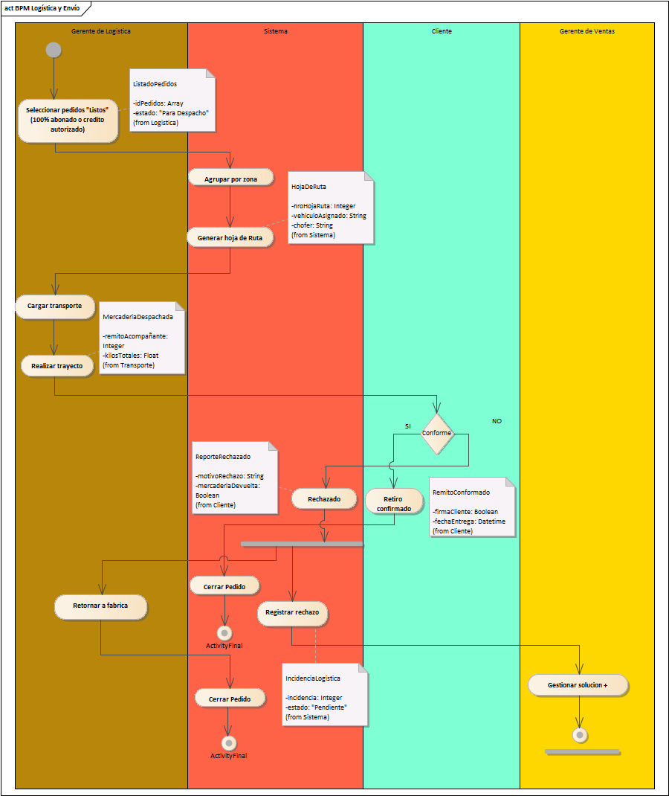
BPM Logística y Envío

Proceso de negocio: Catalogo
Proceso de negocio del catálogo: actualización de fichas técnicas, precios y disponibilidad de los productos.
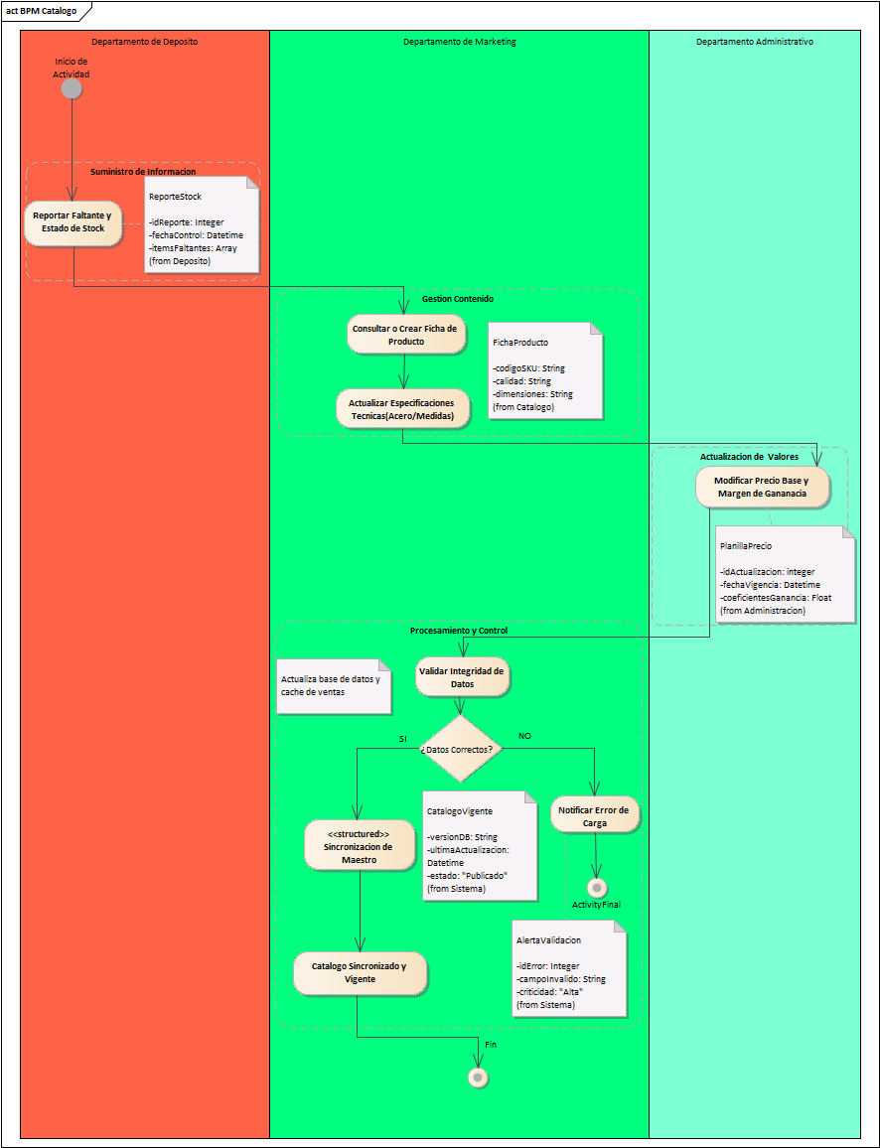
BPM Catalogo

Proceso de negocio: Compras y Proveedores
Proceso de negocio de compras y proveedores: detección de la necesidad, orden de compra, recepción y cierre administrativo.
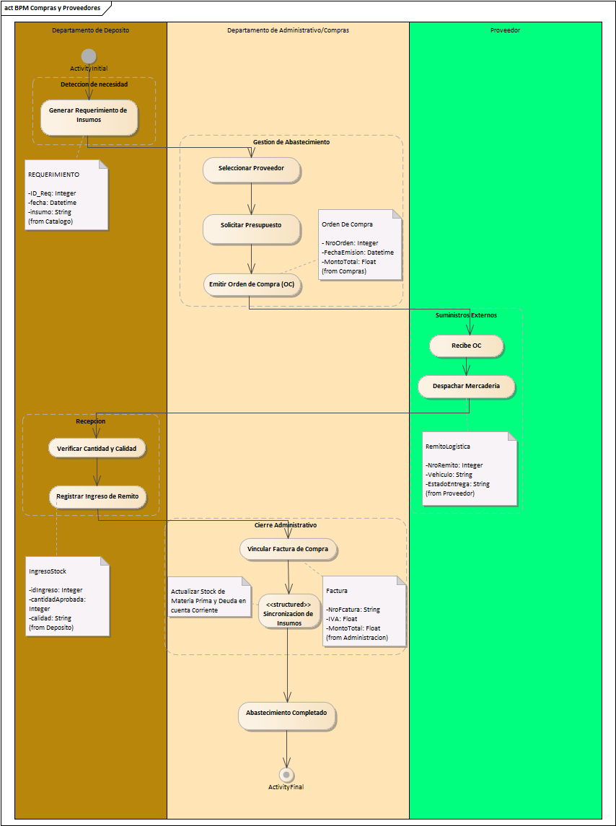
BPM Compras y Proveedores

Proceso de negocio: Cancelaciones y Devoluciones
Proceso de negocio de cancelaciones y devoluciones: evaluación del caso, logística inversa y cierre de la incidencia.
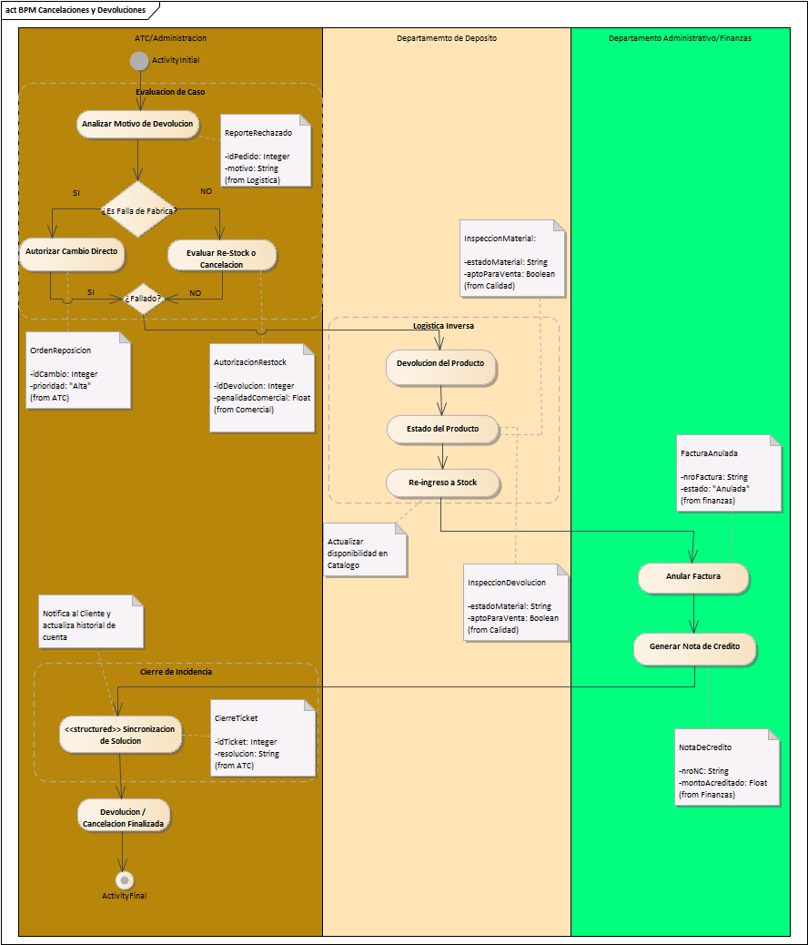
BPM Cancelaciones y Devoluciones

Proceso de negocio: Pagos a Proveedores
Proceso de negocio de pagos a proveedores: validación de obligaciones, gestión de fondos y cierre de la operación.
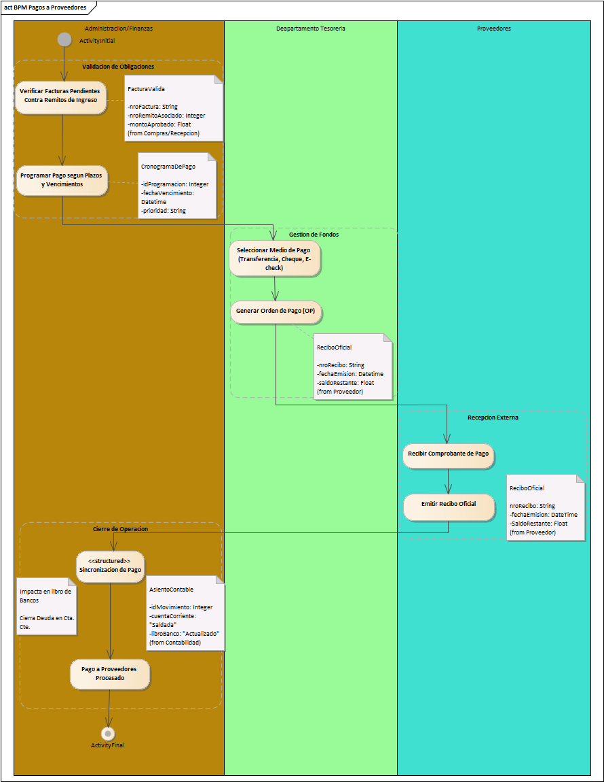
BPM Pagos a Proveedores

Proceso de negocio: Estado Crediticio
Proceso de negocio del estado crediticio: consulta del estado de la cuenta, validación de obligaciones y gestión de fondos.
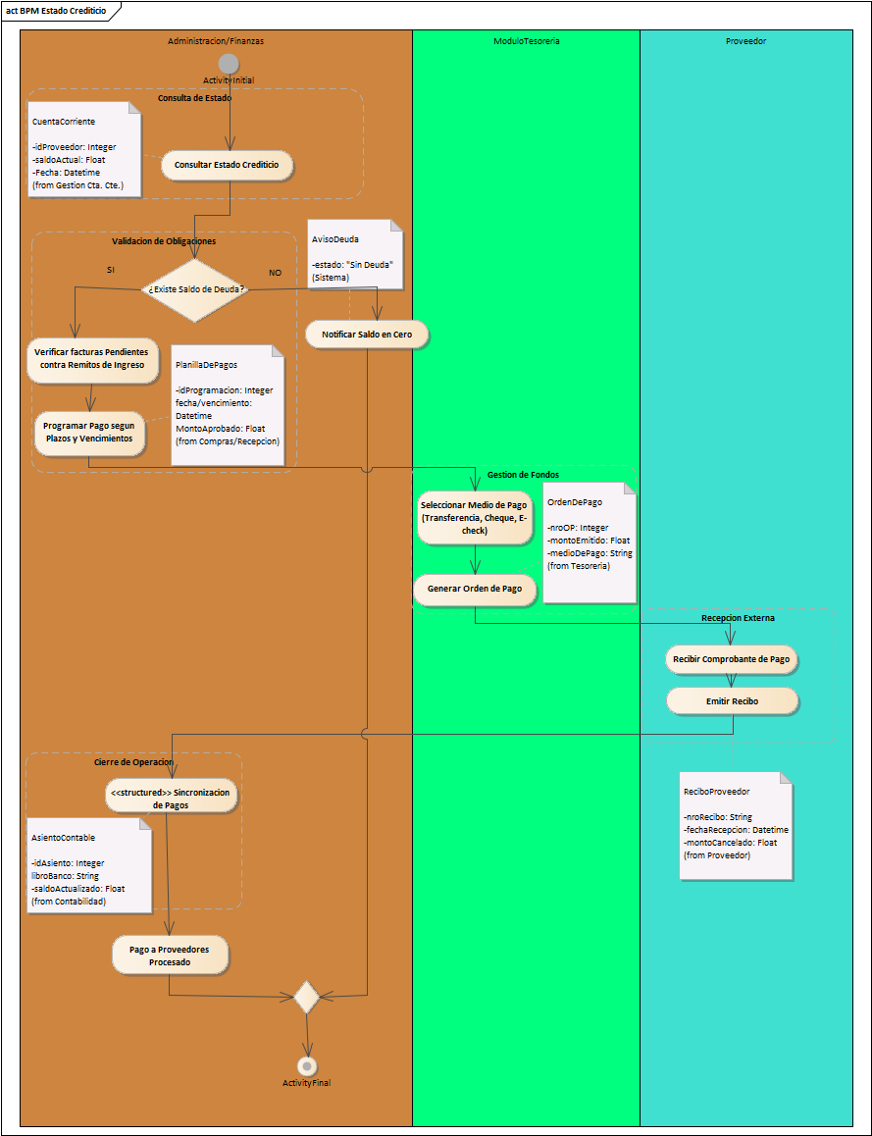
BPM Estado Crediticio

Proceso de negocio: Produccion y Calidad
Proceso de negocio de producción y calidad: fabricación de lo vendido a medida y control de calidad.
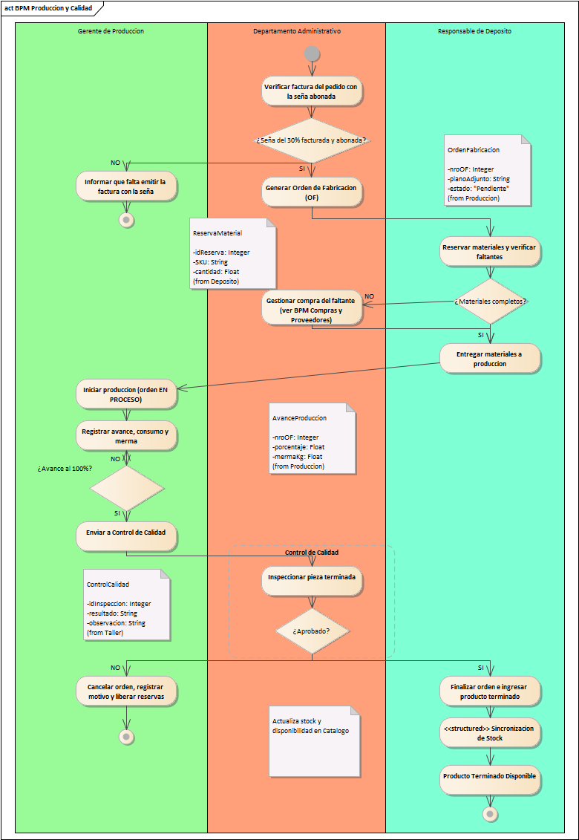
BPM Produccion y Calidad

Proceso de negocio: Inventario y Reposicion
Proceso de negocio de inventario y reposición: control del stock y pedido de lo que falta.
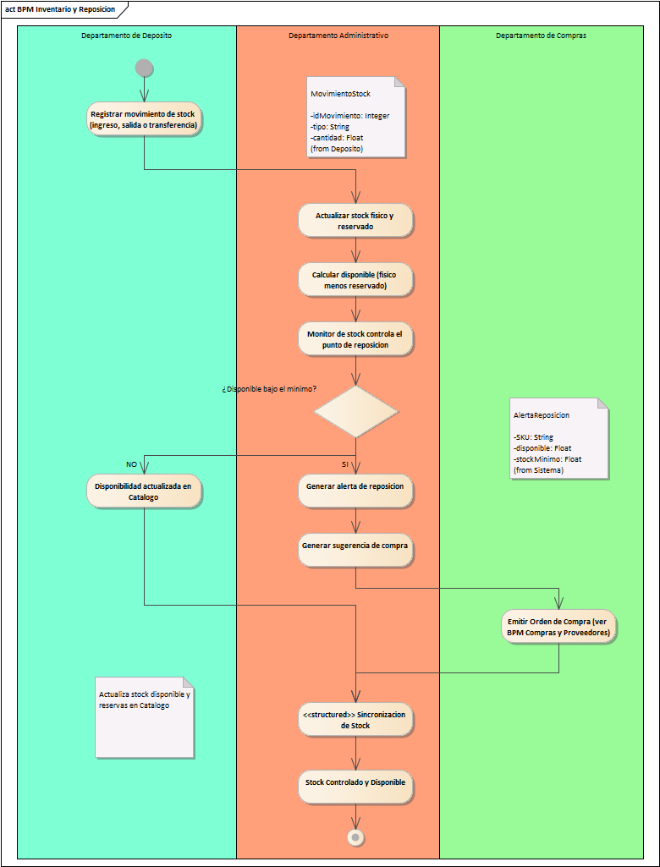
BPM Inventario y Reposicion

G03. Definiciones, acrónimos y abreviaciones
Definiciones de los conceptos del negocio y de las entidades principales del sistema:
Término | Definición
AvanceProduccion | Es cada vez que el taller informa cuánto se avanzó en una orden de fabricación: fecha, etapa, porcentaje de avance, usuario y observaciones.
Bitácora | Registro de todo lo que hacen los usuarios en el sistema: quién, qué, cuándo y con qué resultado.
CategoriaProducto | Es el rubro en el que se agrupan los productos (por ejemplo chapas o caños). Puede tener una categoría padre, así que las categorías forman un árbol de rubros y subrubros. Sirve para ordenar el catálogo y para actualizar precios por grupo.
Certificado de colada | Documento del proveedor que identifica el lote de fabricación del acero y garantiza su composición.
Chofer | Es la persona que maneja el vehículo y hace las entregas. Guarda documento, nombre, licencia de conducir, categoría y vencimiento.
Cliente | Es la persona o empresa que le compra a Edelstahl. Guarda sus datos fiscales y de contacto (CUIT, razón social, direcciones de facturación y entrega, mail) y todo lo que tiene que ver con su crédito: límite autorizado, deuda actual y si puede comprar a cuenta corriente.
CobroCliente | Es el cobro que se registra cuando un cliente paga una factura, total o parcialmente. Guarda número, factura, medio de pago, fechas, importe y referencia.
ComprobanteEntrega | Es la constancia de lo que pasó en cada entrega: si se entregó o se rechazó, quién recibió, su documento y el motivo del rechazo si lo hubo.
ConsumoMaterial | Es el material que gasta una orden de fabricación: cuánto se necesitaba, cuánto se reservó, cuánto se consumió realmente y cuánto se perdió como merma.
ControlCalidad | Es la revisión que se le hace a lo fabricado antes de entregarlo. Guarda quién controló, cuándo, si aprobó, si hay que reprocesar y las observaciones.
Cuenta corriente | Registro de las facturas, cobros y notas de crédito de un cliente (o de las órdenes de compra y pagos de un proveedor) con el saldo después de cada movimiento.
DatosEmisor | Reúne los datos de la empresa que emite un documento (razón social, CUIT, domicilio, condición de IVA) para imprimirlos en los PDF.
DatosFactura | Reúne todo lo que hace falta para armar el PDF de una factura o nota de crédito: letra, número, fechas, emisor y receptor.
DatosOrdenCompra | Reúne todo lo que hace falta para armar el PDF de una orden de compra: número, fecha, entrega, emisor y proveedor.
DatosReceptor | Reúne los datos de quien recibe el documento (cliente o proveedor) para imprimirlos en el PDF.
DatosRemito | Reúne todo lo que hace falta para armar el PDF de un remito: número, fecha, emisor, receptor, dirección de entrega, pedido y chofer.
Deposito | Es cada lugar físico donde la empresa guarda mercadería. Tiene código, nombre, dirección, responsable y sus ubicaciones internas.
DetalleDevolucion | Es cada producto que el cliente devuelve: cantidad devuelta, motivo, qué se decide hacer (reingresar, descartar, reprocesar) y cuántas unidades vuelven al stock.
DetalleFactura | Es cada renglón de una factura: código, descripción, cantidad, precio unitario, descuento y subtotal.
DetalleHojaRuta | Es cada parada de una hoja de ruta: qué remito se entrega, en qué orden, a qué hora se estima llegar, a cuál se llegó realmente y cómo salió la entrega.
DetalleOrdenCompra | Es cada renglón de una orden de compra: qué producto se pidió, cuánta cantidad, a qué costo y cuánto llegó hasta ahora.
DetallePedido | Es cada renglón de un pedido: un producto, la cantidad que se pidió, el precio unitario y el descuento. Sirve para calcular el subtotal y para saber qué hay que reservar del stock o mandar a fabricar.
DetallePresupuesto | Es cada renglón de un presupuesto: el producto o servicio cotizado, la cantidad, el precio unitario y el descuento, con su descripción técnica cuando es a medida. De acá salen los subtotales del presupuesto.
DetalleRecepcionCompra | Es cada material recibido en una recepción: cuánto llegó, cuánto se aceptó, cuánto se rechazó y por qué, además del lote y el certificado de colada.
DetalleRemito | Es cada renglón de un remito: qué producto sale y en qué cantidad.
Devolucion | Es el pedido de un cliente para devolver mercadería. Guarda número, remito y pedido de origen, fechas de solicitud y recepción, estado y motivo general.
Dígito verificador | Valor calculado a partir de los datos guardados que sirve para detectar si fueron alterados por fuera del sistema.
Factura | Es el comprobante que se le emite al cliente por una venta. Guarda punto de venta, número, fechas de emisión y vencimiento, tipo (A o B), moneda, importes e IVA, y cuánto falta cobrar.
Hoja de ruta | Recorrido de entregas de un reparto, con el vehículo, el chofer y el orden de las paradas.
HojaRuta | Es el recorrido de entregas de un día. Guarda número, vehículo, chofer, fechas planificada, de inicio y de fin, estado y kilómetros inicial y final.
InspeccionDevolucion | Es la revisión que se le hace a lo que volvió: quién inspeccionó, cuándo, en qué condición está y si sirve para volver al stock, necesita reproceso o reemplazo.
IntegridadTabla | Guarda el dígito verificador vertical de una tabla y la fecha en que se calculó, para detectar si alguien tocó los datos por fuera del sistema.
LineaDocumento | Es cada renglón que se imprime en un documento (código, descripción, cantidad, unidad, precio, descuento y subtotal).
LineaRemito | Es cada renglón que se imprime en un remito (código, descripción, cantidad y unidad).
MatrizPermisos | Es la tabla que dice qué permisos tiene cada rol, para poder preguntar si un rol puede hacer una acción.
MedioPago | Es cada forma de pago que acepta la empresa (efectivo, transferencia, cheque, etc.) y si pide referencia o entidad financiera.
Merma | Material que se pierde durante la fabricación, por ejemplo en los cortes.
MovimientoCuentaCliente | Es cada renglón de la cuenta corriente de un cliente: facturas (debe), cobros y notas de crédito (haber) y el saldo que queda después de cada uno.
MovimientoCuentaProveedor | Es cada renglón de la cuenta corriente con un proveedor: órdenes de compra (debe), pagos (haber) y el saldo resultante.
MovimientoStock | Es el registro de cada entrada, salida o ajuste de mercadería: qué producto, en qué ubicación, cuánto, quién lo hizo y con qué documento de origen. Con esto queda la historia completa del stock.
NombresRol | Agrupa los nombres fijos de los roles del sistema para no escribirlos a mano en cada lugar.
Nota de crédito | Comprobante que reduce la deuda del cliente, por ejemplo después de una devolución.
NotaCredito | Es el comprobante que le baja la deuda al cliente, por ejemplo después de una devolución. Guarda número, factura asociada, devolución, motivo e importes.
OrdenCompra | Es el pedido de materiales que se le hace a un proveedor. Tiene número, proveedor, fecha de emisión, fecha estimada de entrega, estado, condición de pago y los montos. Se va completando a medida que llega la mercadería.
OrdenFabricacion | Es la orden que le pide al taller fabricar un producto a medida. Guarda número, fechas de creación, inicio y fin, estado de producción, prioridad y cantidad a fabricar. Avanza por etapas hasta el control de calidad.
PagoProveedor | Es el pago que se le hace a un proveedor por una orden de compra. Guarda número, medio de pago, fechas, importe y referencia.
Pedido | Es el pedido de venta que nace cuando el cliente confirma un presupuesto. Guarda el cliente, el presupuesto del que viene, la fecha, el estado, la moneda, los porcentajes de IVA y recargo, y calcula los importes a partir de sus detalles.
Presupuesto | Es la cotización que el vendedor le arma al cliente antes de que compre. Tiene fecha de emisión y de vencimiento, moneda, IVA, recargos y descuentos, y sus renglones. Si el cliente lo acepta, se convierte en pedido.
Producto | Es cada artículo que maneja la empresa: chapas, caños, barras y otros productos de acero inoxidable. Guarda código SKU, nombre, categoría, unidad de medida, calidad AISI, espesor, acabado, medidas, precio y puntos de reposición. Un producto puede venderse, comprarse y/o fabricarse.
Producto a medida | Producto que no está en stock y se fabrica según las especificaciones del cliente. Requiere una seña mínima del 30% antes de pasar a producción.
Producto de stock | Producto estándar que ya está en el depósito y se vende de inmediato, reservando la existencia.
Proveedor | Es la empresa a la que Edelstahl le compra materiales. Guarda CUIT, razón social, nombre de fantasía, dirección y contacto, y se usa para armar las órdenes de compra y registrar pagos.
Punto de reposición | Cantidad mínima de un producto a partir de la cual el sistema avisa que hay que reponerlo.
RecepcionCompra | Es el registro de lo que llegó del proveedor contra una orden de compra: fecha, número de remito del proveedor, quién recibió y el estado de la recepción.
RegistroBitacora | Es cada renglón de la bitácora: qué hizo un usuario, cuándo, en qué módulo y con qué resultado, incluyendo el equipo desde el que lo hizo.
Remito | Comprobante que acompaña a la mercadería cuando sale del depósito. Se imprime en triplicado.
RemitoEntrega | Es el remito que acompaña la mercadería cuando se despacha. Guarda número, pedido, cliente, fechas de emisión, despacho y entrega, estado y dirección de entrega.
ReservaStock | Es el apartado de mercadería para un pedido o una orden de fabricación. Guarda qué producto se reservó, cuánto, desde qué ubicación y su estado. Evita que el mismo material se prometa dos veces.
ResultadoRespaldo | Guarda lo que pasó al hacer un respaldo: de qué base, en qué archivo quedó, cuándo, cuánto pesa y si salió bien.
Rol | Es el perfil que define qué puede hacer un usuario en el sistema (administrador, vendedor, depósito, etc.).
Seña | Anticipo que paga el cliente para confirmar un pedido a medida.
Stock físico, reservado y disponible | Físico es lo que hay en el depósito; reservado es lo apartado para pedidos u órdenes de fabricación; disponible es lo físico menos lo reservado y lo bloqueado.
StockProducto | Es la existencia de un producto en una ubicación del depósito. Guarda la cantidad física, la reservada para pedidos, la bloqueada y el costo promedio. El disponible real es lo físico menos lo reservado y lo bloqueado.
UbicacionDeposito | Es un lugar puntual dentro de un depósito: sector, pasillo, estantería y nivel. Sirve para saber exactamente dónde está guardado cada material.
Usuario | Es cada persona que usa el sistema. Guarda nombre de usuario, nombre completo, mail, rol, contraseña protegida (con hash y sal), intentos fallidos y si está bloqueado o activo.
VarianteDocumento | Define cómo se ve cada copia de un documento (por ejemplo original, duplicado o triplicado): su etiqueta y su color de fondo.
Vehiculo | Es cada camión o utilitario que reparte. Guarda patente, marca, modelo, capacidad y los vencimientos de seguro y VTV, y sirve para armar las hojas de ruta.

Acrónimos y abreviaturas:
Sigla | Significado
AISI | American Iron and Steel Institute: norma que identifica la calidad del acero (por ejemplo 304 o 316).
BLL | Business Logic Layer: capa de lógica de negocio.
BPM | Business Process Model: modelo de procesos de negocio.
CSV | Valores separados por comas: formato de archivo para importar y exportar listas.
CU | Caso de uso del sistema.
CUN | Caso de uso de negocio.
CUIT/CUIL | Clave Única de Identificación Tributaria / Laboral.
DAL | Data Access Layer: capa de acceso a datos.
DER | Diagrama entidad-relación de la base de datos.
DVH/DVV | Dígito verificador horizontal / vertical: controlan la integridad de los datos.
ERP | Enterprise Resource Planning: sistema integral de gestión.
IVA | Impuesto al valor agregado.
OC | Orden de compra.
OF | Orden de fabricación.
OT | Orden de trabajo.
PDF | Formato de documento portátil.
RN | Regla de negocio.
SKU | Código de identificación único de un producto.
UI | User Interface: capa de presentación o interfaz de usuario.
XML | Lenguaje de marcado para guardar y compartir datos estructurados.

G04. Descripción de las personas participantes y roles
Participantes del desarrollo del sistema:
Nombre | Descripción | Responsabilidad
Dante Alberto Luis Orihuela Schlögl | Alumno. Analista y desarrollador del proyecto. | Relevamiento, análisis, diseño, desarrollo y documentación del sistema.
Gastón Weingand | Docente de Prácticas Profesionalizantes III. | Seguimiento y evaluación del trabajo.

Usuarios del sistema y roles. Cada rol accede a los casos de uso que le corresponden, según se detalla:
Rol | Descripción | Casos de uso
Administrador | Es la persona que administra el sistema: crea y modifica usuarios y roles, desbloquea cuentas, hace los respaldos, importa datos y revisa la bitácora. | CU23, CU24, CU30, CU31, CU32, CU33
Vendedor | Es quien atiende al cliente: lo registra, le arma el presupuesto, confirma el pedido y le consulta el estado cuando el cliente lo pide. | CU01, CU02, CU03, CU04
Responsable de Producción | Es quien dirige el taller: genera las órdenes de fabricación, controla los avances y los materiales, y manda lo terminado a control de calidad. | CU05, CU06, CU09
Responsable de Calidad | Es quien revisa lo que se fabricó antes de entregarlo y decide si pasa o si hay que reprocesarlo. | CU07, CU21
Responsable de Depósito | Es quien maneja el depósito: recibe la mercadería, controla el stock, hace los movimientos y las reservas, y prepara los pedidos. | CU08, CU10, CU13, CU25, CU28
Responsable de Compras | Es quien se ocupa de comprarle a los proveedores: arma las órdenes de compra, controla lo que llega y mantiene los datos de los proveedores. | CU11, CU12, CU26
Responsable de Logística | Es quien organiza los envíos: arma las hojas de ruta, asigna vehículo y chofer, genera los remitos y registra las entregas y las devoluciones. | CU18, CU20, CU27
Administrativo de Facturación | Es la persona de administración que se ocupa de facturar: emite las facturas y las notas de crédito y las deja listas para el cliente. | CU14, CU22
Tesorería | Es el área que mueve la plata: registra los cobros de los clientes y los pagos a los proveedores. | CU15, CU16, CU17
Chofer | Es quien maneja el vehículo y hace las entregas en la dirección del cliente. Con la hoja de ruta sabe a quién le toca cada entrega y qué mercadería lleva. | CU19
Supervisor | Es la persona que controla la marcha del negocio. Mira reportes e indicadores y puede exportar la información para analizarla. | CU34, CU35
Usuario del sistema | Es cualquier persona que entra al sistema con su usuario y contraseña. Lo que puede hacer depende de su rol. | CU29, CU36, CU37, CU38, CU39, CU40

G05. Otros requisitos
Requisitos no funcionales del sistema:
Código | Nombre | Descripción
RNF-1 | Seguridad de acceso | El acceso debe estar restringido por roles de usuario (administrador, vendedor, depósito).
RNF-2 | Robustez de datos | El sistema debe manejar transacciones (ACID) para evitar inconsistencias en el stock.
RNF-3 | Disponibilidad local | El software debe operar de forma autónoma en un entorno de escritorio, sin depender de internet constante.
RNF-4 | Persistencia | Uso de base de datos relacional para asegurar la integridad de los registros históricos.

Requisitos de la arquitectura base:
Código | Nombre | Descripción
REQ009 | Multiidioma | La interfaz debe poder cambiarse de idioma.
REQ022 | Criptografía | Los datos sensibles deben almacenarse protegidos con algoritmos robustos.
REQ023 | Bitácora | Registro detallado de las operaciones de los usuarios, para auditoría.
REQ024 | Gestión de excepciones | Captura y manejo controlado de errores, evitando caídas abruptas.
REQ025 | Respaldo de datos | Copias de seguridad de las bases de datos.
REQ026a | Seguridad | Esquema de seguridad basado en roles.
REQ026b | Consistencia de la información | Uso de transacciones y de dígitos verificadores para garantizar la integridad.

Requisitos del producto y de documentación:
- Estándares: el sistema sigue UML para el modelado, el estándar de especificación de requerimientos IEEE 830 y una arquitectura en capas (presentación, lógica de negocio, acceso a datos y dominio).
- Requisitos de sistema y entorno: aplicación de escritorio para Windows con base de datos SQL Server.
- Requisitos de desempeño: las consultas y listados deben responder sin bloquear la pantalla; las tareas largas (importaciones y controles de stock) se ejecutan en segundo plano.
- Documentación: manual de usuario, ayuda en línea, guía de instalación y manual de programación, que se entregan por separado de esta carpeta.

G06. Diagrama de clases parcial de todos los módulos implementados
Se presenta un diagrama de clases por cada capa de la arquitectura, separando los aspectos técnicos (servicios transversales) del negocio. Para cada diagrama se describe cada elemento con sus características (datos) y sus comportamientos (operaciones), indicando las responsabilidades de cada clase.

G06.1 Sistema de negocio - Modelo de dominio
CL-NEG-DOM-01 Dominio - Catálogo y stock (1)
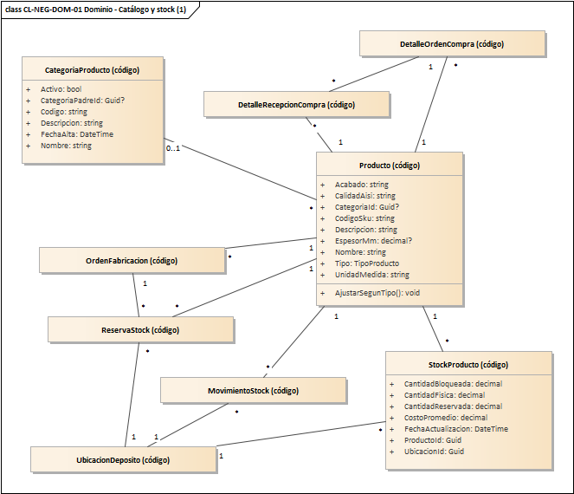
CL-NEG-DOM-01 Dominio - Catálogo y stock (1)
Diagrama de clases «Dominio - Catálogo y stock (1)» (código NEG-DOM-01), capa de modelo de dominio del sistema de negocio.
Descripción de los elementos del diagrama:
Elemento | Descripción
CategoriaProducto | Es el rubro en el que se agrupan los productos (por ejemplo chapas o caños). Puede tener una categoría padre, así que las categorías forman un árbol de rubros y subrubros. Sirve para ordenar el catálogo y para actualizar precios por grupo. Datos que maneja: Codigo, Nombre, Descripcion, CategoriaPadreId, Activo, FechaAlta.
Producto | Es cada artículo que maneja la empresa: chapas, caños, barras y otros productos de acero inoxidable. Guarda código SKU, nombre, categoría, unidad de medida, calidad AISI, espesor, acabado, medidas, precio y puntos de reposición. Un producto puede venderse, comprarse y/o fabricarse. Datos que maneja: CodigoSku, Nombre, Descripcion, CategoriaId, Tipo, UnidadMedida, CalidadAisi, EspesorMm y otros. Operaciones principales: AjustarSegunTipo.
StockProducto | Es la existencia de un producto en una ubicación del depósito. Guarda la cantidad física, la reservada para pedidos, la bloqueada y el costo promedio. El disponible real es lo físico menos lo reservado y lo bloqueado. Datos que maneja: ProductoId, UbicacionId, CantidadFisica, CantidadReservada, CantidadBloqueada, CostoPromedio, FechaActualizacion.
UbicacionDeposito | Es un lugar puntual dentro de un depósito: sector, pasillo, estantería y nivel. Sirve para saber exactamente dónde está guardado cada material. Datos que maneja: DepositoId, Codigo, Sector, Pasillo, Estanteria, Nivel, Descripcion, Activo.
MovimientoStock | Es el registro de cada entrada, salida o ajuste de mercadería: qué producto, en qué ubicación, cuánto, quién lo hizo y con qué documento de origen. Con esto queda la historia completa del stock. Datos que maneja: ProductoId, UbicacionId, Tipo, Usuario, FechaMovimiento, ReferenciaId, Cantidad, CostoUnitario y otros.
ReservaStock | Es el apartado de mercadería para un pedido o una orden de fabricación. Guarda qué producto se reservó, cuánto, desde qué ubicación y su estado. Evita que el mismo material se prometa dos veces. Datos que maneja: ProductoId, UbicacionId, DetallePedidoId, OrdenFabricacionId, FechaReserva, FechaLiberacion, CantidadReservada, CantidadConsumida y otros.
OrdenFabricacion | Es la orden que le pide al taller fabricar un producto a medida. Guarda número, fechas de creación, inicio y fin, estado de producción, prioridad y cantidad a fabricar. Avanza por etapas hasta el control de calidad. Datos que maneja: Numero, PedidoId, DetallePedidoId, ProductoId, Origen, FechaCreacion, FechaInicio, FechaFinEstimada y otros.
DetalleOrdenCompra | Es cada renglón de una orden de compra: qué producto se pidió, cuánta cantidad, a qué costo y cuánto llegó hasta ahora. Datos que maneja: OrdenCompraId, ProductoId, CantidadSolicitada, CantidadRecibida, UnidadMedida, CostoUnitario, PorcentajeDescuento, Estado y otros.
DetalleRecepcionCompra | Es cada material recibido en una recepción: cuánto llegó, cuánto se aceptó, cuánto se rechazó y por qué, además del lote y el certificado de colada. Datos que maneja: RecepcionId, DetalleOrdenCompraId, ProductoId, FechaVencimiento, CantidadRecibida, CantidadAceptada, CantidadRechazada, MotivoRechazo y otros.

CL-NEG-DOM-02 Dominio - Catálogo y stock (2)
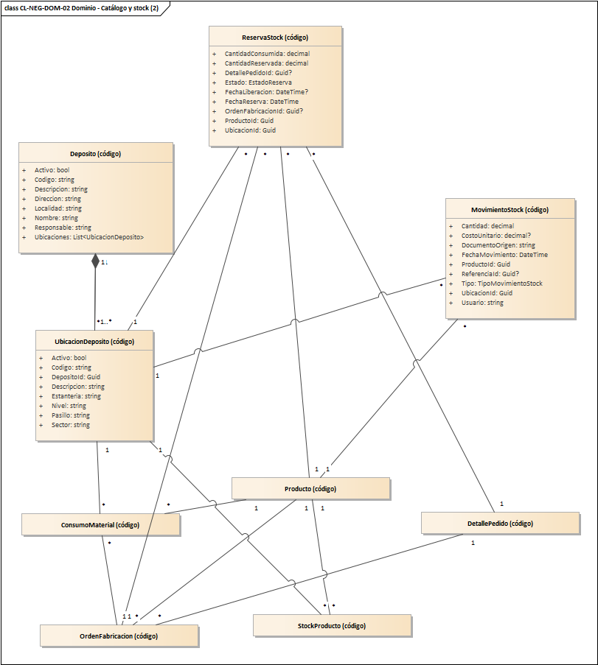
CL-NEG-DOM-02 Dominio - Catálogo y stock (2)
Diagrama de clases «Dominio - Catálogo y stock (2)» (código NEG-DOM-02), capa de modelo de dominio del sistema de negocio.
Descripción de los elementos del diagrama:
Elemento | Descripción
Producto | Es cada artículo que maneja la empresa: chapas, caños, barras y otros productos de acero inoxidable. Guarda código SKU, nombre, categoría, unidad de medida, calidad AISI, espesor, acabado, medidas, precio y puntos de reposición. Un producto puede venderse, comprarse y/o fabricarse. Datos que maneja: CodigoSku, Nombre, Descripcion, CategoriaId, Tipo, UnidadMedida, CalidadAisi, EspesorMm y otros. Operaciones principales: AjustarSegunTipo.
StockProducto | Es la existencia de un producto en una ubicación del depósito. Guarda la cantidad física, la reservada para pedidos, la bloqueada y el costo promedio. El disponible real es lo físico menos lo reservado y lo bloqueado. Datos que maneja: ProductoId, UbicacionId, CantidadFisica, CantidadReservada, CantidadBloqueada, CostoPromedio, FechaActualizacion.
Deposito | Es cada lugar físico donde la empresa guarda mercadería. Tiene código, nombre, dirección, responsable y sus ubicaciones internas. Datos que maneja: Codigo, Nombre, Direccion, Localidad, Descripcion, Responsable, Activo, Ubicaciones.
UbicacionDeposito | Es un lugar puntual dentro de un depósito: sector, pasillo, estantería y nivel. Sirve para saber exactamente dónde está guardado cada material. Datos que maneja: DepositoId, Codigo, Sector, Pasillo, Estanteria, Nivel, Descripcion, Activo.
MovimientoStock | Es el registro de cada entrada, salida o ajuste de mercadería: qué producto, en qué ubicación, cuánto, quién lo hizo y con qué documento de origen. Con esto queda la historia completa del stock. Datos que maneja: ProductoId, UbicacionId, Tipo, Usuario, FechaMovimiento, ReferenciaId, Cantidad, CostoUnitario y otros.
ReservaStock | Es el apartado de mercadería para un pedido o una orden de fabricación. Guarda qué producto se reservó, cuánto, desde qué ubicación y su estado. Evita que el mismo material se prometa dos veces. Datos que maneja: ProductoId, UbicacionId, DetallePedidoId, OrdenFabricacionId, FechaReserva, FechaLiberacion, CantidadReservada, CantidadConsumida y otros.
DetallePedido | Es cada renglón de un pedido: un producto, la cantidad que se pidió, el precio unitario y el descuento. Sirve para calcular el subtotal y para saber qué hay que reservar del stock o mandar a fabricar. Datos que maneja: PedidoId, DetallePresupuestoId, Codigo, Descripcion, DescripcionTecnica, TipoItem, Cantidad, PrecioUnitario y otros. Operaciones principales: CalcularImporteBruto, CalcularDescuento, CalcularSubtotal.
OrdenFabricacion | Es la orden que le pide al taller fabricar un producto a medida. Guarda número, fechas de creación, inicio y fin, estado de producción, prioridad y cantidad a fabricar. Avanza por etapas hasta el control de calidad. Datos que maneja: Numero, PedidoId, DetallePedidoId, ProductoId, Origen, FechaCreacion, FechaInicio, FechaFinEstimada y otros.
ConsumoMaterial | Es el material que gasta una orden de fabricación: cuánto se necesitaba, cuánto se reservó, cuánto se consumió realmente y cuánto se perdió como merma. Datos que maneja: OrdenFabricacionId, ProductoMaterialId, UbicacionId, FechaReserva, FechaConsumo, CantidadRequerida, CantidadReservada, CantidadConsumida y otros.

CL-NEG-DOM-03 Dominio - Comercial
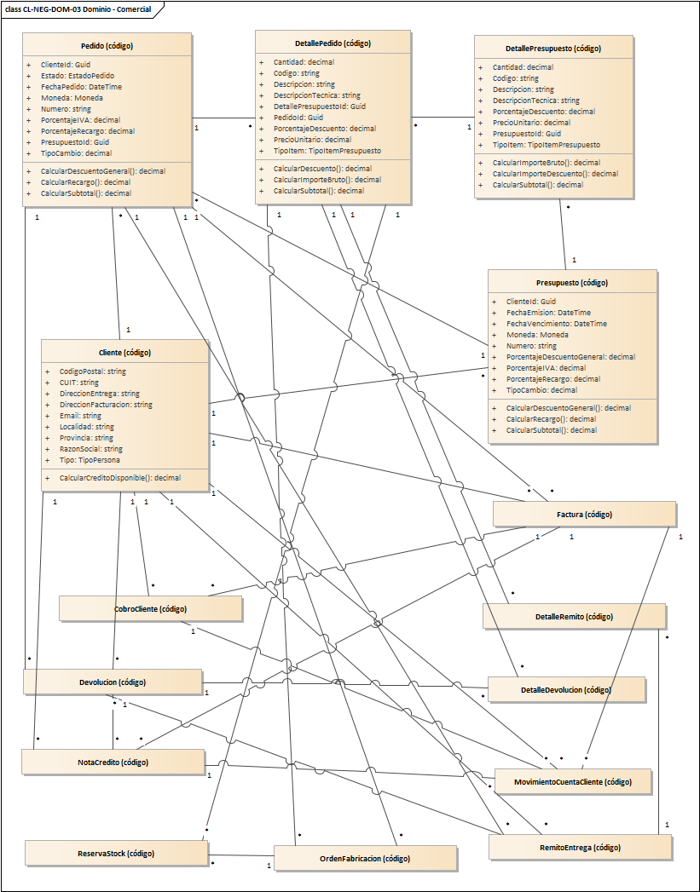
CL-NEG-DOM-03 Dominio - Comercial
Diagrama de clases «Dominio - Comercial» (código NEG-DOM-03), capa de modelo de dominio del sistema de negocio.
Descripción de los elementos del diagrama:
Elemento | Descripción
ReservaStock | Es el apartado de mercadería para un pedido o una orden de fabricación. Guarda qué producto se reservó, cuánto, desde qué ubicación y su estado. Evita que el mismo material se prometa dos veces. Datos que maneja: ProductoId, UbicacionId, DetallePedidoId, OrdenFabricacionId, FechaReserva, FechaLiberacion, CantidadReservada, CantidadConsumida y otros.
Cliente | Es la persona o empresa que le compra a Edelstahl. Guarda sus datos fiscales y de contacto (CUIT, razón social, direcciones de facturación y entrega, mail) y todo lo que tiene que ver con su crédito: límite autorizado, deuda actual y si puede comprar a cuenta corriente. Datos que maneja: CUIT, Tipo, RazonSocial, DireccionFacturacion, DireccionEntrega, Localidad, Provincia, CodigoPostal y otros. Operaciones principales: CalcularCreditoDisponible.
Presupuesto | Es la cotización que el vendedor le arma al cliente antes de que compre. Tiene fecha de emisión y de vencimiento, moneda, IVA, recargos y descuentos, y sus renglones. Si el cliente lo acepta, se convierte en pedido. Datos que maneja: Numero, ClienteId, FechaEmision, FechaVencimiento, Moneda, TipoCambio, PorcentajeIVA, PorcentajeRecargo y otros. Operaciones principales: CalcularSubtotal, CalcularDescuentoGeneral, CalcularRecargo.
DetallePresupuesto | Es cada renglón de un presupuesto: el producto o servicio cotizado, la cantidad, el precio unitario y el descuento, con su descripción técnica cuando es a medida. De acá salen los subtotales del presupuesto. Datos que maneja: PresupuestoId, Codigo, Descripcion, DescripcionTecnica, TipoItem, Cantidad, PrecioUnitario, PorcentajeDescuento. Operaciones principales: CalcularImporteBruto, CalcularImporteDescuento, CalcularSubtotal.
Pedido | Es el pedido de venta que nace cuando el cliente confirma un presupuesto. Guarda el cliente, el presupuesto del que viene, la fecha, el estado, la moneda, los porcentajes de IVA y recargo, y calcula los importes a partir de sus detalles. Datos que maneja: Numero, ClienteId, PresupuestoId, FechaPedido, Estado, Moneda, TipoCambio, PorcentajeIVA y otros. Operaciones principales: CalcularSubtotal, CalcularDescuentoGeneral, CalcularRecargo.
DetallePedido | Es cada renglón de un pedido: un producto, la cantidad que se pidió, el precio unitario y el descuento. Sirve para calcular el subtotal y para saber qué hay que reservar del stock o mandar a fabricar. Datos que maneja: PedidoId, DetallePresupuestoId, Codigo, Descripcion, DescripcionTecnica, TipoItem, Cantidad, PrecioUnitario y otros. Operaciones principales: CalcularImporteBruto, CalcularDescuento, CalcularSubtotal.
OrdenFabricacion | Es la orden que le pide al taller fabricar un producto a medida. Guarda número, fechas de creación, inicio y fin, estado de producción, prioridad y cantidad a fabricar. Avanza por etapas hasta el control de calidad. Datos que maneja: Numero, PedidoId, DetallePedidoId, ProductoId, Origen, FechaCreacion, FechaInicio, FechaFinEstimada y otros.
Factura | Es el comprobante que se le emite al cliente por una venta. Guarda punto de venta, número, fechas de emisión y vencimiento, tipo (A o B), moneda, importes e IVA, y cuánto falta cobrar. Datos que maneja: PedidoId, ClienteId, PuntoVenta, Numero, FechaEmision, FechaVencimiento, Tipo, Moneda y otros.
NotaCredito | Es el comprobante que le baja la deuda al cliente, por ejemplo después de una devolución. Guarda número, factura asociada, devolución, motivo e importes. Datos que maneja: Numero, FacturaId, ClienteId, DevolucionId, Tipo, Fecha, Motivo, MontoNeto y otros.
CobroCliente | Es el cobro que se registra cuando un cliente paga una factura, total o parcialmente. Guarda número, factura, medio de pago, fechas, importe y referencia. Datos que maneja: Numero, ClienteId, FacturaId, MedioPagoId, FechaCobro, FechaAcreditacion, Importe, Referencia y otros.
MovimientoCuentaCliente | Es cada renglón de la cuenta corriente de un cliente: facturas (debe), cobros y notas de crédito (haber) y el saldo que queda después de cada uno. Datos que maneja: ClienteId, FacturaId, CobroId, NotaCreditoId, Fecha, Tipo, Debe, Haber y otros.
RemitoEntrega | Es el remito que acompaña la mercadería cuando se despacha. Guarda número, pedido, cliente, fechas de emisión, despacho y entrega, estado y dirección de entrega. Datos que maneja: Numero, PedidoId, ClienteId, FechaEmision, FechaDespacho, FechaEntrega, Estado, DireccionEntrega y otros.
DetalleRemito | Es cada renglón de un remito: qué producto sale y en qué cantidad. Datos que maneja: RemitoId, DetallePedidoId, Codigo, Descripcion, Cantidad.
Devolucion | Es el pedido de un cliente para devolver mercadería. Guarda número, remito y pedido de origen, fechas de solicitud y recepción, estado y motivo general. Datos que maneja: Numero, RemitoId, PedidoId, ClienteId, FechaSolicitud, FechaRecepcion, Estado, EsTotal y otros.
DetalleDevolucion | Es cada producto que el cliente devuelve: cantidad devuelta, motivo, qué se decide hacer (reingresar, descartar, reprocesar) y cuántas unidades vuelven al stock. Datos que maneja: DevolucionId, DetallePedidoId, Codigo, Descripcion, CantidadDevuelta, Motivo, Accion, CantidadReingresada y otros.

CL-NEG-DOM-04 Dominio - Producción
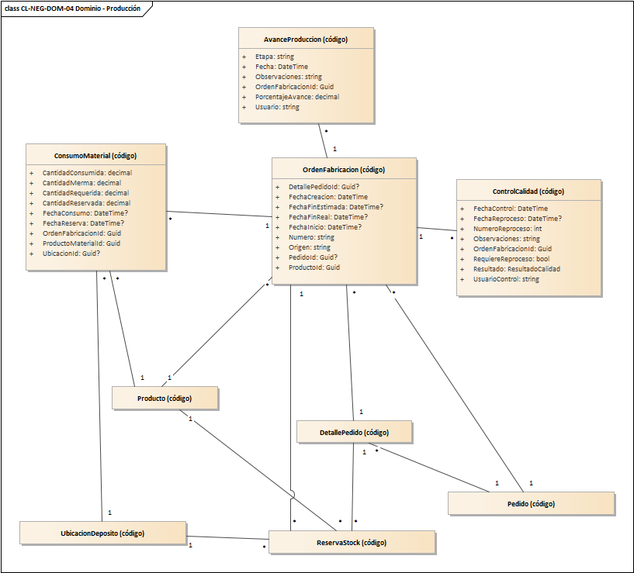
CL-NEG-DOM-04 Dominio - Producción
Diagrama de clases «Dominio - Producción» (código NEG-DOM-04), capa de modelo de dominio del sistema de negocio.
Descripción de los elementos del diagrama:
Elemento | Descripción
Producto | Es cada artículo que maneja la empresa: chapas, caños, barras y otros productos de acero inoxidable. Guarda código SKU, nombre, categoría, unidad de medida, calidad AISI, espesor, acabado, medidas, precio y puntos de reposición. Un producto puede venderse, comprarse y/o fabricarse. Datos que maneja: CodigoSku, Nombre, Descripcion, CategoriaId, Tipo, UnidadMedida, CalidadAisi, EspesorMm y otros. Operaciones principales: AjustarSegunTipo.
UbicacionDeposito | Es un lugar puntual dentro de un depósito: sector, pasillo, estantería y nivel. Sirve para saber exactamente dónde está guardado cada material. Datos que maneja: DepositoId, Codigo, Sector, Pasillo, Estanteria, Nivel, Descripcion, Activo.
ReservaStock | Es el apartado de mercadería para un pedido o una orden de fabricación. Guarda qué producto se reservó, cuánto, desde qué ubicación y su estado. Evita que el mismo material se prometa dos veces. Datos que maneja: ProductoId, UbicacionId, DetallePedidoId, OrdenFabricacionId, FechaReserva, FechaLiberacion, CantidadReservada, CantidadConsumida y otros.
Pedido | Es el pedido de venta que nace cuando el cliente confirma un presupuesto. Guarda el cliente, el presupuesto del que viene, la fecha, el estado, la moneda, los porcentajes de IVA y recargo, y calcula los importes a partir de sus detalles. Datos que maneja: Numero, ClienteId, PresupuestoId, FechaPedido, Estado, Moneda, TipoCambio, PorcentajeIVA y otros. Operaciones principales: CalcularSubtotal, CalcularDescuentoGeneral, CalcularRecargo.
DetallePedido | Es cada renglón de un pedido: un producto, la cantidad que se pidió, el precio unitario y el descuento. Sirve para calcular el subtotal y para saber qué hay que reservar del stock o mandar a fabricar. Datos que maneja: PedidoId, DetallePresupuestoId, Codigo, Descripcion, DescripcionTecnica, TipoItem, Cantidad, PrecioUnitario y otros. Operaciones principales: CalcularImporteBruto, CalcularDescuento, CalcularSubtotal.
OrdenFabricacion | Es la orden que le pide al taller fabricar un producto a medida. Guarda número, fechas de creación, inicio y fin, estado de producción, prioridad y cantidad a fabricar. Avanza por etapas hasta el control de calidad. Datos que maneja: Numero, PedidoId, DetallePedidoId, ProductoId, Origen, FechaCreacion, FechaInicio, FechaFinEstimada y otros.
ConsumoMaterial | Es el material que gasta una orden de fabricación: cuánto se necesitaba, cuánto se reservó, cuánto se consumió realmente y cuánto se perdió como merma. Datos que maneja: OrdenFabricacionId, ProductoMaterialId, UbicacionId, FechaReserva, FechaConsumo, CantidadRequerida, CantidadReservada, CantidadConsumida y otros.
AvanceProduccion | Es cada vez que el taller informa cuánto se avanzó en una orden de fabricación: fecha, etapa, porcentaje de avance, usuario y observaciones. Datos que maneja: OrdenFabricacionId, Fecha, Usuario, Etapa, PorcentajeAvance, Observaciones.
ControlCalidad | Es la revisión que se le hace a lo fabricado antes de entregarlo. Guarda quién controló, cuándo, si aprobó, si hay que reprocesar y las observaciones. Datos que maneja: OrdenFabricacionId, UsuarioControl, FechaControl, Resultado, RequiereReproceso, NumeroReproceso, FechaReproceso, Observaciones.

CL-NEG-DOM-05 Dominio - Compras
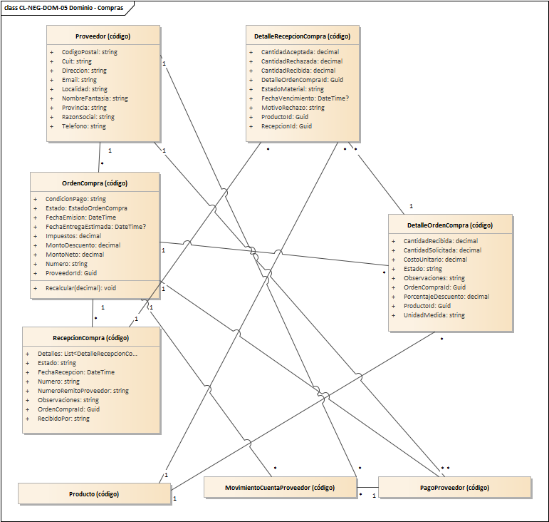
CL-NEG-DOM-05 Dominio - Compras
Diagrama de clases «Dominio - Compras» (código NEG-DOM-05), capa de modelo de dominio del sistema de negocio.
Descripción de los elementos del diagrama:
Elemento | Descripción
Producto | Es cada artículo que maneja la empresa: chapas, caños, barras y otros productos de acero inoxidable. Guarda código SKU, nombre, categoría, unidad de medida, calidad AISI, espesor, acabado, medidas, precio y puntos de reposición. Un producto puede venderse, comprarse y/o fabricarse. Datos que maneja: CodigoSku, Nombre, Descripcion, CategoriaId, Tipo, UnidadMedida, CalidadAisi, EspesorMm y otros. Operaciones principales: AjustarSegunTipo.
Proveedor | Es la empresa a la que Edelstahl le compra materiales. Guarda CUIT, razón social, nombre de fantasía, dirección y contacto, y se usa para armar las órdenes de compra y registrar pagos. Datos que maneja: Cuit, RazonSocial, NombreFantasia, Direccion, Localidad, Provincia, CodigoPostal, Email y otros.
OrdenCompra | Es el pedido de materiales que se le hace a un proveedor. Tiene número, proveedor, fecha de emisión, fecha estimada de entrega, estado, condición de pago y los montos. Se va completando a medida que llega la mercadería. Datos que maneja: Numero, ProveedorId, FechaEmision, FechaEntregaEstimada, Estado, CondicionPago, MontoNeto, MontoDescuento y otros. Operaciones principales: Recalcular.
DetalleOrdenCompra | Es cada renglón de una orden de compra: qué producto se pidió, cuánta cantidad, a qué costo y cuánto llegó hasta ahora. Datos que maneja: OrdenCompraId, ProductoId, CantidadSolicitada, CantidadRecibida, UnidadMedida, CostoUnitario, PorcentajeDescuento, Estado y otros.
RecepcionCompra | Es el registro de lo que llegó del proveedor contra una orden de compra: fecha, número de remito del proveedor, quién recibió y el estado de la recepción. Datos que maneja: Numero, OrdenCompraId, FechaRecepcion, NumeroRemitoProveedor, Estado, RecibidoPor, Observaciones, Detalles.
DetalleRecepcionCompra | Es cada material recibido en una recepción: cuánto llegó, cuánto se aceptó, cuánto se rechazó y por qué, además del lote y el certificado de colada. Datos que maneja: RecepcionId, DetalleOrdenCompraId, ProductoId, FechaVencimiento, CantidadRecibida, CantidadAceptada, CantidadRechazada, MotivoRechazo y otros.
PagoProveedor | Es el pago que se le hace a un proveedor por una orden de compra. Guarda número, medio de pago, fechas, importe y referencia. Datos que maneja: Numero, ProveedorId, OrdenCompraId, MedioPagoId, FechaPago, FechaDebito, Importe, Referencia y otros.
MovimientoCuentaProveedor | Es cada renglón de la cuenta corriente con un proveedor: órdenes de compra (debe), pagos (haber) y el saldo resultante. Datos que maneja: ProveedorId, OrdenCompraId, PagoId, Fecha, Tipo, Debe, Haber, SaldoResultante y otros.

CL-NEG-DOM-06 Dominio - Finanzas (1)
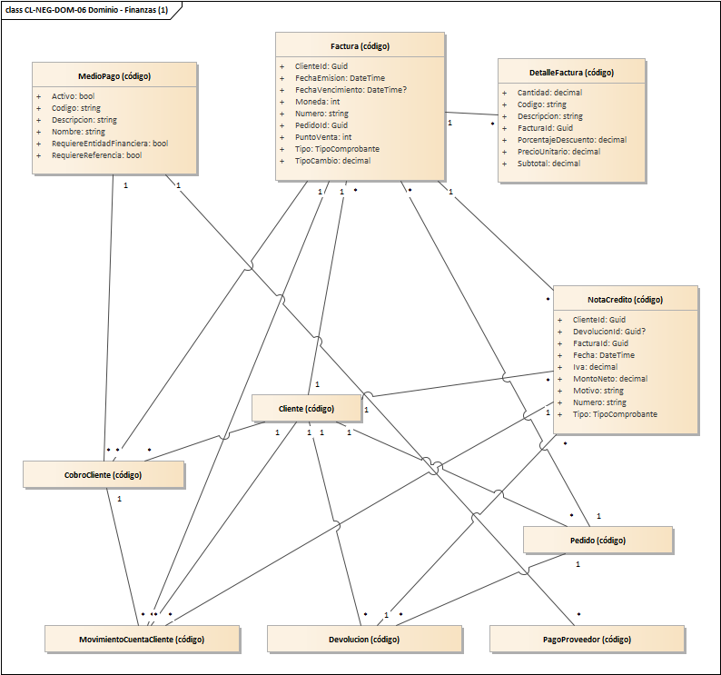
CL-NEG-DOM-06 Dominio - Finanzas (1)
Diagrama de clases «Dominio - Finanzas (1)» (código NEG-DOM-06), capa de modelo de dominio del sistema de negocio.
Descripción de los elementos del diagrama:
Elemento | Descripción
Cliente | Es la persona o empresa que le compra a Edelstahl. Guarda sus datos fiscales y de contacto (CUIT, razón social, direcciones de facturación y entrega, mail) y todo lo que tiene que ver con su crédito: límite autorizado, deuda actual y si puede comprar a cuenta corriente. Datos que maneja: CUIT, Tipo, RazonSocial, DireccionFacturacion, DireccionEntrega, Localidad, Provincia, CodigoPostal y otros. Operaciones principales: CalcularCreditoDisponible.
Pedido | Es el pedido de venta que nace cuando el cliente confirma un presupuesto. Guarda el cliente, el presupuesto del que viene, la fecha, el estado, la moneda, los porcentajes de IVA y recargo, y calcula los importes a partir de sus detalles. Datos que maneja: Numero, ClienteId, PresupuestoId, FechaPedido, Estado, Moneda, TipoCambio, PorcentajeIVA y otros. Operaciones principales: CalcularSubtotal, CalcularDescuentoGeneral, CalcularRecargo.
Factura | Es el comprobante que se le emite al cliente por una venta. Guarda punto de venta, número, fechas de emisión y vencimiento, tipo (A o B), moneda, importes e IVA, y cuánto falta cobrar. Datos que maneja: PedidoId, ClienteId, PuntoVenta, Numero, FechaEmision, FechaVencimiento, Tipo, Moneda y otros.
DetalleFactura | Es cada renglón de una factura: código, descripción, cantidad, precio unitario, descuento y subtotal. Datos que maneja: FacturaId, Codigo, Descripcion, Cantidad, PrecioUnitario, PorcentajeDescuento, Subtotal.
MedioPago | Es cada forma de pago que acepta la empresa (efectivo, transferencia, cheque, etc.) y si pide referencia o entidad financiera. Datos que maneja: Codigo, Nombre, Descripcion, RequiereReferencia, RequiereEntidadFinanciera, Activo.
NotaCredito | Es el comprobante que le baja la deuda al cliente, por ejemplo después de una devolución. Guarda número, factura asociada, devolución, motivo e importes. Datos que maneja: Numero, FacturaId, ClienteId, DevolucionId, Tipo, Fecha, Motivo, MontoNeto y otros.
CobroCliente | Es el cobro que se registra cuando un cliente paga una factura, total o parcialmente. Guarda número, factura, medio de pago, fechas, importe y referencia. Datos que maneja: Numero, ClienteId, FacturaId, MedioPagoId, FechaCobro, FechaAcreditacion, Importe, Referencia y otros.
PagoProveedor | Es el pago que se le hace a un proveedor por una orden de compra. Guarda número, medio de pago, fechas, importe y referencia. Datos que maneja: Numero, ProveedorId, OrdenCompraId, MedioPagoId, FechaPago, FechaDebito, Importe, Referencia y otros.
MovimientoCuentaCliente | Es cada renglón de la cuenta corriente de un cliente: facturas (debe), cobros y notas de crédito (haber) y el saldo que queda después de cada uno. Datos que maneja: ClienteId, FacturaId, CobroId, NotaCreditoId, Fecha, Tipo, Debe, Haber y otros.
Devolucion | Es el pedido de un cliente para devolver mercadería. Guarda número, remito y pedido de origen, fechas de solicitud y recepción, estado y motivo general. Datos que maneja: Numero, RemitoId, PedidoId, ClienteId, FechaSolicitud, FechaRecepcion, Estado, EsTotal y otros.

CL-NEG-DOM-07 Dominio - Finanzas (2)
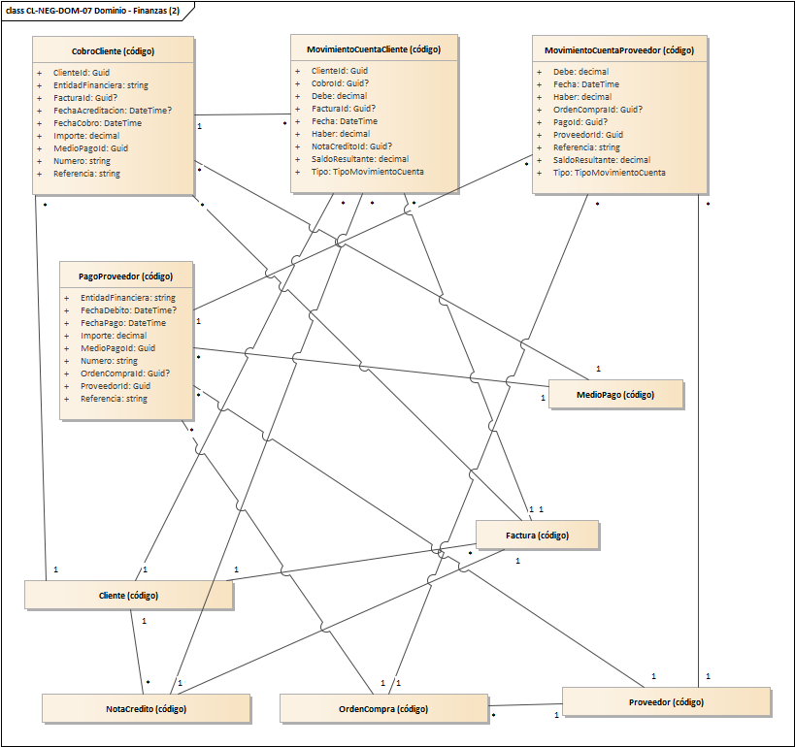
CL-NEG-DOM-07 Dominio - Finanzas (2)
Diagrama de clases «Dominio - Finanzas (2)» (código NEG-DOM-07), capa de modelo de dominio del sistema de negocio.
Descripción de los elementos del diagrama:
Elemento | Descripción
Cliente | Es la persona o empresa que le compra a Edelstahl. Guarda sus datos fiscales y de contacto (CUIT, razón social, direcciones de facturación y entrega, mail) y todo lo que tiene que ver con su crédito: límite autorizado, deuda actual y si puede comprar a cuenta corriente. Datos que maneja: CUIT, Tipo, RazonSocial, DireccionFacturacion, DireccionEntrega, Localidad, Provincia, CodigoPostal y otros. Operaciones principales: CalcularCreditoDisponible.
Proveedor | Es la empresa a la que Edelstahl le compra materiales. Guarda CUIT, razón social, nombre de fantasía, dirección y contacto, y se usa para armar las órdenes de compra y registrar pagos. Datos que maneja: Cuit, RazonSocial, NombreFantasia, Direccion, Localidad, Provincia, CodigoPostal, Email y otros.
OrdenCompra | Es el pedido de materiales que se le hace a un proveedor. Tiene número, proveedor, fecha de emisión, fecha estimada de entrega, estado, condición de pago y los montos. Se va completando a medida que llega la mercadería. Datos que maneja: Numero, ProveedorId, FechaEmision, FechaEntregaEstimada, Estado, CondicionPago, MontoNeto, MontoDescuento y otros. Operaciones principales: Recalcular.
Factura | Es el comprobante que se le emite al cliente por una venta. Guarda punto de venta, número, fechas de emisión y vencimiento, tipo (A o B), moneda, importes e IVA, y cuánto falta cobrar. Datos que maneja: PedidoId, ClienteId, PuntoVenta, Numero, FechaEmision, FechaVencimiento, Tipo, Moneda y otros.
MedioPago | Es cada forma de pago que acepta la empresa (efectivo, transferencia, cheque, etc.) y si pide referencia o entidad financiera. Datos que maneja: Codigo, Nombre, Descripcion, RequiereReferencia, RequiereEntidadFinanciera, Activo.
NotaCredito | Es el comprobante que le baja la deuda al cliente, por ejemplo después de una devolución. Guarda número, factura asociada, devolución, motivo e importes. Datos que maneja: Numero, FacturaId, ClienteId, DevolucionId, Tipo, Fecha, Motivo, MontoNeto y otros.
CobroCliente | Es el cobro que se registra cuando un cliente paga una factura, total o parcialmente. Guarda número, factura, medio de pago, fechas, importe y referencia. Datos que maneja: Numero, ClienteId, FacturaId, MedioPagoId, FechaCobro, FechaAcreditacion, Importe, Referencia y otros.
PagoProveedor | Es el pago que se le hace a un proveedor por una orden de compra. Guarda número, medio de pago, fechas, importe y referencia. Datos que maneja: Numero, ProveedorId, OrdenCompraId, MedioPagoId, FechaPago, FechaDebito, Importe, Referencia y otros.
MovimientoCuentaCliente | Es cada renglón de la cuenta corriente de un cliente: facturas (debe), cobros y notas de crédito (haber) y el saldo que queda después de cada uno. Datos que maneja: ClienteId, FacturaId, CobroId, NotaCreditoId, Fecha, Tipo, Debe, Haber y otros.
MovimientoCuentaProveedor | Es cada renglón de la cuenta corriente con un proveedor: órdenes de compra (debe), pagos (haber) y el saldo resultante. Datos que maneja: ProveedorId, OrdenCompraId, PagoId, Fecha, Tipo, Debe, Haber, SaldoResultante y otros.

CL-NEG-DOM-08 Dominio - Logística (1)
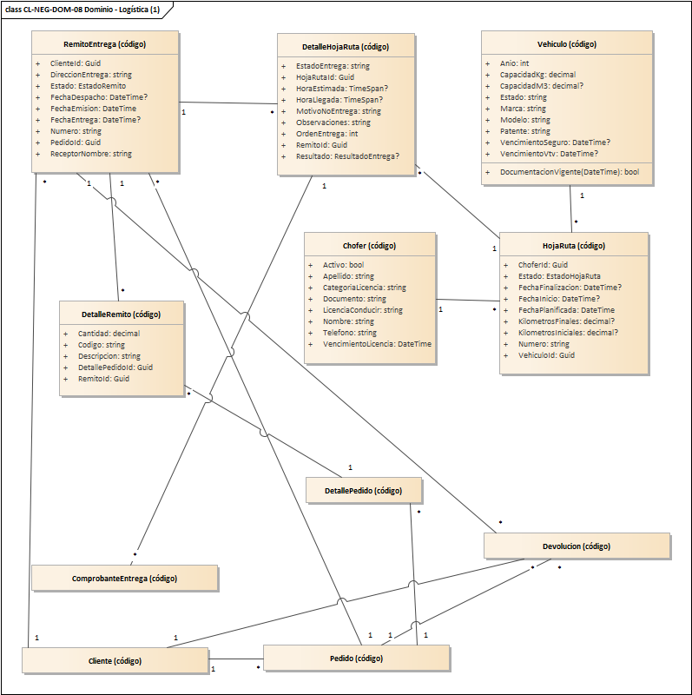
CL-NEG-DOM-08 Dominio - Logística (1)
Diagrama de clases «Dominio - Logística (1)» (código NEG-DOM-08), capa de modelo de dominio del sistema de negocio.
Descripción de los elementos del diagrama:
Elemento | Descripción
Cliente | Es la persona o empresa que le compra a Edelstahl. Guarda sus datos fiscales y de contacto (CUIT, razón social, direcciones de facturación y entrega, mail) y todo lo que tiene que ver con su crédito: límite autorizado, deuda actual y si puede comprar a cuenta corriente. Datos que maneja: CUIT, Tipo, RazonSocial, DireccionFacturacion, DireccionEntrega, Localidad, Provincia, CodigoPostal y otros. Operaciones principales: CalcularCreditoDisponible.
Pedido | Es el pedido de venta que nace cuando el cliente confirma un presupuesto. Guarda el cliente, el presupuesto del que viene, la fecha, el estado, la moneda, los porcentajes de IVA y recargo, y calcula los importes a partir de sus detalles. Datos que maneja: Numero, ClienteId, PresupuestoId, FechaPedido, Estado, Moneda, TipoCambio, PorcentajeIVA y otros. Operaciones principales: CalcularSubtotal, CalcularDescuentoGeneral, CalcularRecargo.
DetallePedido | Es cada renglón de un pedido: un producto, la cantidad que se pidió, el precio unitario y el descuento. Sirve para calcular el subtotal y para saber qué hay que reservar del stock o mandar a fabricar. Datos que maneja: PedidoId, DetallePresupuestoId, Codigo, Descripcion, DescripcionTecnica, TipoItem, Cantidad, PrecioUnitario y otros. Operaciones principales: CalcularImporteBruto, CalcularDescuento, CalcularSubtotal.
Vehiculo | Es cada camión o utilitario que reparte. Guarda patente, marca, modelo, capacidad y los vencimientos de seguro y VTV, y sirve para armar las hojas de ruta. Datos que maneja: Patente, Marca, Modelo, Anio, CapacidadKg, CapacidadM3, VencimientoSeguro, VencimientoVtv y otros. Operaciones principales: DocumentacionVigente.
Chofer | Es la persona que maneja el vehículo y hace las entregas. Guarda documento, nombre, licencia de conducir, categoría y vencimiento. Datos que maneja: Documento, Apellido, Nombre, LicenciaConducir, CategoriaLicencia, VencimientoLicencia, Telefono, Activo.
RemitoEntrega | Es el remito que acompaña la mercadería cuando se despacha. Guarda número, pedido, cliente, fechas de emisión, despacho y entrega, estado y dirección de entrega. Datos que maneja: Numero, PedidoId, ClienteId, FechaEmision, FechaDespacho, FechaEntrega, Estado, DireccionEntrega y otros.
DetalleRemito | Es cada renglón de un remito: qué producto sale y en qué cantidad. Datos que maneja: RemitoId, DetallePedidoId, Codigo, Descripcion, Cantidad.
HojaRuta | Es el recorrido de entregas de un día. Guarda número, vehículo, chofer, fechas planificada, de inicio y de fin, estado y kilómetros inicial y final. Datos que maneja: Numero, VehiculoId, ChoferId, FechaPlanificada, FechaInicio, FechaFinalizacion, Estado, KilometrosIniciales y otros.
DetalleHojaRuta | Es cada parada de una hoja de ruta: qué remito se entrega, en qué orden, a qué hora se estima llegar, a cuál se llegó realmente y cómo salió la entrega. Datos que maneja: HojaRutaId, RemitoId, OrdenEntrega, HoraEstimada, HoraLlegada, EstadoEntrega, Resultado, MotivoNoEntrega y otros.
ComprobanteEntrega | Es la constancia de lo que pasó en cada entrega: si se entregó o se rechazó, quién recibió, su documento y el motivo del rechazo si lo hubo. Datos que maneja: DetalleHojaRutaId, FechaRegistro, Resultado, NombreReceptor, DocumentoReceptor, MotivoRechazo, Observaciones.
Devolucion | Es el pedido de un cliente para devolver mercadería. Guarda número, remito y pedido de origen, fechas de solicitud y recepción, estado y motivo general. Datos que maneja: Numero, RemitoId, PedidoId, ClienteId, FechaSolicitud, FechaRecepcion, Estado, EsTotal y otros.

CL-NEG-DOM-09 Dominio - Logística (2)
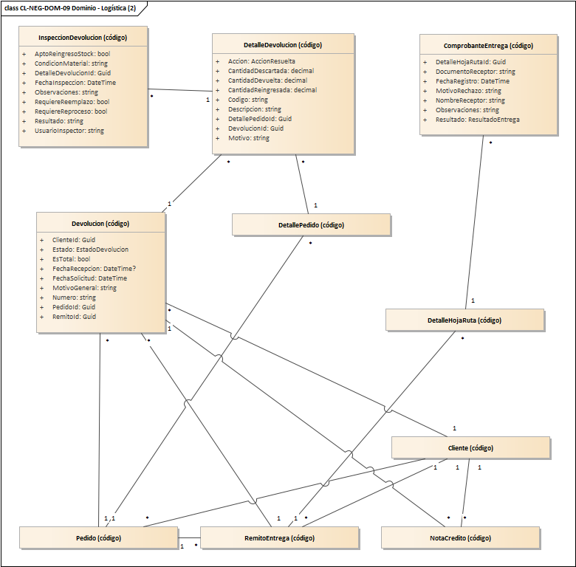
CL-NEG-DOM-09 Dominio - Logística (2)
Diagrama de clases «Dominio - Logística (2)» (código NEG-DOM-09), capa de modelo de dominio del sistema de negocio.
Descripción de los elementos del diagrama:
Elemento | Descripción
Cliente | Es la persona o empresa que le compra a Edelstahl. Guarda sus datos fiscales y de contacto (CUIT, razón social, direcciones de facturación y entrega, mail) y todo lo que tiene que ver con su crédito: límite autorizado, deuda actual y si puede comprar a cuenta corriente. Datos que maneja: CUIT, Tipo, RazonSocial, DireccionFacturacion, DireccionEntrega, Localidad, Provincia, CodigoPostal y otros. Operaciones principales: CalcularCreditoDisponible.
Pedido | Es el pedido de venta que nace cuando el cliente confirma un presupuesto. Guarda el cliente, el presupuesto del que viene, la fecha, el estado, la moneda, los porcentajes de IVA y recargo, y calcula los importes a partir de sus detalles. Datos que maneja: Numero, ClienteId, PresupuestoId, FechaPedido, Estado, Moneda, TipoCambio, PorcentajeIVA y otros. Operaciones principales: CalcularSubtotal, CalcularDescuentoGeneral, CalcularRecargo.
DetallePedido | Es cada renglón de un pedido: un producto, la cantidad que se pidió, el precio unitario y el descuento. Sirve para calcular el subtotal y para saber qué hay que reservar del stock o mandar a fabricar. Datos que maneja: PedidoId, DetallePresupuestoId, Codigo, Descripcion, DescripcionTecnica, TipoItem, Cantidad, PrecioUnitario y otros. Operaciones principales: CalcularImporteBruto, CalcularDescuento, CalcularSubtotal.
NotaCredito | Es el comprobante que le baja la deuda al cliente, por ejemplo después de una devolución. Guarda número, factura asociada, devolución, motivo e importes. Datos que maneja: Numero, FacturaId, ClienteId, DevolucionId, Tipo, Fecha, Motivo, MontoNeto y otros.
RemitoEntrega | Es el remito que acompaña la mercadería cuando se despacha. Guarda número, pedido, cliente, fechas de emisión, despacho y entrega, estado y dirección de entrega. Datos que maneja: Numero, PedidoId, ClienteId, FechaEmision, FechaDespacho, FechaEntrega, Estado, DireccionEntrega y otros.
DetalleHojaRuta | Es cada parada de una hoja de ruta: qué remito se entrega, en qué orden, a qué hora se estima llegar, a cuál se llegó realmente y cómo salió la entrega. Datos que maneja: HojaRutaId, RemitoId, OrdenEntrega, HoraEstimada, HoraLlegada, EstadoEntrega, Resultado, MotivoNoEntrega y otros.
ComprobanteEntrega | Es la constancia de lo que pasó en cada entrega: si se entregó o se rechazó, quién recibió, su documento y el motivo del rechazo si lo hubo. Datos que maneja: DetalleHojaRutaId, FechaRegistro, Resultado, NombreReceptor, DocumentoReceptor, MotivoRechazo, Observaciones.
Devolucion | Es el pedido de un cliente para devolver mercadería. Guarda número, remito y pedido de origen, fechas de solicitud y recepción, estado y motivo general. Datos que maneja: Numero, RemitoId, PedidoId, ClienteId, FechaSolicitud, FechaRecepcion, Estado, EsTotal y otros.
DetalleDevolucion | Es cada producto que el cliente devuelve: cantidad devuelta, motivo, qué se decide hacer (reingresar, descartar, reprocesar) y cuántas unidades vuelven al stock. Datos que maneja: DevolucionId, DetallePedidoId, Codigo, Descripcion, CantidadDevuelta, Motivo, Accion, CantidadReingresada y otros.
InspeccionDevolucion | Es la revisión que se le hace a lo que volvió: quién inspeccionó, cuándo, en qué condición está y si sirve para volver al stock, necesita reproceso o reemplazo. Datos que maneja: DetalleDevolucionId, UsuarioInspector, FechaInspeccion, RequiereReproceso, RequiereReemplazo, AptoReingresoStock, Resultado, CondicionMaterial y otros.

G06.2 Sistema de negocio - Lógica de negocio (BLL)
CL-NEG-BLL-01 Servicios comerciales (1)
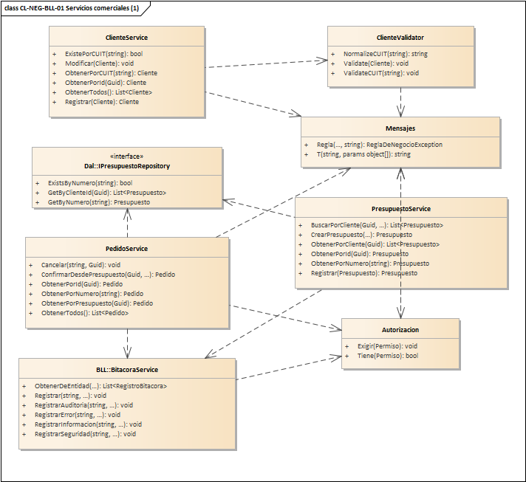
CL-NEG-BLL-01 Servicios comerciales (1)
Diagrama de clases «Servicios comerciales (1)» (código NEG-BLL-01), capa de lógica de negocio del sistema de negocio.
Descripción de los elementos del diagrama:
Elemento | Descripción
IPresupuestoRepository | Contrato del acceso a datos de presupuestos: permite buscar por cliente o por número y saber si un número ya existe. Operaciones principales: GetByClienteId, GetByNumero, ExistsByNumero.
ClienteService | Es la clase de negocio que maneja todo lo de clientes: registrar, modificar y buscar por id o por CUIT, y verificar si un CUIT ya existe. Usa al validador y al repositorio. Operaciones principales: Registrar, ObtenerPorId, ObtenerPorCUIT, ObtenerTodos, ExistePorCUIT, Modificar.
ClienteValidator | Revisa que los datos de un cliente estén bien, sobre todo el CUIT: lo normaliza y verifica que sea válido antes de guardarlo. Operaciones principales: Validate, ValidateCUIT, NormalizeCUIT.
PresupuestoService | Es la clase de negocio que arma y busca presupuestos: crea el presupuesto con sus renglones y calcula los totales, y permite buscarlo por id, número o cliente. Operaciones principales: Registrar, ObtenerPorId, ObtenerPorNumero, ObtenerPorCliente, BuscarPorCliente, CrearPresupuesto.
PedidoService | Es la clase de negocio que convierte un presupuesto en pedido, lo cancela y lo busca por id, número, presupuesto o cliente. Operaciones principales: ConfirmarDesdePresupuesto, Cancelar, ObtenerPorId, ObtenerPorNumero, ObtenerPorPresupuesto, ObtenerTodos.
Autorizacion | Pregunta si el usuario actual tiene un permiso (Tiene) o corta la operación si no lo tiene (Exigir). Operaciones principales: Tiene, Exigir.
Mensajes | Centraliza los textos que se le muestran al usuario, tomándolos del idioma elegido, y los de las reglas de negocio. Operaciones principales: T, Regla.
BitacoraService | Registra en la bitácora lo que pasa en el sistema (información, auditoría, seguridad y errores) y permite consultar lo ocurrido con una entidad. Operaciones principales: Registrar, RegistrarInformacion, RegistrarAuditoria, RegistrarSeguridad, RegistrarError, ObtenerDeEntidad.

CL-NEG-BLL-02 Servicios comerciales (2)
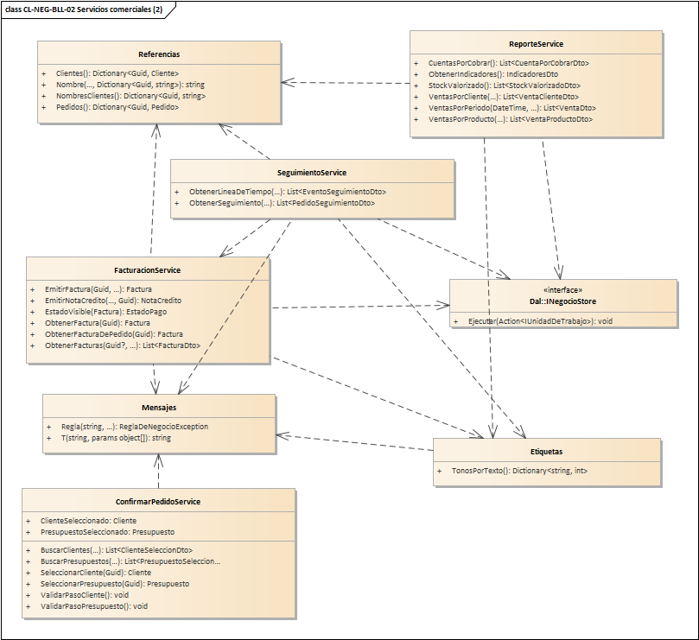
CL-NEG-BLL-02 Servicios comerciales (2)
Diagrama de clases «Servicios comerciales (2)» (código NEG-BLL-02), capa de lógica de negocio del sistema de negocio.
Descripción de los elementos del diagrama:
Elemento | Descripción
INegocioStore | Contrato del almacén de datos de negocio: permite ejecutar operaciones sobre los datos, sea en memoria o en base de datos. Operaciones principales: Ejecutar.
ConfirmarPedidoService | Guía el asistente de confirmación de un pedido: buscar y elegir el cliente, buscar y elegir el presupuesto, y validar cada paso antes de seguir. Datos que maneja: ClienteSeleccionado, PresupuestoSeleccionado. Operaciones principales: BuscarClientes, SeleccionarCliente, BuscarPresupuestos, SeleccionarPresupuesto, ValidarPasoCliente, ValidarPasoPresupuesto.
FacturacionService | Es la clase de negocio que emite facturas y notas de crédito, y permite consultarlas, incluso la factura de un pedido. Operaciones principales: EmitirFactura, ObtenerFacturas, EstadoVisible, ObtenerFactura, ObtenerFacturaDePedido, EmitirNotaCredito.
SeguimientoService | Arma el seguimiento de un pedido, cruzando producción y logística, para poder mostrar en qué estado está y su línea de tiempo. Operaciones principales: ObtenerSeguimiento, ObtenerLineaDeTiempo.
ReporteService | Calcula los reportes e indicadores: ventas por período, por cliente y por producto, stock valorizado y cuentas por cobrar y por pagar. Operaciones principales: ObtenerIndicadores, VentasPorPeriodo, VentasPorCliente, VentasPorProducto, StockValorizado, CuentasPorCobrar.
Mensajes | Centraliza los textos que se le muestran al usuario, tomándolos del idioma elegido, y los de las reglas de negocio. Operaciones principales: T, Regla.
Referencias | Reúne listas de consulta (clientes, pedidos, nombres) que se usan para completar combos y búsquedas. Operaciones principales: NombresClientes, Clientes, Pedidos, Nombre.
Etiquetas | Asigna el tono (color) de las etiquetas según el texto que muestran. Operaciones principales: TonosPorTexto.

CL-NEG-BLL-03 Servicios de producción e inventario (1)
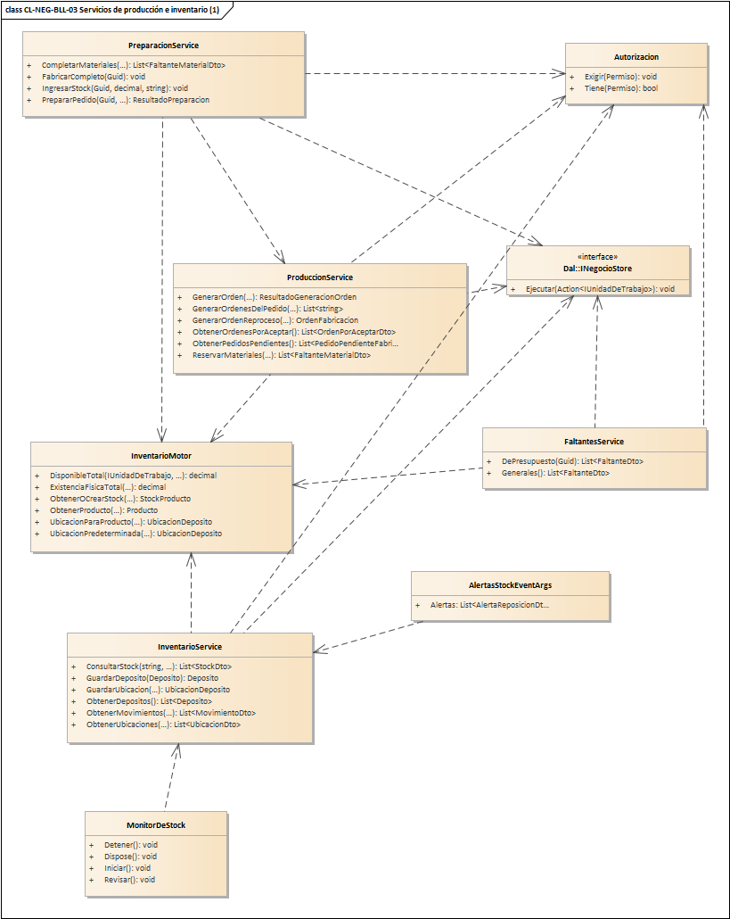
CL-NEG-BLL-03 Servicios de producción e inventario (1)
Diagrama de clases «Servicios de producción e inventario (1)» (código NEG-BLL-03), capa de lógica de negocio del sistema de negocio.
Descripción de los elementos del diagrama:
Elemento | Descripción
INegocioStore | Contrato del almacén de datos de negocio: permite ejecutar operaciones sobre los datos, sea en memoria o en base de datos. Operaciones principales: Ejecutar.
ProduccionService | Es la clase de negocio de producción: lista los pedidos pendientes, genera las órdenes de fabricación y de reproceso, reserva los materiales y registra los avances. Operaciones principales: ObtenerPedidosPendientes, GenerarOrdenesDelPedido, ObtenerOrdenesPorAceptar, GenerarOrden, GenerarOrdenReproceso, ReservarMateriales.
PreparacionService | Prepara los pedidos para despachar: permite ingresar stock, completar materiales y fabricar de una sola vez el ciclo completo. Operaciones principales: IngresarStock, PrepararPedido, CompletarMateriales, FabricarCompleto.
FaltantesService | Calcula qué productos faltan: compara lo que hay disponible contra lo que se necesita, en forma general o para un presupuesto. Operaciones principales: DePresupuesto, Generales.
MonitorDeStock | Vigila el stock en segundo plano y avisa cuando algún producto baja del punto de reposición. Se puede iniciar, detener y forzar una revisión. Operaciones principales: Iniciar, Detener, Revisar, Dispose.
AlertasStockEventArgs | Es el paquete de datos que viaja con el aviso de stock bajo: la lista de alertas detectadas. Datos que maneja: Alertas.
InventarioService | Es la clase de negocio de inventario: depósitos, ubicaciones, consulta de stock y movimientos. Operaciones principales: ObtenerDepositos, ObtenerUbicaciones, GuardarDeposito, GuardarUbicacion, ConsultarStock, ObtenerMovimientos.
InventarioMotor | Hace las cuentas internas del stock: elige la ubicación, crea los registros de stock que faltan y calcula las existencias físicas y disponibles. Operaciones principales: UbicacionPredeterminada, UbicacionParaProducto, ObtenerProducto, ObtenerOCrearStock, ExistenciaFisicaTotal, DisponibleTotal.
Autorizacion | Pregunta si el usuario actual tiene un permiso (Tiene) o corta la operación si no lo tiene (Exigir). Operaciones principales: Tiene, Exigir.

CL-NEG-BLL-04 Servicios de producción e inventario (2)
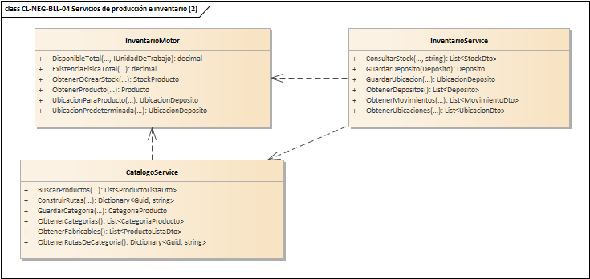
CL-NEG-BLL-04 Servicios de producción e inventario (2)
Diagrama de clases «Servicios de producción e inventario (2)» (código NEG-BLL-04), capa de lógica de negocio del sistema de negocio.
Descripción de los elementos del diagrama:
Elemento | Descripción
InventarioService | Es la clase de negocio de inventario: depósitos, ubicaciones, consulta de stock y movimientos. Operaciones principales: ObtenerDepositos, ObtenerUbicaciones, GuardarDeposito, GuardarUbicacion, ConsultarStock, ObtenerMovimientos.
InventarioMotor | Hace las cuentas internas del stock: elige la ubicación, crea los registros de stock que faltan y calcula las existencias físicas y disponibles. Operaciones principales: UbicacionPredeterminada, UbicacionParaProducto, ObtenerProducto, ObtenerOCrearStock, ExistenciaFisicaTotal, DisponibleTotal.
CatalogoService | Es la clase de negocio del catálogo: categorías y sus rutas, productos fabricables y búsqueda de productos. Operaciones principales: ObtenerCategorias, ObtenerRutasDeCategoria, ConstruirRutas, GuardarCategoria, ObtenerFabricables, BuscarProductos.

CL-NEG-BLL-05 Servicios de compras, finanzas y logística
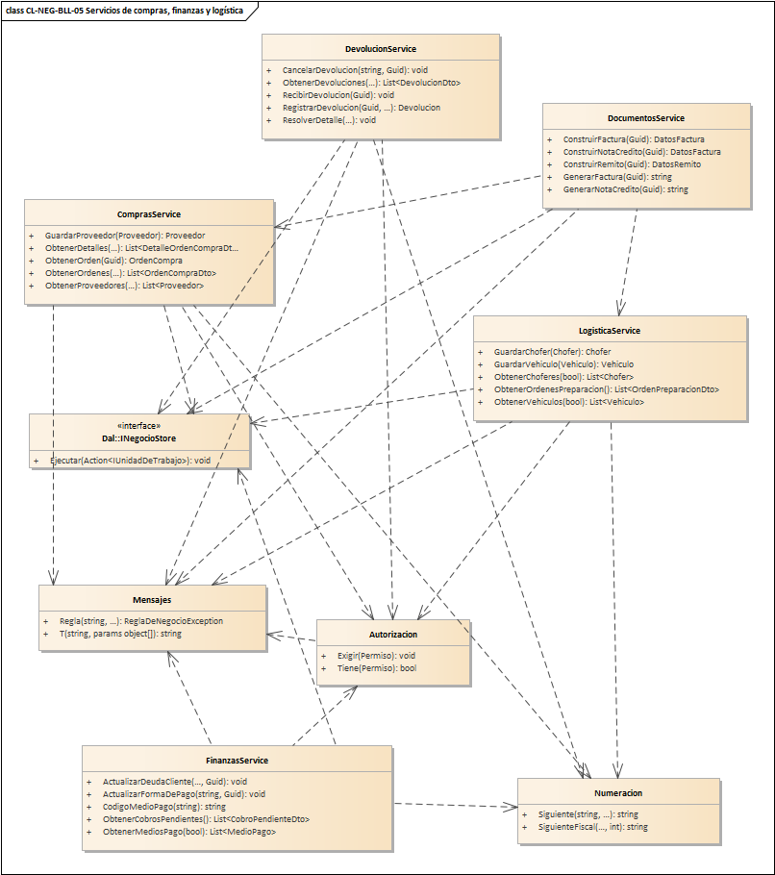
CL-NEG-BLL-05 Servicios de compras, finanzas y logística
Diagrama de clases «Servicios de compras, finanzas y logística» (código NEG-BLL-05), capa de lógica de negocio del sistema de negocio.
Descripción de los elementos del diagrama:
Elemento | Descripción
INegocioStore | Contrato del almacén de datos de negocio: permite ejecutar operaciones sobre los datos, sea en memoria o en base de datos. Operaciones principales: Ejecutar.
ComprasService | Es la clase de negocio de compras: maneja proveedores, órdenes de compra y sus detalles. Operaciones principales: ObtenerProveedores, GuardarProveedor, ObtenerOrdenes, ObtenerOrden, ObtenerDetalles.
FinanzasService | Es la clase de negocio de finanzas: medios de pago, cobros pendientes, deuda de clientes y forma de pago. Operaciones principales: CodigoMedioPago, ActualizarDeudaCliente, ObtenerMediosPago, ObtenerCobrosPendientes, ActualizarFormaDePago.
LogisticaService | Es la clase de negocio de logística: vehículos, choferes y órdenes de preparación de entregas. Operaciones principales: ObtenerVehiculos, GuardarVehiculo, ObtenerChoferes, GuardarChofer, ObtenerOrdenesPreparacion.
DevolucionService | Es la clase de negocio de devoluciones: registrar, recibir, cancelar y resolver cada detalle. Operaciones principales: RegistrarDevolucion, RecibirDevolucion, CancelarDevolucion, ResolverDetalle, ObtenerDevoluciones.
DocumentosService | Arma y genera los documentos (factura, nota de crédito y remito) con los datos que le pasan los demás servicios. Operaciones principales: ConstruirFactura, ConstruirNotaCredito, GenerarFactura, GenerarNotaCredito, ConstruirRemito.
Autorizacion | Pregunta si el usuario actual tiene un permiso (Tiene) o corta la operación si no lo tiene (Exigir). Operaciones principales: Tiene, Exigir.
Mensajes | Centraliza los textos que se le muestran al usuario, tomándolos del idioma elegido, y los de las reglas de negocio. Operaciones principales: T, Regla.
Numeracion | Entrega el siguiente número correlativo para comprobantes y documentos, incluido el fiscal. Operaciones principales: Siguiente, SiguienteFiscal.

CL-NEG-BLL-06 Patrón State - Orden de fabricación
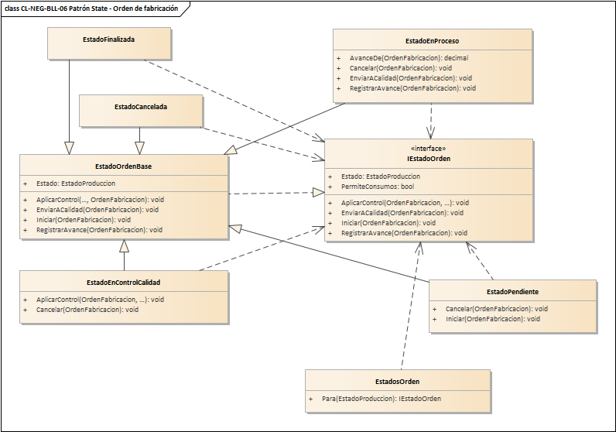
CL-NEG-BLL-06 Patrón State - Orden de fabricación
Diagrama de clases «Patrón State - Orden de fabricación» (código NEG-BLL-06), capa de lógica de negocio del sistema de negocio.
Descripción de los elementos del diagrama:
Elemento | Descripción
IEstadoOrden | Contrato que cumplen todos los estados de una orden de fabricación: iniciar, registrar avance, enviar a calidad y aplicar el control. Datos que maneja: Estado, PermiteConsumos. Operaciones principales: Iniciar, RegistrarAvance, EnviarACalidad, AplicarControl.
EstadoOrdenBase | Es la base de todos los estados de una orden de fabricación. Define qué se puede hacer en cada estado y por defecto no permite nada, así cada estado habilita solo lo suyo. Datos que maneja: Estado. Operaciones principales: Iniciar, RegistrarAvance, EnviarACalidad, AplicarControl.
EstadoPendiente | Estado de la orden recién creada: todavía no empezó. Desde acá se puede iniciar o cancelar. Operaciones principales: Iniciar, Cancelar.
EstadoEnProceso | Estado de la orden mientras el taller trabaja. Se pueden registrar avances, mandarla a control de calidad o cancelarla. Operaciones principales: RegistrarAvance, EnviarACalidad, AvanceDe, Cancelar.
EstadoEnControlCalidad | Estado de la orden cuando ya terminó de fabricarse y espera la revisión. Se aplica el control o se cancela. Operaciones principales: AplicarControl, Cancelar.
EstadoFinalizada | Estado final de una orden que pasó el control. No admite más cambios.
EstadoCancelada | Estado final de una orden que se canceló. No admite más cambios.
EstadosOrden | Elige el estado correspondiente según el estado guardado de una orden de fabricación. Operaciones principales: Para.

CL-NEG-BLL-07 Reglas y excepciones de negocio
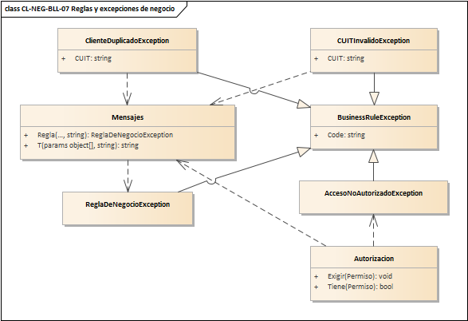
CL-NEG-BLL-07 Reglas y excepciones de negocio
Diagrama de clases «Reglas y excepciones de negocio» (código NEG-BLL-07), capa de lógica de negocio del sistema de negocio.
Descripción de los elementos del diagrama:
Elemento | Descripción
BusinessRuleException | Error que se lanza cuando se rompe una regla de negocio. Lleva un código para identificar cuál fue. Datos que maneja: Code.
ReglaDeNegocioException | Error que se lanza cuando algo incumple una regla del negocio, para mostrarle un mensaje claro al usuario.
AccesoNoAutorizadoException | Error que se lanza cuando un usuario intenta hacer algo para lo que su rol no tiene permiso.
ClienteDuplicadoException | Error que se lanza cuando se intenta registrar un cliente con un CUIT que ya existe. Datos que maneja: CUIT.
CUITInvalidoException | Error que se lanza cuando el CUIT ingresado no es válido. Datos que maneja: CUIT.
Autorizacion | Pregunta si el usuario actual tiene un permiso (Tiene) o corta la operación si no lo tiene (Exigir). Operaciones principales: Tiene, Exigir.
Mensajes | Centraliza los textos que se le muestran al usuario, tomándolos del idioma elegido, y los de las reglas de negocio. Operaciones principales: T, Regla.

CL-NEG-BLL-08 Infraestructura de negocio
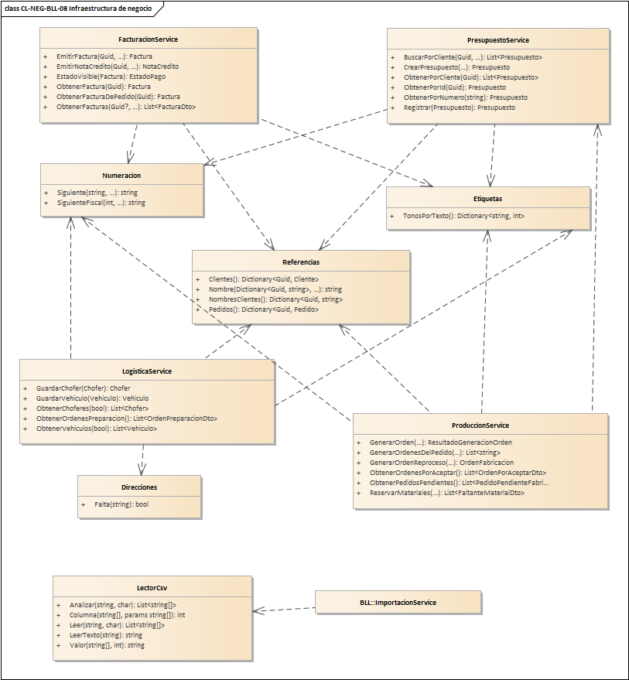
CL-NEG-BLL-08 Infraestructura de negocio
Diagrama de clases «Infraestructura de negocio» (código NEG-BLL-08), capa de lógica de negocio del sistema de negocio.
Descripción de los elementos del diagrama:
Elemento | Descripción
PresupuestoService | Es la clase de negocio que arma y busca presupuestos: crea el presupuesto con sus renglones y calcula los totales, y permite buscarlo por id, número o cliente. Operaciones principales: Registrar, ObtenerPorId, ObtenerPorNumero, ObtenerPorCliente, BuscarPorCliente, CrearPresupuesto.
FacturacionService | Es la clase de negocio que emite facturas y notas de crédito, y permite consultarlas, incluso la factura de un pedido. Operaciones principales: EmitirFactura, ObtenerFacturas, EstadoVisible, ObtenerFactura, ObtenerFacturaDePedido, EmitirNotaCredito.
ProduccionService | Es la clase de negocio de producción: lista los pedidos pendientes, genera las órdenes de fabricación y de reproceso, reserva los materiales y registra los avances. Operaciones principales: ObtenerPedidosPendientes, GenerarOrdenesDelPedido, ObtenerOrdenesPorAceptar, GenerarOrden, GenerarOrdenReproceso, ReservarMateriales.
LogisticaService | Es la clase de negocio de logística: vehículos, choferes y órdenes de preparación de entregas. Operaciones principales: ObtenerVehiculos, GuardarVehiculo, ObtenerChoferes, GuardarChofer, ObtenerOrdenesPreparacion.
Numeracion | Entrega el siguiente número correlativo para comprobantes y documentos, incluido el fiscal. Operaciones principales: Siguiente, SiguienteFiscal.
Referencias | Reúne listas de consulta (clientes, pedidos, nombres) que se usan para completar combos y búsquedas. Operaciones principales: NombresClientes, Clientes, Pedidos, Nombre.
Direcciones | Se ocupa de las direcciones del sistema y detecta cuando falta algún dato. Operaciones principales: Falta.
Etiquetas | Asigna el tono (color) de las etiquetas según el texto que muestran. Operaciones principales: TonosPorTexto.
LectorCsv | Lee archivos CSV: los analiza, separa las columnas y devuelve el valor de cada una. Se usa para importar datos. Operaciones principales: Leer, LeerTexto, Analizar, Columna, Valor.
ImportacionService | Importa clientes y productos desde un archivo CSV, salteando los que ya existen. Operaciones principales: ImportarClientes, GenerarCuit, ImportarProductos.

G06.3 Sistema de negocio - Acceso a datos (DAL)
CL-NEG-DAL-01 Repositorios de negocio (1)
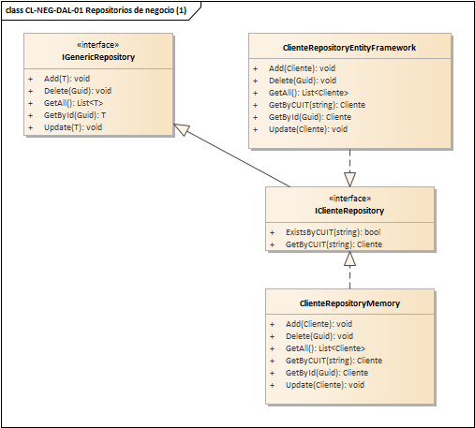
CL-NEG-DAL-01 Repositorios de negocio (1)
Diagrama de clases «Repositorios de negocio (1)» (código NEG-DAL-01), capa de acceso a datos del sistema de negocio.
Descripción de los elementos del diagrama:
Elemento | Descripción
IGenericRepository | Contrato común de acceso a datos: agregar, modificar, borrar, buscar por id y listar todo. Todos los repositorios lo cumplen. Operaciones principales: Add, Update, Delete, GetById, GetAll.
IClienteRepository | Contrato del acceso a datos de clientes: además de lo común, permite buscar por CUIT y saber si un CUIT ya existe. Operaciones principales: GetByCUIT, ExistsByCUIT.
ClienteRepositoryEntityFramework | Guarda y lee clientes en la base de datos usando Entity Framework. Operaciones principales: Add, Update, Delete, GetById, GetAll, GetByCUIT.
ClienteRepositoryMemory | Guarda y lee clientes en memoria. Se usa para pruebas, sin necesidad de base de datos. Operaciones principales: Add, Update, Delete, GetById, GetAll, GetByCUIT.

CL-NEG-DAL-02 Repositorios de negocio (2)
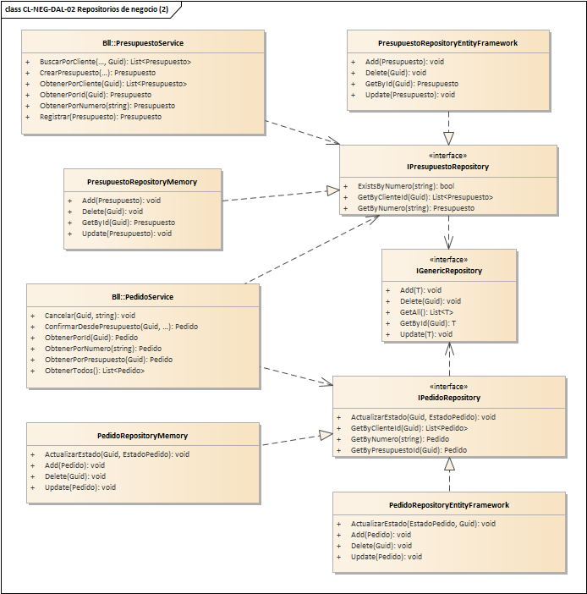
CL-NEG-DAL-02 Repositorios de negocio (2)
Diagrama de clases «Repositorios de negocio (2)» (código NEG-DAL-02), capa de acceso a datos del sistema de negocio.
Descripción de los elementos del diagrama:
Elemento | Descripción
IGenericRepository | Contrato común de acceso a datos: agregar, modificar, borrar, buscar por id y listar todo. Todos los repositorios lo cumplen. Operaciones principales: Add, Update, Delete, GetById, GetAll.
IPresupuestoRepository | Contrato del acceso a datos de presupuestos: permite buscar por cliente o por número y saber si un número ya existe. Operaciones principales: GetByClienteId, GetByNumero, ExistsByNumero.
PresupuestoRepositoryEntityFramework | Guarda y lee presupuestos en la base de datos usando Entity Framework. Operaciones principales: Add, Update, Delete, GetById.
PresupuestoRepositoryMemory | Guarda y lee presupuestos en memoria. Se usa para pruebas. Operaciones principales: Add, Update, Delete, GetById.
IPedidoRepository | Contrato del acceso a datos de pedidos: permite actualizar el estado y buscar por número, presupuesto o cliente. Operaciones principales: ActualizarEstado, GetByNumero, GetByPresupuestoId, GetByClienteId.
PedidoRepositoryEntityFramework | Guarda y lee pedidos en la base de datos usando Entity Framework, y actualiza su estado. Operaciones principales: Add, Update, ActualizarEstado, Delete.
PedidoRepositoryMemory | Guarda y lee pedidos en memoria. Se usa para pruebas. Operaciones principales: Add, Update, Delete, ActualizarEstado.
PresupuestoService | Es la clase de negocio que arma y busca presupuestos: crea el presupuesto con sus renglones y calcula los totales, y permite buscarlo por id, número o cliente. Operaciones principales: Registrar, ObtenerPorId, ObtenerPorNumero, ObtenerPorCliente, BuscarPorCliente, CrearPresupuesto.
PedidoService | Es la clase de negocio que convierte un presupuesto en pedido, lo cancela y lo busca por id, número, presupuesto o cliente. Operaciones principales: ConfirmarDesdePresupuesto, Cancelar, ObtenerPorId, ObtenerPorNumero, ObtenerPorPresupuesto, ObtenerTodos.

CL-NEG-DAL-03 Unidad de trabajo y acceso a datos
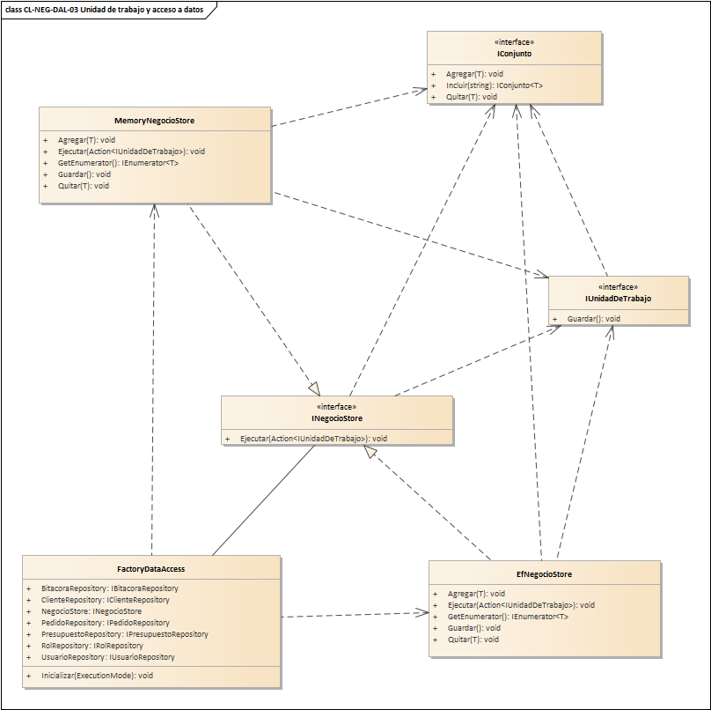
CL-NEG-DAL-03 Unidad de trabajo y acceso a datos
Diagrama de clases «Unidad de trabajo y acceso a datos» (código NEG-DAL-03), capa de acceso a datos del sistema de negocio.
Descripción de los elementos del diagrama:
Elemento | Descripción
INegocioStore | Contrato del almacén de datos de negocio: permite ejecutar operaciones sobre los datos, sea en memoria o en base de datos. Operaciones principales: Ejecutar.
IUnidadDeTrabajo | Contrato para guardar un conjunto de cambios juntos, de una sola vez. Operaciones principales: Guardar.
IConjunto | Contrato de una colección de datos a la que se puede agregar, quitar e incluir elementos. Operaciones principales: Agregar, Quitar, Incluir.
EfNegocioStore | Es el almacén de datos de negocio que trabaja contra la base de datos con Entity Framework. Operaciones principales: Ejecutar, Guardar, GetEnumerator, Agregar, Quitar.
MemoryNegocioStore | Es el almacén de datos de negocio que trabaja en memoria, para pruebas. Operaciones principales: Ejecutar, Guardar, GetEnumerator, Agregar, Quitar.
FactoryDataAccess | Es la fábrica que decide con qué repositorios trabaja el sistema (base de datos o memoria) y los entrega ya listos. Datos que maneja: ClienteRepository, PresupuestoRepository, PedidoRepository, UsuarioRepository, RolRepository, BitacoraRepository, NegocioStore. Operaciones principales: Inicializar.

G06.4 Servicios transversales - Modelo de dominio
CL-SRV-DOM-01 Modelo de seguridad
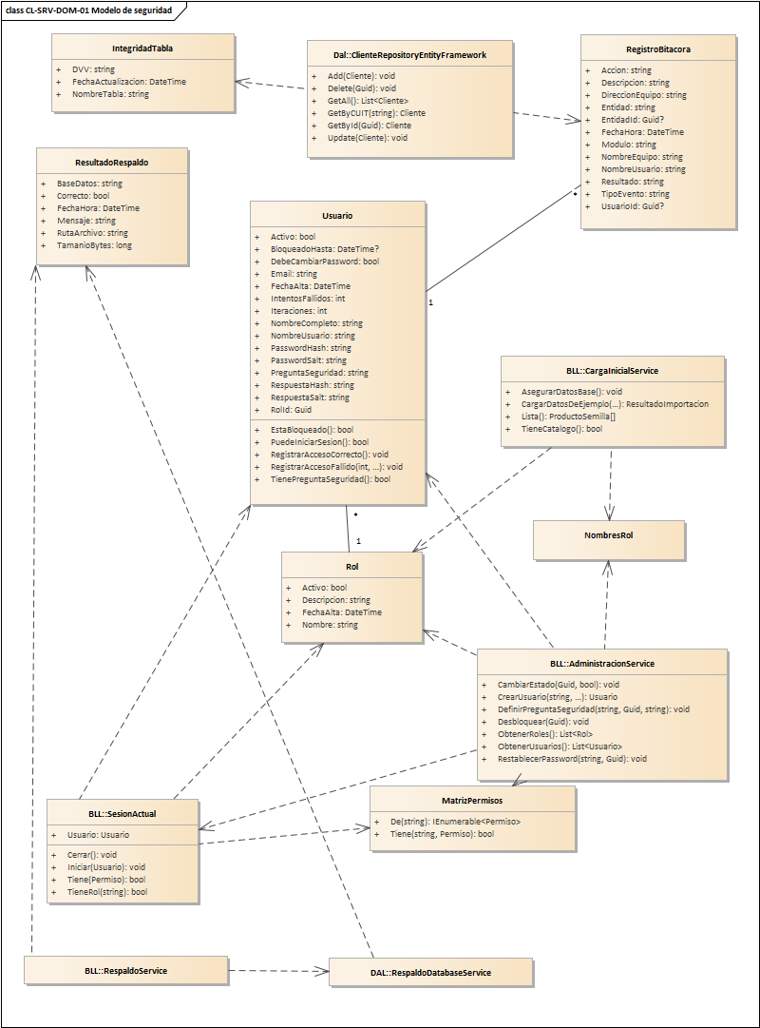
CL-SRV-DOM-01 Modelo de seguridad
Diagrama de clases «Modelo de seguridad» (código SRV-DOM-01), capa de modelo de dominio del servicios transversales.
Descripción de los elementos del diagrama:
Elemento | Descripción
ClienteRepositoryEntityFramework | Guarda y lee clientes en la base de datos usando Entity Framework. Operaciones principales: Add, Update, Delete, GetById, GetAll, GetByCUIT.
AdministracionService | Es la clase de negocio de administración: crear y modificar usuarios, cambiar estado y rol, desbloquear, restablecer contraseñas (el usuario tiene que elegir una propia al entrar), definir la pregunta de seguridad de un usuario y consultar los permisos de un rol. Operaciones principales: ObtenerUsuarios, ObtenerRoles, CrearUsuario, CambiarEstado, Desbloquear, RestablecerPassword, DefinirPreguntaSeguridad.
SesionActual | Guarda quién inició sesión en el sistema, permite cerrarla y preguntar si el usuario tiene un rol o permiso. Datos que maneja: Usuario. Operaciones principales: Iniciar, Cerrar, TieneRol, Tiene.
RespaldoService | Crea los respaldos completos de las bases y dice en qué carpeta se guardan. Operaciones principales: ObtenerCarpetaRespaldos, CrearRespaldoCompleto.
CargaInicialService | Se asegura de que la base tenga los datos mínimos al arrancar y puede cargar datos de ejemplo. Operaciones principales: AsegurarDatosBase, TieneCatalogo, CargarDatosDeEjemplo, Lista.
RespaldoDatabaseService | Hace el respaldo físico de la base de datos y sugiere la carpeta donde guardarlo. Operaciones principales: ObtenerCarpetaPredeterminada, CrearRespaldo.
Usuario | Es cada persona que usa el sistema. Guarda nombre de usuario, nombre completo, mail, rol, contraseña protegida (con hash y sal), la pregunta de seguridad con su respuesta protegida (también con hash y sal), intentos fallidos y si está bloqueado o activo. Datos que maneja: RolId, NombreUsuario, NombreCompleto, Email, PasswordHash, PasswordSalt, PreguntaSeguridad, RespuestaHash, RespuestaSalt y otros. Operaciones principales: EstaBloqueado, PuedeIniciarSesion, TienePreguntaSeguridad, RegistrarAccesoCorrecto, RegistrarAccesoFallido.
Rol | Es el perfil que define qué puede hacer un usuario en el sistema (administrador, vendedor, depósito, etc.). Datos que maneja: Nombre, Descripcion, Activo, FechaAlta.
RegistroBitacora | Es cada renglón de la bitácora: qué hizo un usuario, cuándo, en qué módulo y con qué resultado, incluyendo el equipo desde el que lo hizo. Datos que maneja: FechaHora, UsuarioId, NombreUsuario, Modulo, Accion, Entidad, EntidadId, Descripcion y otros.
MatrizPermisos | Es la tabla que dice qué permisos tiene cada rol, para poder preguntar si un rol puede hacer una acción. Operaciones principales: Tiene, De.
NombresRol | Agrupa los nombres fijos de los roles del sistema para no escribirlos a mano en cada lugar.
ResultadoRespaldo | Guarda lo que pasó al hacer un respaldo: de qué base, en qué archivo quedó, cuándo, cuánto pesa y si salió bien. Datos que maneja: BaseDatos, RutaArchivo, FechaHora, TamanioBytes, Correcto, Mensaje.
IntegridadTabla | Guarda el dígito verificador vertical de una tabla y la fecha en que se calculó, para detectar si alguien tocó los datos por fuera del sistema. Datos que maneja: NombreTabla, DVV, FechaActualizacion.

CL-SRV-DOM-02 Datos de documentos
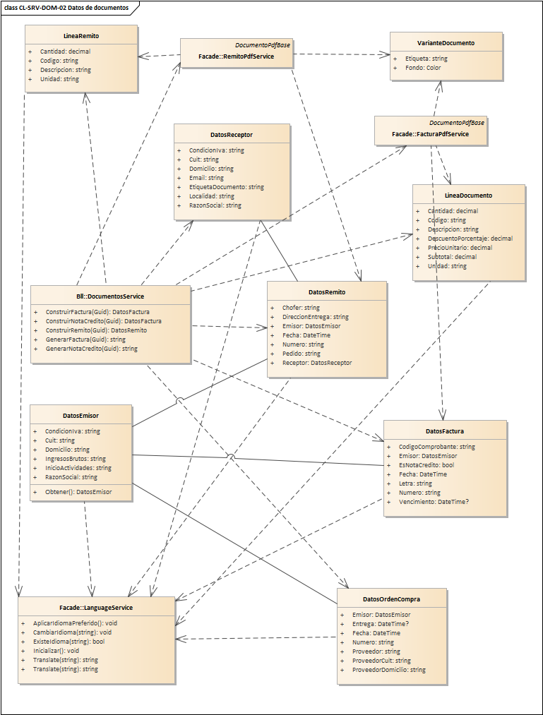
CL-SRV-DOM-02 Datos de documentos
Diagrama de clases «Datos de documentos» (código SRV-DOM-02), capa de modelo de dominio del servicios transversales.
Descripción de los elementos del diagrama:
Elemento | Descripción
DocumentosService | Arma y genera los documentos (factura, nota de crédito y remito) con los datos que le pasan los demás servicios. Operaciones principales: ConstruirFactura, ConstruirNotaCredito, GenerarFactura, GenerarNotaCredito, ConstruirRemito.
DatosEmisor | Reúne los datos de la empresa que emite un documento (razón social, CUIT, domicilio, condición de IVA) para imprimirlos en los PDF. Datos que maneja: RazonSocial, Cuit, Domicilio, CondicionIva, IngresosBrutos, InicioActividades. Operaciones principales: Obtener.
DatosReceptor | Reúne los datos de quien recibe el documento (cliente o proveedor) para imprimirlos en el PDF. Datos que maneja: RazonSocial, Cuit, EtiquetaDocumento, Domicilio, Localidad, CondicionIva, Email.
DatosFactura | Reúne todo lo que hace falta para armar el PDF de una factura o nota de crédito: letra, número, fechas, emisor y receptor. Datos que maneja: Letra, CodigoComprobante, EsNotaCredito, Numero, Fecha, Vencimiento, Emisor.
LineaDocumento | Es cada renglón que se imprime en un documento (código, descripción, cantidad, unidad, precio, descuento y subtotal). Datos que maneja: Codigo, Descripcion, Cantidad, Unidad, PrecioUnitario, DescuentoPorcentaje, Subtotal.
DatosRemito | Reúne todo lo que hace falta para armar el PDF de un remito: número, fecha, emisor, receptor, dirección de entrega, pedido y chofer. Datos que maneja: Numero, Fecha, Emisor, Receptor, DireccionEntrega, Pedido, Chofer.
LineaRemito | Es cada renglón que se imprime en un remito (código, descripción, cantidad y unidad). Datos que maneja: Codigo, Descripcion, Cantidad, Unidad.
DatosOrdenCompra | Reúne todo lo que hace falta para armar el PDF de una orden de compra: número, fecha, entrega, emisor y proveedor. Datos que maneja: Numero, Fecha, Entrega, Emisor, Proveedor, ProveedorCuit, ProveedorDomicilio.
VarianteDocumento | Define cómo se ve cada copia de un documento (por ejemplo original, duplicado o triplicado): su etiqueta y su color de fondo. Datos que maneja: Etiqueta, Fondo.
LanguageService | Maneja el idioma del sistema: carga el idioma preferido, permite cambiarlo y traduce los textos. Operaciones principales: Inicializar, AplicarIdiomaPreferido, CambiarIdioma, Translate, ExisteIdioma.
FacturaPdfService | Genera el PDF de una factura.
RemitoPdfService | Genera el PDF de un remito.

G06.5 Servicios transversales - Lógica (BLL)
CL-SRV-BLL-01 Servicios de seguridad y administración
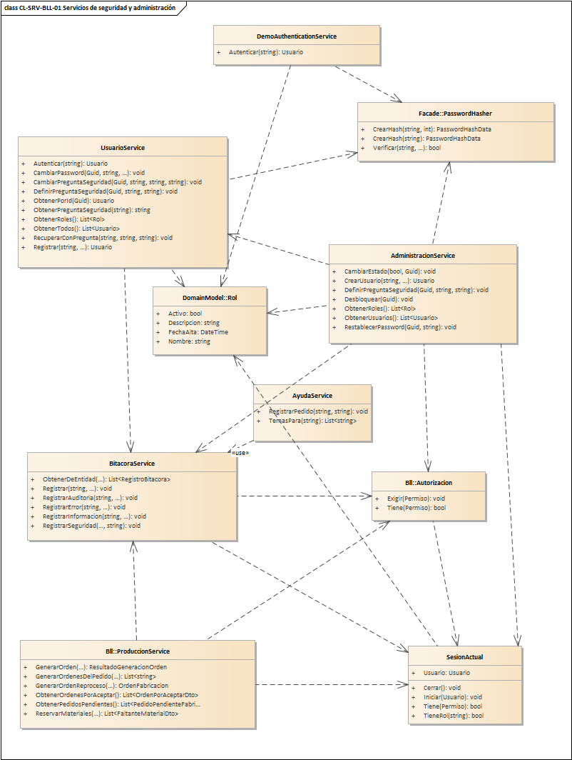
CL-SRV-BLL-01 Servicios de seguridad y administración
Diagrama de clases «Servicios de seguridad y administración» (código SRV-BLL-01), capa de lógica de negocio del servicios transversales.
Descripción de los elementos del diagrama:
Elemento | Descripción
ProduccionService | Es la clase de negocio de producción: lista los pedidos pendientes, genera las órdenes de fabricación y de reproceso, reserva los materiales y registra los avances. Operaciones principales: ObtenerPedidosPendientes, GenerarOrdenesDelPedido, ObtenerOrdenesPorAceptar, GenerarOrden, GenerarOrdenReproceso, ReservarMateriales.
Autorizacion | Pregunta si el usuario actual tiene un permiso (Tiene) o corta la operación si no lo tiene (Exigir). Operaciones principales: Tiene, Exigir.
UsuarioService | Maneja los usuarios: registrar, autenticar, cambiar contraseña, recuperarla con la pregunta de seguridad, buscar y listar usuarios y roles. Operaciones principales: Registrar, Autenticar, CambiarPassword, ObtenerPreguntaSeguridad, RecuperarConPregunta, CambiarPreguntaSeguridad, DefinirPreguntaSeguridad, ObtenerPorId, ObtenerTodos, ObtenerRoles.
AdministracionService | Es la clase de negocio de administración: crear y modificar usuarios, cambiar estado y rol, desbloquear, restablecer contraseñas (el usuario tiene que elegir una propia al entrar), definir la pregunta de seguridad de un usuario y consultar los permisos de un rol. Operaciones principales: ObtenerUsuarios, ObtenerRoles, CrearUsuario, CambiarEstado, Desbloquear, RestablecerPassword, DefinirPreguntaSeguridad.
BitacoraService | Registra en la bitácora lo que pasa en el sistema (información, auditoría, seguridad y errores) y permite consultar lo ocurrido con una entidad. Operaciones principales: Registrar, RegistrarInformacion, RegistrarAuditoria, RegistrarSeguridad, RegistrarError, ObtenerDeEntidad.
SesionActual | Guarda quién inició sesión en el sistema, permite cerrarla y preguntar si el usuario tiene un rol o permiso. Datos que maneja: Usuario. Operaciones principales: Iniciar, Cerrar, TieneRol, Tiene.
DemoAuthenticationService | Verifica el usuario y la contraseña al iniciar sesión. Operaciones principales: Autenticar.
Rol | Es el perfil que define qué puede hacer un usuario en el sistema (administrador, vendedor, depósito, etc.). Datos que maneja: Nombre, Descripcion, Activo, FechaAlta.
PasswordHasher | Convierte las contraseñas en un hash con sal para no guardarlas en texto plano, y verifica si una contraseña coincide. Operaciones principales: CrearHash, Verificar.
AyudaService | Maneja los pedidos de ayuda al administrador: devuelve los temas que corresponden al perfil del usuario y deja el pedido registrado en la bitácora. Operaciones principales: TemasPara, RegistrarPedido.

CL-SRV-BLL-02 Servicios de respaldo e importación
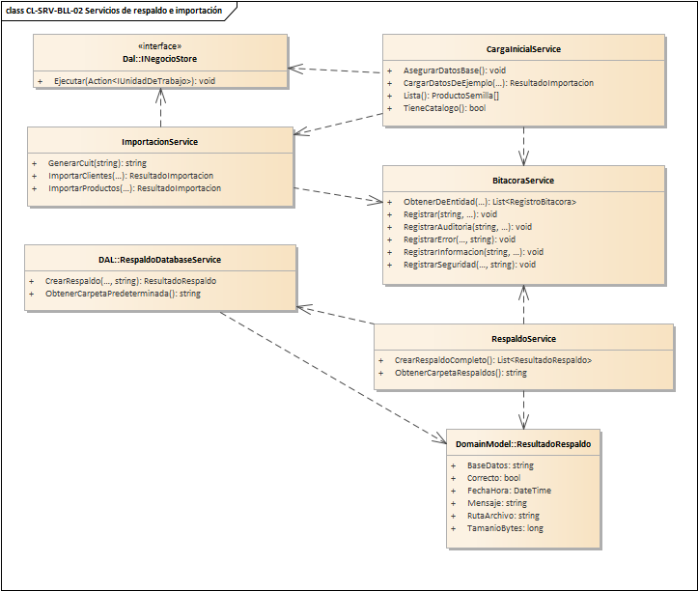
CL-SRV-BLL-02 Servicios de respaldo e importación
Diagrama de clases «Servicios de respaldo e importación» (código SRV-BLL-02), capa de lógica de negocio del servicios transversales.
Descripción de los elementos del diagrama:
Elemento | Descripción
INegocioStore | Contrato del almacén de datos de negocio: permite ejecutar operaciones sobre los datos, sea en memoria o en base de datos. Operaciones principales: Ejecutar.
BitacoraService | Registra en la bitácora lo que pasa en el sistema (información, auditoría, seguridad y errores) y permite consultar lo ocurrido con una entidad. Operaciones principales: Registrar, RegistrarInformacion, RegistrarAuditoria, RegistrarSeguridad, RegistrarError, ObtenerDeEntidad.
RespaldoService | Crea los respaldos completos de las bases y dice en qué carpeta se guardan. Operaciones principales: ObtenerCarpetaRespaldos, CrearRespaldoCompleto.
ImportacionService | Importa clientes y productos desde un archivo CSV, salteando los que ya existen. Operaciones principales: ImportarClientes, GenerarCuit, ImportarProductos.
CargaInicialService | Se asegura de que la base tenga los datos mínimos al arrancar y puede cargar datos de ejemplo. Operaciones principales: AsegurarDatosBase, TieneCatalogo, CargarDatosDeEjemplo, Lista.
RespaldoDatabaseService | Hace el respaldo físico de la base de datos y sugiere la carpeta donde guardarlo. Operaciones principales: ObtenerCarpetaPredeterminada, CrearRespaldo.
ResultadoRespaldo | Guarda lo que pasó al hacer un respaldo: de qué base, en qué archivo quedó, cuándo, cuánto pesa y si salió bien. Datos que maneja: BaseDatos, RutaArchivo, FechaHora, TamanioBytes, Correcto, Mensaje.

G06.6 Servicios transversales - Acceso a datos (DAL)
CL-SRV-DAL-01 Repositorios de seguridad (1)
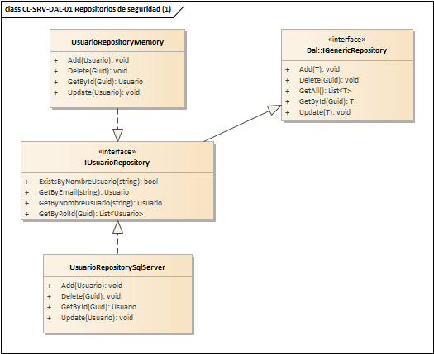
CL-SRV-DAL-01 Repositorios de seguridad (1)
Diagrama de clases «Repositorios de seguridad (1)» (código SRV-DAL-01), capa de acceso a datos del servicios transversales.
Descripción de los elementos del diagrama:
Elemento | Descripción
IGenericRepository | Contrato común de acceso a datos: agregar, modificar, borrar, buscar por id y listar todo. Todos los repositorios lo cumplen. Operaciones principales: Add, Update, Delete, GetById, GetAll.
IUsuarioRepository | Contrato del acceso a datos de usuarios: buscar por nombre de usuario, por mail o por rol. Operaciones principales: GetByNombreUsuario, GetByEmail, GetByRolId, ExistsByNombreUsuario.
UsuarioRepositorySqlServer | Guarda y lee usuarios en la base de datos SQL Server. Operaciones principales: Add, Update, Delete, GetById.
UsuarioRepositoryMemory | Guarda y lee usuarios en memoria. Se usa para pruebas. Operaciones principales: Add, Update, Delete, GetById.

CL-SRV-DAL-02 Repositorios de seguridad (2)
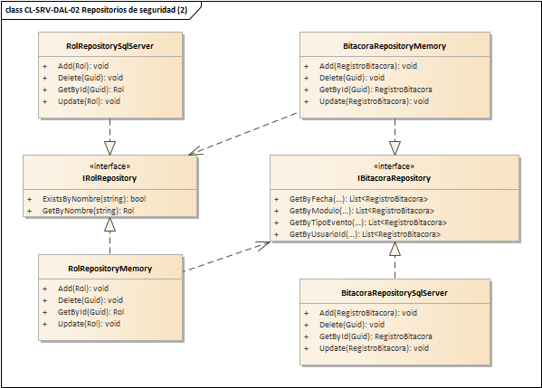
CL-SRV-DAL-02 Repositorios de seguridad (2)
Diagrama de clases «Repositorios de seguridad (2)» (código SRV-DAL-02), capa de acceso a datos del servicios transversales.
Descripción de los elementos del diagrama:
Elemento | Descripción
IRolRepository | Contrato del acceso a datos de roles: buscar por nombre y saber si un nombre ya existe. Operaciones principales: GetByNombre, ExistsByNombre.
RolRepositorySqlServer | Guarda y lee roles en la base de datos SQL Server. Operaciones principales: Add, Update, Delete, GetById.
RolRepositoryMemory | Guarda y lee roles en memoria. Se usa para pruebas. Operaciones principales: Add, Update, Delete, GetById.
IBitacoraRepository | Contrato del acceso a datos de la bitácora: buscar por usuario, fecha, módulo o tipo de evento. Operaciones principales: GetByUsuarioId, GetByFecha, GetByModulo, GetByTipoEvento.
BitacoraRepositorySqlServer | Guarda y lee la bitácora en la base de datos SQL Server. Operaciones principales: Add, Update, Delete, GetById.
BitacoraRepositoryMemory | Guarda y lee la bitácora en memoria. Se usa para pruebas. Operaciones principales: Add, Update, Delete, GetById.

CL-SRV-DAL-03 Conexión y respaldo de base de datos
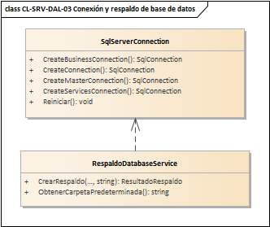
CL-SRV-DAL-03 Conexión y respaldo de base de datos
Diagrama de clases «Conexión y respaldo de base de datos» (código SRV-DAL-03), capa de acceso a datos del servicios transversales.
Descripción de los elementos del diagrama:
Elemento | Descripción
SqlServerConnection | Abre las conexiones a SQL Server: la de la base de negocio, la de servicios y la maestra, y permite reiniciarlas. Operaciones principales: CreateConnection, CreateBusinessConnection, CreateServicesConnection, CreateMasterConnection, Reiniciar.
RespaldoDatabaseService | Hace el respaldo físico de la base de datos y sugiere la carpeta donde guardarlo. Operaciones principales: ObtenerCarpetaPredeterminada, CrearRespaldo.

G06.7 Servicios transversales - Fachada (idiomas, criptografía, PDF y exportación)
CL-SRV-FAC-01 Seguridad, idioma e integridad (1)
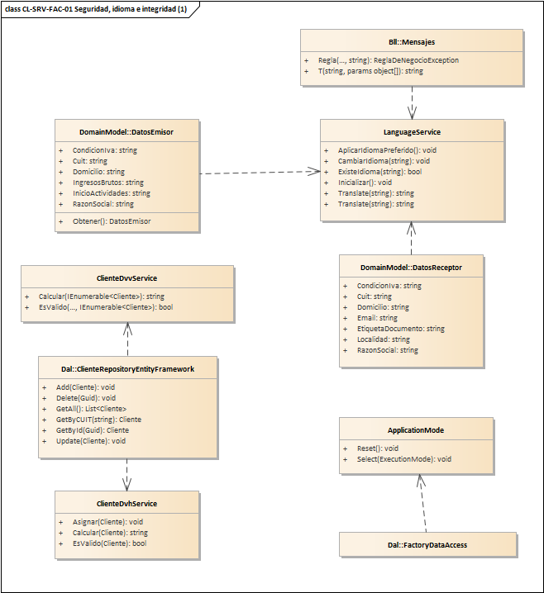
CL-SRV-FAC-01 Seguridad, idioma e integridad (1)
Diagrama de clases «Seguridad, idioma e integridad (1)» (código SRV-FAC-01), capa de fachada de servicios del servicios transversales.
Descripción de los elementos del diagrama:
Elemento | Descripción
ClienteRepositoryEntityFramework | Guarda y lee clientes en la base de datos usando Entity Framework. Operaciones principales: Add, Update, Delete, GetById, GetAll, GetByCUIT.
FactoryDataAccess | Es la fábrica que decide con qué repositorios trabaja el sistema (base de datos o memoria) y los entrega ya listos. Datos que maneja: ClienteRepository, PresupuestoRepository, PedidoRepository, UsuarioRepository, RolRepository, BitacoraRepository, NegocioStore. Operaciones principales: Inicializar.
Mensajes | Centraliza los textos que se le muestran al usuario, tomándolos del idioma elegido, y los de las reglas de negocio. Operaciones principales: T, Regla.
DatosEmisor | Reúne los datos de la empresa que emite un documento (razón social, CUIT, domicilio, condición de IVA) para imprimirlos en los PDF. Datos que maneja: RazonSocial, Cuit, Domicilio, CondicionIva, IngresosBrutos, InicioActividades. Operaciones principales: Obtener.
DatosReceptor | Reúne los datos de quien recibe el documento (cliente o proveedor) para imprimirlos en el PDF. Datos que maneja: RazonSocial, Cuit, EtiquetaDocumento, Domicilio, Localidad, CondicionIva, Email.
LanguageService | Maneja el idioma del sistema: carga el idioma preferido, permite cambiarlo y traduce los textos. Operaciones principales: Inicializar, AplicarIdiomaPreferido, CambiarIdioma, Translate, ExisteIdioma.
ApplicationMode | Guarda el modo de funcionamiento de la aplicación y permite elegirlo y reiniciarlo. Operaciones principales: Select, Reset.
ClienteDvhService | Calcula y verifica el dígito verificador horizontal de cada cliente, para detectar si un registro fue alterado. Operaciones principales: Calcular, EsValido, Asignar.
ClienteDvvService | Calcula y verifica el dígito verificador vertical de la tabla de clientes. Operaciones principales: Calcular, EsValido.

CL-SRV-FAC-02 Seguridad, idioma e integridad (2)
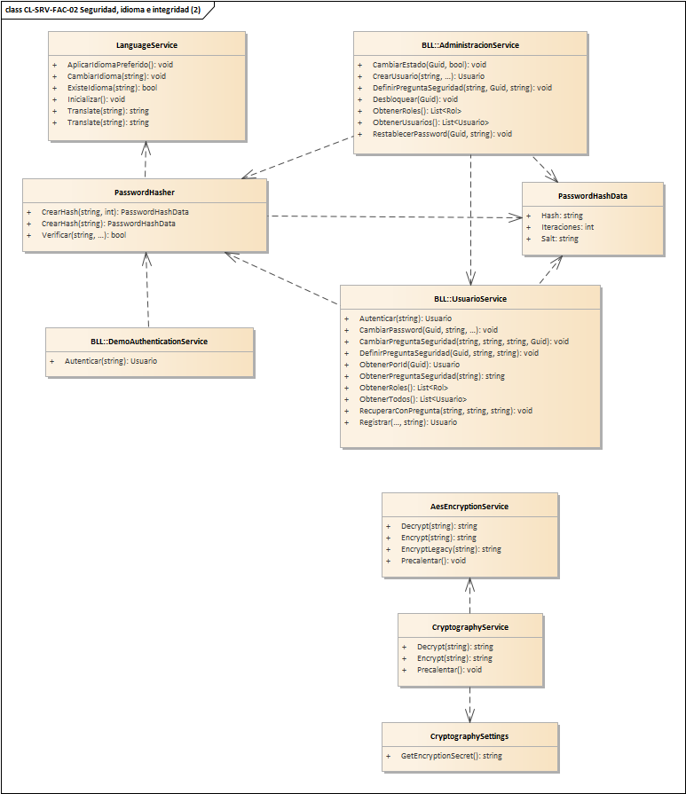
CL-SRV-FAC-02 Seguridad, idioma e integridad (2)
Diagrama de clases «Seguridad, idioma e integridad (2)» (código SRV-FAC-02), capa de fachada de servicios del servicios transversales.
Descripción de los elementos del diagrama:
Elemento | Descripción
UsuarioService | Maneja los usuarios: registrar, autenticar, cambiar contraseña, recuperarla con la pregunta de seguridad, buscar y listar usuarios y roles. Operaciones principales: Registrar, Autenticar, CambiarPassword, ObtenerPreguntaSeguridad, RecuperarConPregunta, CambiarPreguntaSeguridad, DefinirPreguntaSeguridad, ObtenerPorId, ObtenerTodos, ObtenerRoles.
AdministracionService | Es la clase de negocio de administración: crear y modificar usuarios, cambiar estado y rol, desbloquear, restablecer contraseñas (el usuario tiene que elegir una propia al entrar), definir la pregunta de seguridad de un usuario y consultar los permisos de un rol. Operaciones principales: ObtenerUsuarios, ObtenerRoles, CrearUsuario, CambiarEstado, Desbloquear, RestablecerPassword, DefinirPreguntaSeguridad.
DemoAuthenticationService | Verifica el usuario y la contraseña al iniciar sesión. Operaciones principales: Autenticar.
LanguageService | Maneja el idioma del sistema: carga el idioma preferido, permite cambiarlo y traduce los textos. Operaciones principales: Inicializar, AplicarIdiomaPreferido, CambiarIdioma, Translate, ExisteIdioma.
CryptographyService | Cifra y descifra datos sensibles del sistema. Operaciones principales: Encrypt, Decrypt, Precalentar.
AesEncryptionService | Cifra y descifra con el algoritmo AES, que es el que usa el servicio de criptografía. Operaciones principales: Precalentar, Encrypt, EncryptLegacy, Decrypt.
CryptographySettings | Guarda la configuración de la criptografía, por ejemplo la clave de cifrado. Operaciones principales: GetEncryptionSecret.
PasswordHasher | Convierte las contraseñas en un hash con sal para no guardarlas en texto plano, y verifica si una contraseña coincide. Operaciones principales: CrearHash, Verificar.
PasswordHashData | Es el resultado de proteger una contraseña: el hash, la sal y la cantidad de iteraciones usadas. Datos que maneja: Hash, Salt, Iteraciones.

CL-SRV-FAC-03 Documentos PDF
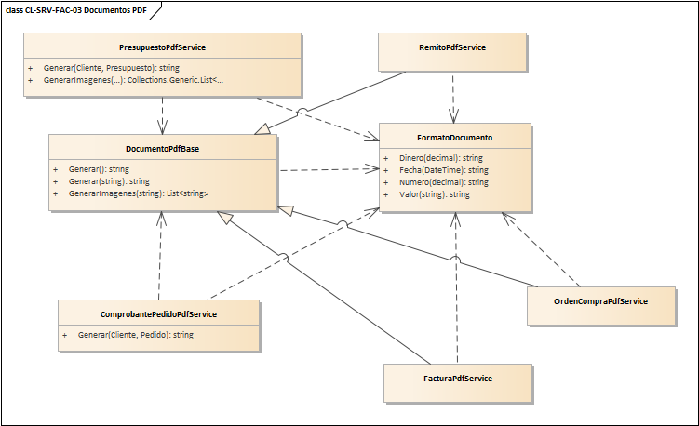
CL-SRV-FAC-03 Documentos PDF
Diagrama de clases «Documentos PDF» (código SRV-FAC-03), capa de fachada de servicios del servicios transversales.
Descripción de los elementos del diagrama:
Elemento | Descripción
DocumentoPdfBase | Es la base de todos los PDF del sistema: sabe generar el documento y sus imágenes, y cada tipo de documento completa lo suyo. Operaciones principales: Generar, GenerarImagenes.
FacturaPdfService | Genera el PDF de una factura.
RemitoPdfService | Genera el PDF de un remito.
OrdenCompraPdfService | Genera el PDF de una orden de compra.
PresupuestoPdfService | Genera el PDF de un presupuesto. Operaciones principales: Generar, GenerarImagenes.
ComprobantePedidoPdfService | Genera el PDF del comprobante de un pedido. Operaciones principales: Generar.
FormatoDocumento | Da formato a los valores que se imprimen en los documentos: dinero, números y fechas. Operaciones principales: Dinero, Numero, Fecha, Valor.

CL-SRV-FAC-04 Exportación de datos
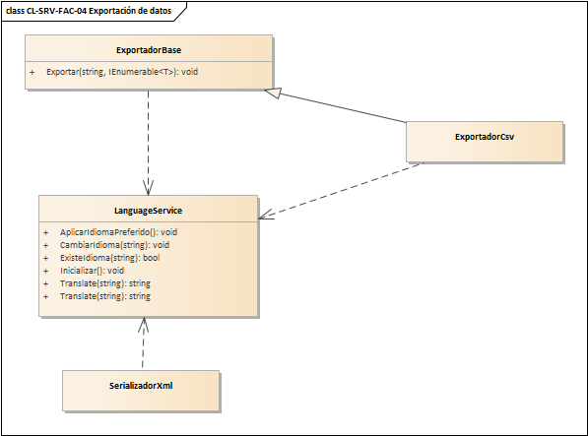
CL-SRV-FAC-04 Exportación de datos
Diagrama de clases «Exportación de datos» (código SRV-FAC-04), capa de fachada de servicios del servicios transversales.
Descripción de los elementos del diagrama:
Elemento | Descripción
LanguageService | Maneja el idioma del sistema: carga el idioma preferido, permite cambiarlo y traduce los textos. Operaciones principales: Inicializar, AplicarIdiomaPreferido, CambiarIdioma, Translate, ExisteIdioma.
ExportadorBase | Es la base de los exportadores de datos. Define la operación de exportar que cada formato completa a su manera. Operaciones principales: Exportar.
ExportadorCsv | Exporta datos a un archivo CSV tomando las propiedades públicas de cada fila como columnas.
SerializadorXml | Convierte una lista de datos en un archivo XML.

G06.8 Diagramas de clases funcionales por gestión
4-Diagrama de Clases
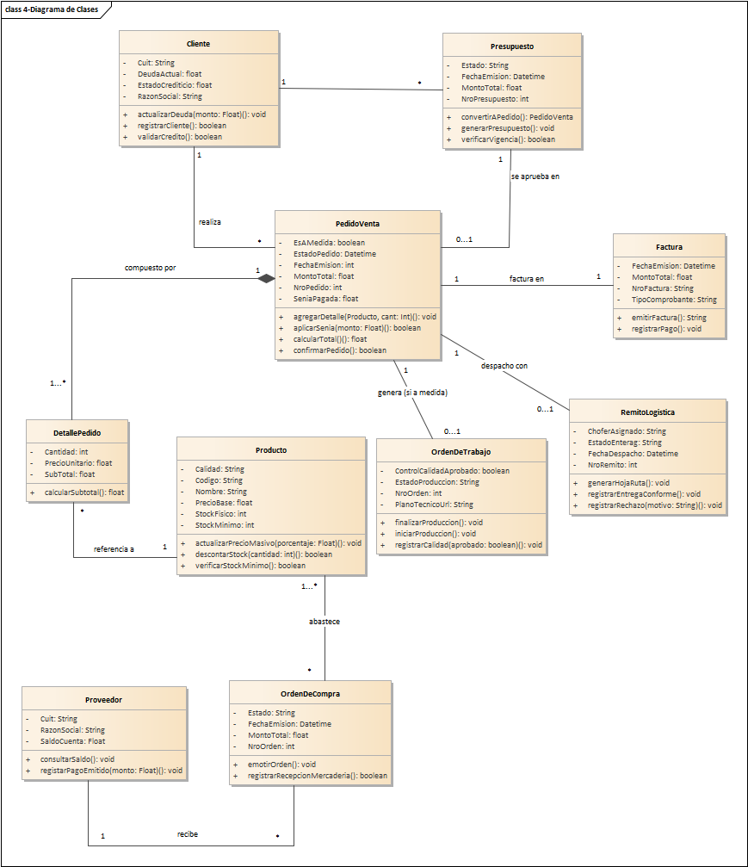
4-Diagrama de Clases
Descripción de los elementos del diagrama:
Elemento | Descripción
Cliente | Es la persona o empresa que le compra a Edelstahl. Guarda sus datos fiscales y de contacto (CUIT, razón social, direcciones de facturación y entrega, mail) y todo lo que tiene que ver con su crédito: límite autorizado, deuda actual y si puede comprar a cuenta corriente. Datos que maneja: Cuit, RazonSocial, EstadoCrediticio, DeudaActual. Operaciones principales: registrarCliente, validarCredito, actualizarDeuda.
Presupuesto | Es la cotización que el vendedor le arma al cliente antes de que compre. Tiene fecha de emisión y de vencimiento, moneda, IVA, recargos y descuentos, y sus renglones. Si el cliente lo acepta, se convierte en pedido. Datos que maneja: NroPresupuesto, FechaEmision, Estado, MontoTotal. Operaciones principales: generarPresupuesto, verificarVigencia, convertirAPedido.
PedidoVenta | Es el pedido que hace el cliente cuando confirma una compra. Puede ser de productos de stock o de productos a medida; en ese caso hay que pagar una seña. Tiene su estado (por ejemplo confirmado, en producción, entregado) y el monto total, y es el que dispara la producción, el remito y la factura. Datos que maneja: NroPedido, EstadoPedido, FechaEmision, EsAMedida, SeniaPagada, MontoTotal. Operaciones principales: agregarDetalle, aplicarSenia, calcularTotal, confirmarPedido.
Producto | Es cada artículo que maneja la empresa: chapas, caños, barras y otros productos de acero inoxidable. Guarda código SKU, nombre, categoría, unidad de medida, calidad AISI, espesor, acabado, medidas, precio y puntos de reposición. Un producto puede venderse, comprarse y/o fabricarse. Datos que maneja: Codigo, Nombre, Calidad, PrecioBase, StockFisico, StockMinimo. Operaciones principales: actualizarPrecioMasivo, descontarStock, verificarStockMinimo.
DetallePedido | Es cada renglón de un pedido: un producto, la cantidad que se pidió, el precio unitario y el descuento. Sirve para calcular el subtotal y para saber qué hay que reservar del stock o mandar a fabricar. Datos que maneja: Cantidad, PrecioUnitario, SubTotal. Operaciones principales: calcularSubtotal.
OrdenDeTrabajo | Es la orden de trabajo que se le da al taller para fabricar lo que se vendió a medida. Tiene fecha de inicio, plano técnico y si pasó el control de calidad. Se usa en el modelo de dominio general. Datos que maneja: NroOrden, EstadoProduccion, PlanoTecnicoUrl, ControlCalidadAprobado. Operaciones principales: iniciarProduccion, registrarCalidad, finalizarProduccion.
Factura | Es el comprobante que se le emite al cliente por una venta. Guarda punto de venta, número, fechas de emisión y vencimiento, tipo (A o B), moneda, importes e IVA, y cuánto falta cobrar. Datos que maneja: NroFactura, TipoComprobante, FechaEmision, MontoTotal. Operaciones principales: emitirFactura, registrarPago.
RemitoLogistica | Es el remito de entrega en el modelo de dominio. Guarda número, fecha de despacho, chofer asignado, estado y motivo de rechazo, y permite generar la hoja de ruta y registrar la entrega o el rechazo. Datos que maneja: NroRemito, FechaDespacho, ChoferAsignado, EstadoEnterag. Operaciones principales: generarHojaRuta, registrarEntregaConforme, registrarRechazo.
Proveedor | Es la empresa a la que Edelstahl le compra materiales. Guarda CUIT, razón social, nombre de fantasía, dirección y contacto, y se usa para armar las órdenes de compra y registrar pagos. Datos que maneja: Cuit, RazonSocial, SaldoCuenta. Operaciones principales: consultarSaldo, registarPagoEmitido.
OrdenDeCompra | Es el pedido de materiales a un proveedor, en el modelo de dominio. Guarda número, fecha, estado y monto total, y permite emitirla y registrar la recepción de la mercadería. Datos que maneja: NroOrden, FechaEmision, Estado, MontoTotal. Operaciones principales: emotirOrden, registrarRecepcionMercaderia.

Diagrama de Ventas
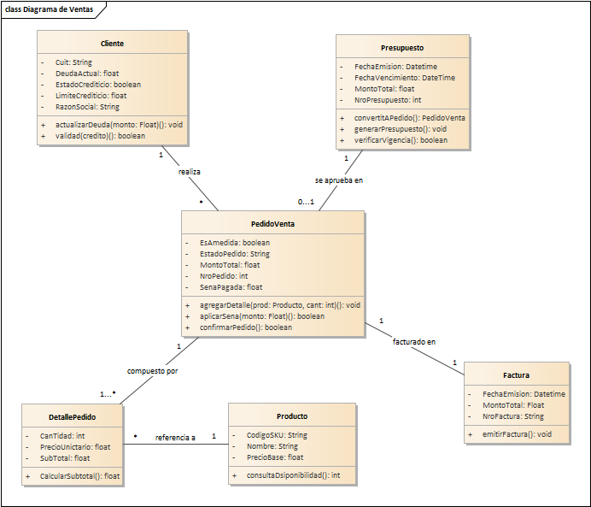
Diagrama de Ventas
Descripción de los elementos del diagrama:
Elemento | Descripción
Cliente | Es la persona o empresa que le compra a Edelstahl. Guarda sus datos fiscales y de contacto (CUIT, razón social, direcciones de facturación y entrega, mail) y todo lo que tiene que ver con su crédito: límite autorizado, deuda actual y si puede comprar a cuenta corriente. Datos que maneja: Cuit, RazonSocial, EstadoCrediticio, LimiteCrediticio, DeudaActual. Operaciones principales: validad, actualizarDeuda.
PedidoVenta | Es el pedido que hace el cliente cuando confirma una compra. Puede ser de productos de stock o de productos a medida; en ese caso hay que pagar una seña. Tiene su estado (por ejemplo confirmado, en producción, entregado) y el monto total, y es el que dispara la producción, el remito y la factura. Datos que maneja: NroPedido, EstadoPedido, EsAmedida, SenaPagada, MontoTotal. Operaciones principales: agregarDetalle, aplicarSena, confirmarPedido.
DetallePedido | Es cada renglón de un pedido: un producto, la cantidad que se pidió, el precio unitario y el descuento. Sirve para calcular el subtotal y para saber qué hay que reservar del stock o mandar a fabricar. Datos que maneja: CanTidad, PrecioUnictario, SubTotal. Operaciones principales: CalcularSubtotal.
Producto | Es cada artículo que maneja la empresa: chapas, caños, barras y otros productos de acero inoxidable. Guarda código SKU, nombre, categoría, unidad de medida, calidad AISI, espesor, acabado, medidas, precio y puntos de reposición. Un producto puede venderse, comprarse y/o fabricarse. Datos que maneja: CodigoSKU, Nombre, PrecioBase. Operaciones principales: consultaDsiponibilidad.
Presupuesto | Es la cotización que el vendedor le arma al cliente antes de que compre. Tiene fecha de emisión y de vencimiento, moneda, IVA, recargos y descuentos, y sus renglones. Si el cliente lo acepta, se convierte en pedido. Datos que maneja: NroPresupuesto, FechaEmision, FechaVencimiento, MontoTotal. Operaciones principales: generarPresupuesto, verificarVigencia, convertitAPedido.
Factura | Es el comprobante que se le emite al cliente por una venta. Guarda punto de venta, número, fechas de emisión y vencimiento, tipo (A o B), moneda, importes e IVA, y cuánto falta cobrar. Datos que maneja: NroFactura, FechaEmision, MontoTotal. Operaciones principales: emitirFactura.

Produccion
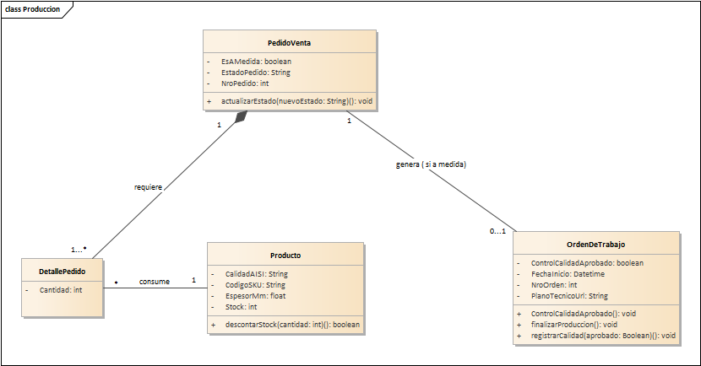
Produccion
Descripción de los elementos del diagrama:
Elemento | Descripción
PedidoVenta | Es el pedido que hace el cliente cuando confirma una compra. Puede ser de productos de stock o de productos a medida; en ese caso hay que pagar una seña. Tiene su estado (por ejemplo confirmado, en producción, entregado) y el monto total, y es el que dispara la producción, el remito y la factura. Datos que maneja: NroPedido, EstadoPedido, EsAMedida. Operaciones principales: actualizarEstado.
DetallePedido | Es cada renglón de un pedido: un producto, la cantidad que se pidió, el precio unitario y el descuento. Sirve para calcular el subtotal y para saber qué hay que reservar del stock o mandar a fabricar. Datos que maneja: Cantidad.
Producto | Es cada artículo que maneja la empresa: chapas, caños, barras y otros productos de acero inoxidable. Guarda código SKU, nombre, categoría, unidad de medida, calidad AISI, espesor, acabado, medidas, precio y puntos de reposición. Un producto puede venderse, comprarse y/o fabricarse. Datos que maneja: CodigoSKU, CalidadAISI, EspesorMm, Stock. Operaciones principales: descontarStock.
OrdenDeTrabajo | Es la orden de trabajo que se le da al taller para fabricar lo que se vendió a medida. Tiene fecha de inicio, plano técnico y si pasó el control de calidad. Se usa en el modelo de dominio general. Datos que maneja: FechaInicio, PlanoTecnicoUrl, ControlCalidadAprobado, NroOrden. Operaciones principales: ControlCalidadAprobado, registrarCalidad, finalizarProduccion.

Diagrama Compras
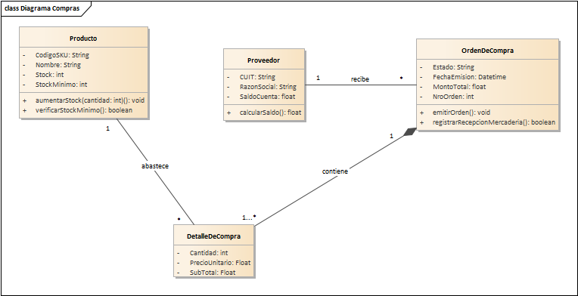
Diagrama Compras
Descripción de los elementos del diagrama:
Elemento | Descripción
Producto | Es cada artículo que maneja la empresa: chapas, caños, barras y otros productos de acero inoxidable. Guarda código SKU, nombre, categoría, unidad de medida, calidad AISI, espesor, acabado, medidas, precio y puntos de reposición. Un producto puede venderse, comprarse y/o fabricarse. Datos que maneja: CodigoSKU, Nombre, Stock, StockMinimo. Operaciones principales: verificarStockMinimo, aumentarStock.
OrdenDeCompra | Es el pedido de materiales a un proveedor, en el modelo de dominio. Guarda número, fecha, estado y monto total, y permite emitirla y registrar la recepción de la mercadería. Datos que maneja: NroOrden, FechaEmision, Estado, MontoTotal. Operaciones principales: emitirOrden, registrarRecepcionMercaderia.
DetalleDeCompra | Es cada renglón de una orden de compra, con la cantidad, el precio unitario y el subtotal. Datos que maneja: Cantidad, PrecioUnitario, SubTotal.
Proveedor | Es la empresa a la que Edelstahl le compra materiales. Guarda CUIT, razón social, nombre de fantasía, dirección y contacto, y se usa para armar las órdenes de compra y registrar pagos. Datos que maneja: CUIT, RazonSocial, SaldoCuenta. Operaciones principales: calcularSaldo.

Diagrama Logistica
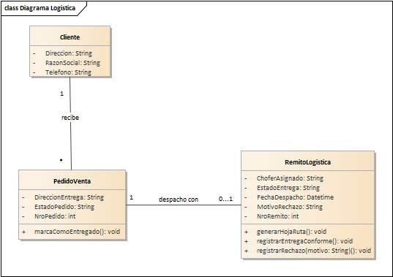
Diagrama Logistica
Descripción de los elementos del diagrama:
Elemento | Descripción
Cliente | Es la persona o empresa que le compra a Edelstahl. Guarda sus datos fiscales y de contacto (CUIT, razón social, direcciones de facturación y entrega, mail) y todo lo que tiene que ver con su crédito: límite autorizado, deuda actual y si puede comprar a cuenta corriente. Datos que maneja: RazonSocial, Direccion, Telefono.
PedidoVenta | Es el pedido que hace el cliente cuando confirma una compra. Puede ser de productos de stock o de productos a medida; en ese caso hay que pagar una seña. Tiene su estado (por ejemplo confirmado, en producción, entregado) y el monto total, y es el que dispara la producción, el remito y la factura. Datos que maneja: NroPedido, DireccionEntrega, EstadoPedido. Operaciones principales: marcaComoEntregado.
RemitoLogistica | Es el remito de entrega en el modelo de dominio. Guarda número, fecha de despacho, chofer asignado, estado y motivo de rechazo, y permite generar la hoja de ruta y registrar la entrega o el rechazo. Datos que maneja: NroRemito, FechaDespacho, ChoferAsignado, EstadoEntrega, MotivoRechazo. Operaciones principales: generarHojaRuta, registrarEntregaConforme, registrarRechazo.

Diagrama Finanzas
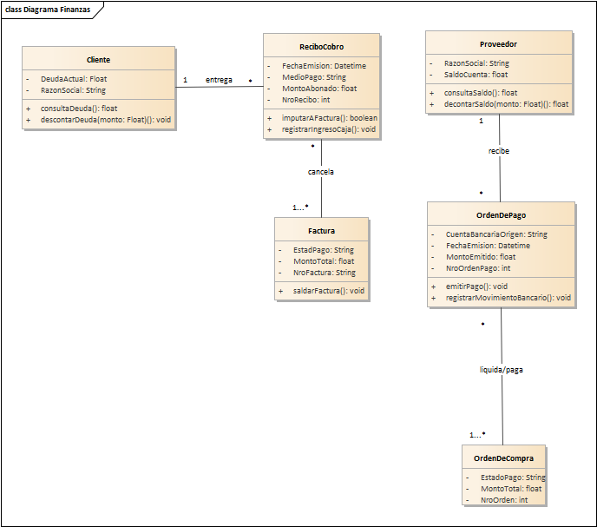
Diagrama Finanzas
Descripción de los elementos del diagrama:
Elemento | Descripción
Cliente | Es la persona o empresa que le compra a Edelstahl. Guarda sus datos fiscales y de contacto (CUIT, razón social, direcciones de facturación y entrega, mail) y todo lo que tiene que ver con su crédito: límite autorizado, deuda actual y si puede comprar a cuenta corriente. Datos que maneja: RazonSocial, DeudaActual. Operaciones principales: consultaDeuda, descontarDeuda.
ReciboCobro | Es el recibo que se emite cuando se cobra: número, fecha, monto abonado y medio de pago. Registra el ingreso en caja y lo aplica a la factura. Datos que maneja: NroRecibo, FechaEmision, MontoAbonado, MedioPago. Operaciones principales: registrarIngresoCaja, imputarAFactura.
Factura | Es el comprobante que se le emite al cliente por una venta. Guarda punto de venta, número, fechas de emisión y vencimiento, tipo (A o B), moneda, importes e IVA, y cuánto falta cobrar. Datos que maneja: NroFactura, MontoTotal, EstadPago. Operaciones principales: saldarFactura.
Proveedor | Es la empresa a la que Edelstahl le compra materiales. Guarda CUIT, razón social, nombre de fantasía, dirección y contacto, y se usa para armar las órdenes de compra y registrar pagos. Datos que maneja: RazonSocial, SaldoCuenta. Operaciones principales: consultaSaldo, decontarSaldo.
OrdenDePago | Es la orden que autoriza pagarle a un proveedor: número, fecha, monto y cuenta bancaria de origen. Datos que maneja: NroOrdenPago, FechaEmision, MontoEmitido, CuentaBancariaOrigen. Operaciones principales: emitirPago, registrarMovimientoBancario.
OrdenDeCompra | Es el pedido de materiales a un proveedor, en el modelo de dominio. Guarda número, fecha, estado y monto total, y permite emitirla y registrar la recepción de la mercadería. Datos que maneja: NroOrden, MontoTotal, EstadoPago.

Diagrama Devoluviones
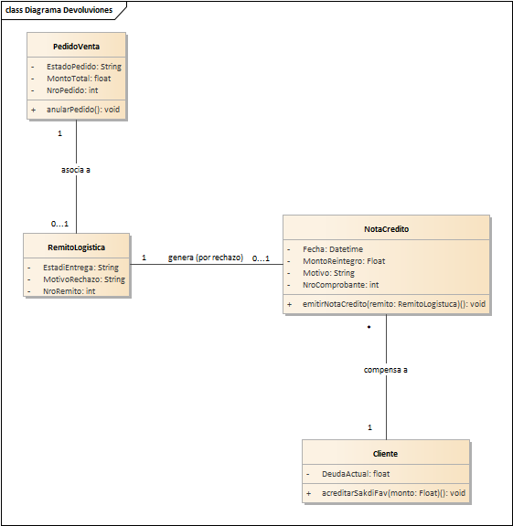
Diagrama Devoluviones
Descripción de los elementos del diagrama:
Elemento | Descripción
PedidoVenta | Es el pedido que hace el cliente cuando confirma una compra. Puede ser de productos de stock o de productos a medida; en ese caso hay que pagar una seña. Tiene su estado (por ejemplo confirmado, en producción, entregado) y el monto total, y es el que dispara la producción, el remito y la factura. Datos que maneja: NroPedido, EstadoPedido, MontoTotal. Operaciones principales: anularPedido.
RemitoLogistica | Es el remito de entrega en el modelo de dominio. Guarda número, fecha de despacho, chofer asignado, estado y motivo de rechazo, y permite generar la hoja de ruta y registrar la entrega o el rechazo. Datos que maneja: NroRemito, EstadiEntrega, MotivoRechazo.
NotaCredito | Es el comprobante que le baja la deuda al cliente, por ejemplo después de una devolución. Guarda número, factura asociada, devolución, motivo e importes. Datos que maneja: NroComprobante, Fecha, MontoReintegro, Motivo. Operaciones principales: emitirNotaCredito.
Cliente | Es la persona o empresa que le compra a Edelstahl. Guarda sus datos fiscales y de contacto (CUIT, razón social, direcciones de facturación y entrega, mail) y todo lo que tiene que ver con su crédito: límite autorizado, deuda actual y si puede comprar a cuenta corriente. Datos que maneja: DeudaActual. Operaciones principales: acreditarSakdiFav.

Diagrama Catalogo
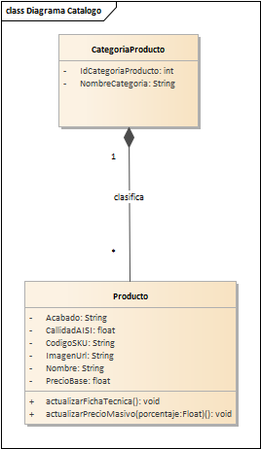
Diagrama Catalogo
Descripción de los elementos del diagrama:
Elemento | Descripción
CategoriaProducto | Es el rubro en el que se agrupan los productos (por ejemplo chapas o caños). Puede tener una categoría padre, así que las categorías forman un árbol de rubros y subrubros. Sirve para ordenar el catálogo y para actualizar precios por grupo. Datos que maneja: IdCategoriaProducto, NombreCategoria.
Producto | Es cada artículo que maneja la empresa: chapas, caños, barras y otros productos de acero inoxidable. Guarda código SKU, nombre, categoría, unidad de medida, calidad AISI, espesor, acabado, medidas, precio y puntos de reposición. Un producto puede venderse, comprarse y/o fabricarse. Datos que maneja: CodigoSKU, Nombre, CallidadAISI, Acabado, PrecioBase, ImagenUrl. Operaciones principales: actualizarPrecioMasivo, actualizarFichaTecnica.

G07. Modelo de datos parcial de todos los módulos implementados
El modelo de datos describe la representación lógica de los datos persistentes en una base de datos relacional, expresada con diagramas entidad-relación (DER). Cada tabla tiene su clave primaria, sus claves foráneas y sus relaciones con cardinalidad. Las tablas están normalizadas hasta la tercera forma normal. Se presenta un DER por módulo y uno general.

G07.1 DER - Ventas y Facturación
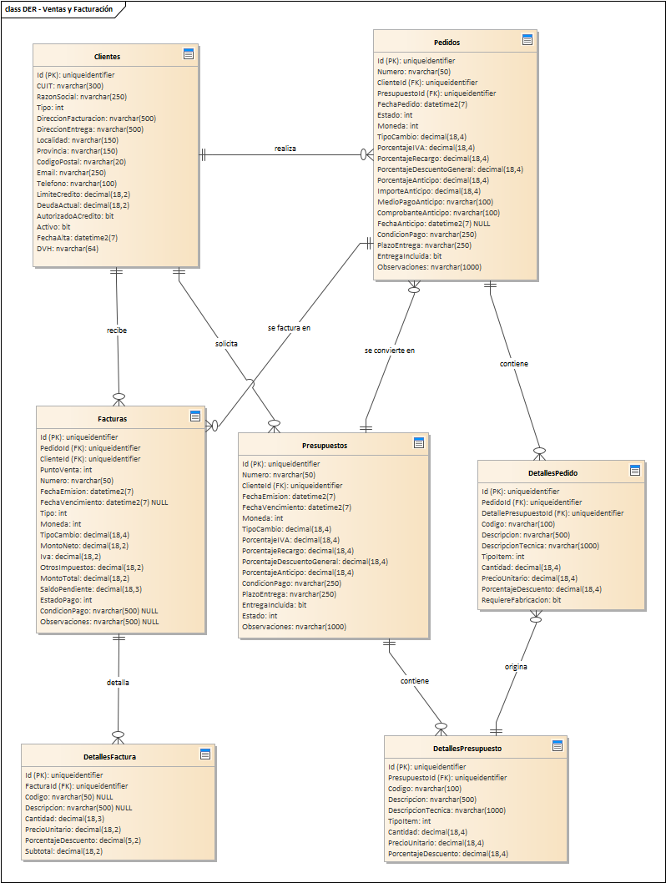
DER - Ventas y Facturación
Descripción de los elementos del diagrama:
Elemento | Descripción
Clientes | Es la tabla Clientes de la base de datos. Cada fila corresponde a un registro de la entidad Cliente. Es la persona o empresa que le compra a Edelstahl. Guarda sus datos fiscales y de contacto (CUIT, razón social, direcciones de facturación y entrega, mail) y todo lo que tiene que ver con su crédito: límite autorizado, deuda actual y si puede comprar a cuenta corriente. Tiene 17 columnas. Clave primaria: Id.
DetallesFactura | Es la tabla DetallesFactura de la base de datos. Cada fila corresponde a un registro de la entidad DetalleFactura. Es cada renglón de una factura: código, descripción, cantidad, precio unitario, descuento y subtotal. Tiene 8 columnas. Clave primaria: Id. Se relaciona con otras tablas por: FacturaId.
DetallesPedido | Es la tabla DetallesPedido de la base de datos. Cada fila corresponde a un registro de la entidad DetallePedido. Es cada renglón de un pedido: un producto, la cantidad que se pidió, el precio unitario y el descuento. Sirve para calcular el subtotal y para saber qué hay que reservar del stock o mandar a fabricar. Tiene 11 columnas. Clave primaria: Id. Se relaciona con otras tablas por: PedidoId, DetallePresupuestoId.
DetallesPresupuesto | Es la tabla DetallesPresupuesto de la base de datos. Cada fila corresponde a un registro de la entidad DetallePresupuesto. Es cada renglón de un presupuesto: el producto o servicio cotizado, la cantidad, el precio unitario y el descuento, con su descripción técnica cuando es a medida. De acá salen los subtotales del presupuesto. Tiene 9 columnas. Clave primaria: Id. Se relaciona con otras tablas por: PresupuestoId.
Facturas | Es la tabla Facturas de la base de datos. Cada fila corresponde a un registro de la entidad Factura. Es el comprobante que se le emite al cliente por una venta. Guarda punto de venta, número, fechas de emisión y vencimiento, tipo (A o B), moneda, importes e IVA, y cuánto falta cobrar. Tiene 18 columnas. Clave primaria: Id. Se relaciona con otras tablas por: PedidoId, ClienteId.
Pedidos | Es la tabla Pedidos de la base de datos. Cada fila corresponde a un registro de la entidad Pedido. Es el pedido de venta que nace cuando el cliente confirma un presupuesto. Guarda el cliente, el presupuesto del que viene, la fecha, el estado, la moneda, los porcentajes de IVA y recargo, y calcula los importes a partir de sus detalles. Tiene 20 columnas. Clave primaria: Id. Se relaciona con otras tablas por: ClienteId, PresupuestoId.
Presupuestos | Es la tabla Presupuestos de la base de datos. Cada fila corresponde a un registro de la entidad Presupuesto. Es la cotización que el vendedor le arma al cliente antes de que compre. Tiene fecha de emisión y de vencimiento, moneda, IVA, recargos y descuentos, y sus renglones. Si el cliente lo acepta, se convierte en pedido. Tiene 16 columnas. Clave primaria: Id. Se relaciona con otras tablas por: ClienteId.

G07.2 DER - Producción a Pedido
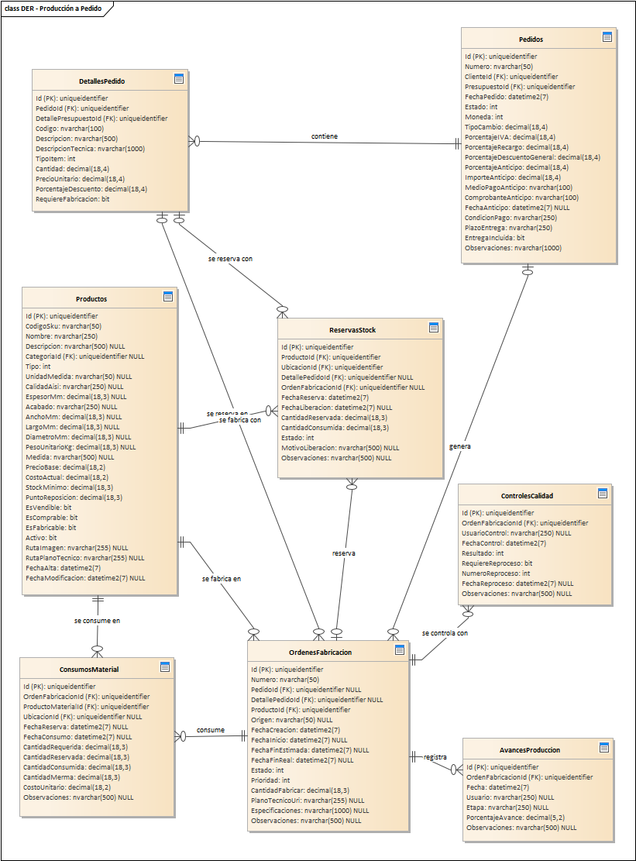
DER - Producción a Pedido
Descripción de los elementos del diagrama:
Elemento | Descripción
AvancesProduccion | Es la tabla AvancesProduccion de la base de datos. Cada fila corresponde a un registro de la entidad AvanceProduccion. Es cada vez que el taller informa cuánto se avanzó en una orden de fabricación: fecha, etapa, porcentaje de avance, usuario y observaciones. Tiene 7 columnas. Clave primaria: Id. Se relaciona con otras tablas por: OrdenFabricacionId.
ConsumosMaterial | Es la tabla ConsumosMaterial de la base de datos. Cada fila corresponde a un registro de la entidad ConsumoMaterial. Es el material que gasta una orden de fabricación: cuánto se necesitaba, cuánto se reservó, cuánto se consumió realmente y cuánto se perdió como merma. Tiene 12 columnas. Clave primaria: Id. Se relaciona con otras tablas por: OrdenFabricacionId, ProductoMaterialId, UbicacionId.
ControlesCalidad | Es la tabla ControlesCalidad de la base de datos. Cada fila corresponde a un registro de la entidad ControlCalidad. Es la revisión que se le hace a lo fabricado antes de entregarlo. Guarda quién controló, cuándo, si aprobó, si hay que reprocesar y las observaciones. Tiene 9 columnas. Clave primaria: Id. Se relaciona con otras tablas por: OrdenFabricacionId.
DetallesPedido | Es la tabla DetallesPedido de la base de datos. Cada fila corresponde a un registro de la entidad DetallePedido. Es cada renglón de un pedido: un producto, la cantidad que se pidió, el precio unitario y el descuento. Sirve para calcular el subtotal y para saber qué hay que reservar del stock o mandar a fabricar. Tiene 11 columnas. Clave primaria: Id. Se relaciona con otras tablas por: PedidoId, DetallePresupuestoId.
OrdenesFabricacion | Es la tabla OrdenesFabricacion de la base de datos. Cada fila corresponde a un registro de la entidad OrdenFabricacion. Es la orden que le pide al taller fabricar un producto a medida. Guarda número, fechas de creación, inicio y fin, estado de producción, prioridad y cantidad a fabricar. Avanza por etapas hasta el control de calidad. Tiene 16 columnas. Clave primaria: Id. Se relaciona con otras tablas por: PedidoId, DetallePedidoId, ProductoId.
Pedidos | Es la tabla Pedidos de la base de datos. Cada fila corresponde a un registro de la entidad Pedido. Es el pedido de venta que nace cuando el cliente confirma un presupuesto. Guarda el cliente, el presupuesto del que viene, la fecha, el estado, la moneda, los porcentajes de IVA y recargo, y calcula los importes a partir de sus detalles. Tiene 20 columnas. Clave primaria: Id. Se relaciona con otras tablas por: ClienteId, PresupuestoId.
Productos | Es la tabla Productos de la base de datos. Cada fila corresponde a un registro de la entidad Producto. Es cada artículo que maneja la empresa: chapas, caños, barras y otros productos de acero inoxidable. Guarda código SKU, nombre, categoría, unidad de medida, calidad AISI, espesor, acabado, medidas, precio y puntos de reposición. Un producto puede venderse, comprarse y/o fabricarse. Tiene 27 columnas. Clave primaria: Id. Se relaciona con otras tablas por: CategoriaId.
ReservasStock | Es la tabla ReservasStock de la base de datos. Cada fila corresponde a un registro de la entidad ReservaStock. Es el apartado de mercadería para un pedido o una orden de fabricación. Guarda qué producto se reservó, cuánto, desde qué ubicación y su estado. Evita que el mismo material se prometa dos veces. Tiene 12 columnas. Clave primaria: Id. Se relaciona con otras tablas por: ProductoId, UbicacionId, DetallePedidoId, OrdenFabricacionId.

G07.3 DER - Compras y Abastecimiento
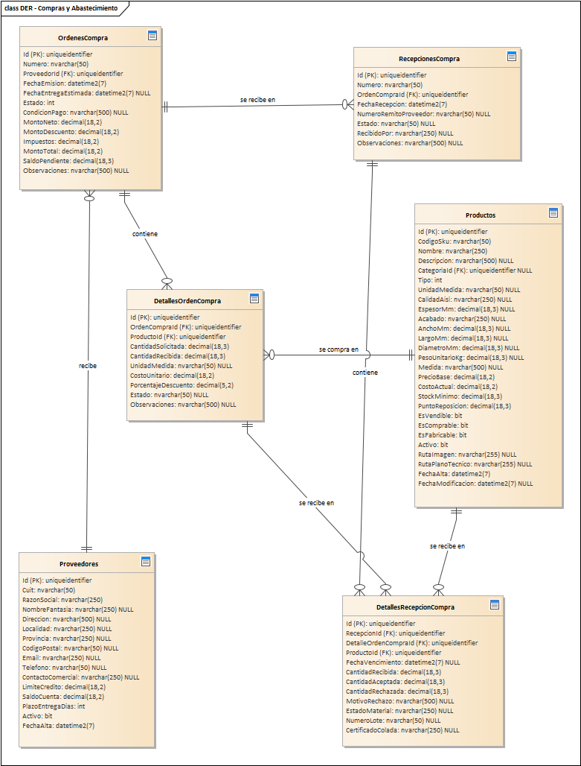
DER - Compras y Abastecimiento
Descripción de los elementos del diagrama:
Elemento | Descripción
DetallesOrdenCompra | Es la tabla DetallesOrdenCompra de la base de datos. Cada fila corresponde a un registro de la entidad DetalleOrdenCompra. Es cada renglón de una orden de compra: qué producto se pidió, cuánta cantidad, a qué costo y cuánto llegó hasta ahora. Tiene 10 columnas. Clave primaria: Id. Se relaciona con otras tablas por: OrdenCompraId, ProductoId.
DetallesRecepcionCompra | Es la tabla DetallesRecepcionCompra de la base de datos. Cada fila corresponde a un registro de la entidad DetalleRecepcionCompra. Es cada material recibido en una recepción: cuánto llegó, cuánto se aceptó, cuánto se rechazó y por qué, además del lote y el certificado de colada. Tiene 12 columnas. Clave primaria: Id. Se relaciona con otras tablas por: RecepcionId, DetalleOrdenCompraId, ProductoId.
OrdenesCompra | Es la tabla OrdenesCompra de la base de datos. Cada fila corresponde a un registro de la entidad OrdenCompra. Es el pedido de materiales que se le hace a un proveedor. Tiene número, proveedor, fecha de emisión, fecha estimada de entrega, estado, condición de pago y los montos. Se va completando a medida que llega la mercadería. Tiene 13 columnas. Clave primaria: Id. Se relaciona con otras tablas por: ProveedorId.
Productos | Es la tabla Productos de la base de datos. Cada fila corresponde a un registro de la entidad Producto. Es cada artículo que maneja la empresa: chapas, caños, barras y otros productos de acero inoxidable. Guarda código SKU, nombre, categoría, unidad de medida, calidad AISI, espesor, acabado, medidas, precio y puntos de reposición. Un producto puede venderse, comprarse y/o fabricarse. Tiene 27 columnas. Clave primaria: Id. Se relaciona con otras tablas por: CategoriaId.
Proveedores | Es la tabla Proveedores de la base de datos. Cada fila corresponde a un registro de la entidad Proveedor. Es la empresa a la que Edelstahl le compra materiales. Guarda CUIT, razón social, nombre de fantasía, dirección y contacto, y se usa para armar las órdenes de compra y registrar pagos. Tiene 16 columnas. Clave primaria: Id.
RecepcionesCompra | Es la tabla RecepcionesCompra de la base de datos. Cada fila corresponde a un registro de la entidad RecepcionCompra. Es el registro de lo que llegó del proveedor contra una orden de compra: fecha, número de remito del proveedor, quién recibió y el estado de la recepción. Tiene 8 columnas. Clave primaria: Id. Se relaciona con otras tablas por: OrdenCompraId.

G07.4 DER - Logística y Distribución
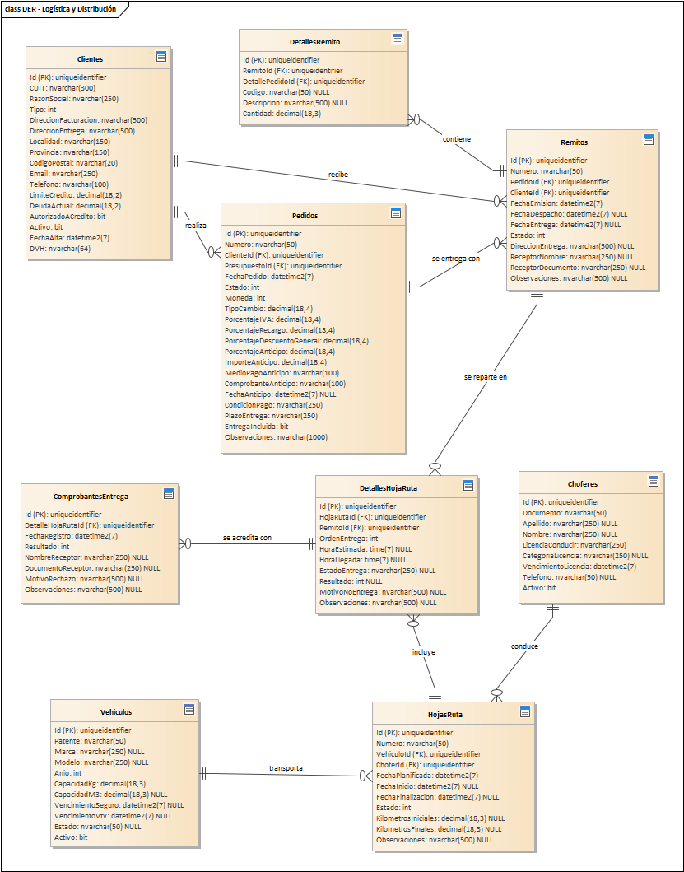
DER - Logística y Distribución
Descripción de los elementos del diagrama:
Elemento | Descripción
Choferes | Es la tabla Choferes de la base de datos. Cada fila corresponde a un registro de la entidad Chofer. Es la persona que maneja el vehículo y hace las entregas. Guarda documento, nombre, licencia de conducir, categoría y vencimiento. Tiene 9 columnas. Clave primaria: Id.
Clientes | Es la tabla Clientes de la base de datos. Cada fila corresponde a un registro de la entidad Cliente. Es la persona o empresa que le compra a Edelstahl. Guarda sus datos fiscales y de contacto (CUIT, razón social, direcciones de facturación y entrega, mail) y todo lo que tiene que ver con su crédito: límite autorizado, deuda actual y si puede comprar a cuenta corriente. Tiene 17 columnas. Clave primaria: Id.
ComprobantesEntrega | Es la tabla ComprobantesEntrega de la base de datos. Cada fila corresponde a un registro de la entidad ComprobanteEntrega. Es la constancia de lo que pasó en cada entrega: si se entregó o se rechazó, quién recibió, su documento y el motivo del rechazo si lo hubo. Tiene 8 columnas. Clave primaria: Id. Se relaciona con otras tablas por: DetalleHojaRutaId.
DetallesHojaRuta | Es la tabla DetallesHojaRuta de la base de datos. Cada fila corresponde a un registro de la entidad DetalleHojaRuta. Es cada parada de una hoja de ruta: qué remito se entrega, en qué orden, a qué hora se estima llegar, a cuál se llegó realmente y cómo salió la entrega. Tiene 10 columnas. Clave primaria: Id. Se relaciona con otras tablas por: HojaRutaId, RemitoId.
DetallesRemito | Es la tabla DetallesRemito de la base de datos. Cada fila corresponde a un registro de la entidad DetalleRemito. Es cada renglón de un remito: qué producto sale y en qué cantidad. Tiene 6 columnas. Clave primaria: Id. Se relaciona con otras tablas por: RemitoId, DetallePedidoId.
HojasRuta | Es la tabla HojasRuta de la base de datos. Cada fila corresponde a un registro de la entidad HojaRuta. Es el recorrido de entregas de un día. Guarda número, vehículo, chofer, fechas planificada, de inicio y de fin, estado y kilómetros inicial y final. Tiene 11 columnas. Clave primaria: Id. Se relaciona con otras tablas por: VehiculoId, ChoferId.
Pedidos | Es la tabla Pedidos de la base de datos. Cada fila corresponde a un registro de la entidad Pedido. Es el pedido de venta que nace cuando el cliente confirma un presupuesto. Guarda el cliente, el presupuesto del que viene, la fecha, el estado, la moneda, los porcentajes de IVA y recargo, y calcula los importes a partir de sus detalles. Tiene 20 columnas. Clave primaria: Id. Se relaciona con otras tablas por: ClienteId, PresupuestoId.
Remitos | Es la tabla Remitos de la base de datos. Cada fila corresponde a un registro de la entidad RemitoEntrega. Es el remito que acompaña la mercadería cuando se despacha. Guarda número, pedido, cliente, fechas de emisión, despacho y entrega, estado y dirección de entrega. Tiene 12 columnas. Clave primaria: Id. Se relaciona con otras tablas por: PedidoId, ClienteId.
Vehiculos | Es la tabla Vehiculos de la base de datos. Cada fila corresponde a un registro de la entidad Vehiculo. Es cada camión o utilitario que reparte. Guarda patente, marca, modelo, capacidad y los vencimientos de seguro y VTV, y sirve para armar las hojas de ruta. Tiene 11 columnas. Clave primaria: Id.

G07.5 DER - Cobros y facturación
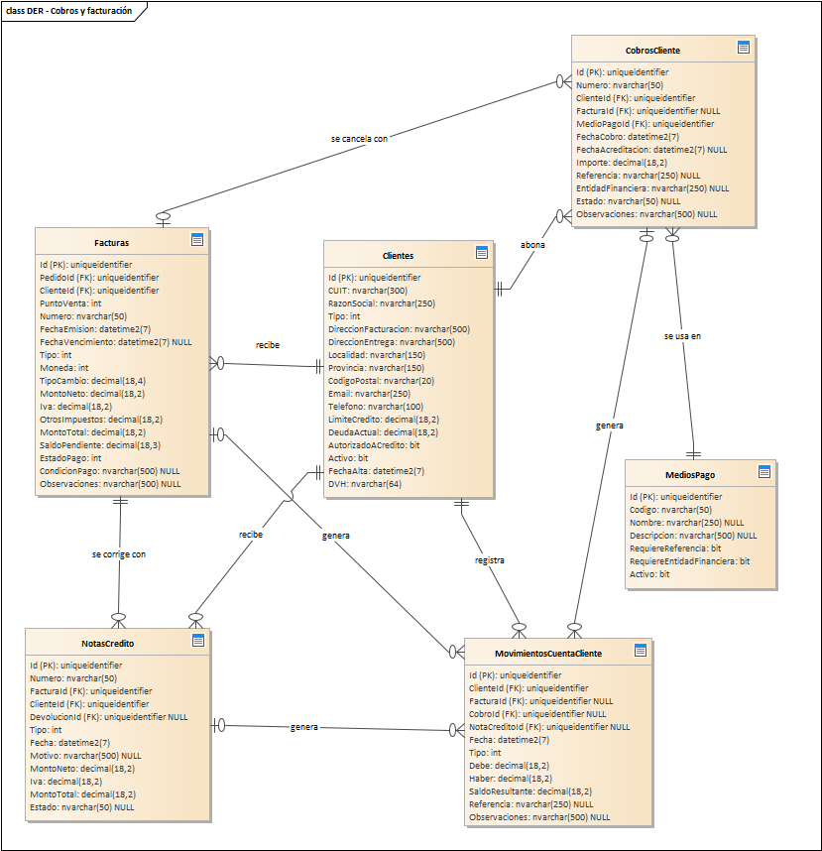
DER - Cobros y facturación
Descripción de los elementos del diagrama:
Elemento | Descripción
Clientes | Es la tabla Clientes de la base de datos. Cada fila corresponde a un registro de la entidad Cliente. Es la persona o empresa que le compra a Edelstahl. Guarda sus datos fiscales y de contacto (CUIT, razón social, direcciones de facturación y entrega, mail) y todo lo que tiene que ver con su crédito: límite autorizado, deuda actual y si puede comprar a cuenta corriente. Tiene 17 columnas. Clave primaria: Id.
CobrosCliente | Es la tabla CobrosCliente de la base de datos. Cada fila corresponde a un registro de la entidad CobroCliente. Es el cobro que se registra cuando un cliente paga una factura, total o parcialmente. Guarda número, factura, medio de pago, fechas, importe y referencia. Tiene 12 columnas. Clave primaria: Id. Se relaciona con otras tablas por: ClienteId, FacturaId, MedioPagoId.
Facturas | Es la tabla Facturas de la base de datos. Cada fila corresponde a un registro de la entidad Factura. Es el comprobante que se le emite al cliente por una venta. Guarda punto de venta, número, fechas de emisión y vencimiento, tipo (A o B), moneda, importes e IVA, y cuánto falta cobrar. Tiene 18 columnas. Clave primaria: Id. Se relaciona con otras tablas por: PedidoId, ClienteId.
MediosPago | Es la tabla MediosPago de la base de datos. Cada fila corresponde a un registro de la entidad MedioPago. Es cada forma de pago que acepta la empresa (efectivo, transferencia, cheque, etc.) y si pide referencia o entidad financiera. Tiene 7 columnas. Clave primaria: Id.
MovimientosCuentaCliente | Es la tabla MovimientosCuentaCliente de la base de datos. Cada fila corresponde a un registro de la entidad MovimientoCuentaCliente. Es cada renglón de la cuenta corriente de un cliente: facturas (debe), cobros y notas de crédito (haber) y el saldo que queda después de cada uno. Tiene 12 columnas. Clave primaria: Id. Se relaciona con otras tablas por: ClienteId, FacturaId, CobroId, NotaCreditoId.
NotasCredito | Es la tabla NotasCredito de la base de datos. Cada fila corresponde a un registro de la entidad NotaCredito. Es el comprobante que le baja la deuda al cliente, por ejemplo después de una devolución. Guarda número, factura asociada, devolución, motivo e importes. Tiene 12 columnas. Clave primaria: Id. Se relaciona con otras tablas por: FacturaId, ClienteId, DevolucionId.

G07.6 DER - Devoluciones (Logística Inversa)
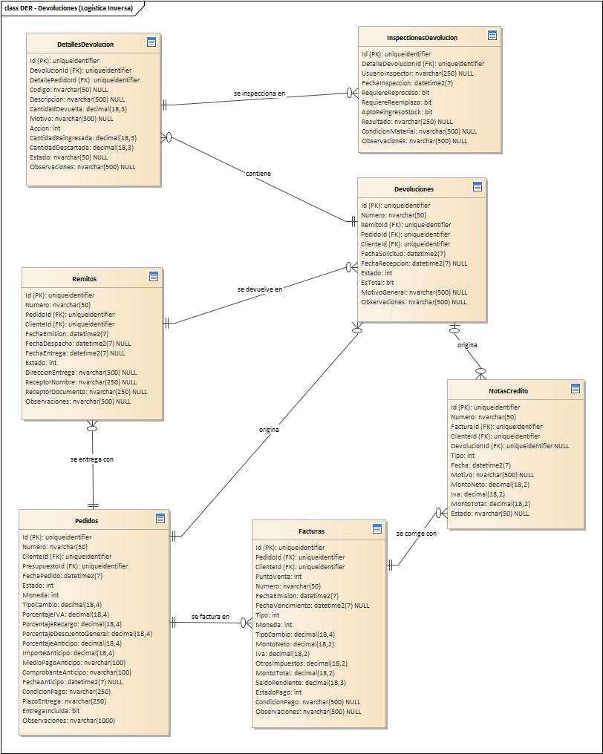
DER - Devoluciones (Logística Inversa)
Descripción de los elementos del diagrama:
Elemento | Descripción
DetallesDevolucion | Es la tabla DetallesDevolucion de la base de datos. Cada fila corresponde a un registro de la entidad DetalleDevolucion. Es cada producto que el cliente devuelve: cantidad devuelta, motivo, qué se decide hacer (reingresar, descartar, reprocesar) y cuántas unidades vuelven al stock. Tiene 12 columnas. Clave primaria: Id. Se relaciona con otras tablas por: DevolucionId, DetallePedidoId.
Devoluciones | Es la tabla Devoluciones de la base de datos. Cada fila corresponde a un registro de la entidad Devolucion. Es el pedido de un cliente para devolver mercadería. Guarda número, remito y pedido de origen, fechas de solicitud y recepción, estado y motivo general. Tiene 11 columnas. Clave primaria: Id. Se relaciona con otras tablas por: RemitoId, PedidoId, ClienteId.
Facturas | Es la tabla Facturas de la base de datos. Cada fila corresponde a un registro de la entidad Factura. Es el comprobante que se le emite al cliente por una venta. Guarda punto de venta, número, fechas de emisión y vencimiento, tipo (A o B), moneda, importes e IVA, y cuánto falta cobrar. Tiene 18 columnas. Clave primaria: Id. Se relaciona con otras tablas por: PedidoId, ClienteId.
InspeccionesDevolucion | Es la tabla InspeccionesDevolucion de la base de datos. Cada fila corresponde a un registro de la entidad InspeccionDevolucion. Es la revisión que se le hace a lo que volvió: quién inspeccionó, cuándo, en qué condición está y si sirve para volver al stock, necesita reproceso o reemplazo. Tiene 10 columnas. Clave primaria: Id. Se relaciona con otras tablas por: DetalleDevolucionId.
NotasCredito | Es la tabla NotasCredito de la base de datos. Cada fila corresponde a un registro de la entidad NotaCredito. Es el comprobante que le baja la deuda al cliente, por ejemplo después de una devolución. Guarda número, factura asociada, devolución, motivo e importes. Tiene 12 columnas. Clave primaria: Id. Se relaciona con otras tablas por: FacturaId, ClienteId, DevolucionId.
Pedidos | Es la tabla Pedidos de la base de datos. Cada fila corresponde a un registro de la entidad Pedido. Es el pedido de venta que nace cuando el cliente confirma un presupuesto. Guarda el cliente, el presupuesto del que viene, la fecha, el estado, la moneda, los porcentajes de IVA y recargo, y calcula los importes a partir de sus detalles. Tiene 20 columnas. Clave primaria: Id. Se relaciona con otras tablas por: ClienteId, PresupuestoId.
Remitos | Es la tabla Remitos de la base de datos. Cada fila corresponde a un registro de la entidad RemitoEntrega. Es el remito que acompaña la mercadería cuando se despacha. Guarda número, pedido, cliente, fechas de emisión, despacho y entrega, estado y dirección de entrega. Tiene 12 columnas. Clave primaria: Id. Se relaciona con otras tablas por: PedidoId, ClienteId.

G07.7 DER - Catálogo Maestro
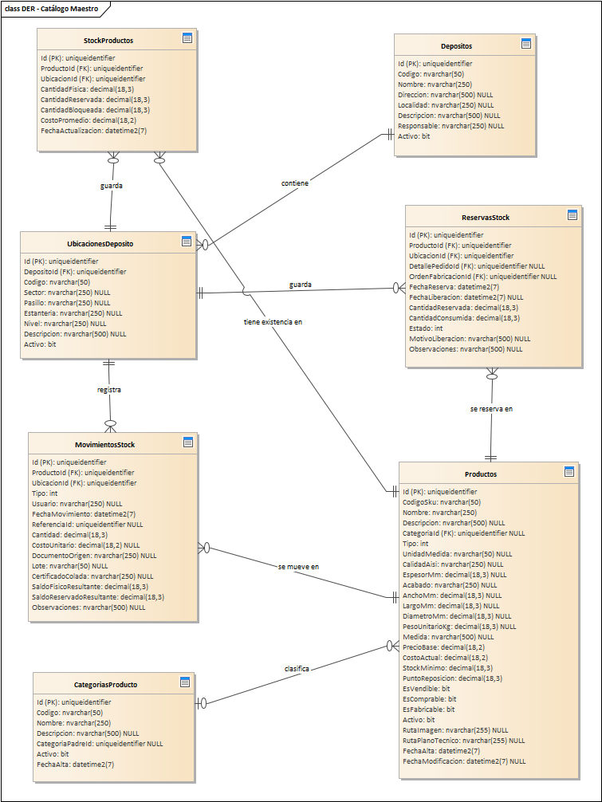
DER - Catálogo Maestro
Descripción de los elementos del diagrama:
Elemento | Descripción
CategoriasProducto | Es la tabla CategoriasProducto de la base de datos. Cada fila corresponde a un registro de la entidad CategoriaProducto. Es el rubro en el que se agrupan los productos (por ejemplo chapas o caños). Puede tener una categoría padre, así que las categorías forman un árbol de rubros y subrubros. Sirve para ordenar el catálogo y para actualizar precios por grupo. Tiene 7 columnas. Clave primaria: Id.
Depositos | Es la tabla Depositos de la base de datos. Cada fila corresponde a un registro de la entidad Deposito. Es cada lugar físico donde la empresa guarda mercadería. Tiene código, nombre, dirección, responsable y sus ubicaciones internas. Tiene 8 columnas. Clave primaria: Id.
MovimientosStock | Es la tabla MovimientosStock de la base de datos. Cada fila corresponde a un registro de la entidad MovimientoStock. Es el registro de cada entrada, salida o ajuste de mercadería: qué producto, en qué ubicación, cuánto, quién lo hizo y con qué documento de origen. Con esto queda la historia completa del stock. Tiene 15 columnas. Clave primaria: Id. Se relaciona con otras tablas por: ProductoId, UbicacionId.
Productos | Es la tabla Productos de la base de datos. Cada fila corresponde a un registro de la entidad Producto. Es cada artículo que maneja la empresa: chapas, caños, barras y otros productos de acero inoxidable. Guarda código SKU, nombre, categoría, unidad de medida, calidad AISI, espesor, acabado, medidas, precio y puntos de reposición. Un producto puede venderse, comprarse y/o fabricarse. Tiene 27 columnas. Clave primaria: Id. Se relaciona con otras tablas por: CategoriaId.
ReservasStock | Es la tabla ReservasStock de la base de datos. Cada fila corresponde a un registro de la entidad ReservaStock. Es el apartado de mercadería para un pedido o una orden de fabricación. Guarda qué producto se reservó, cuánto, desde qué ubicación y su estado. Evita que el mismo material se prometa dos veces. Tiene 12 columnas. Clave primaria: Id. Se relaciona con otras tablas por: ProductoId, UbicacionId, DetallePedidoId, OrdenFabricacionId.
StockProductos | Es la tabla StockProductos de la base de datos. Cada fila corresponde a un registro de la entidad StockProducto. Es la existencia de un producto en una ubicación del depósito. Guarda la cantidad física, la reservada para pedidos, la bloqueada y el costo promedio. El disponible real es lo físico menos lo reservado y lo bloqueado. Tiene 8 columnas. Clave primaria: Id. Se relaciona con otras tablas por: ProductoId, UbicacionId.
UbicacionesDeposito | Es la tabla UbicacionesDeposito de la base de datos. Cada fila corresponde a un registro de la entidad UbicacionDeposito. Es un lugar puntual dentro de un depósito: sector, pasillo, estantería y nivel. Sirve para saber exactamente dónde está guardado cada material. Tiene 9 columnas. Clave primaria: Id. Se relaciona con otras tablas por: DepositoId.

G07.8 DER GENERAL
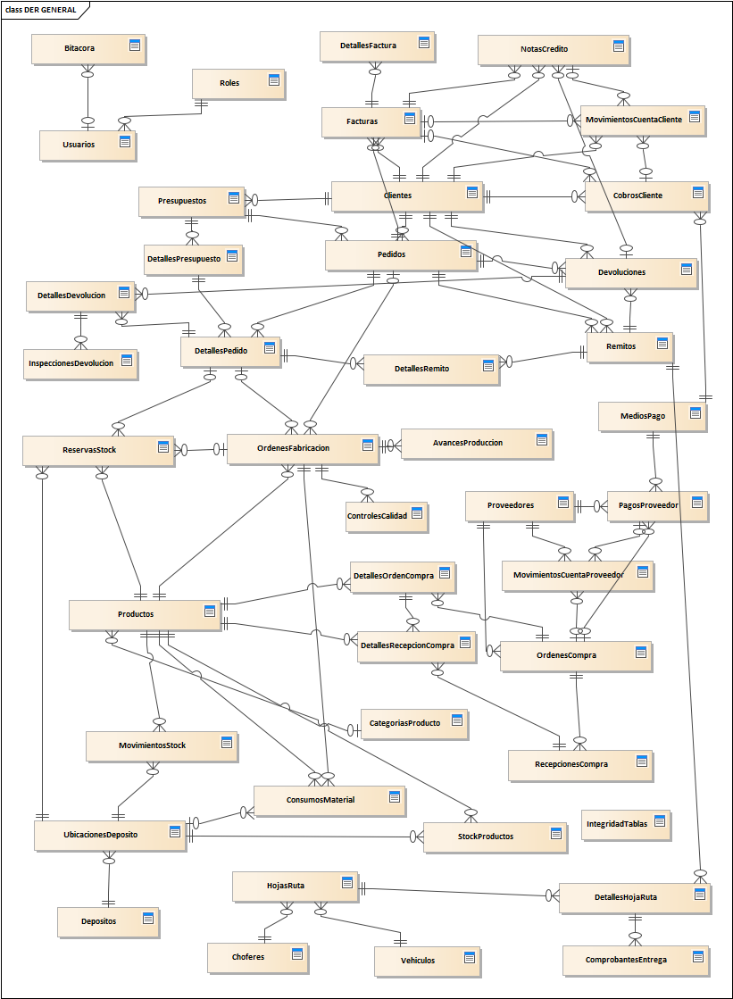
DER GENERAL
Descripción de los elementos del diagrama:
Elemento | Descripción
AvancesProduccion | Es la tabla AvancesProduccion de la base de datos. Cada fila corresponde a un registro de la entidad AvanceProduccion. Es cada vez que el taller informa cuánto se avanzó en una orden de fabricación: fecha, etapa, porcentaje de avance, usuario y observaciones. Tiene 7 columnas. Clave primaria: Id. Se relaciona con otras tablas por: OrdenFabricacionId.
CategoriasProducto | Es la tabla CategoriasProducto de la base de datos. Cada fila corresponde a un registro de la entidad CategoriaProducto. Es el rubro en el que se agrupan los productos (por ejemplo chapas o caños). Puede tener una categoría padre, así que las categorías forman un árbol de rubros y subrubros. Sirve para ordenar el catálogo y para actualizar precios por grupo. Tiene 7 columnas. Clave primaria: Id.
Choferes | Es la tabla Choferes de la base de datos. Cada fila corresponde a un registro de la entidad Chofer. Es la persona que maneja el vehículo y hace las entregas. Guarda documento, nombre, licencia de conducir, categoría y vencimiento. Tiene 9 columnas. Clave primaria: Id.
Clientes | Es la tabla Clientes de la base de datos. Cada fila corresponde a un registro de la entidad Cliente. Es la persona o empresa que le compra a Edelstahl. Guarda sus datos fiscales y de contacto (CUIT, razón social, direcciones de facturación y entrega, mail) y todo lo que tiene que ver con su crédito: límite autorizado, deuda actual y si puede comprar a cuenta corriente. Tiene 17 columnas. Clave primaria: Id.
CobrosCliente | Es la tabla CobrosCliente de la base de datos. Cada fila corresponde a un registro de la entidad CobroCliente. Es el cobro que se registra cuando un cliente paga una factura, total o parcialmente. Guarda número, factura, medio de pago, fechas, importe y referencia. Tiene 12 columnas. Clave primaria: Id. Se relaciona con otras tablas por: ClienteId, FacturaId, MedioPagoId.
ComprobantesEntrega | Es la tabla ComprobantesEntrega de la base de datos. Cada fila corresponde a un registro de la entidad ComprobanteEntrega. Es la constancia de lo que pasó en cada entrega: si se entregó o se rechazó, quién recibió, su documento y el motivo del rechazo si lo hubo. Tiene 8 columnas. Clave primaria: Id. Se relaciona con otras tablas por: DetalleHojaRutaId.
ConsumosMaterial | Es la tabla ConsumosMaterial de la base de datos. Cada fila corresponde a un registro de la entidad ConsumoMaterial. Es el material que gasta una orden de fabricación: cuánto se necesitaba, cuánto se reservó, cuánto se consumió realmente y cuánto se perdió como merma. Tiene 12 columnas. Clave primaria: Id. Se relaciona con otras tablas por: OrdenFabricacionId, ProductoMaterialId, UbicacionId.
ControlesCalidad | Es la tabla ControlesCalidad de la base de datos. Cada fila corresponde a un registro de la entidad ControlCalidad. Es la revisión que se le hace a lo fabricado antes de entregarlo. Guarda quién controló, cuándo, si aprobó, si hay que reprocesar y las observaciones. Tiene 9 columnas. Clave primaria: Id. Se relaciona con otras tablas por: OrdenFabricacionId.
Depositos | Es la tabla Depositos de la base de datos. Cada fila corresponde a un registro de la entidad Deposito. Es cada lugar físico donde la empresa guarda mercadería. Tiene código, nombre, dirección, responsable y sus ubicaciones internas. Tiene 8 columnas. Clave primaria: Id.
DetallesDevolucion | Es la tabla DetallesDevolucion de la base de datos. Cada fila corresponde a un registro de la entidad DetalleDevolucion. Es cada producto que el cliente devuelve: cantidad devuelta, motivo, qué se decide hacer (reingresar, descartar, reprocesar) y cuántas unidades vuelven al stock. Tiene 12 columnas. Clave primaria: Id. Se relaciona con otras tablas por: DevolucionId, DetallePedidoId.
DetallesFactura | Es la tabla DetallesFactura de la base de datos. Cada fila corresponde a un registro de la entidad DetalleFactura. Es cada renglón de una factura: código, descripción, cantidad, precio unitario, descuento y subtotal. Tiene 8 columnas. Clave primaria: Id. Se relaciona con otras tablas por: FacturaId.
DetallesHojaRuta | Es la tabla DetallesHojaRuta de la base de datos. Cada fila corresponde a un registro de la entidad DetalleHojaRuta. Es cada parada de una hoja de ruta: qué remito se entrega, en qué orden, a qué hora se estima llegar, a cuál se llegó realmente y cómo salió la entrega. Tiene 10 columnas. Clave primaria: Id. Se relaciona con otras tablas por: HojaRutaId, RemitoId.
DetallesOrdenCompra | Es la tabla DetallesOrdenCompra de la base de datos. Cada fila corresponde a un registro de la entidad DetalleOrdenCompra. Es cada renglón de una orden de compra: qué producto se pidió, cuánta cantidad, a qué costo y cuánto llegó hasta ahora. Tiene 10 columnas. Clave primaria: Id. Se relaciona con otras tablas por: OrdenCompraId, ProductoId.
DetallesPedido | Es la tabla DetallesPedido de la base de datos. Cada fila corresponde a un registro de la entidad DetallePedido. Es cada renglón de un pedido: un producto, la cantidad que se pidió, el precio unitario y el descuento. Sirve para calcular el subtotal y para saber qué hay que reservar del stock o mandar a fabricar. Tiene 11 columnas. Clave primaria: Id. Se relaciona con otras tablas por: PedidoId, DetallePresupuestoId.
DetallesPresupuesto | Es la tabla DetallesPresupuesto de la base de datos. Cada fila corresponde a un registro de la entidad DetallePresupuesto. Es cada renglón de un presupuesto: el producto o servicio cotizado, la cantidad, el precio unitario y el descuento, con su descripción técnica cuando es a medida. De acá salen los subtotales del presupuesto. Tiene 9 columnas. Clave primaria: Id. Se relaciona con otras tablas por: PresupuestoId.
DetallesRecepcionCompra | Es la tabla DetallesRecepcionCompra de la base de datos. Cada fila corresponde a un registro de la entidad DetalleRecepcionCompra. Es cada material recibido en una recepción: cuánto llegó, cuánto se aceptó, cuánto se rechazó y por qué, además del lote y el certificado de colada. Tiene 12 columnas. Clave primaria: Id. Se relaciona con otras tablas por: RecepcionId, DetalleOrdenCompraId, ProductoId.
DetallesRemito | Es la tabla DetallesRemito de la base de datos. Cada fila corresponde a un registro de la entidad DetalleRemito. Es cada renglón de un remito: qué producto sale y en qué cantidad. Tiene 6 columnas. Clave primaria: Id. Se relaciona con otras tablas por: RemitoId, DetallePedidoId.
Devoluciones | Es la tabla Devoluciones de la base de datos. Cada fila corresponde a un registro de la entidad Devolucion. Es el pedido de un cliente para devolver mercadería. Guarda número, remito y pedido de origen, fechas de solicitud y recepción, estado y motivo general. Tiene 11 columnas. Clave primaria: Id. Se relaciona con otras tablas por: RemitoId, PedidoId, ClienteId.
Facturas | Es la tabla Facturas de la base de datos. Cada fila corresponde a un registro de la entidad Factura. Es el comprobante que se le emite al cliente por una venta. Guarda punto de venta, número, fechas de emisión y vencimiento, tipo (A o B), moneda, importes e IVA, y cuánto falta cobrar. Tiene 18 columnas. Clave primaria: Id. Se relaciona con otras tablas por: PedidoId, ClienteId.
HojasRuta | Es la tabla HojasRuta de la base de datos. Cada fila corresponde a un registro de la entidad HojaRuta. Es el recorrido de entregas de un día. Guarda número, vehículo, chofer, fechas planificada, de inicio y de fin, estado y kilómetros inicial y final. Tiene 11 columnas. Clave primaria: Id. Se relaciona con otras tablas por: VehiculoId, ChoferId.
InspeccionesDevolucion | Es la tabla InspeccionesDevolucion de la base de datos. Cada fila corresponde a un registro de la entidad InspeccionDevolucion. Es la revisión que se le hace a lo que volvió: quién inspeccionó, cuándo, en qué condición está y si sirve para volver al stock, necesita reproceso o reemplazo. Tiene 10 columnas. Clave primaria: Id. Se relaciona con otras tablas por: DetalleDevolucionId.
IntegridadTablas | Es la tabla IntegridadTablas de la base de datos. Cada fila corresponde a un registro de la entidad IntegridadTabla. Guarda el dígito verificador vertical de una tabla y la fecha en que se calculó, para detectar si alguien tocó los datos por fuera del sistema. Tiene 3 columnas. Clave primaria: NombreTabla.
MediosPago | Es la tabla MediosPago de la base de datos. Cada fila corresponde a un registro de la entidad MedioPago. Es cada forma de pago que acepta la empresa (efectivo, transferencia, cheque, etc.) y si pide referencia o entidad financiera. Tiene 7 columnas. Clave primaria: Id.
MovimientosCuentaCliente | Es la tabla MovimientosCuentaCliente de la base de datos. Cada fila corresponde a un registro de la entidad MovimientoCuentaCliente. Es cada renglón de la cuenta corriente de un cliente: facturas (debe), cobros y notas de crédito (haber) y el saldo que queda después de cada uno. Tiene 12 columnas. Clave primaria: Id. Se relaciona con otras tablas por: ClienteId, FacturaId, CobroId, NotaCreditoId.
MovimientosCuentaProveedor | Es la tabla MovimientosCuentaProveedor de la base de datos. Cada fila corresponde a un registro de la entidad MovimientoCuentaProveedor. Es cada renglón de la cuenta corriente con un proveedor: órdenes de compra (debe), pagos (haber) y el saldo resultante. Tiene 11 columnas. Clave primaria: Id. Se relaciona con otras tablas por: ProveedorId, OrdenCompraId, PagoId.
MovimientosStock | Es la tabla MovimientosStock de la base de datos. Cada fila corresponde a un registro de la entidad MovimientoStock. Es el registro de cada entrada, salida o ajuste de mercadería: qué producto, en qué ubicación, cuánto, quién lo hizo y con qué documento de origen. Con esto queda la historia completa del stock. Tiene 15 columnas. Clave primaria: Id. Se relaciona con otras tablas por: ProductoId, UbicacionId.
NotasCredito | Es la tabla NotasCredito de la base de datos. Cada fila corresponde a un registro de la entidad NotaCredito. Es el comprobante que le baja la deuda al cliente, por ejemplo después de una devolución. Guarda número, factura asociada, devolución, motivo e importes. Tiene 12 columnas. Clave primaria: Id. Se relaciona con otras tablas por: FacturaId, ClienteId, DevolucionId.
OrdenesCompra | Es la tabla OrdenesCompra de la base de datos. Cada fila corresponde a un registro de la entidad OrdenCompra. Es el pedido de materiales que se le hace a un proveedor. Tiene número, proveedor, fecha de emisión, fecha estimada de entrega, estado, condición de pago y los montos. Se va completando a medida que llega la mercadería. Tiene 13 columnas. Clave primaria: Id. Se relaciona con otras tablas por: ProveedorId.
OrdenesFabricacion | Es la tabla OrdenesFabricacion de la base de datos. Cada fila corresponde a un registro de la entidad OrdenFabricacion. Es la orden que le pide al taller fabricar un producto a medida. Guarda número, fechas de creación, inicio y fin, estado de producción, prioridad y cantidad a fabricar. Avanza por etapas hasta el control de calidad. Tiene 16 columnas. Clave primaria: Id. Se relaciona con otras tablas por: PedidoId, DetallePedidoId, ProductoId.
PagosProveedor | Es la tabla PagosProveedor de la base de datos. Cada fila corresponde a un registro de la entidad PagoProveedor. Es el pago que se le hace a un proveedor por una orden de compra. Guarda número, medio de pago, fechas, importe y referencia. Tiene 12 columnas. Clave primaria: Id. Se relaciona con otras tablas por: ProveedorId, OrdenCompraId, MedioPagoId.
Pedidos | Es la tabla Pedidos de la base de datos. Cada fila corresponde a un registro de la entidad Pedido. Es el pedido de venta que nace cuando el cliente confirma un presupuesto. Guarda el cliente, el presupuesto del que viene, la fecha, el estado, la moneda, los porcentajes de IVA y recargo, y calcula los importes a partir de sus detalles. Tiene 20 columnas. Clave primaria: Id. Se relaciona con otras tablas por: ClienteId, PresupuestoId.
Presupuestos | Es la tabla Presupuestos de la base de datos. Cada fila corresponde a un registro de la entidad Presupuesto. Es la cotización que el vendedor le arma al cliente antes de que compre. Tiene fecha de emisión y de vencimiento, moneda, IVA, recargos y descuentos, y sus renglones. Si el cliente lo acepta, se convierte en pedido. Tiene 16 columnas. Clave primaria: Id. Se relaciona con otras tablas por: ClienteId.
Productos | Es la tabla Productos de la base de datos. Cada fila corresponde a un registro de la entidad Producto. Es cada artículo que maneja la empresa: chapas, caños, barras y otros productos de acero inoxidable. Guarda código SKU, nombre, categoría, unidad de medida, calidad AISI, espesor, acabado, medidas, precio y puntos de reposición. Un producto puede venderse, comprarse y/o fabricarse. Tiene 27 columnas. Clave primaria: Id. Se relaciona con otras tablas por: CategoriaId.
Proveedores | Es la tabla Proveedores de la base de datos. Cada fila corresponde a un registro de la entidad Proveedor. Es la empresa a la que Edelstahl le compra materiales. Guarda CUIT, razón social, nombre de fantasía, dirección y contacto, y se usa para armar las órdenes de compra y registrar pagos. Tiene 16 columnas. Clave primaria: Id.
RecepcionesCompra | Es la tabla RecepcionesCompra de la base de datos. Cada fila corresponde a un registro de la entidad RecepcionCompra. Es el registro de lo que llegó del proveedor contra una orden de compra: fecha, número de remito del proveedor, quién recibió y el estado de la recepción. Tiene 8 columnas. Clave primaria: Id. Se relaciona con otras tablas por: OrdenCompraId.
Remitos | Es la tabla Remitos de la base de datos. Cada fila corresponde a un registro de la entidad RemitoEntrega. Es el remito que acompaña la mercadería cuando se despacha. Guarda número, pedido, cliente, fechas de emisión, despacho y entrega, estado y dirección de entrega. Tiene 12 columnas. Clave primaria: Id. Se relaciona con otras tablas por: PedidoId, ClienteId.
ReservasStock | Es la tabla ReservasStock de la base de datos. Cada fila corresponde a un registro de la entidad ReservaStock. Es el apartado de mercadería para un pedido o una orden de fabricación. Guarda qué producto se reservó, cuánto, desde qué ubicación y su estado. Evita que el mismo material se prometa dos veces. Tiene 12 columnas. Clave primaria: Id. Se relaciona con otras tablas por: ProductoId, UbicacionId, DetallePedidoId, OrdenFabricacionId.
StockProductos | Es la tabla StockProductos de la base de datos. Cada fila corresponde a un registro de la entidad StockProducto. Es la existencia de un producto en una ubicación del depósito. Guarda la cantidad física, la reservada para pedidos, la bloqueada y el costo promedio. El disponible real es lo físico menos lo reservado y lo bloqueado. Tiene 8 columnas. Clave primaria: Id. Se relaciona con otras tablas por: ProductoId, UbicacionId.
UbicacionesDeposito | Es la tabla UbicacionesDeposito de la base de datos. Cada fila corresponde a un registro de la entidad UbicacionDeposito. Es un lugar puntual dentro de un depósito: sector, pasillo, estantería y nivel. Sirve para saber exactamente dónde está guardado cada material. Tiene 9 columnas. Clave primaria: Id. Se relaciona con otras tablas por: DepositoId.
Vehiculos | Es la tabla Vehiculos de la base de datos. Cada fila corresponde a un registro de la entidad Vehiculo. Es cada camión o utilitario que reparte. Guarda patente, marca, modelo, capacidad y los vencimientos de seguro y VTV, y sirve para armar las hojas de ruta. Tiene 11 columnas. Clave primaria: Id.
Roles | Es la tabla Roles de la base de datos. Cada fila corresponde a un registro de la entidad Rol. Es el perfil que define qué puede hacer un usuario en el sistema (administrador, vendedor, depósito, etc.). Tiene 5 columnas. Clave primaria: Id.
Usuarios | Es la tabla Usuarios de la base de datos. Cada fila corresponde a un registro de la entidad Usuario. Es cada persona que usa el sistema. Guarda nombre de usuario, nombre completo, mail, rol, contraseña protegida (con hash y sal), intentos fallidos y si está bloqueado o activo. Tiene 14 columnas. Clave primaria: Id. Se relaciona con otras tablas por: RolId.
Bitacora | Es la tabla Bitacora de la base de datos. Cada fila corresponde a un registro de la entidad RegistroBitacora. Es cada renglón de la bitácora: qué hizo un usuario, cuándo, en qué módulo y con qué resultado, incluyendo el equipo desde el que lo hizo. Tiene 14 columnas. Clave primaria: Id. Se relaciona con otras tablas por: UsuarioId.

G07.9 DER - Seguridad y Auditoría
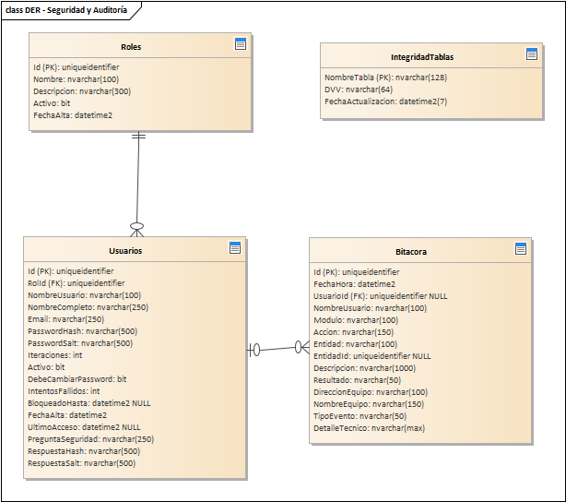
DER - Seguridad y Auditoría
Descripción de los elementos del diagrama:
Elemento | Descripción
IntegridadTablas | Es la tabla IntegridadTablas de la base de datos. Cada fila corresponde a un registro de la entidad IntegridadTabla. Guarda el dígito verificador vertical de una tabla y la fecha en que se calculó, para detectar si alguien tocó los datos por fuera del sistema. Tiene 3 columnas. Clave primaria: NombreTabla.
Roles | Es la tabla Roles de la base de datos. Cada fila corresponde a un registro de la entidad Rol. Es el perfil que define qué puede hacer un usuario en el sistema (administrador, vendedor, depósito, etc.). Tiene 5 columnas. Clave primaria: Id.
Usuarios | Es la tabla Usuarios de la base de datos. Cada fila corresponde a un registro de la entidad Usuario. Es cada persona que usa el sistema. Guarda nombre de usuario, nombre completo, mail, rol, contraseña protegida (con hash y sal), intentos fallidos y si está bloqueado o activo. Tiene 14 columnas. Clave primaria: Id. Se relaciona con otras tablas por: RolId.
Bitacora | Es la tabla Bitacora de la base de datos. Cada fila corresponde a un registro de la entidad RegistroBitacora. Es cada renglón de la bitácora: qué hizo un usuario, cuándo, en qué módulo y con qué resultado, incluyendo el equipo desde el que lo hizo. Tiene 14 columnas. Clave primaria: Id. Se relaciona con otras tablas por: UsuarioId.

G07.10 DER - Pagos a proveedores
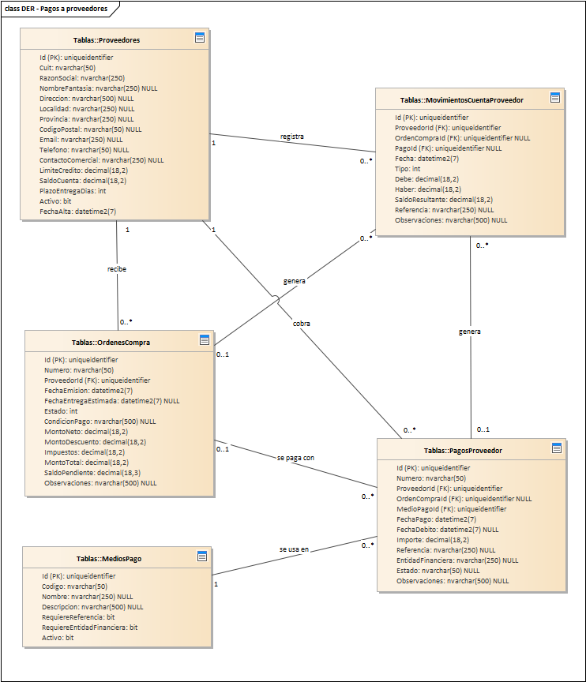
DER - Pagos a proveedores
Descripción de los elementos del diagrama:
Elemento | Descripción
MediosPago | Es la tabla MediosPago de la base de datos. Cada fila corresponde a un registro de la entidad MedioPago. Es cada forma de pago que acepta la empresa (efectivo, transferencia, cheque, etc.) y si pide referencia o entidad financiera. Tiene 7 columnas. Clave primaria: Id.
MovimientosCuentaProveedor | Es la tabla MovimientosCuentaProveedor de la base de datos. Cada fila corresponde a un registro de la entidad MovimientoCuentaProveedor. Es cada renglón de la cuenta corriente con un proveedor: órdenes de compra (debe), pagos (haber) y el saldo resultante. Tiene 11 columnas. Clave primaria: Id. Se relaciona con otras tablas por: ProveedorId, OrdenCompraId, PagoId.
OrdenesCompra | Es la tabla OrdenesCompra de la base de datos. Cada fila corresponde a un registro de la entidad OrdenCompra. Es el pedido de materiales que se le hace a un proveedor. Tiene número, proveedor, fecha de emisión, fecha estimada de entrega, estado, condición de pago y los montos. Se va completando a medida que llega la mercadería. Tiene 13 columnas. Clave primaria: Id. Se relaciona con otras tablas por: ProveedorId.
PagosProveedor | Es la tabla PagosProveedor de la base de datos. Cada fila corresponde a un registro de la entidad PagoProveedor. Es el pago que se le hace a un proveedor por una orden de compra. Guarda número, medio de pago, fechas, importe y referencia. Tiene 12 columnas. Clave primaria: Id. Se relaciona con otras tablas por: ProveedorId, OrdenCompraId, MedioPagoId.
Proveedores | Es la tabla Proveedores de la base de datos. Cada fila corresponde a un registro de la entidad Proveedor. Es la empresa a la que Edelstahl le compra materiales. Guarda CUIT, razón social, nombre de fantasía, dirección y contacto, y se usa para armar las órdenes de compra y registrar pagos. Tiene 16 columnas. Clave primaria: Id.

N00. Procesos de negocio del sistema Edelstahl ERP

N01. Especificación funcional por proceso de negocio
Para cada proceso de negocio se identifican los roles que intervienen, se describe su funcionamiento (entrada, comportamiento y salida), se muestra el diagrama de proceso y se presenta el modelo conceptual.

N01.1 PN01. Gestión Comercial
A. Identificación de roles intervinientes
En este proceso intervienen: Vendedor. Participan además, desde afuera del sistema, el cliente o el proveedor según el caso.
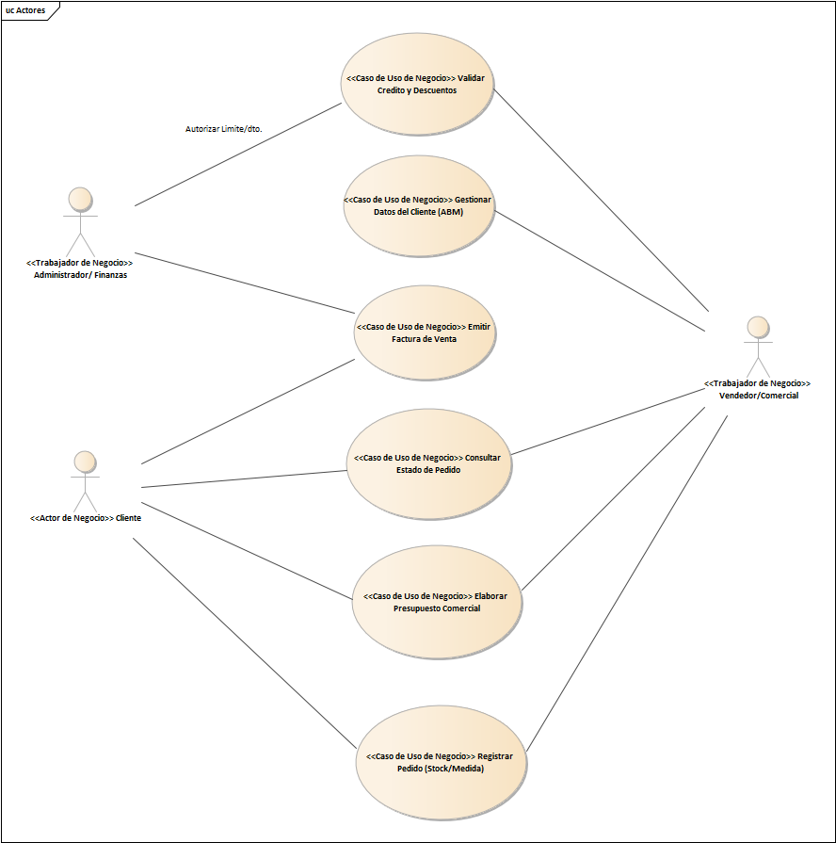
Actores y casos de uso de negocio - CUN 01
B. Descripción funcional del proceso: entrada, comportamiento y salida
Entrada: los datos y pedidos que cargan Vendedor en las pantallas del módulo, y la información que ya está guardada en las tablas Clientes, Presupuestos, DetallesPresupuesto, Pedidos, DetallesPedido, ReservasStock.
Comportamiento: Este proceso cubre desde que el cliente pide un producto o un presupuesto hasta que el pedido queda confirmado: se registra al cliente, se arma el presupuesto, se controla el crédito, se cobra la seña si el producto es a medida y se reserva el stock o se manda a fabricar. El proceso se resuelve con los siguientes casos de uso:
- CU01 - Registrar Cliente: El vendedor da de alta un cliente nuevo (o corrige uno existente) con su CUIT/CUIL, razón social y direcciones. El sistema valida el CUIT, controla que no esté repetido y deja el cliente listo para presupuestar y vender.
- CU02 - Generar Presupuesto: El vendedor arma un presupuesto para un cliente: elige productos, cantidades y descuentos, y el sistema calcula los importes e impuestos. Si el producto es a medida se exige una seña mínima del 30%, y los descuentos grandes necesitan autorización.
- CU03 - Confirmar Pedido: El vendedor convierte un presupuesto aceptado en pedido. Se registra la seña, se reserva el stock de lo que ya hay y se crean las órdenes de fabricación de lo que se hace a medida.
- CU04 - Consultar Estado del Pedido: El vendedor consulta en qué etapa está un pedido (confirmado, en fabricación, facturado, despachado, entregado, cobrado) y ve su línea de tiempo con las fechas de cada hito.
Salida: los registros que quedan guardados (Cliente, Presupuesto, DetallePresupuesto, Pedido, DetallePedido), los documentos que se generan y el estado actualizado de cada pedido o gestión.
C. Diagrama de proceso
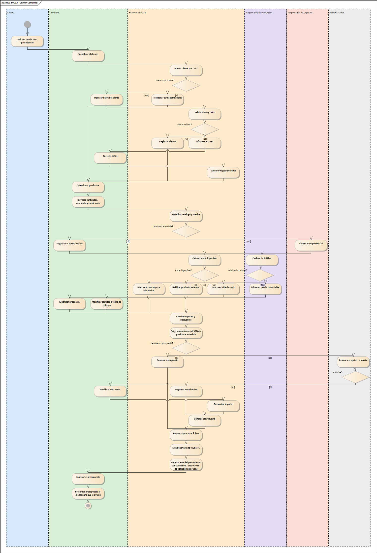
PN01-DP01A - Gestion Comercial

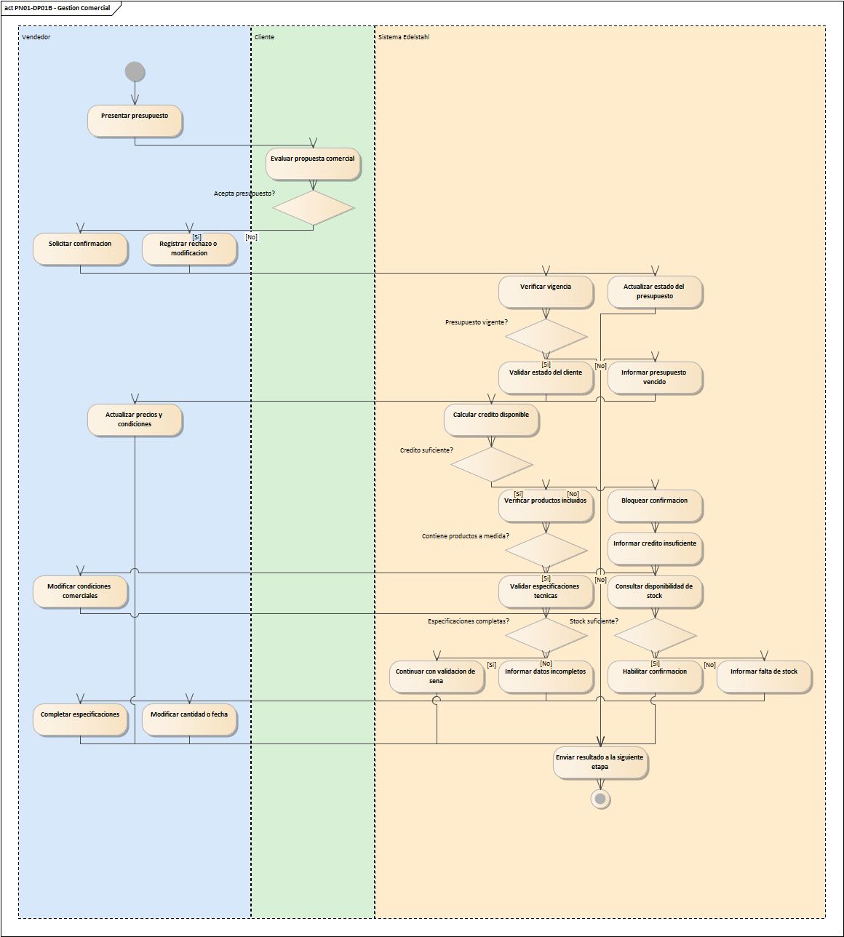
PN01-DP01B - Gestion Comercial

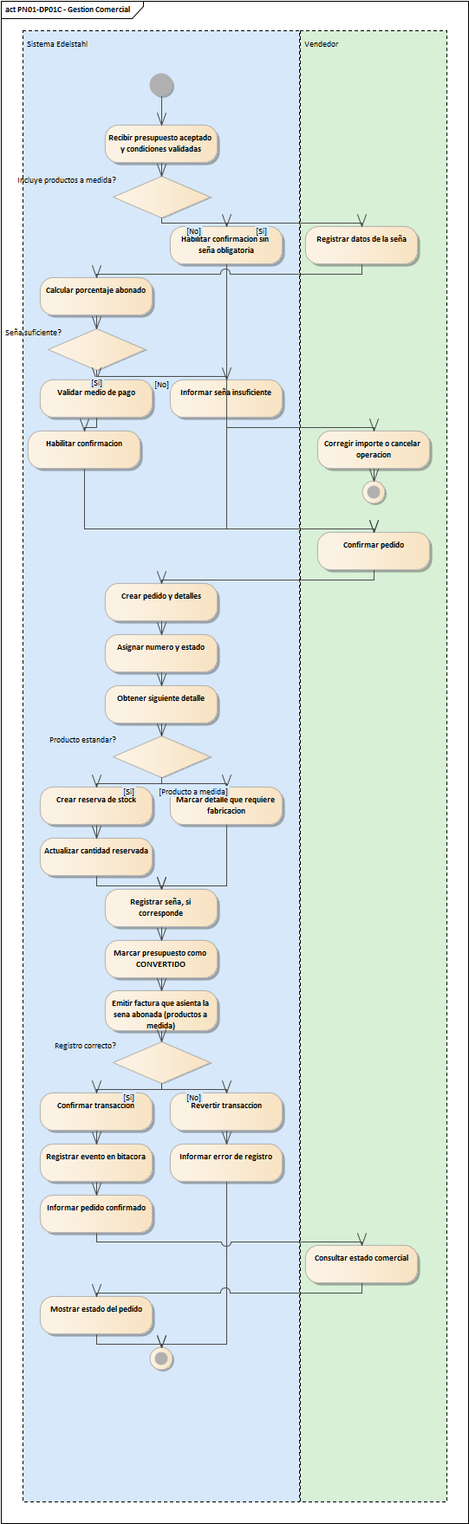
PN01-DP01C - Gestion Comercial
D. Modelo conceptual
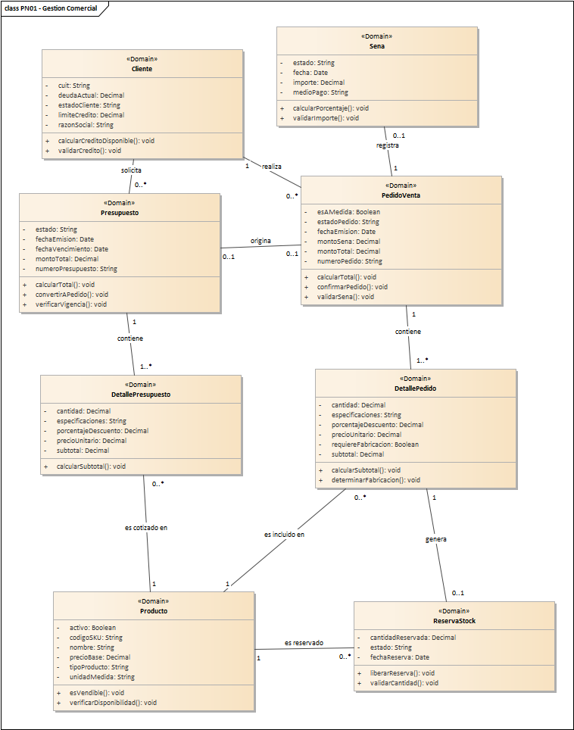
PN01 - Gestion Comercial
Descripción de los elementos del diagrama:
Elemento | Descripción
Cliente | Es la persona o empresa que le compra a Edelstahl. Guarda sus datos fiscales y de contacto (CUIT, razón social, direcciones de facturación y entrega, mail) y todo lo que tiene que ver con su crédito: límite autorizado, deuda actual y si puede comprar a cuenta corriente. Datos que maneja: cuit, razonSocial, estadoCliente, limiteCredito, deudaActual. Operaciones principales: validarCredito, calcularCreditoDisponible.
Presupuesto | Es la cotización que el vendedor le arma al cliente antes de que compre. Tiene fecha de emisión y de vencimiento, moneda, IVA, recargos y descuentos, y sus renglones. Si el cliente lo acepta, se convierte en pedido. Datos que maneja: numeroPresupuesto, fechaEmision, fechaVencimiento, estado, montoTotal. Operaciones principales: verificarVigencia, calcularTotal, convertirAPedido.
DetallePresupuesto | Es cada renglón de un presupuesto: el producto o servicio cotizado, la cantidad, el precio unitario y el descuento, con su descripción técnica cuando es a medida. De acá salen los subtotales del presupuesto. Datos que maneja: cantidad, precioUnitario, porcentajeDescuento, subtotal, especificaciones. Operaciones principales: calcularSubtotal.
PedidoVenta | Es el pedido que hace el cliente cuando confirma una compra. Puede ser de productos de stock o de productos a medida; en ese caso hay que pagar una seña. Tiene su estado (por ejemplo confirmado, en producción, entregado) y el monto total, y es el que dispara la producción, el remito y la factura. Datos que maneja: numeroPedido, fechaEmision, estadoPedido, esAMedida, montoSena, montoTotal. Operaciones principales: calcularTotal, validarSena, confirmarPedido.
DetallePedido | Es cada renglón de un pedido: un producto, la cantidad que se pidió, el precio unitario y el descuento. Sirve para calcular el subtotal y para saber qué hay que reservar del stock o mandar a fabricar. Datos que maneja: cantidad, precioUnitario, porcentajeDescuento, subtotal, requiereFabricacion, especificaciones. Operaciones principales: calcularSubtotal, determinarFabricacion.
Producto | Es cada artículo que maneja la empresa: chapas, caños, barras y otros productos de acero inoxidable. Guarda código SKU, nombre, categoría, unidad de medida, calidad AISI, espesor, acabado, medidas, precio y puntos de reposición. Un producto puede venderse, comprarse y/o fabricarse. Datos que maneja: codigoSKU, nombre, tipoProducto, unidadMedida, precioBase, activo. Operaciones principales: verificarDisponibilidad, esVendible.
Sena | Es el anticipo que paga el cliente para confirmar un pedido a medida (mínimo 30%). Guarda fecha, importe, medio de pago y estado. Datos que maneja: fecha, importe, medioPago, estado. Operaciones principales: validarImporte, calcularPorcentaje.
ReservaStock | Es el apartado de mercadería para un pedido o una orden de fabricación. Guarda qué producto se reservó, cuánto, desde qué ubicación y su estado. Evita que el mismo material se prometa dos veces. Datos que maneja: fechaReserva, cantidadReservada, estado. Operaciones principales: validarCantidad, liberarReserva.

N01.2 PN02. Gestión de Producción
A. Identificación de roles intervinientes
En este proceso intervienen: Responsable de Producción, Responsable de Calidad. Participan además, desde afuera del sistema, el cliente o el proveedor según el caso.
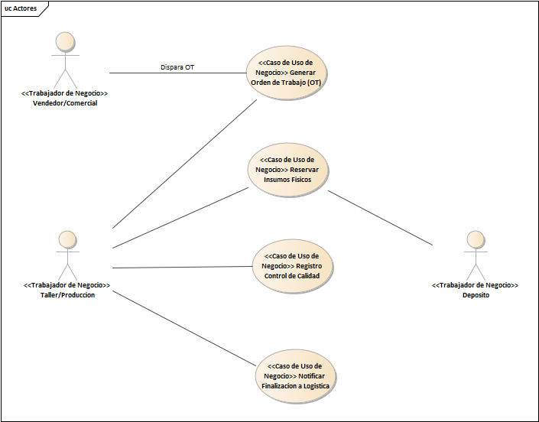
Actores y casos de uso de negocio - CUN 02
B. Descripción funcional del proceso: entrada, comportamiento y salida
Entrada: los datos y pedidos que cargan Responsable de Producción y Responsable de Calidad en las pantallas del módulo, y la información que ya está guardada en las tablas Pedidos, DetallesPedido, OrdenesFabricacion, ConsumosMaterial, Productos, AvancesProduccion.
Comportamiento: Este proceso cubre la fabricación de lo que se vende a medida: se genera la orden de fabricación, el taller registra los avances y los materiales que consume y, al final, se controla la calidad antes de entregar. El proceso se resuelve con los siguientes casos de uso:
- CU05 - Generar Orden de Fabricación: El responsable de producción genera la orden de fabricación de un producto a medida. El sistema sugiere la materia prima, reserva los materiales y la orden pasa al taller.
- CU06 - Registrar Avance de Producción: El responsable de producción registra cuánto se avanzó en cada etapa de una orden de fabricación y los materiales que se consumieron. Al llegar al 100% la etapa se da por terminada.
- CU07 - Registrar Control de Calidad: El responsable de calidad controla lo fabricado. Si aprueba, se consumen los materiales reservados y el producto terminado ingresa al stock; si no, se genera una orden de reproceso.
Salida: los registros que quedan guardados (OrdenFabricacion, ConsumoMaterial, AvanceProduccion, ControlCalidad), los documentos que se generan y el estado actualizado de cada pedido o gestión.
C. Diagrama de proceso
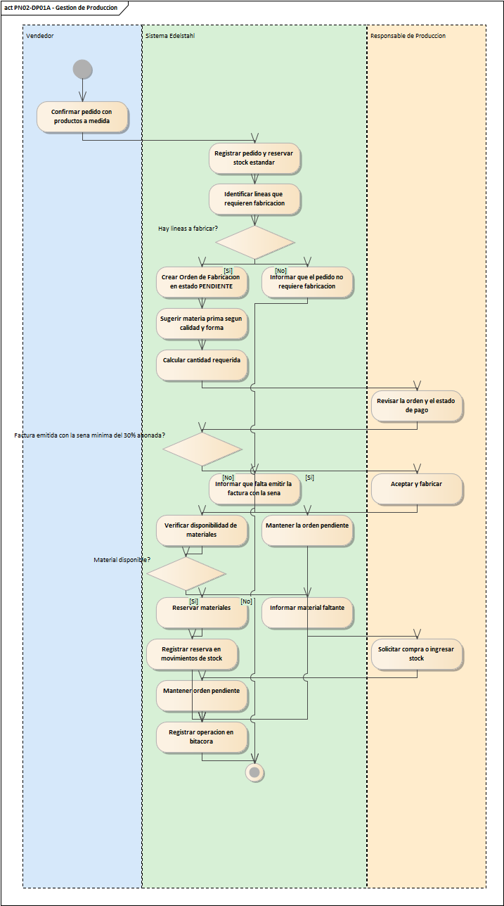
PN02-DP01A - Gestion de Produccion

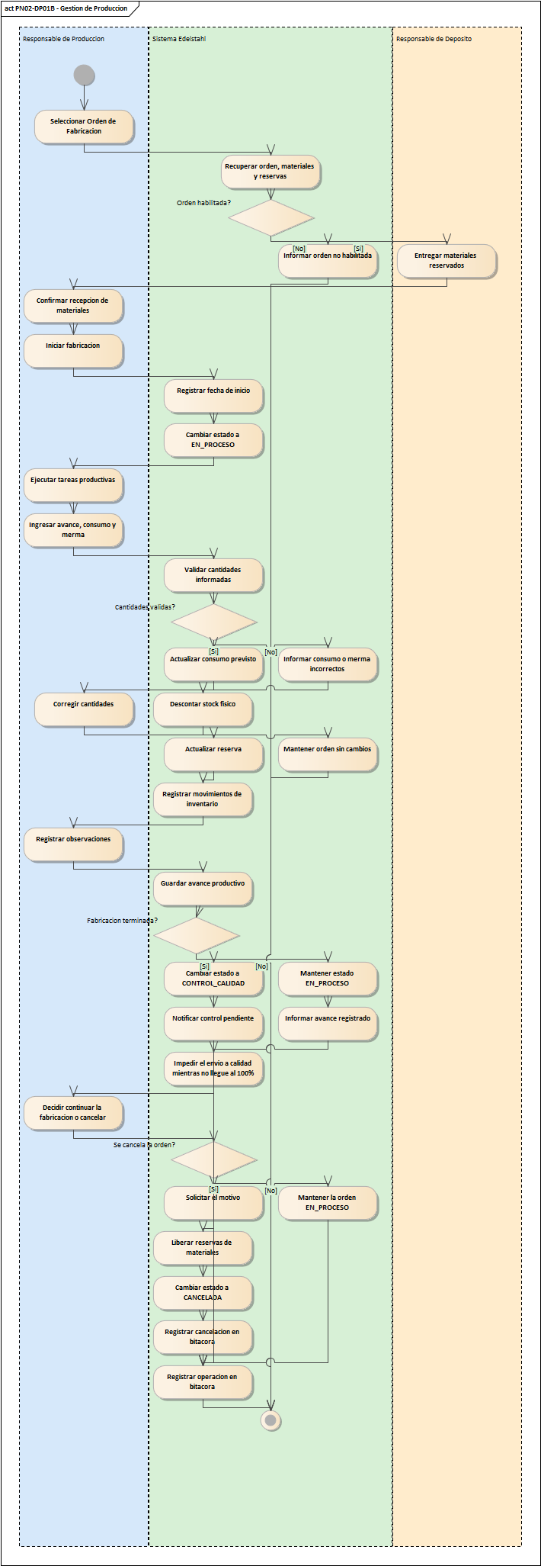
PN02-DP01B - Gestion de Produccion

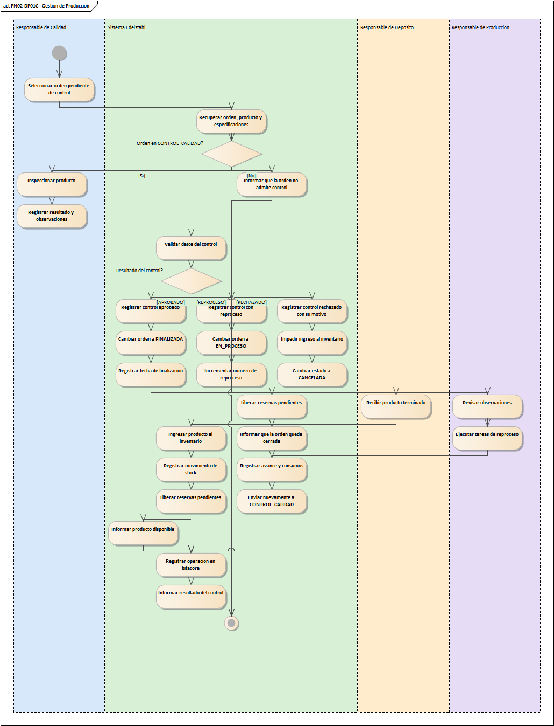
PN02-DP01C - Gestion de Produccion
D. Modelo conceptual
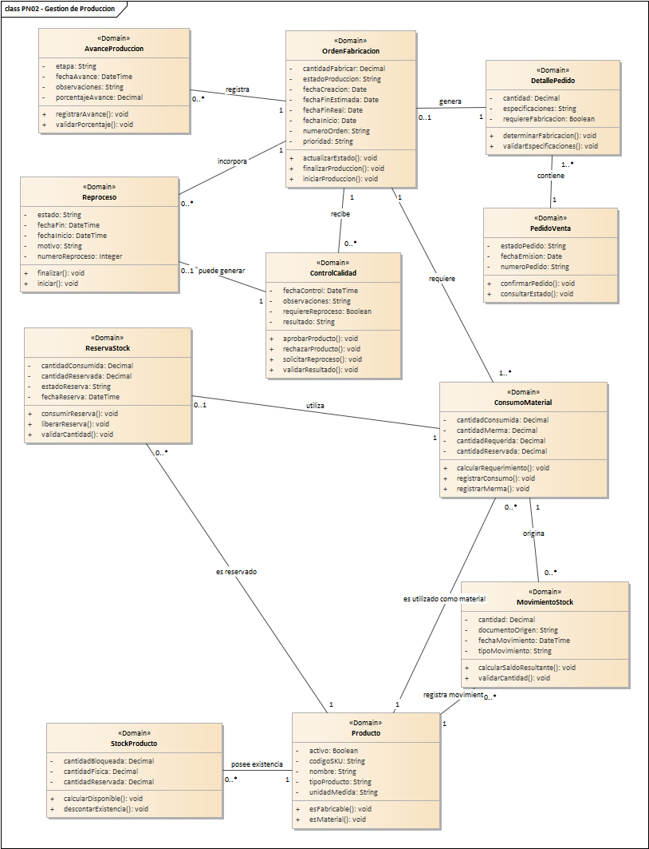
PN02 - Gestion de Produccion
Descripción de los elementos del diagrama:
Elemento | Descripción
PedidoVenta | Es el pedido que hace el cliente cuando confirma una compra. Puede ser de productos de stock o de productos a medida; en ese caso hay que pagar una seña. Tiene su estado (por ejemplo confirmado, en producción, entregado) y el monto total, y es el que dispara la producción, el remito y la factura. Datos que maneja: numeroPedido, fechaEmision, estadoPedido. Operaciones principales: confirmarPedido, consultarEstado.
DetallePedido | Es cada renglón de un pedido: un producto, la cantidad que se pidió, el precio unitario y el descuento. Sirve para calcular el subtotal y para saber qué hay que reservar del stock o mandar a fabricar. Datos que maneja: requiereFabricacion, cantidad, especificaciones. Operaciones principales: validarEspecificaciones, determinarFabricacion.
OrdenFabricacion | Es la orden que le pide al taller fabricar un producto a medida. Guarda número, fechas de creación, inicio y fin, estado de producción, prioridad y cantidad a fabricar. Avanza por etapas hasta el control de calidad. Datos que maneja: numeroOrden, fechaCreacion, fechaInicio, fechaFinEstimada, fechaFinReal, estadoProduccion, prioridad, cantidadFabricar. Operaciones principales: iniciarProduccion, actualizarEstado, finalizarProduccion.
AvanceProduccion | Es cada vez que el taller informa cuánto se avanzó en una orden de fabricación: fecha, etapa, porcentaje de avance, usuario y observaciones. Datos que maneja: fechaAvance, porcentajeAvance, etapa, observaciones. Operaciones principales: validarPorcentaje, registrarAvance.
ConsumoMaterial | Es el material que gasta una orden de fabricación: cuánto se necesitaba, cuánto se reservó, cuánto se consumió realmente y cuánto se perdió como merma. Datos que maneja: cantidadRequerida, cantidadReservada, cantidadConsumida, cantidadMerma. Operaciones principales: calcularRequerimiento, registrarConsumo, registrarMerma.
Producto | Es cada artículo que maneja la empresa: chapas, caños, barras y otros productos de acero inoxidable. Guarda código SKU, nombre, categoría, unidad de medida, calidad AISI, espesor, acabado, medidas, precio y puntos de reposición. Un producto puede venderse, comprarse y/o fabricarse. Datos que maneja: codigoSKU, nombre, tipoProducto, unidadMedida, activo. Operaciones principales: esFabricable, esMaterial.
StockProducto | Es la existencia de un producto en una ubicación del depósito. Guarda la cantidad física, la reservada para pedidos, la bloqueada y el costo promedio. El disponible real es lo físico menos lo reservado y lo bloqueado. Datos que maneja: cantidadFisica, cantidadReservada, cantidadBloqueada. Operaciones principales: calcularDisponible, descontarExistencia.
ReservaStock | Es el apartado de mercadería para un pedido o una orden de fabricación. Guarda qué producto se reservó, cuánto, desde qué ubicación y su estado. Evita que el mismo material se prometa dos veces. Datos que maneja: fechaReserva, cantidadReservada, cantidadConsumida, estadoReserva. Operaciones principales: validarCantidad, consumirReserva, liberarReserva.
MovimientoStock | Es el registro de cada entrada, salida o ajuste de mercadería: qué producto, en qué ubicación, cuánto, quién lo hizo y con qué documento de origen. Con esto queda la historia completa del stock. Datos que maneja: fechaMovimiento, tipoMovimiento, cantidad, documentoOrigen. Operaciones principales: validarCantidad, calcularSaldoResultante.
ControlCalidad | Es la revisión que se le hace a lo fabricado antes de entregarlo. Guarda quién controló, cuándo, si aprobó, si hay que reprocesar y las observaciones. Datos que maneja: fechaControl, resultado, observaciones, requiereReproceso. Operaciones principales: validarResultado, aprobarProducto, solicitarReproceso, rechazarProducto.
Reproceso | Es el trabajo extra que se hace cuando un producto no pasa el control de calidad y hay que corregirlo: número, fechas, estado y motivo. Datos que maneja: numeroReproceso, fechaInicio, fechaFin, estado, motivo. Operaciones principales: iniciar, finalizar.

N01.3 PN03. Gestión de Inventario
A. Identificación de roles intervinientes
En este proceso intervienen: Responsable de Depósito, Responsable de Producción. Participan además, desde afuera del sistema, el cliente o el proveedor según el caso.
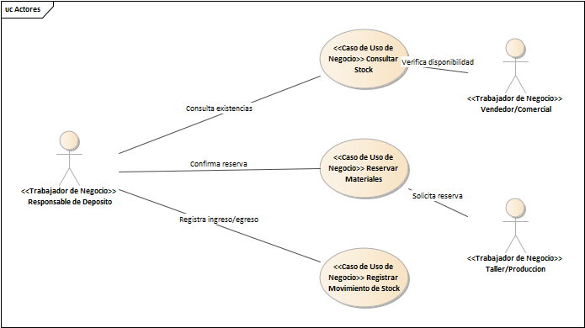
Actores y casos de uso de negocio - CUN 08
B. Descripción funcional del proceso: entrada, comportamiento y salida
Entrada: los datos y pedidos que cargan Responsable de Depósito y Responsable de Producción en las pantallas del módulo, y la información que ya está guardada en las tablas Productos, StockProductos, UbicacionesDeposito, Depositos, CategoriasProducto, ConsumosMaterial.
Comportamiento: Este proceso cubre el control del stock: se consultan las existencias, se reservan los materiales para fabricar, se registra cada movimiento y se avisa cuando algún producto baja del punto de reposición. El proceso se resuelve con los siguientes casos de uso:
- CU08 - Consultar Stock: El responsable de depósito consulta cuánto hay de cada producto, en qué depósito y ubicación, y cuánto está realmente disponible (existencia menos lo reservado y lo bloqueado). Se puede exportar el resultado.
- CU09 - Reservar Materiales: El sistema reserva los materiales que necesita una orden de fabricación para que nadie más los use. Si no alcanza el stock, se genera el faltante.
- CU10 - Registrar Movimiento de Stock: El responsable de depósito registra cada entrada, salida o ajuste de stock. El sistema actualiza el saldo, deja el movimiento en la bitácora y pide autorización cuando es un ajuste.
- CU28 - Monitorear Alertas de Stock: El sistema revisa el stock en segundo plano y avisa cuando un producto baja de su punto de reposición. También se puede forzar una revisión inmediata.
Salida: los registros que quedan guardados (StockProducto, Producto, ReservaStock, ConsumoMaterial, MovimientoStock), los documentos que se generan y el estado actualizado de cada pedido o gestión.
C. Diagrama de proceso
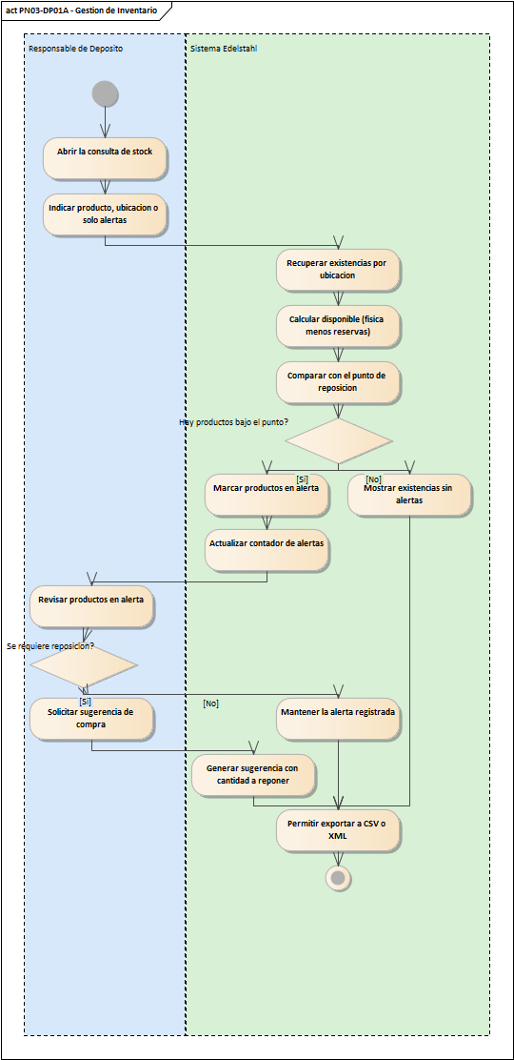
PN03-DP01A - Gestion de Inventario

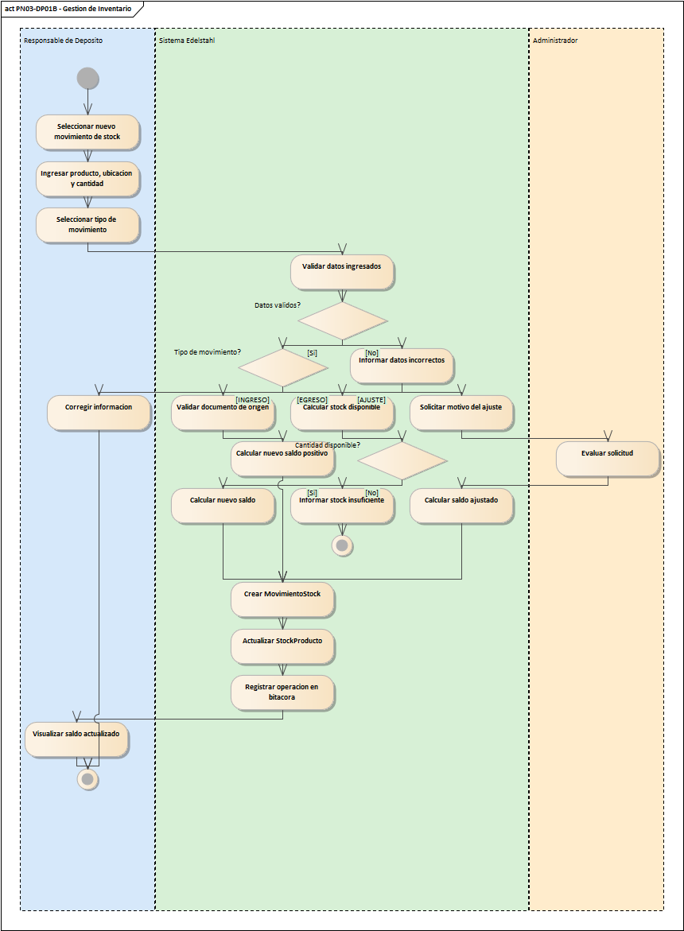
PN03-DP01B - Gestion de Inventario

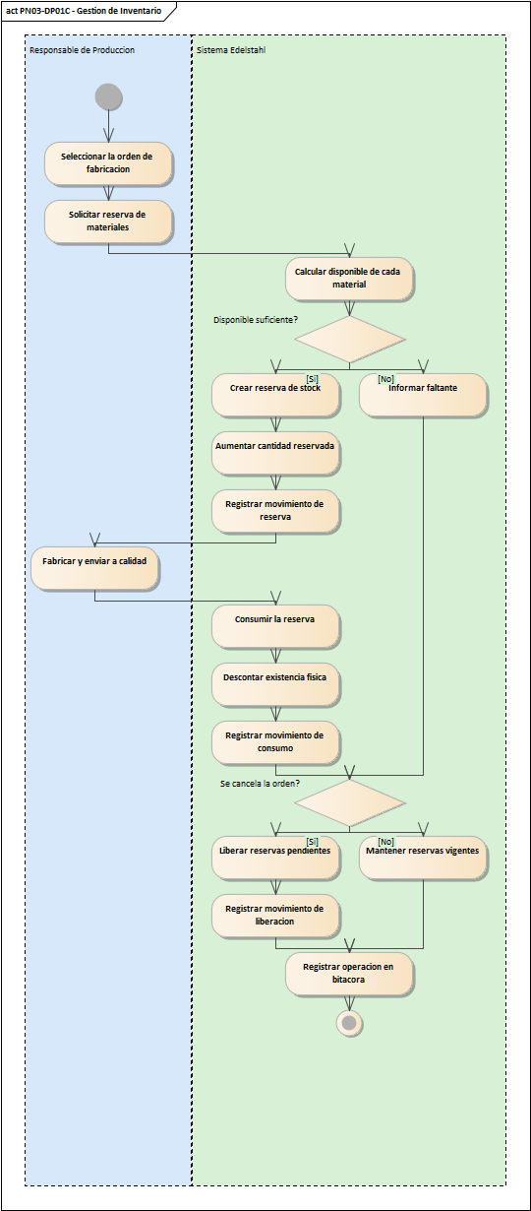
PN03-DP01C - Gestion de Inventario
D. Modelo conceptual
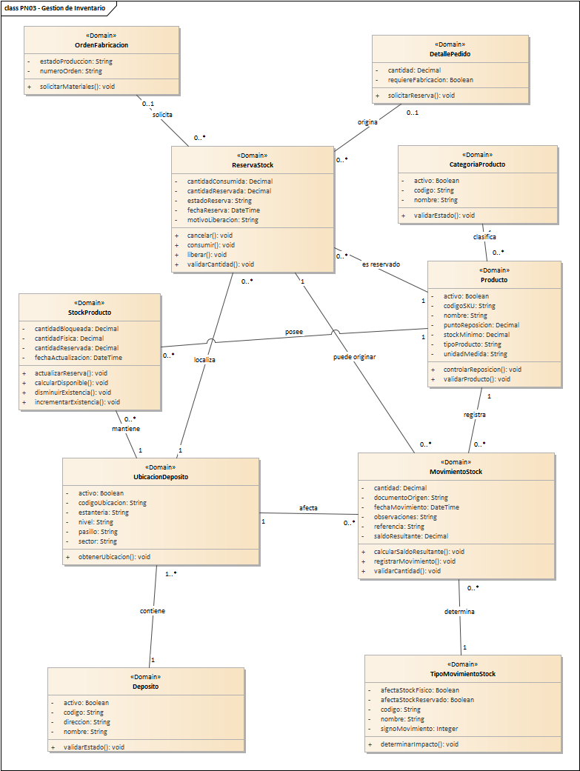
PN03 - Gestion de Inventario
Descripción de los elementos del diagrama:
Elemento | Descripción
CategoriaProducto | Es el rubro en el que se agrupan los productos (por ejemplo chapas o caños). Puede tener una categoría padre, así que las categorías forman un árbol de rubros y subrubros. Sirve para ordenar el catálogo y para actualizar precios por grupo. Datos que maneja: codigo, nombre, activo. Operaciones principales: validarEstado.
Producto | Es cada artículo que maneja la empresa: chapas, caños, barras y otros productos de acero inoxidable. Guarda código SKU, nombre, categoría, unidad de medida, calidad AISI, espesor, acabado, medidas, precio y puntos de reposición. Un producto puede venderse, comprarse y/o fabricarse. Datos que maneja: codigoSKU, nombre, tipoProducto, unidadMedida, stockMinimo, puntoReposicion, activo. Operaciones principales: validarProducto, controlarReposicion.
Deposito | Es cada lugar físico donde la empresa guarda mercadería. Tiene código, nombre, dirección, responsable y sus ubicaciones internas. Datos que maneja: codigo, nombre, direccion, activo. Operaciones principales: validarEstado.
UbicacionDeposito | Es un lugar puntual dentro de un depósito: sector, pasillo, estantería y nivel. Sirve para saber exactamente dónde está guardado cada material. Datos que maneja: codigoUbicacion, sector, pasillo, estanteria, nivel, activo. Operaciones principales: obtenerUbicacion.
StockProducto | Es la existencia de un producto en una ubicación del depósito. Guarda la cantidad física, la reservada para pedidos, la bloqueada y el costo promedio. El disponible real es lo físico menos lo reservado y lo bloqueado. Datos que maneja: cantidadFisica, cantidadReservada, cantidadBloqueada, fechaActualizacion. Operaciones principales: calcularDisponible, incrementarExistencia, disminuirExistencia, actualizarReserva.
ReservaStock | Es el apartado de mercadería para un pedido o una orden de fabricación. Guarda qué producto se reservó, cuánto, desde qué ubicación y su estado. Evita que el mismo material se prometa dos veces. Datos que maneja: fechaReserva, cantidadReservada, cantidadConsumida, estadoReserva, motivoLiberacion. Operaciones principales: validarCantidad, consumir, liberar, cancelar.
TipoMovimientoStock | Describe cada clase de movimiento de stock (ingreso, egreso, ajuste, reserva) y cómo afecta al stock físico y al reservado. Datos que maneja: codigo, nombre, signoMovimiento, afectaStockFisico, afectaStockReservado. Operaciones principales: determinarImpacto.
MovimientoStock | Es el registro de cada entrada, salida o ajuste de mercadería: qué producto, en qué ubicación, cuánto, quién lo hizo y con qué documento de origen. Con esto queda la historia completa del stock. Datos que maneja: fechaMovimiento, cantidad, documentoOrigen, referencia, saldoResultante, observaciones. Operaciones principales: validarCantidad, calcularSaldoResultante, registrarMovimiento.
DetallePedido | Es cada renglón de un pedido: un producto, la cantidad que se pidió, el precio unitario y el descuento. Sirve para calcular el subtotal y para saber qué hay que reservar del stock o mandar a fabricar. Datos que maneja: cantidad, requiereFabricacion. Operaciones principales: solicitarReserva.
OrdenFabricacion | Es la orden que le pide al taller fabricar un producto a medida. Guarda número, fechas de creación, inicio y fin, estado de producción, prioridad y cantidad a fabricar. Avanza por etapas hasta el control de calidad. Datos que maneja: numeroOrden, estadoProduccion. Operaciones principales: solicitarMateriales.

N01.4 PN04. Gestión de Compras
A. Identificación de roles intervinientes
En este proceso intervienen: Responsable de Compras, Responsable de Depósito. Participan además, desde afuera del sistema, el cliente o el proveedor según el caso.
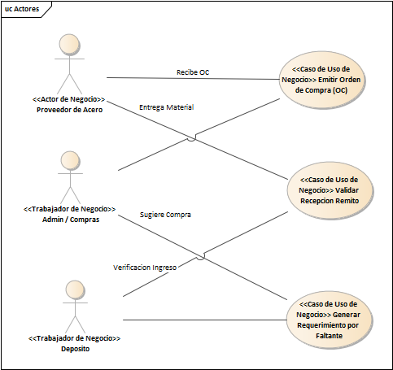
Actores y casos de uso de negocio - CUN 03
B. Descripción funcional del proceso: entrada, comportamiento y salida
Entrada: los datos y pedidos que cargan Responsable de Compras y Responsable de Depósito en las pantallas del módulo, y la información que ya está guardada en las tablas Proveedores, OrdenesCompra, DetallesOrdenCompra, Productos, RecepcionesCompra, DetallesRecepcionCompra.
Comportamiento: Este proceso cubre el abastecimiento: se mantienen los proveedores, se generan y emiten las órdenes de compra, se registra lo que llega y se pide la reposición de lo que falta. El proceso se resuelve con los siguientes casos de uso:
- CU11 - Gestionar Proveedor: El responsable de compras da de alta y modifica proveedores con sus datos de contacto y su CUIT, que se valida antes de guardar.
- CU12 - Generar Orden de Compra: El responsable de compras arma una orden de compra para un proveedor, ayudado por las sugerencias de reposición. La orden se emite en PDF y se puede cancelar.
- CU13 - Registrar Recepción de Materiales: El responsable de depósito registra lo que llega del proveedor contra una orden de compra. Lo aceptado ingresa al stock y actualiza el saldo de la orden; lo que no sirve se rechaza con su motivo.
- CU26 - Generar Requerimiento por Faltante: El responsable de compras arma el pedido de reposición de lo que falta. El sistema sugiere la cantidad a reponer y se emite la orden de compra.
Salida: los registros que quedan guardados (Proveedor, OrdenCompra, DetalleOrdenCompra, RecepcionCompra, DetalleRecepcionCompra), los documentos que se generan y el estado actualizado de cada pedido o gestión.
C. Diagrama de proceso
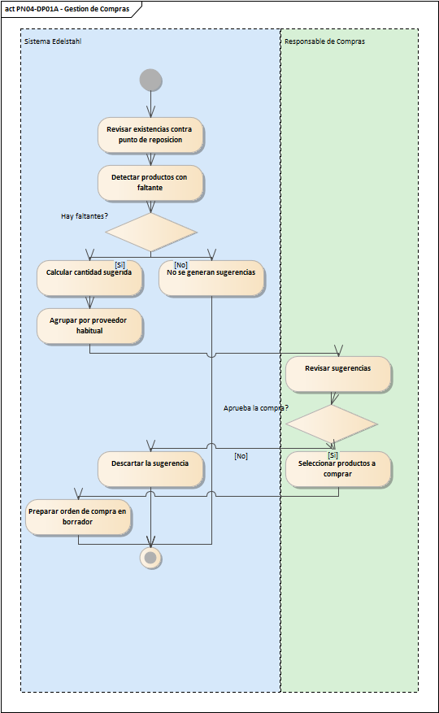
PN04-DP01A - Gestion de Compras

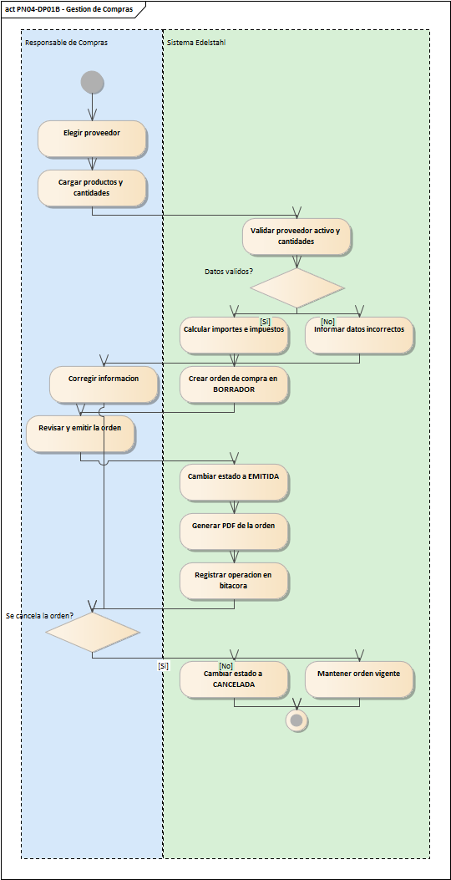
PN04-DP01B - Gestion de Compras

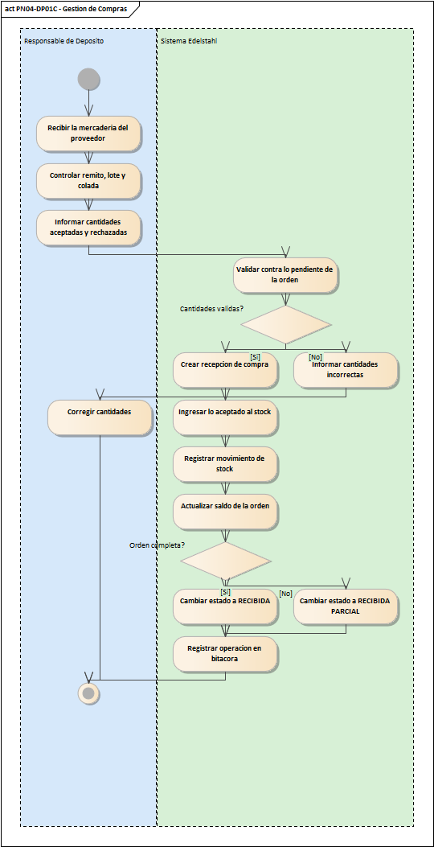
PN04-DP01C - Gestion de Compras
D. Modelo conceptual
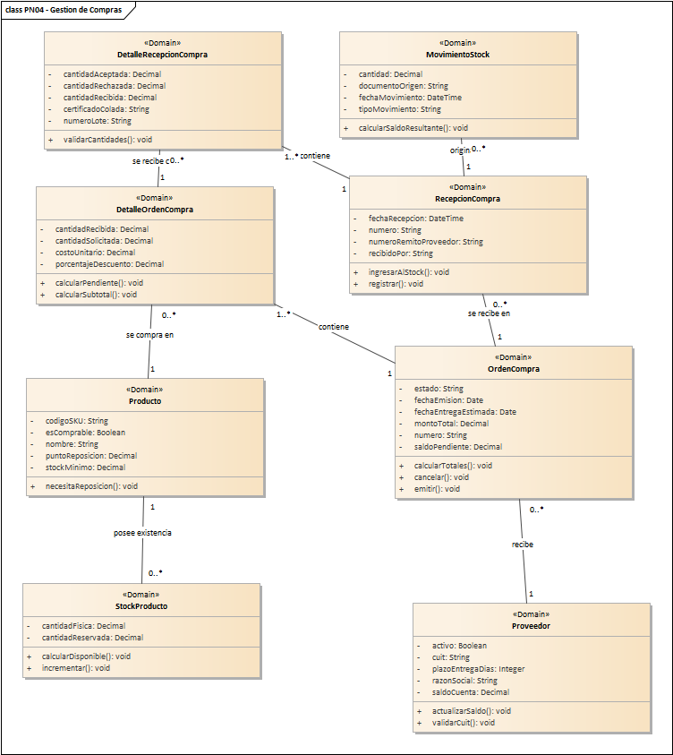
PN04 - Gestion de Compras
Descripción de los elementos del diagrama:
Elemento | Descripción
Proveedor | Es la empresa a la que Edelstahl le compra materiales. Guarda CUIT, razón social, nombre de fantasía, dirección y contacto, y se usa para armar las órdenes de compra y registrar pagos. Datos que maneja: razonSocial, cuit, plazoEntregaDias, saldoCuenta, activo. Operaciones principales: validarCuit, actualizarSaldo.
Producto | Es cada artículo que maneja la empresa: chapas, caños, barras y otros productos de acero inoxidable. Guarda código SKU, nombre, categoría, unidad de medida, calidad AISI, espesor, acabado, medidas, precio y puntos de reposición. Un producto puede venderse, comprarse y/o fabricarse. Datos que maneja: codigoSKU, nombre, stockMinimo, puntoReposicion, esComprable. Operaciones principales: necesitaReposicion.
OrdenCompra | Es el pedido de materiales que se le hace a un proveedor. Tiene número, proveedor, fecha de emisión, fecha estimada de entrega, estado, condición de pago y los montos. Se va completando a medida que llega la mercadería. Datos que maneja: numero, fechaEmision, fechaEntregaEstimada, estado, montoTotal, saldoPendiente. Operaciones principales: emitir, cancelar, calcularTotales.
DetalleOrdenCompra | Es cada renglón de una orden de compra: qué producto se pidió, cuánta cantidad, a qué costo y cuánto llegó hasta ahora. Datos que maneja: cantidadSolicitada, cantidadRecibida, costoUnitario, porcentajeDescuento. Operaciones principales: calcularSubtotal, calcularPendiente.
RecepcionCompra | Es el registro de lo que llegó del proveedor contra una orden de compra: fecha, número de remito del proveedor, quién recibió y el estado de la recepción. Datos que maneja: numero, fechaRecepcion, numeroRemitoProveedor, recibidoPor. Operaciones principales: registrar, ingresarAlStock.
DetalleRecepcionCompra | Es cada material recibido en una recepción: cuánto llegó, cuánto se aceptó, cuánto se rechazó y por qué, además del lote y el certificado de colada. Datos que maneja: cantidadRecibida, cantidadAceptada, cantidadRechazada, numeroLote, certificadoColada. Operaciones principales: validarCantidades.
StockProducto | Es la existencia de un producto en una ubicación del depósito. Guarda la cantidad física, la reservada para pedidos, la bloqueada y el costo promedio. El disponible real es lo físico menos lo reservado y lo bloqueado. Datos que maneja: cantidadFisica, cantidadReservada. Operaciones principales: calcularDisponible, incrementar.
MovimientoStock | Es el registro de cada entrada, salida o ajuste de mercadería: qué producto, en qué ubicación, cuánto, quién lo hizo y con qué documento de origen. Con esto queda la historia completa del stock. Datos que maneja: fechaMovimiento, tipoMovimiento, cantidad, documentoOrigen. Operaciones principales: calcularSaldoResultante.

N01.5 PN05. Gestión Financiera
A. Identificación de roles intervinientes
En este proceso intervienen: Administrativo de Facturación, Tesorería. Participan además, desde afuera del sistema, el cliente o el proveedor según el caso.
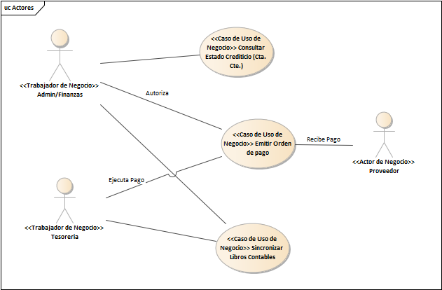
Actores y casos de uso de negocio - CUN 05
B. Descripción funcional del proceso: entrada, comportamiento y salida
Entrada: los datos y pedidos que cargan Administrativo de Facturación y Tesorería en las pantallas del módulo, y la información que ya está guardada en las tablas Pedidos, Facturas, DetallesFactura, Clientes, MovimientosCuentaCliente, CobrosCliente.
Comportamiento: Este proceso cubre el dinero del negocio: se emiten las facturas, se registran los cobros de los clientes y los pagos a los proveedores, y se consultan las cuentas corrientes. El proceso se resuelve con los siguientes casos de uso:
- CU14 - Emitir Factura: El administrativo de facturación emite la factura de un pedido: determina si es tipo A o B, calcula el IVA y los totales y genera el PDF.
- CU15 - Registrar Cobro: Tesorería registra el cobro de una factura, total o parcial. El cobro se aplica a la factura y actualiza la cuenta corriente del cliente.
- CU16 - Registrar Pago a Proveedor: Tesorería registra el pago a un proveedor. El pago se aplica a la orden de compra y actualiza la cuenta corriente del proveedor.
- CU17 - Consultar Cuenta Corriente: Tesorería consulta la cuenta corriente de un cliente: facturas, cobros y notas de crédito, con el saldo acumulado después de cada movimiento. Se puede exportar.
Salida: los registros que quedan guardados (Factura, DetalleFactura, CobroCliente, PagoProveedor, OrdenCompra, MovimientoCuentaCliente, Cliente), los documentos que se generan y el estado actualizado de cada pedido o gestión.
C. Diagrama de proceso
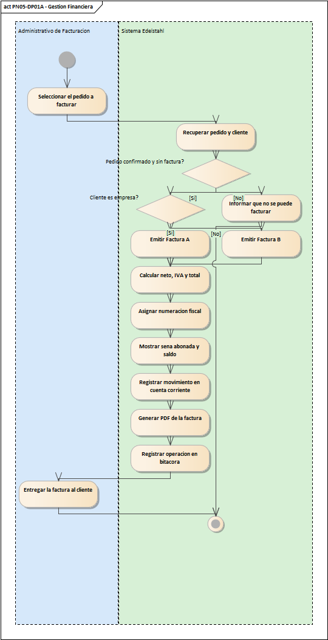
PN05-DP01A - Gestion Financiera

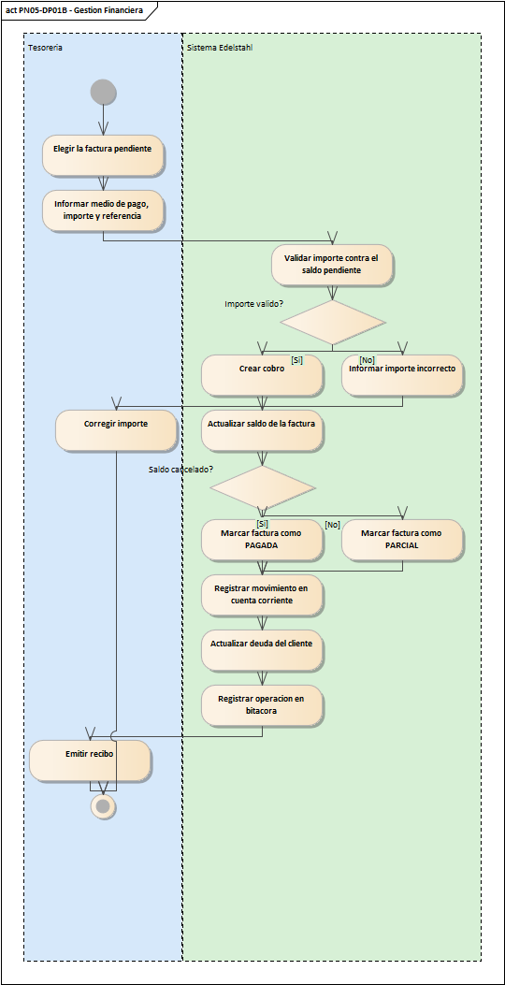
PN05-DP01B - Gestion Financiera

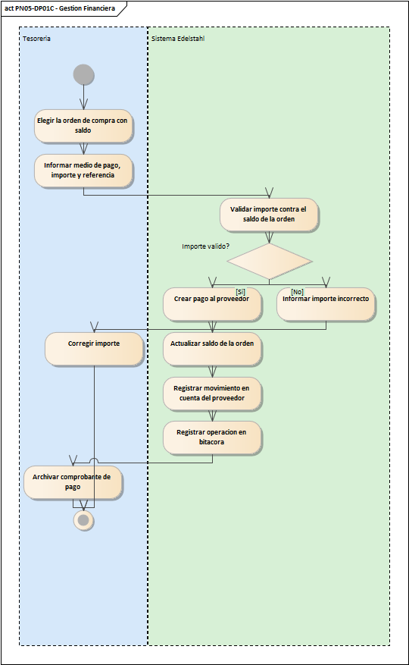
PN05-DP01C - Gestion Financiera
D. Modelo conceptual
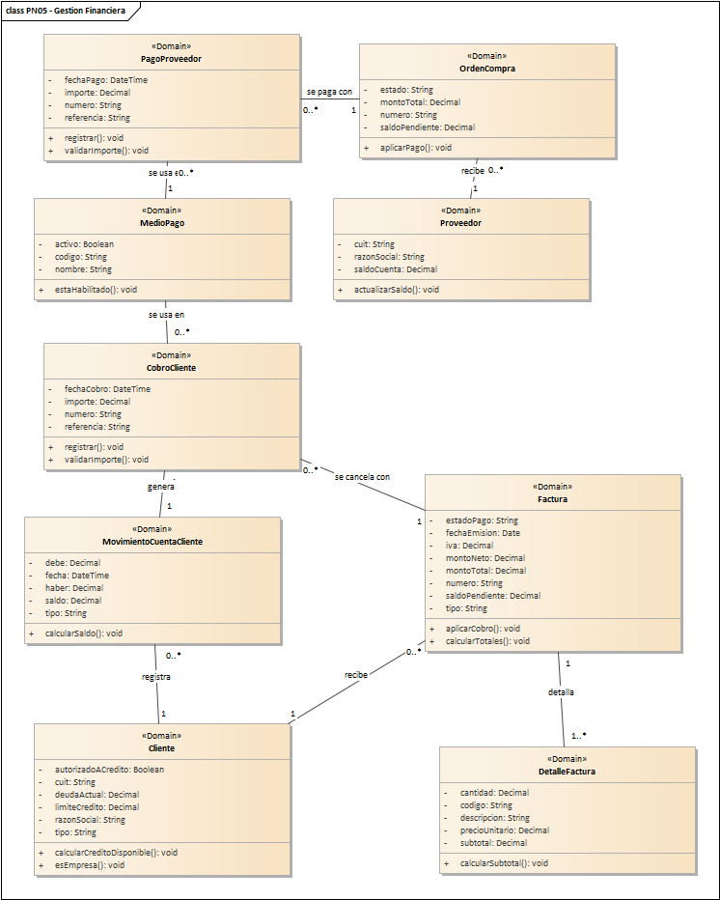
PN05 - Gestion Financiera
Descripción de los elementos del diagrama:
Elemento | Descripción
Cliente | Es la persona o empresa que le compra a Edelstahl. Guarda sus datos fiscales y de contacto (CUIT, razón social, direcciones de facturación y entrega, mail) y todo lo que tiene que ver con su crédito: límite autorizado, deuda actual y si puede comprar a cuenta corriente. Datos que maneja: cuit, razonSocial, tipo, limiteCredito, deudaActual, autorizadoACredito. Operaciones principales: calcularCreditoDisponible, esEmpresa.
Factura | Es el comprobante que se le emite al cliente por una venta. Guarda punto de venta, número, fechas de emisión y vencimiento, tipo (A o B), moneda, importes e IVA, y cuánto falta cobrar. Datos que maneja: numero, tipo, fechaEmision, montoNeto, iva, montoTotal, saldoPendiente, estadoPago. Operaciones principales: calcularTotales, aplicarCobro.
DetalleFactura | Es cada renglón de una factura: código, descripción, cantidad, precio unitario, descuento y subtotal. Datos que maneja: codigo, descripcion, cantidad, precioUnitario, subtotal. Operaciones principales: calcularSubtotal.
CobroCliente | Es el cobro que se registra cuando un cliente paga una factura, total o parcialmente. Guarda número, factura, medio de pago, fechas, importe y referencia. Datos que maneja: numero, fechaCobro, importe, referencia. Operaciones principales: registrar, validarImporte.
MedioPago | Es cada forma de pago que acepta la empresa (efectivo, transferencia, cheque, etc.) y si pide referencia o entidad financiera. Datos que maneja: codigo, nombre, activo. Operaciones principales: estaHabilitado.
MovimientoCuentaCliente | Es cada renglón de la cuenta corriente de un cliente: facturas (debe), cobros y notas de crédito (haber) y el saldo que queda después de cada uno. Datos que maneja: fecha, tipo, debe, haber, saldo. Operaciones principales: calcularSaldo.
Proveedor | Es la empresa a la que Edelstahl le compra materiales. Guarda CUIT, razón social, nombre de fantasía, dirección y contacto, y se usa para armar las órdenes de compra y registrar pagos. Datos que maneja: razonSocial, cuit, saldoCuenta. Operaciones principales: actualizarSaldo.
OrdenCompra | Es el pedido de materiales que se le hace a un proveedor. Tiene número, proveedor, fecha de emisión, fecha estimada de entrega, estado, condición de pago y los montos. Se va completando a medida que llega la mercadería. Datos que maneja: numero, montoTotal, saldoPendiente, estado. Operaciones principales: aplicarPago.
PagoProveedor | Es el pago que se le hace a un proveedor por una orden de compra. Guarda número, medio de pago, fechas, importe y referencia. Datos que maneja: numero, fechaPago, importe, referencia. Operaciones principales: registrar, validarImporte.

N01.6 PN06. Gestión Logística
A. Identificación de roles intervinientes
En este proceso intervienen: Responsable de Logística, Chofer. Participan además, desde afuera del sistema, el cliente o el proveedor según el caso.
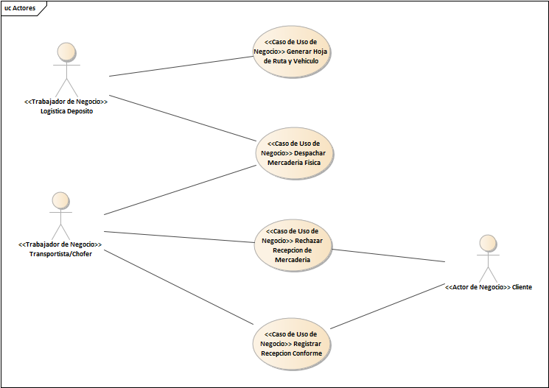
Actores y casos de uso de negocio - CUN 04
B. Descripción funcional del proceso: entrada, comportamiento y salida
Entrada: los datos y pedidos que cargan Responsable de Logística y Chofer en las pantallas del módulo, y la información que ya está guardada en las tablas Remitos, DetallesRemito, HojasRuta, DetallesHojaRuta, Vehiculos, Choferes.
Comportamiento: Este proceso cubre la entrega de la mercadería: se genera el remito, se arma la hoja de ruta con vehículo y chofer y se registra cada entrega. El proceso se resuelve con los siguientes casos de uso:
- CU18 - Generar Hoja de Ruta: El responsable de logística arma la hoja de ruta de un reparto: elige vehículo y chofer, verifica la carga, genera el remito y calcula el recorrido.
- CU19 - Registrar Entrega: El chofer registra cada entrega: quién recibió y con qué documento, y el sistema actualiza el estado del pedido. Si no se pudo entregar, se registra el motivo y se reprograma.
- CU27 - Generar Remito y Despachar: El responsable de logística genera el remito de un pedido y lo despacha. Se valida el pedido y la dirección, se numera el remito y se puede imprimir en triplicado.
Salida: los registros que quedan guardados (HojaRuta, DetalleHojaRuta, RemitoEntrega, ComprobanteEntrega, DetalleRemito), los documentos que se generan y el estado actualizado de cada pedido o gestión.
C. Diagrama de proceso
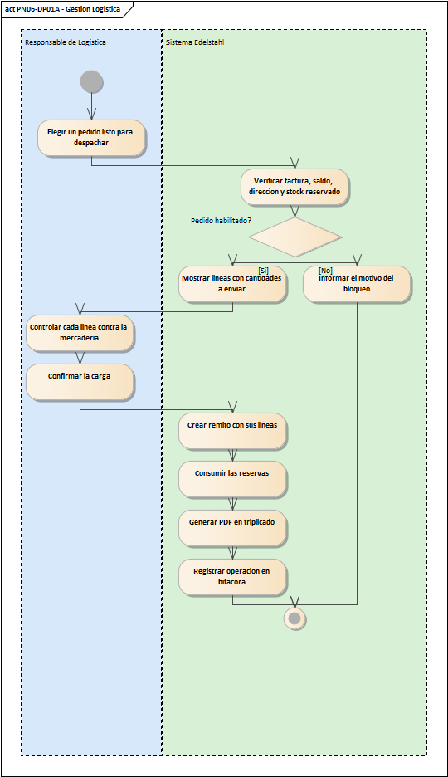
PN06-DP01A - Gestion Logistica

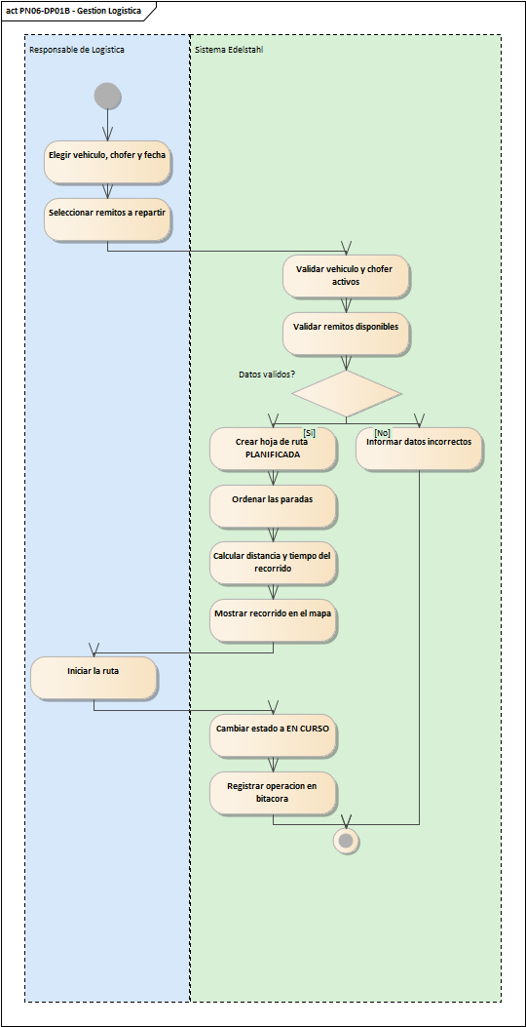
PN06-DP01B - Gestion Logistica

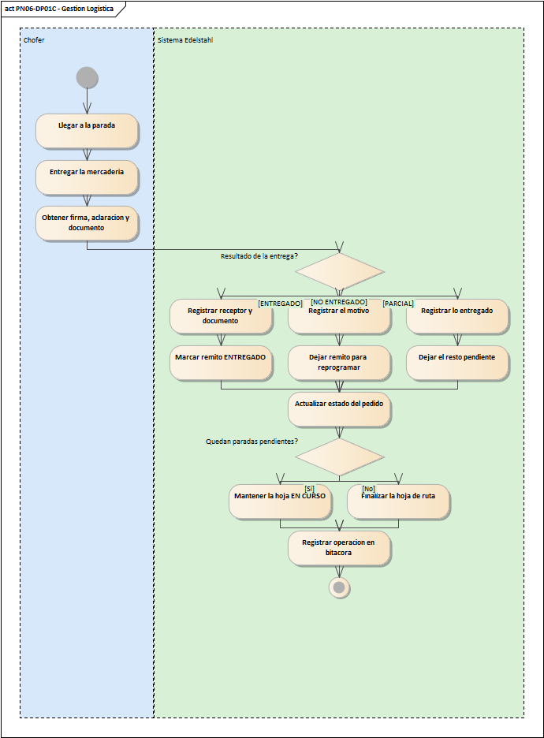
PN06-DP01C - Gestion Logistica
D. Modelo conceptual
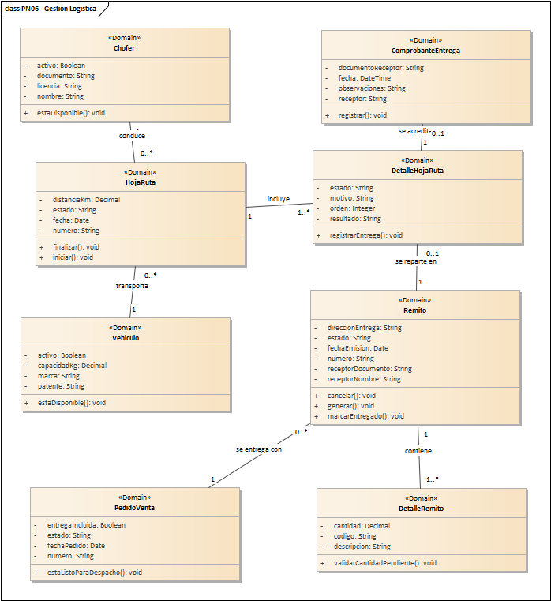
PN06 - Gestion Logistica
Descripción de los elementos del diagrama:
Elemento | Descripción
PedidoVenta | Es el pedido que hace el cliente cuando confirma una compra. Puede ser de productos de stock o de productos a medida; en ese caso hay que pagar una seña. Tiene su estado (por ejemplo confirmado, en producción, entregado) y el monto total, y es el que dispara la producción, el remito y la factura. Datos que maneja: numero, fechaPedido, estado, entregaIncluida. Operaciones principales: estaListoParaDespacho.
Remito | Es el documento que acompaña la mercadería cuando sale: número, fecha, estado, dirección de entrega y quién la recibe. Se puede generar, cancelar y marcar como entregado. Datos que maneja: numero, fechaEmision, estado, direccionEntrega, receptorNombre, receptorDocumento. Operaciones principales: generar, cancelar, marcarEntregado.
DetalleRemito | Es cada renglón de un remito: qué producto sale y en qué cantidad. Datos que maneja: codigo, descripcion, cantidad. Operaciones principales: validarCantidadPendiente.
HojaRuta | Es el recorrido de entregas de un día. Guarda número, vehículo, chofer, fechas planificada, de inicio y de fin, estado y kilómetros inicial y final. Datos que maneja: numero, fecha, estado, distanciaKm. Operaciones principales: iniciar, finalizar.
DetalleHojaRuta | Es cada parada de una hoja de ruta: qué remito se entrega, en qué orden, a qué hora se estima llegar, a cuál se llegó realmente y cómo salió la entrega. Datos que maneja: orden, estado, resultado, motivo. Operaciones principales: registrarEntrega.
ComprobanteEntrega | Es la constancia de lo que pasó en cada entrega: si se entregó o se rechazó, quién recibió, su documento y el motivo del rechazo si lo hubo. Datos que maneja: fecha, receptor, documentoReceptor, observaciones. Operaciones principales: registrar.
Vehiculo | Es cada camión o utilitario que reparte. Guarda patente, marca, modelo, capacidad y los vencimientos de seguro y VTV, y sirve para armar las hojas de ruta. Datos que maneja: patente, marca, capacidadKg, activo. Operaciones principales: estaDisponible.
Chofer | Es la persona que maneja el vehículo y hace las entregas. Guarda documento, nombre, licencia de conducir, categoría y vencimiento. Datos que maneja: nombre, documento, licencia, activo. Operaciones principales: estaDisponible.

N01.7 PN07. Gestión de Devoluciones
A. Identificación de roles intervinientes
En este proceso intervienen: Responsable de Logística, Responsable de Calidad, Administrativo de Facturación. Participan además, desde afuera del sistema, el cliente o el proveedor según el caso.
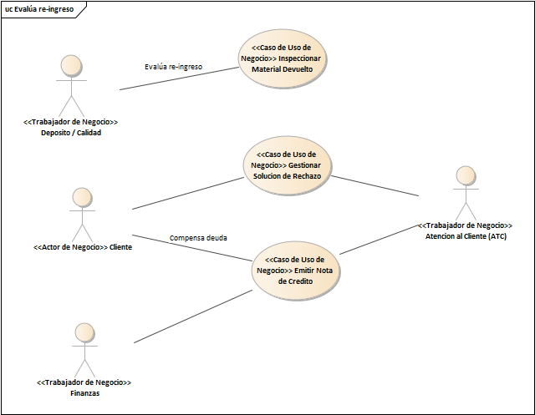
Actores y casos de uso de negocio - CUN 06
B. Descripción funcional del proceso: entrada, comportamiento y salida
Entrada: los datos y pedidos que cargan Responsable de Logística y Responsable de Calidad y Administrativo de Facturación en las pantallas del módulo, y la información que ya está guardada en las tablas Remitos, Devoluciones, DetallesDevolucion, Pedidos, DetallesPedido, InspeccionesDevolucion.
Comportamiento: Este proceso cubre las devoluciones: se registra lo que el cliente devuelve, se inspecciona la mercadería, se decide qué hacer con cada línea y se emite la nota de crédito. El proceso se resuelve con los siguientes casos de uso:
- CU20 - Registrar Devolución: El responsable de logística registra una devolución de mercadería de un cliente, validando que cada línea se pueda devolver. Los productos a medida no se aceptan.
- CU21 - Resolver Devolución: El responsable de calidad inspecciona lo devuelto y decide qué hacer con cada línea: reingresar al stock lo que está bien, y descartar o mandar a reproceso el resto.
- CU22 - Emitir Nota de Crédito: El administrativo de facturación emite la nota de crédito de una devolución. El sistema sugiere el importe, genera el PDF y acredita el monto en la cuenta corriente del cliente.
Salida: los registros que quedan guardados (Devolucion, DetalleDevolucion, InspeccionDevolucion, NotaCredito, Factura), los documentos que se generan y el estado actualizado de cada pedido o gestión.
C. Diagrama de proceso
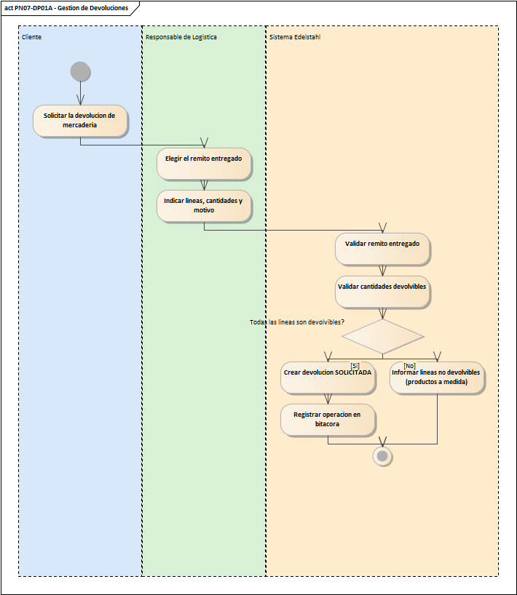
PN07-DP01A - Gestion de Devoluciones

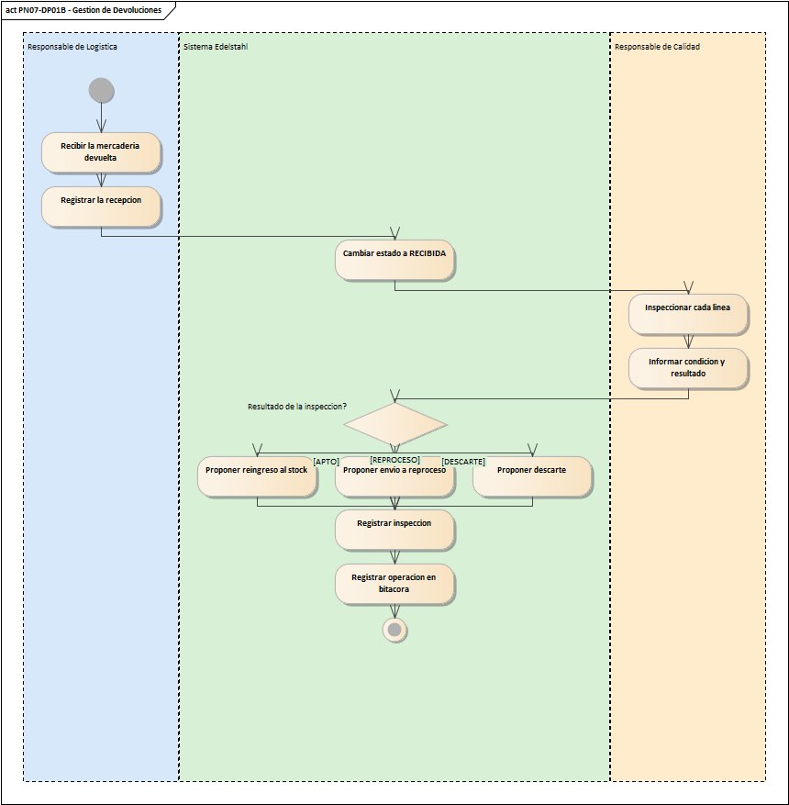
PN07-DP01B - Gestion de Devoluciones

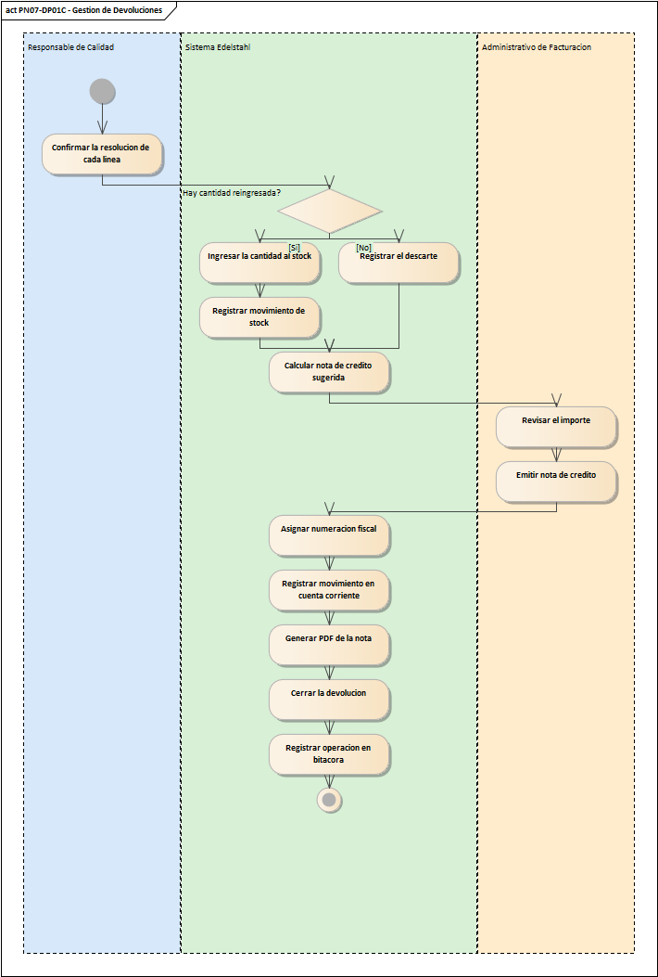
PN07-DP01C - Gestion de Devoluciones
D. Modelo conceptual
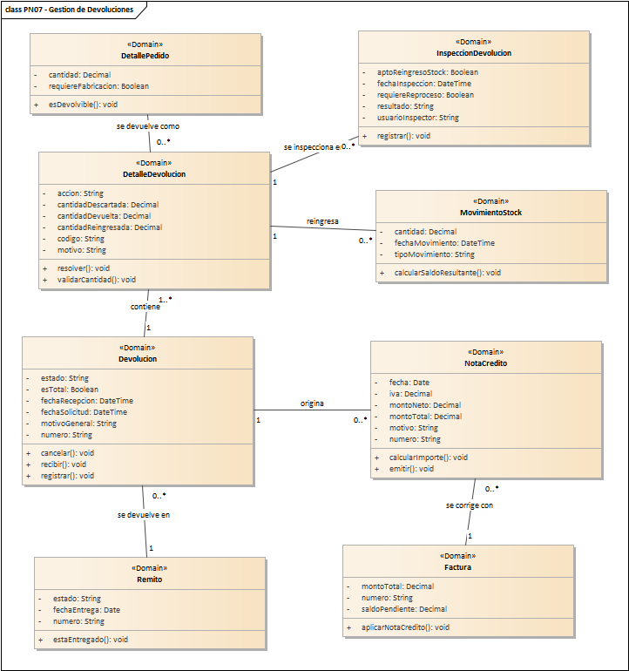
PN07 - Gestion de Devoluciones
Descripción de los elementos del diagrama:
Elemento | Descripción
Remito | Es el documento que acompaña la mercadería cuando sale: número, fecha, estado, dirección de entrega y quién la recibe. Se puede generar, cancelar y marcar como entregado. Datos que maneja: numero, fechaEntrega, estado. Operaciones principales: estaEntregado.
DetallePedido | Es cada renglón de un pedido: un producto, la cantidad que se pidió, el precio unitario y el descuento. Sirve para calcular el subtotal y para saber qué hay que reservar del stock o mandar a fabricar. Datos que maneja: cantidad, requiereFabricacion. Operaciones principales: esDevolvible.
Devolucion | Es el pedido de un cliente para devolver mercadería. Guarda número, remito y pedido de origen, fechas de solicitud y recepción, estado y motivo general. Datos que maneja: numero, fechaSolicitud, fechaRecepcion, estado, esTotal, motivoGeneral. Operaciones principales: registrar, recibir, cancelar.
DetalleDevolucion | Es cada producto que el cliente devuelve: cantidad devuelta, motivo, qué se decide hacer (reingresar, descartar, reprocesar) y cuántas unidades vuelven al stock. Datos que maneja: codigo, cantidadDevuelta, motivo, accion, cantidadReingresada, cantidadDescartada. Operaciones principales: validarCantidad, resolver.
InspeccionDevolucion | Es la revisión que se le hace a lo que volvió: quién inspeccionó, cuándo, en qué condición está y si sirve para volver al stock, necesita reproceso o reemplazo. Datos que maneja: fechaInspeccion, usuarioInspector, aptoReingresoStock, requiereReproceso, resultado. Operaciones principales: registrar.
NotaCredito | Es el comprobante que le baja la deuda al cliente, por ejemplo después de una devolución. Guarda número, factura asociada, devolución, motivo e importes. Datos que maneja: numero, fecha, motivo, montoNeto, iva, montoTotal. Operaciones principales: calcularImporte, emitir.
Factura | Es el comprobante que se le emite al cliente por una venta. Guarda punto de venta, número, fechas de emisión y vencimiento, tipo (A o B), moneda, importes e IVA, y cuánto falta cobrar. Datos que maneja: numero, montoTotal, saldoPendiente. Operaciones principales: aplicarNotaCredito.
MovimientoStock | Es el registro de cada entrada, salida o ajuste de mercadería: qué producto, en qué ubicación, cuánto, quién lo hizo y con qué documento de origen. Con esto queda la historia completa del stock. Datos que maneja: fechaMovimiento, tipoMovimiento, cantidad. Operaciones principales: calcularSaldoResultante.

Procesos de punta a punta (versión final)
Además de los procesos por gestión, se modelaron cuatro procesos que atraviesan varios módulos, de punta a punta:
PN-A1 Confirmación de pedido (versión final)
Proceso de punta a punta: confirmación de un pedido. Va desde elegir el cliente y el presupuesto hasta cargar la seña, controlar el crédito y reservar el stock o mandar a fabricar.
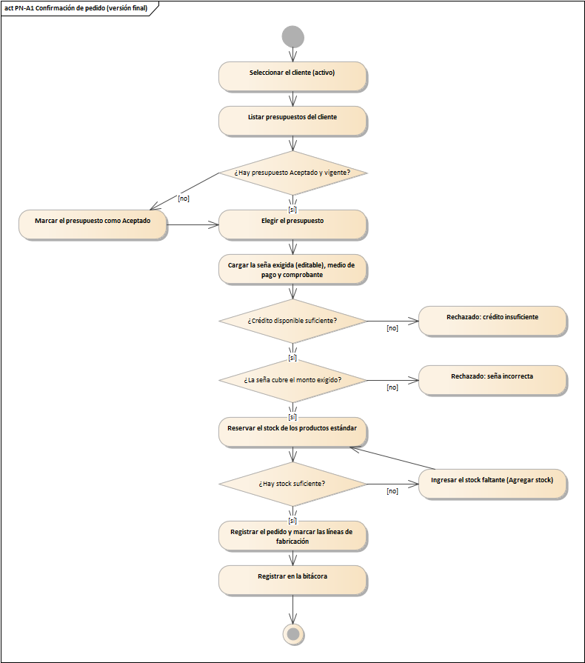
PN-A1 Confirmación de pedido (versión final)
PN-A2 Despacho de un pedido (factura, remito y hoja de ruta)
Proceso de punta a punta: despacho de un pedido. Incluye emitir la factura, generar el remito y armar la hoja de ruta para entregar.
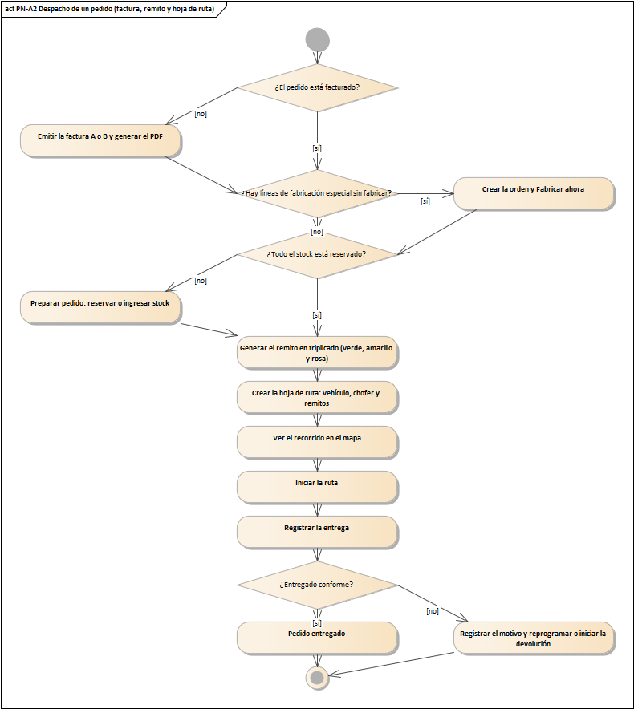
PN-A2 Despacho de un pedido (factura, remito y hoja de ruta)
PN-A3 Fabricación y control de calidad
Proceso de punta a punta: fabricación y control de calidad. Va desde la orden de fabricación y el avance del taller hasta la revisión y el ingreso del producto terminado al stock.
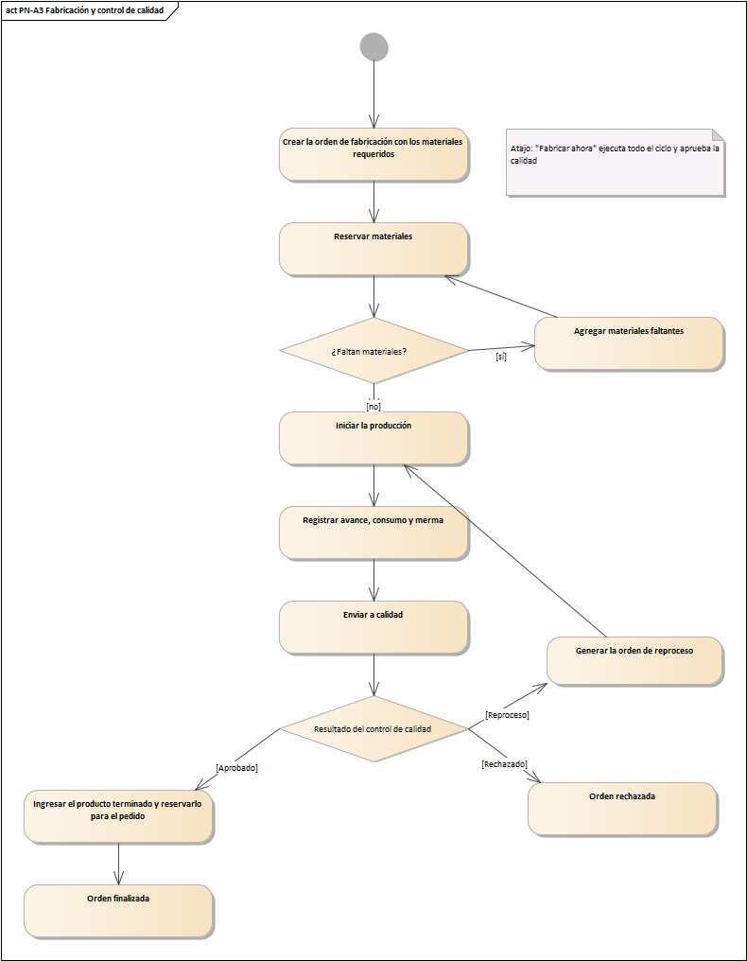
PN-A3 Fabricación y control de calidad
PN-A4 Devolución, inspección y nota de crédito
Proceso de punta a punta: devolución de mercadería. Incluye recibir lo devuelto, inspeccionarlo, decidir qué hacer y emitir la nota de crédito.
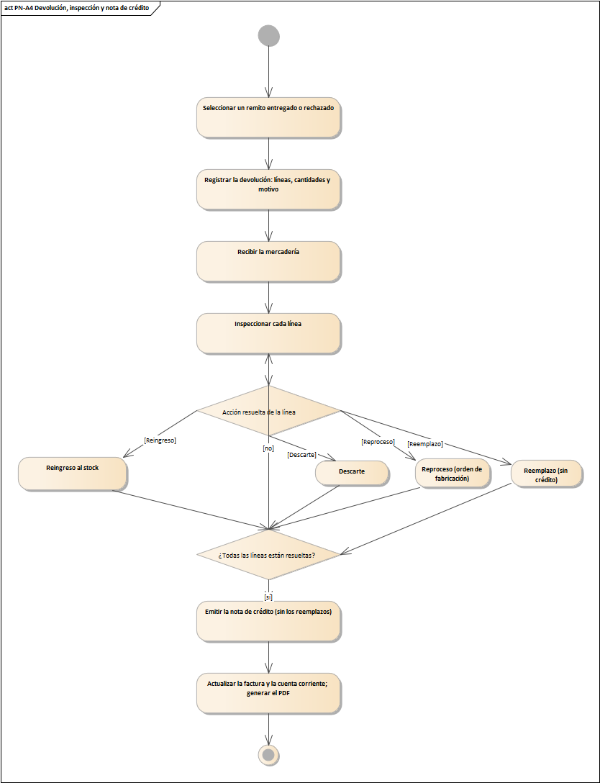
PN-A4 Devolución, inspección y nota de crédito

N02. Especificaciones de casos de uso
Cada caso de uso se especifica con los ítems definidos por la cátedra: carátula, historial de revisión, objetivo, precondiciones, poscondiciones, eventos disparadores, puntos de extensión, gráfico del caso de uso, descripción analítica (flujo normal y alternativo), diagrama de clases, diagramas de secuencia, DER y prototipo de interfaz de usuario.

N02.1 Casos de uso de gestión Comercial

CU01. Registrar Cliente
a. Carátula
Campo | Dato
Nombre del caso de uso | Registrar Cliente
Código de la especificación | CU01
Módulo | Gestión Comercial
Sistema | Edelstahl ERP
Actor principal | Vendedor
Versión | 1.0
b. Historial de revisión de la especificación
Fecha | Versión | Autor | Descripción
17/12/2026 | 1.0 | Dante Alberto Luis Orihuela Schlögl | Versión inicial de la especificación del caso de uso CU01.
c. Objetivo
El vendedor da de alta un cliente nuevo (o corrige uno existente) con su CUIT/CUIL, razón social y direcciones. El sistema valida el CUIT, controla que no esté repetido y deja el cliente listo para presupuestar y vender.
d. Precondiciones
- El usuario inició sesión en el sistema con el rol de Vendedor.
- Existen en la base de datos los datos que usa el caso de uso (Clientes).
e. Poscondiciones
- La operación queda registrada en las tablas que correspondan (Cliente).
- Queda una constancia de la operación en la bitácora.
- Si hubo un error o una regla del negocio no se cumplió, no se guarda ningún cambio y el usuario recibe un mensaje claro.
f. Eventos disparadores
- El Vendedor abre la pantalla «Ventas - Clientes» y usa el botón «Nuevo cliente».
g. Puntos de extensión y condiciones
Casos de uso incluidos (siempre se ejecutan): Validar CUIT/CUIL; Registrar en bitácora.
Casos de uso que lo extienden (solo bajo cierta condición): Importar clientes desde CSV.
h. Gráfico del caso de uso
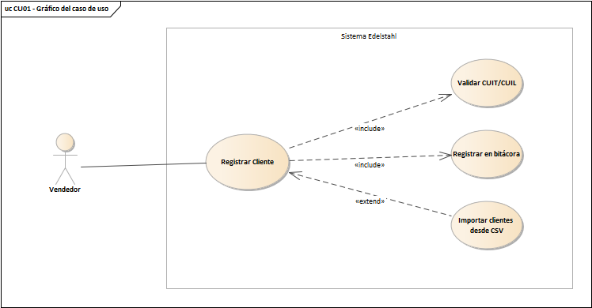
Gráfico del caso de uso CU01
i. Descripción analítica del caso de uso
Flujo normal:
- Vendedor → UI: seleccionarNuevoCliente()
- Vendedor → UI: ingresarDatos( CUIT, razonSocial, direccion, email, telefono, limiteCredito)
- UI → UI: validarCamposObligatorios()
- UI → BLL: registrarCliente(datosCliente)
- BLL → SERVICE: validarYCrearCliente(datosCliente)
- SERVICE → DAL: existePorCUIT(cuit)
- DAL → DB: SELECT COUNT(*) FROM Cliente WHERE cuit = @cuit
- SERVICE → DOMAIN: crear(datosCliente)
- DOMAIN → DOMAIN: validarCUIT()
- DOMAIN → DOMAIN: validarRazonSocial()
- DOMAIN → DOMAIN: validarLimiteCredito()
- DOMAIN → DOMAIN: establecerEstadoActivo()
- SERVICE → DAL: insertar(cliente)
- DAL → DB: BEGIN TRANSACTION
- DAL → DB: INSERT INTO Cliente (...)
- DAL → DB: COMMIT TRANSACTION
Flujos alternativos (según la condición que se cumpla):
- Cliente no registrado / CUIT ya registrado
- Datos de entrada validos / Datos incompletos o invalidos
k. Diagrama de clases
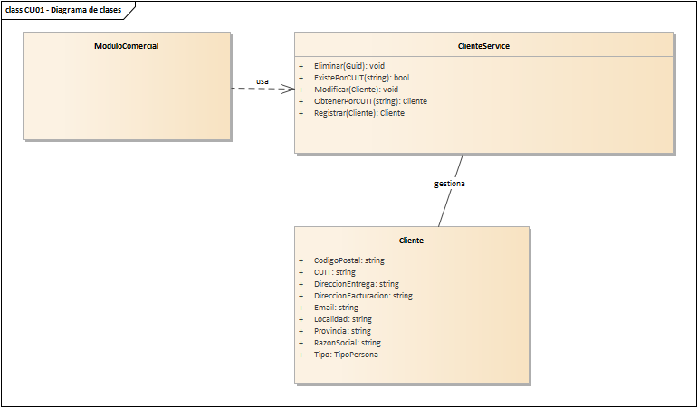
Diagrama de clases del caso de uso CU01
Descripción de los elementos del diagrama:
Elemento | Descripción
ModuloComercial | Es la pantalla del módulo comercial (ventas): desde acá se manejan clientes, presupuestos, pedidos y facturación.
ClienteService | Es la clase de negocio que maneja todo lo de clientes: registrar, modificar y buscar por id o por CUIT, y verificar si un CUIT ya existe. Usa al validador y al repositorio. Operaciones principales: Registrar, Modificar, ObtenerPorCUIT, ExistePorCUIT, Eliminar.
Cliente | Es la persona o empresa que le compra a Edelstahl. Guarda sus datos fiscales y de contacto (CUIT, razón social, direcciones de facturación y entrega, mail) y todo lo que tiene que ver con su crédito: límite autorizado, deuda actual y si puede comprar a cuenta corriente. Datos que maneja: CUIT, Tipo, RazonSocial, DireccionFacturacion, DireccionEntrega, Localidad, Provincia, CodigoPostal y otros.

l. Diagrama de secuencia
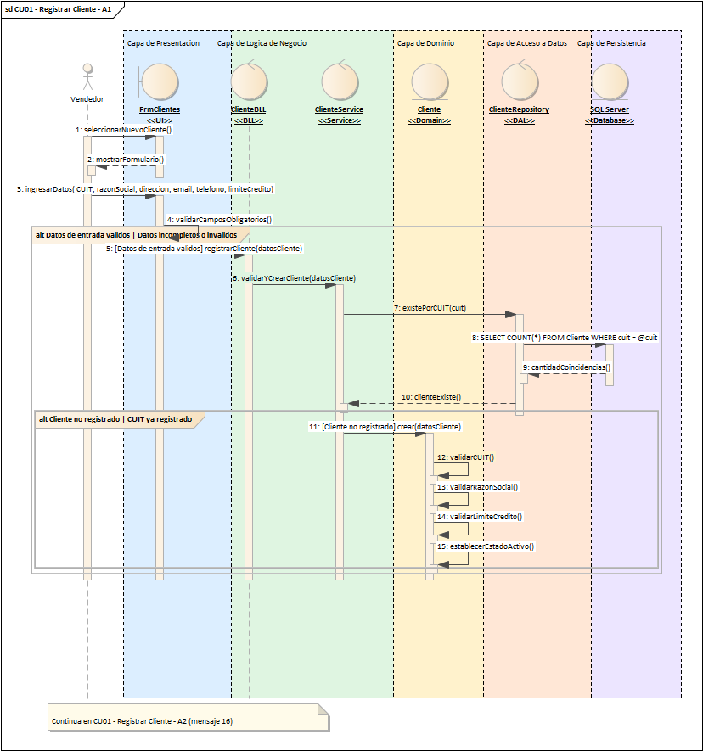
CU01 - Registrar Cliente - A1

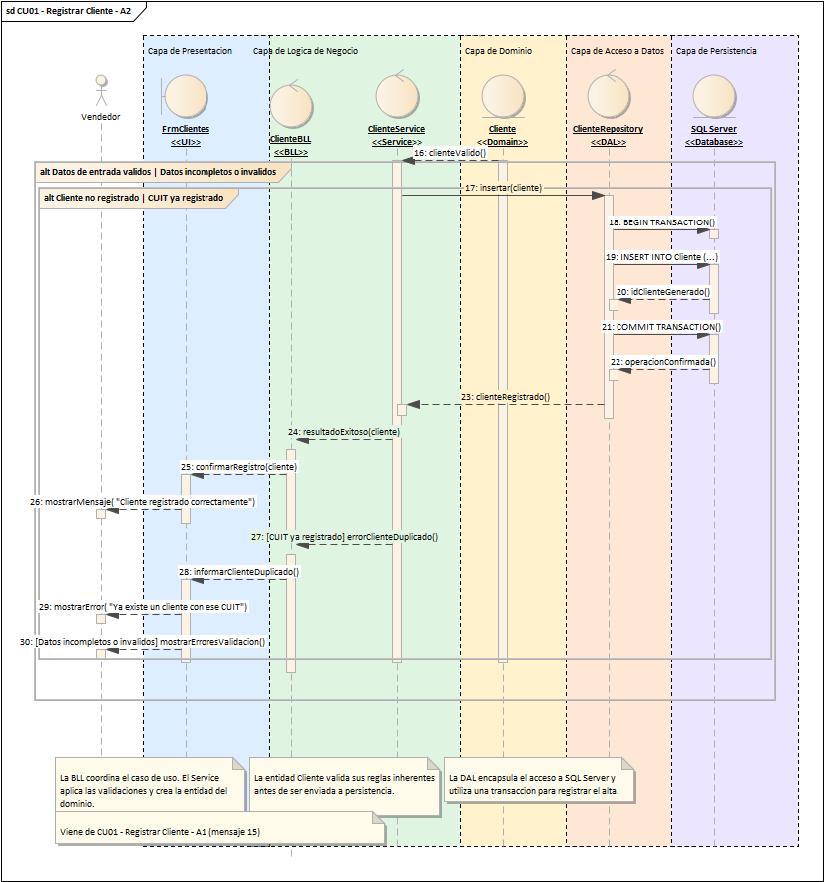
CU01 - Registrar Cliente - A2
m. DER
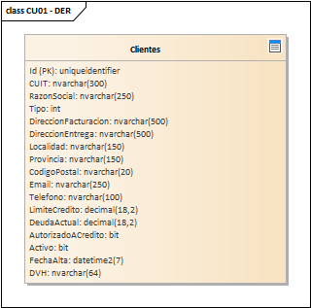
DER del caso de uso CU01
n. Prototipo de interfaz de usuario
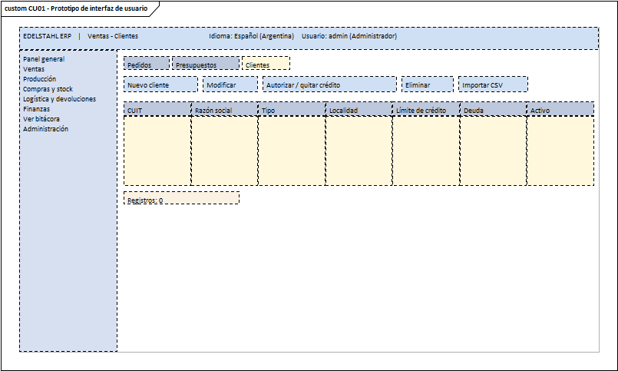
Prototipo de interfaz del caso de uso CU01

CU02. Generar Presupuesto
a. Carátula
Campo | Dato
Nombre del caso de uso | Generar Presupuesto
Código de la especificación | CU02
Módulo | Gestión Comercial
Sistema | Edelstahl ERP
Actor principal | Vendedor
Versión | 1.0
b. Historial de revisión de la especificación
Fecha | Versión | Autor | Descripción
17/12/2026 | 1.0 | Dante Alberto Luis Orihuela Schlögl | Versión inicial de la especificación del caso de uso CU02.
c. Objetivo
El vendedor arma un presupuesto para un cliente: elige productos, cantidades y descuentos, y el sistema calcula los importes e impuestos. Si el producto es a medida se exige una seña mínima del 30%, y los descuentos grandes necesitan autorización.
d. Precondiciones
- El usuario inició sesión en el sistema con el rol de Vendedor.
- Existen en la base de datos los datos que usa el caso de uso (Clientes, Presupuestos, DetallesPresupuesto).
e. Poscondiciones
- La operación queda registrada en las tablas que correspondan (Presupuesto, DetallePresupuesto).
- Si hubo un error o una regla del negocio no se cumplió, no se guarda ningún cambio y el usuario recibe un mensaje claro.
f. Eventos disparadores
- El Vendedor abre la pantalla «Ventas - Presupuestos» y usa el botón «Nuevo presupuesto».
g. Puntos de extensión y condiciones
Casos de uso incluidos (siempre se ejecutan): Calcular totales e impuestos; Exigir seña mínima del 30% (productos a medida).
Casos de uso que lo extienden (solo bajo cierta condición): Aprobar descuento mayor al 10%; Imprimir presupuesto.
h. Gráfico del caso de uso
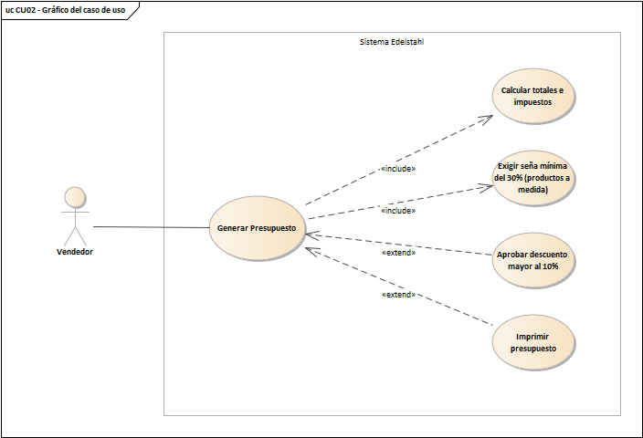
Gráfico del caso de uso CU02
i. Descripción analítica del caso de uso
Flujo normal:
- Vendedor → UI: seleccionarNuevoPresupuesto()
- Vendedor → UI: seleccionarCliente(cuit)
- UI → BLL: buscarCliente(cuit)
- BLL → CLIENTE_DAL: obtenerPorCUIT(cuit)
- CLIENTE_DAL → DB: SELECT Cliente WHERE cuit = @cuit
- Vendedor → UI: seleccionarProducto( codigoSKU, cantidad)
- UI → BLL: consultarProducto(codigoSKU)
- BLL → PRODUCTO_DAL: obtenerPorCodigo(codigoSKU)
- PRODUCTO_DAL → DB: SELECT Producto WHERE codigo_sku = @codigoSKU
- Vendedor → UI: ingresarDatosDetalle( cantidad, descuento, especificaciones)
- UI → BLL: agregarDetalle(datosDetalle)
- BLL → SERVICE: validarDetalle(datosDetalle)
- SERVICE → DETALLE: crearDetalle( producto, cantidad, precio, descuento, especificaciones)
- DETALLE → DETALLE: validarCantidadYPrecio()
- DETALLE → DETALLE: validarDescuento()
- DETALLE → DETALLE: calcularSubtotal()
- Vendedor → UI: finalizarCargaProductos()
- UI → BLL: prepararConfirmacion( cliente, cabecera, detalles)
- BLL → SERVICE: verificarDetallesCargados(detalles)
Flujos alternativos (según la condición que se cumpla):
- Producto activo y vendible / Producto inexistente o no vendible
- Existe al menos un detalle valido / No existen detalles validos
- Cliente existente y activo / Cliente inexistente o inactivo
- Administrador autoriza descuento / Administrador rechaza descuento
- Descuento dentro del limite permitido / Descuento superior al permitido / Presupuesto invalido
- Presupuesto vigente / Presupuesto vencido
k. Diagrama de clases
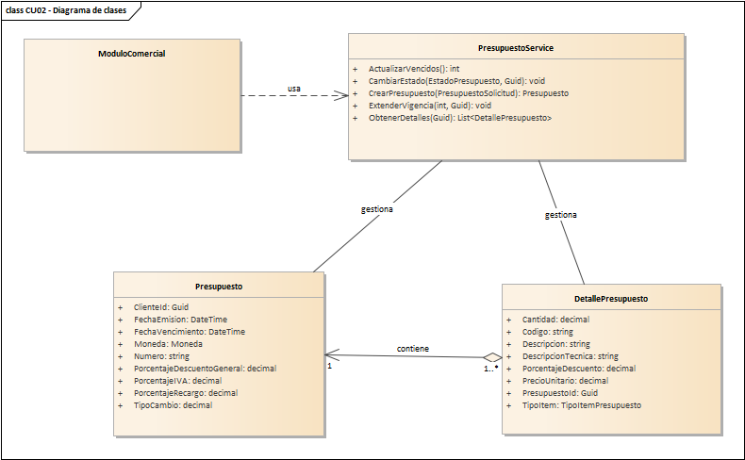
Diagrama de clases del caso de uso CU02
Descripción de los elementos del diagrama:
Elemento | Descripción
ModuloComercial | Es la pantalla del módulo comercial (ventas): desde acá se manejan clientes, presupuestos, pedidos y facturación.
PresupuestoService | Es la clase de negocio que arma y busca presupuestos: crea el presupuesto con sus renglones y calcula los totales, y permite buscarlo por id, número o cliente. Operaciones principales: CrearPresupuesto, CambiarEstado, ExtenderVigencia, ActualizarVencidos, ObtenerDetalles.
Presupuesto | Es la cotización que el vendedor le arma al cliente antes de que compre. Tiene fecha de emisión y de vencimiento, moneda, IVA, recargos y descuentos, y sus renglones. Si el cliente lo acepta, se convierte en pedido. Datos que maneja: Numero, ClienteId, FechaEmision, FechaVencimiento, Moneda, TipoCambio, PorcentajeIVA, PorcentajeRecargo y otros.
DetallePresupuesto | Es cada renglón de un presupuesto: el producto o servicio cotizado, la cantidad, el precio unitario y el descuento, con su descripción técnica cuando es a medida. De acá salen los subtotales del presupuesto. Datos que maneja: PresupuestoId, Codigo, Descripcion, DescripcionTecnica, TipoItem, Cantidad, PrecioUnitario, PorcentajeDescuento.

l. Diagrama de secuencia
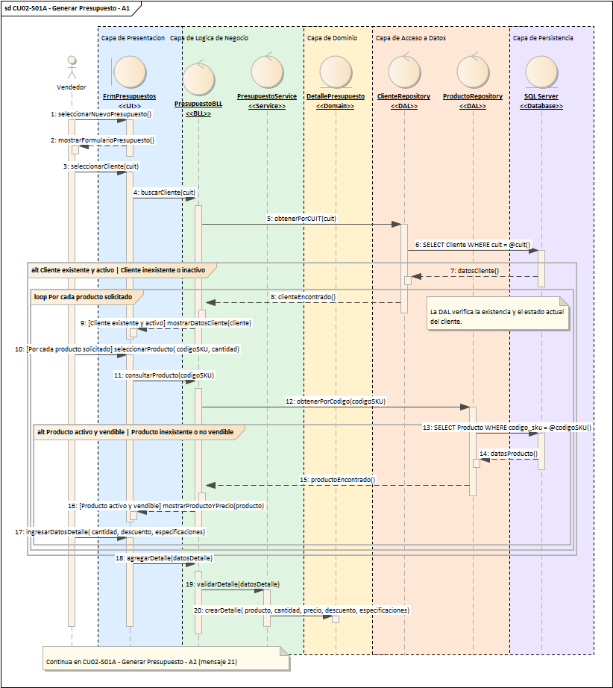
CU02-S01A - Generar Presupuesto - A1

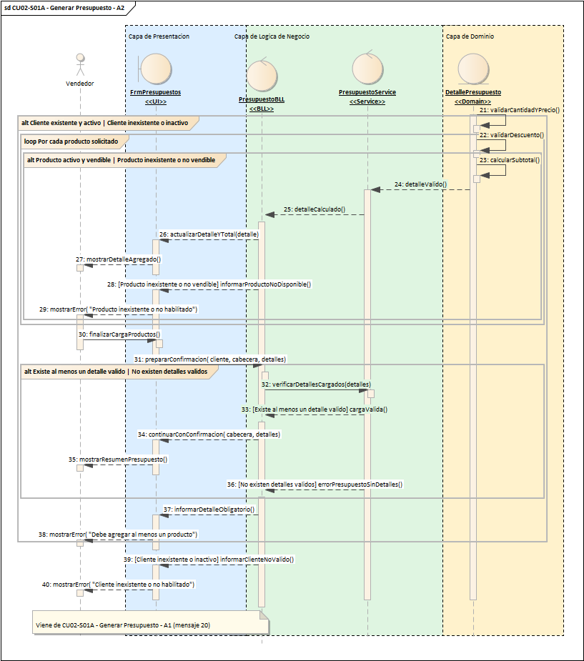
CU02-S01A - Generar Presupuesto - A2

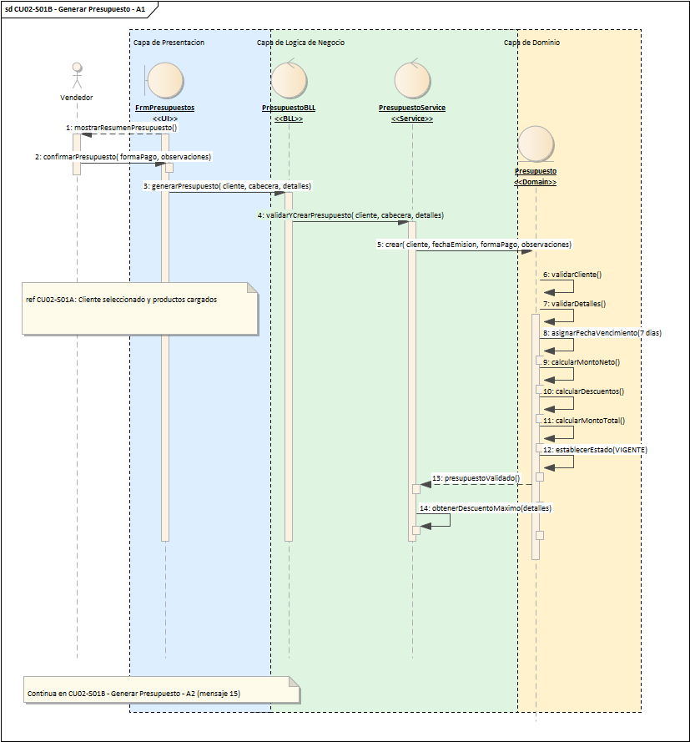
CU02-S01B - Generar Presupuesto - A1

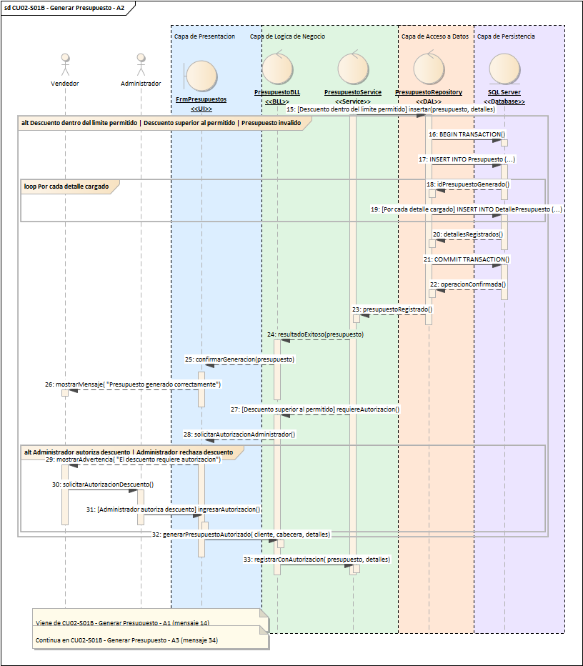
CU02-S01B - Generar Presupuesto - A2

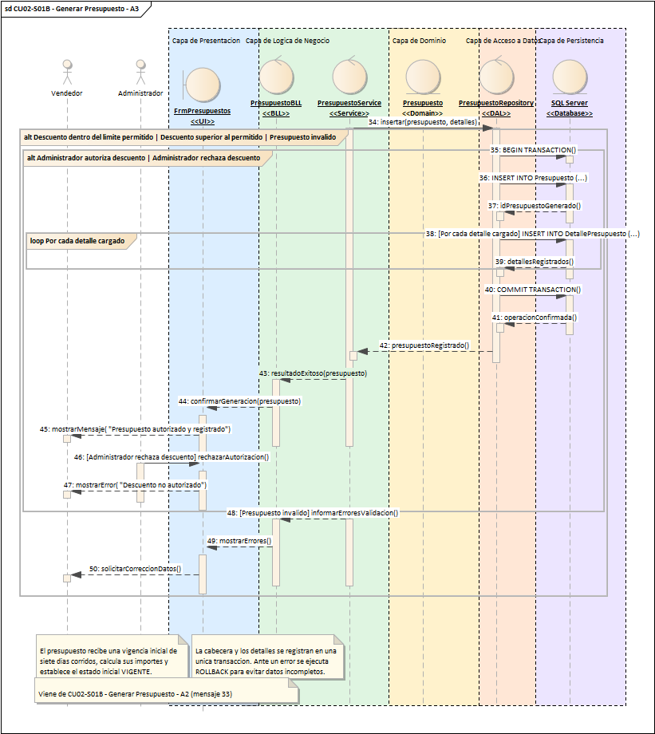
CU02-S01B - Generar Presupuesto - A3

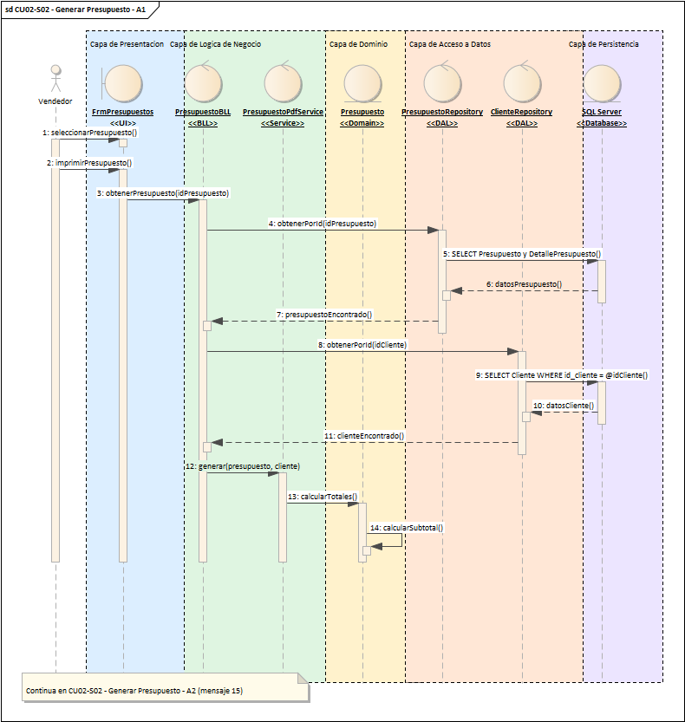
CU02-S02 - Generar Presupuesto - A1

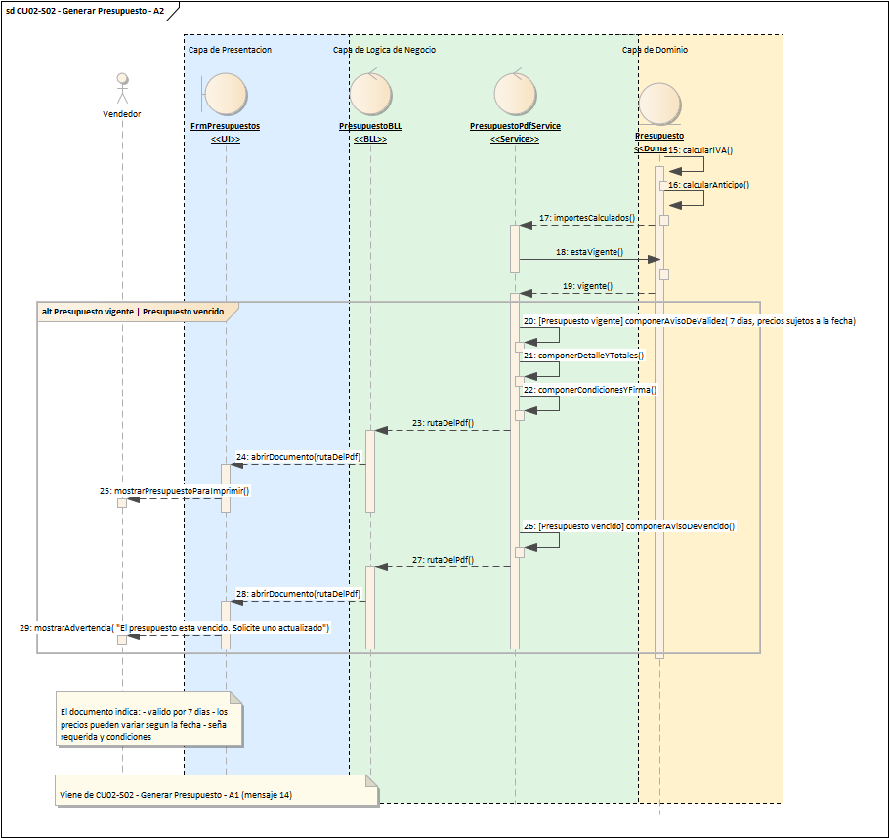
CU02-S02 - Generar Presupuesto - A2
m. DER
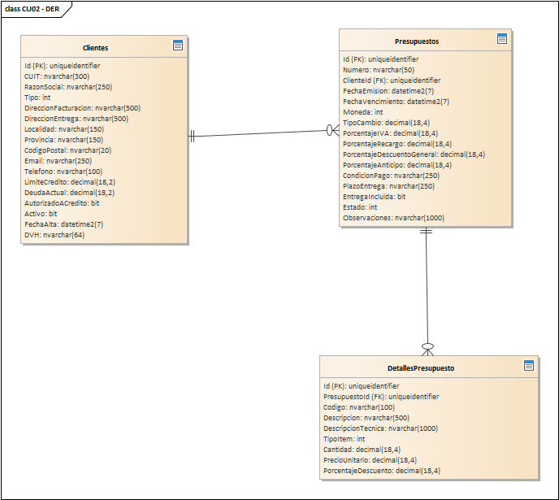
DER del caso de uso CU02
n. Prototipo de interfaz de usuario
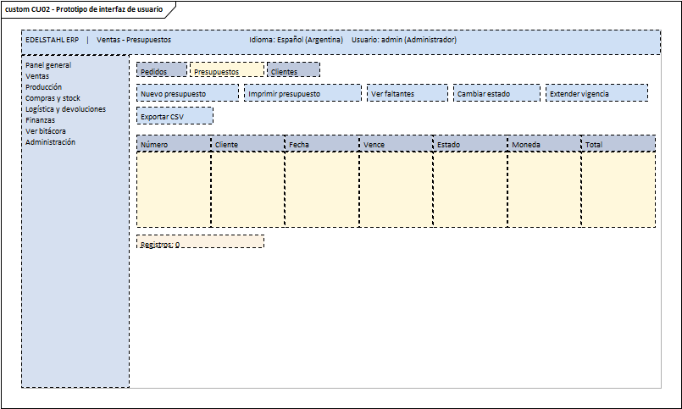
Prototipo de interfaz del caso de uso CU02

CU03. Confirmar Pedido
a. Carátula
Campo | Dato
Nombre del caso de uso | Confirmar Pedido
Código de la especificación | CU03
Módulo | Gestión Comercial
Sistema | Edelstahl ERP
Actor principal | Vendedor
Versión | 1.0
b. Historial de revisión de la especificación
Fecha | Versión | Autor | Descripción
17/12/2026 | 1.0 | Dante Alberto Luis Orihuela Schlögl | Versión inicial de la especificación del caso de uso CU03.
c. Objetivo
El vendedor convierte un presupuesto aceptado en pedido. Se registra la seña, se reserva el stock de lo que ya hay y se crean las órdenes de fabricación de lo que se hace a medida.
d. Precondiciones
- El usuario inició sesión en el sistema con el rol de Vendedor.
- Existen en la base de datos los datos que usa el caso de uso (Clientes, Presupuestos, Pedidos, DetallesPedido y otras).
e. Poscondiciones
- La operación queda registrada en las tablas que correspondan (Pedido, DetallePedido).
- Si hubo un error o una regla del negocio no se cumplió, no se guarda ningún cambio y el usuario recibe un mensaje claro.
f. Eventos disparadores
- El Vendedor abre la pantalla «Ventas - Pedidos» y usa el botón «Confirmar pedido».
g. Puntos de extensión y condiciones
Casos de uso incluidos (siempre se ejecutan): Registrar seña; Reservar stock; Crear órdenes de fabricación.
Casos de uso que lo extienden (solo bajo cierta condición): Cobrar seña con medio de pago.
h. Gráfico del caso de uso
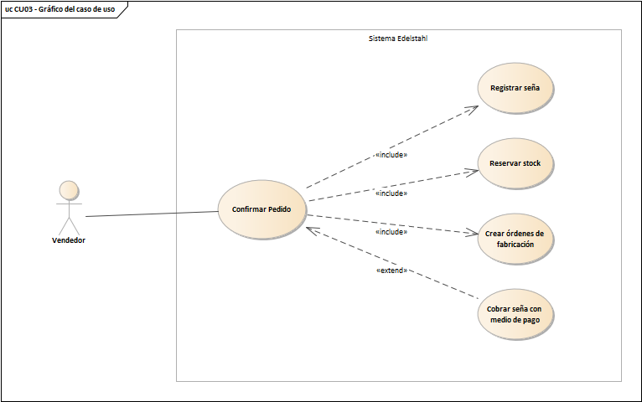
Gráfico del caso de uso CU03
i. Descripción analítica del caso de uso
Flujo normal:
- Vendedor → UI: seleccionarConfirmarPedido()
- Vendedor → UI: ingresarNumeroPresupuesto( numeroPresupuesto)
- UI → UI: validarNumeroIngresado()
- UI → BLL: obtenerPresupuesto( numeroPresupuesto)
- BLL → DAL: obtenerPorNumero( numeroPresupuesto)
- DAL → DB: SELECT Presupuesto, DetallePresupuesto y Producto WHERE numero_presupuesto = @numero
- BLL → SERVICE: validarPresupuesto( presupuesto)
- SERVICE → PRESUPUESTO: verificarEstado()
- PRESUPUESTO → PRESUPUESTO: verificarVigencia()
- PRESUPUESTO → PRESUPUESTO: verificarDetalles()
- PRESUPUESTO → PRESUPUESTO: verificarAprobacion()
- PRESUPUESTO → PRESUPUESTO: verificarConversionPrevia()
- Vendedor → UI: seleccionarContinuar()
- UI → BLL: prepararValidacionComercial( presupuesto)
Flujos alternativos (según la condición que se cumpla):
- Presupuesto vigente, aprobado y no convertido / Presupuesto vencido / Presupuesto ya convertido / Presupuesto pendiente o rechazado / Presupuesto sin detalles
- Numero de presupuesto valido / Numero vacio o formato incorrecto
- Producto estandar / Producto a medida
- Stock disponible y especificaciones validas / Stock insuficiente / Especificaciones incompletas
- Cliente activo y credito suficiente / Cliente inactivo / Credito insuficiente
- Sena igual o superior al minimo / Sena insuficiente
- Pedido con productos a medida / Pedido compuesto solo por productos estandar
- Producto activo / Producto inactivo o inexistente
- Existe una sena registrada
- Stock suficiente / Stock insuficiente
- Todas las reservas fueron exitosas / Error en reserva o actualizacion
k. Diagrama de clases
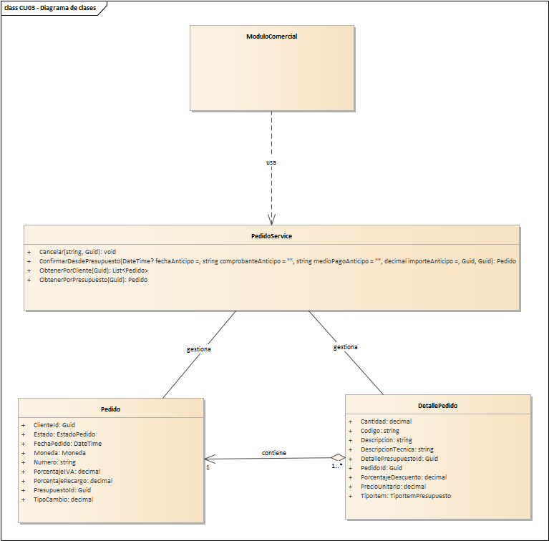
Diagrama de clases del caso de uso CU03
Descripción de los elementos del diagrama:
Elemento | Descripción
PedidoService | Es la clase de negocio que convierte un presupuesto en pedido, lo cancela y lo busca por id, número, presupuesto o cliente. Operaciones principales: ConfirmarDesdePresupuesto, Cancelar, ObtenerPorPresupuesto, ObtenerPorCliente.
Pedido | Es el pedido de venta que nace cuando el cliente confirma un presupuesto. Guarda el cliente, el presupuesto del que viene, la fecha, el estado, la moneda, los porcentajes de IVA y recargo, y calcula los importes a partir de sus detalles. Datos que maneja: Numero, ClienteId, PresupuestoId, FechaPedido, Estado, Moneda, TipoCambio, PorcentajeIVA y otros.
DetallePedido | Es cada renglón de un pedido: un producto, la cantidad que se pidió, el precio unitario y el descuento. Sirve para calcular el subtotal y para saber qué hay que reservar del stock o mandar a fabricar. Datos que maneja: PedidoId, DetallePresupuestoId, Codigo, Descripcion, DescripcionTecnica, TipoItem, Cantidad, PrecioUnitario y otros.
ModuloComercial | Es la pantalla del módulo comercial (ventas): desde acá se manejan clientes, presupuestos, pedidos y facturación.

l. Diagrama de secuencia
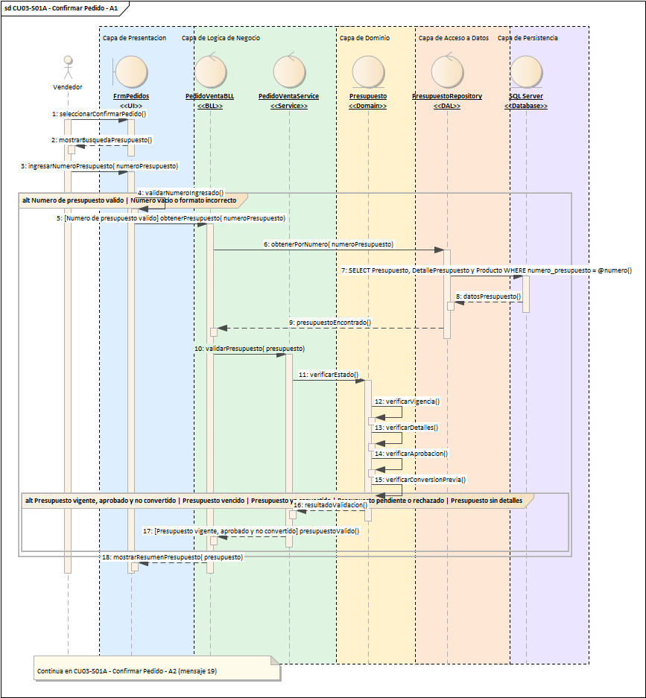
CU03-S01A - Confirmar Pedido - A1

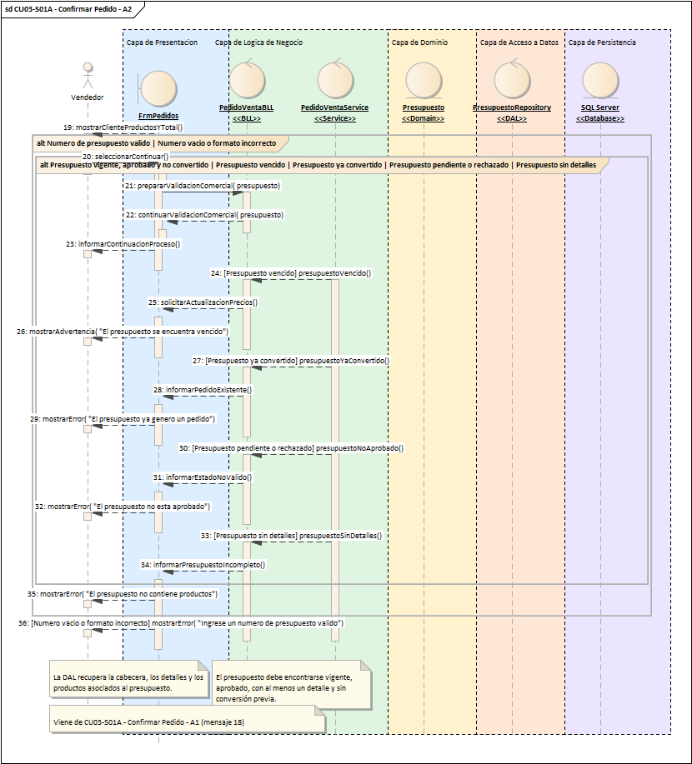
CU03-S01A - Confirmar Pedido - A2

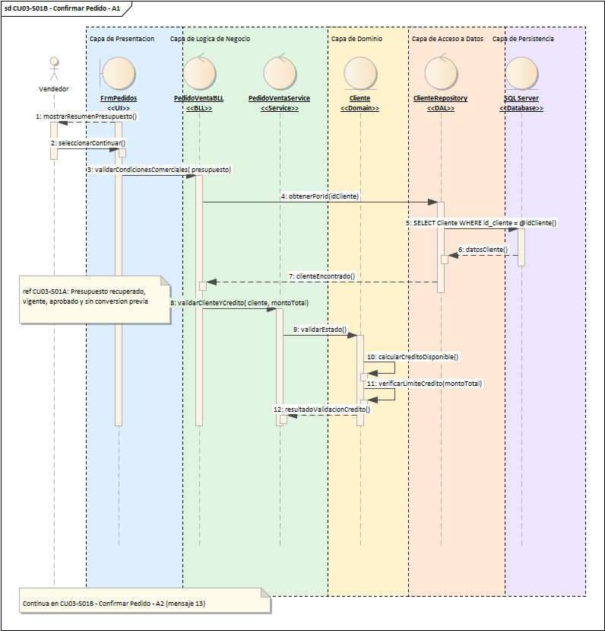
CU03-S01B - Confirmar Pedido - A1

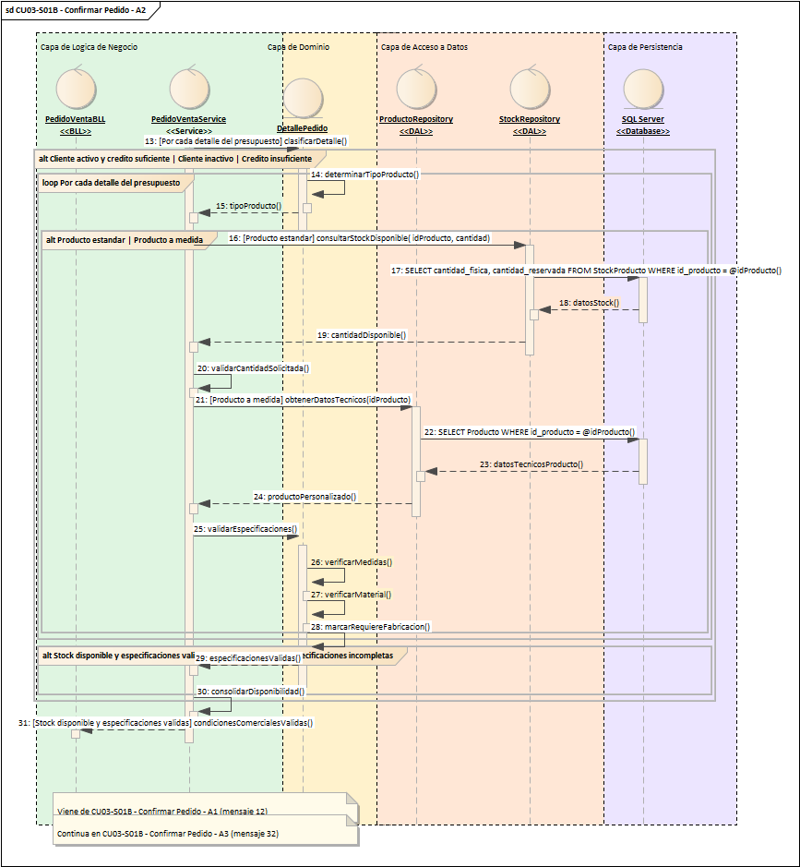
CU03-S01B - Confirmar Pedido - A2

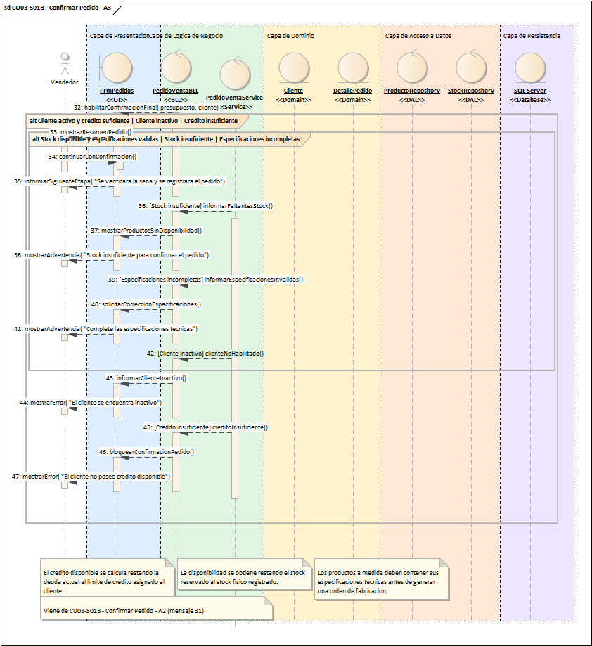
CU03-S01B - Confirmar Pedido - A3

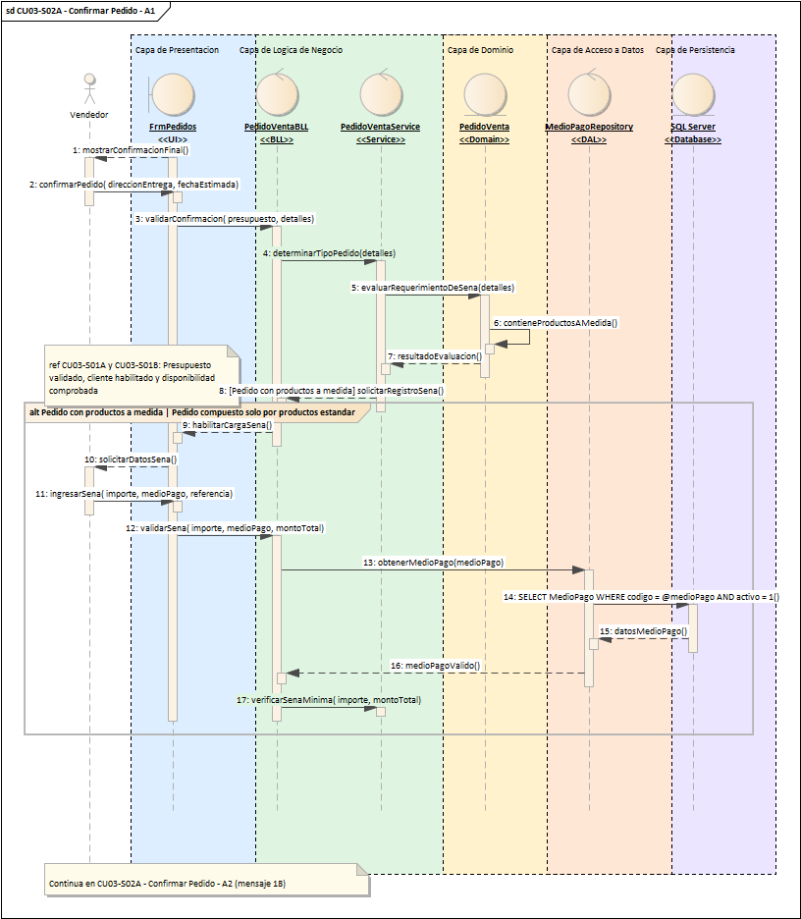
CU03-S02A - Confirmar Pedido - A1

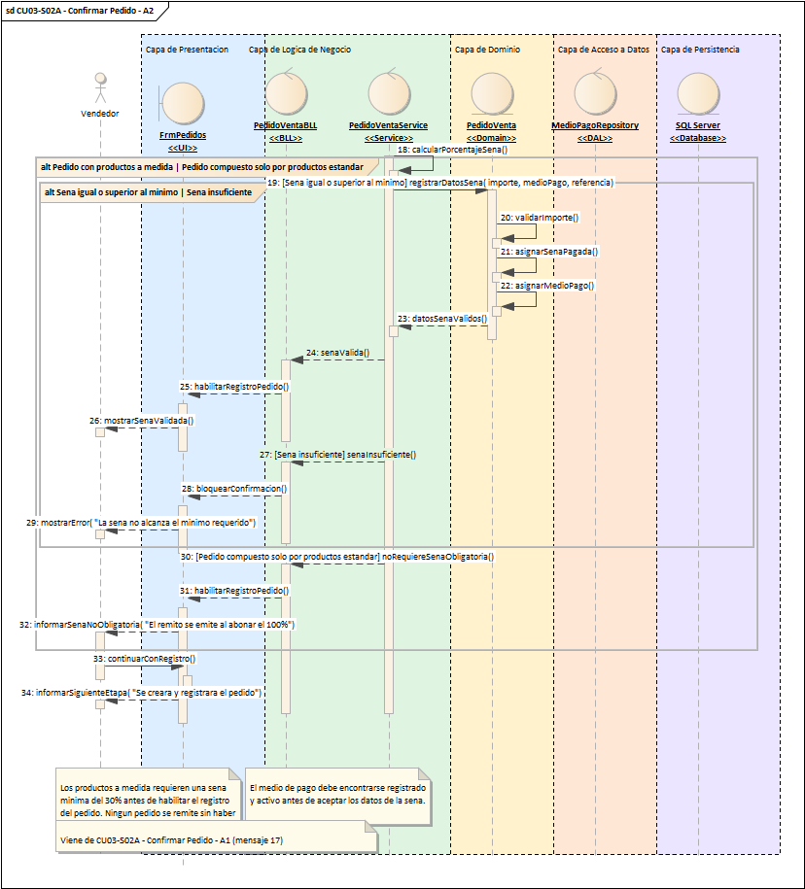
CU03-S02A - Confirmar Pedido - A2

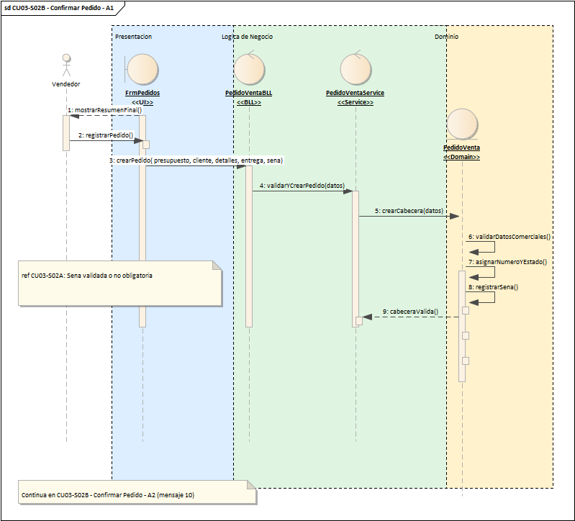
CU03-S02B - Confirmar Pedido - A1

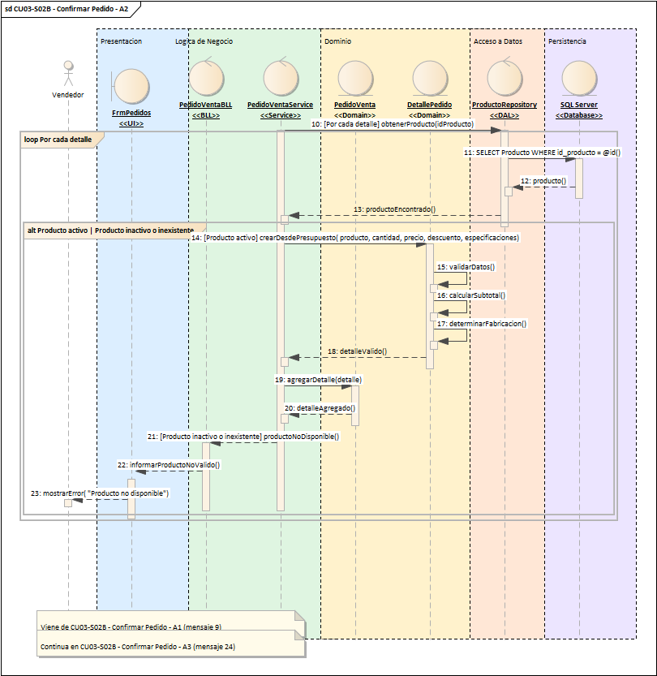
CU03-S02B - Confirmar Pedido - A2

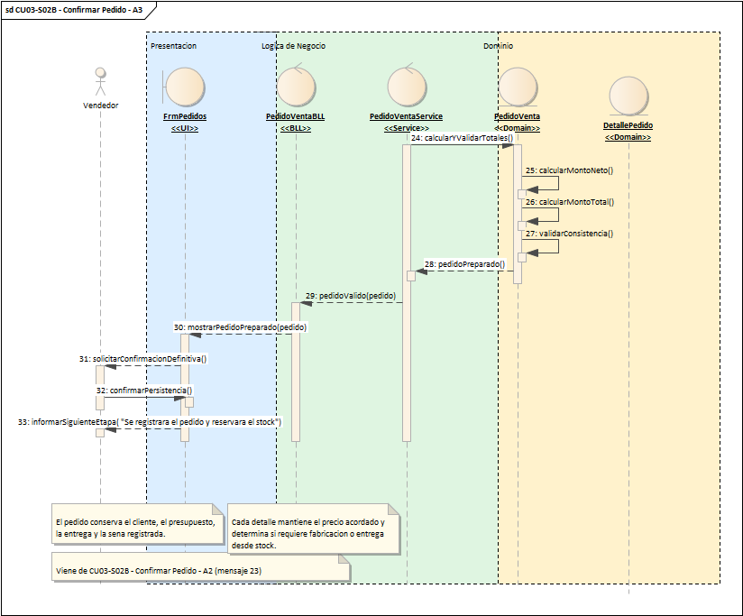
CU03-S02B - Confirmar Pedido - A3

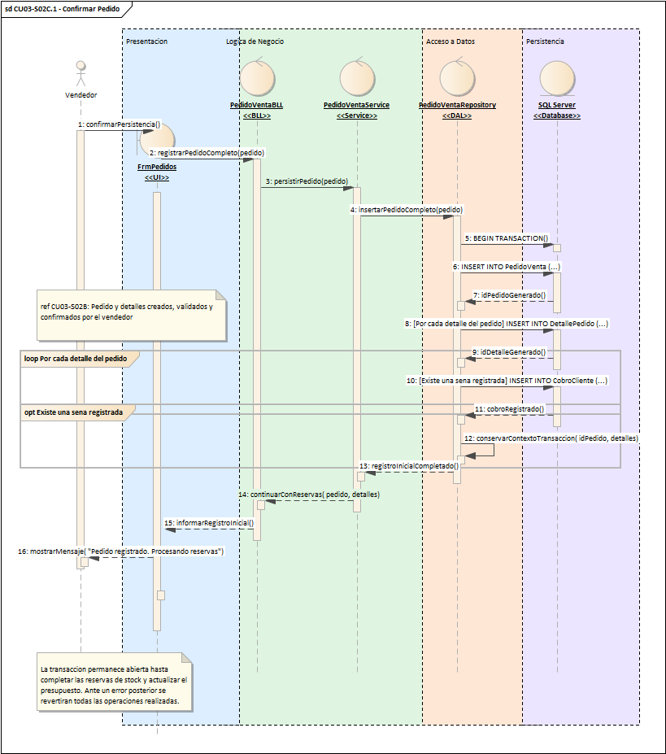
CU03-S02C.1 - Confirmar Pedido

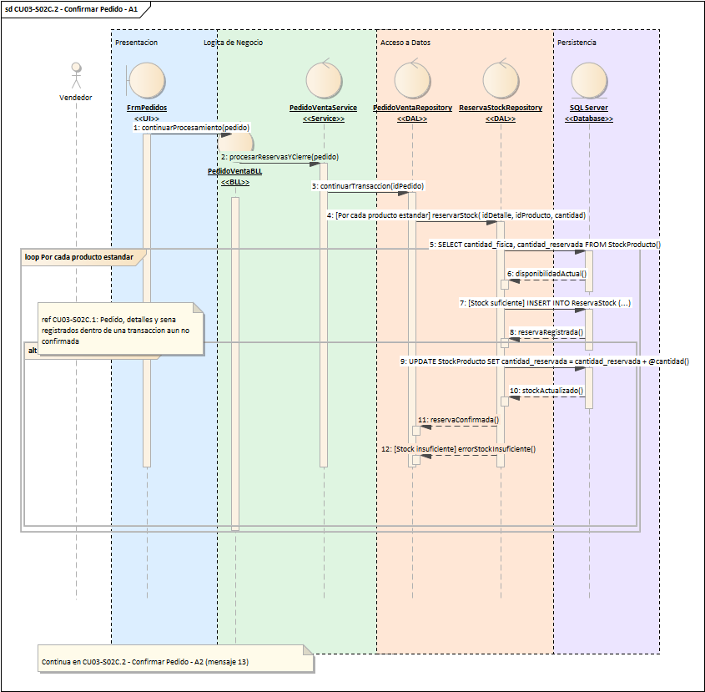
CU03-S02C.2 - Confirmar Pedido - A1

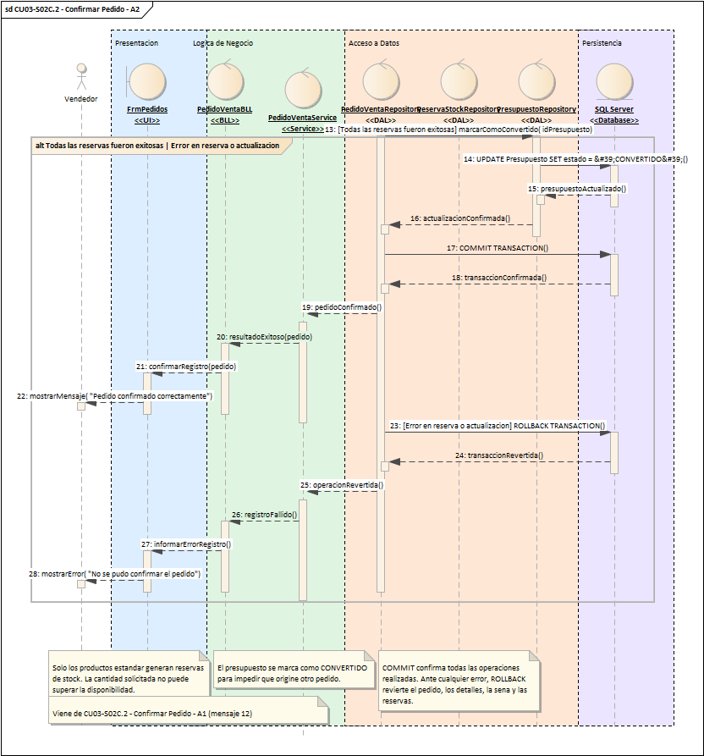
CU03-S02C.2 - Confirmar Pedido - A2
m. DER
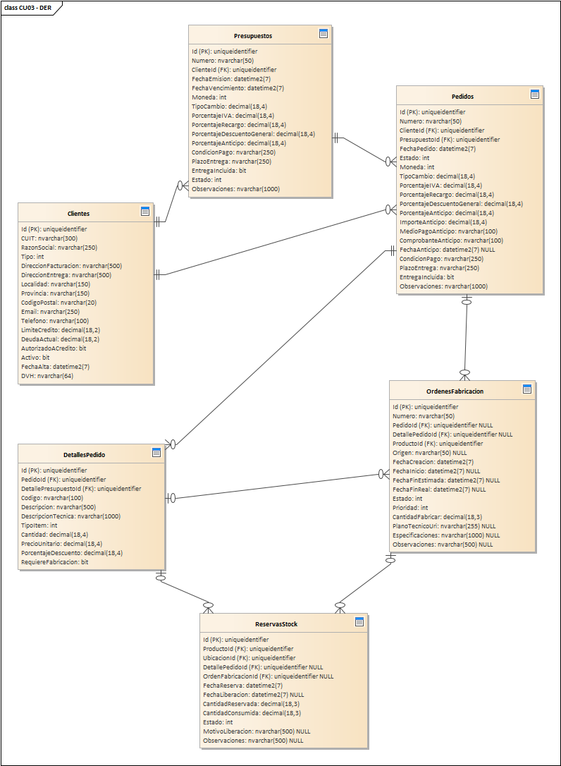
DER del caso de uso CU03
n. Prototipo de interfaz de usuario
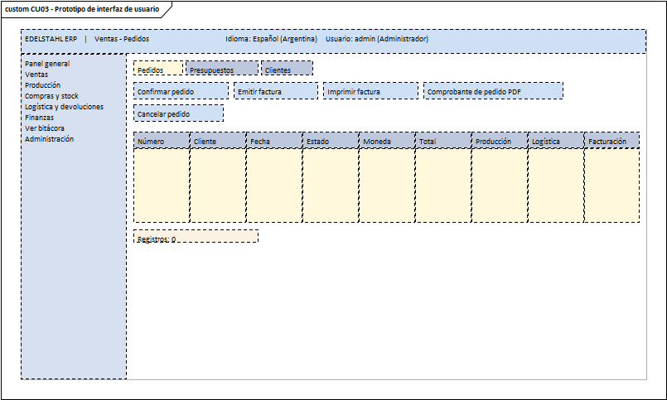
Prototipo de interfaz del caso de uso CU03

CU04. Consultar Estado del Pedido
a. Carátula
Campo | Dato
Nombre del caso de uso | Consultar Estado del Pedido
Código de la especificación | CU04
Módulo | Gestión Comercial
Sistema | Edelstahl ERP
Actor principal | Vendedor
Versión | 1.0
b. Historial de revisión de la especificación
Fecha | Versión | Autor | Descripción
17/12/2026 | 1.0 | Dante Alberto Luis Orihuela Schlögl | Versión inicial de la especificación del caso de uso CU04.
c. Objetivo
El vendedor consulta en qué etapa está un pedido (confirmado, en fabricación, facturado, despachado, entregado, cobrado) y ve su línea de tiempo con las fechas de cada hito.
d. Precondiciones
- El usuario inició sesión en el sistema con el rol de Vendedor.
- Existen en la base de datos los datos que usa el caso de uso (Pedidos, OrdenesFabricacion, Facturas, Remitos y otras).
e. Poscondiciones
- La operación queda registrada en las tablas que correspondan (Pedido).
- Si hubo un error o una regla del negocio no se cumplió, no se guarda ningún cambio y el usuario recibe un mensaje claro.
f. Eventos disparadores
- El Vendedor abre la pantalla «Ventas - Pedidos (línea de tiempo)» y usa el botón «Actualizar».
g. Puntos de extensión y condiciones
Casos de uso incluidos (siempre se ejecutan): Armar la línea de tiempo del pedido.
h. Gráfico del caso de uso
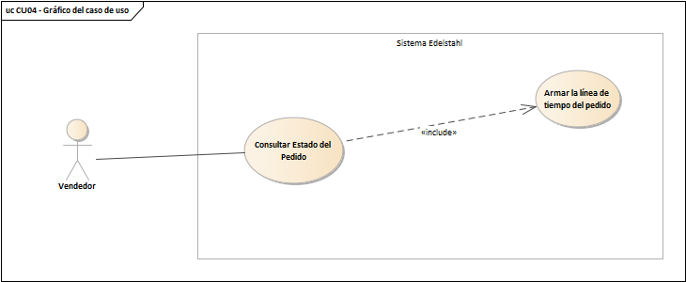
Gráfico del caso de uso CU04
i. Descripción analítica del caso de uso
Flujo normal:
- Vendedor → UI: seleccionarConsulta()
- Vendedor → UI: ingresarCriterio( numero, cliente o fecha)
- UI → BLL: buscarPedido(criterio)
- BLL → PEDIDO_DAL: obtenerPedido(criterio)
- PEDIDO_DAL → DB: SELECT Pedido, Cliente y Detalles
- BLL → SERVICE: obtenerSeguimiento(pedido)
- SERVICE → PROD_DAL: consultarProduccion(idPedido)
- PROD_DAL → DB: SELECT OrdenFabricacion
- SERVICE → LOG_DAL: consultarEntrega(idPedido)
- LOG_DAL → DB: SELECT RemitoEntrega y HojaRuta
- SERVICE → PEDIDO: consolidarSeguimiento( produccion, logistica)
- PEDIDO → PEDIDO: determinarEstadoActual()
Flujos alternativos (según la condición que se cumpla):
- Pedido existente / Pedido inexistente
- Criterio valido / Criterio incorrecto
k. Diagrama de clases
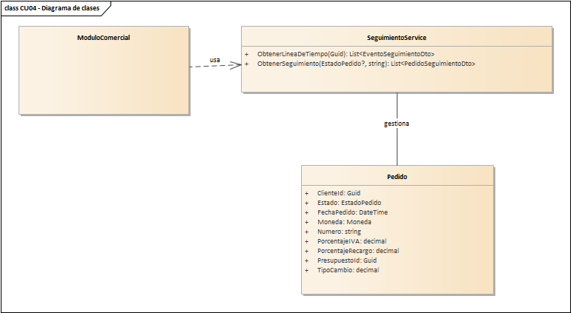
Diagrama de clases del caso de uso CU04
Descripción de los elementos del diagrama:
Elemento | Descripción
ModuloComercial | Es la pantalla del módulo comercial (ventas): desde acá se manejan clientes, presupuestos, pedidos y facturación.
SeguimientoService | Arma el seguimiento de un pedido, cruzando producción y logística, para poder mostrar en qué estado está y su línea de tiempo. Operaciones principales: ObtenerSeguimiento, ObtenerLineaDeTiempo.
Pedido | Es el pedido de venta que nace cuando el cliente confirma un presupuesto. Guarda el cliente, el presupuesto del que viene, la fecha, el estado, la moneda, los porcentajes de IVA y recargo, y calcula los importes a partir de sus detalles. Datos que maneja: Numero, ClienteId, PresupuestoId, FechaPedido, Estado, Moneda, TipoCambio, PorcentajeIVA y otros.

l. Diagrama de secuencia
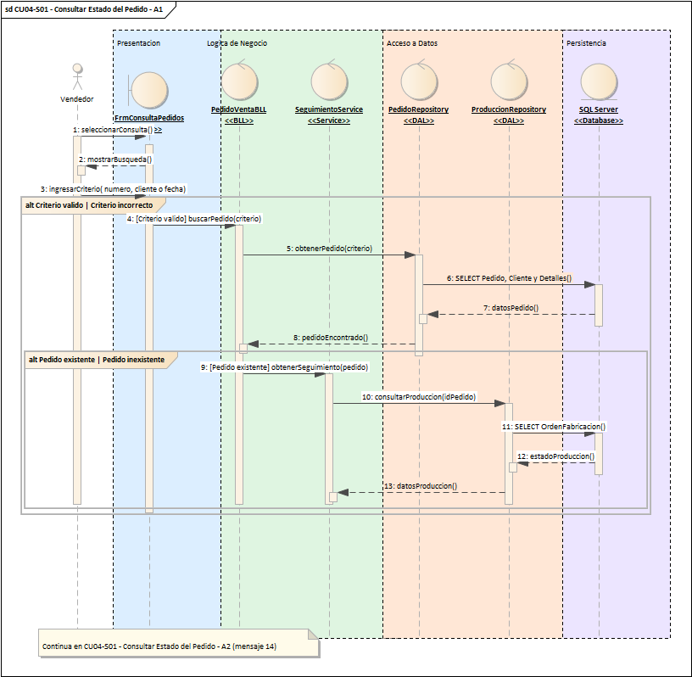
CU04-S01 - Consultar Estado del Pedido - A1

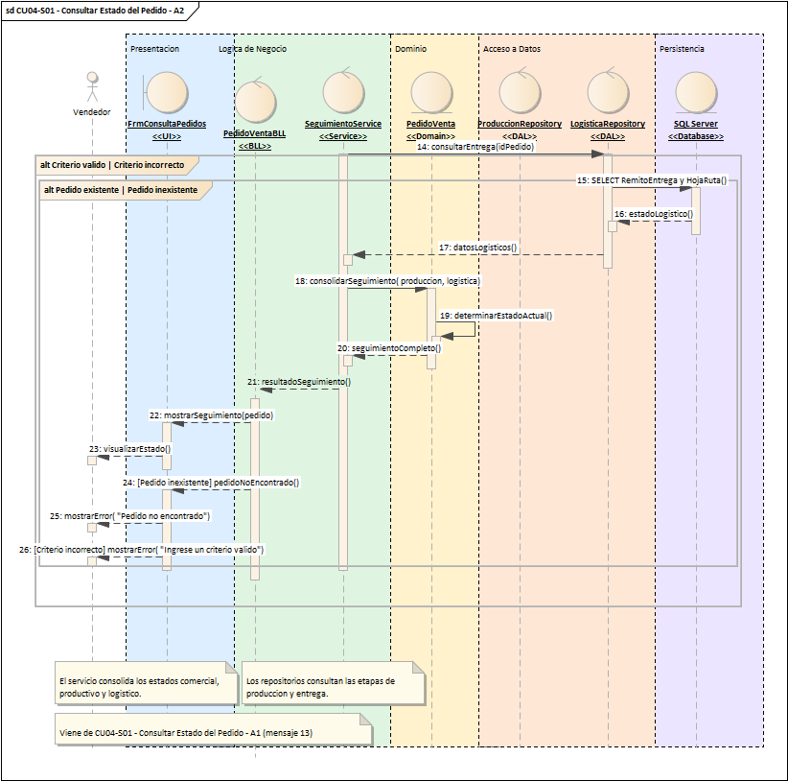
CU04-S01 - Consultar Estado del Pedido - A2
m. DER
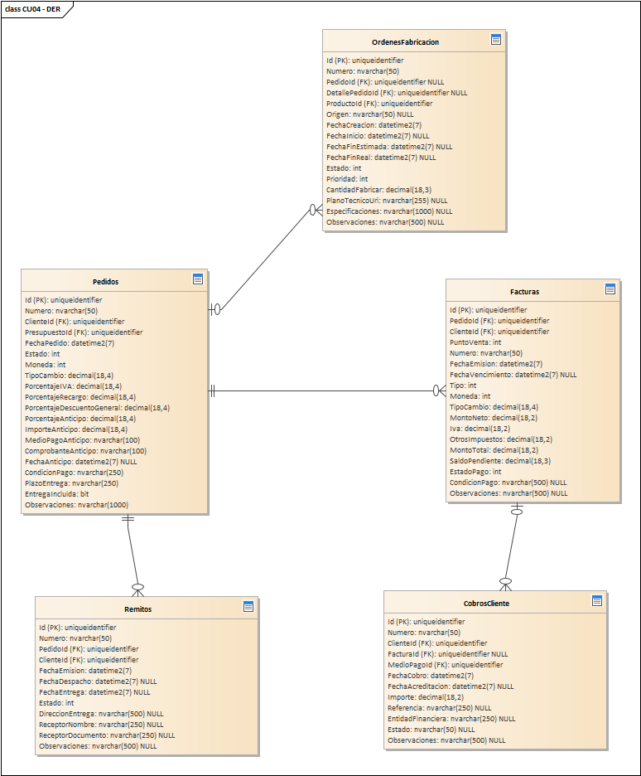
DER del caso de uso CU04
n. Prototipo de interfaz de usuario
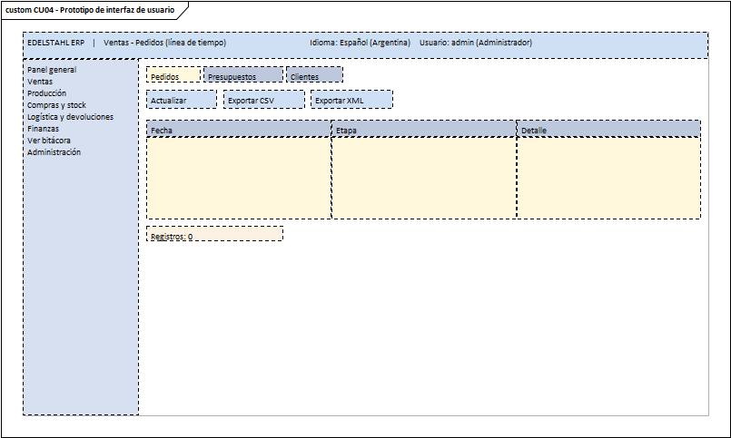
Prototipo de interfaz del caso de uso CU04

N02.2 Casos de uso de gestión de Producción

CU05. Generar Orden de Fabricación
a. Carátula
Campo | Dato
Nombre del caso de uso | Generar Orden de Fabricación
Código de la especificación | CU05
Módulo | Gestión de Producción
Sistema | Edelstahl ERP
Actor principal | Responsable de Producción
Versión | 1.0
b. Historial de revisión de la especificación
Fecha | Versión | Autor | Descripción
17/12/2026 | 1.0 | Dante Alberto Luis Orihuela Schlögl | Versión inicial de la especificación del caso de uso CU05.
c. Objetivo
El responsable de producción genera la orden de fabricación de un producto a medida. El sistema sugiere la materia prima, reserva los materiales y la orden pasa al taller.
d. Precondiciones
- El usuario inició sesión en el sistema con el rol de Responsable de Producción.
- Existen en la base de datos los datos que usa el caso de uso (Pedidos, DetallesPedido, OrdenesFabricacion, ConsumosMaterial y otras).
e. Poscondiciones
- La operación queda registrada en las tablas que correspondan (OrdenFabricacion, ConsumoMaterial).
- Si hubo un error o una regla del negocio no se cumplió, no se guarda ningún cambio y el usuario recibe un mensaje claro.
f. Eventos disparadores
- El Responsable de Producción abre la pantalla «Producción - Pendiente de fabricar» y usa el botón «Aceptar y fabricar».
g. Puntos de extensión y condiciones
Casos de uso incluidos (siempre se ejecutan): Sugerir materia prima; Reservar materiales.
Casos de uso que lo extienden (solo bajo cierta condición): Aceptar y fabricar.
h. Gráfico del caso de uso
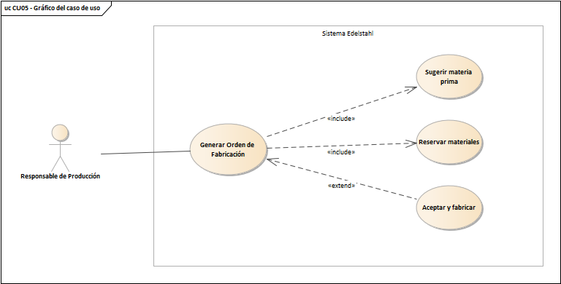
Gráfico del caso de uso CU05
i. Descripción analítica del caso de uso
Flujo normal:
- Produccion → UI: seleccionarGenerarOrden()
- UI → BLL: obtenerDetallesPendientes()
- BLL → PEDIDO_DAL: listarDetallesParaFabricacion()
- PEDIDO_DAL → DB: SELECT DetallePedido WHERE requiere_fabricacion = 1
- Produccion → UI: seleccionarDetallePedido(idDetalle)
- UI → BLL: validarGeneracionOrden(idDetalle)
- BLL → SERVICE: validarDetallePedido(idDetalle)
- SERVICE → PROD_DAL: existeOrdenParaDetalle(idDetalle)
- PROD_DAL → DB: SELECT OrdenFabricacion WHERE id_detalle_pedido = @idDetalle
- SERVICE → PEDIDO_DAL: obtenerDetalleCompleto(idDetalle)
- PEDIDO_DAL → DB: SELECT DetallePedido, PedidoVenta y Producto
- SERVICE → SERVICE: validarFacturaConSena( pedido, 30%)
- SERVICE → PRODUCTO_DAL: obtenerMaterialesRequeridos(idProducto)
- PRODUCTO_DAL → DB: SELECT MaterialesProducto WHERE id_producto = @idProducto
- SERVICE → OF: crearOrden(detalle, producto)
- OF → OF: asignarNumeroOrden()
- OF → OF: establecerEstado(PENDIENTE)
- OF → OF: definirCantidadFabricar()
- OF → OF: asociarEspecificaciones()
- OF → OF: asociarPlanoTecnico()
- SERVICE → CONSUMO: crearRequerimiento(material)
- CONSUMO → CONSUMO: calcularCantidadRequerida()
- CONSUMO → CONSUMO: asignarCostoUnitario()
Flujos alternativos (según la condición que se cumpla):
- No existe una orden para el detalle / Ya existe una orden de fabricacion
- Materiales completamente disponibles / Materiales insuficientes / Error durante la persistencia
k. Diagrama de clases
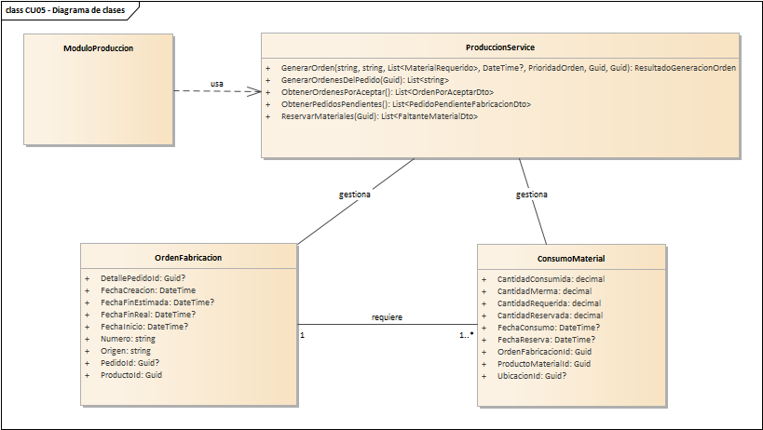
Diagrama de clases del caso de uso CU05
Descripción de los elementos del diagrama:
Elemento | Descripción
ModuloProduccion | Es la pantalla del módulo de producción: órdenes de fabricación, avances y control de calidad.
ProduccionService | Es la clase de negocio de producción: lista los pedidos pendientes, genera las órdenes de fabricación y de reproceso, reserva los materiales y registra los avances. Operaciones principales: ObtenerPedidosPendientes, GenerarOrden, GenerarOrdenesDelPedido, ObtenerOrdenesPorAceptar, ReservarMateriales.
OrdenFabricacion | Es la orden que le pide al taller fabricar un producto a medida. Guarda número, fechas de creación, inicio y fin, estado de producción, prioridad y cantidad a fabricar. Avanza por etapas hasta el control de calidad. Datos que maneja: Numero, PedidoId, DetallePedidoId, ProductoId, Origen, FechaCreacion, FechaInicio, FechaFinEstimada y otros.
ConsumoMaterial | Es el material que gasta una orden de fabricación: cuánto se necesitaba, cuánto se reservó, cuánto se consumió realmente y cuánto se perdió como merma. Datos que maneja: OrdenFabricacionId, ProductoMaterialId, UbicacionId, FechaReserva, FechaConsumo, CantidadRequerida, CantidadReservada, CantidadConsumida y otros.

l. Diagrama de secuencia
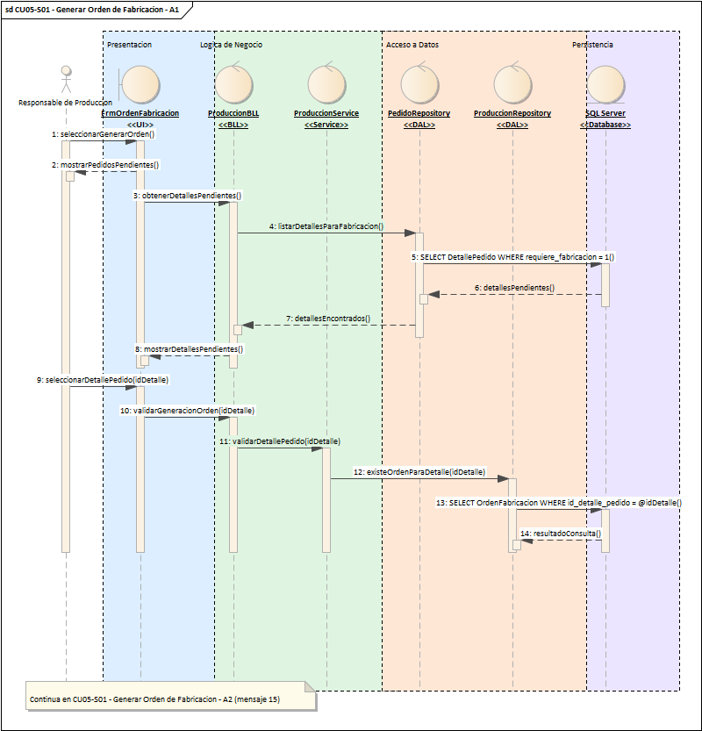
CU05-S01 - Generar Orden de Fabricacion - A1

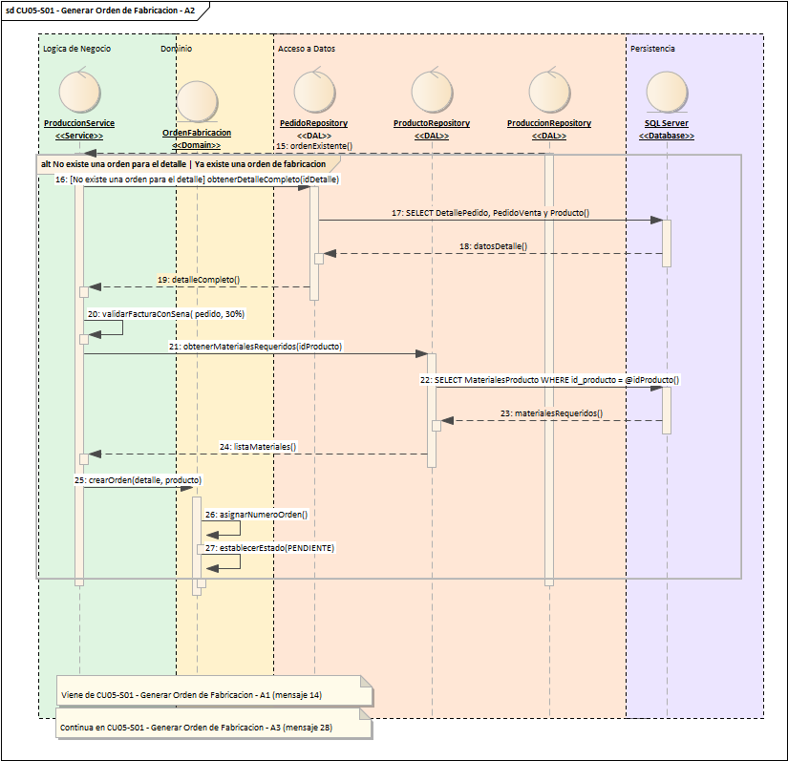
CU05-S01 - Generar Orden de Fabricacion - A2

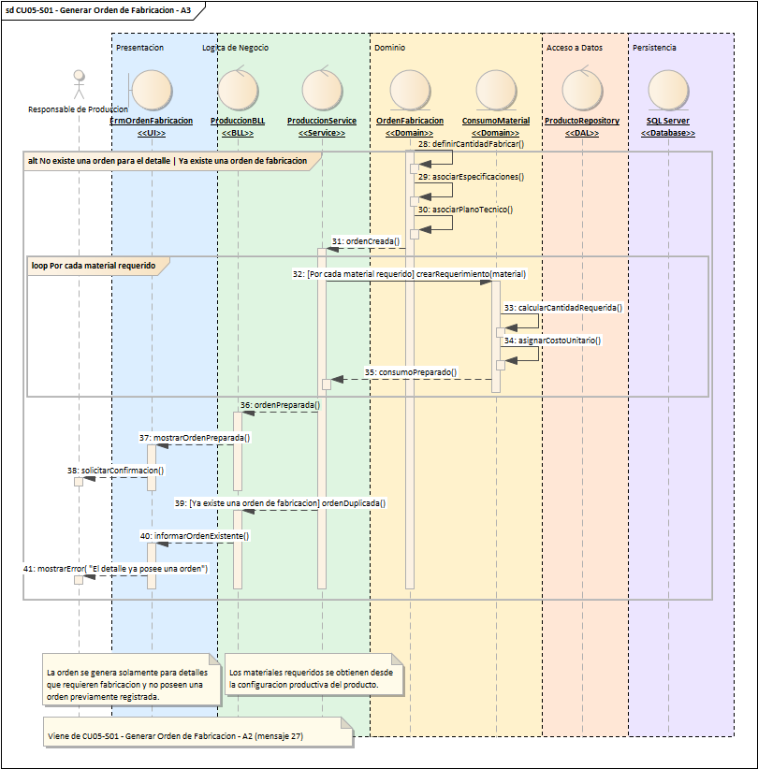
CU05-S01 - Generar Orden de Fabricacion - A3

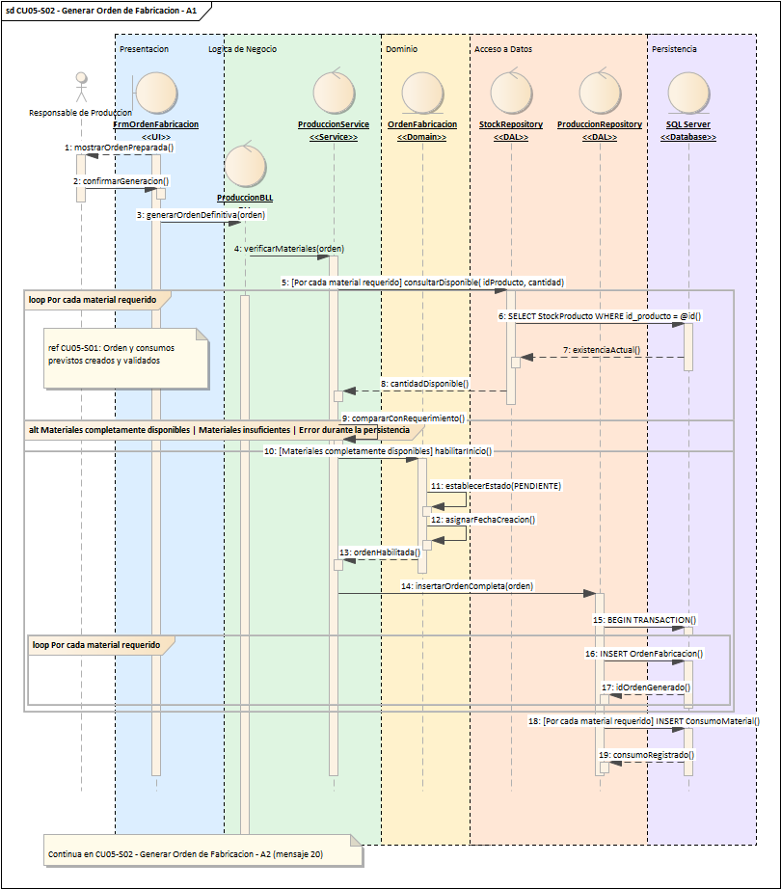
CU05-S02 - Generar Orden de Fabricacion - A1

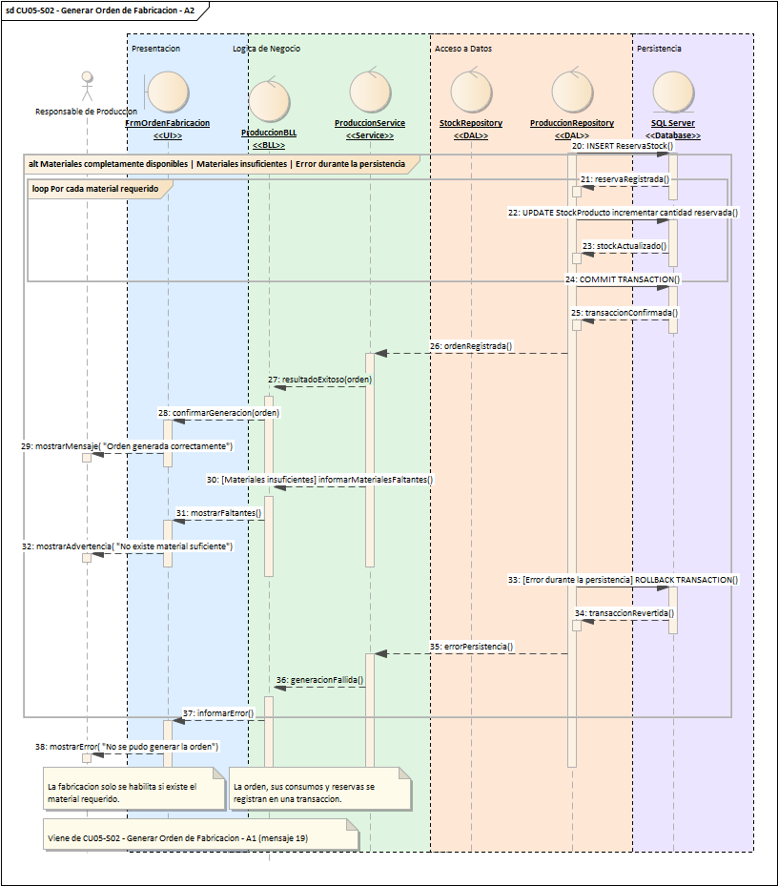
CU05-S02 - Generar Orden de Fabricacion - A2
m. DER
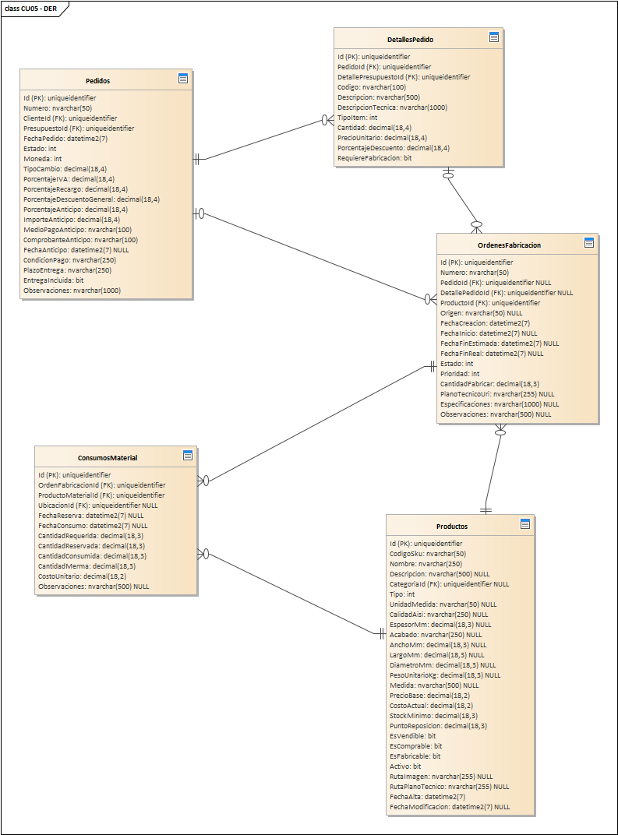
DER del caso de uso CU05
n. Prototipo de interfaz de usuario
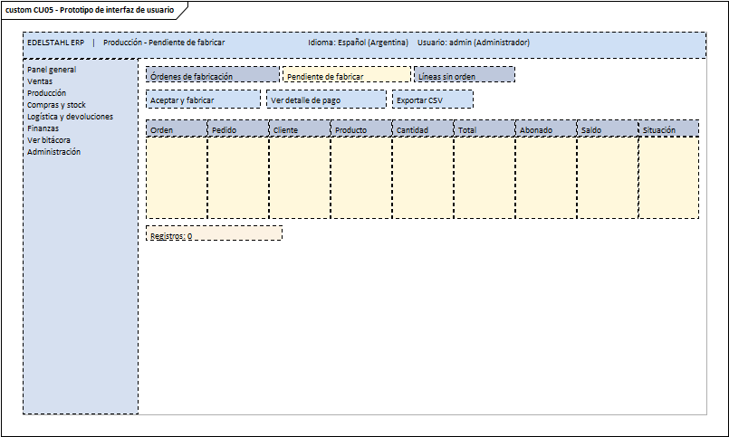
Prototipo de interfaz del caso de uso CU05

CU06. Registrar Avance de Producción
a. Carátula
Campo | Dato
Nombre del caso de uso | Registrar Avance de Producción
Código de la especificación | CU06
Módulo | Gestión de Producción
Sistema | Edelstahl ERP
Actor principal | Responsable de Producción
Versión | 1.0
b. Historial de revisión de la especificación
Fecha | Versión | Autor | Descripción
17/12/2026 | 1.0 | Dante Alberto Luis Orihuela Schlögl | Versión inicial de la especificación del caso de uso CU06.
c. Objetivo
El responsable de producción registra cuánto se avanzó en cada etapa de una orden de fabricación y los materiales que se consumieron. Al llegar al 100% la etapa se da por terminada.
d. Precondiciones
- El usuario inició sesión en el sistema con el rol de Responsable de Producción.
- Existen en la base de datos los datos que usa el caso de uso (OrdenesFabricacion, AvancesProduccion, ConsumosMaterial, MovimientosStock).
e. Poscondiciones
- La operación queda registrada en las tablas que correspondan (OrdenFabricacion, AvanceProduccion).
- Si hubo un error o una regla del negocio no se cumplió, no se guarda ningún cambio y el usuario recibe un mensaje claro.
f. Eventos disparadores
- El Responsable de Producción abre la pantalla «Producción - Órdenes de fabricación» y usa el botón «Reservar materiales».
g. Puntos de extensión y condiciones
Casos de uso incluidos (siempre se ejecutan): Registrar consumo de material.
Casos de uso que lo extienden (solo bajo cierta condición): Finalizar etapa al 100%.
h. Gráfico del caso de uso
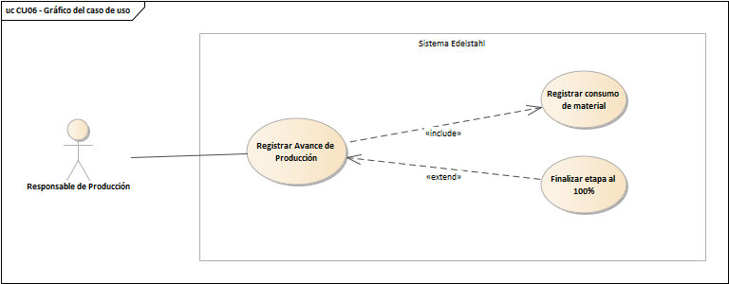
Gráfico del caso de uso CU06
i. Descripción analítica del caso de uso
Flujo normal:
- Produccion → UI: seleccionarRegistrarAvance()
- UI → BLL: listarOrdenesActivas()
- BLL → PROD_DAL: obtenerOrdenesActivas()
- PROD_DAL → DB: SELECT OrdenFabricacion WHERE estado IN (PENDIENTE, EN_PROCESO)
- Produccion → UI: seleccionarOrden(idOrden)
- UI → BLL: obtenerDetalleOrden(idOrden)
- BLL → PROD_DAL: obtenerOrdenCompleta(idOrden)
- PROD_DAL → DB: SELECT OrdenFabricacion y ConsumoMaterial
- Produccion → UI: ingresarAvance( nuevoEstado, consumos, merma, observaciones)
- UI → BLL: registrarAvance(datosAvance)
- BLL → SERVICE: validarAvance(orden, datosAvance)
- SERVICE → OF: cambiarEstado(nuevoEstado)
- OF → OF: validarTransicionEstado()
- OF → OF: validarAvanceCompleto()
- OF → OF: registrarFechaActualizacion()
- SERVICE → CONSUMO: registrarConsumo( cantidad, merma)
- CONSUMO → CONSUMO: validarCantidades()
- CONSUMO → CONSUMO: calcularConsumoTotal()
- SERVICE → STOCK_DAL: verificarReservaMaterial( idProducto, cantidad)
- STOCK_DAL → DB: SELECT ReservaStock y StockProducto
Flujos alternativos (según la condición que se cumpla):
- Estado y consumos validos / Transicion de estado invalida / Avance menor al 100% al enviar a calidad / Consumo o merma invalidos
- Avance registrado correctamente / Error en actualización
k. Diagrama de clases
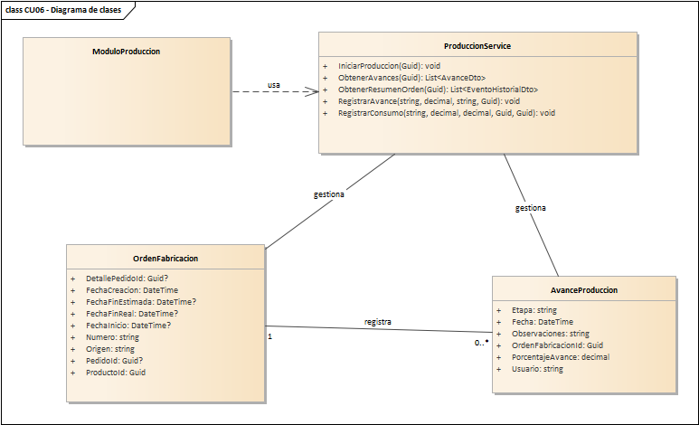
Diagrama de clases del caso de uso CU06
Descripción de los elementos del diagrama:
Elemento | Descripción
ModuloProduccion | Es la pantalla del módulo de producción: órdenes de fabricación, avances y control de calidad.
ProduccionService | Es la clase de negocio de producción: lista los pedidos pendientes, genera las órdenes de fabricación y de reproceso, reserva los materiales y registra los avances. Operaciones principales: IniciarProduccion, RegistrarAvance, RegistrarConsumo, ObtenerAvances, ObtenerResumenOrden.
OrdenFabricacion | Es la orden que le pide al taller fabricar un producto a medida. Guarda número, fechas de creación, inicio y fin, estado de producción, prioridad y cantidad a fabricar. Avanza por etapas hasta el control de calidad. Datos que maneja: Numero, PedidoId, DetallePedidoId, ProductoId, Origen, FechaCreacion, FechaInicio, FechaFinEstimada y otros.
AvanceProduccion | Es cada vez que el taller informa cuánto se avanzó en una orden de fabricación: fecha, etapa, porcentaje de avance, usuario y observaciones. Datos que maneja: OrdenFabricacionId, Fecha, Usuario, Etapa, PorcentajeAvance, Observaciones.

l. Diagrama de secuencia
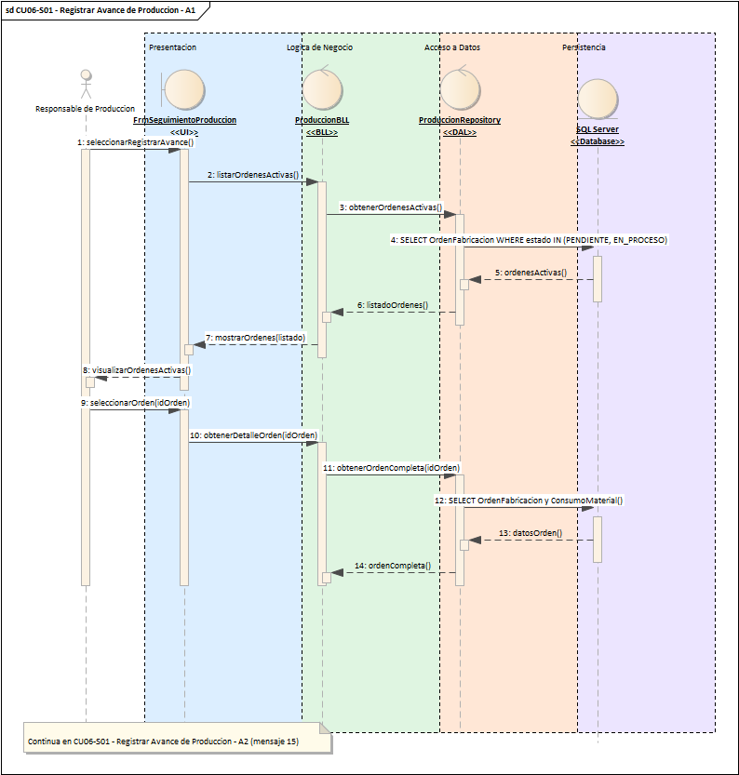
CU06-S01 - Registrar Avance de Produccion - A1

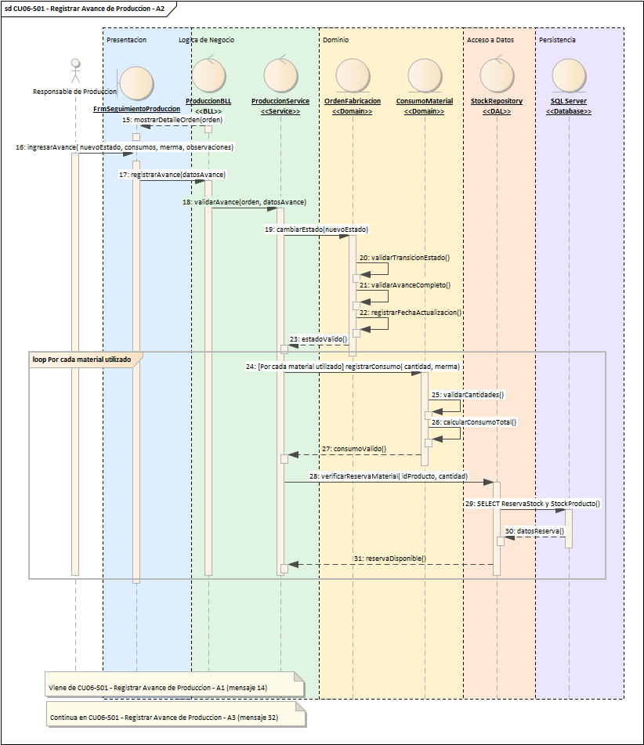
CU06-S01 - Registrar Avance de Produccion - A2

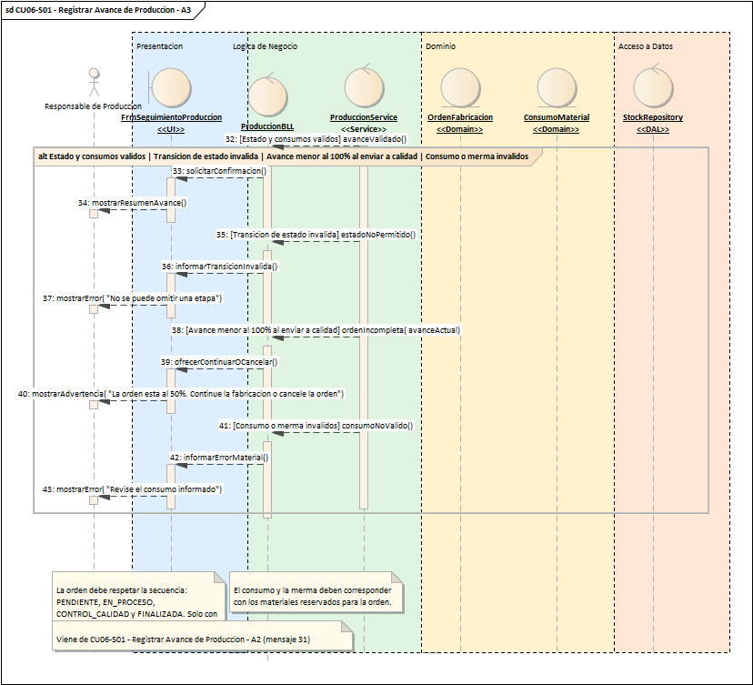
CU06-S01 - Registrar Avance de Produccion - A3

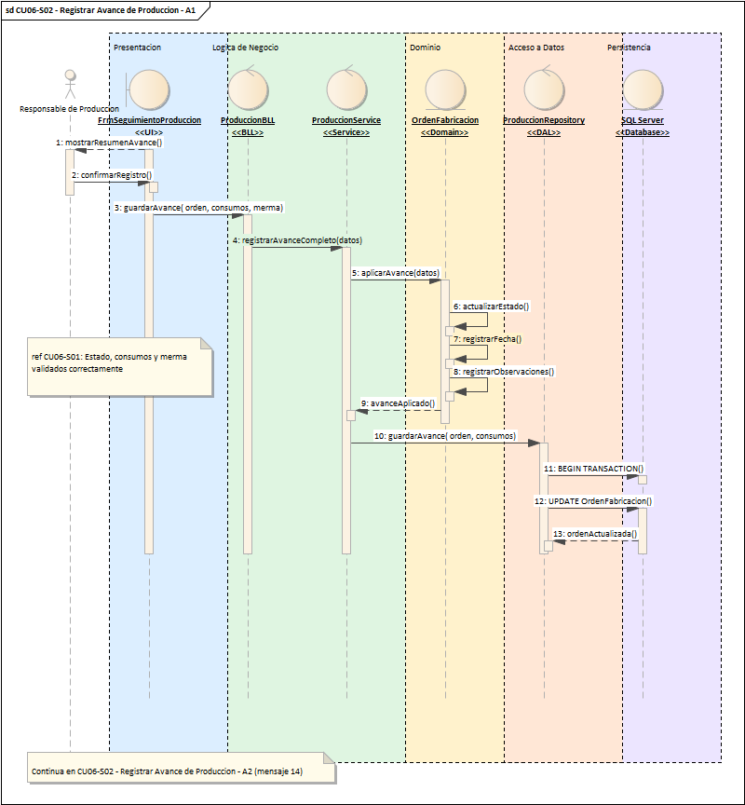
CU06-S02 - Registrar Avance de Produccion - A1

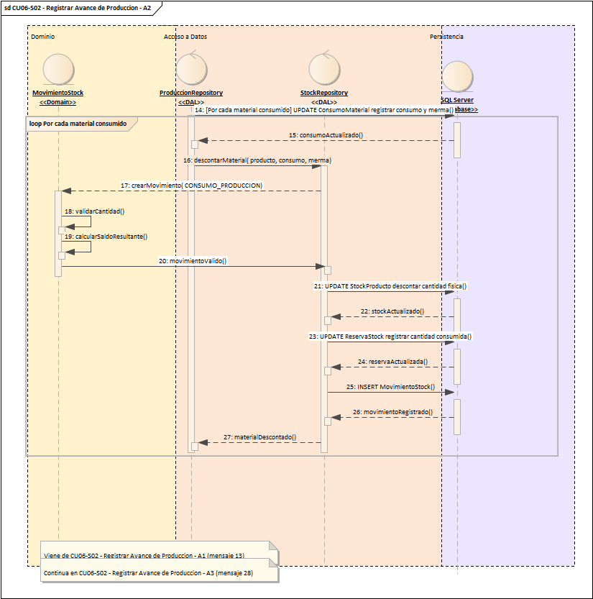
CU06-S02 - Registrar Avance de Produccion - A2

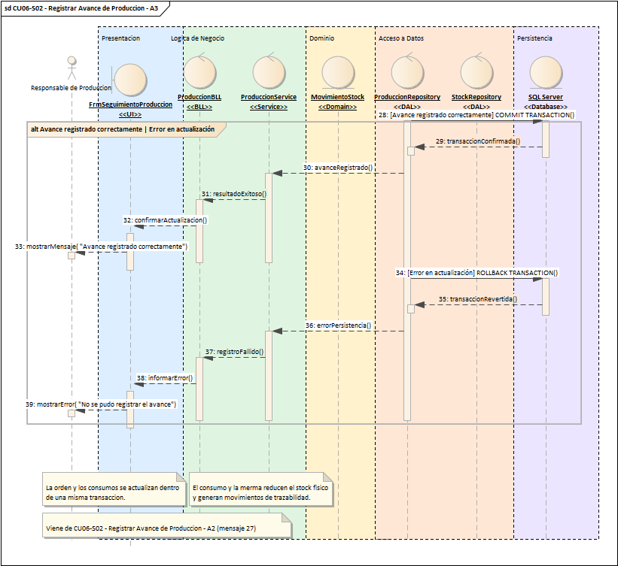
CU06-S02 - Registrar Avance de Produccion - A3
m. DER
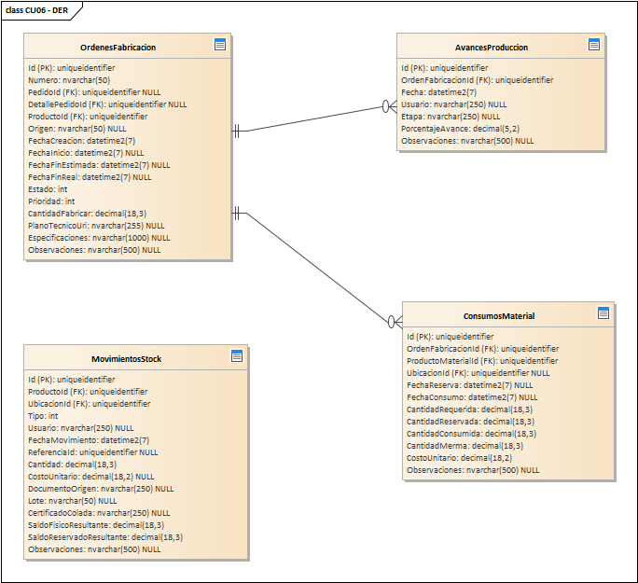
DER del caso de uso CU06
n. Prototipo de interfaz de usuario
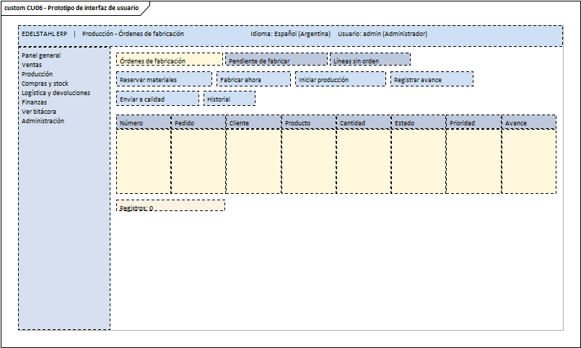
Prototipo de interfaz del caso de uso CU06

CU07. Registrar Control de Calidad
a. Carátula
Campo | Dato
Nombre del caso de uso | Registrar Control de Calidad
Código de la especificación | CU07
Módulo | Gestión de Producción
Sistema | Edelstahl ERP
Actor principal | Responsable de Calidad
Versión | 1.0
b. Historial de revisión de la especificación
Fecha | Versión | Autor | Descripción
17/12/2026 | 1.0 | Dante Alberto Luis Orihuela Schlögl | Versión inicial de la especificación del caso de uso CU07.
c. Objetivo
El responsable de calidad controla lo fabricado. Si aprueba, se consumen los materiales reservados y el producto terminado ingresa al stock; si no, se genera una orden de reproceso.
d. Precondiciones
- El usuario inició sesión en el sistema con el rol de Responsable de Calidad.
- Existen en la base de datos los datos que usa el caso de uso (OrdenesFabricacion, ControlesCalidad, ConsumosMaterial, StockProductos y otras).
e. Poscondiciones
- La operación queda registrada en las tablas que correspondan (OrdenFabricacion, ControlCalidad).
- Si hubo un error o una regla del negocio no se cumplió, no se guarda ningún cambio y el usuario recibe un mensaje claro.
f. Eventos disparadores
- El Responsable de Calidad abre la pantalla «Producción - Resultado de calidad» y usa el botón «Enviar a calidad».
g. Puntos de extensión y condiciones
Casos de uso incluidos (siempre se ejecutan): Consumir materiales reservados; Ingresar producto terminado al stock.
Casos de uso que lo extienden (solo bajo cierta condición): Generar orden de reproceso; Ofrecer emisión de factura.
h. Gráfico del caso de uso
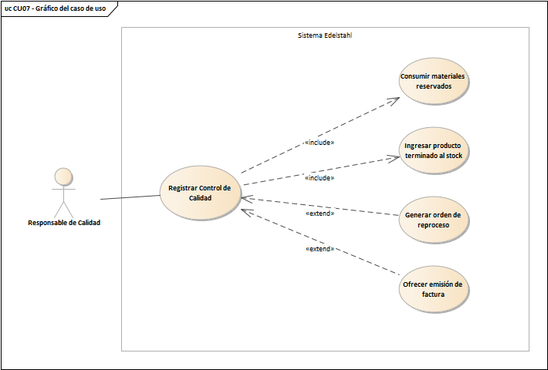
Gráfico del caso de uso CU07
i. Descripción analítica del caso de uso
Flujo normal:
- Produccion → UI: seleccionarControlCalidad()
- UI → BLL: listarOrdenesParaControl()
- BLL → PROD_DAL: obtenerOrdenesEnControl()
- PROD_DAL → DB: SELECT OrdenFabricacion WHERE estado = 'CONTROL_CALIDAD'
- Produccion → UI: seleccionarOrden(idOrden)
- UI → BLL: obtenerOrdenCompleta(idOrden)
- BLL → PROD_DAL: obtenerPorId(idOrden)
- PROD_DAL → DB: SELECT OrdenFabricacion, Producto y especificaciones
- Produccion → UI: ingresarResultado( resultado, observaciones)
- UI → BLL: registrarControl( orden, resultado, observaciones)
- BLL → SERVICE: validarControl(datosControl)
- SERVICE → OF: validarEstadoActual()
- OF → OF: verificarEstadoControlCalidad()
- SERVICE → CONTROL: crearControl(datosControl)
- CONTROL → CONTROL: validarResultado()
- CONTROL → CONTROL: registrarFecha()
- CONTROL → CONTROL: registrarResponsable()
- CONTROL → CONTROL: establecerReproceso(false)
- SERVICE → OF: finalizarOrden()
- OF → OF: establecerEstado(FINALIZADA)
- OF → OF: registrarFechaFin()
- CONTROL → CONTROL: establecerReproceso(true)
- SERVICE → OF: enviarAReproceso()
- OF → OF: establecerEstado(EN_PROCESO)
- OF → OF: incrementarReproceso()
- CONTROL → CONTROL: establecerResultadoRechazado()
- SERVICE → OF: cerrarOrdenRechazada()
- OF → OF: establecerEstado(CANCELADA)
- OF → OF: liberarReservas()
Flujos alternativos (según la condición que se cumpla):
- Resultado APROBADO / Resultado REPROCESO / Resultado RECHAZADO / Datos de control invalidos
- Resultado APROBADO / Resultado REPROCESO / Resultado RECHAZADO
- Registro completado correctamente / Error durante el registro
k. Diagrama de clases
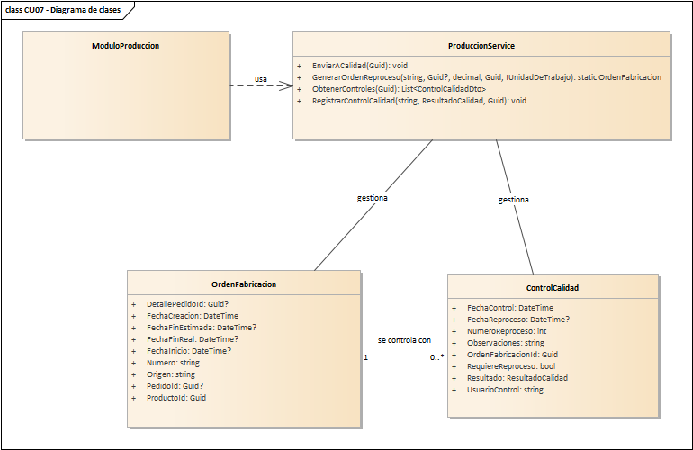
Diagrama de clases del caso de uso CU07
Descripción de los elementos del diagrama:
Elemento | Descripción
ModuloProduccion | Es la pantalla del módulo de producción: órdenes de fabricación, avances y control de calidad.
ProduccionService | Es la clase de negocio de producción: lista los pedidos pendientes, genera las órdenes de fabricación y de reproceso, reserva los materiales y registra los avances. Operaciones principales: EnviarACalidad, RegistrarControlCalidad, GenerarOrdenReproceso, ObtenerControles.
OrdenFabricacion | Es la orden que le pide al taller fabricar un producto a medida. Guarda número, fechas de creación, inicio y fin, estado de producción, prioridad y cantidad a fabricar. Avanza por etapas hasta el control de calidad. Datos que maneja: Numero, PedidoId, DetallePedidoId, ProductoId, Origen, FechaCreacion, FechaInicio, FechaFinEstimada y otros.
ControlCalidad | Es la revisión que se le hace a lo fabricado antes de entregarlo. Guarda quién controló, cuándo, si aprobó, si hay que reprocesar y las observaciones. Datos que maneja: OrdenFabricacionId, UsuarioControl, FechaControl, Resultado, RequiereReproceso, NumeroReproceso, FechaReproceso, Observaciones.

l. Diagrama de secuencia
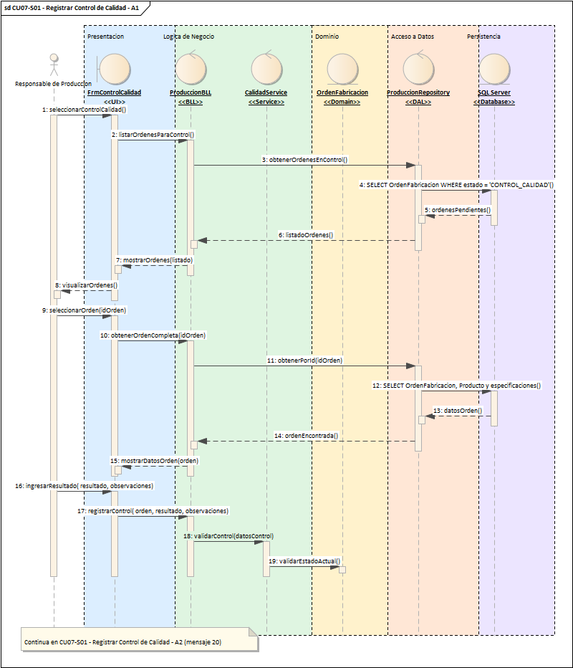
CU07-S01 - Registrar Control de Calidad - A1

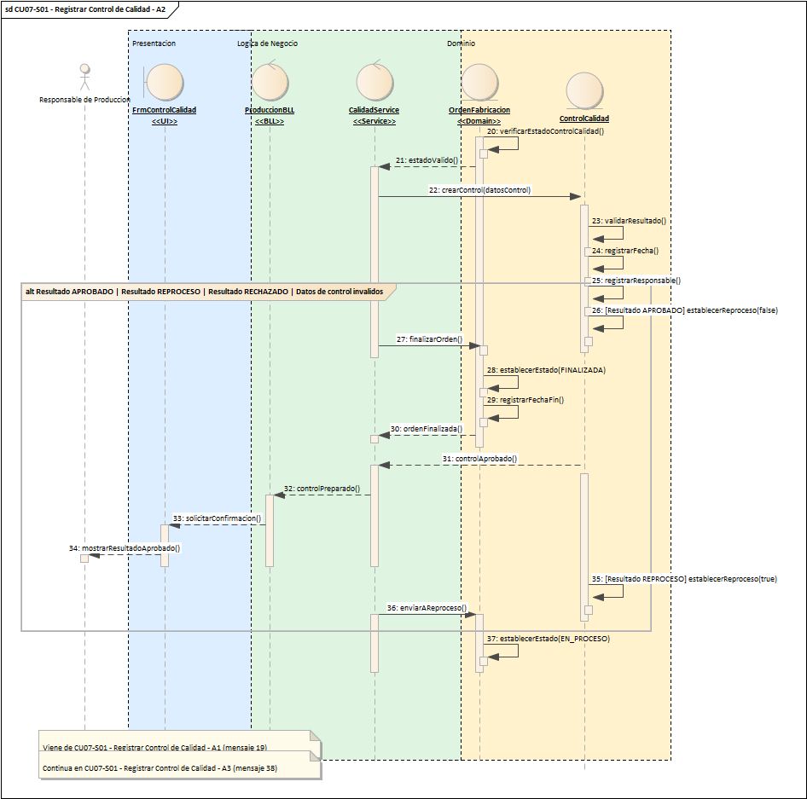
CU07-S01 - Registrar Control de Calidad - A2

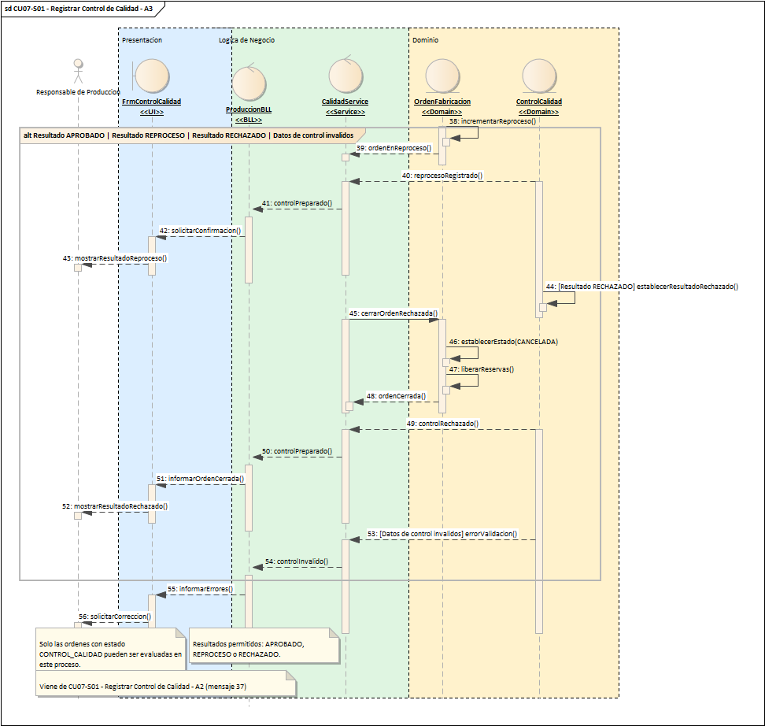
CU07-S01 - Registrar Control de Calidad - A3

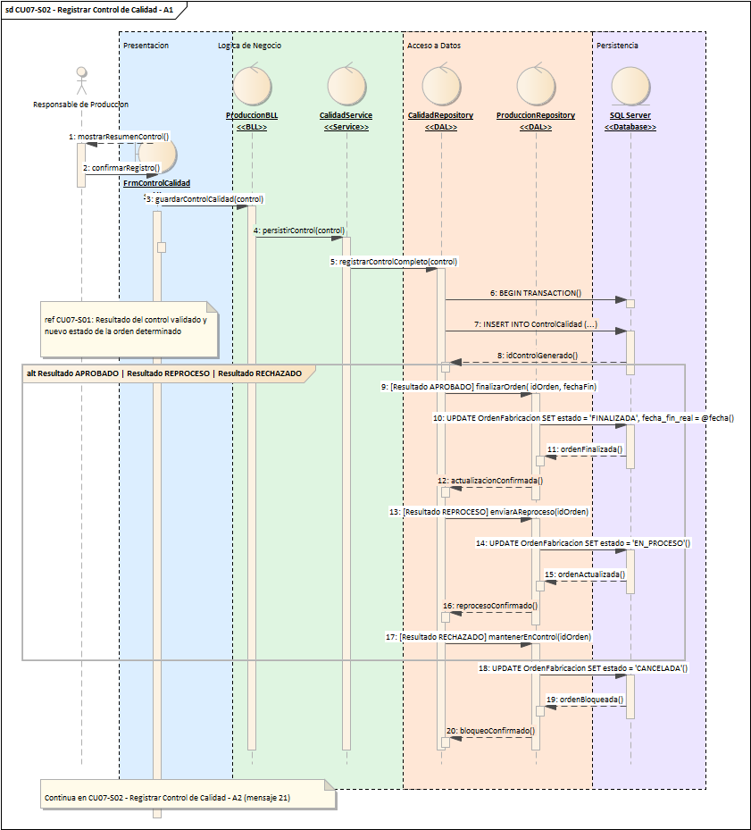
CU07-S02 - Registrar Control de Calidad - A1

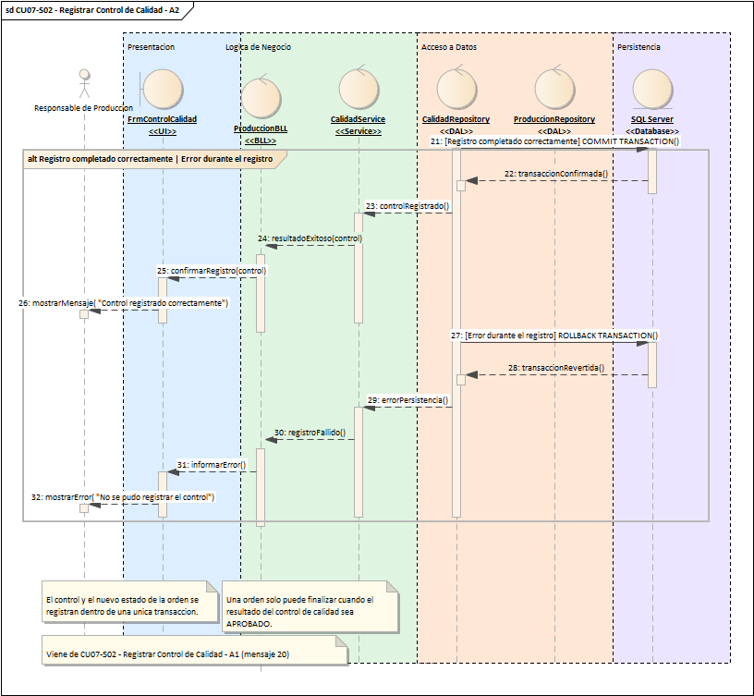
CU07-S02 - Registrar Control de Calidad - A2
m. DER
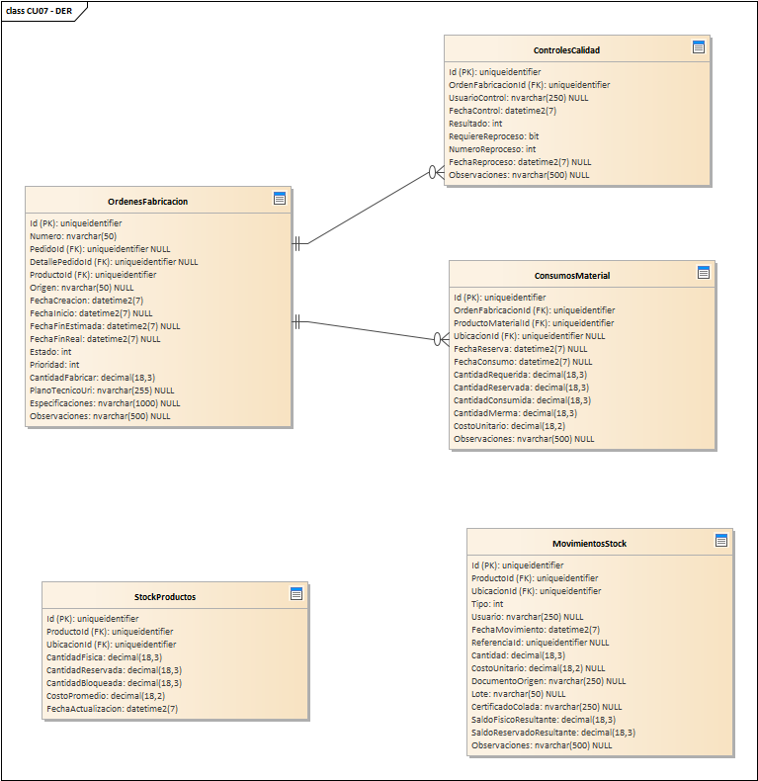
DER del caso de uso CU07
n. Prototipo de interfaz de usuario
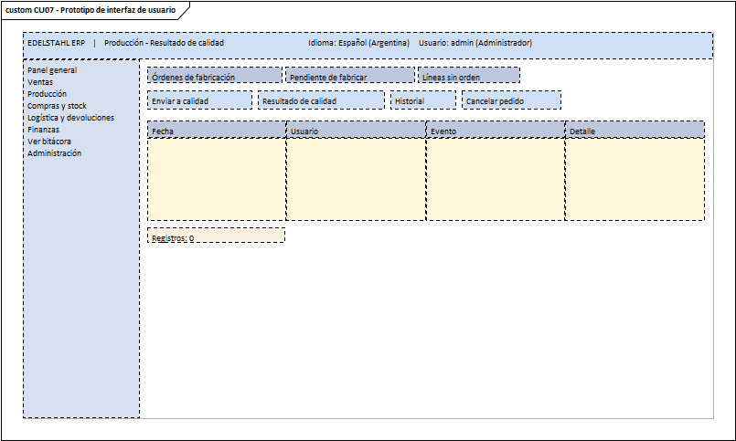
Prototipo de interfaz del caso de uso CU07

N02.3 Casos de uso de gestión de Inventario

CU08. Consultar Stock
a. Carátula
Campo | Dato
Nombre del caso de uso | Consultar Stock
Código de la especificación | CU08
Módulo | Gestión de Inventario
Sistema | Edelstahl ERP
Actor principal | Responsable de Depósito
Versión | 1.0
b. Historial de revisión de la especificación
Fecha | Versión | Autor | Descripción
17/12/2026 | 1.0 | Dante Alberto Luis Orihuela Schlögl | Versión inicial de la especificación del caso de uso CU08.
c. Objetivo
El responsable de depósito consulta cuánto hay de cada producto, en qué depósito y ubicación, y cuánto está realmente disponible (existencia menos lo reservado y lo bloqueado). Se puede exportar el resultado.
d. Precondiciones
- El usuario inició sesión en el sistema con el rol de Responsable de Depósito.
- Existen en la base de datos los datos que usa el caso de uso (Productos, StockProductos, UbicacionesDeposito, Depositos y otras).
e. Poscondiciones
- La operación queda registrada en las tablas que correspondan (StockProducto, Producto).
- Si hubo un error o una regla del negocio no se cumplió, no se guarda ningún cambio y el usuario recibe un mensaje claro.
f. Eventos disparadores
- El Responsable de Depósito abre la pantalla «Compras y stock - Stock» y usa el botón «Actualizar».
g. Puntos de extensión y condiciones
Casos de uso incluidos (siempre se ejecutan): Calcular disponible (existencia menos reservas).
Casos de uso que lo extienden (solo bajo cierta condición): Exportar a CSV o XML.
h. Gráfico del caso de uso
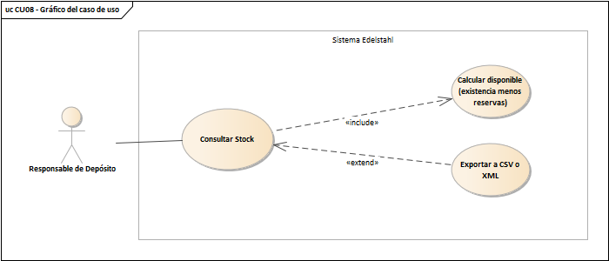
Gráfico del caso de uso CU08
i. Descripción analítica del caso de uso
Flujo normal:
- Deposito → UI: seleccionarConsultaStock()
- Deposito → UI: ingresarFiltros( codigo, nombre, tipo, deposito, disponibilidad)
- UI → UI: validarFiltros()
- UI → BLL: consultarStock(filtros)
- BLL → SERVICE: buscarExistencias(filtros)
- SERVICE → PRODUCTO_DAL: buscarProductos(filtros)
- PRODUCTO_DAL → DB: SELECT Producto WHERE filtros aplicables
- SERVICE → STOCK_DAL: obtenerExistencias( productos, deposito)
- STOCK_DAL → DB: SELECT StockProducto, UbicacionDeposito y Deposito
- SERVICE → PRODUCTO: cargarDatosComerciales()
- SERVICE → STOCK: calcularDisponibilidad()
- STOCK → STOCK: fisicoMenosReservadoYBloqueado()
- STOCK → STOCK: verificarPuntoReposicion()
Flujos alternativos (según la condición que se cumpla):
- Existen resultados / No existen resultados
- Filtros validos / Filtros incorrectos
k. Diagrama de clases
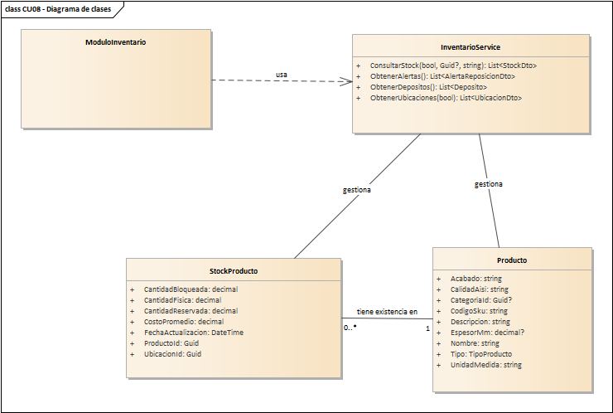
Diagrama de clases del caso de uso CU08
Descripción de los elementos del diagrama:
Elemento | Descripción
ModuloInventario | Es la pantalla del módulo de inventario: stock, depósitos, movimientos, catálogo y compras.
InventarioService | Es la clase de negocio de inventario: depósitos, ubicaciones, consulta de stock y movimientos. Operaciones principales: ConsultarStock, ObtenerAlertas, ObtenerDepositos, ObtenerUbicaciones.
StockProducto | Es la existencia de un producto en una ubicación del depósito. Guarda la cantidad física, la reservada para pedidos, la bloqueada y el costo promedio. El disponible real es lo físico menos lo reservado y lo bloqueado. Datos que maneja: ProductoId, UbicacionId, CantidadFisica, CantidadReservada, CantidadBloqueada, CostoPromedio, FechaActualizacion.
Producto | Es cada artículo que maneja la empresa: chapas, caños, barras y otros productos de acero inoxidable. Guarda código SKU, nombre, categoría, unidad de medida, calidad AISI, espesor, acabado, medidas, precio y puntos de reposición. Un producto puede venderse, comprarse y/o fabricarse. Datos que maneja: CodigoSku, Nombre, Descripcion, CategoriaId, Tipo, UnidadMedida, CalidadAisi, EspesorMm y otros.

l. Diagrama de secuencia
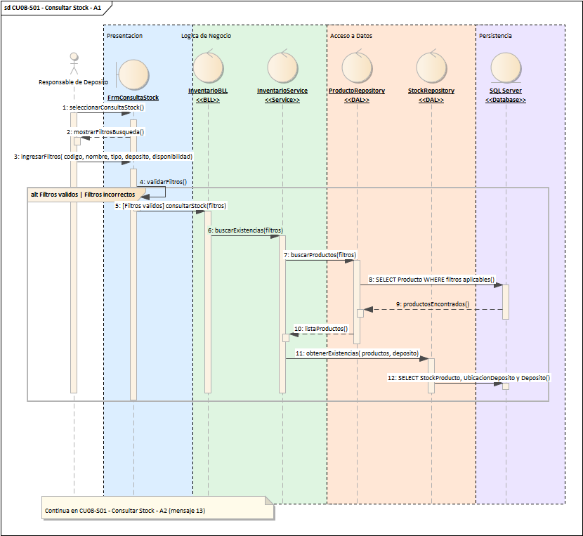
CU08-S01 - Consultar Stock - A1

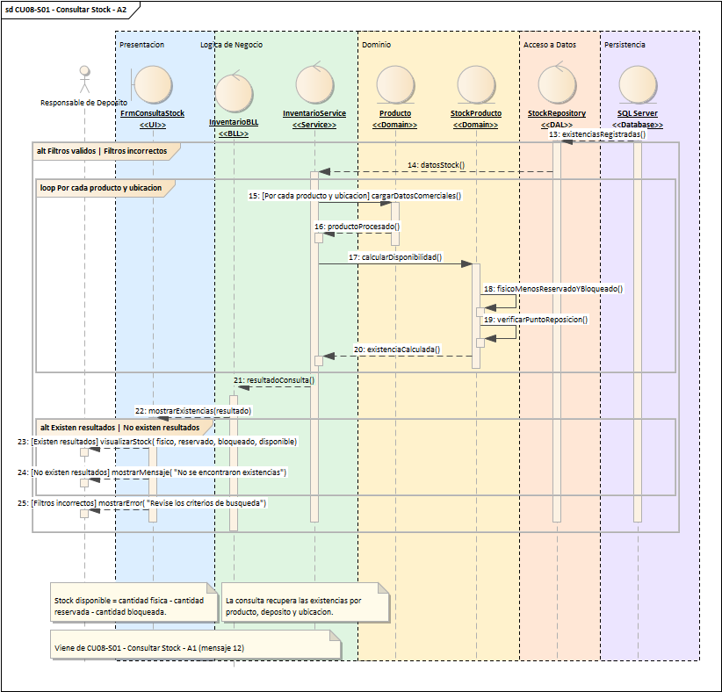
CU08-S01 - Consultar Stock - A2
m. DER
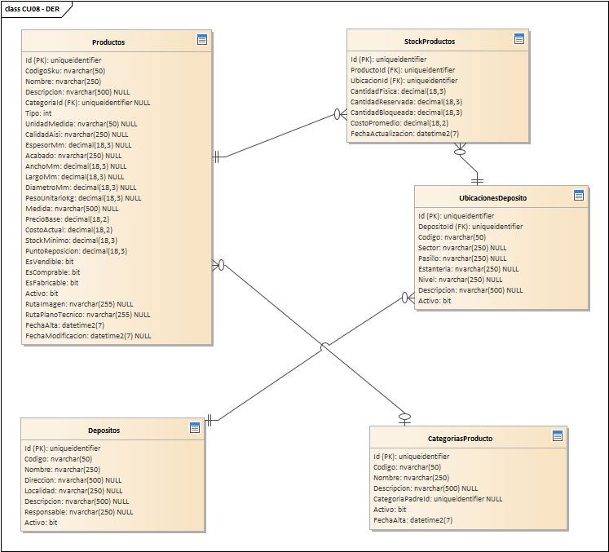
DER del caso de uso CU08
n. Prototipo de interfaz de usuario
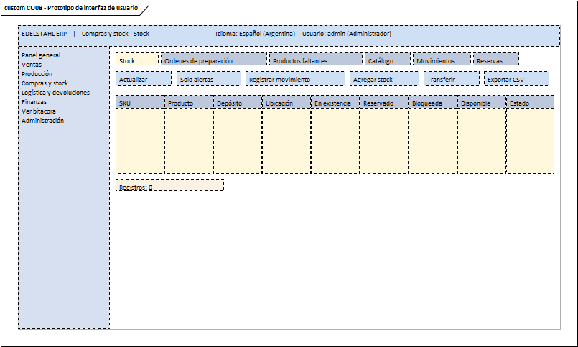
Prototipo de interfaz del caso de uso CU08

CU09. Reservar Materiales
a. Carátula
Campo | Dato
Nombre del caso de uso | Reservar Materiales
Código de la especificación | CU09
Módulo | Gestión de Inventario
Sistema | Edelstahl ERP
Actor principal | Responsable de Producción
Versión | 1.0
b. Historial de revisión de la especificación
Fecha | Versión | Autor | Descripción
17/12/2026 | 1.0 | Dante Alberto Luis Orihuela Schlögl | Versión inicial de la especificación del caso de uso CU09.
c. Objetivo
El sistema reserva los materiales que necesita una orden de fabricación para que nadie más los use. Si no alcanza el stock, se genera el faltante.
d. Precondiciones
- El usuario inició sesión en el sistema con el rol de Responsable de Producción.
- Existen en la base de datos los datos que usa el caso de uso (ConsumosMaterial, ReservasStock, StockProductos, Productos).
e. Poscondiciones
- La operación queda registrada en las tablas que correspondan (ReservaStock, ConsumoMaterial).
- Si hubo un error o una regla del negocio no se cumplió, no se guarda ningún cambio y el usuario recibe un mensaje claro.
f. Eventos disparadores
- El Responsable de Producción abre la pantalla «Producción - Materiales de la orden» y usa el botón «Reservar materiales».
g. Puntos de extensión y condiciones
Casos de uso incluidos (siempre se ejecutan): Calcular disponible.
Casos de uso que lo extienden (solo bajo cierta condición): Generar faltante de material.
h. Gráfico del caso de uso
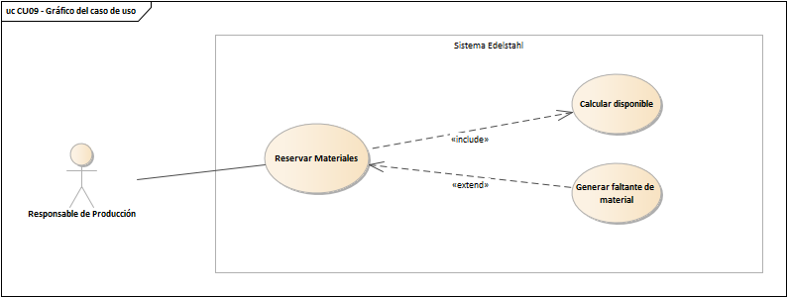
Gráfico del caso de uso CU09
i. Descripción analítica del caso de uso
Flujo normal:
- Deposito → UI: seleccionarReservaMateriales()
- UI → BLL: listarOrdenesPendientes()
- BLL → PROD_DAL: obtenerOrdenesSinReserva()
- PROD_DAL → DB: SELECT OrdenFabricacion y ConsumoMaterial pendientes
- Deposito → UI: seleccionarOrden(idOrden)
- UI → BLL: obtenerMaterialesRequeridos(idOrden)
- BLL → PROD_DAL: obtenerConsumosPrevistos(idOrden)
- PROD_DAL → DB: SELECT ConsumoMaterial WHERE id_orden_fabricacion = @idOrden
- Deposito → UI: solicitarReserva()
- UI → BLL: reservarMateriales( idOrden, materiales)
- BLL → SERVICE: validarDisponibilidad(materiales)
- SERVICE → STOCK_DAL: obtenerStockDisponible(idProducto)
- STOCK_DAL → DB: SELECT StockProducto WHERE id_producto = @idProducto
- SERVICE → STOCK: validarDisponibilidad( cantidadRequerida)
- STOCK → STOCK: calcularDisponible()
- STOCK → STOCK: compararConRequerimiento()
- SERVICE → RESERVA: crear( orden, producto, cantidad)
- RESERVA → RESERVA: validarCantidad()
- RESERVA → RESERVA: establecerEstado(ACTIVA)
- RESERVA → RESERVA: registrarFecha()
- SERVICE → RESERVA_DAL: registrarReservas(reservas)
- RESERVA_DAL → DB: BEGIN TRANSACTION
- RESERVA_DAL → DB: INSERT ReservaStock
- RESERVA_DAL → DB: UPDATE StockProducto incrementar cantidad reservada
- RESERVA_DAL → DB: COMMIT TRANSACTION
- RESERVA_DAL → DB: ROLLBACK TRANSACTION
Flujos alternativos (según la condición que se cumpla):
- Todos los materiales disponibles / Uno o mas materiales insuficientes / Error durante el registro
k. Diagrama de clases
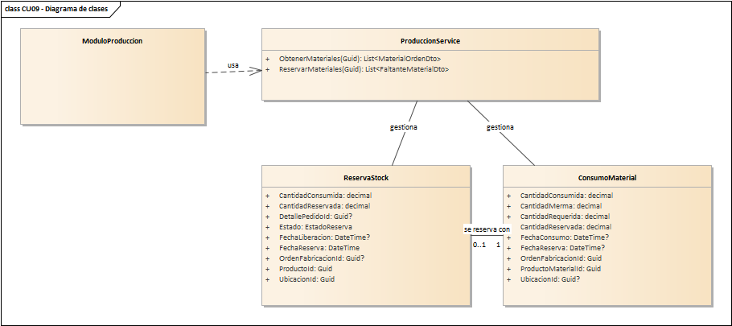
Diagrama de clases del caso de uso CU09
Descripción de los elementos del diagrama:
Elemento | Descripción
ModuloProduccion | Es la pantalla del módulo de producción: órdenes de fabricación, avances y control de calidad.
ProduccionService | Es la clase de negocio de producción: lista los pedidos pendientes, genera las órdenes de fabricación y de reproceso, reserva los materiales y registra los avances. Operaciones principales: ReservarMateriales, ObtenerMateriales.
ReservaStock | Es el apartado de mercadería para un pedido o una orden de fabricación. Guarda qué producto se reservó, cuánto, desde qué ubicación y su estado. Evita que el mismo material se prometa dos veces. Datos que maneja: ProductoId, UbicacionId, DetallePedidoId, OrdenFabricacionId, FechaReserva, FechaLiberacion, CantidadReservada, CantidadConsumida y otros.
ConsumoMaterial | Es el material que gasta una orden de fabricación: cuánto se necesitaba, cuánto se reservó, cuánto se consumió realmente y cuánto se perdió como merma. Datos que maneja: OrdenFabricacionId, ProductoMaterialId, UbicacionId, FechaReserva, FechaConsumo, CantidadRequerida, CantidadReservada, CantidadConsumida y otros.

l. Diagrama de secuencia
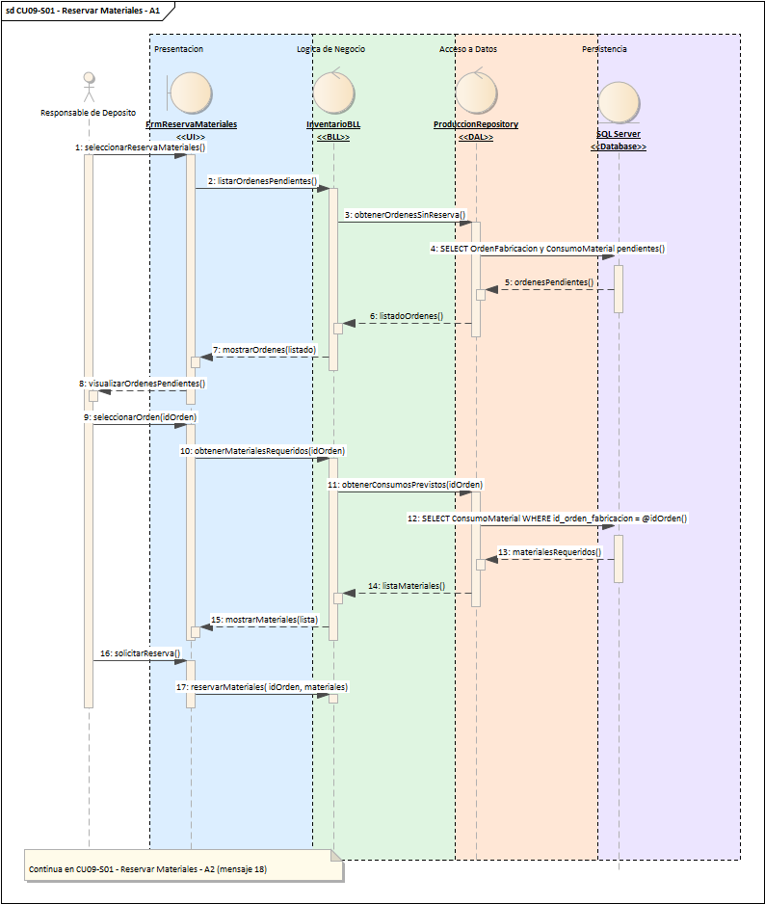
CU09-S01 - Reservar Materiales - A1

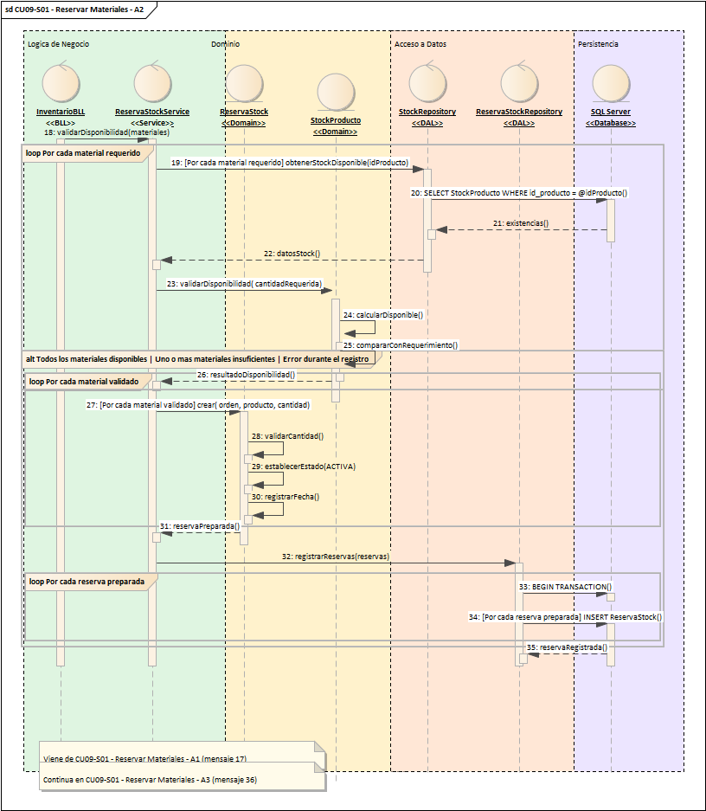
CU09-S01 - Reservar Materiales - A2

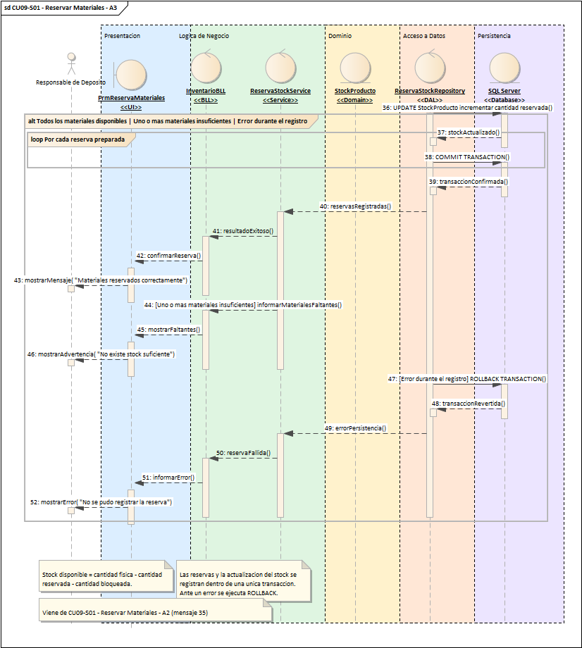
CU09-S01 - Reservar Materiales - A3
m. DER
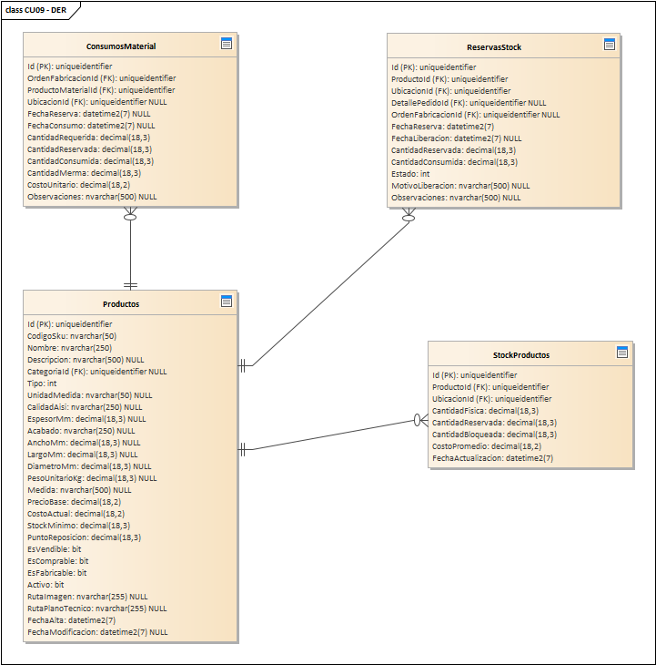
DER del caso de uso CU09
n. Prototipo de interfaz de usuario
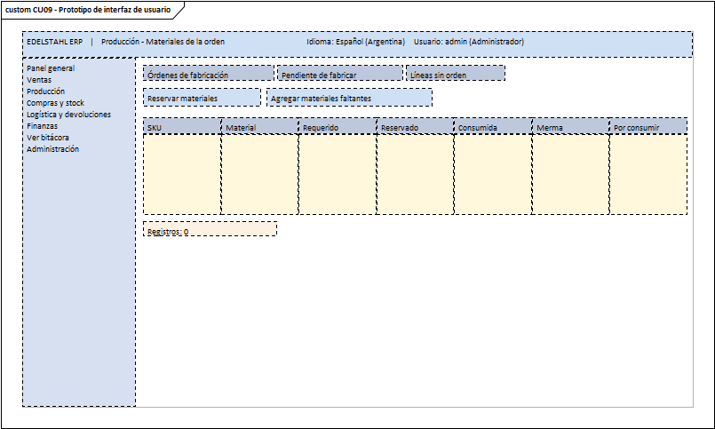
Prototipo de interfaz del caso de uso CU09

CU10. Registrar Movimiento de Stock
a. Carátula
Campo | Dato
Nombre del caso de uso | Registrar Movimiento de Stock
Código de la especificación | CU10
Módulo | Gestión de Inventario
Sistema | Edelstahl ERP
Actor principal | Responsable de Depósito
Versión | 1.0
b. Historial de revisión de la especificación
Fecha | Versión | Autor | Descripción
17/12/2026 | 1.0 | Dante Alberto Luis Orihuela Schlögl | Versión inicial de la especificación del caso de uso CU10.
c. Objetivo
El responsable de depósito registra cada entrada, salida o ajuste de stock. El sistema actualiza el saldo, deja el movimiento en la bitácora y pide autorización cuando es un ajuste.
d. Precondiciones
- El usuario inició sesión en el sistema con el rol de Responsable de Depósito.
- Existen en la base de datos los datos que usa el caso de uso (MovimientosStock, StockProductos, Productos, UbicacionesDeposito).
e. Poscondiciones
- La operación queda registrada en las tablas que correspondan (MovimientoStock, StockProducto).
- Queda una constancia de la operación en la bitácora.
- Si hubo un error o una regla del negocio no se cumplió, no se guarda ningún cambio y el usuario recibe un mensaje claro.
f. Eventos disparadores
- El Responsable de Depósito abre la pantalla «Compras y stock - Movimientos» y usa el botón «Actualizar».
g. Puntos de extensión y condiciones
Casos de uso incluidos (siempre se ejecutan): Actualizar saldo físico; Registrar en bitácora.
Casos de uso que lo extienden (solo bajo cierta condición): Solicitar autorización del ajuste.
h. Gráfico del caso de uso
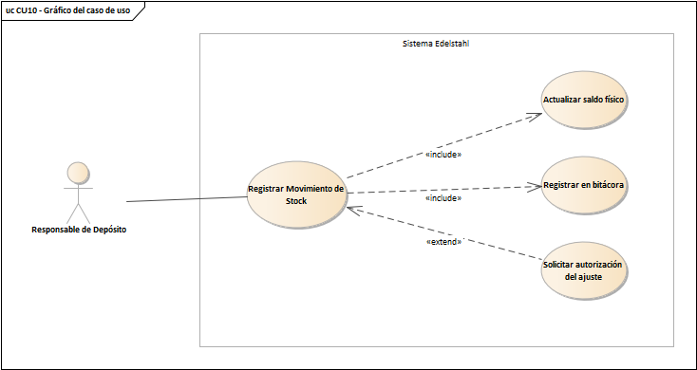
Gráfico del caso de uso CU10
i. Descripción analítica del caso de uso
Flujo normal:
- Deposito → UI: seleccionarNuevoMovimiento()
- Deposito → UI: ingresarDatos( producto, ubicacion, tipo, cantidad, documento, observaciones)
- UI → UI: validarCamposObligatorios()
- UI → BLL: registrarMovimiento(datos)
- BLL → PRODUCTO_DAL: obtenerProducto(idProducto)
- PRODUCTO_DAL → DB: SELECT Producto WHERE id_producto = @id
- BLL → STOCK_DAL: obtenerStock( producto, ubicacion)
- STOCK_DAL → DB: SELECT StockProducto WHERE producto y ubicacion
- BLL → SERVICE: validarMovimiento( producto, stock, datos)
- SERVICE → MOVIMIENTO: crear(datos)
- MOVIMIENTO → MOVIMIENTO: validarCantidad()
- MOVIMIENTO → MOVIMIENTO: validarTipoMovimiento()
- MOVIMIENTO → MOVIMIENTO: validarDocumentoOrigen()
- SERVICE → STOCK: calcularNuevoSaldo( tipo, cantidad)
- STOCK → STOCK: incrementarStockFisico()
- STOCK → STOCK: verificarDisponibilidad()
- STOCK → STOCK: disminuirStockFisico()
- STOCK → STOCK: aplicarAjusteAutorizado()
- SERVICE → MOV_DAL: guardarMovimiento( movimiento, nuevoSaldo)
- MOV_DAL → DB: BEGIN TRANSACTION
- MOV_DAL → DB: UPDATE StockProducto SET cantidad_fisica = @nuevoSaldo
- MOV_DAL → DB: INSERT INTO MovimientoStock (...)
- MOV_DAL → DB: COMMIT TRANSACTION
Flujos alternativos (según la condición que se cumpla):
- Movimiento de ingreso / Movimiento de egreso / Ajuste de inventario
- Operacion permitida / Stock insuficiente o ajuste no autorizado
- Datos completos / Datos incompletos
k. Diagrama de clases
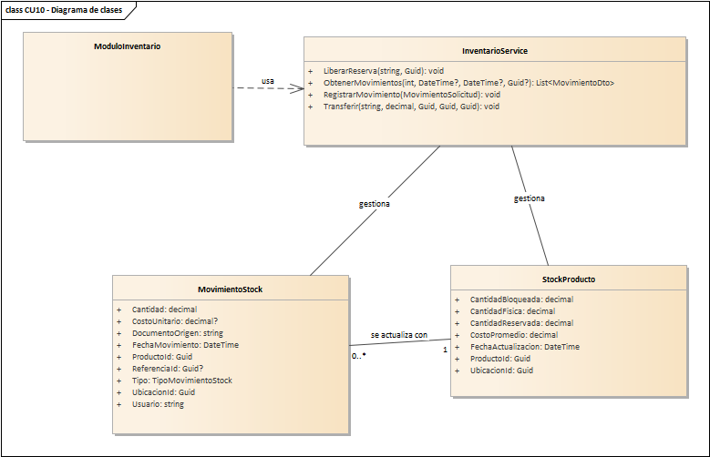
Diagrama de clases del caso de uso CU10
Descripción de los elementos del diagrama:
Elemento | Descripción
ModuloInventario | Es la pantalla del módulo de inventario: stock, depósitos, movimientos, catálogo y compras.
InventarioService | Es la clase de negocio de inventario: depósitos, ubicaciones, consulta de stock y movimientos. Operaciones principales: RegistrarMovimiento, Transferir, ObtenerMovimientos, LiberarReserva.
MovimientoStock | Es el registro de cada entrada, salida o ajuste de mercadería: qué producto, en qué ubicación, cuánto, quién lo hizo y con qué documento de origen. Con esto queda la historia completa del stock. Datos que maneja: ProductoId, UbicacionId, Tipo, Usuario, FechaMovimiento, ReferenciaId, Cantidad, CostoUnitario y otros.
StockProducto | Es la existencia de un producto en una ubicación del depósito. Guarda la cantidad física, la reservada para pedidos, la bloqueada y el costo promedio. El disponible real es lo físico menos lo reservado y lo bloqueado. Datos que maneja: ProductoId, UbicacionId, CantidadFisica, CantidadReservada, CantidadBloqueada, CostoPromedio, FechaActualizacion.

l. Diagrama de secuencia
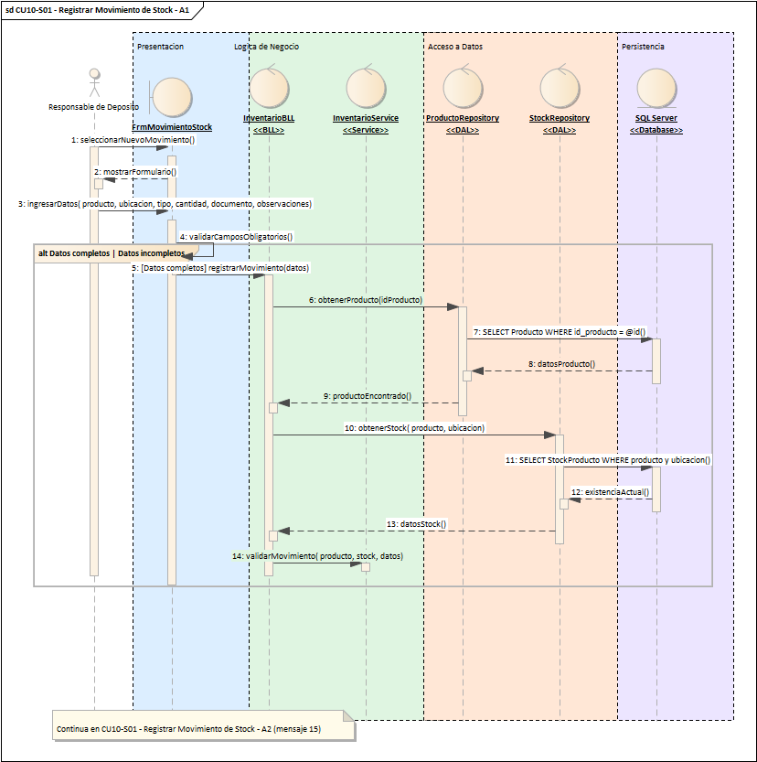
CU10-S01 - Registrar Movimiento de Stock - A1

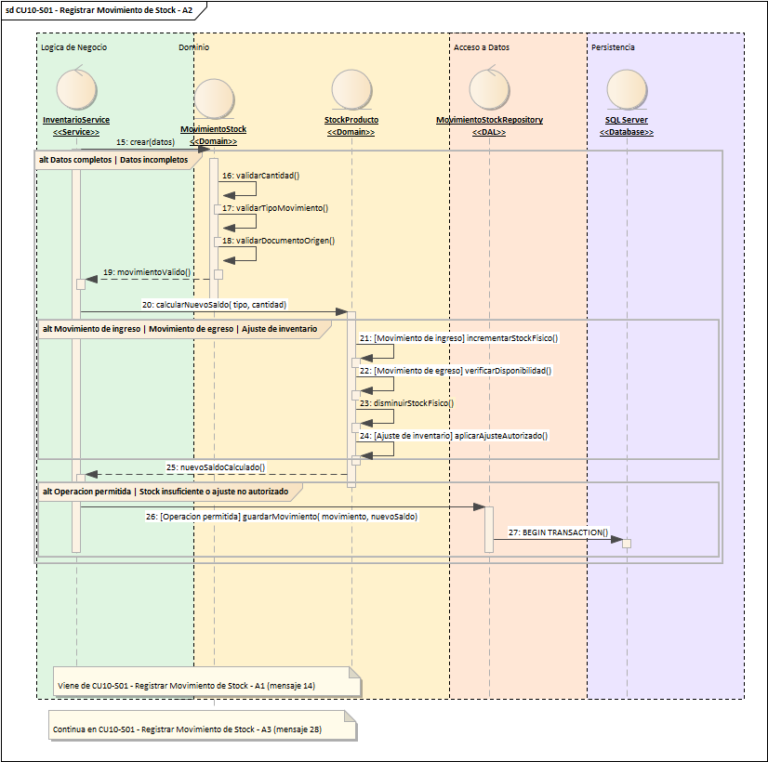
CU10-S01 - Registrar Movimiento de Stock - A2

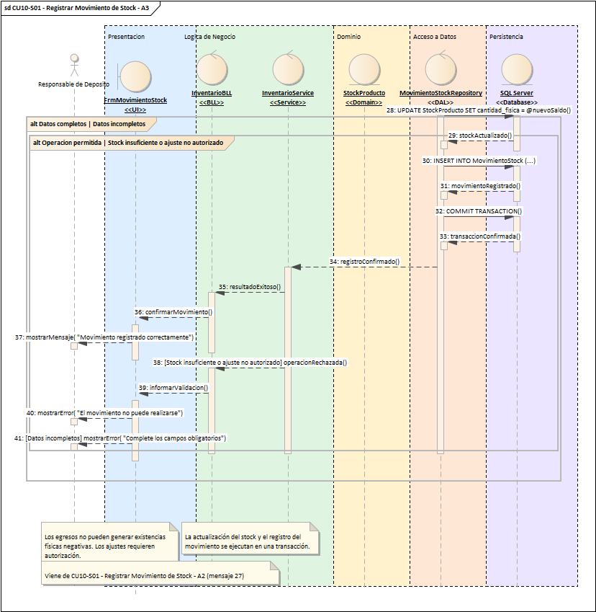
CU10-S01 - Registrar Movimiento de Stock - A3
m. DER
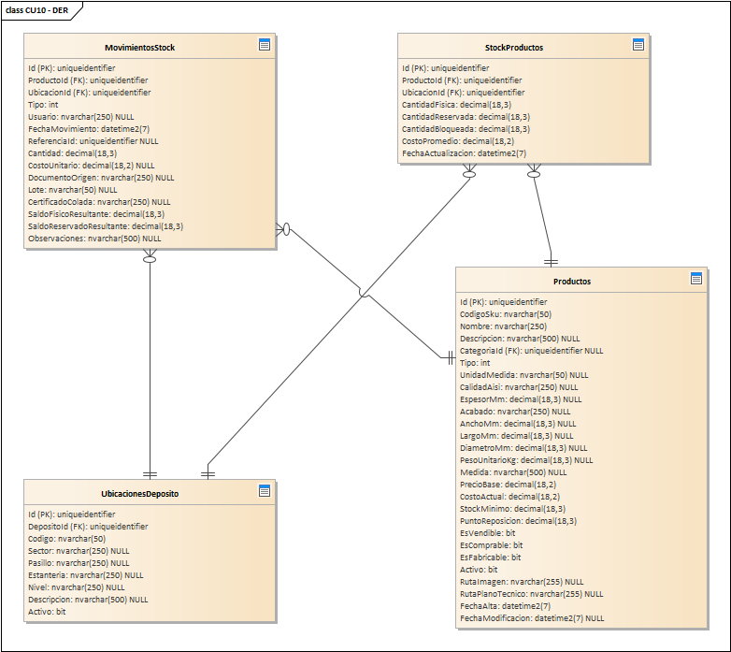
DER del caso de uso CU10
n. Prototipo de interfaz de usuario
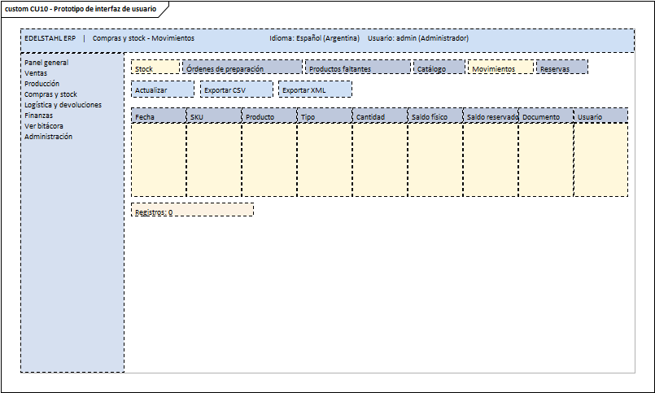
Prototipo de interfaz del caso de uso CU10

CU28. Monitorear Alertas de Stock
a. Carátula
Campo | Dato
Nombre del caso de uso | Monitorear Alertas de Stock
Código de la especificación | CU28
Módulo | Gestión de Inventario
Sistema | Edelstahl ERP
Actor principal | Responsable de Depósito
Versión | 1.0
b. Historial de revisión de la especificación
Fecha | Versión | Autor | Descripción
17/12/2026 | 1.0 | Dante Alberto Luis Orihuela Schlögl | Versión inicial de la especificación del caso de uso CU28.
c. Objetivo
El sistema revisa el stock en segundo plano y avisa cuando un producto baja de su punto de reposición. También se puede forzar una revisión inmediata.
d. Precondiciones
- El usuario inició sesión en el sistema con el rol de Responsable de Depósito.
- Existen en la base de datos los datos que usa el caso de uso (StockProductos, Productos).
e. Poscondiciones
- La operación queda registrada en las tablas que correspondan (StockProducto, Producto).
- Si hubo un error o una regla del negocio no se cumplió, no se guarda ningún cambio y el usuario recibe un mensaje claro.
f. Eventos disparadores
- El Responsable de Depósito abre la pantalla «Panel general» y usa el botón «Panel general».
g. Puntos de extensión y condiciones
Casos de uso incluidos (siempre se ejecutan): Ejecutar la revisión en un hilo en segundo plano.
Casos de uso que lo extienden (solo bajo cierta condición): Forzar una revisión inmediata.
h. Gráfico del caso de uso
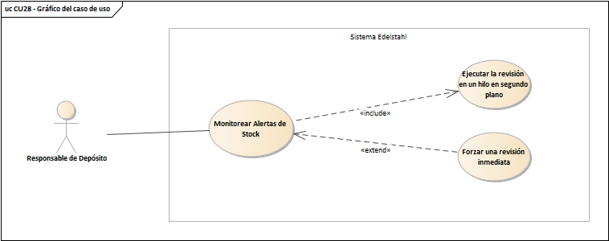
Gráfico del caso de uso CU28
i. Descripción analítica del caso de uso
Flujo normal:
- P0 → P1: iniciar sesión: se abre la ventana principal
- P1 → P2: Iniciar(): crea el hilo "MonitorDeStock" en segundo plano
- P2 → P3: ObtenerAlertas()
- P3 → P5: SELECT StockProductos y Productos bajo el punto de reposición
- P3 → P4: calcular disponible contra el punto de reposición
- P2 → P2: comparar con la cantidad anterior (Interlocked.Exchange)
- P2 → P1: evento AlertasActualizadas(alertas)
- P1 → P1: BeginInvoke: volver al hilo de la interfaz
- P0 → P1: cerrar la aplicación
- P1 → P2: Detener(): señal al hilo y Join de hasta 2 segundos
Flujos alternativos (según la condición que se cumpla):
- cambió la cantidad de alertas
k. Diagrama de clases
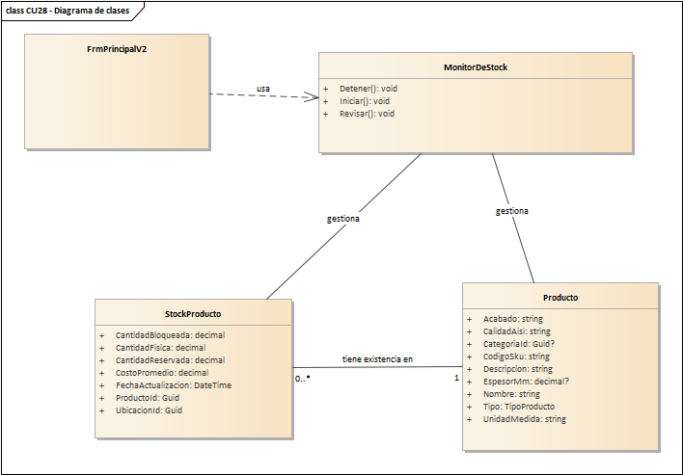
Diagrama de clases del caso de uso CU28
Descripción de los elementos del diagrama:
Elemento | Descripción
FrmPrincipalV2 | Es la ventana principal del sistema, con el menú desde el que se abren todos los módulos.
MonitorDeStock | Vigila el stock en segundo plano y avisa cuando algún producto baja del punto de reposición. Se puede iniciar, detener y forzar una revisión. Operaciones principales: Iniciar, Detener, Revisar.
StockProducto | Es la existencia de un producto en una ubicación del depósito. Guarda la cantidad física, la reservada para pedidos, la bloqueada y el costo promedio. El disponible real es lo físico menos lo reservado y lo bloqueado. Datos que maneja: ProductoId, UbicacionId, CantidadFisica, CantidadReservada, CantidadBloqueada, CostoPromedio, FechaActualizacion.
Producto | Es cada artículo que maneja la empresa: chapas, caños, barras y otros productos de acero inoxidable. Guarda código SKU, nombre, categoría, unidad de medida, calidad AISI, espesor, acabado, medidas, precio y puntos de reposición. Un producto puede venderse, comprarse y/o fabricarse. Datos que maneja: CodigoSku, Nombre, Descripcion, CategoriaId, Tipo, UnidadMedida, CalidadAisi, EspesorMm y otros.

l. Diagrama de secuencia
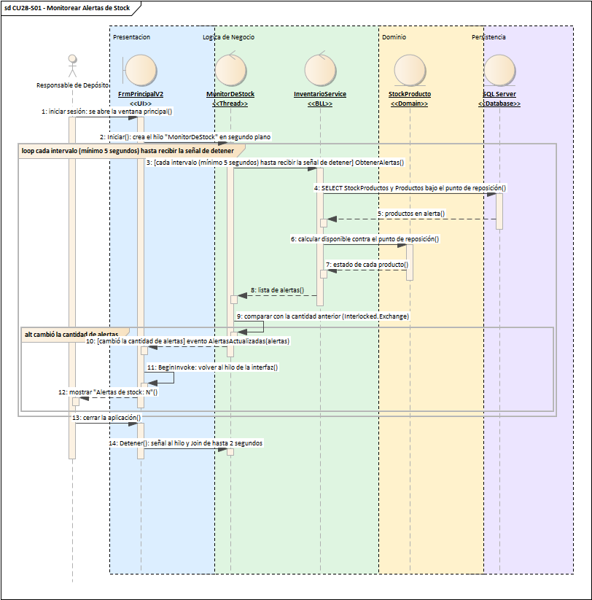
CU28-S01 - Monitorear Alertas de Stock
m. DER
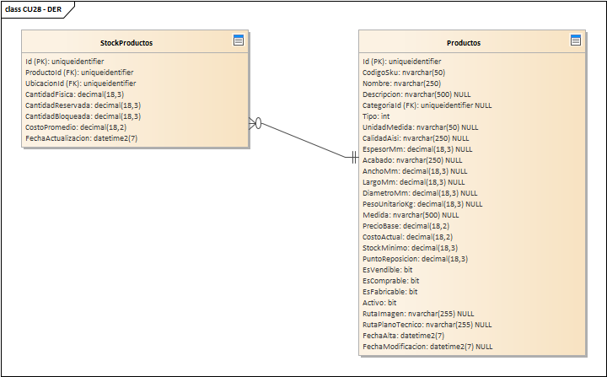
DER del caso de uso CU28
n. Prototipo de interfaz de usuario
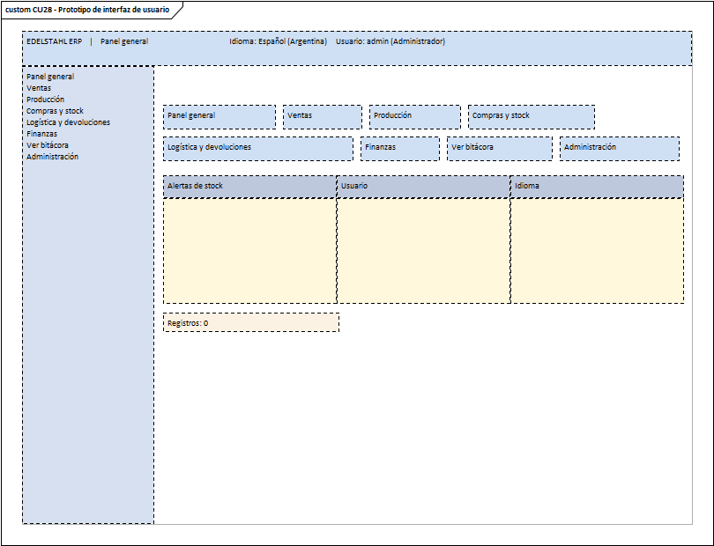
Prototipo de interfaz del caso de uso CU28

N02.4 Casos de uso de gestión de Compras

CU11. Gestionar Proveedor
a. Carátula
Campo | Dato
Nombre del caso de uso | Gestionar Proveedor
Código de la especificación | CU11
Módulo | Gestión de Compras
Sistema | Edelstahl ERP
Actor principal | Responsable de Compras
Versión | 1.0
b. Historial de revisión de la especificación
Fecha | Versión | Autor | Descripción
17/12/2026 | 1.0 | Dante Alberto Luis Orihuela Schlögl | Versión inicial de la especificación del caso de uso CU11.
c. Objetivo
El responsable de compras da de alta y modifica proveedores con sus datos de contacto y su CUIT, que se valida antes de guardar.
d. Precondiciones
- El usuario inició sesión en el sistema con el rol de Responsable de Compras.
- Existen en la base de datos los datos que usa el caso de uso (Proveedores, OrdenesCompra).
e. Poscondiciones
- La operación queda registrada en las tablas que correspondan (Proveedor).
- Si hubo un error o una regla del negocio no se cumplió, no se guarda ningún cambio y el usuario recibe un mensaje claro.
f. Eventos disparadores
- El Responsable de Compras abre la pantalla «Compras y stock - Proveedores» y usa el botón «Nuevo proveedor».
g. Puntos de extensión y condiciones
Casos de uso incluidos (siempre se ejecutan): Validar CUIT del proveedor.
h. Gráfico del caso de uso
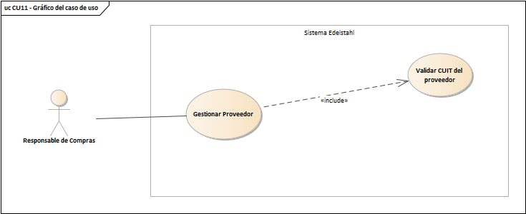
Gráfico del caso de uso CU11
i. Descripción analítica del caso de uso
Flujo normal:
- Compras → UI: abrirGestionProveedores()
- Compras → UI: ingresarCUIT(cuit)
- UI → BLL: buscarPorCUIT(cuit)
- BLL → DAL: obtenerPorCUIT(cuit)
- DAL → DB: SELECT Proveedor WHERE cuit = @cuit
- Compras → UI: ingresarDatosProveedor()
- UI → BLL: registrarProveedor(datos)
- BLL → SERVICE: validarYCrear(datos)
- SERVICE → PROVEEDOR: crear(datos)
- PROVEEDOR → PROVEEDOR: validarDatosObligatorios()
- PROVEEDOR → PROVEEDOR: validarLimiteCredito()
- PROVEEDOR → PROVEEDOR: establecerEstadoActivo()
- SERVICE → DAL: insertar(proveedor)
- DAL → DB: BEGIN TRANSACTION
- DAL → DB: INSERT INTO Proveedor (...)
- DAL → DB: COMMIT TRANSACTION
Flujos alternativos (según la condición que se cumpla):
- Datos validos / Datos invalidos
- Proveedor inexistente / Proveedor existente
- Modificacion valida / Datos de negocio invalidos
- Datos completos / Campos obligatorios incompletos
k. Diagrama de clases
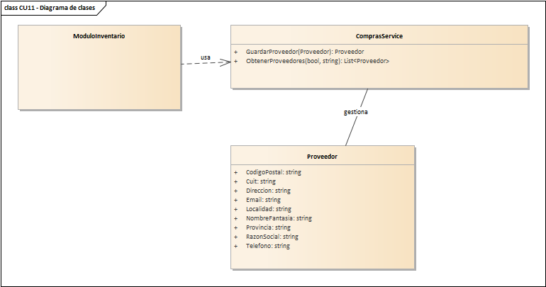
Diagrama de clases del caso de uso CU11
Descripción de los elementos del diagrama:
Elemento | Descripción
ModuloInventario | Es la pantalla del módulo de inventario: stock, depósitos, movimientos, catálogo y compras.
ComprasService | Es la clase de negocio de compras: maneja proveedores, órdenes de compra y sus detalles. Operaciones principales: ObtenerProveedores, GuardarProveedor.
Proveedor | Es la empresa a la que Edelstahl le compra materiales. Guarda CUIT, razón social, nombre de fantasía, dirección y contacto, y se usa para armar las órdenes de compra y registrar pagos. Datos que maneja: Cuit, RazonSocial, NombreFantasia, Direccion, Localidad, Provincia, CodigoPostal, Email y otros.

l. Diagrama de secuencia
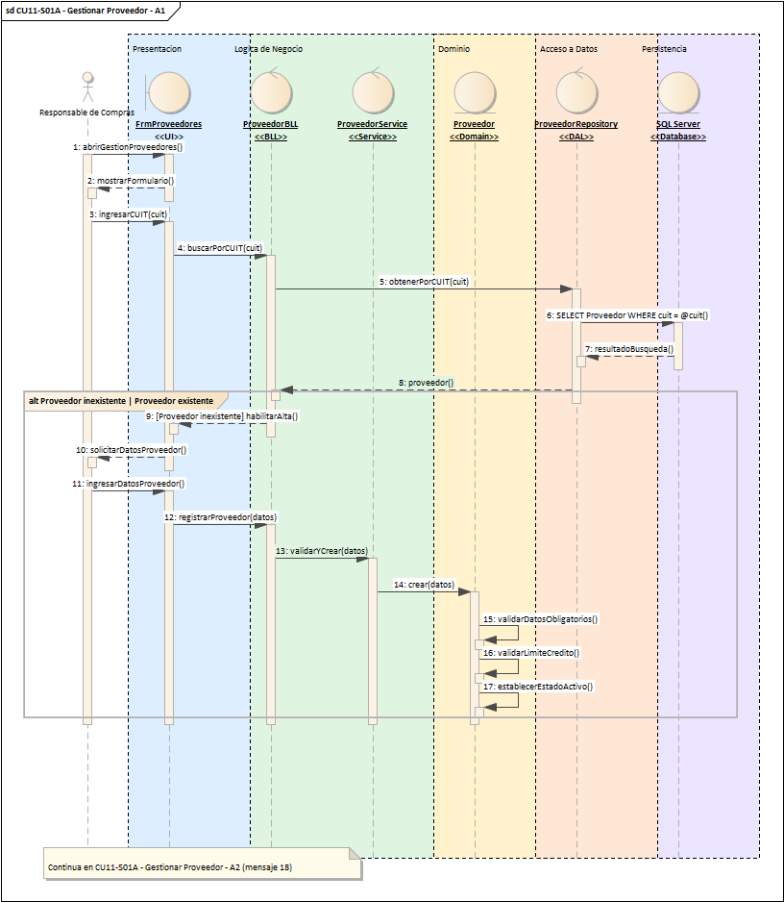
CU11-S01A - Gestionar Proveedor - A1

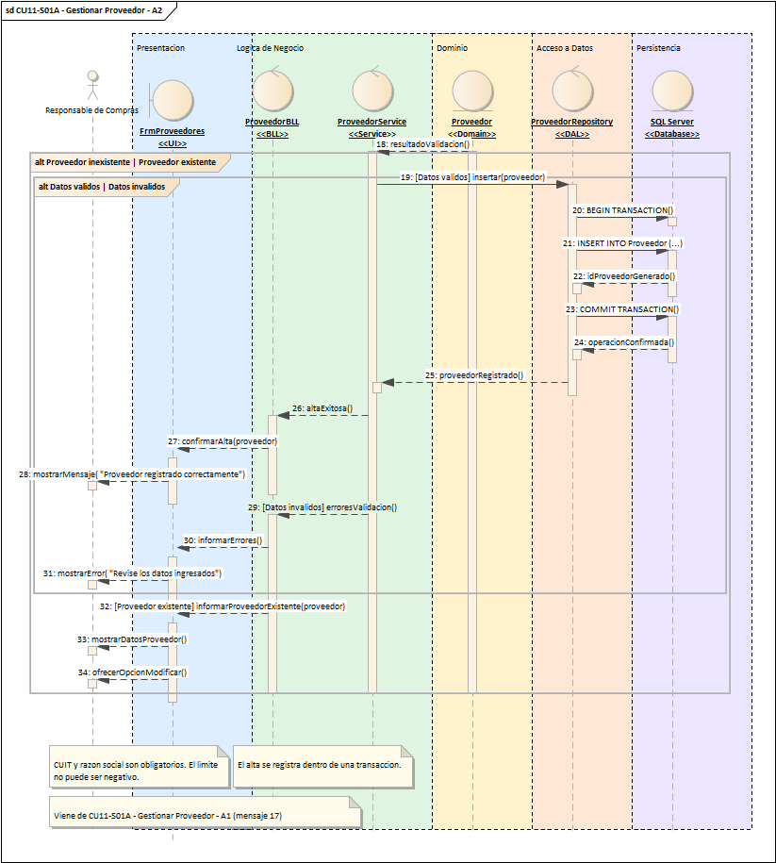
CU11-S01A - Gestionar Proveedor - A2

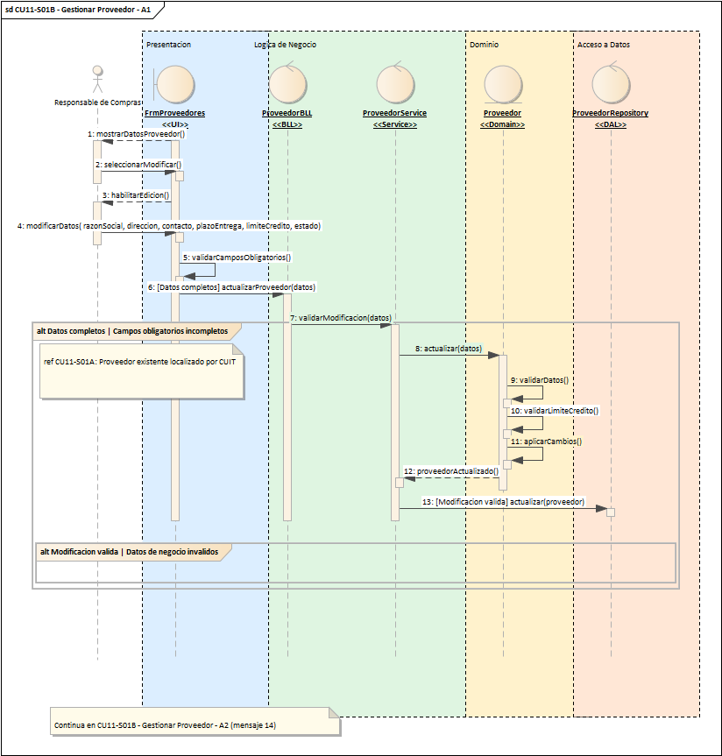
CU11-S01B - Gestionar Proveedor - A1

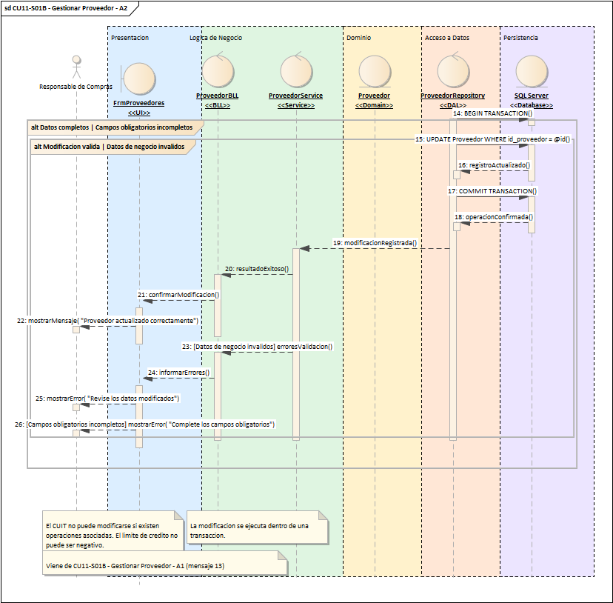
CU11-S01B - Gestionar Proveedor - A2
m. DER
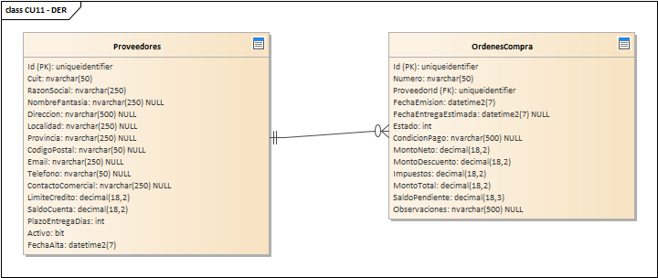
DER del caso de uso CU11
n. Prototipo de interfaz de usuario
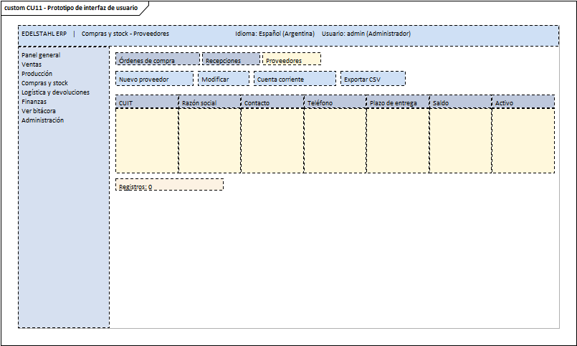
Prototipo de interfaz del caso de uso CU11

CU12. Generar Orden de Compra
a. Carátula
Campo | Dato
Nombre del caso de uso | Generar Orden de Compra
Código de la especificación | CU12
Módulo | Gestión de Compras
Sistema | Edelstahl ERP
Actor principal | Responsable de Compras
Versión | 1.0
b. Historial de revisión de la especificación
Fecha | Versión | Autor | Descripción
17/12/2026 | 1.0 | Dante Alberto Luis Orihuela Schlögl | Versión inicial de la especificación del caso de uso CU12.
c. Objetivo
El responsable de compras arma una orden de compra para un proveedor, ayudado por las sugerencias de reposición. La orden se emite en PDF y se puede cancelar.
d. Precondiciones
- El usuario inició sesión en el sistema con el rol de Responsable de Compras.
- Existen en la base de datos los datos que usa el caso de uso (Proveedores, OrdenesCompra, DetallesOrdenCompra, Productos).
e. Poscondiciones
- La operación queda registrada en las tablas que correspondan (OrdenCompra, DetalleOrdenCompra).
- Si hubo un error o una regla del negocio no se cumplió, no se guarda ningún cambio y el usuario recibe un mensaje claro.
f. Eventos disparadores
- El Responsable de Compras abre la pantalla «Compras y stock - Órdenes de compra» y usa el botón «Crear orden de compra».
g. Puntos de extensión y condiciones
Casos de uso incluidos (siempre se ejecutan): Sugerir compras por reposición; Emitir la orden en PDF.
Casos de uso que lo extienden (solo bajo cierta condición): Cancelar orden.
h. Gráfico del caso de uso
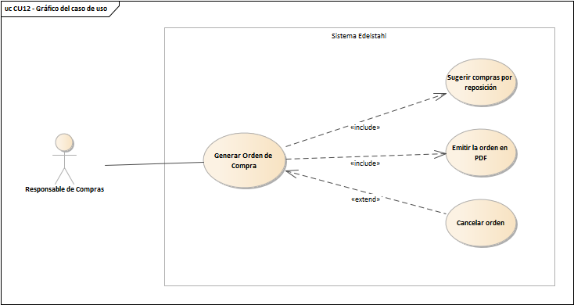
Gráfico del caso de uso CU12
i. Descripción analítica del caso de uso
Flujo normal:
- Compras → UI: seleccionarNuevaOrden()
- Compras → UI: seleccionarProveedor(cuit)
- UI → BLL: buscarProveedor(cuit)
- BLL → PROVEEDOR_DAL: obtenerPorCUIT(cuit)
- PROVEEDOR_DAL → DB: SELECT Proveedor WHERE cuit = @cuit
- Compras → UI: seleccionarMaterial( codigoSKU, cantidad)
- UI → BLL: consultarMaterial(codigoSKU)
- BLL → PRODUCTO_DAL: obtenerPorCodigo(codigoSKU)
- PRODUCTO_DAL → DB: SELECT Producto WHERE codigo_sku = @codigoSKU
- Compras → UI: ingresarDetalle( cantidad, costo, descuento, fechaEstimada)
- UI → BLL: agregarDetalle(datosDetalle)
- BLL → SERVICE: validarDetalle(datosDetalle)
- SERVICE → DETALLE: crear( producto, cantidad, costo, descuento)
- DETALLE → DETALLE: validarCantidadYCosto()
- DETALLE → DETALLE: calcularSubtotal()
- Compras → UI: finalizarCarga()
- UI → BLL: verificarDetalles(detalles)
- BLL → SERVICE: validarListaDetalles(detalles)
Flujos alternativos (según la condición que se cumpla):
- Producto activo y comprable / Producto inexistente o no comprable
- Existe al menos un detalle valido / Orden sin detalles
- Proveedor activo / Proveedor inexistente o inactivo
- Condiciones comerciales validas / Credito o condiciones insuficientes
- Proveedor habilitado / Proveedor inactivo o bloqueado
- Registro completado correctamente / Error durante el registro
k. Diagrama de clases
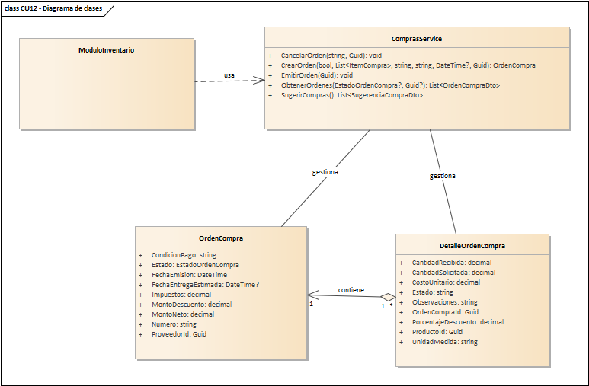
Diagrama de clases del caso de uso CU12
Descripción de los elementos del diagrama:
Elemento | Descripción
ModuloInventario | Es la pantalla del módulo de inventario: stock, depósitos, movimientos, catálogo y compras.
ComprasService | Es la clase de negocio de compras: maneja proveedores, órdenes de compra y sus detalles. Operaciones principales: SugerirCompras, CrearOrden, EmitirOrden, CancelarOrden, ObtenerOrdenes.
OrdenCompra | Es el pedido de materiales que se le hace a un proveedor. Tiene número, proveedor, fecha de emisión, fecha estimada de entrega, estado, condición de pago y los montos. Se va completando a medida que llega la mercadería. Datos que maneja: Numero, ProveedorId, FechaEmision, FechaEntregaEstimada, Estado, CondicionPago, MontoNeto, MontoDescuento y otros.
DetalleOrdenCompra | Es cada renglón de una orden de compra: qué producto se pidió, cuánta cantidad, a qué costo y cuánto llegó hasta ahora. Datos que maneja: OrdenCompraId, ProductoId, CantidadSolicitada, CantidadRecibida, UnidadMedida, CostoUnitario, PorcentajeDescuento, Estado y otros.

l. Diagrama de secuencia
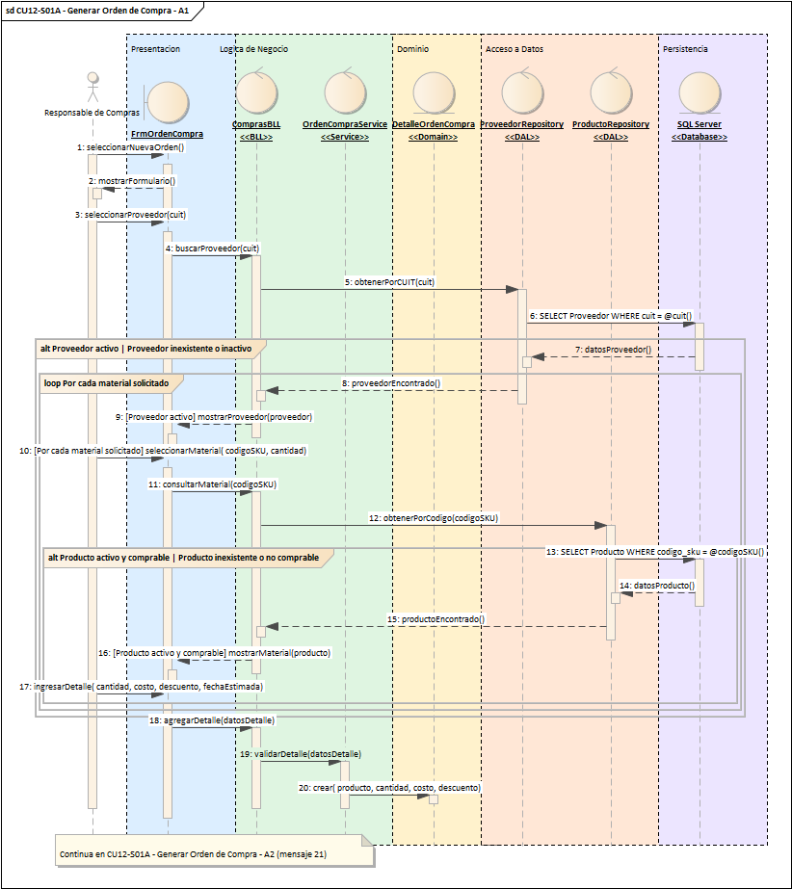
CU12-S01A - Generar Orden de Compra - A1

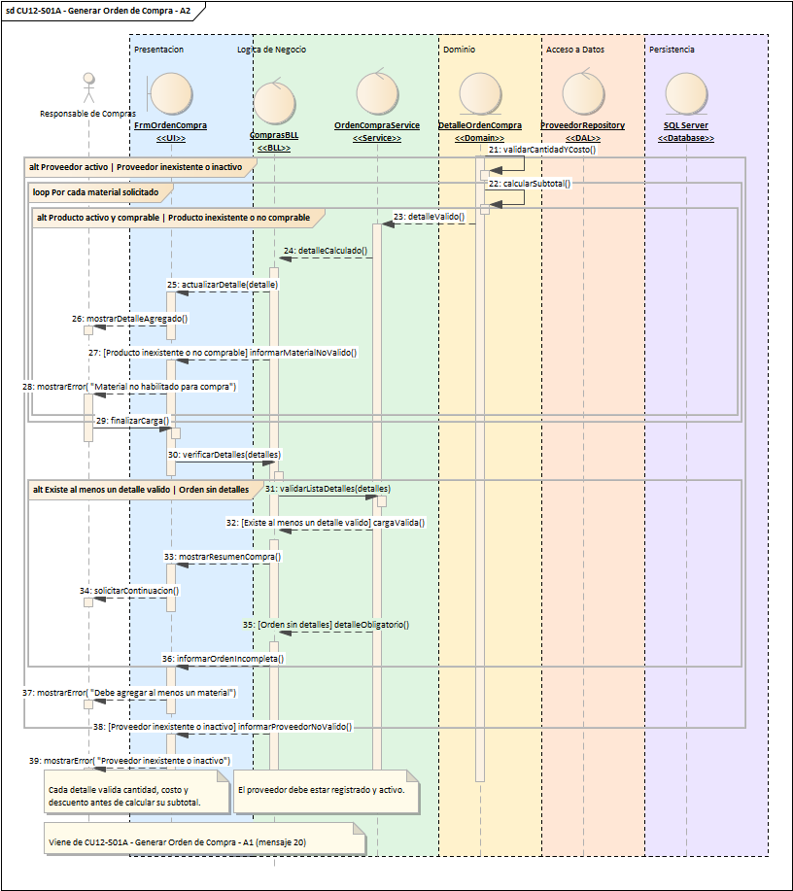
CU12-S01A - Generar Orden de Compra - A2

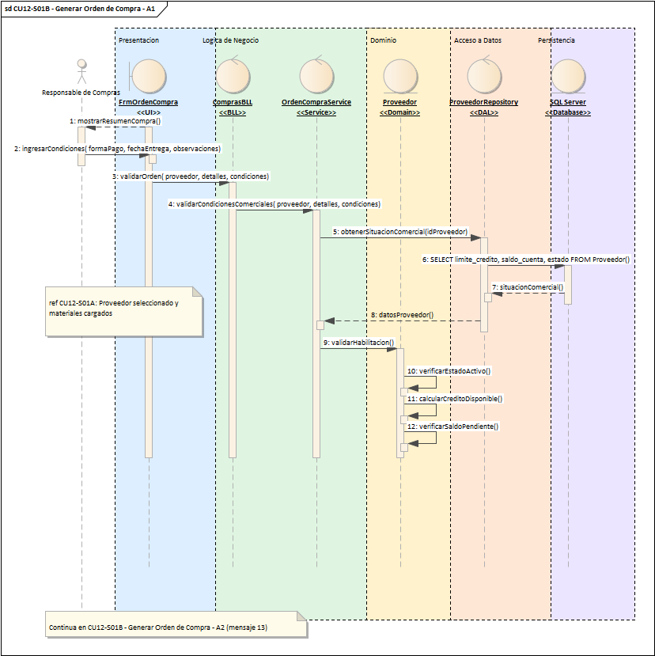
CU12-S01B - Generar Orden de Compra - A1

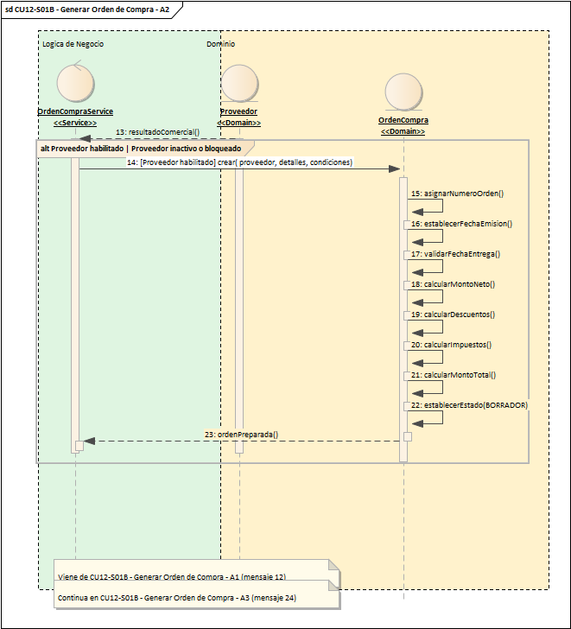
CU12-S01B - Generar Orden de Compra - A2

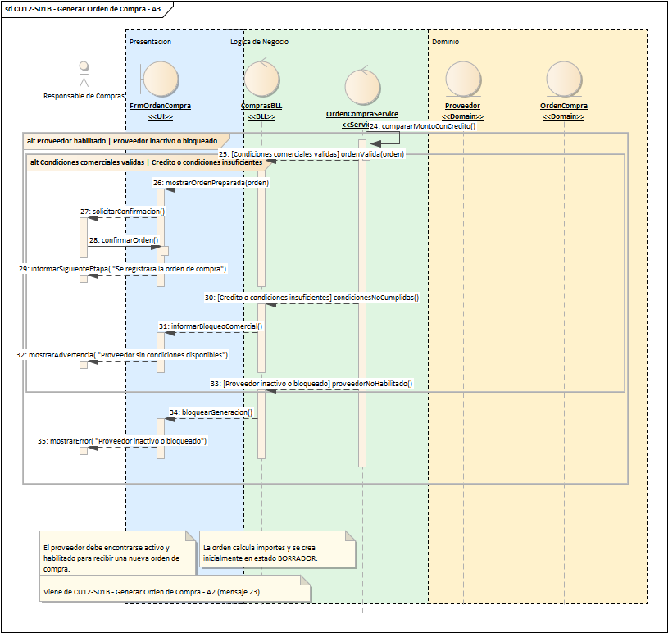
CU12-S01B - Generar Orden de Compra - A3

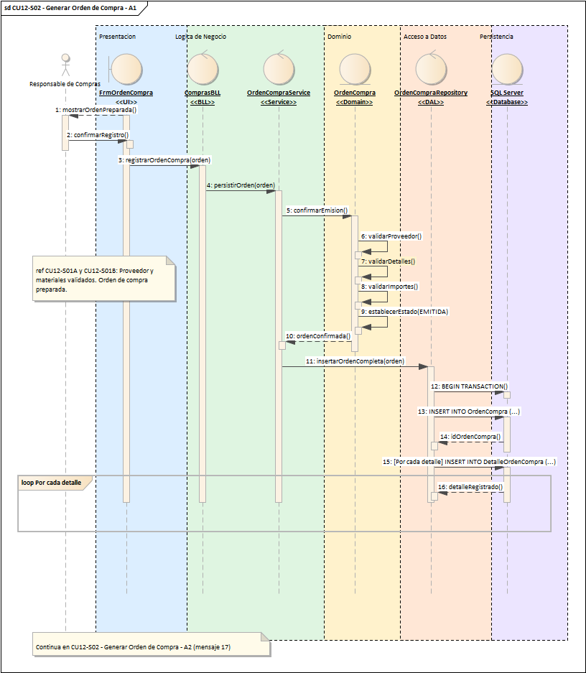
CU12-S02 - Generar Orden de Compra - A1

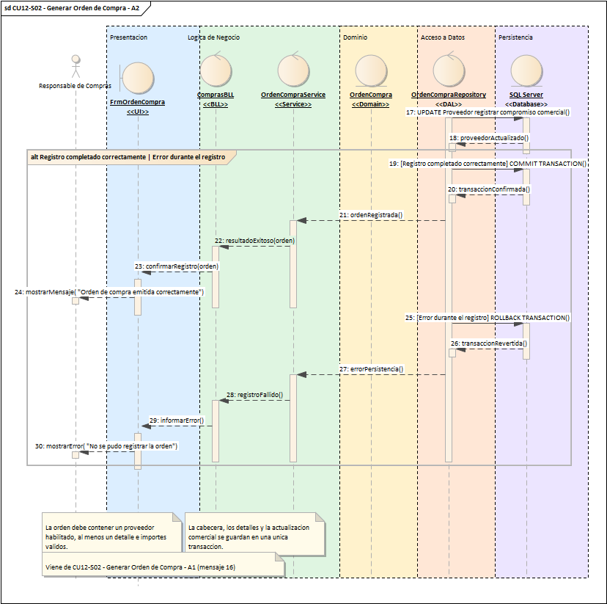
CU12-S02 - Generar Orden de Compra - A2
m. DER
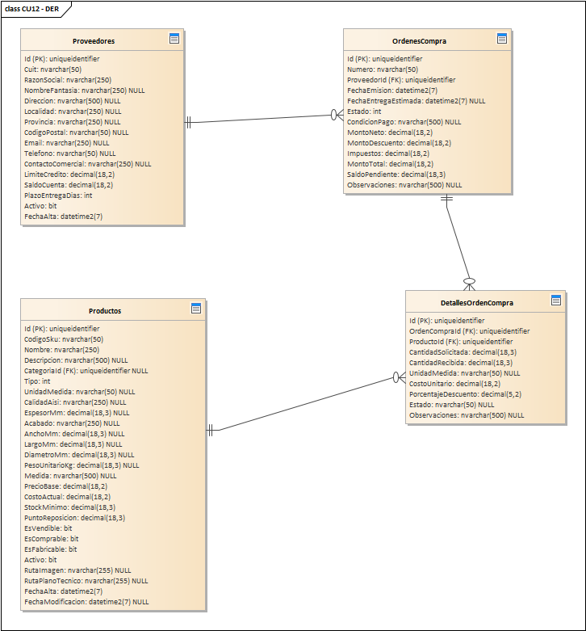
DER del caso de uso CU12
n. Prototipo de interfaz de usuario
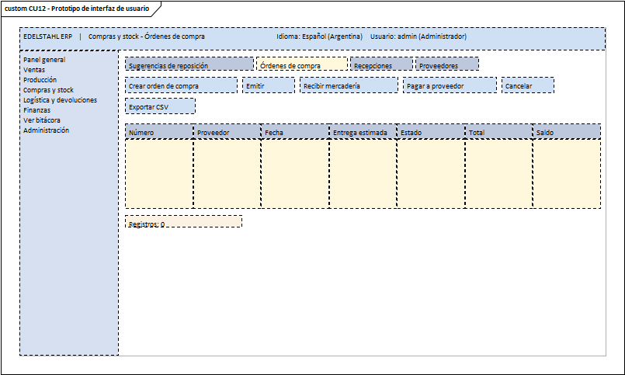
Prototipo de interfaz del caso de uso CU12

CU13. Registrar Recepción de Materiales
a. Carátula
Campo | Dato
Nombre del caso de uso | Registrar Recepción de Materiales
Código de la especificación | CU13
Módulo | Gestión de Compras
Sistema | Edelstahl ERP
Actor principal | Responsable de Depósito
Versión | 1.0
b. Historial de revisión de la especificación
Fecha | Versión | Autor | Descripción
17/12/2026 | 1.0 | Dante Alberto Luis Orihuela Schlögl | Versión inicial de la especificación del caso de uso CU13.
c. Objetivo
El responsable de depósito registra lo que llega del proveedor contra una orden de compra. Lo aceptado ingresa al stock y actualiza el saldo de la orden; lo que no sirve se rechaza con su motivo.
d. Precondiciones
- El usuario inició sesión en el sistema con el rol de Responsable de Depósito.
- Existen en la base de datos los datos que usa el caso de uso (OrdenesCompra, DetallesOrdenCompra, RecepcionesCompra, DetallesRecepcionCompra y otras).
e. Poscondiciones
- La operación queda registrada en las tablas que correspondan (RecepcionCompra, DetalleRecepcionCompra).
- Si hubo un error o una regla del negocio no se cumplió, no se guarda ningún cambio y el usuario recibe un mensaje claro.
f. Eventos disparadores
- El Responsable de Depósito abre la pantalla «Compras y stock - Recepciones» y usa el botón «Recibir mercadería».
g. Puntos de extensión y condiciones
Casos de uso incluidos (siempre se ejecutan): Ingresar al stock lo aceptado; Actualizar saldo de la orden.
Casos de uso que lo extienden (solo bajo cierta condición): Rechazar mercadería.
h. Gráfico del caso de uso
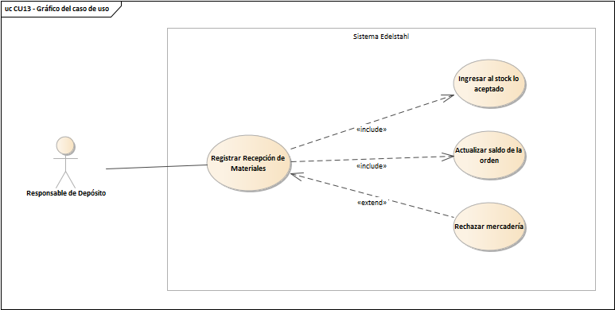
Gráfico del caso de uso CU13
i. Descripción analítica del caso de uso
Flujo normal:
- Compras → UI: seleccionarNuevaRecepcion()
- Compras → UI: ingresarNumeroOrden(numeroOC)
- UI → BLL: buscarOrdenCompra(numeroOC)
- BLL → ORDEN_DAL: obtenerOrdenPendiente(numeroOC)
- ORDEN_DAL → DB: SELECT OrdenCompra, Proveedor y Detalles WHERE numero = @numeroOC
- Deposito → UI: ingresarDatosRecepcion( remitoProveedor, fecha, observaciones)
- UI → BLL: iniciarRecepcion( orden, datosRecepcion)
- BLL → SERVICE: validarCabeceraRecepcion( orden, datosRecepcion)
- SERVICE → RECEPCION_DAL: existeRemitoProveedor( proveedor, numeroRemito)
- RECEPCION_DAL → DB: SELECT COUNT(*) FROM RecepcionCompra WHERE remito = @numeroRemito
- SERVICE → RECEPCION: crear( orden, remito, fecha)
- RECEPCION → RECEPCION: validarFecha()
- RECEPCION → RECEPCION: validarNumeroRemito()
- RECEPCION → RECEPCION: establecerEstado(BORRADOR)
- Deposito → UI: ingresarCantidades( recibida, aceptada, rechazada, motivo)
- UI → BLL: agregarDetalleRecepcion(datos)
- BLL → SERVICE: validarDetalle(datos)
- SERVICE → DETALLE: crear(datos)
- DETALLE → DETALLE: validarCantidades()
- DETALLE → DETALLE: compararConPendiente()
- DETALLE → DETALLE: validarMotivoRechazo()
- SERVICE → SERVICE: verificarRecepcionCompleta()
Flujos alternativos (según la condición que se cumpla):
- Detalle valido / Cantidad o rechazo invalido
- Remito no registrado / Remito previamente registrado
- Orden emitida o parcialmente recibida / Orden recibida o cancelada / Orden inexistente
- Cantidad aceptada mayor a cero / Material rechazado
- Recepcion total / Recepcion parcial
- Operacion completada correctamente / Error durante el registro
k. Diagrama de clases
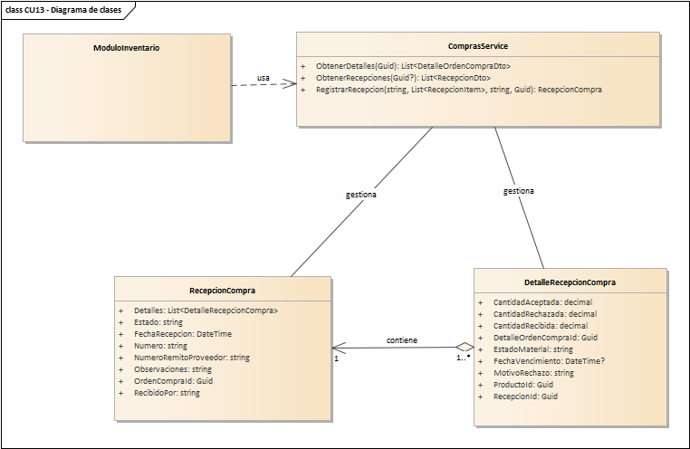
Diagrama de clases del caso de uso CU13
Descripción de los elementos del diagrama:
Elemento | Descripción
ModuloInventario | Es la pantalla del módulo de inventario: stock, depósitos, movimientos, catálogo y compras.
ComprasService | Es la clase de negocio de compras: maneja proveedores, órdenes de compra y sus detalles. Operaciones principales: RegistrarRecepcion, ObtenerRecepciones, ObtenerDetalles.
RecepcionCompra | Es el registro de lo que llegó del proveedor contra una orden de compra: fecha, número de remito del proveedor, quién recibió y el estado de la recepción. Datos que maneja: Numero, OrdenCompraId, FechaRecepcion, NumeroRemitoProveedor, Estado, RecibidoPor, Observaciones, Detalles.
DetalleRecepcionCompra | Es cada material recibido en una recepción: cuánto llegó, cuánto se aceptó, cuánto se rechazó y por qué, además del lote y el certificado de colada. Datos que maneja: RecepcionId, DetalleOrdenCompraId, ProductoId, FechaVencimiento, CantidadRecibida, CantidadAceptada, CantidadRechazada, MotivoRechazo y otros.

l. Diagrama de secuencia
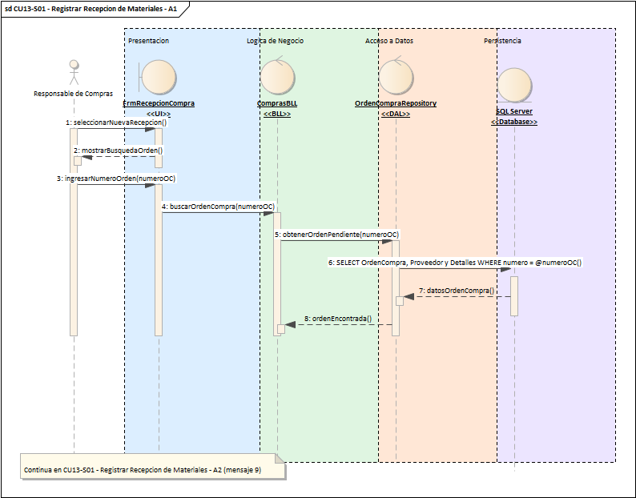
CU13-S01 - Registrar Recepcion de Materiales - A1

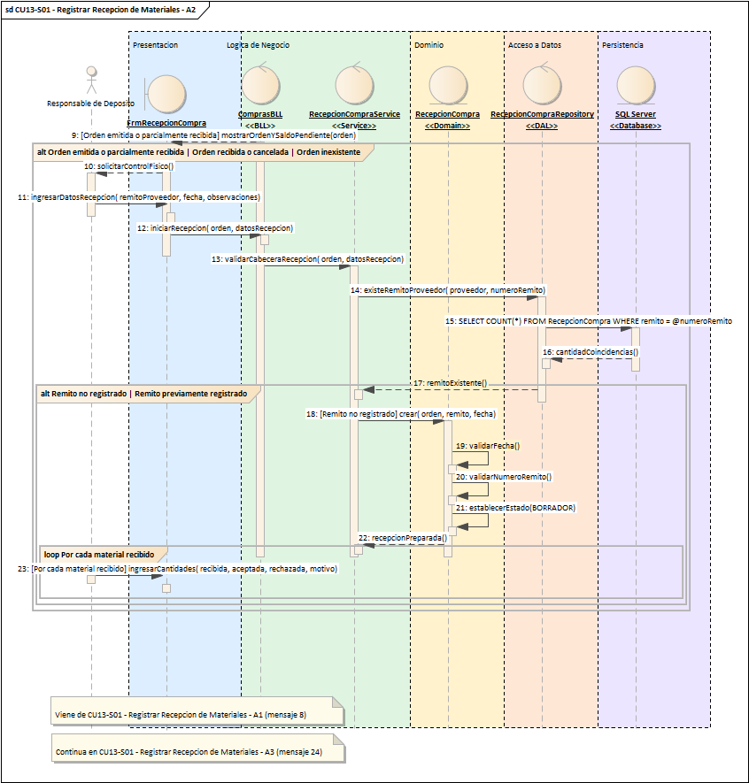
CU13-S01 - Registrar Recepcion de Materiales - A2

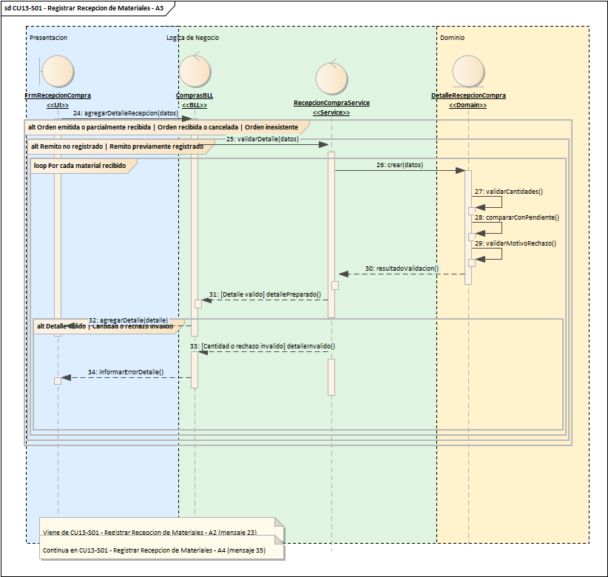
CU13-S01 - Registrar Recepcion de Materiales - A3

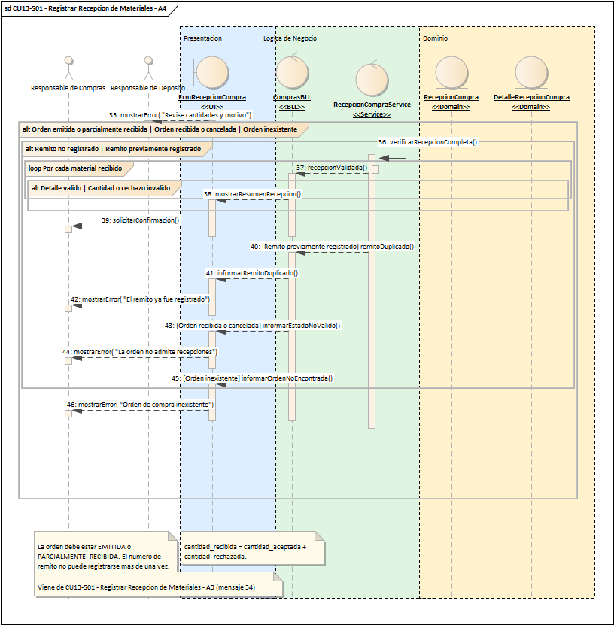
CU13-S01 - Registrar Recepcion de Materiales - A4

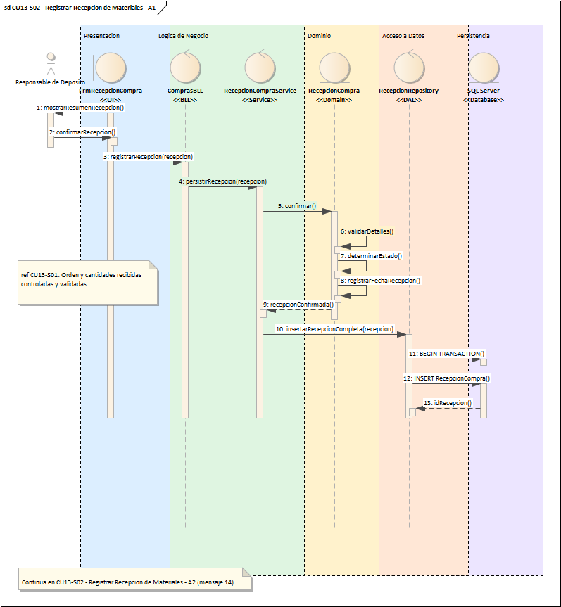
CU13-S02 - Registrar Recepcion de Materiales - A1

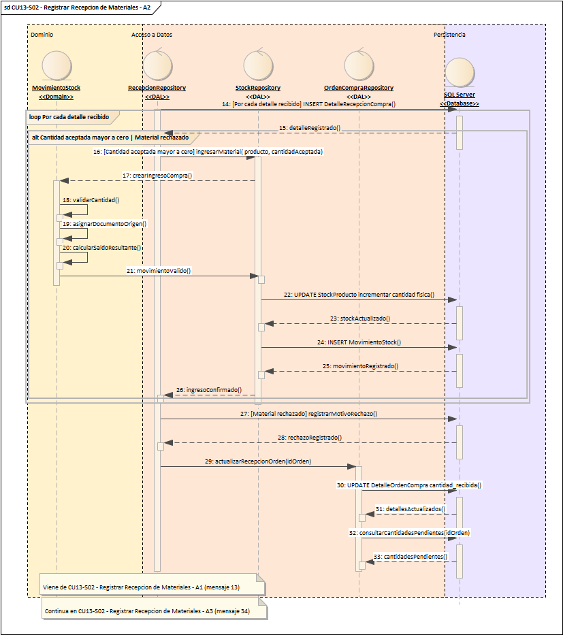
CU13-S02 - Registrar Recepcion de Materiales - A2

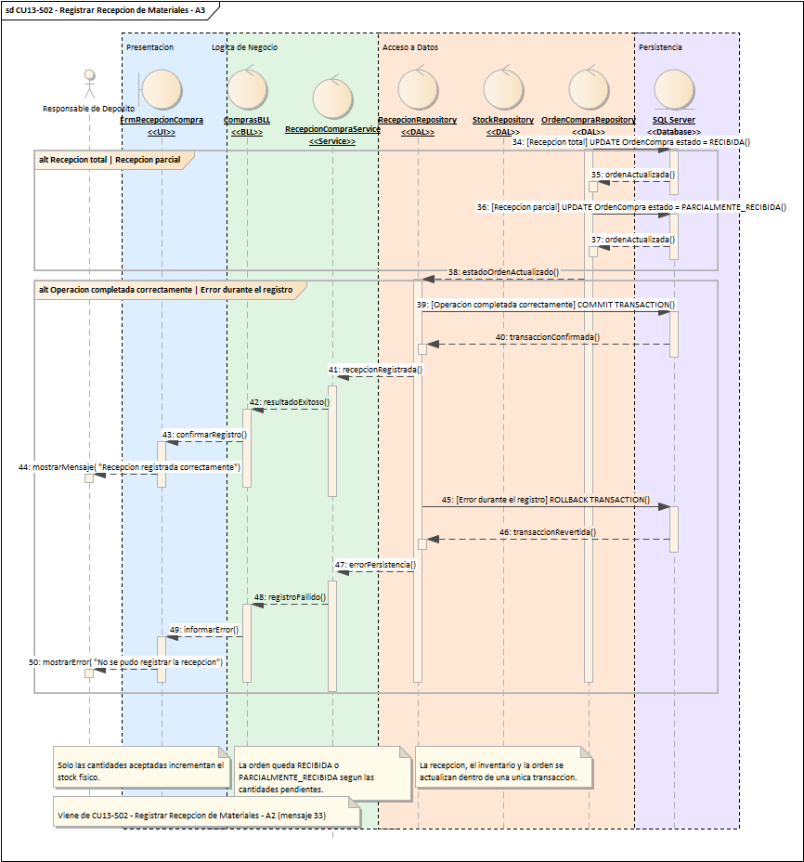
CU13-S02 - Registrar Recepcion de Materiales - A3
m. DER
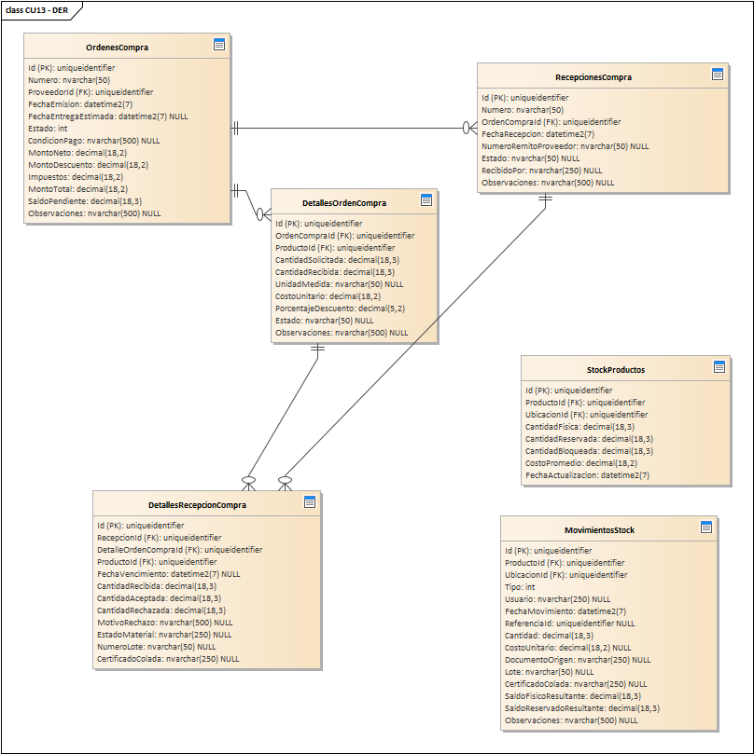
DER del caso de uso CU13
n. Prototipo de interfaz de usuario
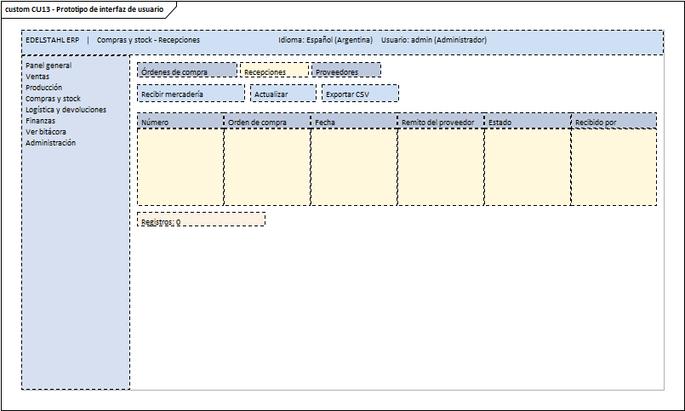
Prototipo de interfaz del caso de uso CU13

CU26. Generar Requerimiento por Faltante
a. Carátula
Campo | Dato
Nombre del caso de uso | Generar Requerimiento por Faltante
Código de la especificación | CU26
Módulo | Gestión de Compras
Sistema | Edelstahl ERP
Actor principal | Responsable de Compras
Versión | 1.0
b. Historial de revisión de la especificación
Fecha | Versión | Autor | Descripción
17/12/2026 | 1.0 | Dante Alberto Luis Orihuela Schlögl | Versión inicial de la especificación del caso de uso CU26.
c. Objetivo
El responsable de compras arma el pedido de reposición de lo que falta. El sistema sugiere la cantidad a reponer y se emite la orden de compra.
d. Precondiciones
- El usuario inició sesión en el sistema con el rol de Responsable de Compras.
- Existen en la base de datos los datos que usa el caso de uso (Productos, StockProductos, OrdenesCompra, DetallesOrdenCompra y otras).
e. Poscondiciones
- La operación queda registrada en las tablas que correspondan (OrdenCompra, DetalleOrdenCompra).
- Si hubo un error o una regla del negocio no se cumplió, no se guarda ningún cambio y el usuario recibe un mensaje claro.
f. Eventos disparadores
- El Responsable de Compras abre la pantalla «Compras y stock - Sugerencias de reposición» y usa el botón «Actualizar».
g. Puntos de extensión y condiciones
Casos de uso incluidos (siempre se ejecutan): Sugerir la cantidad a reponer.
Casos de uso que lo extienden (solo bajo cierta condición): Emitir la orden de compra.
h. Gráfico del caso de uso
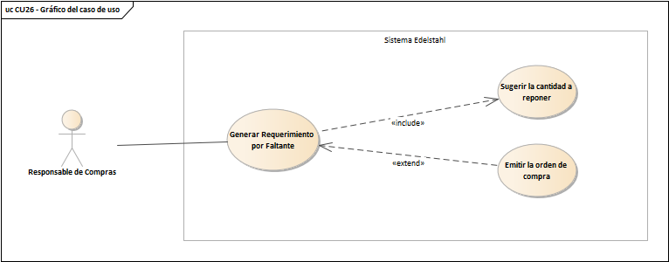
Gráfico del caso de uso CU26
i. Descripción analítica del caso de uso
Flujo normal:
- P0 → P1: abrir "Sugerencias de reposición"
- P1 → P2: SugerirCompras()
- P2 → P3: ObtenerAlertas()
- P3 → P5: SELECT StockProductos y Productos bajo el punto de reposición
- P2 → P2: quedarse con los productos comprables y calcular lo sugerido
- P0 → P1: elegir una o más sugerencias, tocar "Crear orden de compra" y elegir proveedor
- P1 → P2: CrearOrden(proveedor, entrega, condicionPago, items, emitir)
- P2 → P2: Autorizacion.Exigir(ComprasGestionar) y validar que cada producto sea comprable y esté activo
- P2 → P4: crear OrdenCompra con numeración OC-AAAA
- P2 → P5: INSERT OrdenesCompra y DetallesOrdenCompra
k. Diagrama de clases
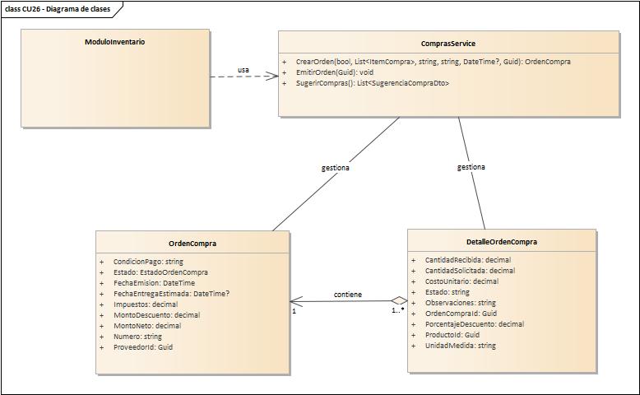
Diagrama de clases del caso de uso CU26
Descripción de los elementos del diagrama:
Elemento | Descripción
ModuloInventario | Es la pantalla del módulo de inventario: stock, depósitos, movimientos, catálogo y compras.
ComprasService | Es la clase de negocio de compras: maneja proveedores, órdenes de compra y sus detalles. Operaciones principales: SugerirCompras, CrearOrden, EmitirOrden.
OrdenCompra | Es el pedido de materiales que se le hace a un proveedor. Tiene número, proveedor, fecha de emisión, fecha estimada de entrega, estado, condición de pago y los montos. Se va completando a medida que llega la mercadería. Datos que maneja: Numero, ProveedorId, FechaEmision, FechaEntregaEstimada, Estado, CondicionPago, MontoNeto, MontoDescuento y otros.
DetalleOrdenCompra | Es cada renglón de una orden de compra: qué producto se pidió, cuánta cantidad, a qué costo y cuánto llegó hasta ahora. Datos que maneja: OrdenCompraId, ProductoId, CantidadSolicitada, CantidadRecibida, UnidadMedida, CostoUnitario, PorcentajeDescuento, Estado y otros.

l. Diagrama de secuencia
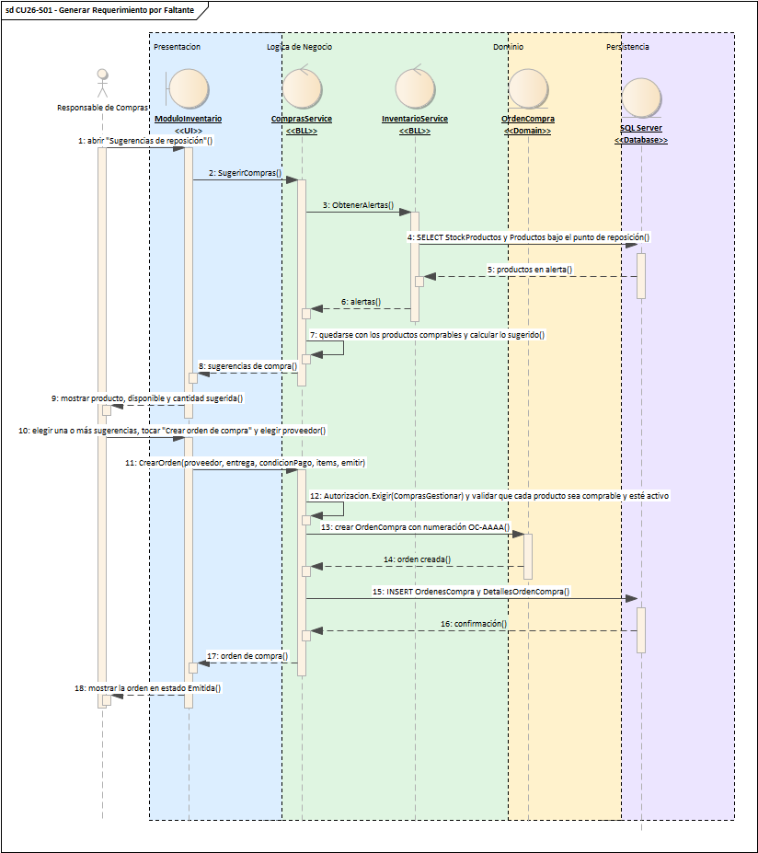
CU26-S01 - Generar Requerimiento por Faltante
m. DER
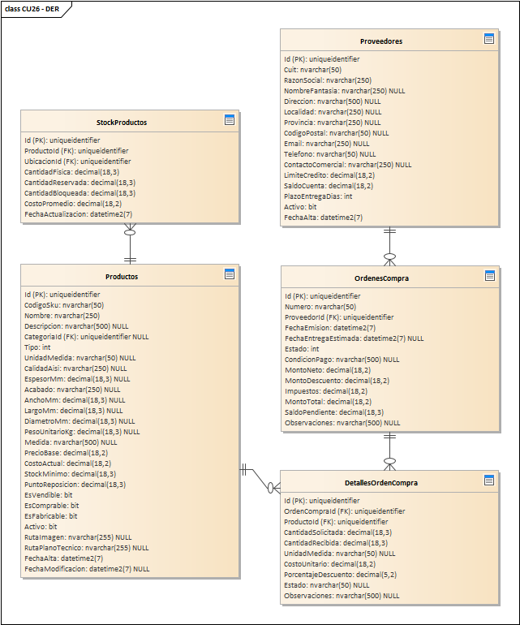
DER del caso de uso CU26
n. Prototipo de interfaz de usuario
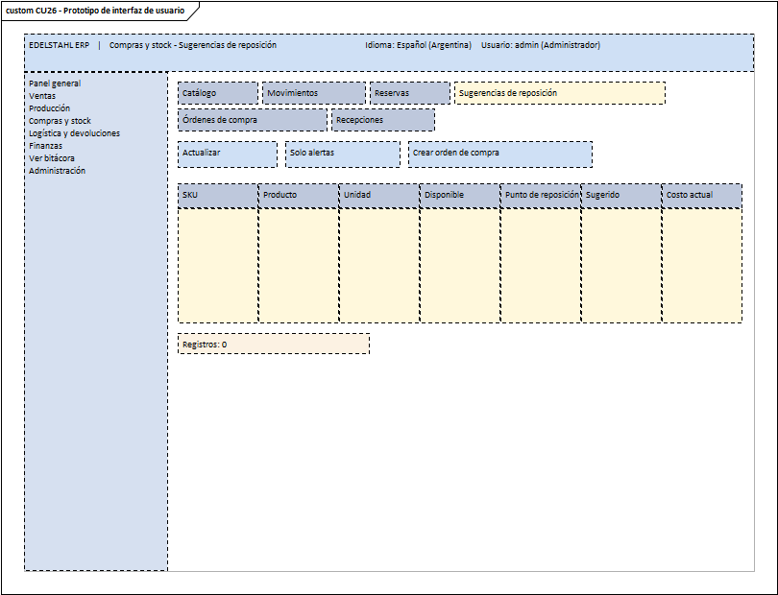
Prototipo de interfaz del caso de uso CU26

N02.5 Casos de uso de gestión Financiera

CU14. Emitir Factura
a. Carátula
Campo | Dato
Nombre del caso de uso | Emitir Factura
Código de la especificación | CU14
Módulo | Gestión Financiera
Sistema | Edelstahl ERP
Actor principal | Administrativo de Facturación
Versión | 1.0
b. Historial de revisión de la especificación
Fecha | Versión | Autor | Descripción
17/12/2026 | 1.0 | Dante Alberto Luis Orihuela Schlögl | Versión inicial de la especificación del caso de uso CU14.
c. Objetivo
El administrativo de facturación emite la factura de un pedido: determina si es tipo A o B, calcula el IVA y los totales y genera el PDF.
d. Precondiciones
- El usuario inició sesión en el sistema con el rol de Administrativo de Facturación.
- Existen en la base de datos los datos que usa el caso de uso (Pedidos, Facturas, DetallesFactura, Clientes y otras).
e. Poscondiciones
- La operación queda registrada en las tablas que correspondan (Factura, DetalleFactura).
- Si hubo un error o una regla del negocio no se cumplió, no se guarda ningún cambio y el usuario recibe un mensaje claro.
f. Eventos disparadores
- El Administrativo de Facturación abre la pantalla «Ventas - Facturación» y usa el botón «Emitir factura».
g. Puntos de extensión y condiciones
Casos de uso incluidos (siempre se ejecutan): Determinar tipo A o B; Calcular IVA y totales; Generar el PDF.
Casos de uso que lo extienden (solo bajo cierta condición): Registrar cobro de la seña; Habilitar el pase a producción (productos a medida).
h. Gráfico del caso de uso
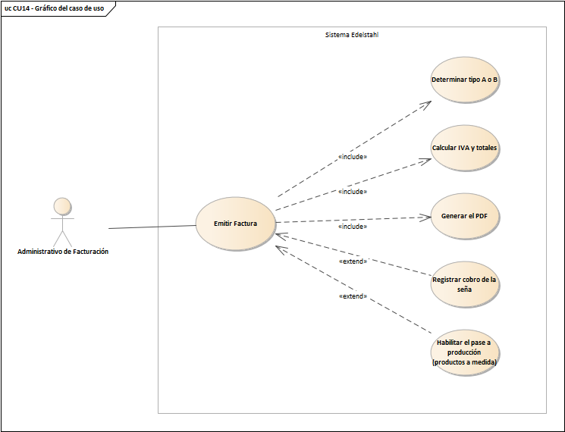
Gráfico del caso de uso CU14
i. Descripción analítica del caso de uso
Flujo normal:
- Administrador → UI: seleccionarEmitirFactura()
- Administrador → UI: ingresarNumeroPedido(numeroPedido)
- UI → BLL: buscarPedidoFacturable(numeroPedido)
- BLL → PEDIDO_DAL: obtenerPedidoCompleto(numeroPedido)
- PEDIDO_DAL → DB: SELECT PedidoVenta, Cliente y DetallePedido
- BLL → FACTURA_DAL: existeFactura(idPedido)
- FACTURA_DAL → DB: SELECT COUNT(*) FROM Factura WHERE id_pedido = @idPedido
- BLL → SERVICE: validarPedidoFacturable( pedido, cantidadFacturas)
- SERVICE → PEDIDO: validarEstado()
- PEDIDO → PEDIDO: verificarConfirmacion()
- PEDIDO → PEDIDO: verificarClienteActivo()
- PEDIDO → PEDIDO: verificarDetalles()
- PEDIDO → PEDIDO: verificarMontoTotal()
- SERVICE → FACTURA: crearDesdePedido(pedido)
- FACTURA → FACTURA: asignarNumeroComprobante()
- FACTURA → FACTURA: establecerFechaEmision()
- FACTURA → FACTURA: calcularMontoNeto()
- FACTURA → FACTURA: calcularIVA()
- FACTURA → FACTURA: calcularMontoTotal()
- FACTURA → FACTURA: establecerSaldoPendiente()
- FACTURA → FACTURA: establecerEstado(PENDIENTE)
Flujos alternativos (según la condición que se cumpla):
- Pedido valido y sin factura / Pedido ya facturado / Pedido no habilitado
- Registro completado correctamente / Error durante el registro
k. Diagrama de clases
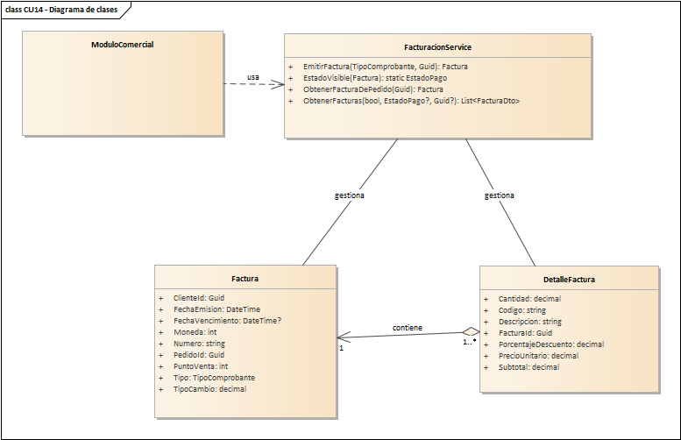
Diagrama de clases del caso de uso CU14
Descripción de los elementos del diagrama:
Elemento | Descripción
ModuloComercial | Es la pantalla del módulo comercial (ventas): desde acá se manejan clientes, presupuestos, pedidos y facturación.
FacturacionService | Es la clase de negocio que emite facturas y notas de crédito, y permite consultarlas, incluso la factura de un pedido. Operaciones principales: EmitirFactura, ObtenerFacturas, ObtenerFacturaDePedido, EstadoVisible.
Factura | Es el comprobante que se le emite al cliente por una venta. Guarda punto de venta, número, fechas de emisión y vencimiento, tipo (A o B), moneda, importes e IVA, y cuánto falta cobrar. Datos que maneja: PedidoId, ClienteId, PuntoVenta, Numero, FechaEmision, FechaVencimiento, Tipo, Moneda y otros.
DetalleFactura | Es cada renglón de una factura: código, descripción, cantidad, precio unitario, descuento y subtotal. Datos que maneja: FacturaId, Codigo, Descripcion, Cantidad, PrecioUnitario, PorcentajeDescuento, Subtotal.

l. Diagrama de secuencia
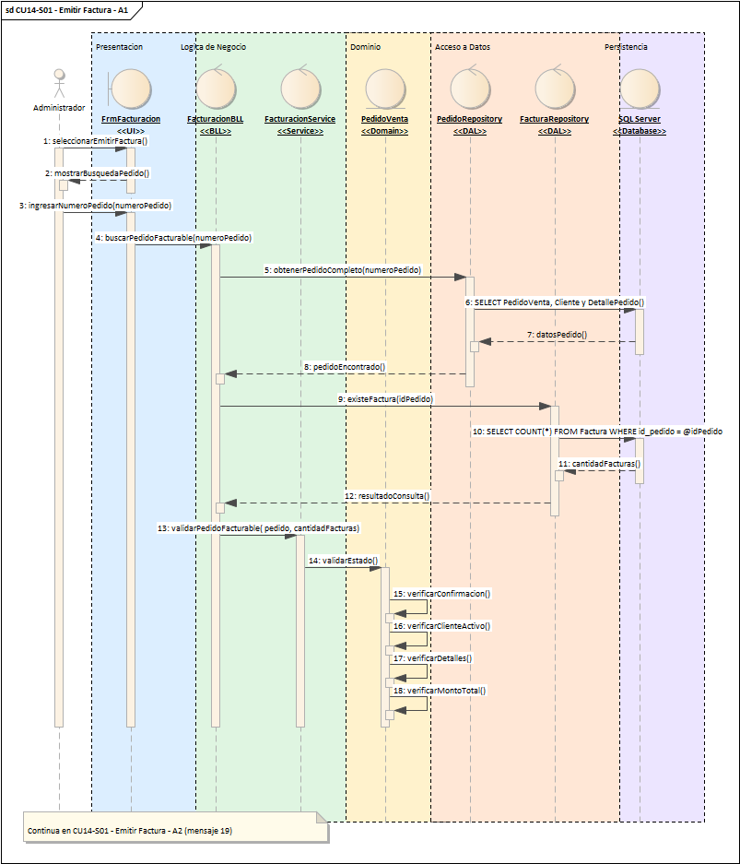
CU14-S01 - Emitir Factura - A1

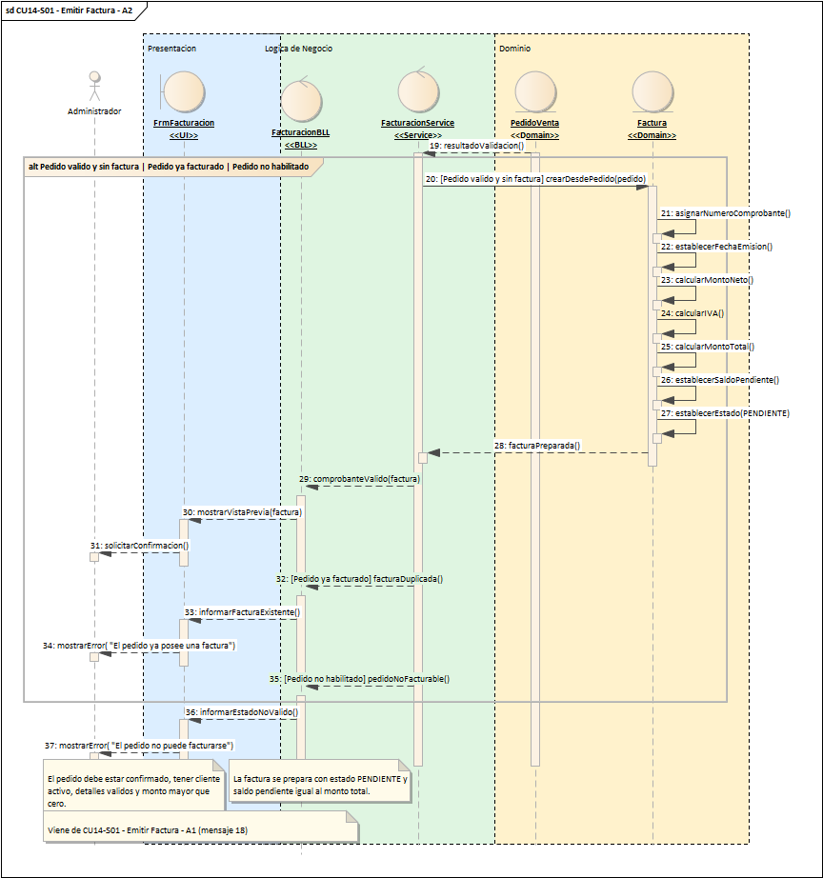
CU14-S01 - Emitir Factura - A2

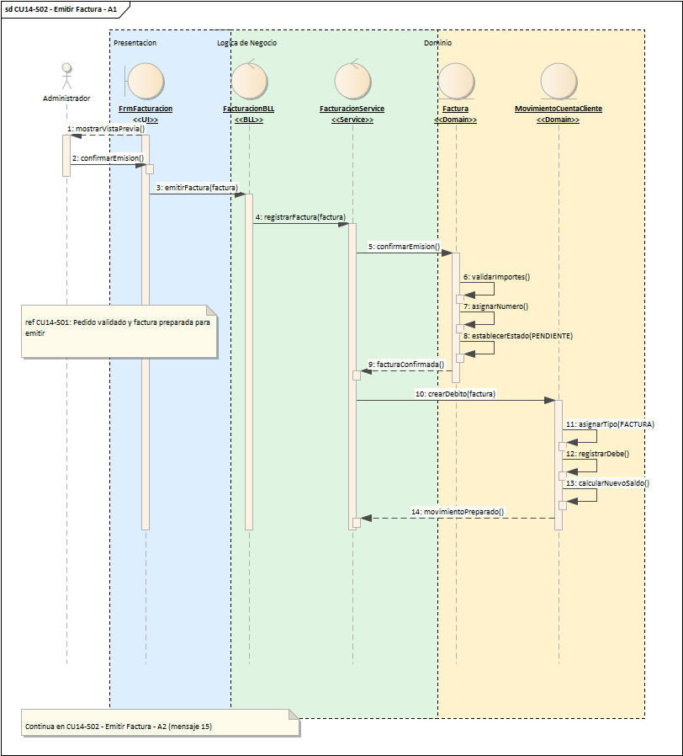
CU14-S02 - Emitir Factura - A1

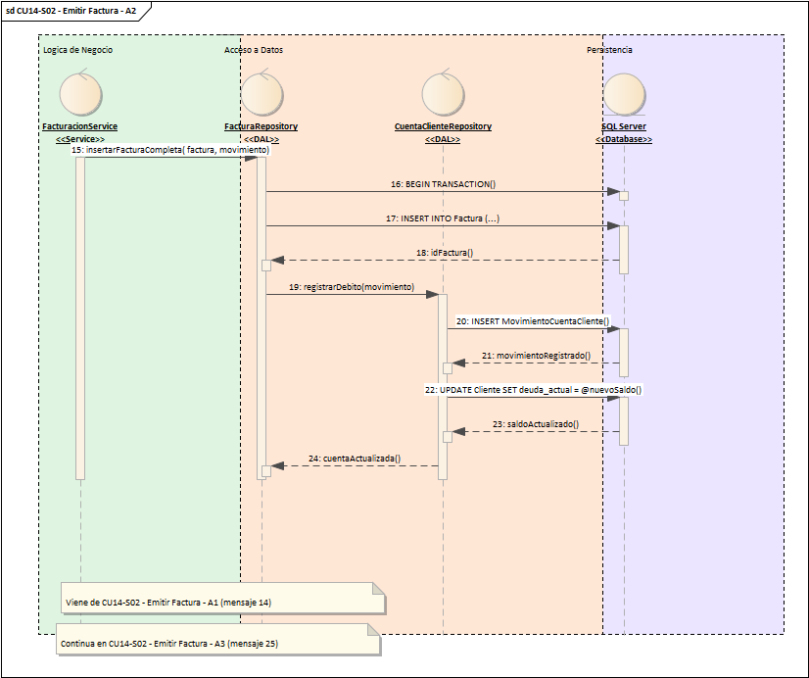
CU14-S02 - Emitir Factura - A2

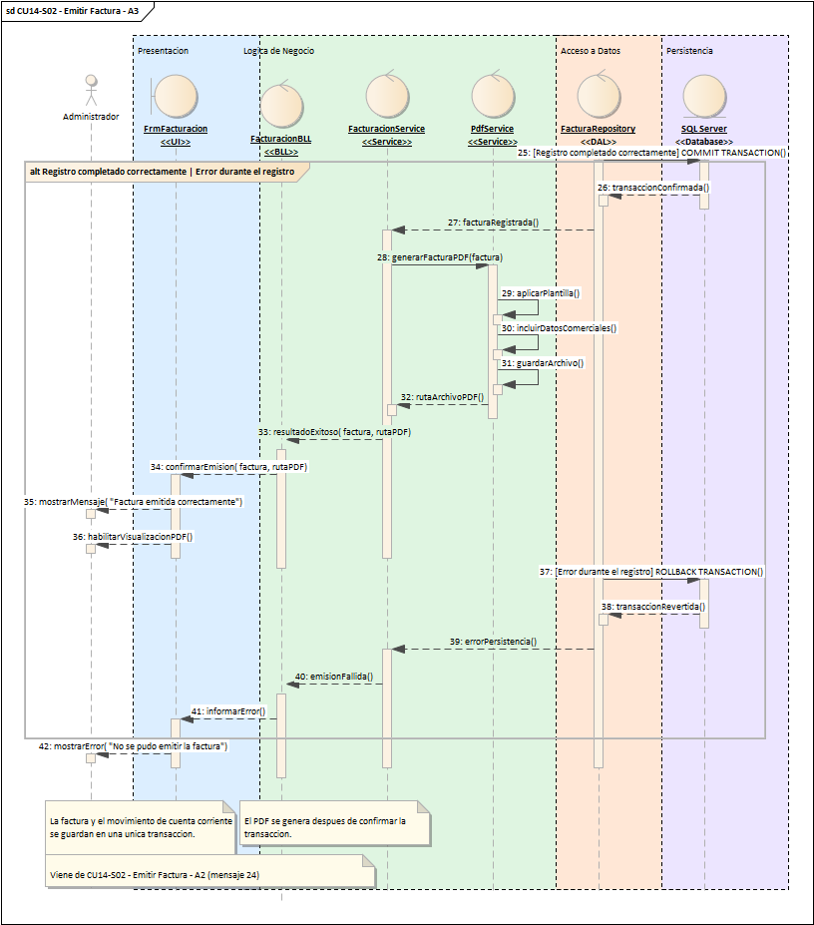
CU14-S02 - Emitir Factura - A3
m. DER
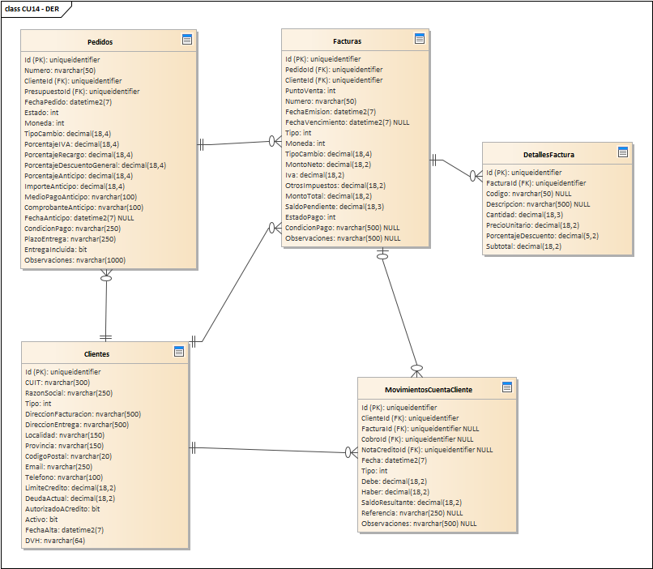
DER del caso de uso CU14
n. Prototipo de interfaz de usuario
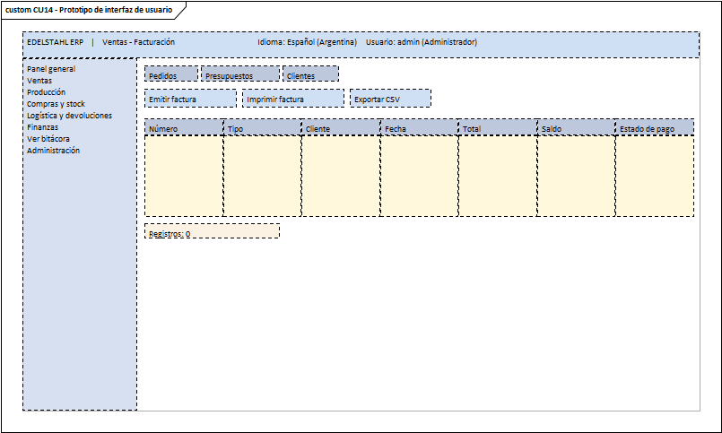
Prototipo de interfaz del caso de uso CU14

CU15. Registrar Cobro
a. Carátula
Campo | Dato
Nombre del caso de uso | Registrar Cobro
Código de la especificación | CU15
Módulo | Gestión Financiera
Sistema | Edelstahl ERP
Actor principal | Tesorería
Versión | 1.0
b. Historial de revisión de la especificación
Fecha | Versión | Autor | Descripción
17/12/2026 | 1.0 | Dante Alberto Luis Orihuela Schlögl | Versión inicial de la especificación del caso de uso CU15.
c. Objetivo
Tesorería registra el cobro de una factura, total o parcial. El cobro se aplica a la factura y actualiza la cuenta corriente del cliente.
d. Precondiciones
- El usuario inició sesión en el sistema con el rol de Tesorería.
- Existen en la base de datos los datos que usa el caso de uso (Facturas, CobrosCliente, MediosPago, MovimientosCuentaCliente y otras).
e. Poscondiciones
- La operación queda registrada en las tablas que correspondan (CobroCliente, Factura).
- Si hubo un error o una regla del negocio no se cumplió, no se guarda ningún cambio y el usuario recibe un mensaje claro.
f. Eventos disparadores
- El Tesorería abre la pantalla «Finanzas - A cobrar (clientes)» y usa el botón «Registrar cobro».
g. Puntos de extensión y condiciones
Casos de uso incluidos (siempre se ejecutan): Aplicar el cobro a la factura; Actualizar cuenta corriente.
Casos de uso que lo extienden (solo bajo cierta condición): Cobro parcial.
h. Gráfico del caso de uso
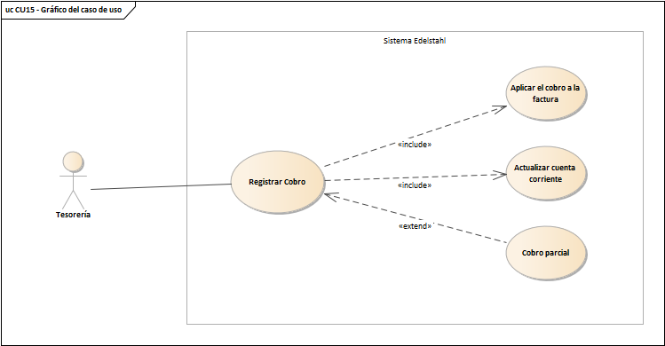
Gráfico del caso de uso CU15
i. Descripción analítica del caso de uso
Flujo normal:
- Administrador → UI: seleccionarRegistrarCobro()
- Administrador → UI: ingresarNumeroFactura(numero)
- UI → BLL: buscarFacturaPendiente(numero)
- BLL → FACTURA_DAL: obtenerPorNumero(numero)
- FACTURA_DAL → DB: SELECT Factura y Cliente WHERE numero_factura = @numero
- BLL → SERVICE: validarFactura(factura)
- SERVICE → FACTURA: verificarEstadoPago()
- FACTURA → FACTURA: verificarSaldoPendiente()
- FACTURA → FACTURA: verificarAnulacion()
- Administrador → UI: ingresarCobro( importe, medioPago, referencia, fecha)
- UI → BLL: validarCobro(datosCobro)
- BLL → MEDIO_DAL: obtenerMedioPago(medioPago)
- MEDIO_DAL → DB: SELECT MedioPago WHERE codigo = @codigo AND activo = 1
- BLL → SERVICE: validarDatosCobro( factura, datosCobro)
- SERVICE → COBRO: crear( factura, importe, medioPago, referencia)
- COBRO → COBRO: validarImporte()
- COBRO → COBRO: validarFecha()
- COBRO → COBRO: validarReferencia()
- COBRO → COBRO: establecerEstado(CONFIRMADO)
Flujos alternativos (según la condición que se cumpla):
- Importe no supera el saldo / Importe superior al saldo
- Factura pendiente o parcial / Factura pagada o anulada / Factura inexistente
- Saldo resultante igual a cero / Saldo resultante mayor a cero
- Operacion completada correctamente / Error durante el registro
k. Diagrama de clases
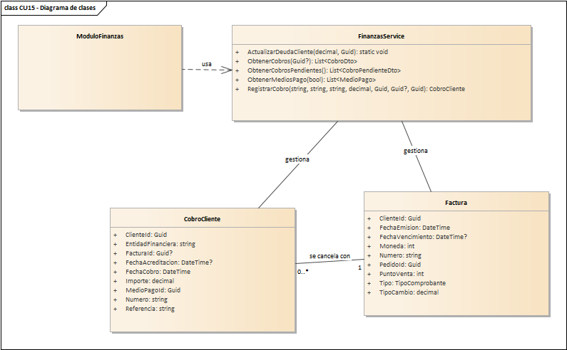
Diagrama de clases del caso de uso CU15
Descripción de los elementos del diagrama:
Elemento | Descripción
ModuloFinanzas | Es la pantalla del módulo de finanzas: cobros, pagos, cuentas corrientes y reportes.
FinanzasService | Es la clase de negocio de finanzas: medios de pago, cobros pendientes, deuda de clientes y forma de pago. Operaciones principales: RegistrarCobro, ObtenerCobrosPendientes, ObtenerCobros, ObtenerMediosPago, ActualizarDeudaCliente.
CobroCliente | Es el cobro que se registra cuando un cliente paga una factura, total o parcialmente. Guarda número, factura, medio de pago, fechas, importe y referencia. Datos que maneja: Numero, ClienteId, FacturaId, MedioPagoId, FechaCobro, FechaAcreditacion, Importe, Referencia y otros.
Factura | Es el comprobante que se le emite al cliente por una venta. Guarda punto de venta, número, fechas de emisión y vencimiento, tipo (A o B), moneda, importes e IVA, y cuánto falta cobrar. Datos que maneja: PedidoId, ClienteId, PuntoVenta, Numero, FechaEmision, FechaVencimiento, Tipo, Moneda y otros.

l. Diagrama de secuencia
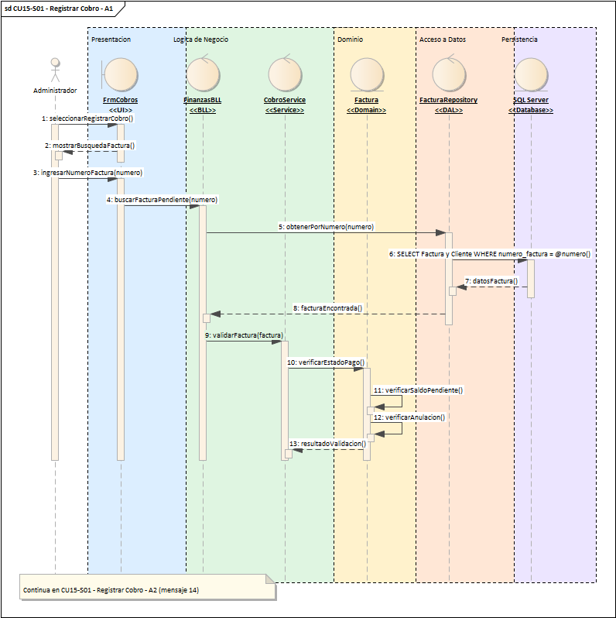
CU15-S01 - Registrar Cobro - A1

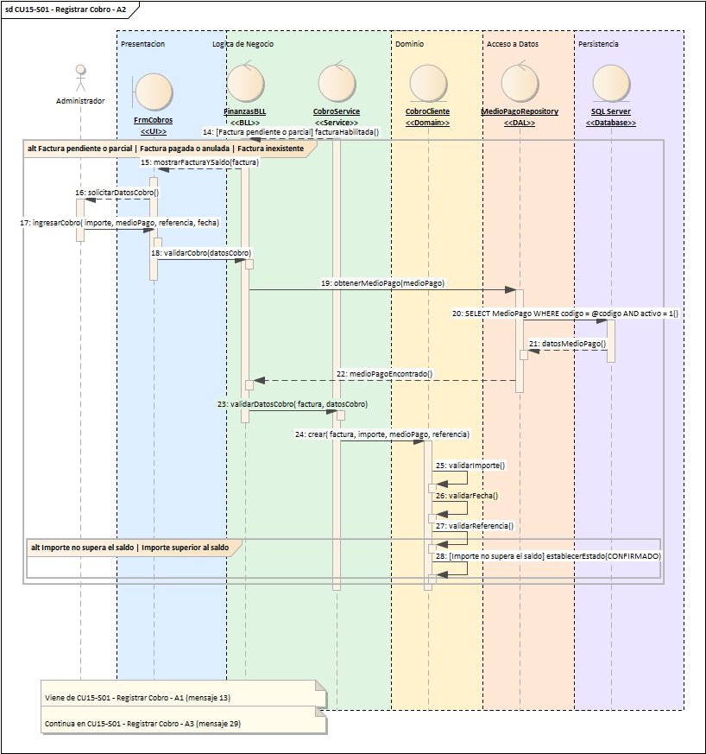
CU15-S01 - Registrar Cobro - A2

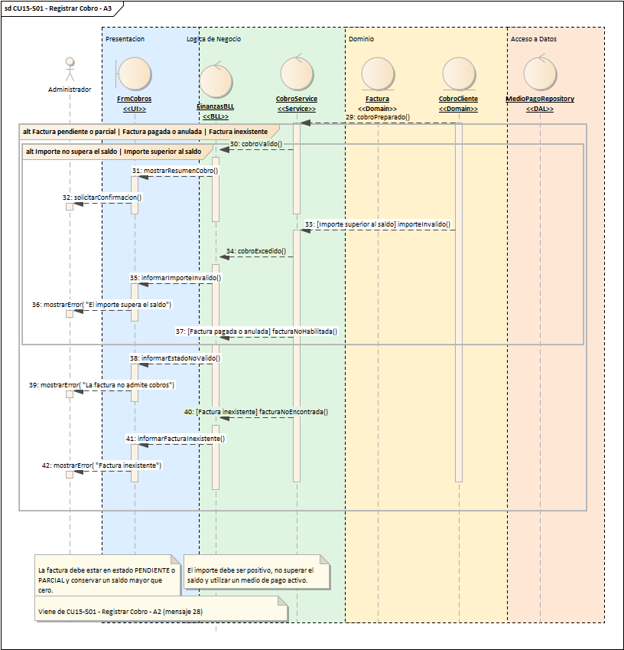
CU15-S01 - Registrar Cobro - A3

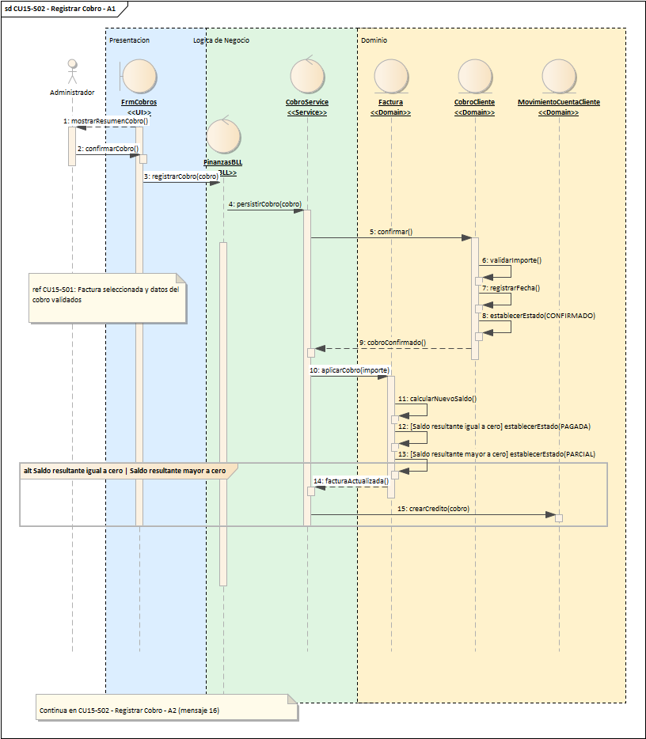
CU15-S02 - Registrar Cobro - A1

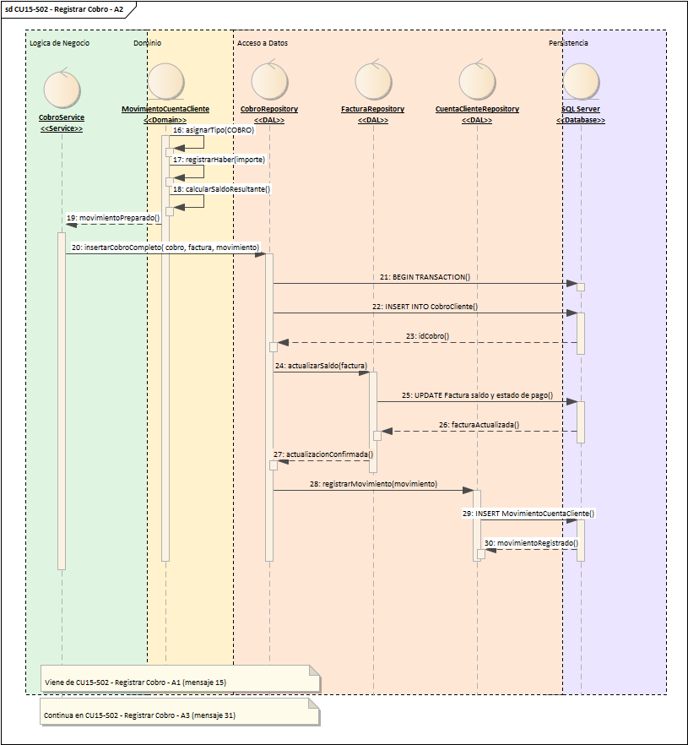
CU15-S02 - Registrar Cobro - A2

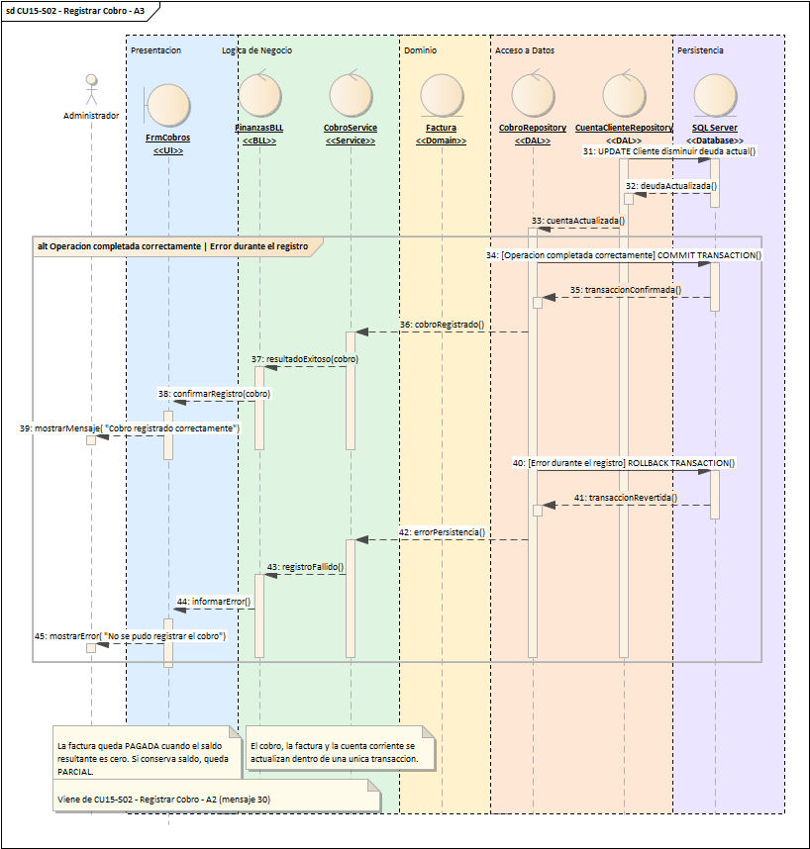
CU15-S02 - Registrar Cobro - A3
m. DER
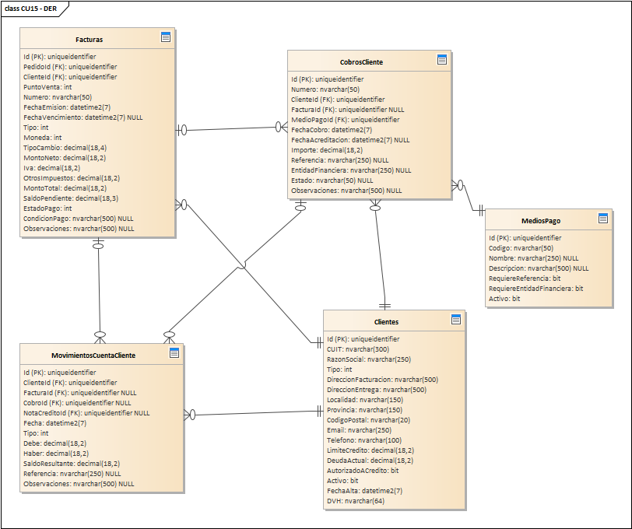
DER del caso de uso CU15
n. Prototipo de interfaz de usuario
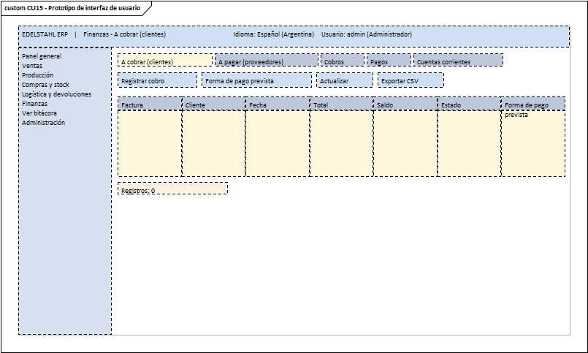
Prototipo de interfaz del caso de uso CU15

CU16. Registrar Pago a Proveedor
a. Carátula
Campo | Dato
Nombre del caso de uso | Registrar Pago a Proveedor
Código de la especificación | CU16
Módulo | Gestión Financiera
Sistema | Edelstahl ERP
Actor principal | Tesorería
Versión | 1.0
b. Historial de revisión de la especificación
Fecha | Versión | Autor | Descripción
17/12/2026 | 1.0 | Dante Alberto Luis Orihuela Schlögl | Versión inicial de la especificación del caso de uso CU16.
c. Objetivo
Tesorería registra el pago a un proveedor. El pago se aplica a la orden de compra y actualiza la cuenta corriente del proveedor.
d. Precondiciones
- El usuario inició sesión en el sistema con el rol de Tesorería.
- Existen en la base de datos los datos que usa el caso de uso (OrdenesCompra, PagosProveedor, MediosPago, MovimientosCuentaProveedor y otras).
e. Poscondiciones
- La operación queda registrada en las tablas que correspondan (PagoProveedor, OrdenCompra).
- Si hubo un error o una regla del negocio no se cumplió, no se guarda ningún cambio y el usuario recibe un mensaje claro.
f. Eventos disparadores
- El Tesorería abre la pantalla «Finanzas - A pagar (proveedores)» y usa el botón «Pagar a proveedor».
g. Puntos de extensión y condiciones
Casos de uso incluidos (siempre se ejecutan): Aplicar el pago a la orden de compra; Actualizar cuenta corriente del proveedor.
h. Gráfico del caso de uso
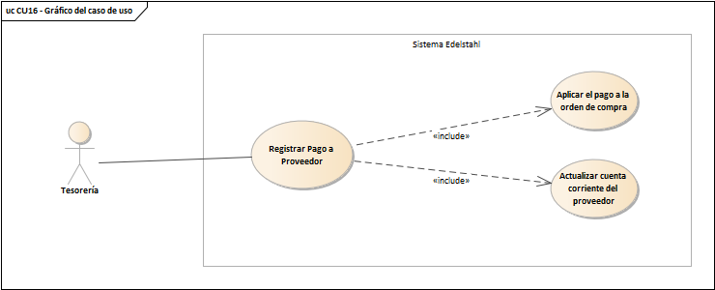
Gráfico del caso de uso CU16
i. Descripción analítica del caso de uso
Flujo normal:
- Administrador → UI: seleccionarRegistrarPago()
- Administrador → UI: ingresarCriterio( numeroOC o CUIT)
- UI → BLL: buscarDeudaProveedor(criterio)
- BLL → ORDEN_DAL: obtenerOrdenesPendientes(criterio)
- ORDEN_DAL → DB: SELECT OrdenCompra y Proveedor WHERE saldo_pendiente > 0
- Administrador → UI: seleccionarOrden(idOrden)
- UI → BLL: validarOrdenSeleccionada(idOrden)
- BLL → SERVICE: validarObligacion(orden)
- SERVICE → ORDEN: verificarEstadoYSaldo()
- ORDEN → ORDEN: verificarNoCancelada()
- ORDEN → ORDEN: verificarSaldoPendiente()
- Administrador → UI: ingresarPago( importe, medioPago, referencia, fecha)
- UI → BLL: validarPago(datosPago)
- BLL → MEDIO_DAL: obtenerMedioPago(medioPago)
- MEDIO_DAL → DB: SELECT MedioPago WHERE codigo = @codigo AND activo = 1
- BLL → SERVICE: validarDatosPago( orden, datosPago)
- SERVICE → PAGO: crear( proveedor, orden, importe, medioPago)
- PAGO → PAGO: validarImporte()
- PAGO → PAGO: validarFecha()
- PAGO → PAGO: validarReferencia()
- PAGO → PAGO: establecerEstado(CONFIRMADO)
Flujos alternativos (según la condición que se cumpla):
- Importe valido / Importe invalido
- Existen obligaciones pendientes / Sin obligaciones pendientes
- Saldo resultante igual a cero / Saldo resultante mayor a cero
- Operacion completada correctamente / Error durante el registro
k. Diagrama de clases
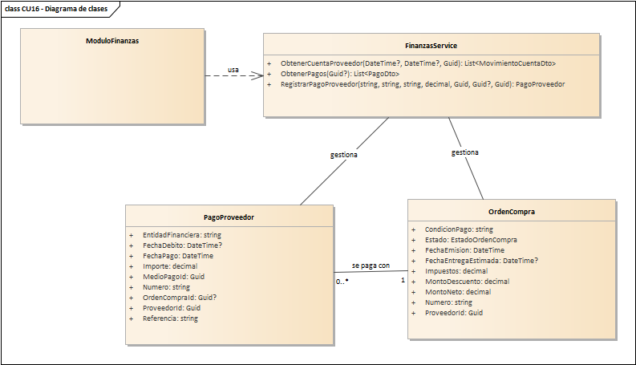
Diagrama de clases del caso de uso CU16
Descripción de los elementos del diagrama:
Elemento | Descripción
ModuloFinanzas | Es la pantalla del módulo de finanzas: cobros, pagos, cuentas corrientes y reportes.
FinanzasService | Es la clase de negocio de finanzas: medios de pago, cobros pendientes, deuda de clientes y forma de pago. Operaciones principales: RegistrarPagoProveedor, ObtenerPagos, ObtenerCuentaProveedor.
PagoProveedor | Es el pago que se le hace a un proveedor por una orden de compra. Guarda número, medio de pago, fechas, importe y referencia. Datos que maneja: Numero, ProveedorId, OrdenCompraId, MedioPagoId, FechaPago, FechaDebito, Importe, Referencia y otros.
OrdenCompra | Es el pedido de materiales que se le hace a un proveedor. Tiene número, proveedor, fecha de emisión, fecha estimada de entrega, estado, condición de pago y los montos. Se va completando a medida que llega la mercadería. Datos que maneja: Numero, ProveedorId, FechaEmision, FechaEntregaEstimada, Estado, CondicionPago, MontoNeto, MontoDescuento y otros.

l. Diagrama de secuencia
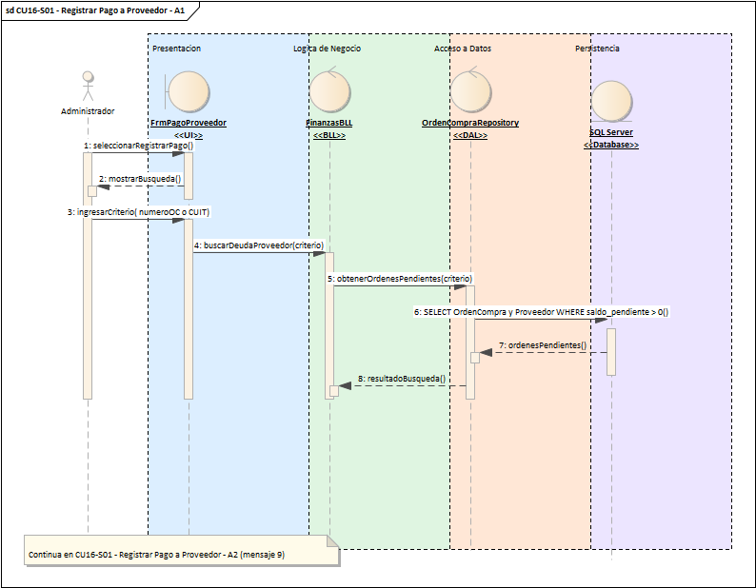
CU16-S01 - Registrar Pago a Proveedor - A1

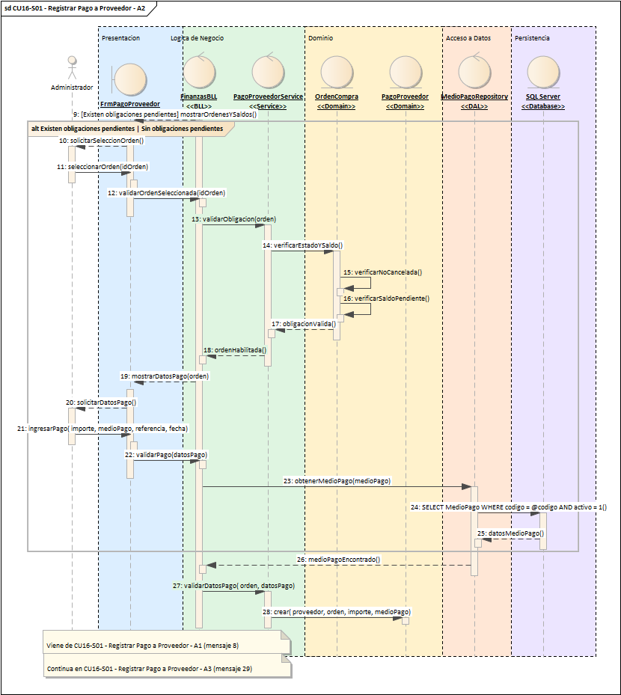
CU16-S01 - Registrar Pago a Proveedor - A2

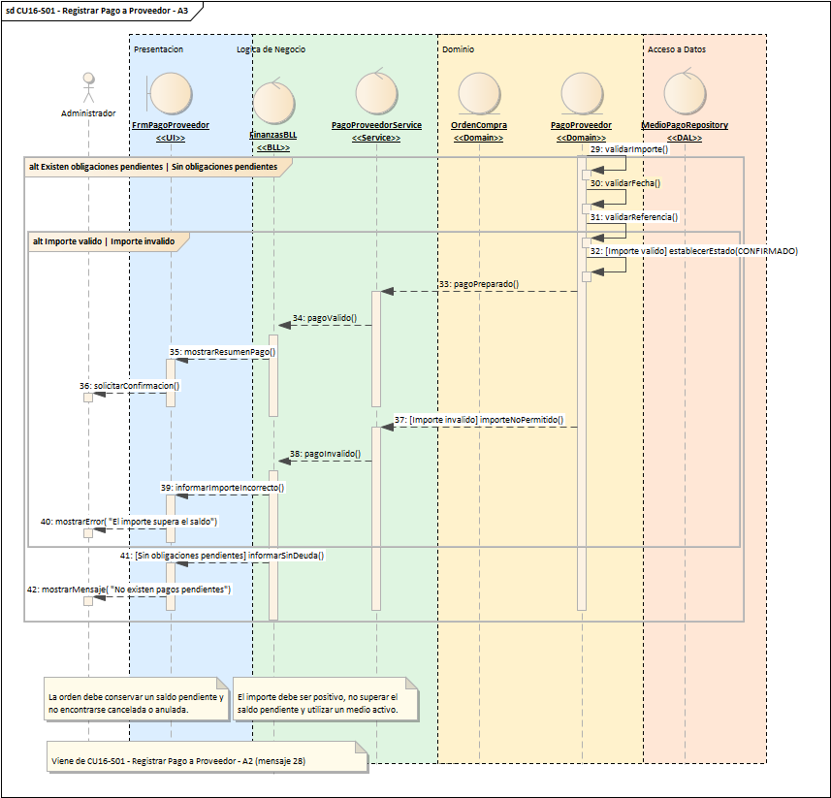
CU16-S01 - Registrar Pago a Proveedor - A3

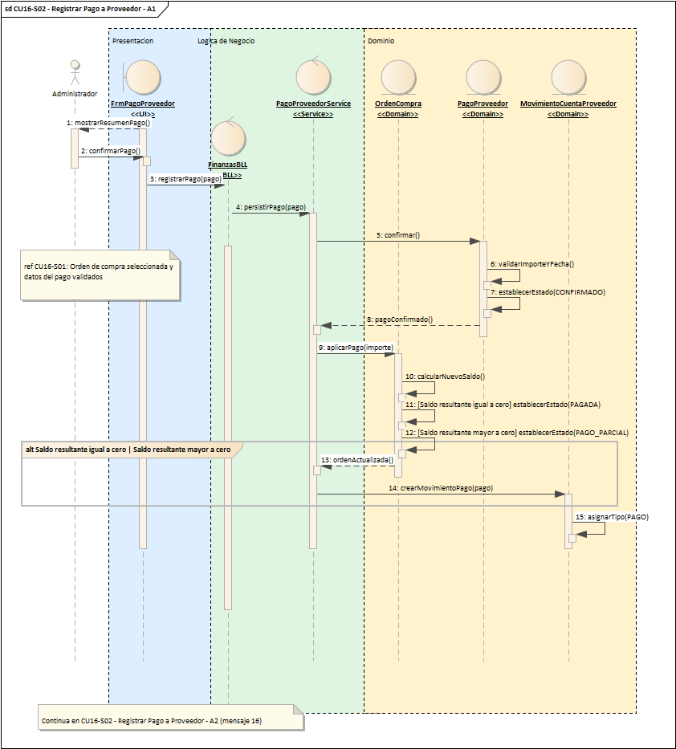
CU16-S02 - Registrar Pago a Proveedor - A1

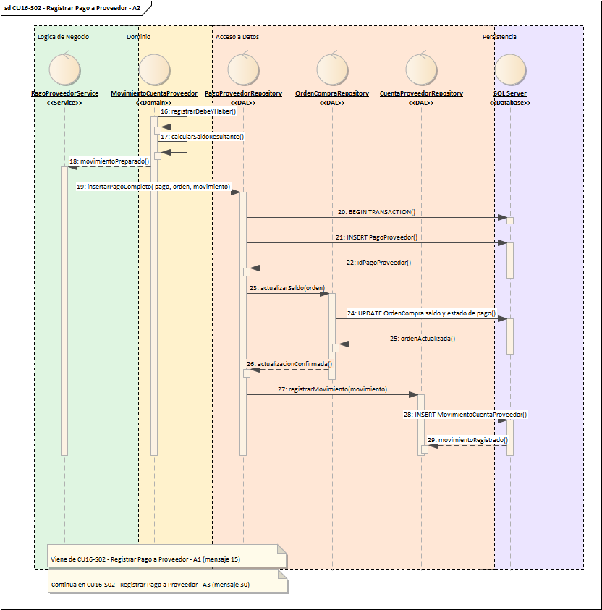
CU16-S02 - Registrar Pago a Proveedor - A2

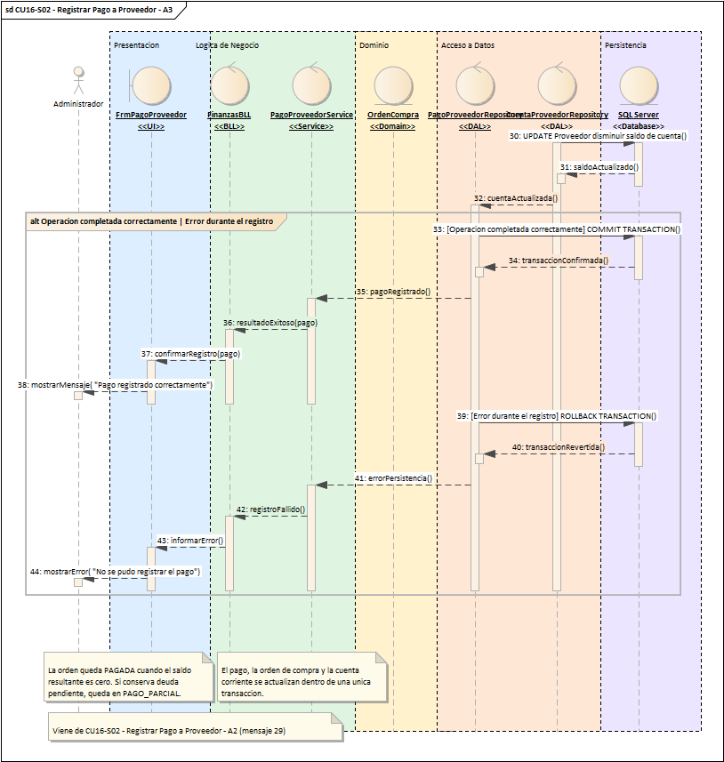
CU16-S02 - Registrar Pago a Proveedor - A3
m. DER
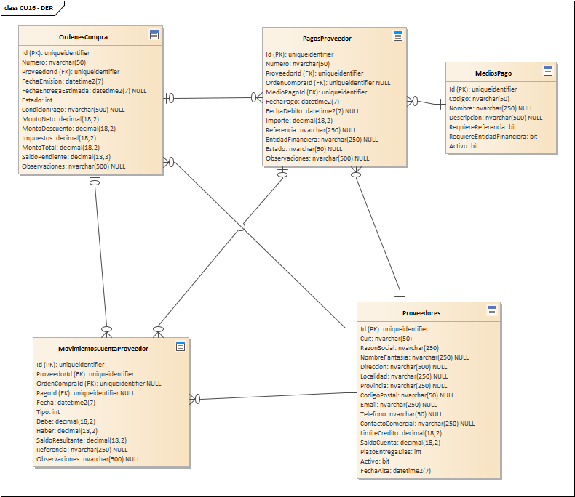
DER del caso de uso CU16
n. Prototipo de interfaz de usuario
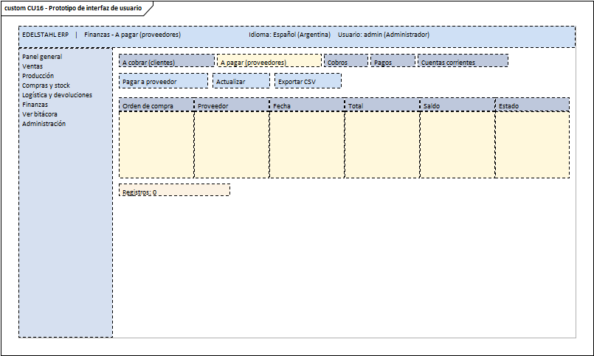
Prototipo de interfaz del caso de uso CU16

CU17. Consultar Cuenta Corriente
a. Carátula
Campo | Dato
Nombre del caso de uso | Consultar Cuenta Corriente
Código de la especificación | CU17
Módulo | Gestión Financiera
Sistema | Edelstahl ERP
Actor principal | Tesorería
Versión | 1.0
b. Historial de revisión de la especificación
Fecha | Versión | Autor | Descripción
17/12/2026 | 1.0 | Dante Alberto Luis Orihuela Schlögl | Versión inicial de la especificación del caso de uso CU17.
c. Objetivo
Tesorería consulta la cuenta corriente de un cliente: facturas, cobros y notas de crédito, con el saldo acumulado después de cada movimiento. Se puede exportar.
d. Precondiciones
- El usuario inició sesión en el sistema con el rol de Tesorería.
- Existen en la base de datos los datos que usa el caso de uso (Clientes, MovimientosCuentaCliente, Facturas, CobrosCliente y otras).
e. Poscondiciones
- La operación queda registrada en las tablas que correspondan (MovimientoCuentaCliente, Cliente).
- Si hubo un error o una regla del negocio no se cumplió, no se guarda ningún cambio y el usuario recibe un mensaje claro.
f. Eventos disparadores
- El Tesorería abre la pantalla «Ventas - Cuenta corriente del cliente» y usa el botón «Cuenta corriente».
g. Puntos de extensión y condiciones
Casos de uso incluidos (siempre se ejecutan): Calcular saldo acumulado.
Casos de uso que lo extienden (solo bajo cierta condición): Exportar a CSV o XML.
h. Gráfico del caso de uso
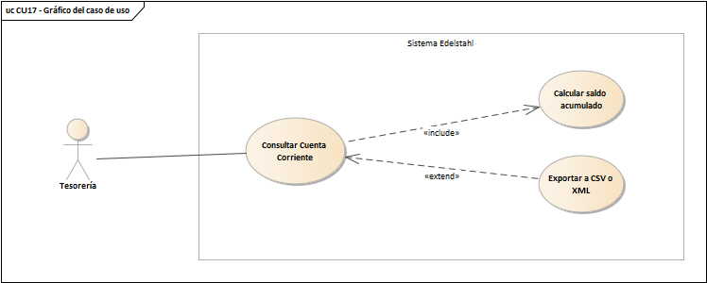
Gráfico del caso de uso CU17
i. Descripción analítica del caso de uso
Flujo normal:
- Administrador → UI: seleccionarCuentaCorriente()
- Administrador → UI: seleccionarTipoCuenta( CLIENTE o PROVEEDOR)
- Administrador → UI: ingresarCriterio( CUIT, razonSocial o codigo)
- UI → UI: validarCriterio()
- UI → BLL: buscarCliente(criterio)
- BLL → CLIENTE_DAL: obtenerCliente(criterio)
- CLIENTE_DAL → DB: SELECT Cliente WHERE criterio
- UI → BLL: buscarProveedor(criterio)
- BLL → PROVEEDOR_DAL: obtenerProveedor(criterio)
- PROVEEDOR_DAL → DB: SELECT Proveedor WHERE criterio
- BLL → SERVICE: consultarCuenta( titular, rangoFechas)
- SERVICE → CUENTA_DAL: obtenerMovimientos( tipoTitular, idTitular, fechas)
- CUENTA_DAL → DB: SELECT MovimientosCuenta ORDER BY fecha_movimiento
- SERVICE → MOVIMIENTO: validarYClasificar()
- MOVIMIENTO → MOVIMIENTO: identificarDebeOHaber()
- MOVIMIENTO → MOVIMIENTO: verificarReferencia()
- SERVICE → CUENTA: calcularResumen(movimientos)
- CUENTA → CUENTA: calcularTotalDebe()
- CUENTA → CUENTA: calcularTotalHaber()
- CUENTA → CUENTA: calcularSaldoActual()
Flujos alternativos (según la condición que se cumpla):
- Cuenta de cliente / Cuenta de proveedor
- Existen movimientos / Cuenta sin movimientos
- Criterio valido / Criterio incorrecto
k. Diagrama de clases
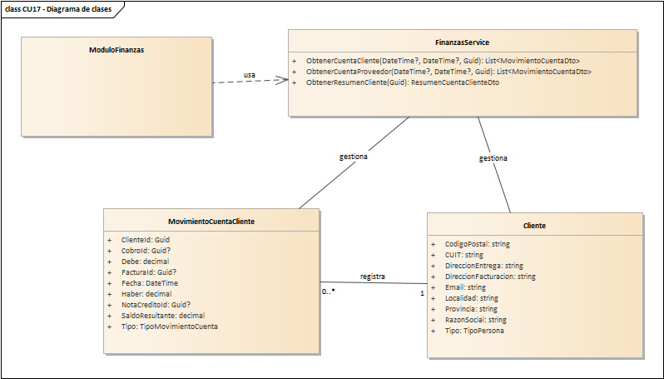
Diagrama de clases del caso de uso CU17
Descripción de los elementos del diagrama:
Elemento | Descripción
ModuloFinanzas | Es la pantalla del módulo de finanzas: cobros, pagos, cuentas corrientes y reportes.
FinanzasService | Es la clase de negocio de finanzas: medios de pago, cobros pendientes, deuda de clientes y forma de pago. Operaciones principales: ObtenerCuentaCliente, ObtenerCuentaProveedor, ObtenerResumenCliente.
MovimientoCuentaCliente | Es cada renglón de la cuenta corriente de un cliente: facturas (debe), cobros y notas de crédito (haber) y el saldo que queda después de cada uno. Datos que maneja: ClienteId, FacturaId, CobroId, NotaCreditoId, Fecha, Tipo, Debe, Haber y otros.
Cliente | Es la persona o empresa que le compra a Edelstahl. Guarda sus datos fiscales y de contacto (CUIT, razón social, direcciones de facturación y entrega, mail) y todo lo que tiene que ver con su crédito: límite autorizado, deuda actual y si puede comprar a cuenta corriente. Datos que maneja: CUIT, Tipo, RazonSocial, DireccionFacturacion, DireccionEntrega, Localidad, Provincia, CodigoPostal y otros.

l. Diagrama de secuencia
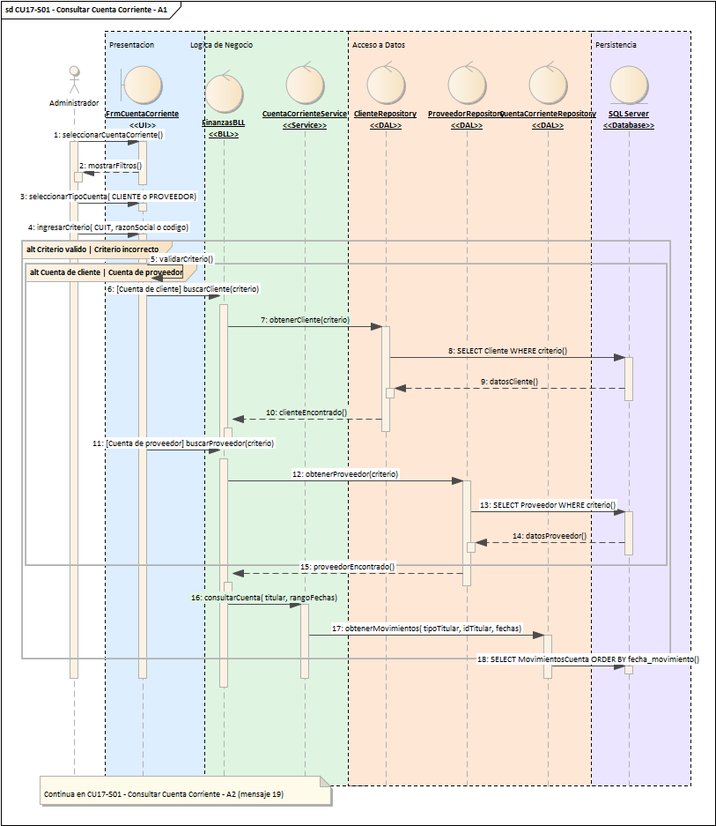
CU17-S01 - Consultar Cuenta Corriente - A1

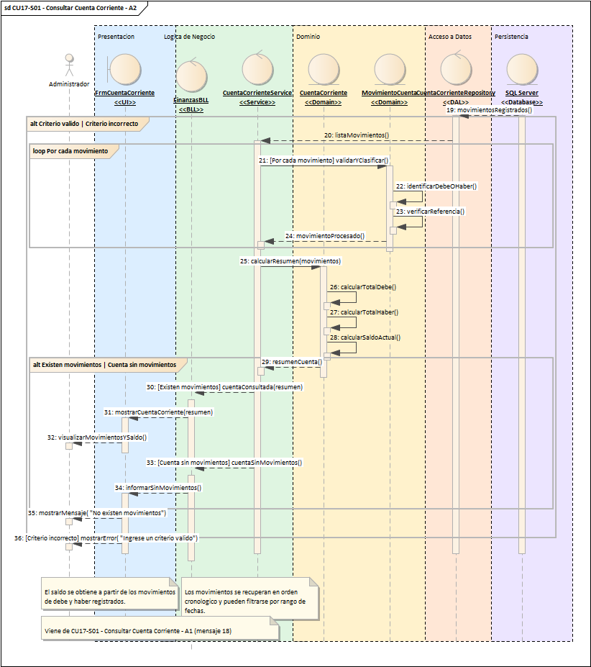
CU17-S01 - Consultar Cuenta Corriente - A2
m. DER
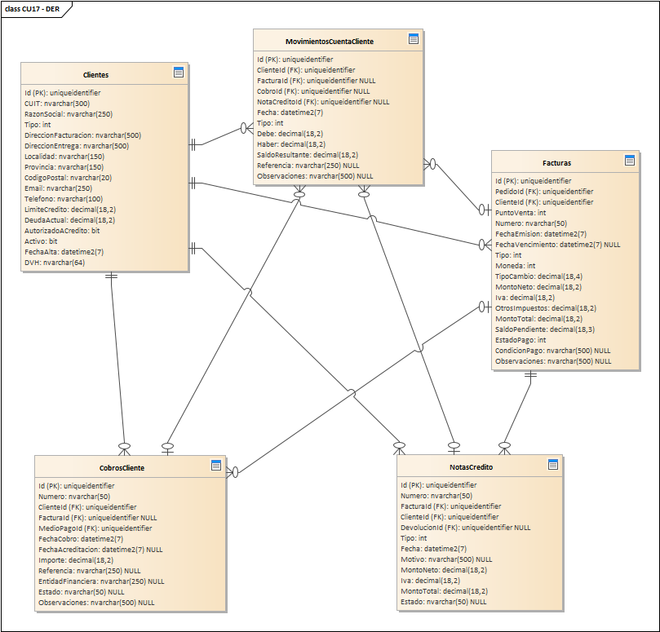
DER del caso de uso CU17
n. Prototipo de interfaz de usuario
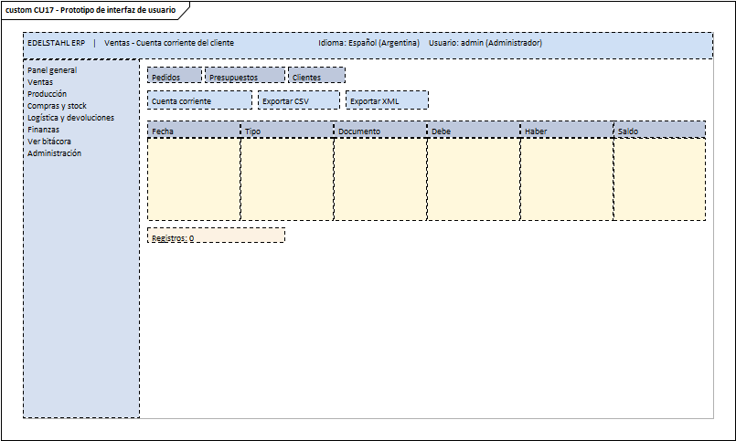
Prototipo de interfaz del caso de uso CU17

N02.6 Casos de uso de gestión Logística

CU18. Generar Hoja de Ruta
a. Carátula
Campo | Dato
Nombre del caso de uso | Generar Hoja de Ruta
Código de la especificación | CU18
Módulo | Gestión Logística
Sistema | Edelstahl ERP
Actor principal | Responsable de Logística
Versión | 1.0
b. Historial de revisión de la especificación
Fecha | Versión | Autor | Descripción
17/12/2026 | 1.0 | Dante Alberto Luis Orihuela Schlögl | Versión inicial de la especificación del caso de uso CU18.
c. Objetivo
El responsable de logística arma la hoja de ruta de un reparto: elige vehículo y chofer, verifica la carga, genera el remito y calcula el recorrido.
d. Precondiciones
- El usuario inició sesión en el sistema con el rol de Responsable de Logística.
- Existen en la base de datos los datos que usa el caso de uso (Remitos, DetallesRemito, HojasRuta, DetallesHojaRuta y otras).
e. Poscondiciones
- La operación queda registrada en las tablas que correspondan (HojaRuta, DetalleHojaRuta, RemitoEntrega).
- Si hubo un error o una regla del negocio no se cumplió, no se guarda ningún cambio y el usuario recibe un mensaje claro.
f. Eventos disparadores
- El Responsable de Logística abre la pantalla «Logística - Hojas de ruta» y usa el botón «Nueva hoja de ruta».
g. Puntos de extensión y condiciones
Casos de uso incluidos (siempre se ejecutan): Verificar la carga del camión; Generar el remito en triplicado; Calcular el recorrido.
Casos de uso que lo extienden (solo bajo cierta condición): Abrir recorrido en mapa web.
h. Gráfico del caso de uso
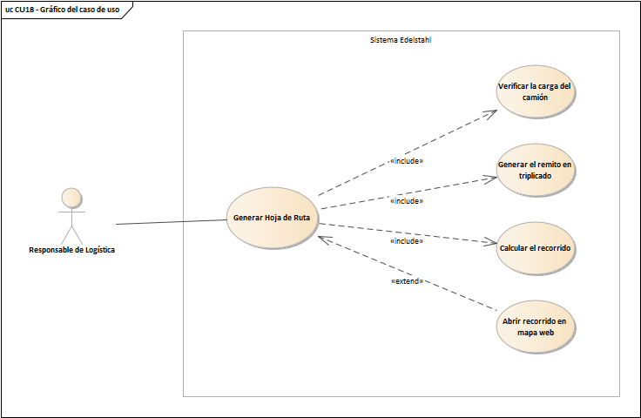
Gráfico del caso de uso CU18
i. Descripción analítica del caso de uso
Flujo normal:
- Logistica → UI: seleccionarNuevaHojaRuta()
- Logistica → UI: ingresarFiltros( fecha, localidad, zona)
- UI → BLL: buscarRemitosPendientes(filtros)
- BLL → REMITO_DAL: obtenerPendientes(filtros)
- REMITO_DAL → DB: SELECT RemitoEntrega, PedidoVenta y Cliente WHERE estado = &#39;PENDIENTE&#39;
- BLL → SERVICE: validarRemitosDisponibles(listado)
- SERVICE → RUTA_DAL: obtenerRemitosYaAsignados(listado)
- RUTA_DAL → DB: SELECT DetalleHojaRuta WHERE id_remito IN (...)
- SERVICE → SERVICE: excluirRemitosAsignados()
- Logistica → UI: seleccionarRemito(idRemito)
- UI → BLL: agregarRemito(idRemito)
- BLL → SERVICE: validarSeleccion(idRemito)
- SERVICE → REMITO: validarEstado()
- REMITO → REMITO: verificarPendiente()
- REMITO → REMITO: verificarDireccionEntrega()
- REMITO → REMITO: verificarNoCancelado()
- SERVICE → DETALLE: crearDetalleTemporal(remito)
- DETALLE → DETALLE: asignarOrdenProvisorio()
- DETALLE → DETALLE: establecerEstado(PENDIENTE)
- Logistica → UI: finalizarSeleccion()
- UI → BLL: validarPlanificacion(detalles)
- BLL → SERVICE: verificarDetalles(detalles)
Flujos alternativos (según la condición que se cumpla):
- Existe al menos una entrega valida / No existen entregas seleccionadas
- Existen remitos disponibles / No existen remitos disponibles
- Orden de entregas valido / Orden duplicado o incompleto
- Recursos habilitados y disponibles / Vehiculo o chofer no habilitado / Capacidad insuficiente
- Registro completado correctamente / Error durante el registro
k. Diagrama de clases
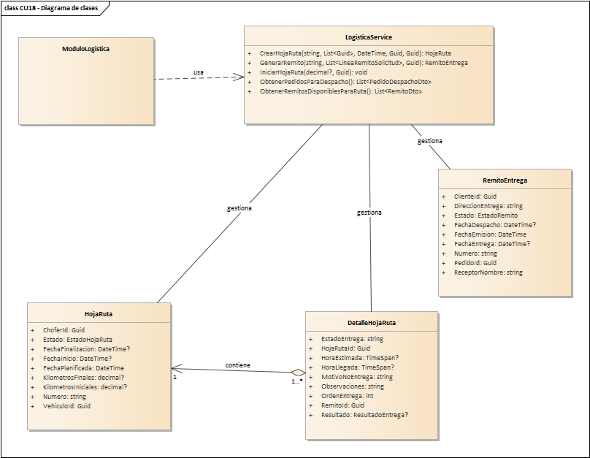
Diagrama de clases del caso de uso CU18
Descripción de los elementos del diagrama:
Elemento | Descripción
ModuloLogistica | Es la pantalla del módulo de logística: hojas de ruta, entregas y devoluciones.
LogisticaService | Es la clase de negocio de logística: vehículos, choferes y órdenes de preparación de entregas. Operaciones principales: ObtenerPedidosParaDespacho, GenerarRemito, ObtenerRemitosDisponiblesParaRuta, CrearHojaRuta, IniciarHojaRuta.
HojaRuta | Es el recorrido de entregas de un día. Guarda número, vehículo, chofer, fechas planificada, de inicio y de fin, estado y kilómetros inicial y final. Datos que maneja: Numero, VehiculoId, ChoferId, FechaPlanificada, FechaInicio, FechaFinalizacion, Estado, KilometrosIniciales y otros.
DetalleHojaRuta | Es cada parada de una hoja de ruta: qué remito se entrega, en qué orden, a qué hora se estima llegar, a cuál se llegó realmente y cómo salió la entrega. Datos que maneja: HojaRutaId, RemitoId, OrdenEntrega, HoraEstimada, HoraLlegada, EstadoEntrega, Resultado, MotivoNoEntrega y otros.
RemitoEntrega | Es el remito que acompaña la mercadería cuando se despacha. Guarda número, pedido, cliente, fechas de emisión, despacho y entrega, estado y dirección de entrega. Datos que maneja: Numero, PedidoId, ClienteId, FechaEmision, FechaDespacho, FechaEntrega, Estado, DireccionEntrega y otros.

l. Diagrama de secuencia
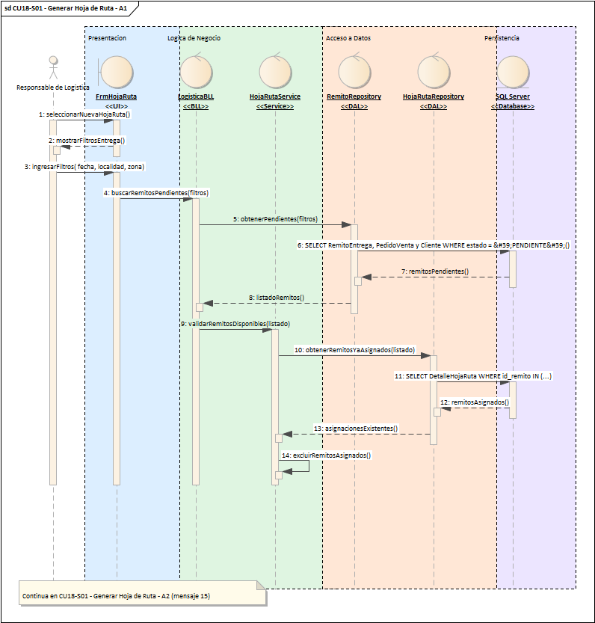
CU18-S01 - Generar Hoja de Ruta - A1

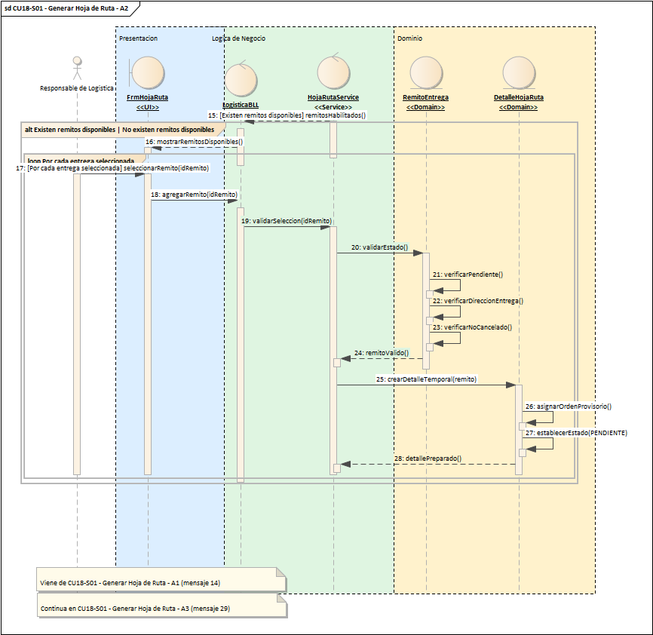
CU18-S01 - Generar Hoja de Ruta - A2

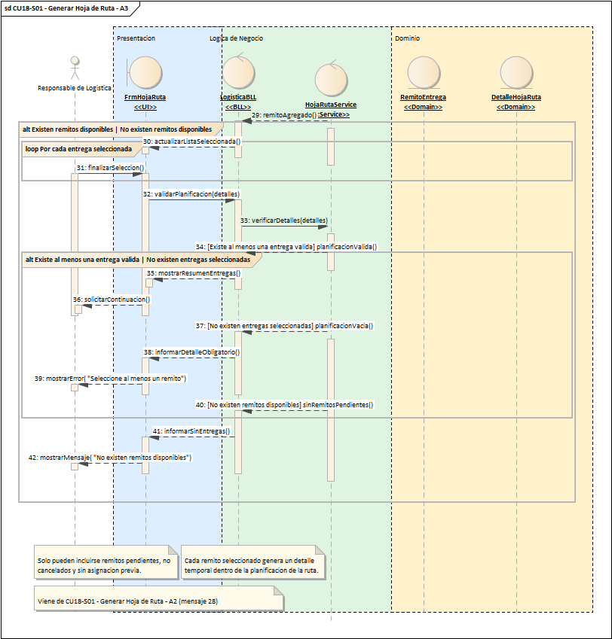
CU18-S01 - Generar Hoja de Ruta - A3

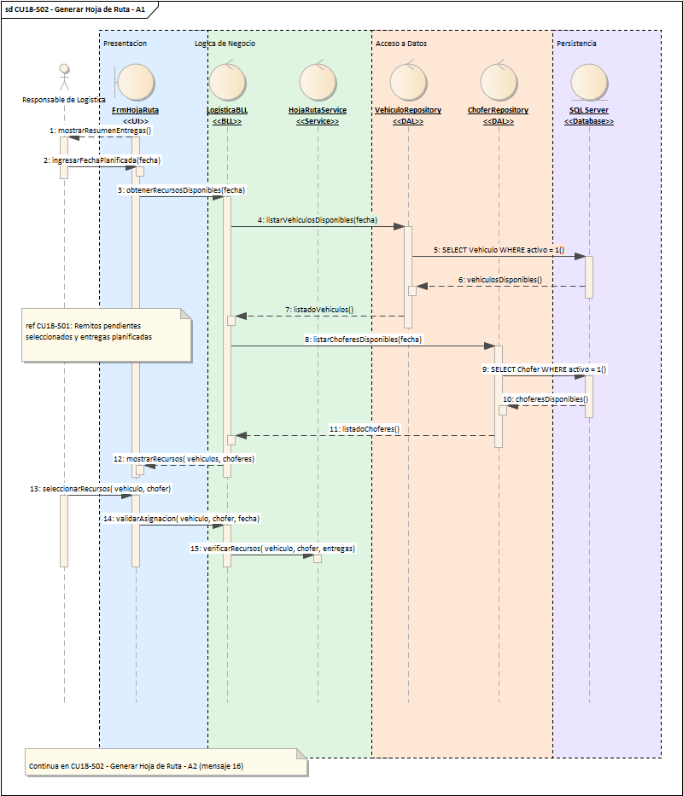
CU18-S02 - Generar Hoja de Ruta - A1

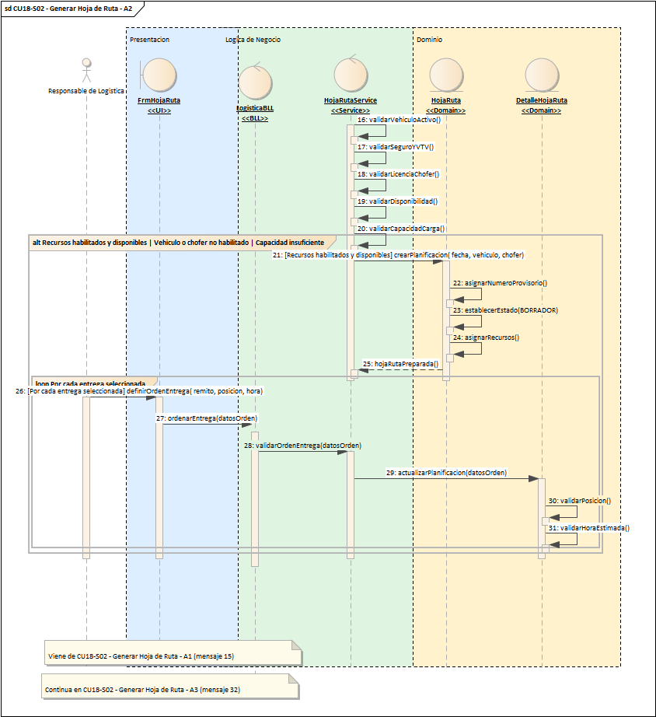
CU18-S02 - Generar Hoja de Ruta - A2

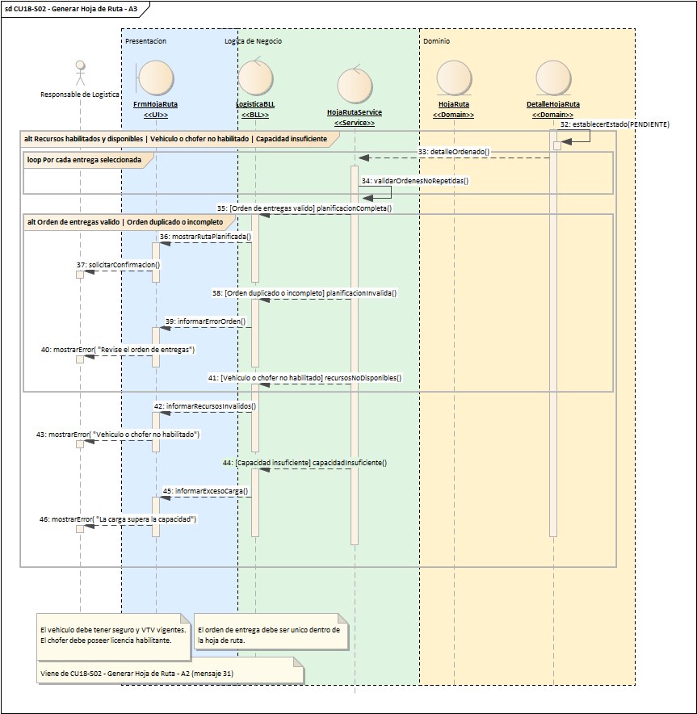
CU18-S02 - Generar Hoja de Ruta - A3

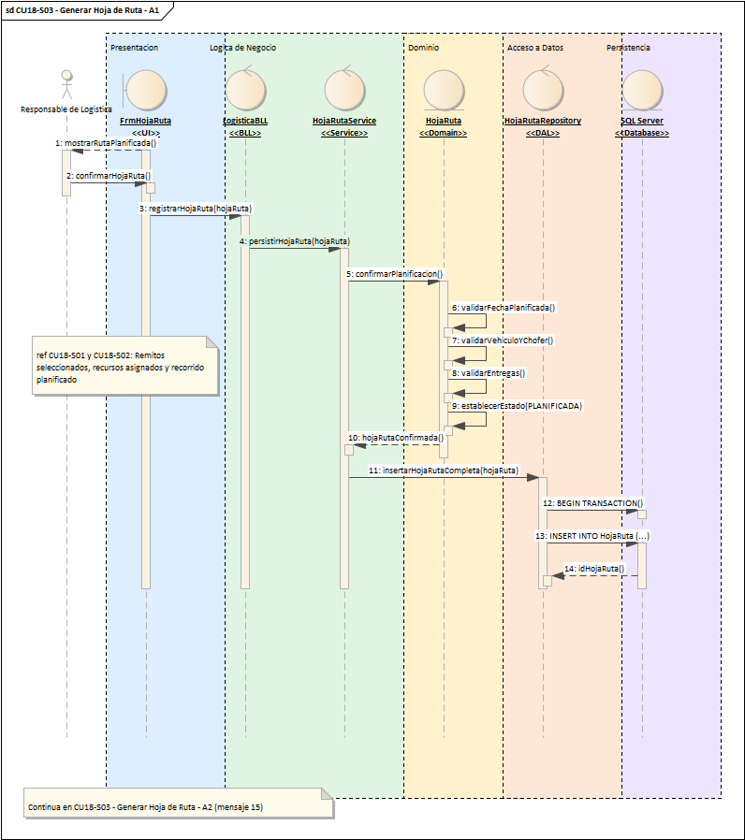
CU18-S03 - Generar Hoja de Ruta - A1

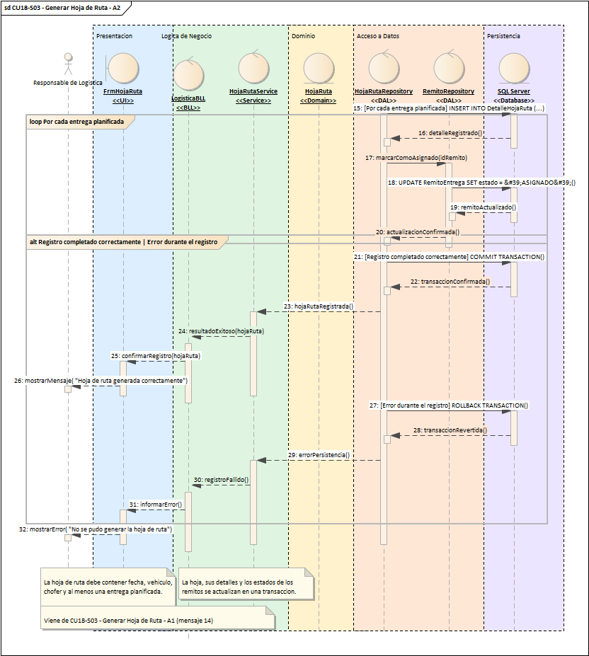
CU18-S03 - Generar Hoja de Ruta - A2
m. DER
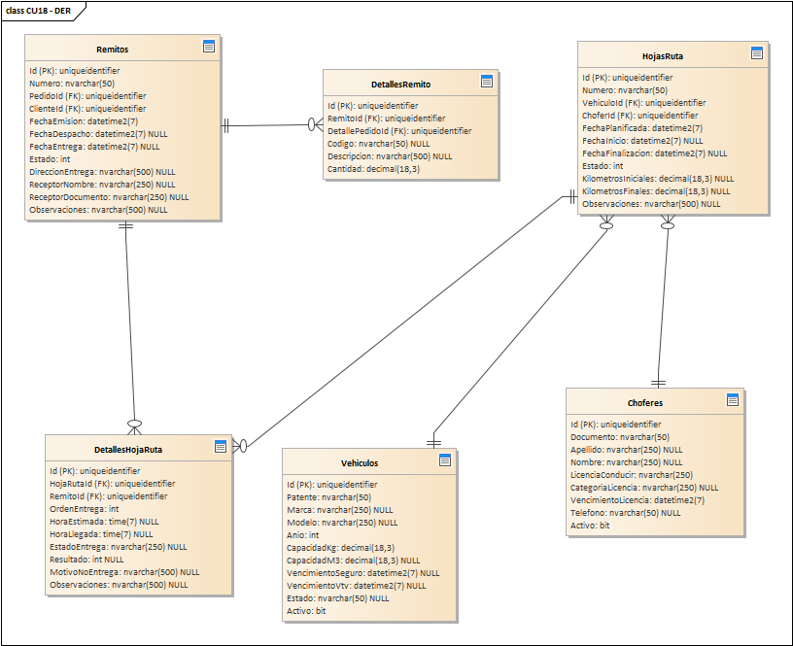
DER del caso de uso CU18
n. Prototipo de interfaz de usuario
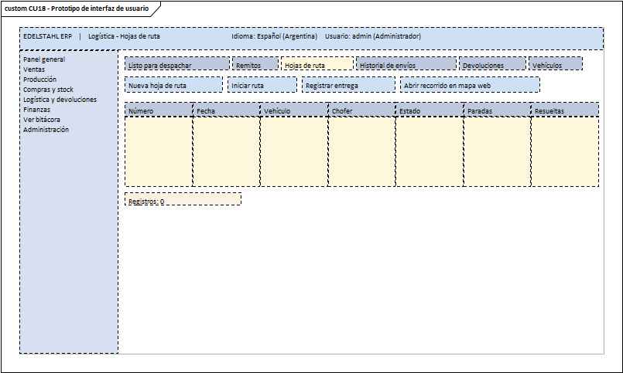
Prototipo de interfaz del caso de uso CU18

CU19. Registrar Entrega
a. Carátula
Campo | Dato
Nombre del caso de uso | Registrar Entrega
Código de la especificación | CU19
Módulo | Gestión Logística
Sistema | Edelstahl ERP
Actor principal | Chofer
Versión | 1.0
b. Historial de revisión de la especificación
Fecha | Versión | Autor | Descripción
17/12/2026 | 1.0 | Dante Alberto Luis Orihuela Schlögl | Versión inicial de la especificación del caso de uso CU19.
c. Objetivo
El chofer registra cada entrega: quién recibió y con qué documento, y el sistema actualiza el estado del pedido. Si no se pudo entregar, se registra el motivo y se reprograma.
d. Precondiciones
- El usuario inició sesión en el sistema con el rol de Chofer.
- Existen en la base de datos los datos que usa el caso de uso (HojasRuta, DetallesHojaRuta, ComprobantesEntrega, Remitos y otras).
e. Poscondiciones
- La operación queda registrada en las tablas que correspondan (DetalleHojaRuta, ComprobanteEntrega).
- Si hubo un error o una regla del negocio no se cumplió, no se guarda ningún cambio y el usuario recibe un mensaje claro.
f. Eventos disparadores
- El Chofer abre la pantalla «Logística - Registrar entrega» y usa el botón «Iniciar ruta».
g. Puntos de extensión y condiciones
Casos de uso incluidos (siempre se ejecutan): Registrar receptor y documento; Actualizar el estado del pedido.
Casos de uso que lo extienden (solo bajo cierta condición): Registrar entrega fallida y reprogramar.
h. Gráfico del caso de uso
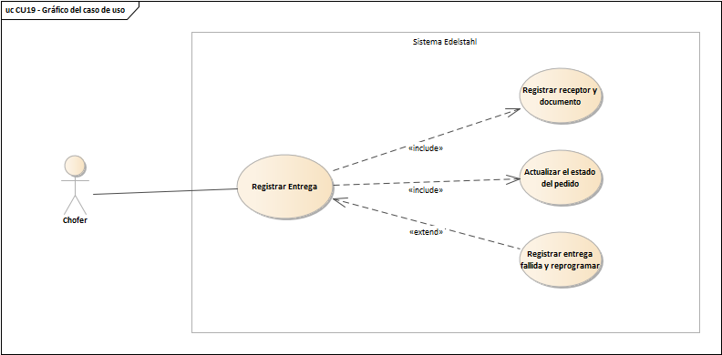
Gráfico del caso de uso CU19
i. Descripción analítica del caso de uso
Flujo normal:
- Logistica → UI: seleccionarRegistrarEntrega()
- Logistica → UI: ingresarNumeroHojaRuta(numero)
- UI → BLL: buscarHojaRutaActiva(numero)
- BLL → RUTA_DAL: obtenerHojaRutaCompleta(numero)
- RUTA_DAL → DB: SELECT HojaRuta, DetalleHojaRuta y RemitoEntrega
- Logistica → UI: seleccionarRemito(idRemito)
- UI → BLL: obtenerRemito(idRemito)
- BLL → REMITO_DAL: obtenerPorId(idRemito)
- REMITO_DAL → DB: SELECT RemitoEntrega, PedidoVenta y Cliente
- BLL → SERVICE: validarRemitoParaEntrega(remito)
- SERVICE → REMITO: validarEstado()
- REMITO → REMITO: verificarAsignacion()
- REMITO → REMITO: verificarNoFinalizado()
- REMITO → REMITO: verificarNoCancelado()
- Logistica → UI: ingresarResultado( resultado, receptor, documento, observaciones)
- UI → BLL: validarResultadoEntrega(datos)
- BLL → SERVICE: prepararComprobante(datos)
- SERVICE → COMPROBANTE: crear(datos)
- COMPROBANTE → COMPROBANTE: validarResultado()
- COMPROBANTE → COMPROBANTE: validarDatosReceptor()
- COMPROBANTE → COMPROBANTE: validarMotivoNoEntrega()
- COMPROBANTE → COMPROBANTE: registrarFecha()
Flujos alternativos (según la condición que se cumpla):
- Datos de entrega validos / Datos incompletos o invalidos
- Remito habilitado / Remito no habilitado
- Hoja de ruta activa / Hoja finalizada o inexistente
- Entregado conforme / Entrega parcial / Rechazado / Ausente o domicilio incorrecto
- No quedan entregas pendientes / Quedan entregas pendientes
- Operacion completada correctamente / Error durante el registro
k. Diagrama de clases
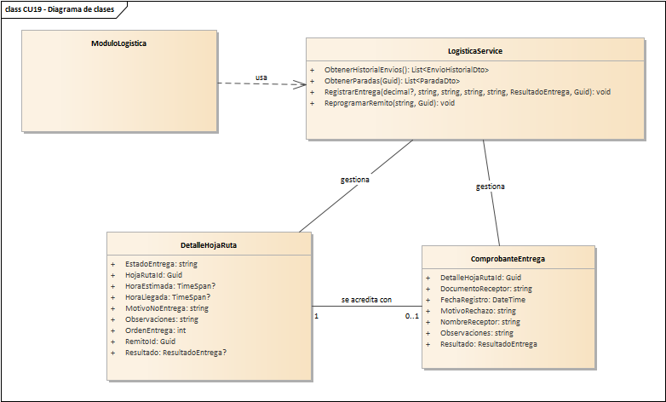
Diagrama de clases del caso de uso CU19
Descripción de los elementos del diagrama:
Elemento | Descripción
ModuloLogistica | Es la pantalla del módulo de logística: hojas de ruta, entregas y devoluciones.
LogisticaService | Es la clase de negocio de logística: vehículos, choferes y órdenes de preparación de entregas. Operaciones principales: RegistrarEntrega, ObtenerParadas, ObtenerHistorialEnvios, ReprogramarRemito.
DetalleHojaRuta | Es cada parada de una hoja de ruta: qué remito se entrega, en qué orden, a qué hora se estima llegar, a cuál se llegó realmente y cómo salió la entrega. Datos que maneja: HojaRutaId, RemitoId, OrdenEntrega, HoraEstimada, HoraLlegada, EstadoEntrega, Resultado, MotivoNoEntrega y otros.
ComprobanteEntrega | Es la constancia de lo que pasó en cada entrega: si se entregó o se rechazó, quién recibió, su documento y el motivo del rechazo si lo hubo. Datos que maneja: DetalleHojaRutaId, FechaRegistro, Resultado, NombreReceptor, DocumentoReceptor, MotivoRechazo, Observaciones.

l. Diagrama de secuencia
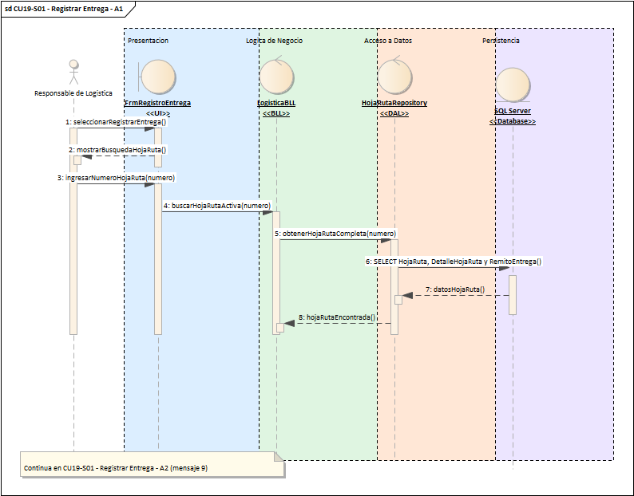
CU19-S01 - Registrar Entrega - A1

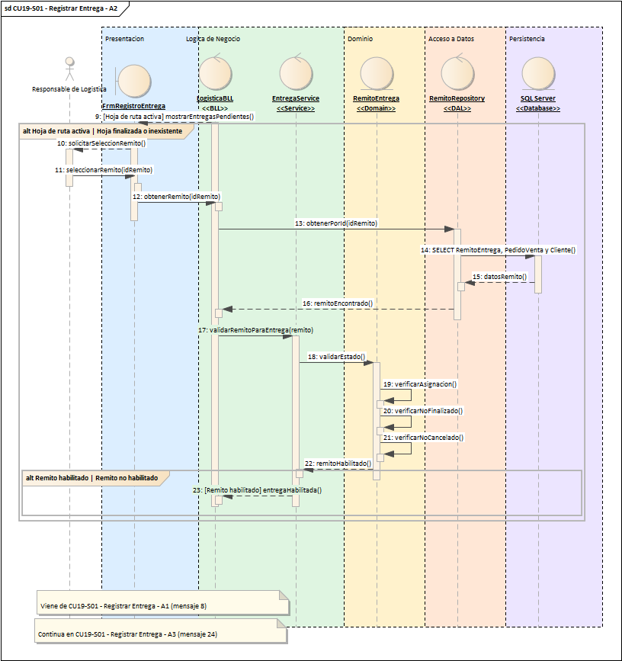
CU19-S01 - Registrar Entrega - A2

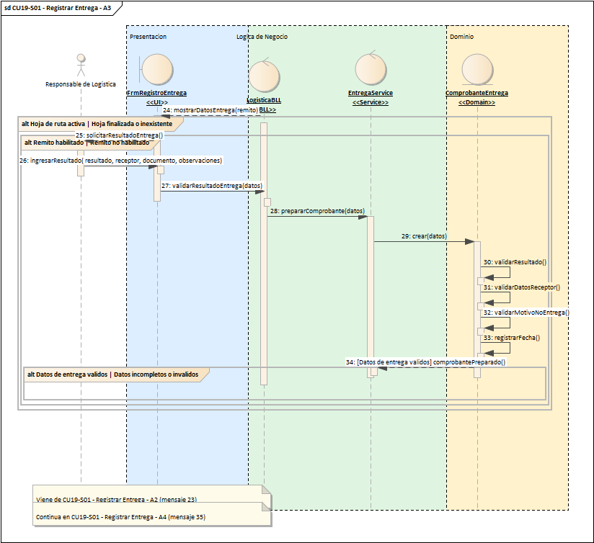
CU19-S01 - Registrar Entrega - A3

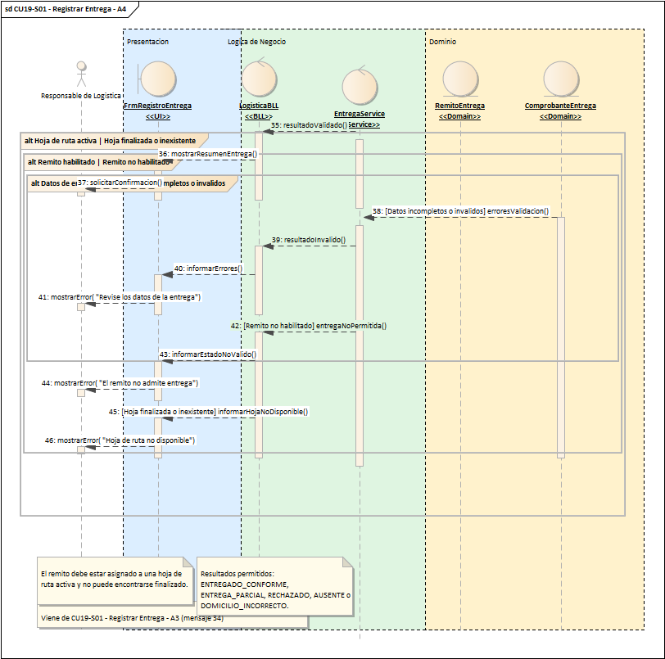
CU19-S01 - Registrar Entrega - A4

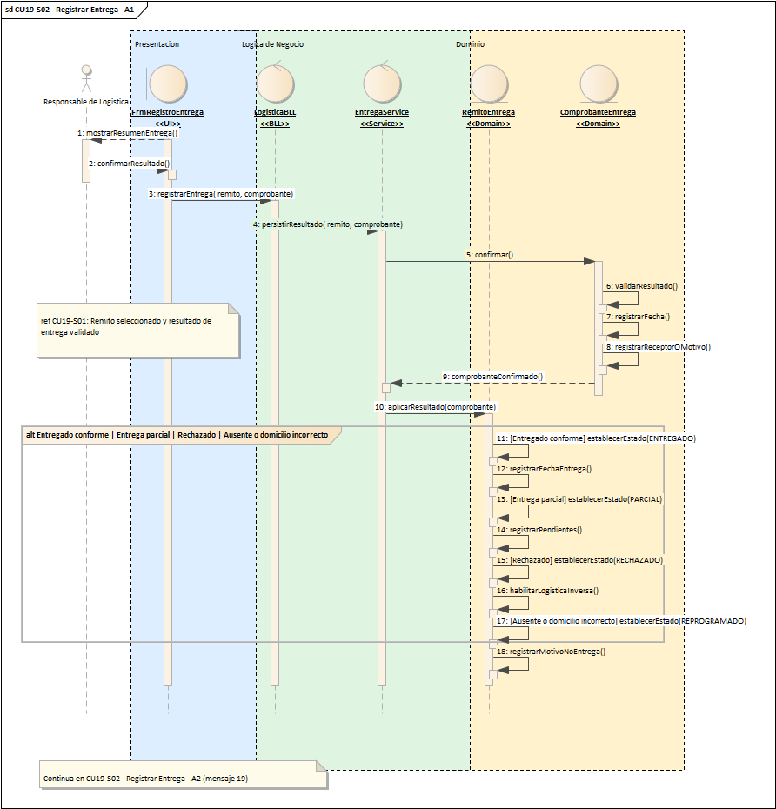
CU19-S02 - Registrar Entrega - A1

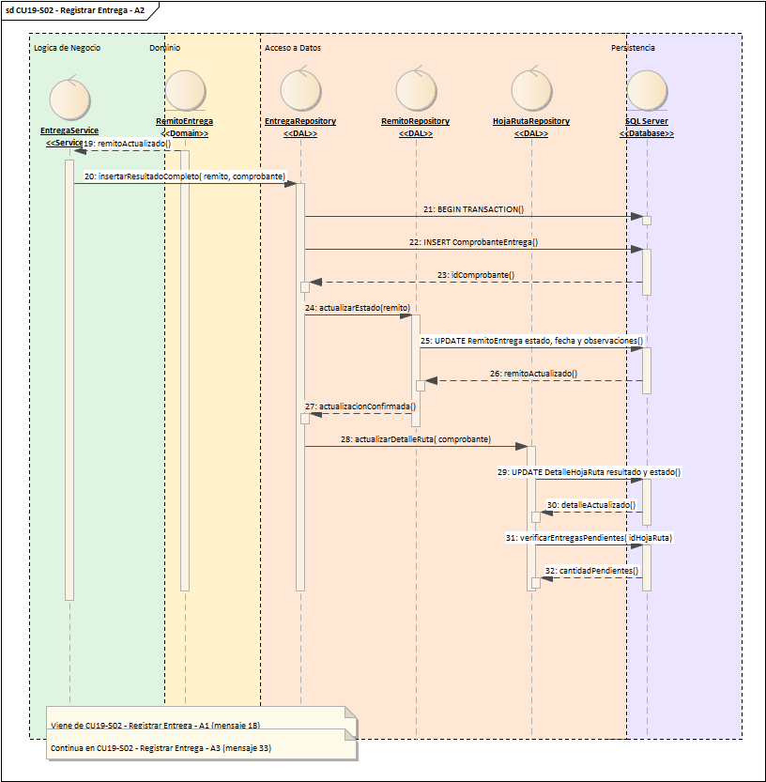
CU19-S02 - Registrar Entrega - A2

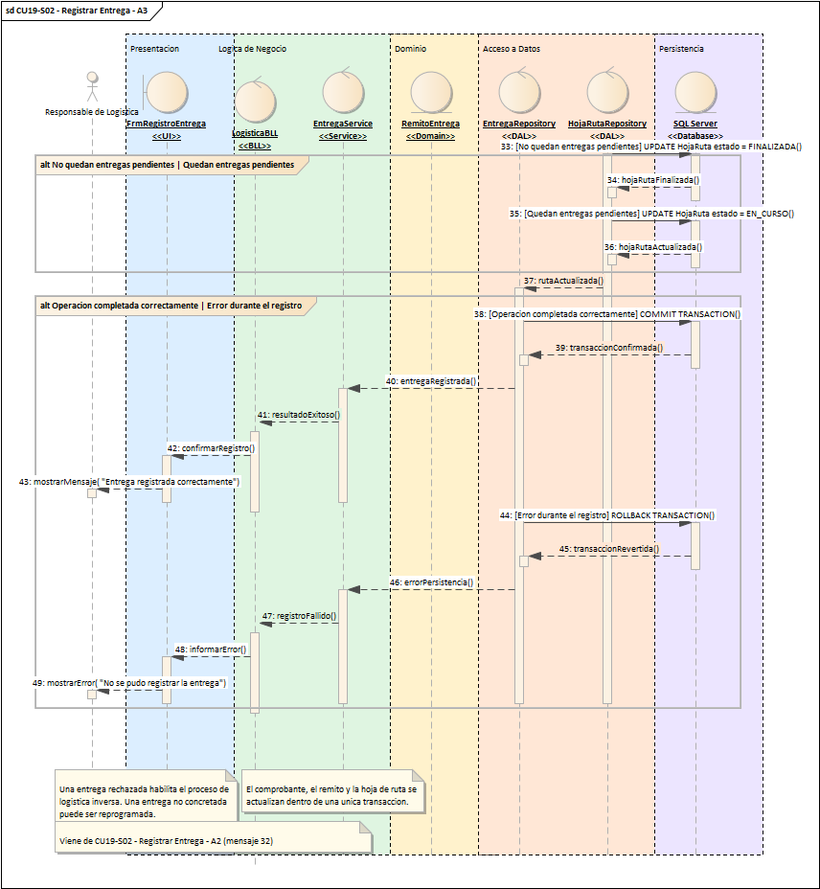
CU19-S02 - Registrar Entrega - A3
m. DER
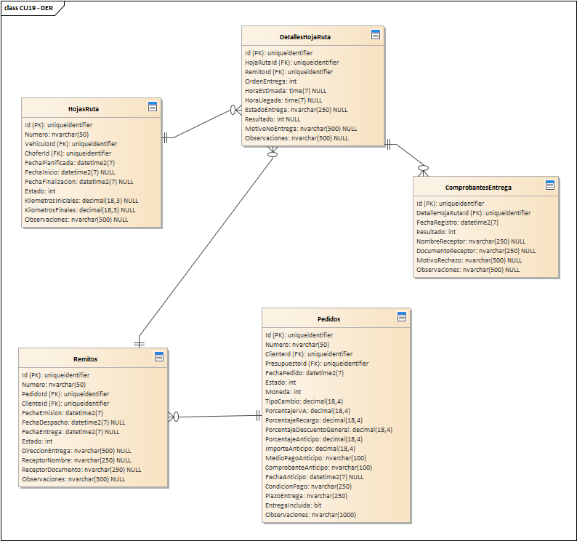
DER del caso de uso CU19
n. Prototipo de interfaz de usuario
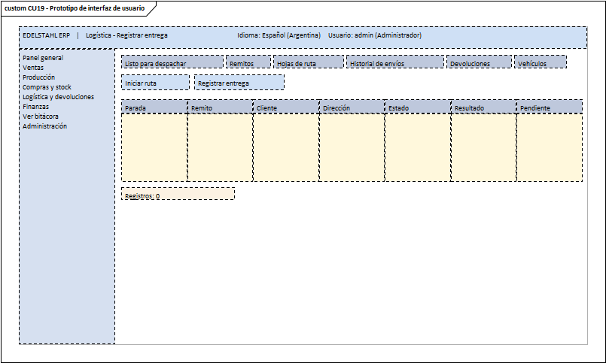
Prototipo de interfaz del caso de uso CU19

CU27. Generar Remito y Despachar
a. Carátula
Campo | Dato
Nombre del caso de uso | Generar Remito y Despachar
Código de la especificación | CU27
Módulo | Gestión Logística
Sistema | Edelstahl ERP
Actor principal | Responsable de Logística
Versión | 1.0
b. Historial de revisión de la especificación
Fecha | Versión | Autor | Descripción
17/12/2026 | 1.0 | Dante Alberto Luis Orihuela Schlögl | Versión inicial de la especificación del caso de uso CU27.
c. Objetivo
El responsable de logística genera el remito de un pedido y lo despacha. Se valida el pedido y la dirección, se numera el remito y se puede imprimir en triplicado.
d. Precondiciones
- El usuario inició sesión en el sistema con el rol de Responsable de Logística.
- Existen en la base de datos los datos que usa el caso de uso (Remitos, DetallesRemito, Pedidos, DetallesPedido y otras).
e. Poscondiciones
- La operación queda registrada en las tablas que correspondan (RemitoEntrega, DetalleRemito).
- Queda una constancia de la operación en la bitácora.
- Si hubo un error o una regla del negocio no se cumplió, no se guarda ningún cambio y el usuario recibe un mensaje claro.
f. Eventos disparadores
- El Responsable de Logística abre la pantalla «Logística - Despacho» y usa el botón «Generar remito».
g. Puntos de extensión y condiciones
Casos de uso incluidos (siempre se ejecutan): Validar el pedido y la dirección de entrega; Numerar el remito; Registrar en bitácora.
Casos de uso que lo extienden (solo bajo cierta condición): Imprimir el remito en triplicado.
h. Gráfico del caso de uso
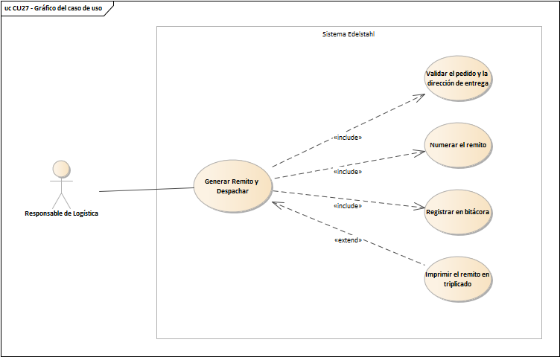
Gráfico del caso de uso CU27
i. Descripción analítica del caso de uso
Flujo normal:
- P0 → P1: elegir el pedido y las líneas a entregar, tocar "Generar remito"
- P1 → P2: GenerarRemito(pedidoId, líneas, observaciones)
- P2 → P2: Autorizacion.Exigir(LogisticaGestionar)
- P2 → P5: SELECT Pedidos, DetallesPedido y Clientes
- P2 → P2: validar cantidades pendientes y el pago (100% o crédito autorizado)
- P2 → P3: crear RemitoEntrega y DetalleRemito con numeración
- P2 → P5: INSERT Remitos y DetallesRemito; UPDATE Pedidos
- P2 → P2: RegistrarAuditoria("GenerarRemito")
- P1 → P4: GenerarRemito(remitoId): original, duplicado y triplicado
Flujos alternativos (según la condición que se cumpla):
- pedido habilitado y con dirección de entrega / pedido no habilitado, sin pago suficiente o sin dirección
k. Diagrama de clases
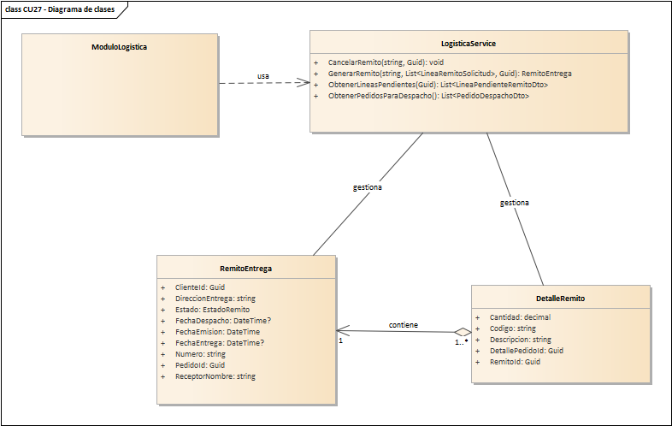
Diagrama de clases del caso de uso CU27
Descripción de los elementos del diagrama:
Elemento | Descripción
ModuloLogistica | Es la pantalla del módulo de logística: hojas de ruta, entregas y devoluciones.
LogisticaService | Es la clase de negocio de logística: vehículos, choferes y órdenes de preparación de entregas. Operaciones principales: ObtenerPedidosParaDespacho, ObtenerLineasPendientes, GenerarRemito, CancelarRemito.
RemitoEntrega | Es el remito que acompaña la mercadería cuando se despacha. Guarda número, pedido, cliente, fechas de emisión, despacho y entrega, estado y dirección de entrega. Datos que maneja: Numero, PedidoId, ClienteId, FechaEmision, FechaDespacho, FechaEntrega, Estado, DireccionEntrega y otros.
DetalleRemito | Es cada renglón de un remito: qué producto sale y en qué cantidad. Datos que maneja: RemitoId, DetallePedidoId, Codigo, Descripcion, Cantidad.

l. Diagrama de secuencia
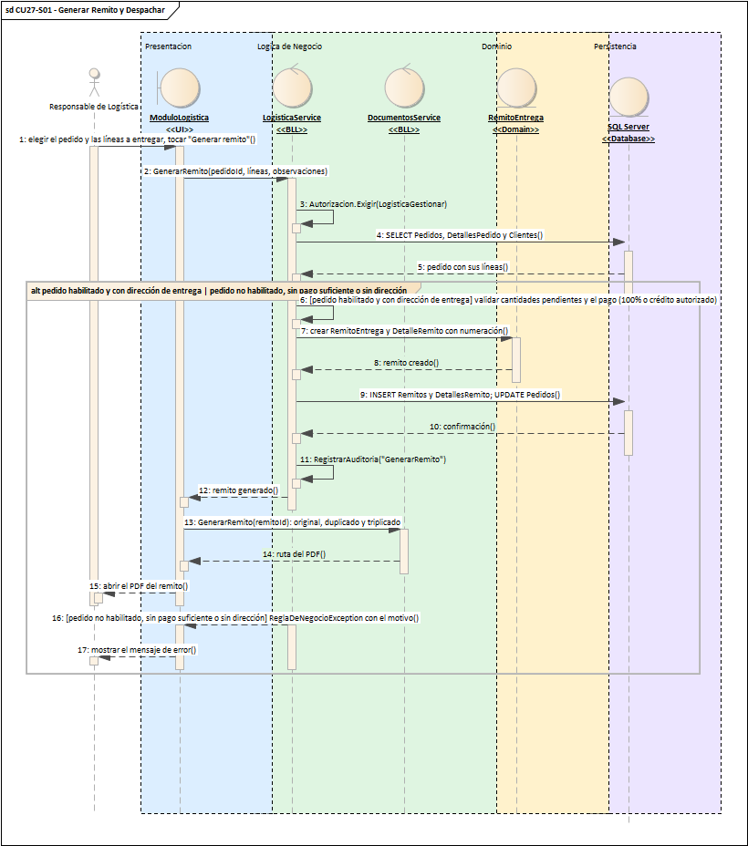
CU27-S01 - Generar Remito y Despachar
m. DER
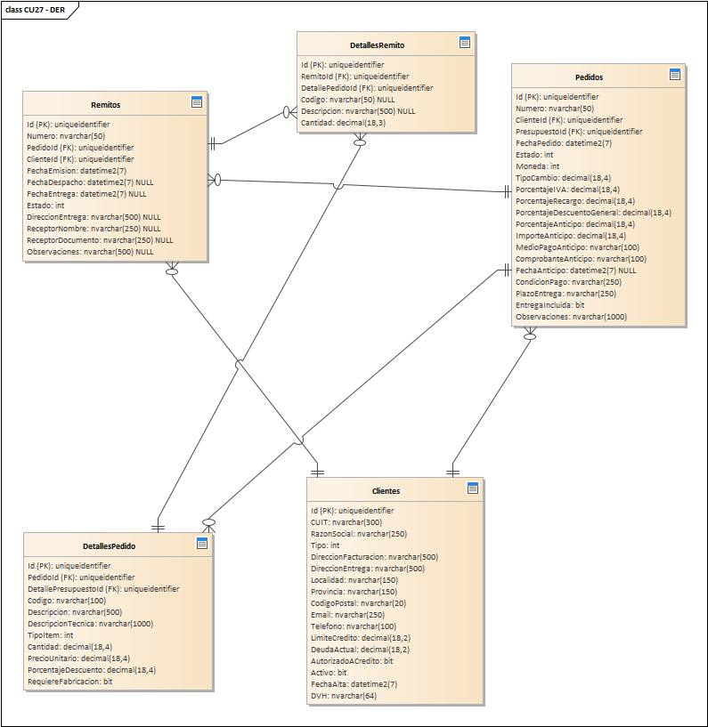
DER del caso de uso CU27
n. Prototipo de interfaz de usuario
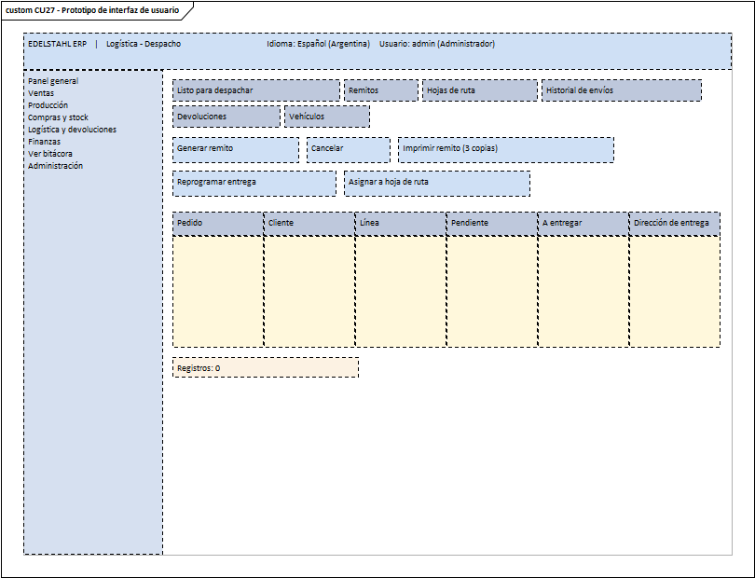
Prototipo de interfaz del caso de uso CU27

N02.7 Casos de uso de gestión de Devoluciones

CU20. Registrar Devolución
a. Carátula
Campo | Dato
Nombre del caso de uso | Registrar Devolución
Código de la especificación | CU20
Módulo | Gestión de Devoluciones
Sistema | Edelstahl ERP
Actor principal | Responsable de Logística
Versión | 1.0
b. Historial de revisión de la especificación
Fecha | Versión | Autor | Descripción
17/12/2026 | 1.0 | Dante Alberto Luis Orihuela Schlögl | Versión inicial de la especificación del caso de uso CU20.
c. Objetivo
El responsable de logística registra una devolución de mercadería de un cliente, validando que cada línea se pueda devolver. Los productos a medida no se aceptan.
d. Precondiciones
- El usuario inició sesión en el sistema con el rol de Responsable de Logística.
- Existen en la base de datos los datos que usa el caso de uso (Remitos, Devoluciones, DetallesDevolucion, Pedidos y otras).
e. Poscondiciones
- La operación queda registrada en las tablas que correspondan (Devolucion, DetalleDevolucion).
- Si hubo un error o una regla del negocio no se cumplió, no se guarda ningún cambio y el usuario recibe un mensaje claro.
f. Eventos disparadores
- El Responsable de Logística abre la pantalla «Logística - Devoluciones» y usa el botón «Registrar devolución».
g. Puntos de extensión y condiciones
Casos de uso incluidos (siempre se ejecutan): Validar que la línea sea devolvible.
Casos de uso que lo extienden (solo bajo cierta condición): Rechazar devolución de producto a medida.
h. Gráfico del caso de uso
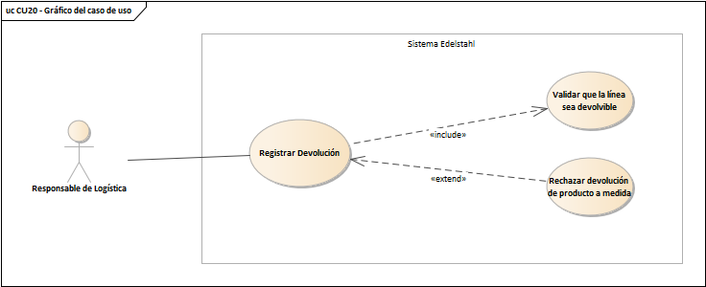
Gráfico del caso de uso CU20
i. Descripción analítica del caso de uso
Flujo normal:
- Logistica → UI: seleccionarNuevaDevolucion()
- Logistica → UI: ingresarNumeroRemito(numero)
- UI → BLL: buscarRemito(numero)
- BLL → REMITO_DAL: obtenerRemitoCompleto(numero)
- REMITO_DAL → DB: SELECT RemitoEntrega, PedidoVenta y DetallePedido
- BLL → SERVICE: validarOrigenDevolucion(remito)
- SERVICE → DEVOLUCION_DAL: obtenerDevolucionesPrevias(idRemito)
- DEVOLUCION_DAL → DB: SELECT Devolucion y DetalleDevolucion WHERE id_remito = @id
- SERVICE → DEVOLUCION: crearCabecera(remito)
- DEVOLUCION → DEVOLUCION: asignarNumero()
- DEVOLUCION → DEVOLUCION: registrarFechaSolicitud()
- DEVOLUCION → DEVOLUCION: establecerEstado(SOLICITADA)
- Logistica → UI: ingresarDetalle( producto, cantidad, motivo, estadoFisico)
- UI → BLL: agregarDetalleDevolucion(datos)
- BLL → SERVICE: validarDetalle(datos)
- SERVICE → DETALLE: crear(datos)
- DETALLE → DETALLE: validarCantidad()
- DETALLE → DETALLE: compararConCantidadEntregada()
- DETALLE → DETALLE: descontarDevolucionesPrevias()
- DETALLE → DETALLE: validarMotivo()
- DETALLE → DETALLE: registrarEstadoFisico()
- Logistica → UI: finalizarCarga()
- UI → BLL: validarDevolucionCompleta(detalles)
- BLL → SERVICE: verificarDetalles(detalles)
Flujos alternativos (según la condición que se cumpla):
- Detalle valido / Cantidad o motivo invalido
- Existe al menos un detalle valido / Devolucion sin detalles
- Remito habilitado para devolucion / Remito no habilitado
- Devolucion valida / Devolucion invalida / Error durante la persistencia
k. Diagrama de clases
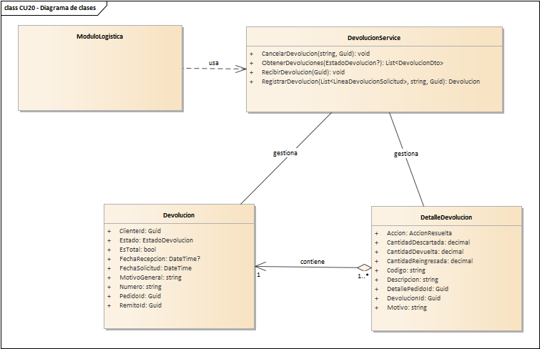
Diagrama de clases del caso de uso CU20
Descripción de los elementos del diagrama:
Elemento | Descripción
ModuloLogistica | Es la pantalla del módulo de logística: hojas de ruta, entregas y devoluciones.
DevolucionService | Es la clase de negocio de devoluciones: registrar, recibir, cancelar y resolver cada detalle. Operaciones principales: RegistrarDevolucion, RecibirDevolucion, CancelarDevolucion, ObtenerDevoluciones.
Devolucion | Es el pedido de un cliente para devolver mercadería. Guarda número, remito y pedido de origen, fechas de solicitud y recepción, estado y motivo general. Datos que maneja: Numero, RemitoId, PedidoId, ClienteId, FechaSolicitud, FechaRecepcion, Estado, EsTotal y otros.
DetalleDevolucion | Es cada producto que el cliente devuelve: cantidad devuelta, motivo, qué se decide hacer (reingresar, descartar, reprocesar) y cuántas unidades vuelven al stock. Datos que maneja: DevolucionId, DetallePedidoId, Codigo, Descripcion, CantidadDevuelta, Motivo, Accion, CantidadReingresada y otros.

l. Diagrama de secuencia
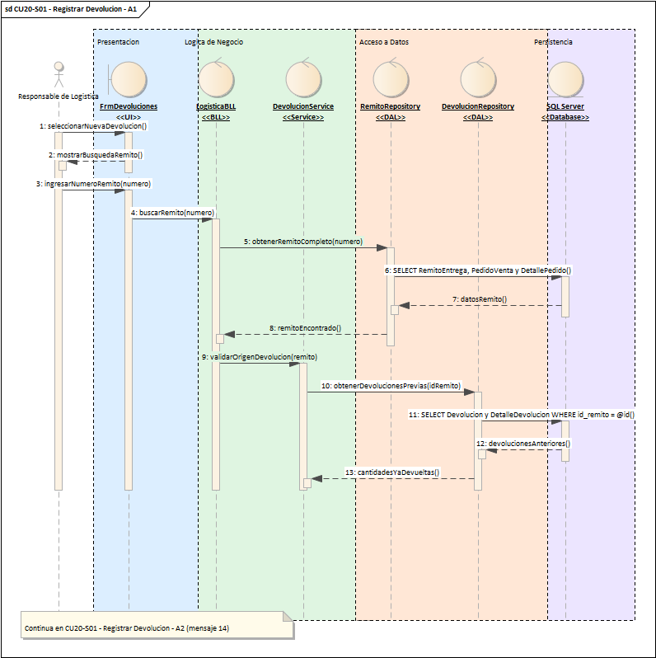
CU20-S01 - Registrar Devolucion - A1

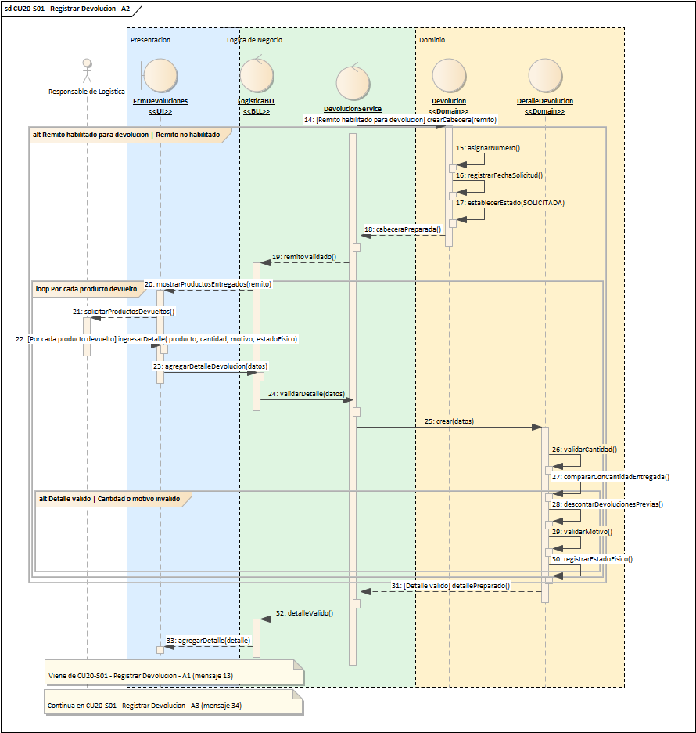
CU20-S01 - Registrar Devolucion - A2

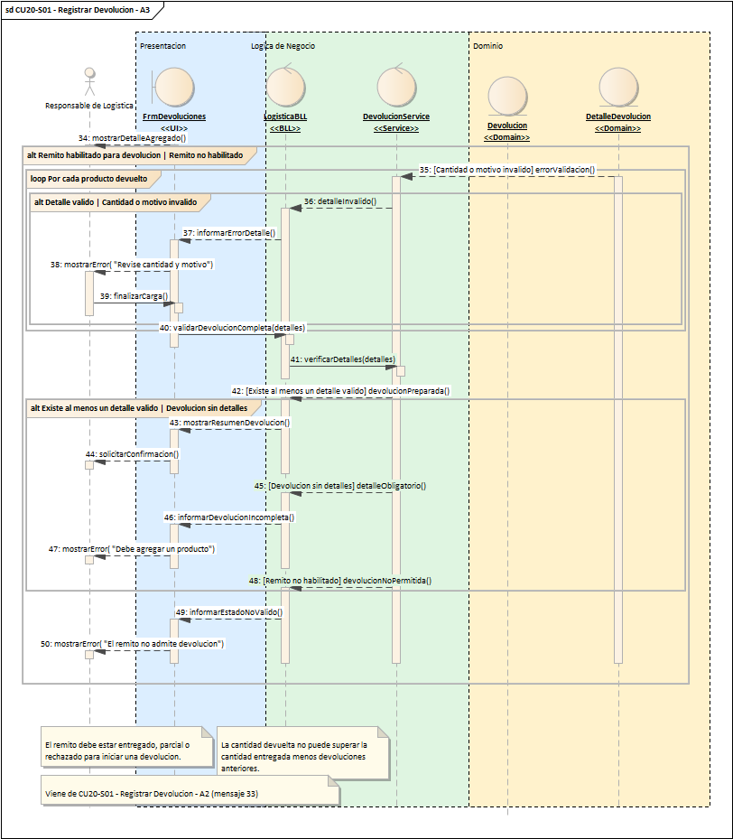
CU20-S01 - Registrar Devolucion - A3

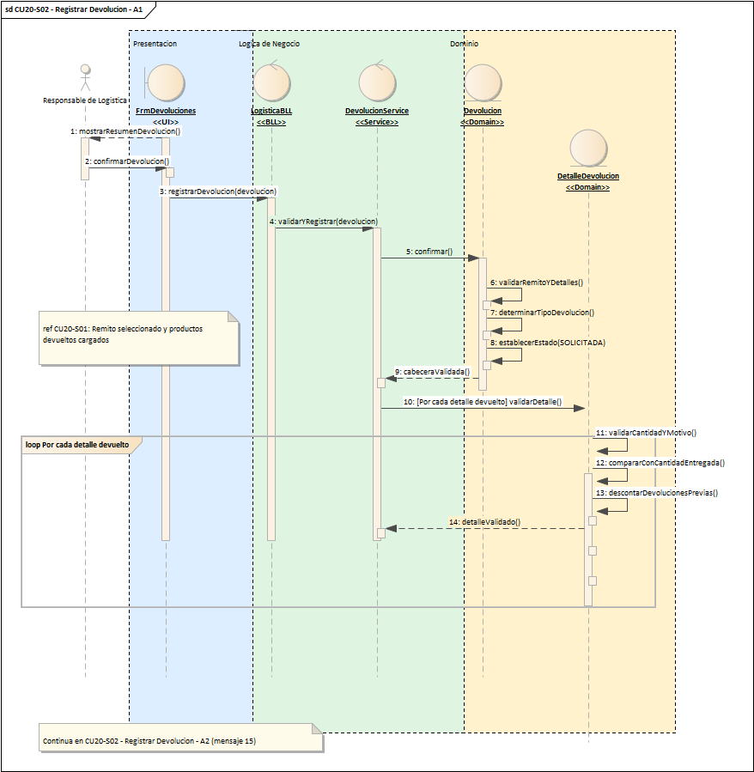
CU20-S02 - Registrar Devolucion - A1

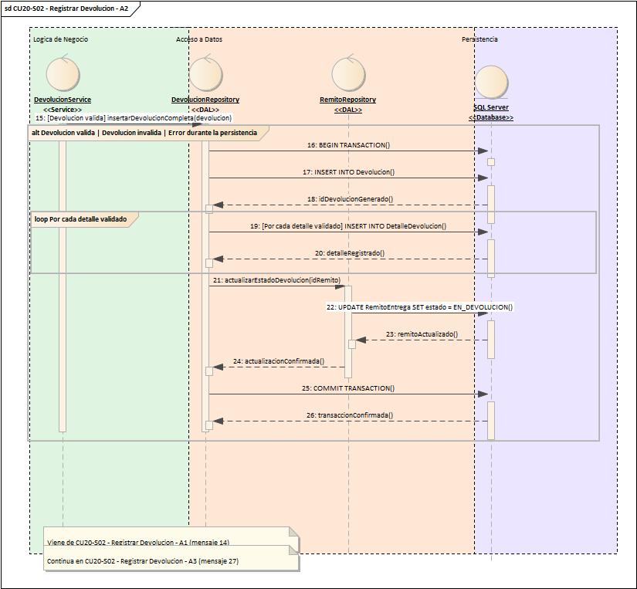
CU20-S02 - Registrar Devolucion - A2

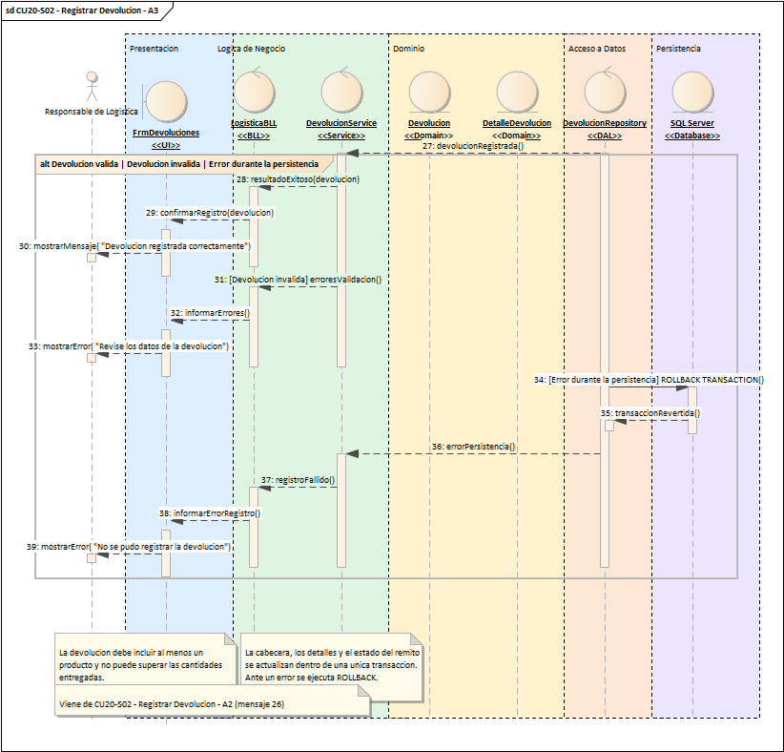
CU20-S02 - Registrar Devolucion - A3
m. DER
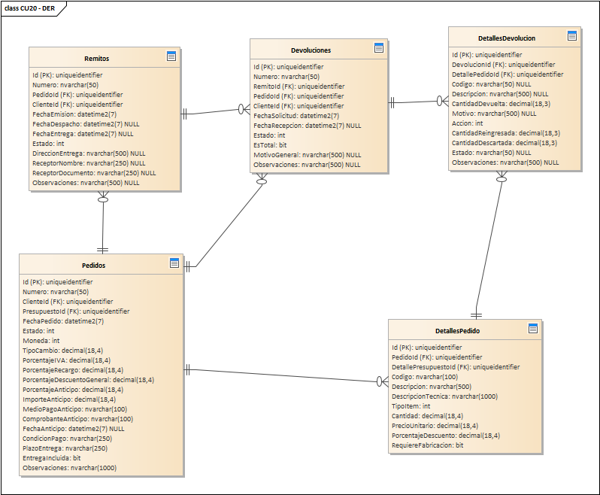
DER del caso de uso CU20
n. Prototipo de interfaz de usuario
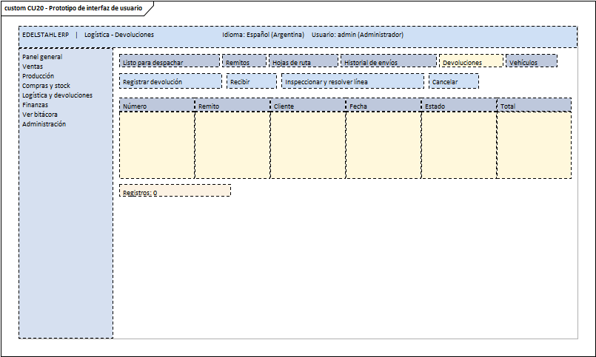
Prototipo de interfaz del caso de uso CU20

CU21. Resolver Devolución
a. Carátula
Campo | Dato
Nombre del caso de uso | Resolver Devolución
Código de la especificación | CU21
Módulo | Gestión de Devoluciones
Sistema | Edelstahl ERP
Actor principal | Responsable de Calidad
Versión | 1.0
b. Historial de revisión de la especificación
Fecha | Versión | Autor | Descripción
17/12/2026 | 1.0 | Dante Alberto Luis Orihuela Schlögl | Versión inicial de la especificación del caso de uso CU21.
c. Objetivo
El responsable de calidad inspecciona lo devuelto y decide qué hacer con cada línea: reingresar al stock lo que está bien, y descartar o mandar a reproceso el resto.
d. Precondiciones
- El usuario inició sesión en el sistema con el rol de Responsable de Calidad.
- Existen en la base de datos los datos que usa el caso de uso (Devoluciones, DetallesDevolucion, InspeccionesDevolucion, MovimientosStock y otras).
e. Poscondiciones
- La operación queda registrada en las tablas que correspondan (InspeccionDevolucion, DetalleDevolucion).
- Si hubo un error o una regla del negocio no se cumplió, no se guarda ningún cambio y el usuario recibe un mensaje claro.
f. Eventos disparadores
- El Responsable de Calidad abre la pantalla «Logística - Inspección de devolución» y usa el botón «Inspeccionar y resolver línea».
g. Puntos de extensión y condiciones
Casos de uso incluidos (siempre se ejecutan): Inspeccionar la mercadería; Reingresar al stock lo apto.
Casos de uso que lo extienden (solo bajo cierta condición): Descartar o enviar a reproceso.
h. Gráfico del caso de uso
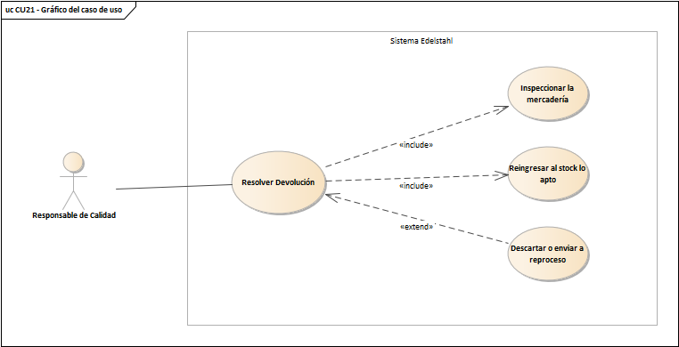
Gráfico del caso de uso CU21
i. Descripción analítica del caso de uso
Flujo normal:
- Produccion → UI: seleccionarResolverDevolucion()
- UI → BLL: listarDevolucionesPendientes()
- BLL → DEVOLUCION_DAL: obtenerPendientesDeInspeccion()
- DEVOLUCION_DAL → DB: SELECT Devolucion, DetalleDevolucion y Producto WHERE estado = RECIBIDA
- Produccion → UI: seleccionarDevolucion(idDevolucion)
- UI → BLL: obtenerDetalleDevolucion(idDevolucion)
- BLL → DEVOLUCION_DAL: obtenerDevolucionCompleta(idDevolucion)
- DEVOLUCION_DAL → DB: SELECT Devolucion, Detalles y antecedentes
- BLL → SERVICE: validarEstadoDevolucion(devolucion)
- SERVICE → DEVOLUCION: verificarEstado()
- DEVOLUCION → DEVOLUCION: validarRecepcionFisica()
- DEVOLUCION → DEVOLUCION: verificarDetallesPendientes()
- Produccion → UI: ingresarInspeccion( resultado, condicion, observaciones)
- UI → BLL: evaluarProducto(datosInspeccion)
- BLL → SERVICE: determinarResolucion(datosInspeccion)
- SERVICE → INSPECCION: crear(datosInspeccion)
- INSPECCION → INSPECCION: validarResultado()
- INSPECCION → INSPECCION: evaluarCondicionMaterial()
- INSPECCION → INSPECCION: determinarAccion()
- INSPECCION → INSPECCION: establecerAccion(REINGRESO_STOCK)
- INSPECCION → INSPECCION: marcarAptoReingreso(true)
- INSPECCION → INSPECCION: establecerAccion(REPROCESO)
- INSPECCION → INSPECCION: marcarReproceso(true)
- INSPECCION → INSPECCION: establecerAccion(REEMPLAZO)
- INSPECCION → INSPECCION: marcarReemplazo(true)
- INSPECCION → INSPECCION: establecerAccion(DESCARTE)
- INSPECCION → INSPECCION: marcarAptoReingreso(false)
- Produccion → UI: confirmarResoluciones()
- UI → BLL: validarResolucionCompleta()
- BLL → SERVICE: verificarInspecciones()
Flujos alternativos (según la condición que se cumpla):
- Producto apto para reingreso / Producto recuperable / Corresponde reemplazo / Producto no recuperable
- Todos los detalles inspeccionados / Existen detalles pendientes
- Devolucion habilitada / Devolucion no habilitada
- Resolucion REINGRESO_STOCK / Resolucion REPROCESO / Resolucion REEMPLAZO / Resolucion DESCARTE
- Operacion completada correctamente / Error durante el registro
k. Diagrama de clases
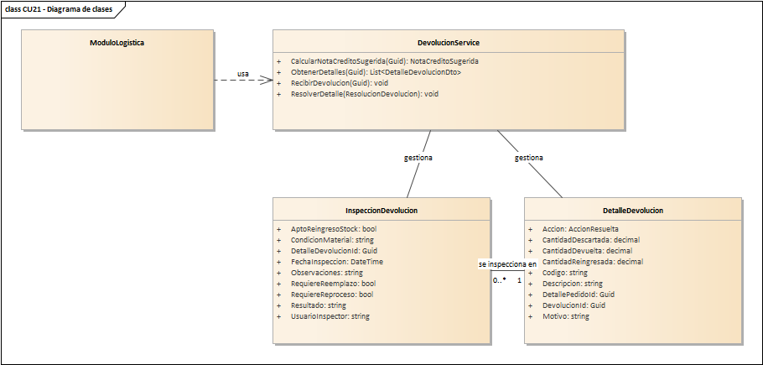
Diagrama de clases del caso de uso CU21
Descripción de los elementos del diagrama:
Elemento | Descripción
ModuloLogistica | Es la pantalla del módulo de logística: hojas de ruta, entregas y devoluciones.
DevolucionService | Es la clase de negocio de devoluciones: registrar, recibir, cancelar y resolver cada detalle. Operaciones principales: ResolverDetalle, RecibirDevolucion, CalcularNotaCreditoSugerida, ObtenerDetalles.
InspeccionDevolucion | Es la revisión que se le hace a lo que volvió: quién inspeccionó, cuándo, en qué condición está y si sirve para volver al stock, necesita reproceso o reemplazo. Datos que maneja: DetalleDevolucionId, UsuarioInspector, FechaInspeccion, RequiereReproceso, RequiereReemplazo, AptoReingresoStock, Resultado, CondicionMaterial y otros.
DetalleDevolucion | Es cada producto que el cliente devuelve: cantidad devuelta, motivo, qué se decide hacer (reingresar, descartar, reprocesar) y cuántas unidades vuelven al stock. Datos que maneja: DevolucionId, DetallePedidoId, Codigo, Descripcion, CantidadDevuelta, Motivo, Accion, CantidadReingresada y otros.

l. Diagrama de secuencia
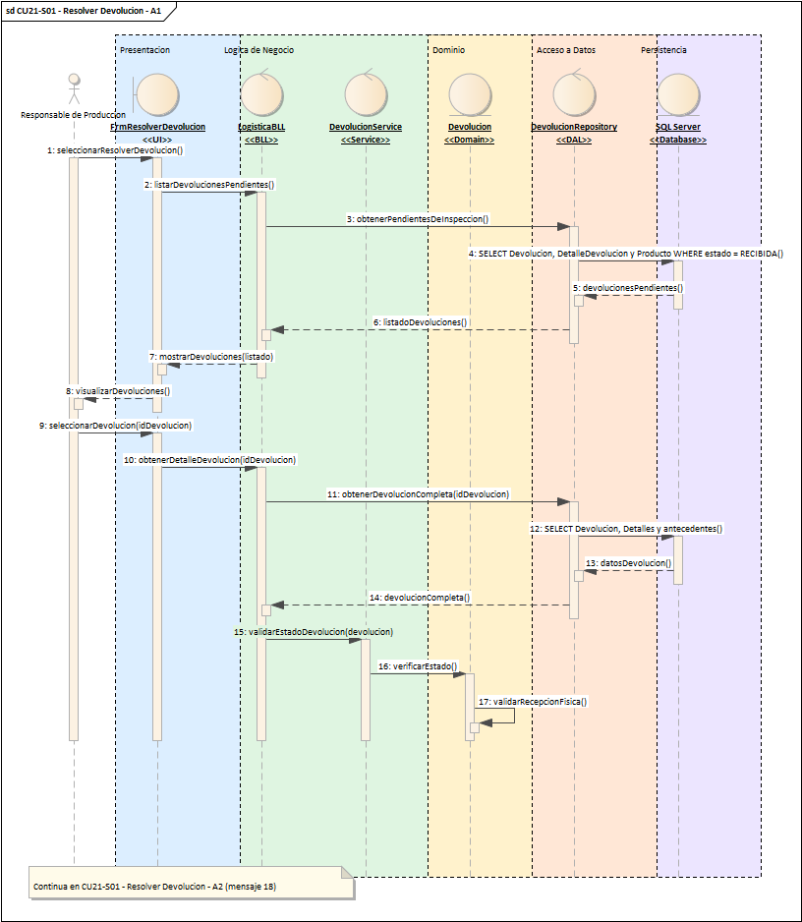
CU21-S01 - Resolver Devolucion - A1

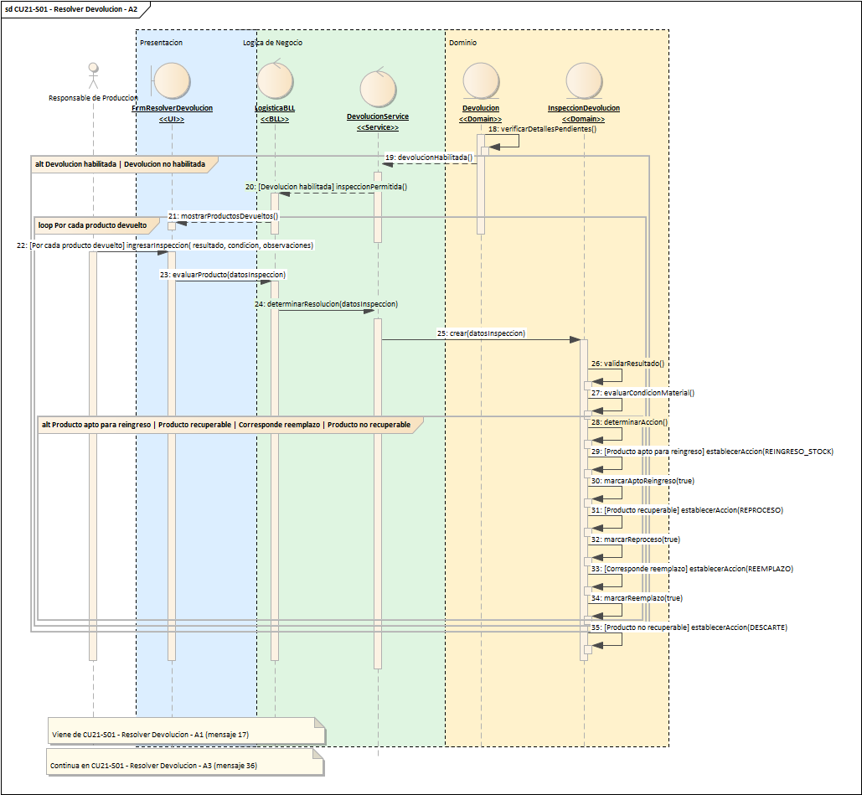
CU21-S01 - Resolver Devolucion - A2

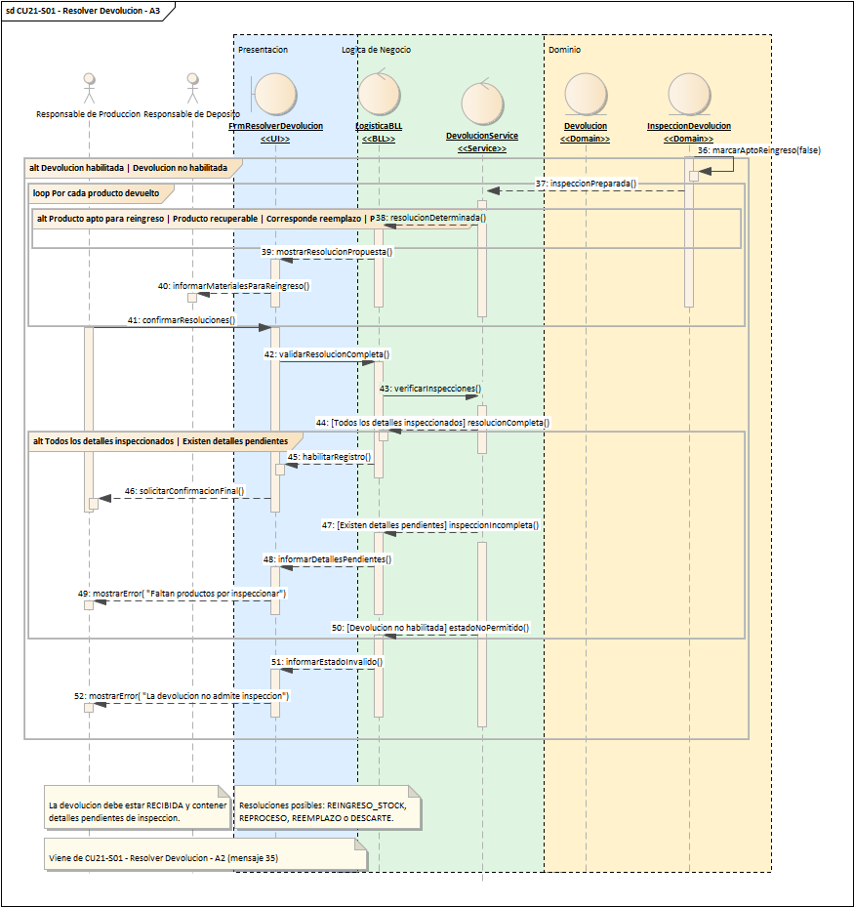
CU21-S01 - Resolver Devolucion - A3

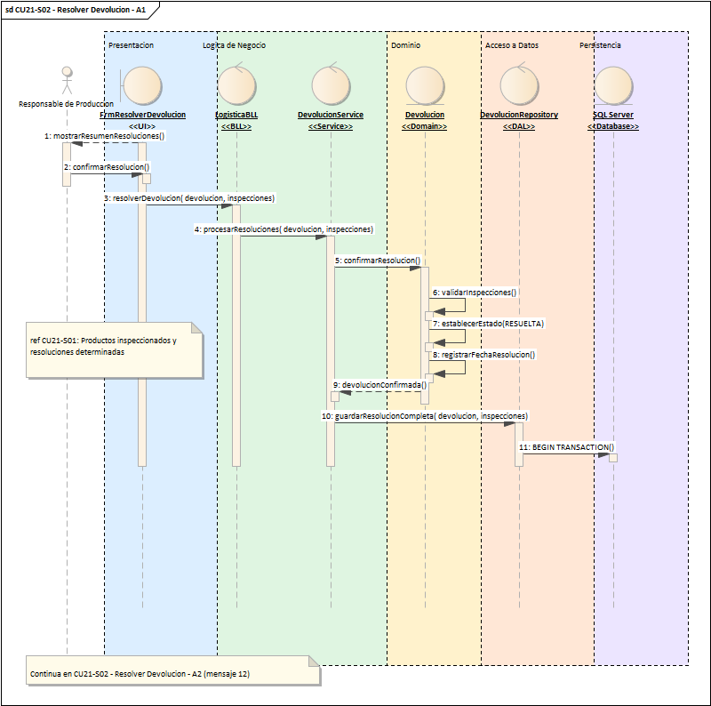
CU21-S02 - Resolver Devolucion - A1

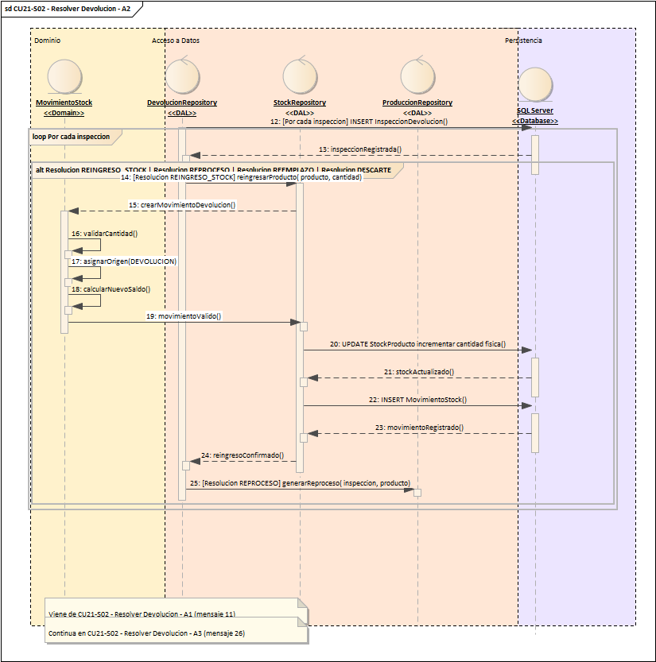
CU21-S02 - Resolver Devolucion - A2

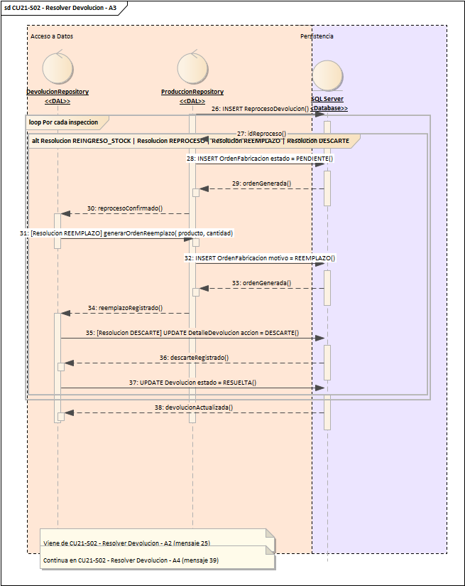
CU21-S02 - Resolver Devolucion - A3

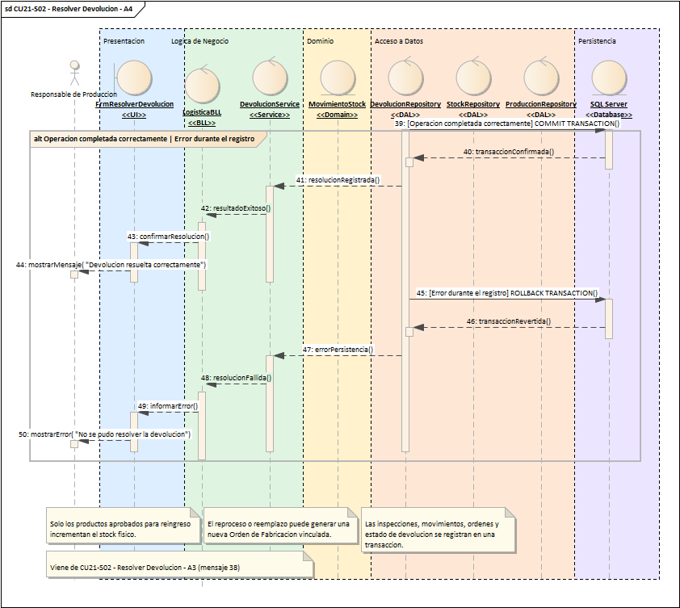
CU21-S02 - Resolver Devolucion - A4
m. DER
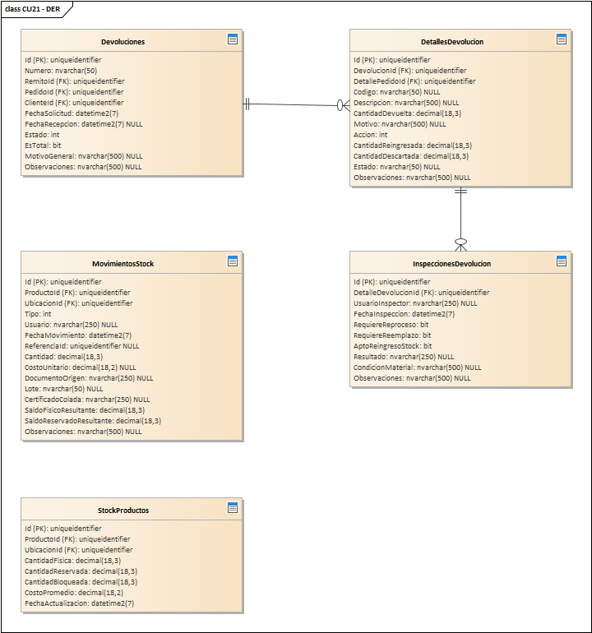
DER del caso de uso CU21
n. Prototipo de interfaz de usuario
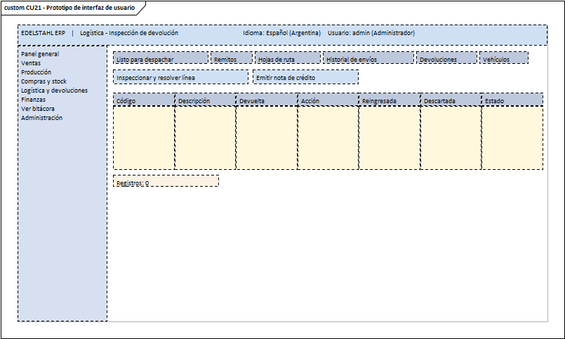
Prototipo de interfaz del caso de uso CU21

CU22. Emitir Nota de Crédito
a. Carátula
Campo | Dato
Nombre del caso de uso | Emitir Nota de Crédito
Código de la especificación | CU22
Módulo | Gestión de Devoluciones
Sistema | Edelstahl ERP
Actor principal | Administrativo de Facturación
Versión | 1.0
b. Historial de revisión de la especificación
Fecha | Versión | Autor | Descripción
17/12/2026 | 1.0 | Dante Alberto Luis Orihuela Schlögl | Versión inicial de la especificación del caso de uso CU22.
c. Objetivo
El administrativo de facturación emite la nota de crédito de una devolución. El sistema sugiere el importe, genera el PDF y acredita el monto en la cuenta corriente del cliente.
d. Precondiciones
- El usuario inició sesión en el sistema con el rol de Administrativo de Facturación.
- Existen en la base de datos los datos que usa el caso de uso (Facturas, Devoluciones, NotasCredito, MovimientosCuentaCliente y otras).
e. Poscondiciones
- La operación queda registrada en las tablas que correspondan (NotaCredito, Factura).
- Si hubo un error o una regla del negocio no se cumplió, no se guarda ningún cambio y el usuario recibe un mensaje claro.
f. Eventos disparadores
- El Administrativo de Facturación abre la pantalla «Finanzas - Notas de crédito» y usa el botón «Emitir nota de crédito».
g. Puntos de extensión y condiciones
Casos de uso incluidos (siempre se ejecutan): Calcular el importe sugerido; Generar el PDF.
Casos de uso que lo extienden (solo bajo cierta condición): Acreditar en cuenta corriente.
h. Gráfico del caso de uso
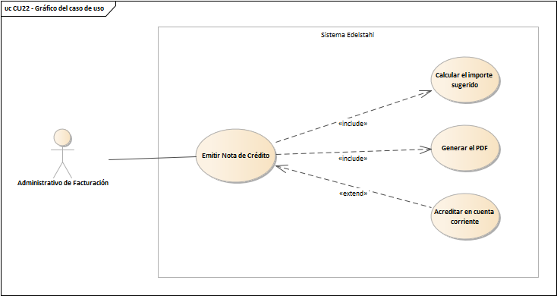
Gráfico del caso de uso CU22
i. Descripción analítica del caso de uso
Flujo normal:
- Administrador → UI: seleccionarEmitirNotaCredito()
- Administrador → UI: ingresarNumeroFactura(numero)
- UI → BLL: buscarFactura(numero)
- BLL → FACTURA_DAL: obtenerPorNumero(numero)
- FACTURA_DAL → DB: SELECT Factura, Cliente y PedidoVenta
- BLL → DEV_DAL: obtenerDevolucionesResueltas(idPedido)
- DEV_DAL → DB: SELECT Devolucion y Detalles WHERE estado = &#39;RESUELTA&#39;
- BLL → NOTA_DAL: obtenerNotasPrevias(idFactura)
- NOTA_DAL → DB: SELECT NotaCredito WHERE id_factura = @idFactura
- BLL → SERVICE: validarEmision( factura, devoluciones, notasEmitidas)
- SERVICE → FACTURA: verificarEstado()
- FACTURA → FACTURA: calcularImporteAcreditable()
- FACTURA → FACTURA: descontarNotasPrevias()
- Administrador → UI: ingresarDatos( devolucion, motivo, montoNeto, IVA)
- UI → BLL: validarNotaCredito(datos)
- BLL → SERVICE: prepararNota( factura, devolucion, datos)
- SERVICE → DEVOLUCION: validarResolucion()
- DEVOLUCION → DEVOLUCION: verificarEstadoResuelta()
- DEVOLUCION → DEVOLUCION: verificarImpactoComercial()
- SERVICE → NOTA: crear( factura, devolucion, datos)
- NOTA → NOTA: validarMotivo()
- NOTA → NOTA: validarMontoNeto()
- NOTA → NOTA: calcularIVA()
- NOTA → NOTA: calcularMontoTotal()
- NOTA → NOTA: compararConSaldoAcreditable()
- NOTA → NOTA: establecerEstado(PENDIENTE)
Flujos alternativos (según la condición que se cumpla):
- Importe valido / Importe superior al acreditable
- Existe importe acreditable / Factura sin importe acreditable
- Factura existente y no anulada / Factura inexistente o anulada
- Operacion completada correctamente / Error durante el registro
k. Diagrama de clases
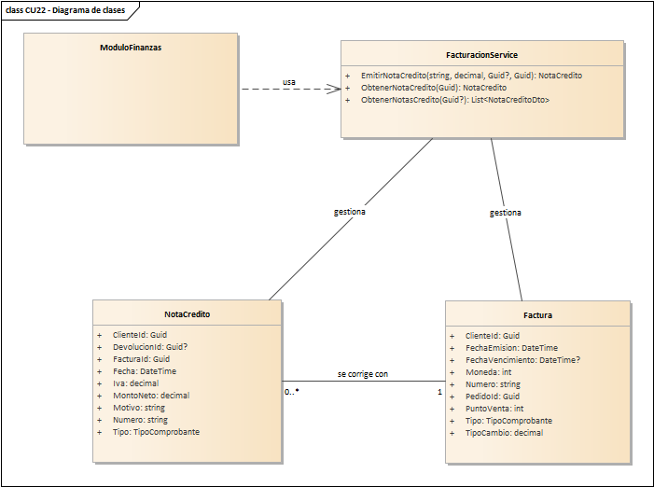
Diagrama de clases del caso de uso CU22
Descripción de los elementos del diagrama:
Elemento | Descripción
ModuloFinanzas | Es la pantalla del módulo de finanzas: cobros, pagos, cuentas corrientes y reportes.
FacturacionService | Es la clase de negocio que emite facturas y notas de crédito, y permite consultarlas, incluso la factura de un pedido. Operaciones principales: EmitirNotaCredito, ObtenerNotasCredito, ObtenerNotaCredito.
NotaCredito | Es el comprobante que le baja la deuda al cliente, por ejemplo después de una devolución. Guarda número, factura asociada, devolución, motivo e importes. Datos que maneja: Numero, FacturaId, ClienteId, DevolucionId, Tipo, Fecha, Motivo, MontoNeto y otros.
Factura | Es el comprobante que se le emite al cliente por una venta. Guarda punto de venta, número, fechas de emisión y vencimiento, tipo (A o B), moneda, importes e IVA, y cuánto falta cobrar. Datos que maneja: PedidoId, ClienteId, PuntoVenta, Numero, FechaEmision, FechaVencimiento, Tipo, Moneda y otros.

l. Diagrama de secuencia
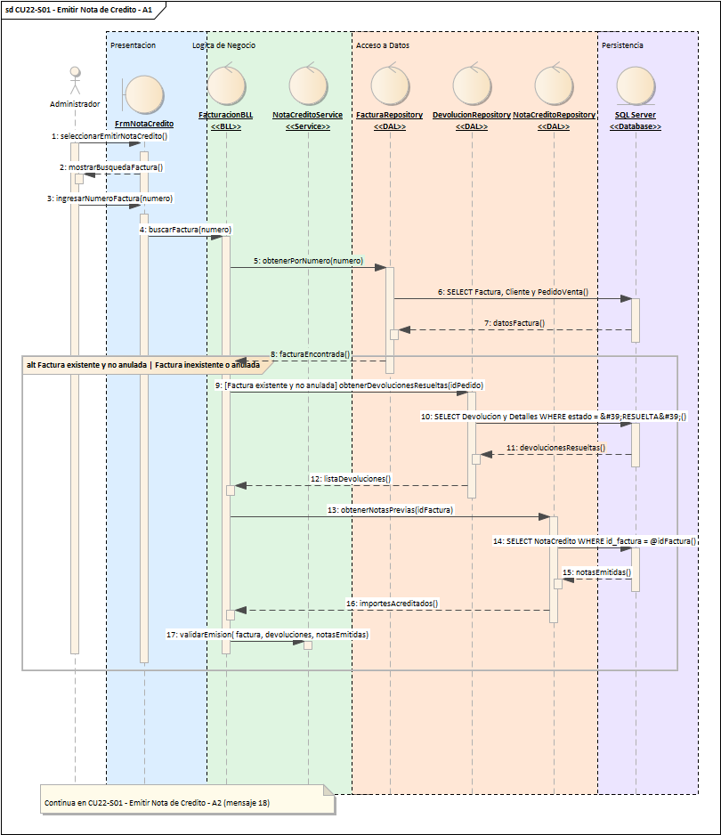
CU22-S01 - Emitir Nota de Credito - A1

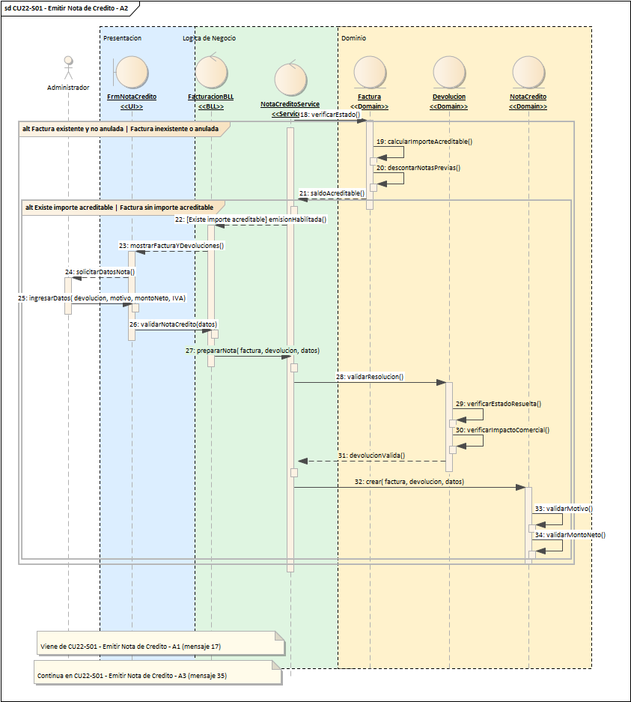
CU22-S01 - Emitir Nota de Credito - A2

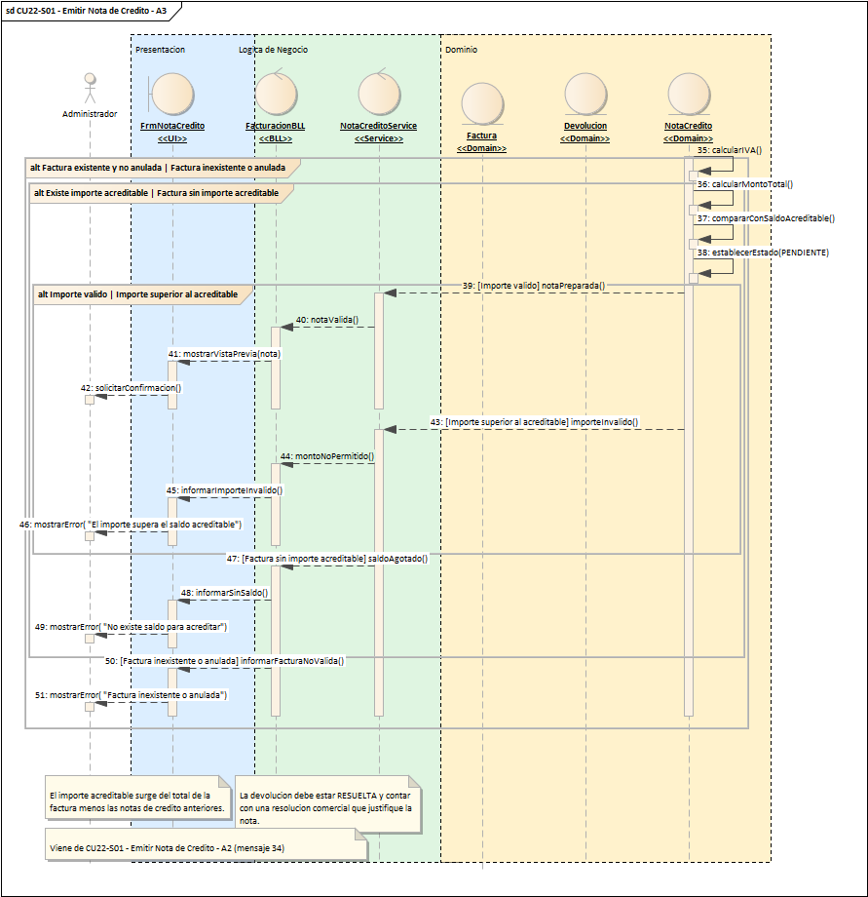
CU22-S01 - Emitir Nota de Credito - A3

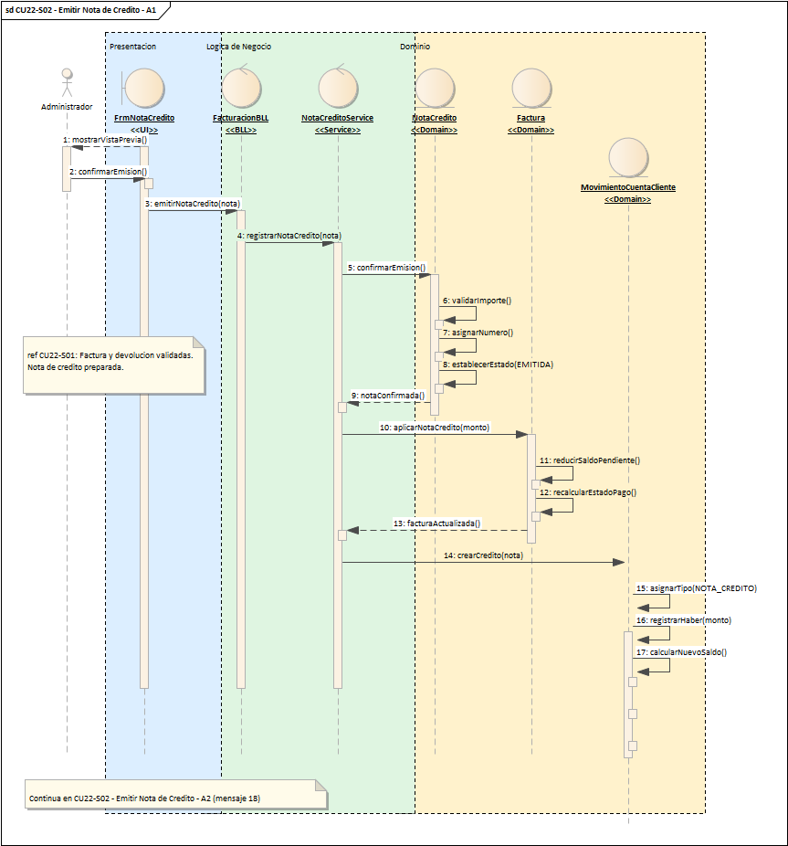
CU22-S02 - Emitir Nota de Credito - A1

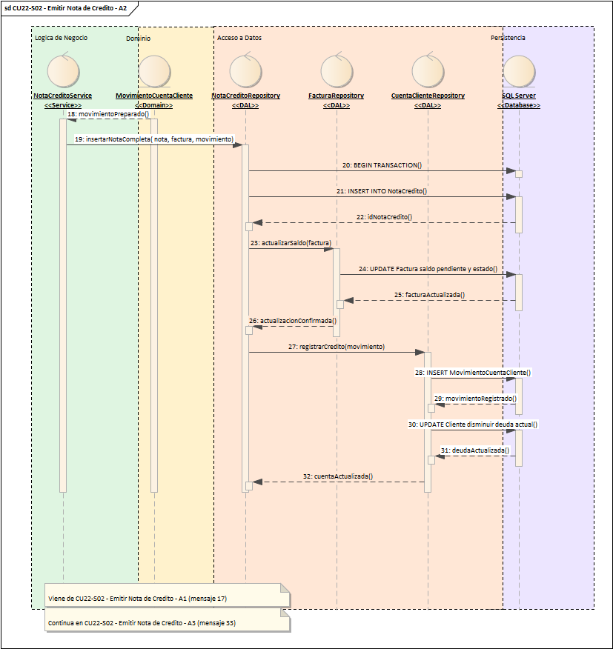
CU22-S02 - Emitir Nota de Credito - A2

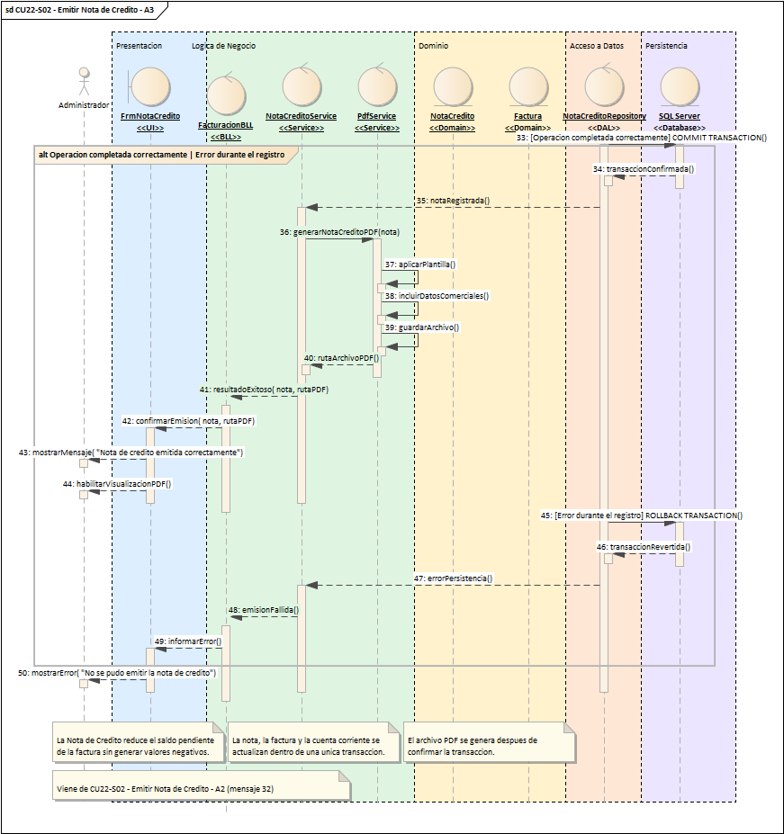
CU22-S02 - Emitir Nota de Credito - A3
m. DER
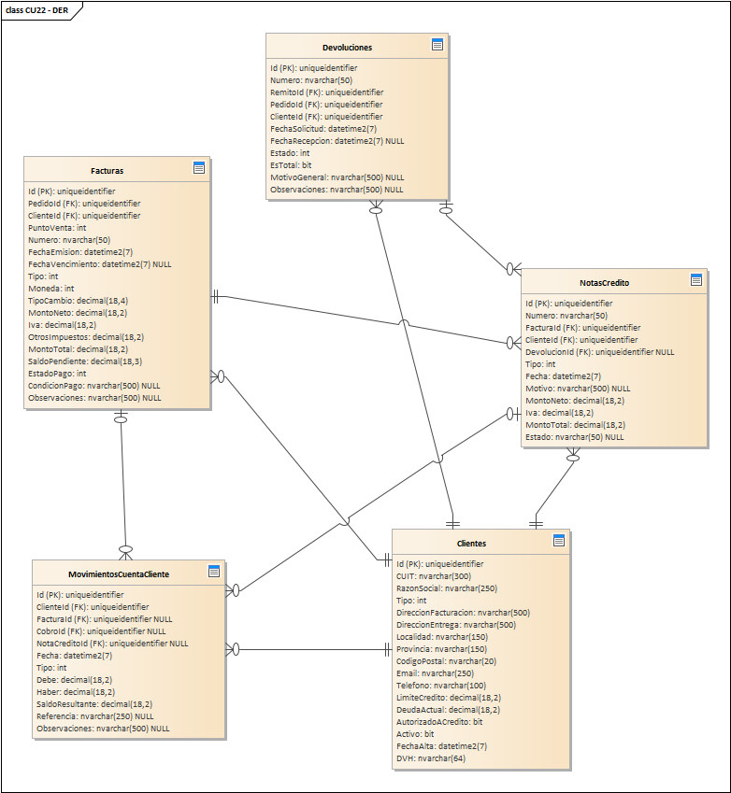
DER del caso de uso CU22
n. Prototipo de interfaz de usuario
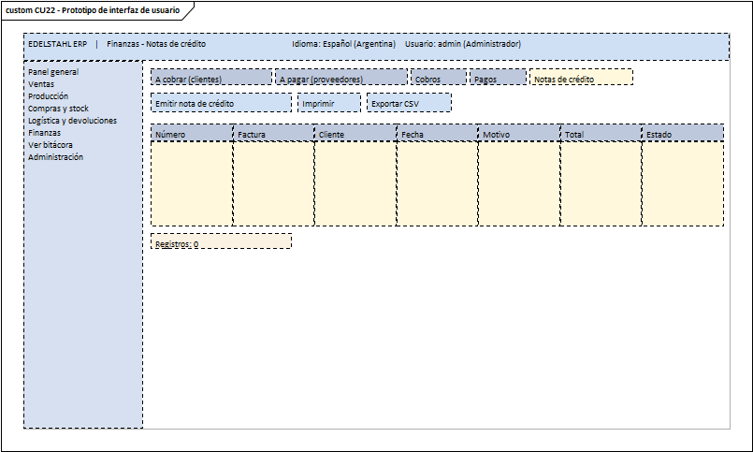
Prototipo de interfaz del caso de uso CU22

N02.8 Casos de uso de gestión de Catálogo

CU23. Registrar Producto
a. Carátula
Campo | Dato
Nombre del caso de uso | Registrar Producto
Código de la especificación | CU23
Módulo | Gestión de Catálogo
Sistema | Edelstahl ERP
Actor principal | Administrador
Versión | 1.0
b. Historial de revisión de la especificación
Fecha | Versión | Autor | Descripción
17/12/2026 | 1.0 | Dante Alberto Luis Orihuela Schlögl | Versión inicial de la especificación del caso de uso CU23.
c. Objetivo
El administrador da de alta o modifica un producto del catálogo. Se validan código, nombre, precios y unidad, y se puede activar o desactivar o importar desde un CSV.
d. Precondiciones
- El usuario inició sesión en el sistema con el rol de Administrador.
- Existen en la base de datos los datos que usa el caso de uso (Productos, CategoriasProducto).
e. Poscondiciones
- La operación queda registrada en las tablas que correspondan (Producto, CategoriaProducto).
- Queda una constancia de la operación en la bitácora.
- Si hubo un error o una regla del negocio no se cumplió, no se guarda ningún cambio y el usuario recibe un mensaje claro.
f. Eventos disparadores
- El Administrador abre la pantalla «Compras y stock - Catálogo» y usa el botón «Actualizar».
g. Puntos de extensión y condiciones
Casos de uso incluidos (siempre se ejecutan): Validar código, nombre, precios y unidad; Registrar en bitácora.
Casos de uso que lo extienden (solo bajo cierta condición): Importar productos desde CSV; Activar o desactivar el producto.
h. Gráfico del caso de uso
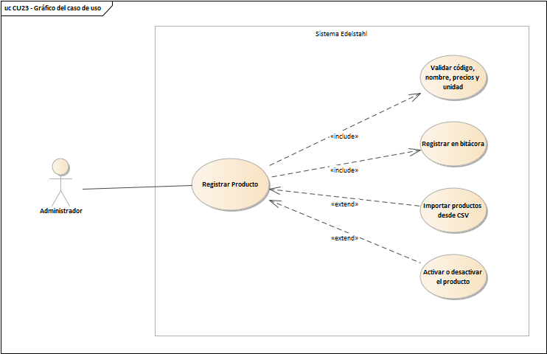
Gráfico del caso de uso CU23
i. Descripción analítica del caso de uso
Flujo normal:
- P0 → P1: en la pestaña "Catálogo" tocar "Nuevo producto" y completar código, nombre, tipo, unidad y ficha técnica
- P1 → P2: GuardarProducto(producto)
- P2 → P2: Autorizacion.Exigir(CatalogoEditar)
- P2 → P3: ValidarProducto: código, nombre, precios y unidad
- P2 → P4: SELECT Productos WHERE CodigoSku
- P2 → P4: INSERT Productos (o UPDATE si se edita)
- P2 → P2: RegistrarAuditoria("Producto guardado")
Flujos alternativos (según la condición que se cumpla):
- el código no existe / código repetido o datos inválidos
k. Diagrama de clases
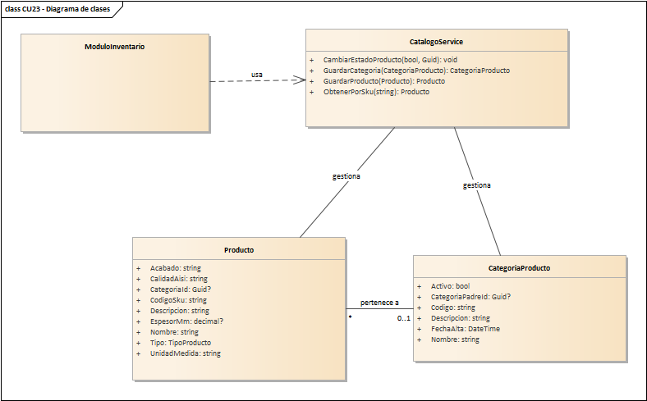
Diagrama de clases del caso de uso CU23
Descripción de los elementos del diagrama:
Elemento | Descripción
ModuloInventario | Es la pantalla del módulo de inventario: stock, depósitos, movimientos, catálogo y compras.
CatalogoService | Es la clase de negocio del catálogo: categorías y sus rutas, productos fabricables y búsqueda de productos. Operaciones principales: GuardarProducto, ObtenerPorSku, CambiarEstadoProducto, GuardarCategoria.
Producto | Es cada artículo que maneja la empresa: chapas, caños, barras y otros productos de acero inoxidable. Guarda código SKU, nombre, categoría, unidad de medida, calidad AISI, espesor, acabado, medidas, precio y puntos de reposición. Un producto puede venderse, comprarse y/o fabricarse. Datos que maneja: CodigoSku, Nombre, Descripcion, CategoriaId, Tipo, UnidadMedida, CalidadAisi, EspesorMm y otros.
CategoriaProducto | Es el rubro en el que se agrupan los productos (por ejemplo chapas o caños). Puede tener una categoría padre, así que las categorías forman un árbol de rubros y subrubros. Sirve para ordenar el catálogo y para actualizar precios por grupo. Datos que maneja: Codigo, Nombre, Descripcion, CategoriaPadreId, Activo, FechaAlta.

l. Diagrama de secuencia
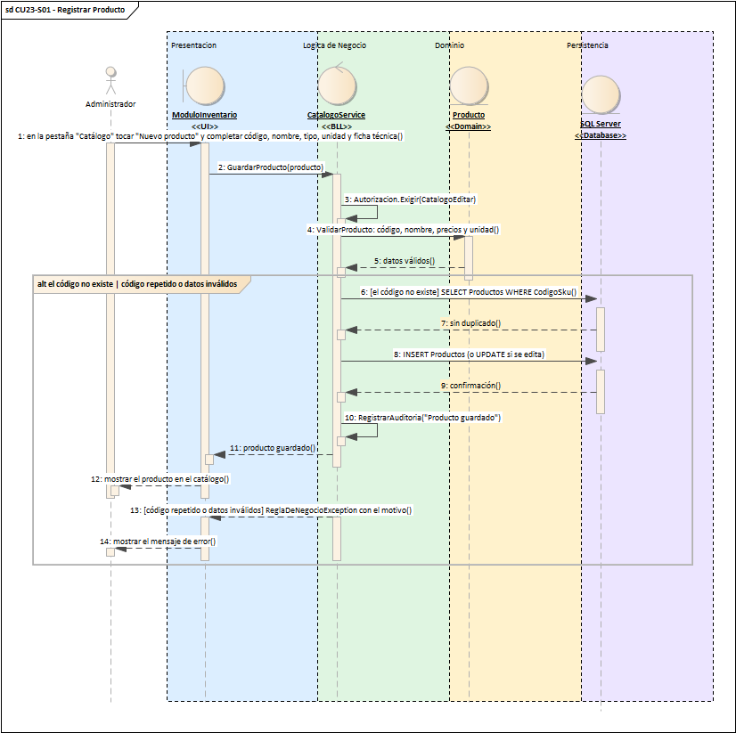
CU23-S01 - Registrar Producto
m. DER
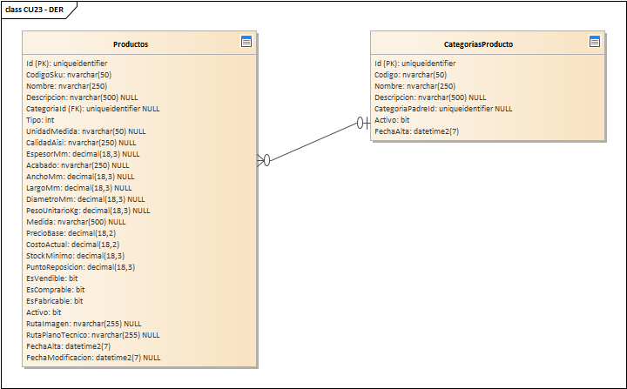
DER del caso de uso CU23
n. Prototipo de interfaz de usuario
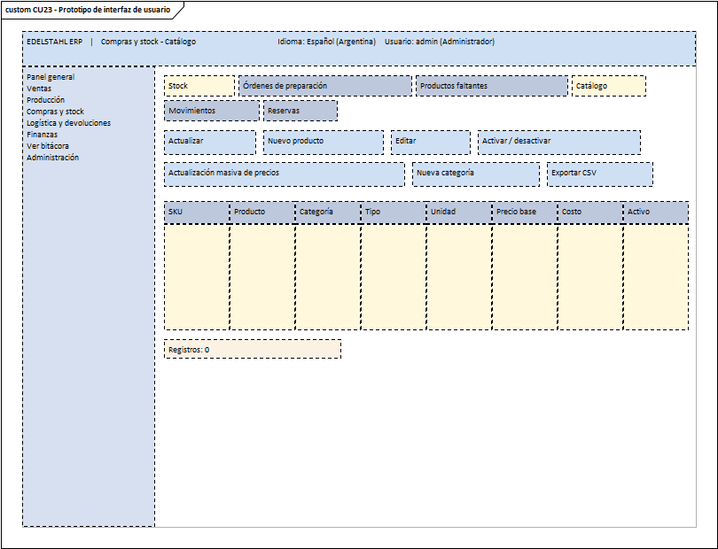
Prototipo de interfaz del caso de uso CU23

CU24. Actualizar Precios Masivos
a. Carátula
Campo | Dato
Nombre del caso de uso | Actualizar Precios Masivos
Código de la especificación | CU24
Módulo | Gestión de Catálogo
Sistema | Edelstahl ERP
Actor principal | Administrador
Versión | 1.0
b. Historial de revisión de la especificación
Fecha | Versión | Autor | Descripción
17/12/2026 | 1.0 | Dante Alberto Luis Orihuela Schlögl | Versión inicial de la especificación del caso de uso CU24.
c. Objetivo
El administrador sube o baja precios de muchos productos de una vez aplicando un porcentaje, a todo el catálogo o a una categoría y sus subcategorías.
d. Precondiciones
- El usuario inició sesión en el sistema con el rol de Administrador.
- Existen en la base de datos los datos que usa el caso de uso (Productos, CategoriasProducto).
e. Poscondiciones
- La operación queda registrada en las tablas que correspondan (Producto, CategoriaProducto).
- Queda una constancia de la operación en la bitácora.
- Si hubo un error o una regla del negocio no se cumplió, no se guarda ningún cambio y el usuario recibe un mensaje claro.
f. Eventos disparadores
- El Administrador abre la pantalla «Compras y stock - Catálogo (actualización masiva)» y usa el botón «Actualización masiva de precios».
g. Puntos de extensión y condiciones
Casos de uso incluidos (siempre se ejecutan): Validar el porcentaje (de -90 a 500, distinto de cero); Registrar en bitácora.
Casos de uso que lo extienden (solo bajo cierta condición): Limitar a una categoría y sus subcategorías.
h. Gráfico del caso de uso
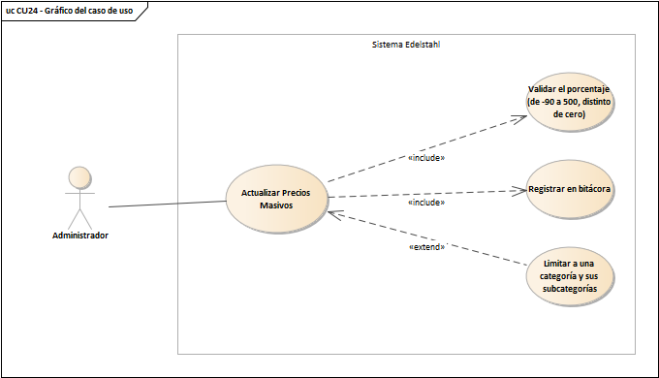
Gráfico del caso de uso CU24
i. Descripción analítica del caso de uso
Flujo normal:
- P0 → P1: tocar "Actualización masiva de precios", elegir categoría y porcentaje
- P1 → P2: AumentoMasivoPrecios(categoriaId, porcentaje, motivo)
- P2 → P2: Autorizacion.Exigir(CatalogoEditar)
- P2 → P2: validar porcentaje distinto de cero entre -90 y 500
- P2 → P4: SELECT Productos activos y vendibles de la categoría
- P2 → P3: PrecioBase = PrecioBase x (1 + porcentaje / 100), redondeado a 2 decimales
- P2 → P4: UPDATE Productos (precio y fecha de modificación)
- P2 → P2: RegistrarAuditoria(motivo, cantidad de productos)
Flujos alternativos (según la condición que se cumpla):
- porcentaje válido / porcentaje fuera de rango
k. Diagrama de clases
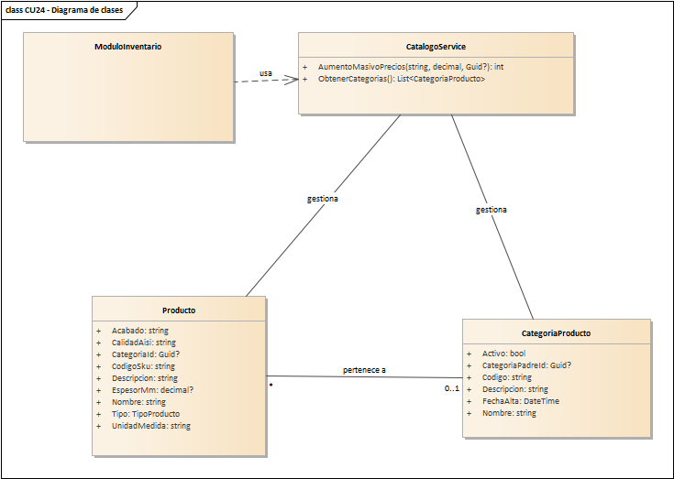
Diagrama de clases del caso de uso CU24
Descripción de los elementos del diagrama:
Elemento | Descripción
ModuloInventario | Es la pantalla del módulo de inventario: stock, depósitos, movimientos, catálogo y compras.
CatalogoService | Es la clase de negocio del catálogo: categorías y sus rutas, productos fabricables y búsqueda de productos. Operaciones principales: AumentoMasivoPrecios, ObtenerCategorias.
Producto | Es cada artículo que maneja la empresa: chapas, caños, barras y otros productos de acero inoxidable. Guarda código SKU, nombre, categoría, unidad de medida, calidad AISI, espesor, acabado, medidas, precio y puntos de reposición. Un producto puede venderse, comprarse y/o fabricarse. Datos que maneja: CodigoSku, Nombre, Descripcion, CategoriaId, Tipo, UnidadMedida, CalidadAisi, EspesorMm y otros.
CategoriaProducto | Es el rubro en el que se agrupan los productos (por ejemplo chapas o caños). Puede tener una categoría padre, así que las categorías forman un árbol de rubros y subrubros. Sirve para ordenar el catálogo y para actualizar precios por grupo. Datos que maneja: Codigo, Nombre, Descripcion, CategoriaPadreId, Activo, FechaAlta.

l. Diagrama de secuencia
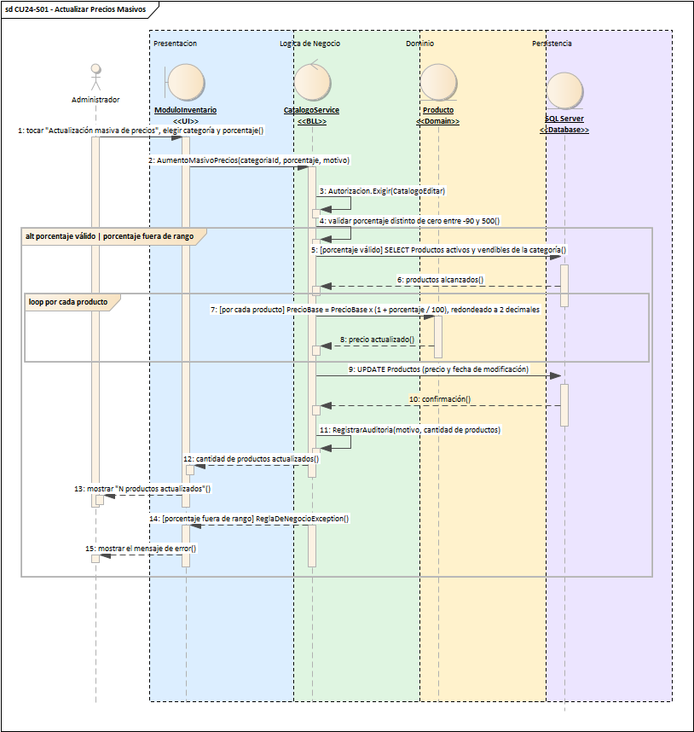
CU24-S01 - Actualizar Precios Masivos
m. DER
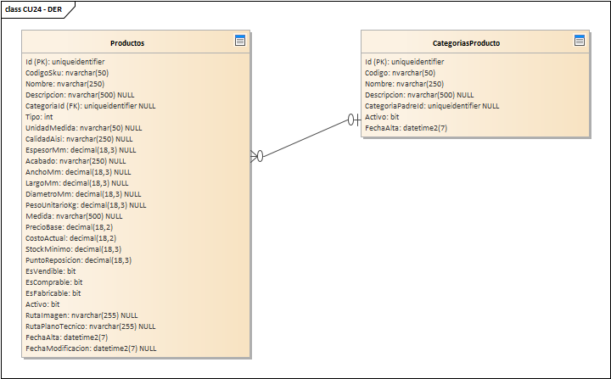
DER del caso de uso CU24
n. Prototipo de interfaz de usuario
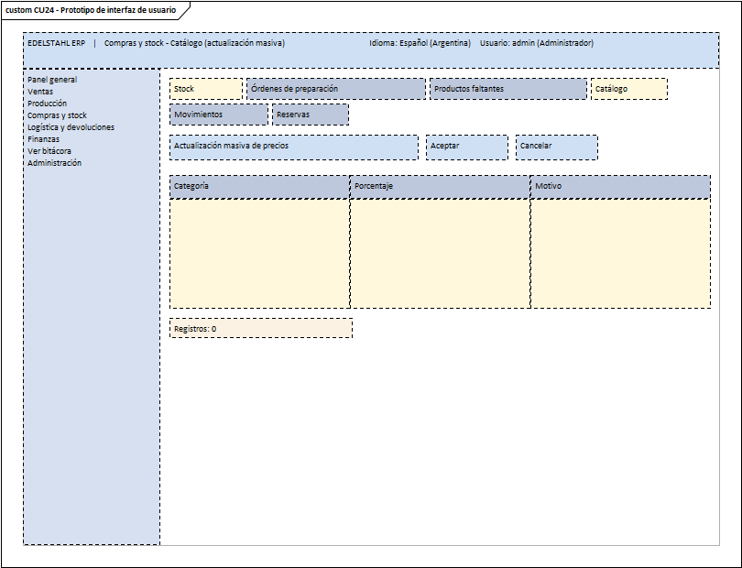
Prototipo de interfaz del caso de uso CU24

CU25. Consultar Productos Faltantes
a. Carátula
Campo | Dato
Nombre del caso de uso | Consultar Productos Faltantes
Código de la especificación | CU25
Módulo | Gestión de Catálogo
Sistema | Edelstahl ERP
Actor principal | Responsable de Depósito
Versión | 1.0
b. Historial de revisión de la especificación
Fecha | Versión | Autor | Descripción
17/12/2026 | 1.0 | Dante Alberto Luis Orihuela Schlögl | Versión inicial de la especificación del caso de uso CU25.
c. Objetivo
El responsable de depósito consulta qué productos faltan comparando lo disponible contra lo necesario, y puede generar directamente la orden de compra del faltante.
d. Precondiciones
- El usuario inició sesión en el sistema con el rol de Responsable de Depósito.
- Existen en la base de datos los datos que usa el caso de uso (Productos, StockProductos, ReservasStock).
e. Poscondiciones
- La operación queda registrada en las tablas que correspondan (Producto, StockProducto).
- Si hubo un error o una regla del negocio no se cumplió, no se guarda ningún cambio y el usuario recibe un mensaje claro.
f. Eventos disparadores
- El Responsable de Depósito abre la pantalla «Compras y stock - Productos faltantes» y usa el botón «Actualizar».
g. Puntos de extensión y condiciones
Casos de uso incluidos (siempre se ejecutan): Comparar disponible contra lo necesario.
Casos de uso que lo extienden (solo bajo cierta condición): Generar la orden de compra del faltante.
h. Gráfico del caso de uso
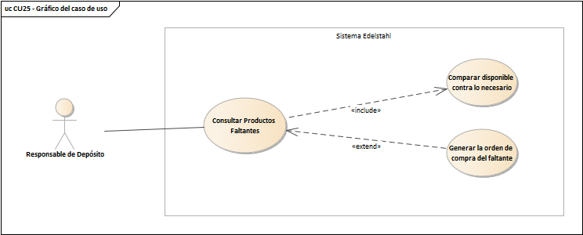
Gráfico del caso de uso CU25
i. Descripción analítica del caso de uso
Flujo normal:
- P0 → P1: abrir la pestaña "Productos faltantes"
- P1 → P2: Generales()
- P2 → P5: SELECT Productos, StockProductos y ReservasStock
- P2 → P4: calcular disponible (físico menos reservado)
- P2 → P3: EsComprable / EsFabricable
k. Diagrama de clases
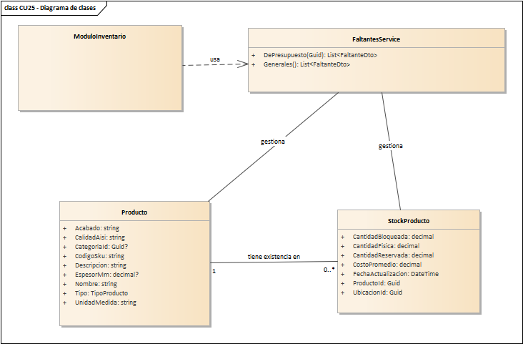
Diagrama de clases del caso de uso CU25
Descripción de los elementos del diagrama:
Elemento | Descripción
ModuloInventario | Es la pantalla del módulo de inventario: stock, depósitos, movimientos, catálogo y compras.
FaltantesService | Calcula qué productos faltan: compara lo que hay disponible contra lo que se necesita, en forma general o para un presupuesto. Operaciones principales: Generales, DePresupuesto.
Producto | Es cada artículo que maneja la empresa: chapas, caños, barras y otros productos de acero inoxidable. Guarda código SKU, nombre, categoría, unidad de medida, calidad AISI, espesor, acabado, medidas, precio y puntos de reposición. Un producto puede venderse, comprarse y/o fabricarse. Datos que maneja: CodigoSku, Nombre, Descripcion, CategoriaId, Tipo, UnidadMedida, CalidadAisi, EspesorMm y otros.
StockProducto | Es la existencia de un producto en una ubicación del depósito. Guarda la cantidad física, la reservada para pedidos, la bloqueada y el costo promedio. El disponible real es lo físico menos lo reservado y lo bloqueado. Datos que maneja: ProductoId, UbicacionId, CantidadFisica, CantidadReservada, CantidadBloqueada, CostoPromedio, FechaActualizacion.

l. Diagrama de secuencia
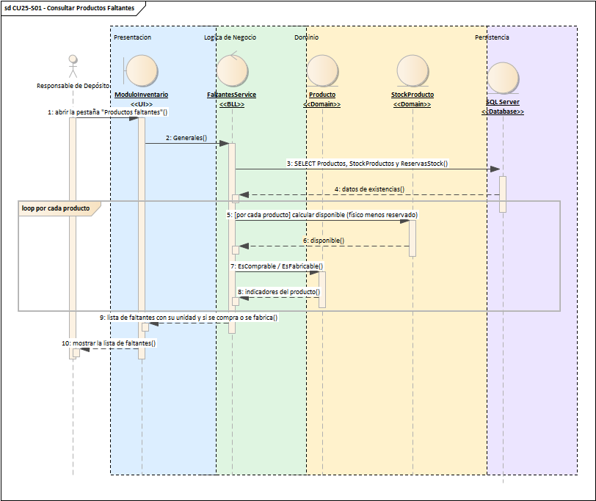
CU25-S01 - Consultar Productos Faltantes
m. DER
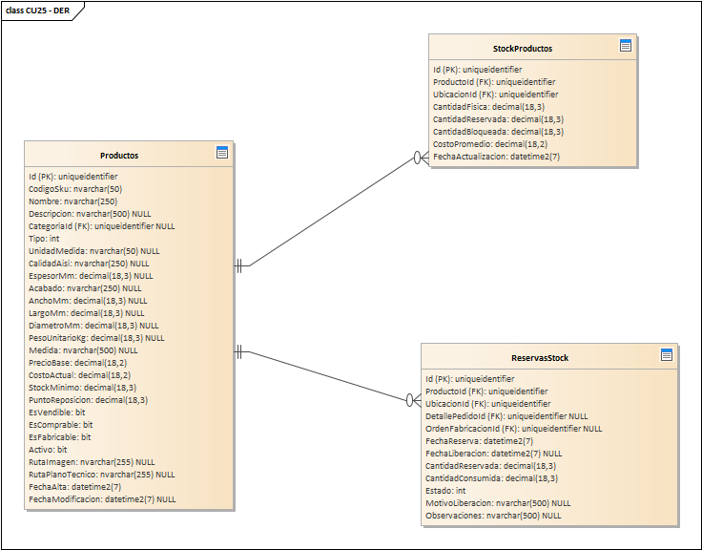
DER del caso de uso CU25
n. Prototipo de interfaz de usuario
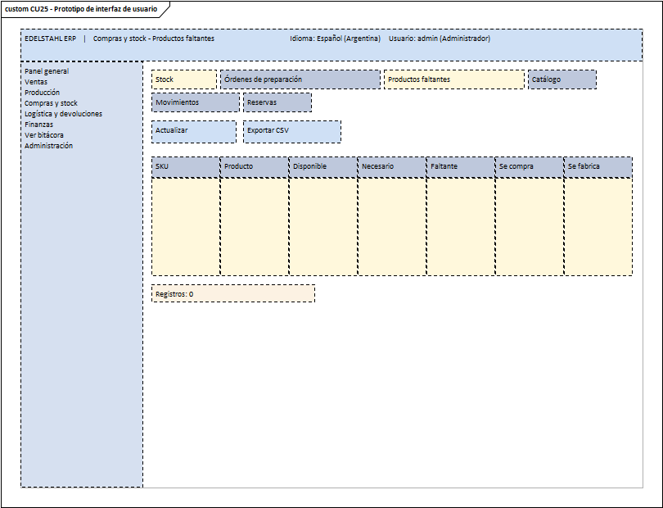
Prototipo de interfaz del caso de uso CU25

N02.9 Casos de uso de seguridad y Administración

CU29. Iniciar Sesión
a. Carátula
Campo | Dato
Nombre del caso de uso | Iniciar Sesión
Código de la especificación | CU29
Módulo | Seguridad y Administración
Sistema | Edelstahl ERP
Actor principal | Usuario del sistema
Versión | 1.0
b. Historial de revisión de la especificación
Fecha | Versión | Autor | Descripción
17/12/2026 | 1.0 | Dante Alberto Luis Orihuela Schlögl | Versión inicial de la especificación del caso de uso CU29.
c. Objetivo
El usuario entra al sistema con su usuario y contraseña. Se verifica la contraseña, se aplica el idioma elegido y queda registrado en la bitácora. Tras varios intentos fallidos el usuario se bloquea. Si un administrador le restableció la contraseña, el sistema le pide elegir una propia antes de dejarlo entrar, y si la olvidó puede recuperarla con su pregunta de seguridad (CU36).
d. Precondiciones
- El usuario inició sesión en el sistema con el rol de Usuario del sistema.
- Existen en la base de datos los datos que usa el caso de uso (Usuarios, Roles, Bitacora).
e. Poscondiciones
- La operación queda registrada en las tablas que correspondan (Usuario, Rol).
- Queda una constancia de la operación en la bitácora.
- Si hubo un error o una regla del negocio no se cumplió, no se guarda ningún cambio y el usuario recibe un mensaje claro.
f. Eventos disparadores
- El Usuario del sistema abre la pantalla «Inicio de sesión» y usa el botón «Iniciar sesión».
g. Puntos de extensión y condiciones
Casos de uso incluidos (siempre se ejecutan): Verificar la contraseña (PBKDF2 con sal); Aplicar el idioma elegido; Registrar en bitácora.
Casos de uso que lo extienden (solo bajo cierta condición): Crear el administrador inicial (primer uso); Bloquear tras intentos fallidos; Elegir una contraseña propia tras un restablecimiento; Recuperar la contraseña con la pregunta de seguridad (CU36).
h. Gráfico del caso de uso
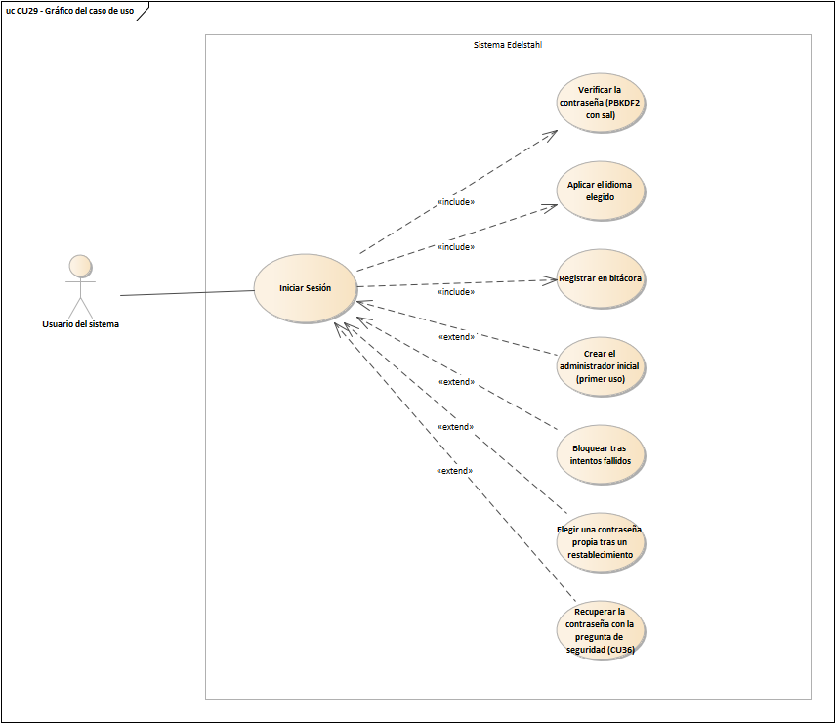
Gráfico del caso de uso CU29
i. Descripción analítica del caso de uso
Flujo normal:
- P0 → P1: ingresar usuario y contraseña y tocar "Iniciar sesión"
- P1 → P2: Autenticar(usuario, clave)
- P2 → P5: SELECT Usuarios y Roles WHERE NombreUsuario
- P2 → P3: PuedeIniciarSesion() y RegistrarAccesoCorrecto()
- P2 → P5: UPDATE Usuarios (intentos en cero); INSERT Bitacora
- P1 → P4: Iniciar(usuario)
- P2 → P3: RegistrarAccesoFallido(): suma un intento y bloquea al llegar al máximo
- P2 → P5: UPDATE Usuarios; INSERT Bitacora (seguridad)
Flujos alternativos (según la condición que se cumpla):
- usuario activo, sin bloqueo y clave correcta / clave incorrecta o cuenta bloqueada
k. Diagrama de clases
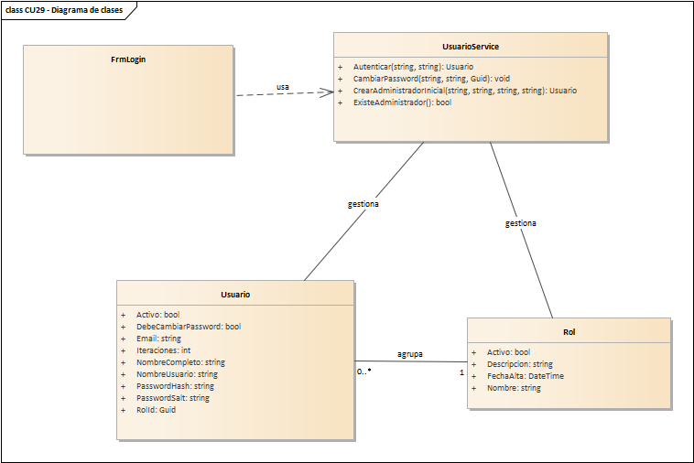
Diagrama de clases del caso de uso CU29
Descripción de los elementos del diagrama:
Elemento | Descripción
FrmLogin | Es la pantalla de inicio de sesión: el usuario pone su nombre y su contraseña y el sistema valida el acceso.
UsuarioService | Maneja los usuarios: registrar, autenticar, cambiar contraseña, buscar y listar usuarios y roles. Operaciones principales: Autenticar, ExisteAdministrador, CrearAdministradorInicial, CambiarPassword.
Usuario | Es cada persona que usa el sistema. Guarda nombre de usuario, nombre completo, mail, rol, contraseña protegida (con hash y sal), intentos fallidos y si está bloqueado o activo. Datos que maneja: RolId, NombreUsuario, NombreCompleto, Email, PasswordHash, PasswordSalt, Iteraciones, Activo y otros.
Rol | Es el perfil que define qué puede hacer un usuario en el sistema (administrador, vendedor, depósito, etc.). Datos que maneja: Nombre, Descripcion, Activo, FechaAlta.

l. Diagrama de secuencia
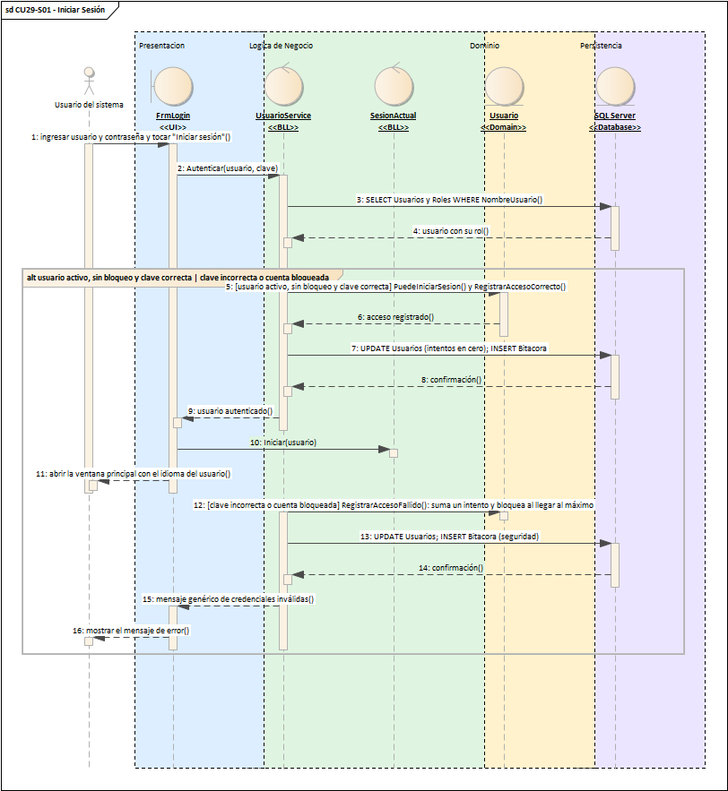
CU29-S01 - Iniciar Sesión
m. DER
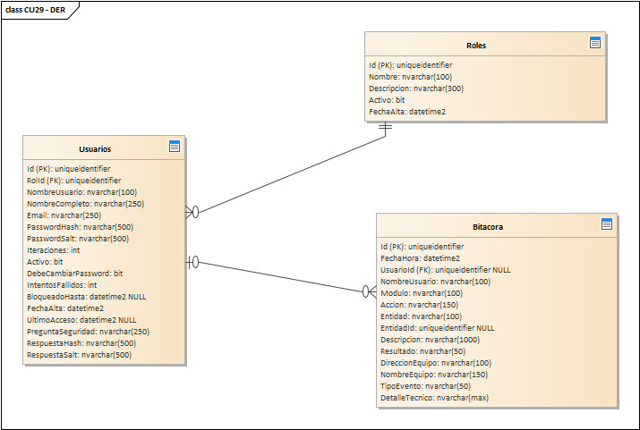
DER del caso de uso CU29
n. Prototipo de interfaz de usuario
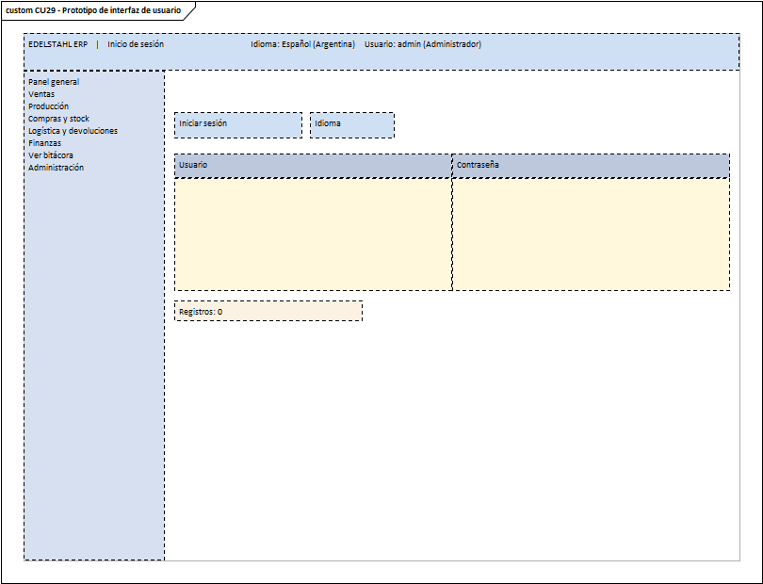
Prototipo de interfaz del caso de uso CU29

CU30. Gestionar Usuarios y Roles
a. Carátula
Campo | Dato
Nombre del caso de uso | Gestionar Usuarios y Roles
Código de la especificación | CU30
Módulo | Seguridad y Administración
Sistema | Edelstahl ERP
Actor principal | Administrador
Versión | 1.0
b. Historial de revisión de la especificación
Fecha | Versión | Autor | Descripción
17/12/2026 | 1.0 | Dante Alberto Luis Orihuela Schlögl | Versión inicial de la especificación del caso de uso CU30.
c. Objetivo
El administrador crea y modifica usuarios y roles, valida la política de contraseñas, desbloquea cuentas, restablece contraseñas (el usuario tiene que elegir una propia al entrar), define la pregunta de seguridad de un usuario y cambia los permisos de un rol.
d. Precondiciones
- El usuario inició sesión en el sistema con el rol de Administrador.
- Existen en la base de datos los datos que usa el caso de uso (Usuarios, Roles, Bitacora).
e. Poscondiciones
- La operación queda registrada en las tablas que correspondan (Usuario, Rol).
- Queda una constancia de la operación en la bitácora.
- Si hubo un error o una regla del negocio no se cumplió, no se guarda ningún cambio y el usuario recibe un mensaje claro.
f. Eventos disparadores
- El Administrador abre la pantalla «Administración - Usuarios» y usa el botón «Nuevo usuario».
g. Puntos de extensión y condiciones
Casos de uso incluidos (siempre se ejecutan): Validar la política de contraseñas; Registrar en bitácora.
Casos de uso que lo extienden (solo bajo cierta condición): Desbloquear un usuario; Restablecer la contraseña; Cambiar los permisos de un rol; Definir la pregunta de seguridad de un usuario.
h. Gráfico del caso de uso
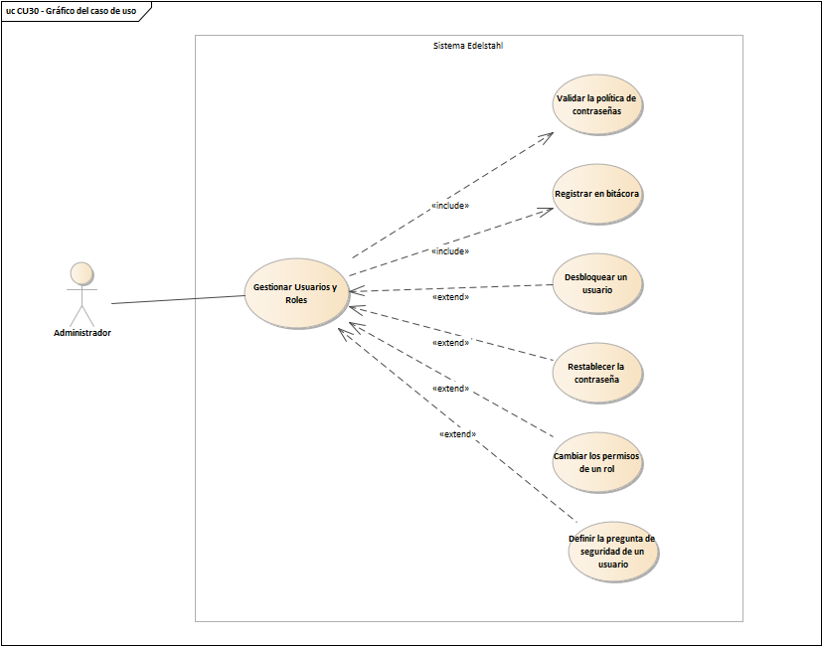
Gráfico del caso de uso CU30
i. Descripción analítica del caso de uso
Flujo normal:
- P0 → P1: en "Administración / Usuarios" tocar "Nuevo usuario" y completar los datos y el rol
- P1 → P2: CrearUsuario(datos, clave, rolId)
- P2 → P2: Autorizacion.Exigir(UsuariosAdministrar)
- P2 → P3: validar la clave (largo y complejidad) y CrearHash(clave)
- P2 → P4: crear Usuario con rol y estado activo
- P2 → P5: INSERT Usuarios; INSERT Bitacora (auditoría)
Flujos alternativos (según la condición que se cumpla):
- datos válidos y usuario no existente / usuario repetido o clave que no cumple
k. Diagrama de clases
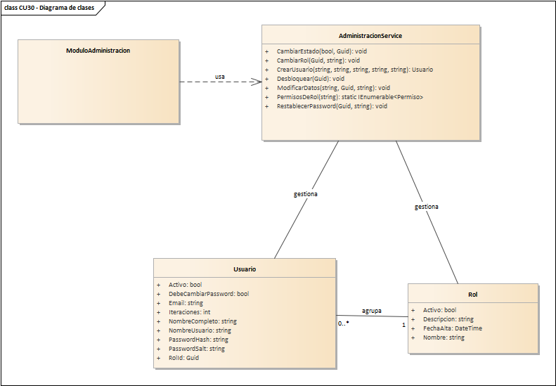
Diagrama de clases del caso de uso CU30
Descripción de los elementos del diagrama:
Elemento | Descripción
ModuloAdministracion | Es la pantalla del módulo de administración: usuarios, roles, bitácora, respaldos e importaciones.
AdministracionService | Es la clase de negocio de administración: crear y modificar usuarios, cambiar estado y rol, desbloquear, restablecer contraseñas y consultar los permisos de un rol. Operaciones principales: CrearUsuario, ModificarDatos, CambiarEstado, Desbloquear, RestablecerPassword, CambiarRol, PermisosDeRol.
Usuario | Es cada persona que usa el sistema. Guarda nombre de usuario, nombre completo, mail, rol, contraseña protegida (con hash y sal), intentos fallidos y si está bloqueado o activo. Datos que maneja: RolId, NombreUsuario, NombreCompleto, Email, PasswordHash, PasswordSalt, Iteraciones, Activo y otros.
Rol | Es el perfil que define qué puede hacer un usuario en el sistema (administrador, vendedor, depósito, etc.). Datos que maneja: Nombre, Descripcion, Activo, FechaAlta.

l. Diagrama de secuencia
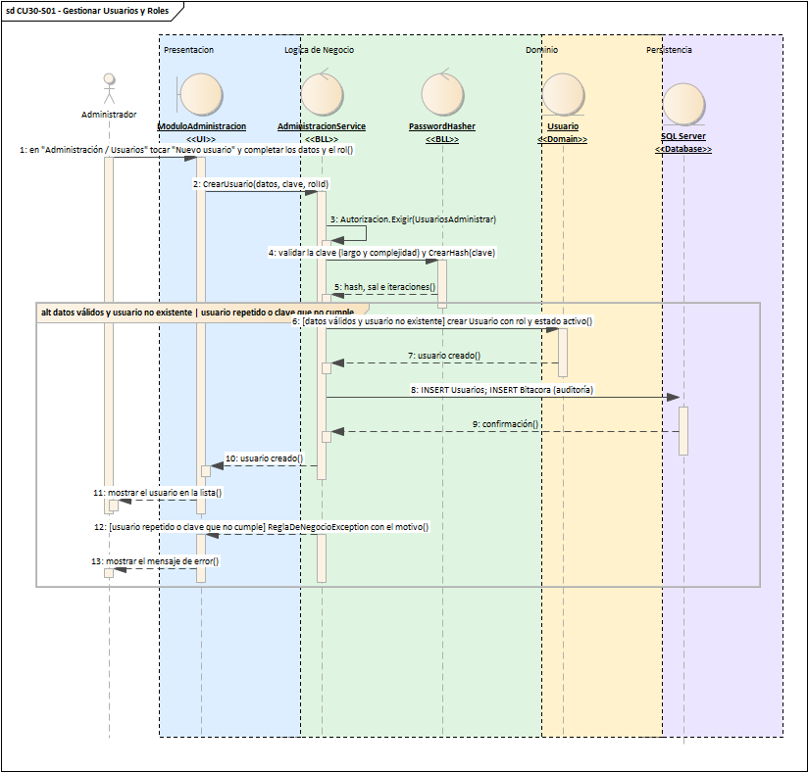
CU30-S01 - Gestionar Usuarios y Roles
m. DER
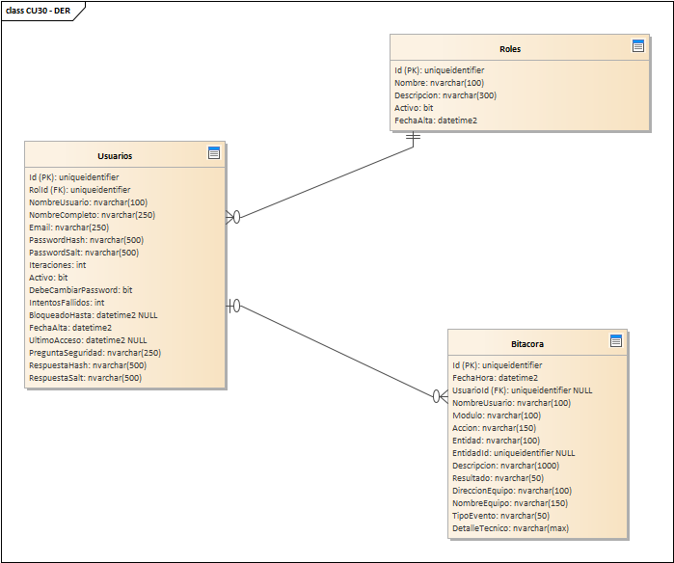
DER del caso de uso CU30
n. Prototipo de interfaz de usuario
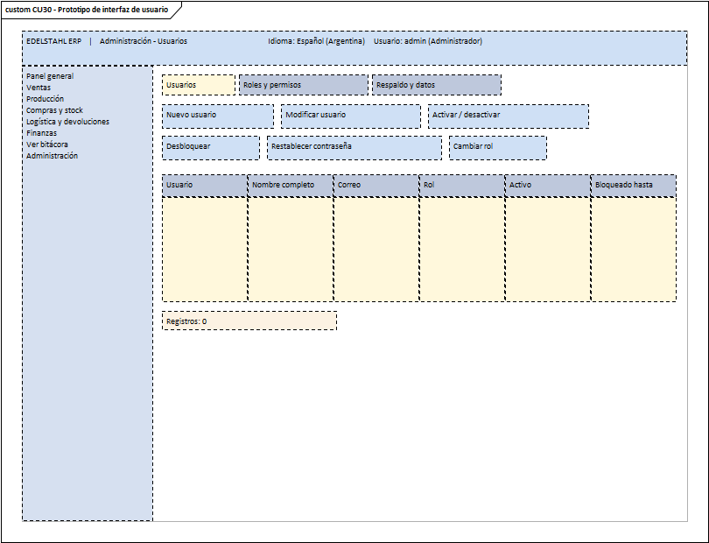
Prototipo de interfaz del caso de uso CU30

CU31. Consultar Bitácora
a. Carátula
Campo | Dato
Nombre del caso de uso | Consultar Bitácora
Código de la especificación | CU31
Módulo | Seguridad y Administración
Sistema | Edelstahl ERP
Actor principal | Administrador
Versión | 1.0
b. Historial de revisión de la especificación
Fecha | Versión | Autor | Descripción
17/12/2026 | 1.0 | Dante Alberto Luis Orihuela Schlögl | Versión inicial de la especificación del caso de uso CU31.
c. Objetivo
El administrador consulta la bitácora filtrando por fecha, usuario y módulo para ver quién hizo qué, y puede exportarla a CSV.
d. Precondiciones
- El usuario inició sesión en el sistema con el rol de Administrador.
- Existen en la base de datos los datos que usa el caso de uso (Bitacora, Usuarios).
e. Poscondiciones
- La operación queda registrada en las tablas que correspondan (RegistroBitacora).
- Si hubo un error o una regla del negocio no se cumplió, no se guarda ningún cambio y el usuario recibe un mensaje claro.
f. Eventos disparadores
- El Administrador abre la pantalla «Bitácora» y usa el botón «Actualizar».
g. Puntos de extensión y condiciones
Casos de uso incluidos (siempre se ejecutan): Filtrar por fecha, usuario y módulo.
Casos de uso que lo extienden (solo bajo cierta condición): Exportar a CSV.
h. Gráfico del caso de uso
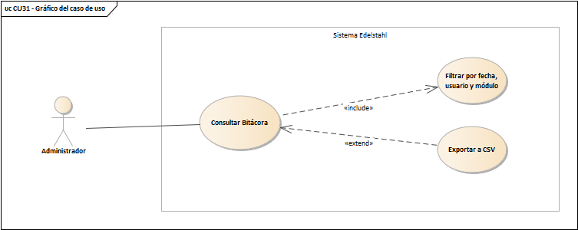
Gráfico del caso de uso CU31
i. Descripción analítica del caso de uso
Flujo normal:
- P0 → P1: tocar "Ver bitácora" y elegir fecha desde, usuario y módulo
- P1 → P2: Consultar(desde, hasta, usuario, módulo, texto)
- P2 → P2: Autorizacion.Exigir(BitacoraVer)
- P2 → P4: SELECT Bitacora WHERE filtros ORDER BY FechaHora DESC
- P2 → P3: tomar fecha, usuario, módulo, acción, resultado y equipo
k. Diagrama de clases
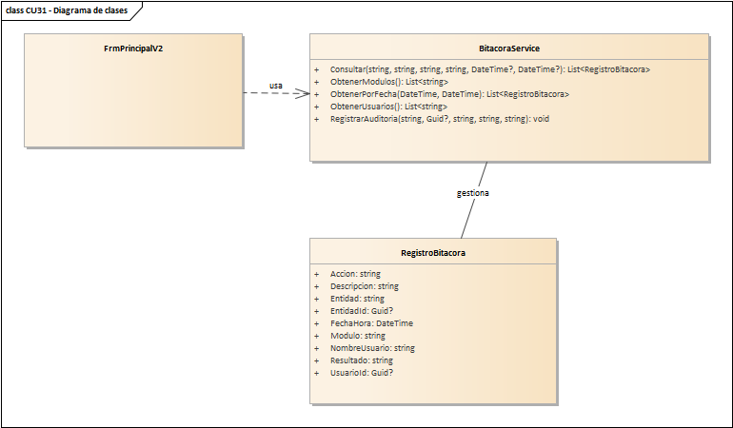
Diagrama de clases del caso de uso CU31
Descripción de los elementos del diagrama:
Elemento | Descripción
FrmPrincipalV2 | Es la ventana principal del sistema, con el menú desde el que se abren todos los módulos.
BitacoraService | Registra en la bitácora lo que pasa en el sistema (información, auditoría, seguridad y errores) y permite consultar lo ocurrido con una entidad. Operaciones principales: Consultar, ObtenerPorFecha, ObtenerModulos, ObtenerUsuarios, RegistrarAuditoria.
RegistroBitacora | Es cada renglón de la bitácora: qué hizo un usuario, cuándo, en qué módulo y con qué resultado, incluyendo el equipo desde el que lo hizo. Datos que maneja: FechaHora, UsuarioId, NombreUsuario, Modulo, Accion, Entidad, EntidadId, Descripcion y otros.

l. Diagrama de secuencia
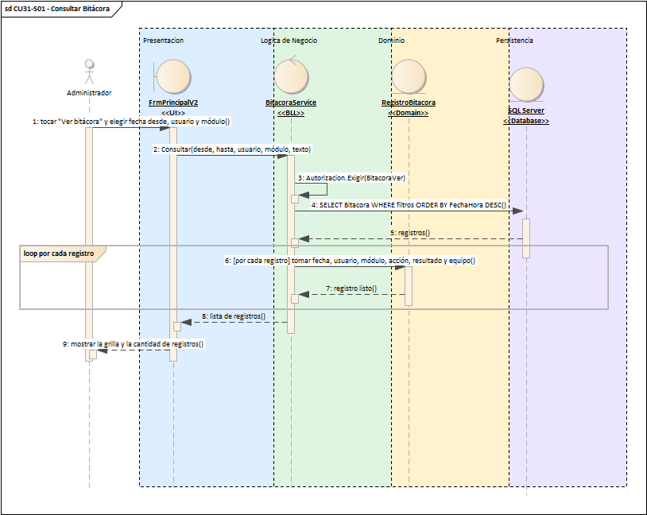
CU31-S01 - Consultar Bitácora
m. DER
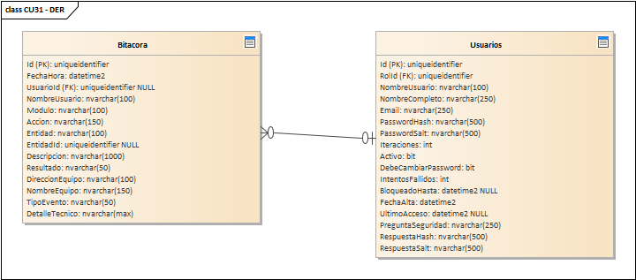
DER del caso de uso CU31
n. Prototipo de interfaz de usuario
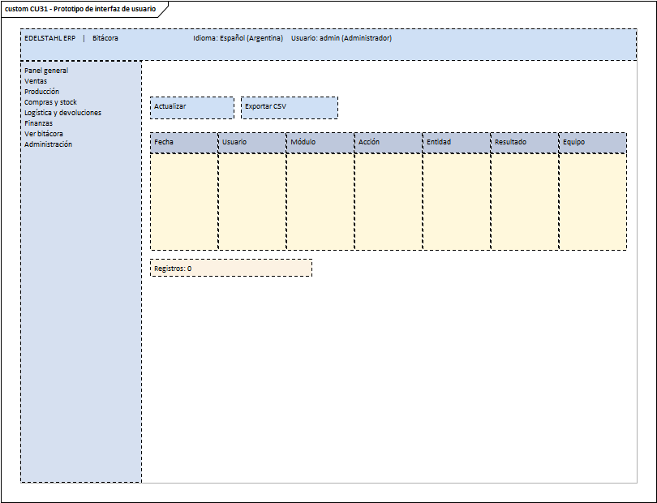
Prototipo de interfaz del caso de uso CU31

CU32. Crear Respaldo de Bases
a. Carátula
Campo | Dato
Nombre del caso de uso | Crear Respaldo de Bases
Código de la especificación | CU32
Módulo | Seguridad y Administración
Sistema | Edelstahl ERP
Actor principal | Administrador
Versión | 1.0
b. Historial de revisión de la especificación
Fecha | Versión | Autor | Descripción
17/12/2026 | 1.0 | Dante Alberto Luis Orihuela Schlögl | Versión inicial de la especificación del caso de uso CU32.
c. Objetivo
El administrador crea el respaldo de las bases de datos (la de negocio y la de servicios) y el resultado queda registrado en la bitácora.
d. Precondiciones
- El usuario inició sesión en el sistema con el rol de Administrador.
- Existen en la base de datos los datos que usa el caso de uso (Bitacora).
e. Poscondiciones
- La operación queda registrada en las tablas que correspondan (ResultadoRespaldo).
- Queda una constancia de la operación en la bitácora.
- Si hubo un error o una regla del negocio no se cumplió, no se guarda ningún cambio y el usuario recibe un mensaje claro.
f. Eventos disparadores
- El Administrador abre la pantalla «Administración - Respaldo y datos» y usa el botón «Crear respaldo completo».
g. Puntos de extensión y condiciones
Casos de uso incluidos (siempre se ejecutan): Respaldar la base de negocio y la de servicios; Registrar en bitácora.
h. Gráfico del caso de uso
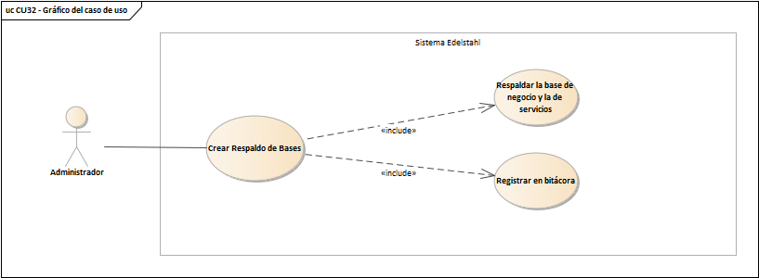
Gráfico del caso de uso CU32
i. Descripción analítica del caso de uso
Flujo normal:
- P0 → P1: en "Respaldo y datos" tocar "Crear respaldo completo"
- P1 → P2: CrearRespaldoCompleto()
- P2 → P3: ObtenerCarpetaPredeterminada()
- P3 → P5: SERVERPROPERTY("InstanceDefaultBackupPath")
- P2 → P3: CrearRespaldo(base, carpeta, fechaHora)
- P3 → P5: BACKUP DATABASE ... TO DISK (con fecha y hora en el nombre)
- P3 → P4: crear ResultadoRespaldo (ruta, tamaño, resultado)
- P2 → P2: RegistrarAuditoria("Crear respaldo completo", carpeta)
- P2 → P2: RegistrarError(excepción)
Flujos alternativos (según la condición que se cumpla):
- el servidor puede escribir en la carpeta / error de SQL Server o sin permisos de escritura
k. Diagrama de clases
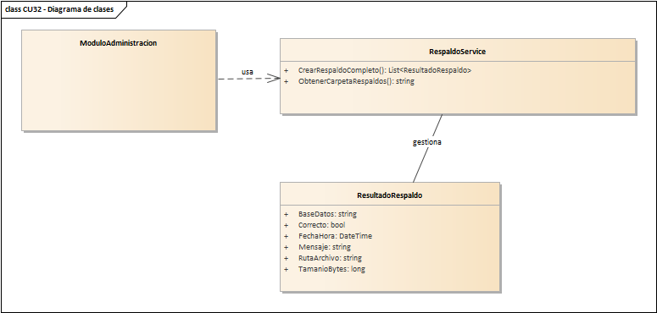
Diagrama de clases del caso de uso CU32
Descripción de los elementos del diagrama:
Elemento | Descripción
ModuloAdministracion | Es la pantalla del módulo de administración: usuarios, roles, bitácora, respaldos e importaciones.
RespaldoService | Crea los respaldos completos de las bases y dice en qué carpeta se guardan. Operaciones principales: ObtenerCarpetaRespaldos, CrearRespaldoCompleto.
ResultadoRespaldo | Guarda lo que pasó al hacer un respaldo: de qué base, en qué archivo quedó, cuándo, cuánto pesa y si salió bien. Datos que maneja: BaseDatos, RutaArchivo, FechaHora, TamanioBytes, Correcto, Mensaje.

l. Diagrama de secuencia
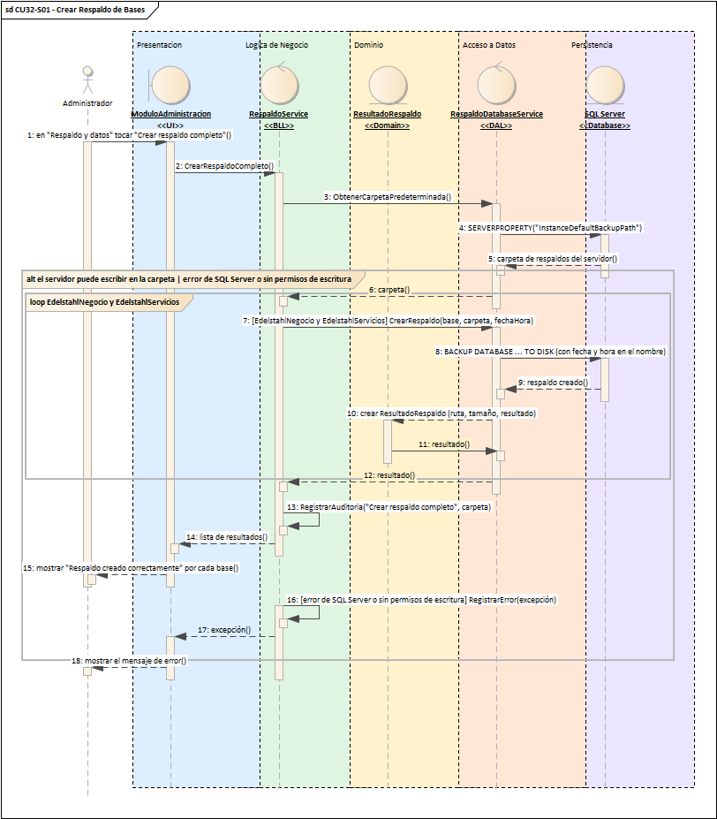
CU32-S01 - Crear Respaldo de Bases
m. DER
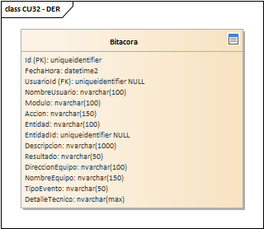
DER del caso de uso CU32
n. Prototipo de interfaz de usuario
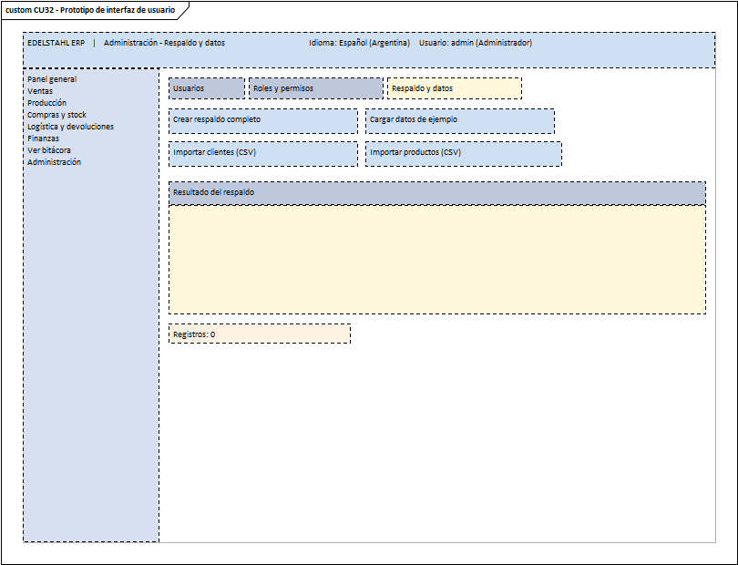
Prototipo de interfaz del caso de uso CU32

CU33. Importar Datos en Segundo Plano
a. Carátula
Campo | Dato
Nombre del caso de uso | Importar Datos en Segundo Plano
Código de la especificación | CU33
Módulo | Seguridad y Administración
Sistema | Edelstahl ERP
Actor principal | Administrador
Versión | 1.0
b. Historial de revisión de la especificación
Fecha | Versión | Autor | Descripción
17/12/2026 | 1.0 | Dante Alberto Luis Orihuela Schlögl | Versión inicial de la especificación del caso de uso CU33.
c. Objetivo
El administrador importa clientes o productos desde un archivo CSV sin bloquear la pantalla: la lectura corre en segundo plano y se omiten los registros que ya existen.
d. Precondiciones
- El usuario inició sesión en el sistema con el rol de Administrador.
- Existen en la base de datos los datos que usa el caso de uso (Productos, CategoriasProducto).
e. Poscondiciones
- La operación queda registrada en las tablas que correspondan (Producto, CategoriaProducto).
- Queda una constancia de la operación en la bitácora.
- Si hubo un error o una regla del negocio no se cumplió, no se guarda ningún cambio y el usuario recibe un mensaje claro.
f. Eventos disparadores
- El Administrador abre la pantalla «Administración - Respaldo y datos (importación)» y usa el botón «Cargar datos de ejemplo».
g. Puntos de extensión y condiciones
Casos de uso incluidos (siempre se ejecutan): Leer el CSV sin bloquear la pantalla; Omitir los registros que ya existen; Registrar en bitácora.
Casos de uso que lo extienden (solo bajo cierta condición): Importar clientes desde CSV; Cargar datos de ejemplo.
h. Gráfico del caso de uso
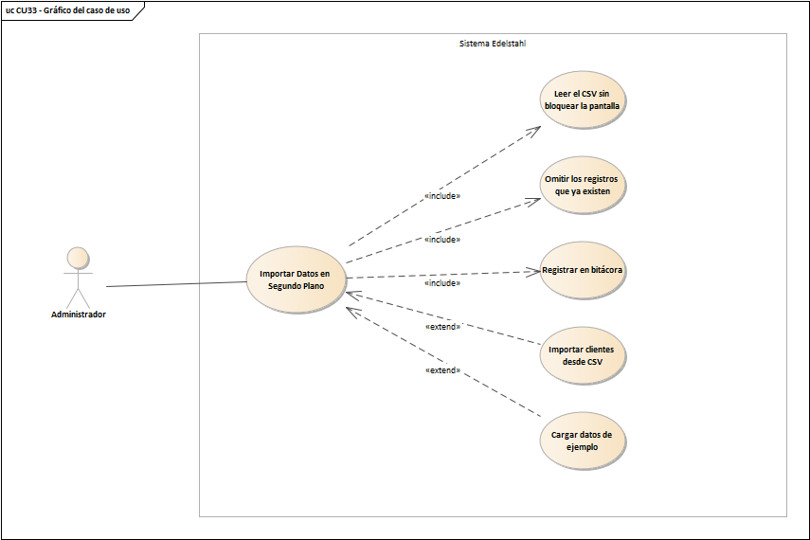
Gráfico del caso de uso CU33
i. Descripción analítica del caso de uso
Flujo normal:
- P0 → P1: tocar "Importar productos (CSV)" y elegir el archivo
- P1 → P1: Task.Run: la importación corre en un hilo del grupo, sin bloquear la ventana
- P1 → P2: ImportarProductos(ruta, progreso)
- P2 → P2: LectorCsv: leer las filas del archivo
- P2 → P3: crear Producto y AjustarSegunTipo()
- P2 → P4: INSERT Productos (y categorías nuevas)
- P2 → P2: sumar a Omitidos o agregar el error a la lista
- P2 → P1: IProgress.Report(porcentaje)
- P1 → P1: BeginInvoke: actualizar la barra de avance en la interfaz
Flujos alternativos (según la condición que se cumpla):
- código nuevo y datos válidos / código existente o fila con error
k. Diagrama de clases
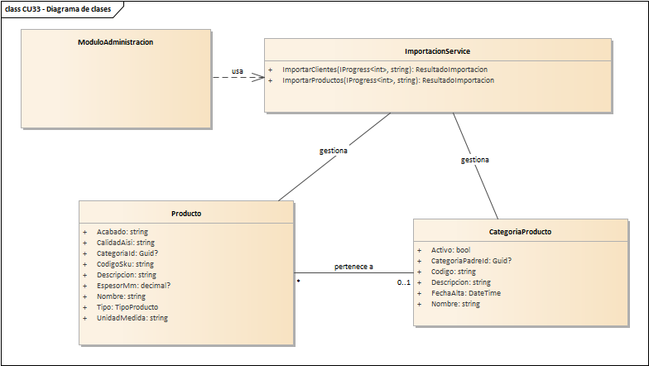
Diagrama de clases del caso de uso CU33
Descripción de los elementos del diagrama:
Elemento | Descripción
ModuloAdministracion | Es la pantalla del módulo de administración: usuarios, roles, bitácora, respaldos e importaciones.
ImportacionService | Importa clientes y productos desde un archivo CSV, salteando los que ya existen. Operaciones principales: ImportarProductos, ImportarClientes.
Producto | Es cada artículo que maneja la empresa: chapas, caños, barras y otros productos de acero inoxidable. Guarda código SKU, nombre, categoría, unidad de medida, calidad AISI, espesor, acabado, medidas, precio y puntos de reposición. Un producto puede venderse, comprarse y/o fabricarse. Datos que maneja: CodigoSku, Nombre, Descripcion, CategoriaId, Tipo, UnidadMedida, CalidadAisi, EspesorMm y otros.
CategoriaProducto | Es el rubro en el que se agrupan los productos (por ejemplo chapas o caños). Puede tener una categoría padre, así que las categorías forman un árbol de rubros y subrubros. Sirve para ordenar el catálogo y para actualizar precios por grupo. Datos que maneja: Codigo, Nombre, Descripcion, CategoriaPadreId, Activo, FechaAlta.

l. Diagrama de secuencia
CU33-S01 - Importar Datos en Segundo Plano
m. DER
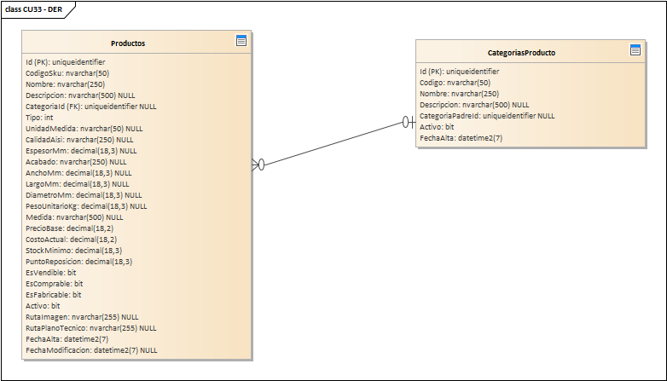
DER del caso de uso CU33
n. Prototipo de interfaz de usuario
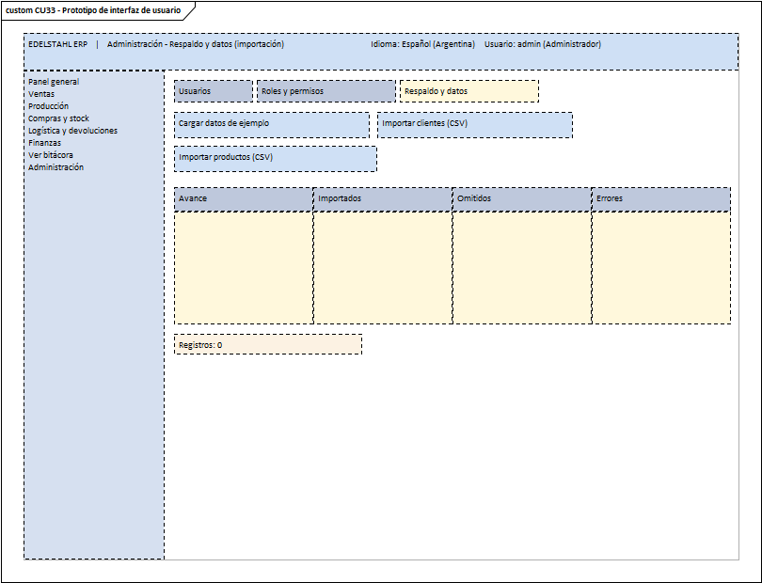
Prototipo de interfaz del caso de uso CU33

CU36. Recuperar la Contraseña con la Pregunta de Seguridad
a. Carátula
Campo | Dato
Nombre del caso de uso | Recuperar la Contraseña con la Pregunta de Seguridad
Código de la especificación | CU36
Módulo | Seguridad y Administración
Sistema | Edelstahl ERP
Actor principal | Usuario del sistema
Versión | 1.0
b. Historial de revisión de la especificación
Fecha | Versión | Autor | Descripción
17/12/2026 | 1.0 | Dante Alberto Luis Orihuela Schlögl | Versión inicial de la especificación del caso de uso CU36.
c. Objetivo
El usuario que olvidó su contraseña la cambia solo: escribe su usuario, ve la pregunta de seguridad que eligió, la responde y elige una contraseña nueva. Si se equivoca cinco veces el usuario se bloquea unos minutos; si no tiene pregunta, la pantalla muestra los datos del administrador para que lo ayude.
d. Precondiciones
- El usuario inició sesión en el sistema con el rol de Usuario del sistema.
- Existen en la base de datos los datos que usa el caso de uso (Usuarios, Bitacora).
e. Poscondiciones
- La operación queda registrada en las tablas que correspondan (Usuario).
- Queda una constancia de la operación en la bitácora.
- Si hubo un error o una regla del negocio no se cumplió, no se guarda ningún cambio y el usuario recibe un mensaje claro.
f. Eventos disparadores
- El Usuario del sistema abre la pantalla «Recuperar contraseña» y usa el botón «Ver pregunta de seguridad».
g. Puntos de extensión y condiciones
Casos de uso incluidos (siempre se ejecutan): Mostrar la pregunta de seguridad del usuario; Verificar la respuesta (PBKDF2 con sal); Registrar en bitácora.
Casos de uso que lo extienden (solo bajo cierta condición): Bloquear tras cinco respuestas incorrectas; Mostrar los datos de contacto del administrador.
h. Gráfico del caso de uso
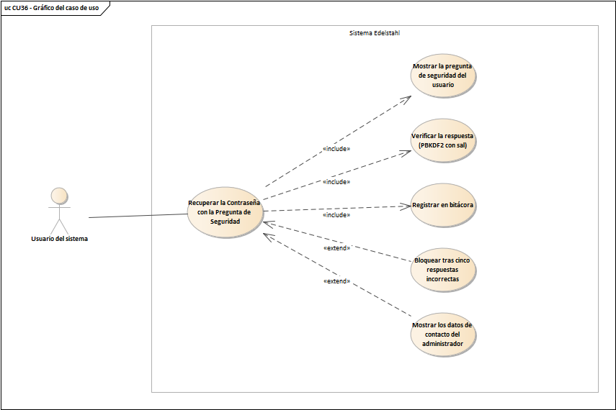
Gráfico del caso de uso CU36
i. Descripción analítica del caso de uso
Flujo normal:
- P0 → P1: en el inicio de sesión tocar "Recuperar contraseña", escribir el usuario y tocar "Ver pregunta de seguridad"
- P1 → P2: ObtenerPreguntaSeguridad(usuario)
- P2 → P5: SELECT Usuarios WHERE NombreUsuario
- P0 → P1: escribir la respuesta y la contraseña nueva y tocar "Cambiar contraseña"
- P1 → P2: RecuperarConPregunta(usuario, respuesta, clave)
- P2 → P2: NormalizarRespuesta: minúsculas, sin tildes ni espacios repetidos
- P2 → P3: Verificar(respuesta, hash, sal)
- P2 → P3: CrearHash(clave nueva)
- P2 → P5: UPDATE Usuarios (clave nueva, intentos en cero); INSERT Bitacora (auditoría)
- P2 → P4: RegistrarAccesoFallido(): suma un intento y bloquea al quinto
- P2 → P5: UPDATE Usuarios; INSERT Bitacora (seguridad)
Flujos alternativos (según la condición que se cumpla):
- el usuario existe, está activo y tiene pregunta / el usuario no existe o no tiene pregunta
- la respuesta es correcta / la respuesta es incorrecta
k. Diagrama de clases
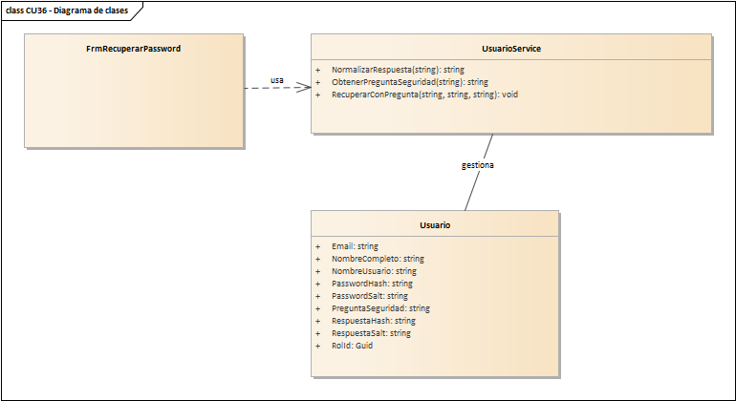
Diagrama de clases del caso de uso CU36
Descripción de los elementos del diagrama:
Elemento | Descripción
FrmRecuperarPassword | Es la pantalla para recuperar la contraseña: el usuario escribe su nombre, ve su pregunta de seguridad, la responde y elige una contraseña nueva. Abajo muestra los datos del administrador por si no puede. Módulo: N02.9 Seguridad y Administración. Aparece en el diagrama de clases del caso de uso CU36 - Recuperar la Contraseña con la Pregunta de Seguridad.
UsuarioService | Maneja los usuarios: registrar, autenticar, cambiar contraseña, recuperarla con la pregunta de seguridad, buscar y listar usuarios y roles. Operaciones principales: ObtenerPreguntaSeguridad, RecuperarConPregunta, NormalizarRespuesta. Módulo: N02.9 Seguridad y Administración. Aparece en el diagrama de clases del caso de uso CU36 - Recuperar la Contraseña con la Pregunta de Seguridad.
Usuario | Es cada persona que usa el sistema. Guarda nombre de usuario, nombre completo, mail, rol, contraseña protegida (con hash y sal), la pregunta de seguridad con su respuesta protegida, intentos fallidos y si está bloqueado o activo. Módulo: N02.9 Seguridad y Administración. Aparece en el diagrama de clases del caso de uso CU36 - Recuperar la Contraseña con la Pregunta de Seguridad.

l. Diagrama de secuencia
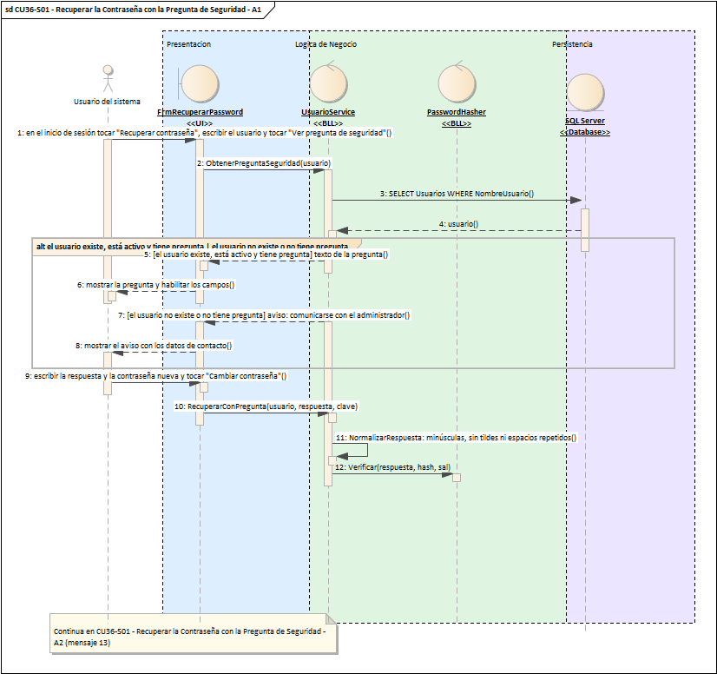
CU36-S01 - Recuperar la Contraseña con la Pregunta de Seguridad - A1

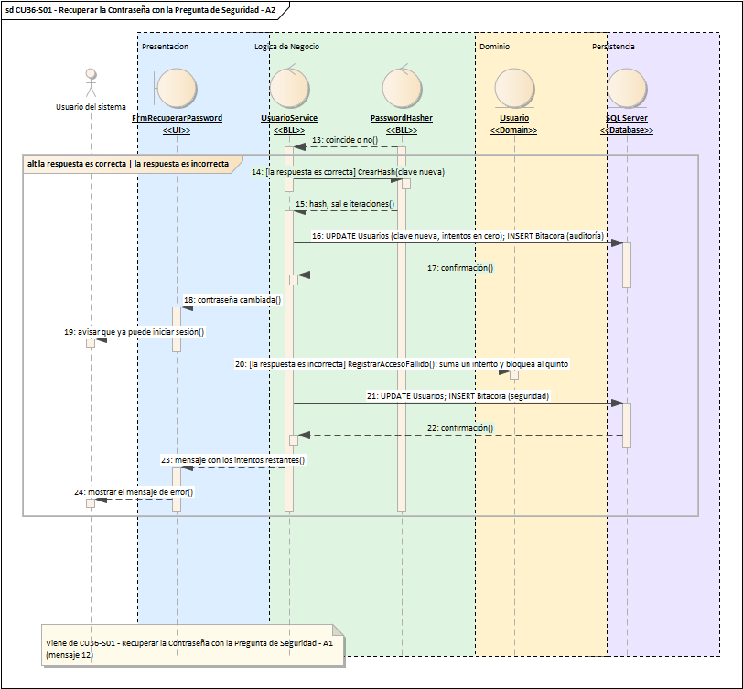
CU36-S01 - Recuperar la Contraseña con la Pregunta de Seguridad - A2
m. DER
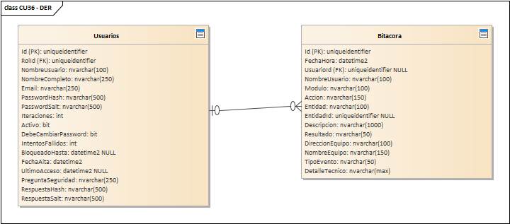
DER del caso de uso CU36
n. Prototipo de interfaz de usuario
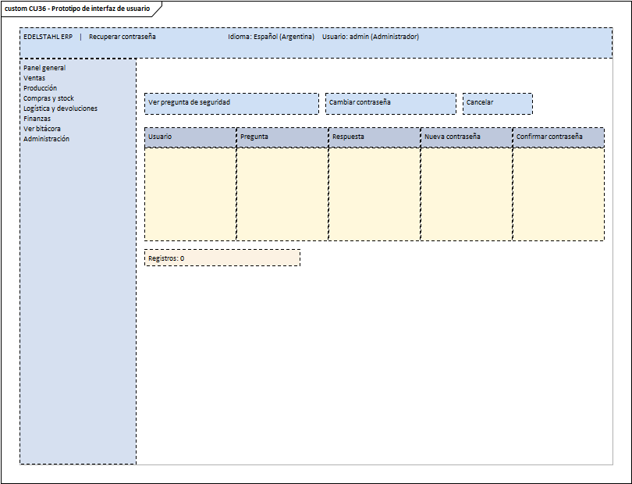
Prototipo de interfaz del caso de uso CU36

CU37. Gestionar Mi Perfil y la Pregunta de Seguridad
a. Carátula
Campo | Dato
Nombre del caso de uso | Gestionar Mi Perfil y la Pregunta de Seguridad
Código de la especificación | CU37
Módulo | Seguridad y Administración
Sistema | Edelstahl ERP
Actor principal | Usuario del sistema
Versión | 1.0
b. Historial de revisión de la especificación
Fecha | Versión | Autor | Descripción
17/12/2026 | 1.0 | Dante Alberto Luis Orihuela Schlögl | Versión inicial de la especificación del caso de uso CU37.
c. Objetivo
Cada usuario ve sus datos en «Mi perfil», cambia su contraseña y elige la pregunta de seguridad con su respuesta (se guarda protegida, igual que la contraseña). Para cambiar la pregunta tiene que escribir la contraseña actual. El administrador también puede definir la pregunta de otro usuario.
d. Precondiciones
- El usuario inició sesión en el sistema con el rol de Usuario del sistema.
- Existen en la base de datos los datos que usa el caso de uso (Usuarios, Bitacora).
e. Poscondiciones
- La operación queda registrada en las tablas que correspondan (Usuario).
- Queda una constancia de la operación en la bitácora.
- Si hubo un error o una regla del negocio no se cumplió, no se guarda ningún cambio y el usuario recibe un mensaje claro.
f. Eventos disparadores
- El Usuario del sistema abre la pantalla «Mi perfil» y usa el botón «Cambiar contraseña».
g. Puntos de extensión y condiciones
Casos de uso incluidos (siempre se ejecutan): Pedir la contraseña actual para confirmar; Elegir una pregunta de la lista; Registrar en bitácora.
Casos de uso que lo extienden (solo bajo cierta condición): Cambiar la contraseña; Elegir una contraseña propia tras un restablecimiento; El administrador define la pregunta de otro usuario.
h. Gráfico del caso de uso
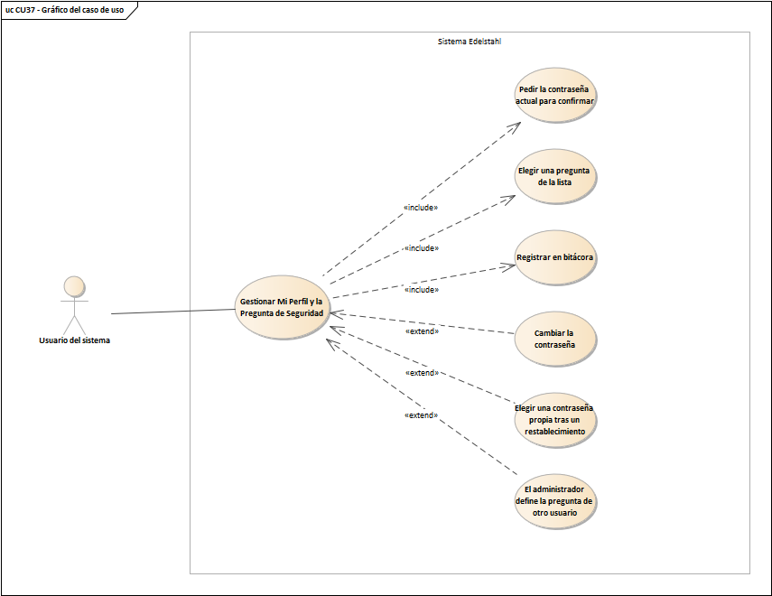
Gráfico del caso de uso CU37
i. Descripción analítica del caso de uso
Flujo normal:
- P0 → P1: tocar "Mi perfil"
- P1 → P2: ObtenerPorId(usuarioId)
- P2 → P5: SELECT Usuarios
- P0 → P1: tocar "Pregunta de seguridad", elegir la pregunta, escribir la respuesta dos veces y la contraseña actual
- P1 → P2: CambiarPreguntaSeguridad(usuarioId, clave, pregunta, respuesta)
- P2 → P3: Verificar(clave actual, hash, sal)
- P2 → P3: CrearHash(respuesta normalizada)
- P2 → P4: guardar PreguntaSeguridad, RespuestaHash y RespuestaSalt
- P2 → P5: UPDATE Usuarios; INSERT Bitacora (auditoría)
Flujos alternativos (según la condición que se cumpla):
- la contraseña actual es correcta y la respuesta es válida / la contraseña actual es incorrecta o la respuesta es muy corta
k. Diagrama de clases
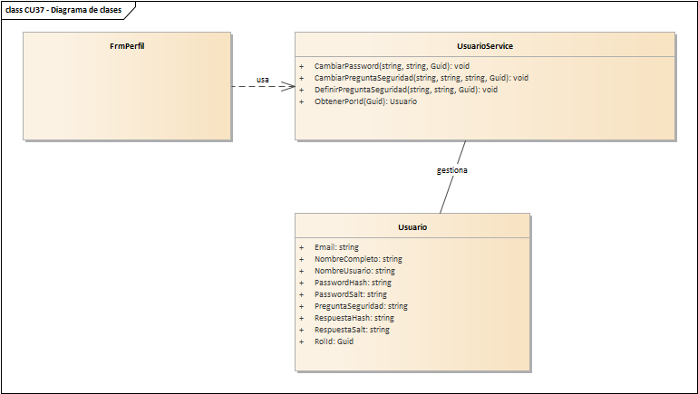
Diagrama de clases del caso de uso CU37
Descripción de los elementos del diagrama:
Elemento | Descripción
FrmPerfil | Es la pantalla «Mi perfil»: muestra los datos del usuario, su pregunta de seguridad y los datos del administrador, y desde ahí puede cambiar la contraseña o la pregunta. Módulo: N02.9 Seguridad y Administración. Aparece en el diagrama de clases del caso de uso CU37 - Gestionar Mi Perfil y la Pregunta de Seguridad.
UsuarioService | Maneja los usuarios: registrar, autenticar, cambiar contraseña, recuperarla con la pregunta de seguridad, buscar y listar usuarios y roles. Operaciones principales: CambiarPreguntaSeguridad, CambiarPassword, DefinirPreguntaSeguridad, ObtenerPorId. Módulo: N02.9 Seguridad y Administración. Aparece en el diagrama de clases del caso de uso CU37 - Gestionar Mi Perfil y la Pregunta de Seguridad.
Usuario | Es cada persona que usa el sistema. Guarda nombre de usuario, nombre completo, mail, rol, contraseña protegida (con hash y sal), la pregunta de seguridad con su respuesta protegida, intentos fallidos y si está bloqueado o activo. Módulo: N02.9 Seguridad y Administración. Aparece en el diagrama de clases del caso de uso CU37 - Gestionar Mi Perfil y la Pregunta de Seguridad.

l. Diagrama de secuencia
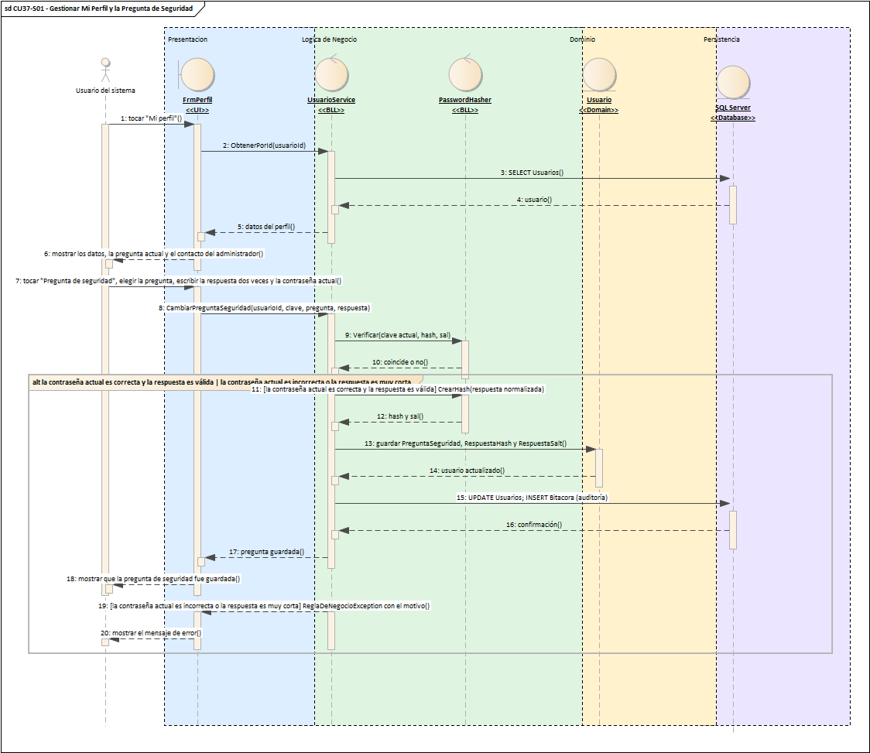
CU37-S01 - Gestionar Mi Perfil y la Pregunta de Seguridad
m. DER
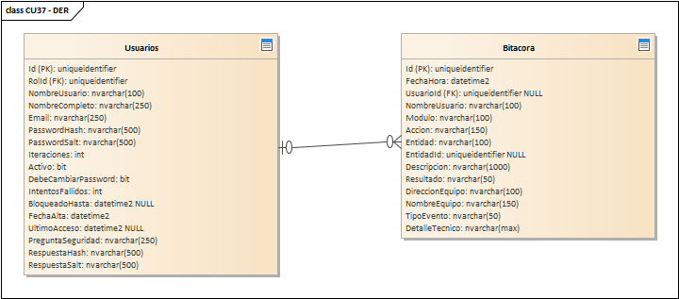
DER del caso de uso CU37
n. Prototipo de interfaz de usuario
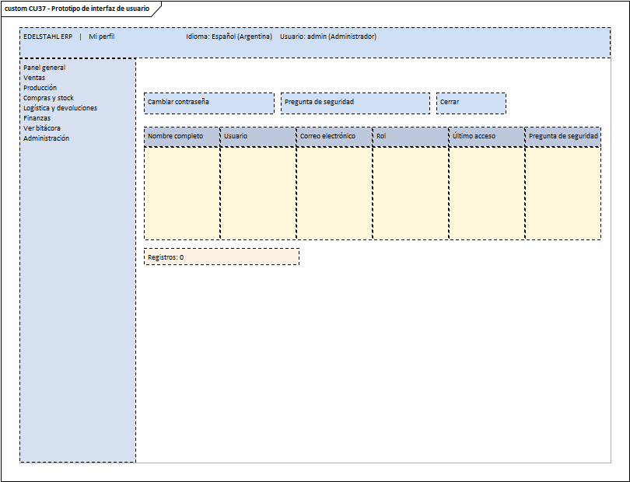
Prototipo de interfaz del caso de uso CU37

CU38. Pedir Ayuda al Administrador
a. Carátula
Campo | Dato
Nombre del caso de uso | Pedir Ayuda al Administrador
Código de la especificación | CU38
Módulo | Seguridad y Administración
Sistema | Edelstahl ERP
Actor principal | Usuario del sistema
Versión | 1.0
b. Historial de revisión de la especificación
Fecha | Versión | Autor | Descripción
17/12/2026 | 1.0 | Dante Alberto Luis Orihuela Schlögl | Versión inicial de la especificación del caso de uso CU38.
c. Objetivo
Si el usuario se traba con algo mientras trabaja, pide ayuda al administrador: elige un tema que cambia según su perfil (vendedor, producción, depósito, etc.) y puede agregar un detalle. El pedido queda en la bitácora y el programa muestra el nombre, el WhatsApp y el correo del administrador.
d. Precondiciones
- El usuario inició sesión en el sistema con el rol de Usuario del sistema.
- Existen en la base de datos los datos que usa el caso de uso (Bitacora).
e. Poscondiciones
- La operación queda registrada en las tablas que correspondan (RegistroBitacora).
- Queda una constancia de la operación en la bitácora.
- Si hubo un error o una regla del negocio no se cumplió, no se guarda ningún cambio y el usuario recibe un mensaje claro.
f. Eventos disparadores
- El Usuario del sistema abre la pantalla «Pedir ayuda» y usa el botón «Aceptar».
g. Puntos de extensión y condiciones
Casos de uso incluidos (siempre se ejecutan): Ofrecer temas según el perfil del usuario; Registrar el pedido en la bitácora.
Casos de uso que lo extienden (solo bajo cierta condición): Mostrar los datos de contacto del administrador.
h. Gráfico del caso de uso
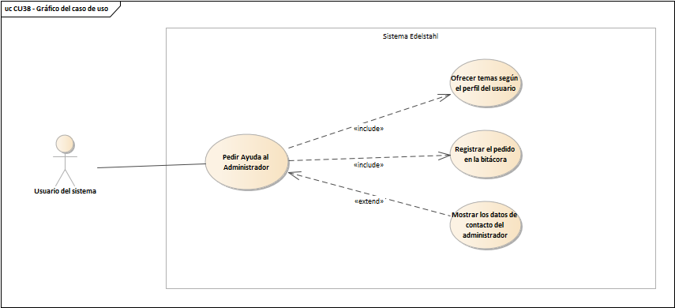
Gráfico del caso de uso CU38
i. Descripción analítica del caso de uso
Flujo normal:
- P0 → P1: tocar "Pedir ayuda" en la ventana principal
- P1 → P3: leer el rol del usuario
- P1 → P2: TemasPara(rol)
- P0 → P1: elegir el tema, escribir un detalle y tocar "Aceptar"
- P1 → P2: RegistrarPedido(tema, detalle)
- P2 → P4: Registrar("Soporte", "Pedido de ayuda", usuario, rol y tema)
- P4 → P5: INSERT Bitacora
Flujos alternativos (según la condición que se cumpla):
- hay sesión iniciada y se eligió un tema / falta elegir el tema
k. Diagrama de clases
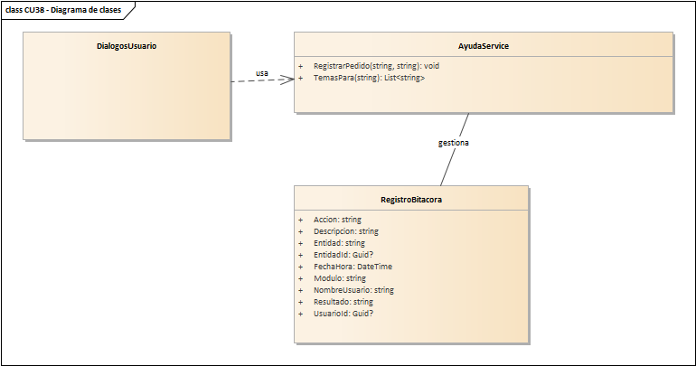
Diagrama de clases del caso de uso CU38
Descripción de los elementos del diagrama:
Elemento | Descripción
DialogosUsuario | Reúne los cuadros de diálogo del propio usuario: cambiar la contraseña, elegir la pregunta de seguridad, pedir ayuda al administrador y abrir la ayuda en línea. Módulo: N02.9 Seguridad y Administración. Aparece en el diagrama de clases del caso de uso CU38 - Pedir Ayuda al Administrador.
AyudaService | Maneja los pedidos de ayuda al administrador: devuelve los temas que corresponden al perfil del usuario y deja el pedido registrado en la bitácora. Operaciones principales: TemasPara, RegistrarPedido. Módulo: N02.9 Seguridad y Administración. Aparece en el diagrama de clases del caso de uso CU38 - Pedir Ayuda al Administrador.
RegistroBitacora | Es cada línea de la bitácora: guarda quién hizo qué, cuándo, desde qué equipo y con qué resultado. Módulo: N02.9 Seguridad y Administración. Aparece en el diagrama de clases del caso de uso CU38 - Pedir Ayuda al Administrador.

l. Diagrama de secuencia
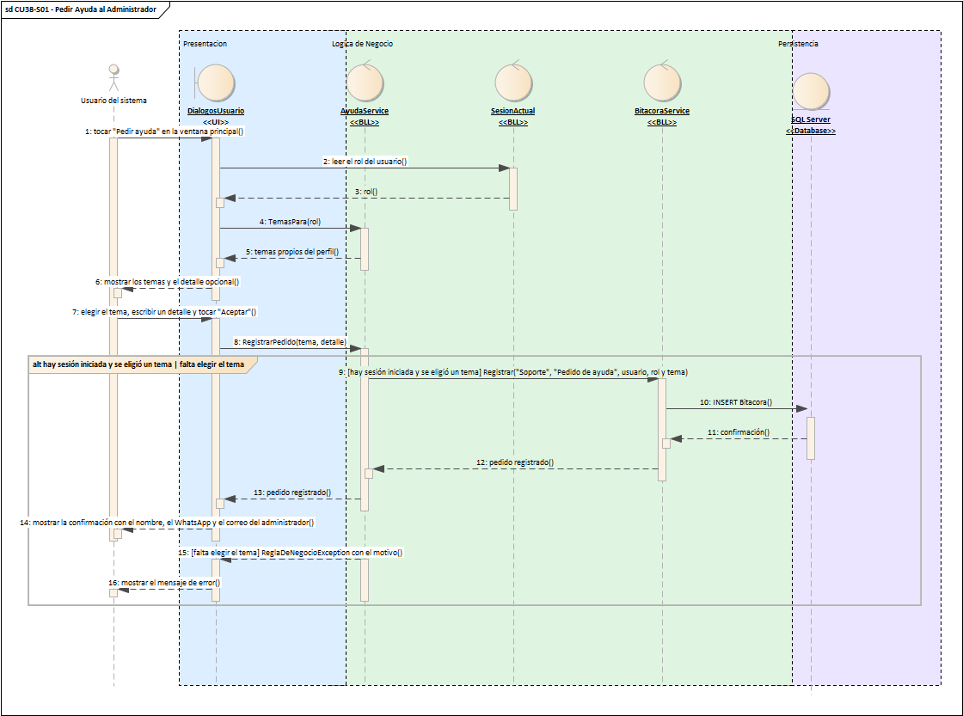
CU38-S01 - Pedir Ayuda al Administrador
m. DER
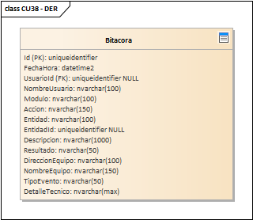
DER del caso de uso CU38
n. Prototipo de interfaz de usuario
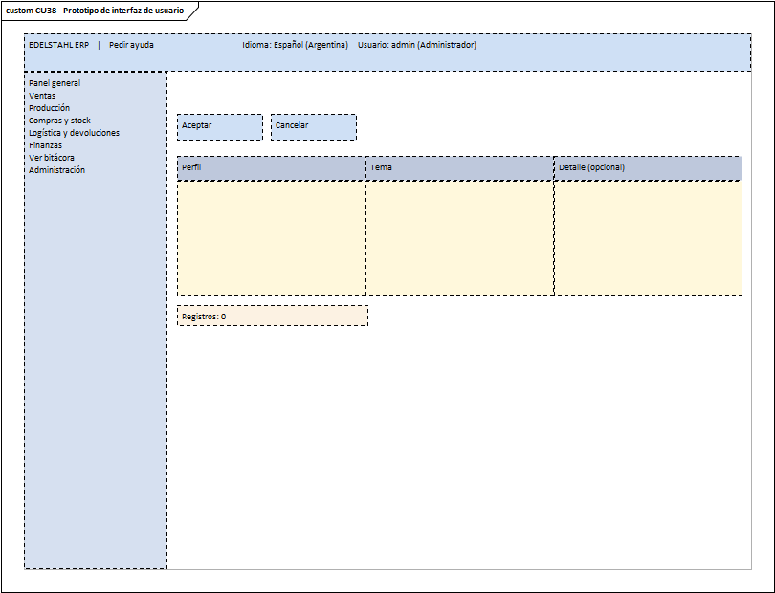
Prototipo de interfaz del caso de uso CU38

CU39. Cerrar la Sesión
a. Carátula
Campo | Dato
Nombre del caso de uso | Cerrar la Sesión
Código de la especificación | CU39
Módulo | Seguridad y Administración
Sistema | Edelstahl ERP
Actor principal | Usuario del sistema
Versión | 1.0
b. Historial de revisión de la especificación
Fecha | Versión | Autor | Descripción
17/12/2026 | 1.0 | Dante Alberto Luis Orihuela Schlögl | Versión inicial de la especificación del caso de uso CU39.
c. Objetivo
El usuario cierra su sesión con el botón «Cerrar sesión»: el sistema pregunta si está seguro, deja constancia en la bitácora y vuelve a la pantalla de inicio de sesión para que entre otra persona. Si cierra la ventana con la X, el programa se termina.
d. Precondiciones
- El usuario inició sesión en el sistema con el rol de Usuario del sistema.
- Existen en la base de datos los datos que usa el caso de uso (Bitacora).
e. Poscondiciones
- La operación queda registrada en las tablas que correspondan (Usuario).
- Queda una constancia de la operación en la bitácora.
- Si hubo un error o una regla del negocio no se cumplió, no se guarda ningún cambio y el usuario recibe un mensaje claro.
f. Eventos disparadores
- El Usuario del sistema abre la pantalla «Panel general» y usa el botón «Mi perfil».
g. Puntos de extensión y condiciones
Casos de uso incluidos (siempre se ejecutan): Confirmar con el usuario; Registrar en bitácora.
Casos de uso que lo extienden (solo bajo cierta condición): Volver a la pantalla de inicio de sesión.
h. Gráfico del caso de uso
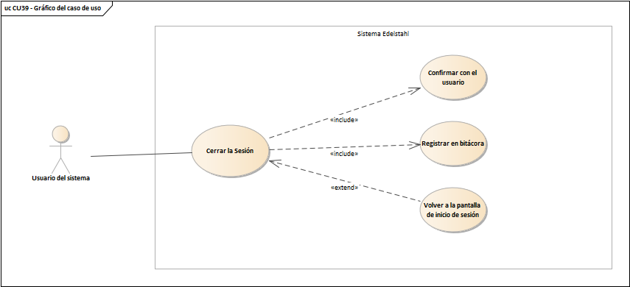
Gráfico del caso de uso CU39
i. Descripción analítica del caso de uso
Flujo normal:
- P0 → P1: tocar "Cerrar sesión"
- P1 → P2: RegistrarSeguridad("Cierre de sesión", usuario)
- P2 → P5: INSERT Bitacora
- P1 → P1: marcar CerrarSesionSolicitada y cerrar la ventana
- P1 → P3: Cerrar(): quitar al usuario de la sesión
- P1 → P4: mostrar el inicio de sesión
Flujos alternativos (según la condición que se cumpla):
- el usuario confirma / el usuario cancela
k. Diagrama de clases
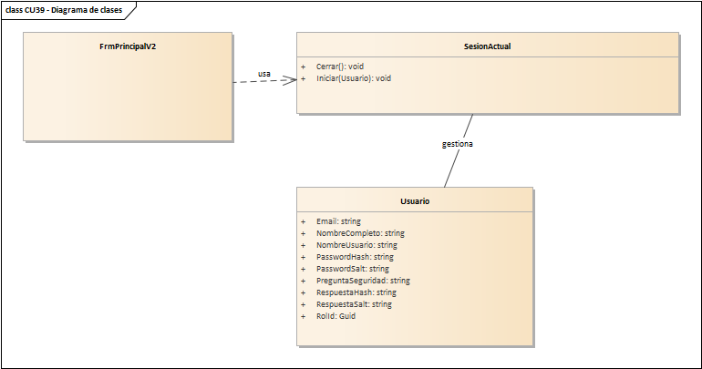
Diagrama de clases del caso de uso CU39
Descripción de los elementos del diagrama:
Elemento | Descripción
FrmPrincipalV2 | Es la ventana principal del sistema: tiene el menú de módulos, el panel central y, arriba, los botones Mi perfil, Pedir ayuda, Ayuda y Cerrar sesión. Módulo: N02.9 Seguridad y Administración. Aparece en el diagrama de clases del caso de uso CU39 - Cerrar la Sesión.
SesionActual | Guarda quién inició sesión en el sistema, permite cerrarla y preguntar si el usuario tiene un rol o permiso. Operaciones principales: Cerrar, Iniciar. Módulo: N02.9 Seguridad y Administración. Aparece en el diagrama de clases del caso de uso CU39 - Cerrar la Sesión.
Usuario | Es cada persona que usa el sistema. Guarda nombre de usuario, nombre completo, mail, rol, contraseña protegida (con hash y sal), la pregunta de seguridad con su respuesta protegida, intentos fallidos y si está bloqueado o activo. Módulo: N02.9 Seguridad y Administración. Aparece en el diagrama de clases del caso de uso CU39 - Cerrar la Sesión.

l. Diagrama de secuencia
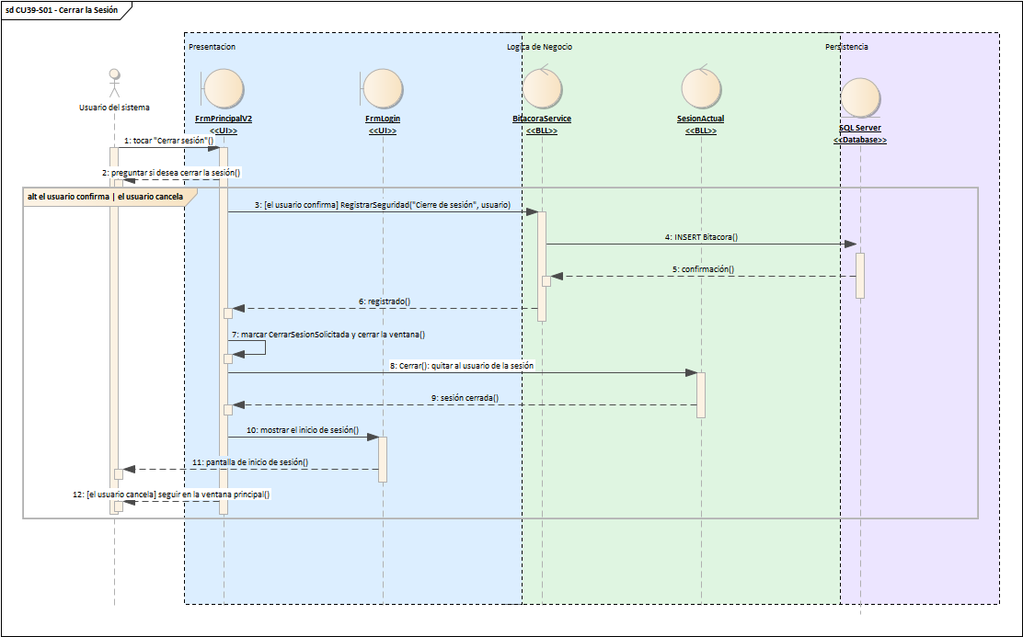
CU39-S01 - Cerrar la Sesión
m. DER
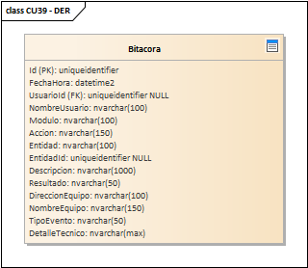
DER del caso de uso CU39
n. Prototipo de interfaz de usuario
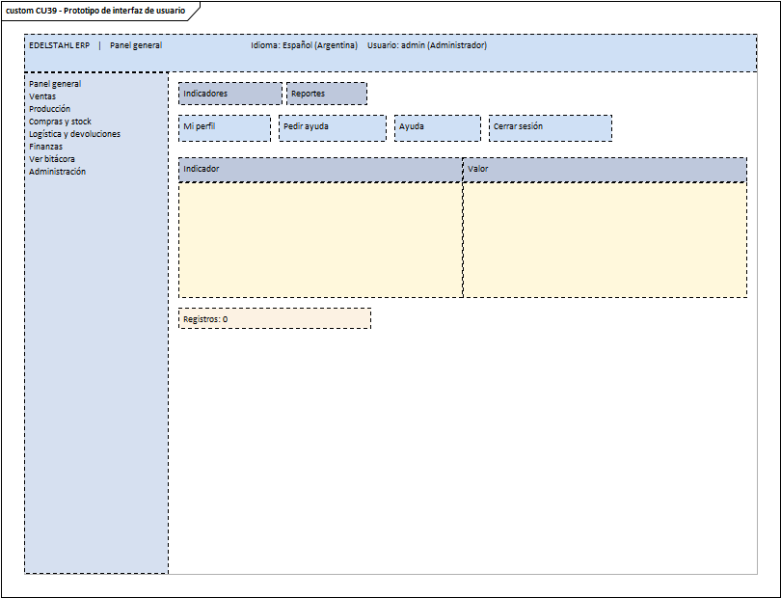
Prototipo de interfaz del caso de uso CU39

CU40. Consultar la Ayuda en Línea
a. Carátula
Campo | Dato
Nombre del caso de uso | Consultar la Ayuda en Línea
Código de la especificación | CU40
Módulo | Seguridad y Administración
Sistema | Edelstahl ERP
Actor principal | Usuario del sistema
Versión | 1.0
b. Historial de revisión de la especificación
Fecha | Versión | Autor | Descripción
17/12/2026 | 1.0 | Dante Alberto Luis Orihuela Schlögl | Versión inicial de la especificación del caso de uso CU40.
c. Objetivo
El botón «Ayuda» abre la ayuda en línea del programa, con los mismos temas del manual de usuario, un índice y un buscador. Funciona sin internet porque viene instalada junto al programa.
d. Precondiciones
- El usuario inició sesión en el sistema con el rol de Usuario del sistema.
- Existen en la base de datos los datos que usa el caso de uso ().
e. Poscondiciones
- La operación queda registrada en las tablas que correspondan ().
- Si hubo un error o una regla del negocio no se cumplió, no se guarda ningún cambio y el usuario recibe un mensaje claro.
f. Eventos disparadores
- El Usuario del sistema abre la pantalla «Ayuda en línea» y usa el botón «Ocultar».
g. Puntos de extensión y condiciones
Casos de uso incluidos (siempre se ejecutan): Abrir la ayuda compilada (.chm).
Casos de uso que lo extienden (solo bajo cierta condición): Buscar por índice o por palabra.
h. Gráfico del caso de uso
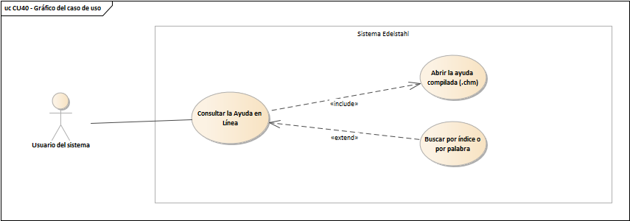
Gráfico del caso de uso CU40
i. Descripción analítica del caso de uso
Flujo normal:
- P0 → P1: tocar "Ayuda"
- P1 → P2: AbrirAyuda(ventana)
- P2 → P2: buscar Edelstahl-Ayuda.chm junto al programa
- P2 → P3: Help.ShowHelp(ruta)
Flujos alternativos (según la condición que se cumpla):
- el archivo de ayuda existe / el archivo no está
k. Diagrama de clases
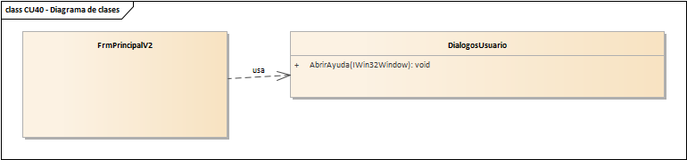
Diagrama de clases del caso de uso CU40
Descripción de los elementos del diagrama:
Elemento | Descripción
FrmPrincipalV2 | Es la ventana principal del sistema: tiene el menú de módulos, el panel central y, arriba, los botones Mi perfil, Pedir ayuda, Ayuda y Cerrar sesión. Módulo: N02.9 Seguridad y Administración. Aparece en el diagrama de clases del caso de uso CU40 - Consultar la Ayuda en Línea.
DialogosUsuario | Reúne los cuadros de diálogo del propio usuario: cambiar la contraseña, elegir la pregunta de seguridad, pedir ayuda al administrador y abrir la ayuda en línea. Operaciones principales: AbrirAyuda. Módulo: N02.9 Seguridad y Administración. Aparece en el diagrama de clases del caso de uso CU40 - Consultar la Ayuda en Línea.

l. Diagrama de secuencia
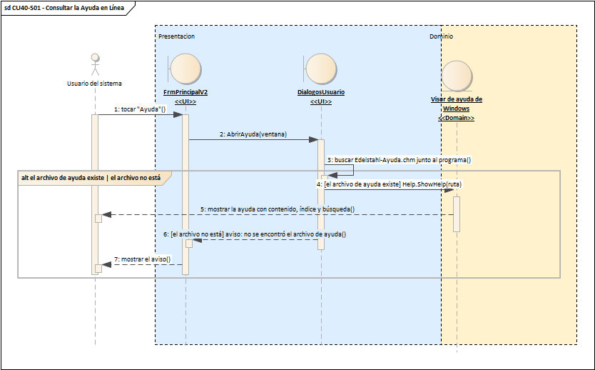
CU40-S01 - Consultar la Ayuda en Línea
m. DER
n. Prototipo de interfaz de usuario
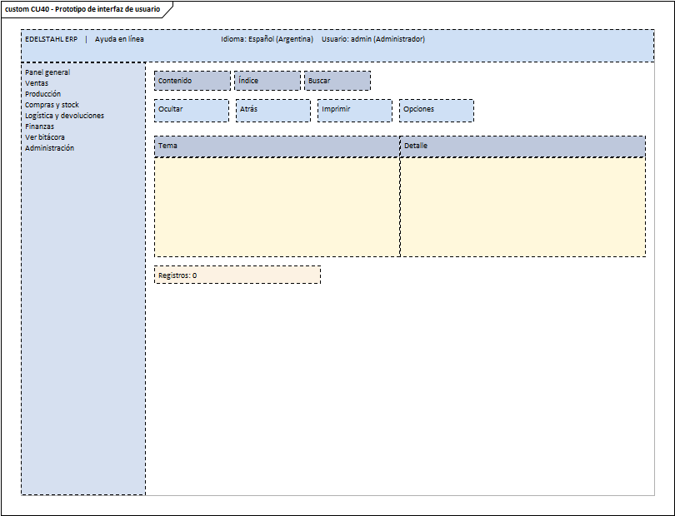
Prototipo de interfaz del caso de uso CU40

N02.10 Casos de uso de gestión de Reportes

CU34. Consultar Reportes e Indicadores
a. Carátula
Campo | Dato
Nombre del caso de uso | Consultar Reportes e Indicadores
Código de la especificación | CU34
Módulo | Gestión de Reportes
Sistema | Edelstahl ERP
Actor principal | Supervisor
Versión | 1.0
b. Historial de revisión de la especificación
Fecha | Versión | Autor | Descripción
17/12/2026 | 1.0 | Dante Alberto Luis Orihuela Schlögl | Versión inicial de la especificación del caso de uso CU34.
c. Objetivo
El supervisor consulta los reportes e indicadores del mes (ventas, stock valorizado, cuentas por cobrar y por pagar), eligiendo el período y pudiendo exportarlos.
d. Precondiciones
- El usuario inició sesión en el sistema con el rol de Supervisor.
- Existen en la base de datos los datos que usa el caso de uso (Facturas, DetallesFactura, Pedidos, Productos y otras).
e. Poscondiciones
- La operación queda registrada en las tablas que correspondan (Factura, DetalleFactura).
- Si hubo un error o una regla del negocio no se cumplió, no se guarda ningún cambio y el usuario recibe un mensaje claro.
f. Eventos disparadores
- El Supervisor abre la pantalla «Panel general - Reportes» y usa el botón «Ejecutar».
g. Puntos de extensión y condiciones
Casos de uso incluidos (siempre se ejecutan): Calcular los indicadores del mes.
Casos de uso que lo extienden (solo bajo cierta condición): Elegir el período; Exportar a CSV o XML.
h. Gráfico del caso de uso
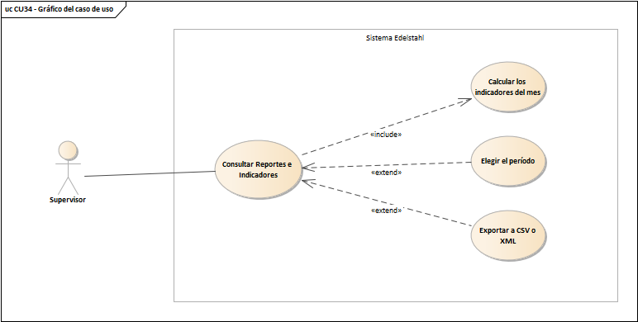
Gráfico del caso de uso CU34
i. Descripción analítica del caso de uso
Flujo normal:
- P0 → P1: abrir el panel de reportes y elegir el tipo y el período
- P1 → P2: VentasPorPeriodo(desde, hasta)
- P2 → P2: Autorizacion.Exigir(ReportesVer)
- P2 → P4: SELECT Facturas y DetallesFactura del período
- P2 → P3: tomar fecha, cliente, neto y total (restando las notas de crédito)
k. Diagrama de clases
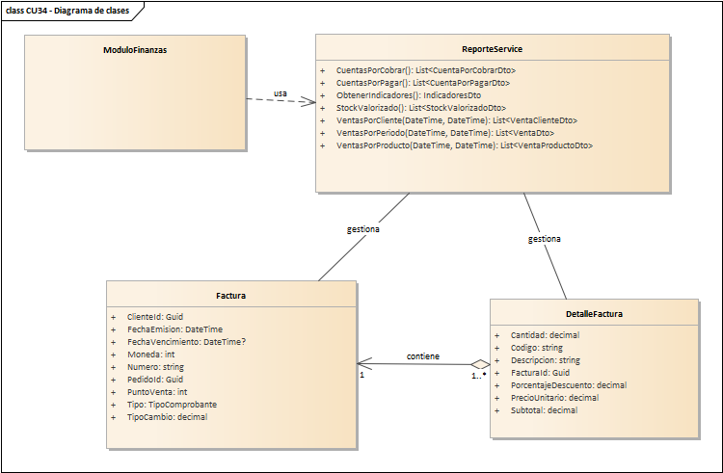
Diagrama de clases del caso de uso CU34
Descripción de los elementos del diagrama:
Elemento | Descripción
ModuloFinanzas | Es la pantalla del módulo de finanzas: cobros, pagos, cuentas corrientes y reportes.
ReporteService | Calcula los reportes e indicadores: ventas por período, por cliente y por producto, stock valorizado y cuentas por cobrar y por pagar. Operaciones principales: ObtenerIndicadores, VentasPorPeriodo, VentasPorCliente, VentasPorProducto, StockValorizado, CuentasPorCobrar, CuentasPorPagar.
Factura | Es el comprobante que se le emite al cliente por una venta. Guarda punto de venta, número, fechas de emisión y vencimiento, tipo (A o B), moneda, importes e IVA, y cuánto falta cobrar. Datos que maneja: PedidoId, ClienteId, PuntoVenta, Numero, FechaEmision, FechaVencimiento, Tipo, Moneda y otros.
DetalleFactura | Es cada renglón de una factura: código, descripción, cantidad, precio unitario, descuento y subtotal. Datos que maneja: FacturaId, Codigo, Descripcion, Cantidad, PrecioUnitario, PorcentajeDescuento, Subtotal.

l. Diagrama de secuencia
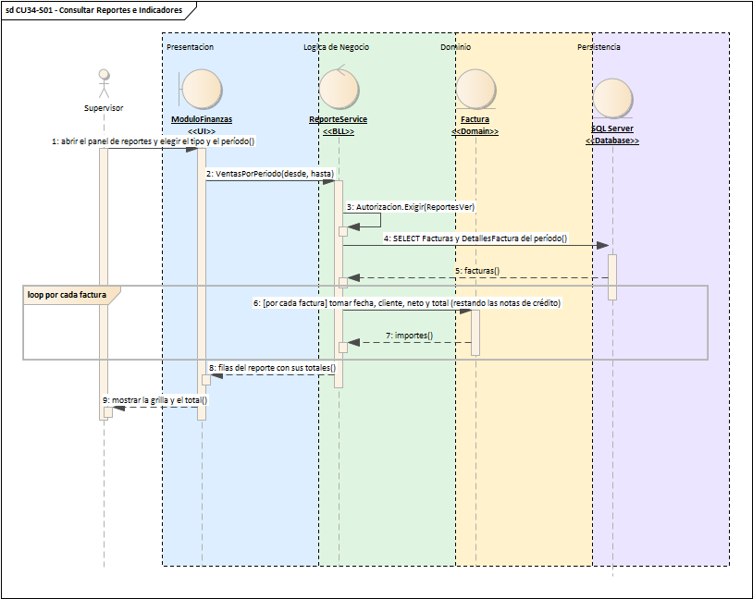
CU34-S01 - Consultar Reportes e Indicadores
m. DER
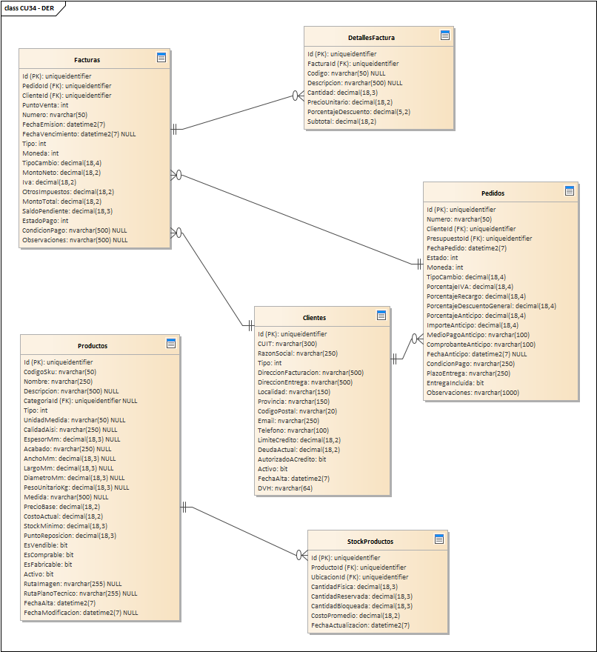
DER del caso de uso CU34
n. Prototipo de interfaz de usuario
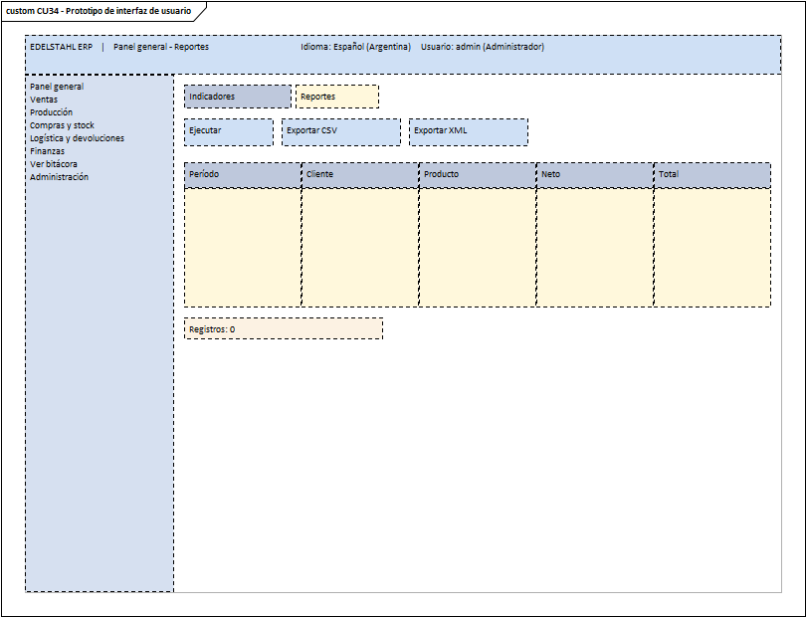
Prototipo de interfaz del caso de uso CU34

CU35. Exportar Datos a CSV y XML
a. Carátula
Campo | Dato
Nombre del caso de uso | Exportar Datos a CSV y XML
Código de la especificación | CU35
Módulo | Gestión de Reportes
Sistema | Edelstahl ERP
Actor principal | Supervisor
Versión | 1.0
b. Historial de revisión de la especificación
Fecha | Versión | Autor | Descripción
17/12/2026 | 1.0 | Dante Alberto Luis Orihuela Schlögl | Versión inicial de la especificación del caso de uso CU35.
c. Objetivo
El supervisor exporta información del sistema a un archivo CSV o XML para analizarla fuera del sistema.
d. Precondiciones
- El usuario inició sesión en el sistema con el rol de Supervisor.
- Existen en la base de datos los datos que usa el caso de uso (Facturas, Clientes).
e. Poscondiciones
- La operación queda registrada en las tablas que correspondan (Factura, Cliente).
- Si hubo un error o una regla del negocio no se cumplió, no se guarda ningún cambio y el usuario recibe un mensaje claro.
f. Eventos disparadores
- El Supervisor abre la pantalla «Finanzas - Exportación» y usa el botón «Exportar CSV».
g. Puntos de extensión y condiciones
Casos de uso incluidos (siempre se ejecutan): Exportar por reflexión las propiedades públicas; Serializar a XML.
h. Gráfico del caso de uso
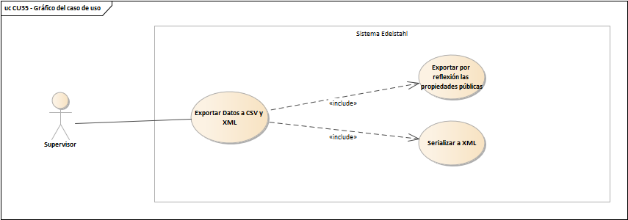
Gráfico del caso de uso CU35
i. Descripción analítica del caso de uso
Flujo normal:
- P0 → P1: en cualquier lista tocar "Exportar CSV" o "Exportar XML" y elegir dónde guardar
- P1 → P2: Exportar(ruta, filas)
- P2 → P2: reflexión: leer las propiedades públicas de cada fila como columnas
- P2 → P4: escribir el archivo .csv
- P1 → P3: Serializar(filas, ruta)
- P3 → P3: XmlSerializer: convertir la lista a XML
- P3 → P4: escribir el archivo .xml
Flujos alternativos (según la condición que se cumpla):
- Exportar CSV / Exportar XML
k. Diagrama de clases
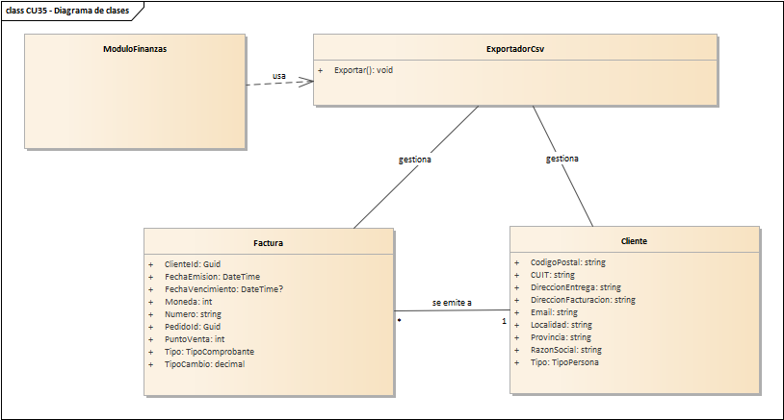
Diagrama de clases del caso de uso CU35
Descripción de los elementos del diagrama:
Elemento | Descripción
ModuloFinanzas | Es la pantalla del módulo de finanzas: cobros, pagos, cuentas corrientes y reportes.
ExportadorCsv | Exporta datos a un archivo CSV tomando las propiedades públicas de cada fila como columnas. Operaciones principales: Exportar.
Factura | Es el comprobante que se le emite al cliente por una venta. Guarda punto de venta, número, fechas de emisión y vencimiento, tipo (A o B), moneda, importes e IVA, y cuánto falta cobrar. Datos que maneja: PedidoId, ClienteId, PuntoVenta, Numero, FechaEmision, FechaVencimiento, Tipo, Moneda y otros.
Cliente | Es la persona o empresa que le compra a Edelstahl. Guarda sus datos fiscales y de contacto (CUIT, razón social, direcciones de facturación y entrega, mail) y todo lo que tiene que ver con su crédito: límite autorizado, deuda actual y si puede comprar a cuenta corriente. Datos que maneja: CUIT, Tipo, RazonSocial, DireccionFacturacion, DireccionEntrega, Localidad, Provincia, CodigoPostal y otros.

l. Diagrama de secuencia
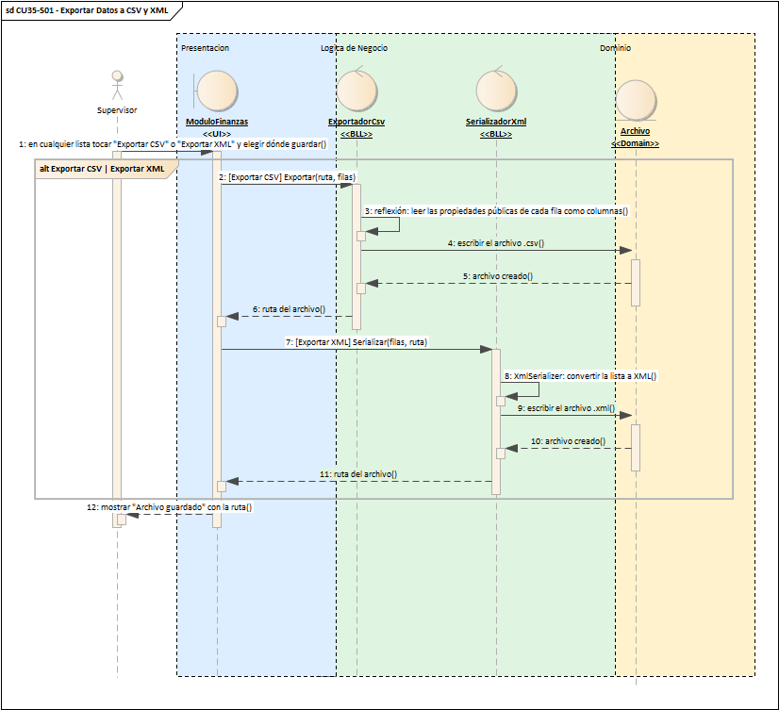
CU35-S01 - Exportar Datos a CSV y XML
m. DER
DER del caso de uso CU35
n. Prototipo de interfaz de usuario
Prototipo de interfaz del caso de uso CU35

T00. Documentos de aspectos técnicos que provee el sistema de información

T01. Arquitectura base
Objetivo
Contar con una arquitectura base en capas, reutilizable, que sostenga a todos los módulos: presentación, lógica de negocio, acceso a datos y modelo de dominio, más los servicios que usan todas las capas (seguridad, bitácora, idiomas, criptografía, respaldo y manejo de errores).
Descripción detallada de cómo funciona
El sistema está dividido en cuatro capas. La pantalla (UI) solo muestra y recibe datos; la lógica de negocio (BLL) aplica las reglas; el acceso a datos (DAL) guarda y lee en la base mediante repositorios, sin frameworks de persistencia de terceros; y el dominio contiene las entidades. Los servicios transversales viven en una arquitectura base que cualquier capa puede usar. Cada repositorio tiene una versión para SQL Server y otra en memoria, y una fábrica decide cuál se usa.
Arquitectura P3 - Arquitectura Base
Arquitectura P3 - Arquitectura Base
Diagrama de arquitectura multicapa: «Arquitectura P3 - Arquitectura Base». Muestra las capas del sistema y las clases que pertenecen a cada una.
Arquitectura P2 - Datos y Dominio
Arquitectura P2 - Datos y Dominio
Diagrama de arquitectura multicapa: «Arquitectura P2 - Datos y Dominio». Muestra las capas del sistema y las clases que pertenecen a cada una.
Arquitectura P1 - Presentación y Lógica
Arquitectura P1 - Presentación y Lógica
Diagrama de arquitectura multicapa: «Arquitectura P1 - Presentación y Lógica». Muestra las capas del sistema y las clases que pertenecen a cada una.
Arquitectura Global (8 Carpetas)
Arquitectura Global (8 Carpetas)
Diagrama de arquitectura multicapa: «Arquitectura Global (8 Carpetas)». Muestra las capas del sistema y las clases que pertenecen a cada una.
Diagrama de componentes
Diagrama de Componentes
Diagrama de clases funcional «Diagrama de Componentes». Muestra las clases principales y sus relaciones: BLL, DAL, Domain Model, Arq. Base y User Interface. Está en: 7-Diagrama de Componentes.
Mapa de navegación de las pantallas
Las pantallas del sistema se organizan por módulo con una nomenclatura jerárquica: UI-000 acceso y ventana principal, UI-010 ventas, UI-020 producción, UI-030 compras y stock, UI-040 logística, UI-050 devoluciones, UI-060 finanzas y UI-070 administración y UI-080 seguridad y soporte (recuperar contraseña, Mi perfil, pedir ayuda, cabecera de la ventana principal y ayuda en línea). El detalle de cada pantalla está en los prototipos de cada caso de uso.

T02. Gestión de Log In / Log Out del sistema
Objetivo
Verificar la identidad del usuario con su nombre de usuario y contraseña, y asignarle el perfil que tiene en el sistema.
Descripción detallada de cómo funciona
El usuario entra al sistema con su usuario y contraseña. Se verifica la contraseña, se aplica el idioma elegido y queda registrado en la bitácora. Tras varios intentos fallidos el usuario se bloquea. Si un administrador le restableció la contraseña, el sistema le pide elegir una propia antes de dejarlo entrar, y si la olvidó puede recuperarla con su pregunta de seguridad (CU36).
El usuario que olvidó su contraseña la cambia solo: escribe su usuario, ve la pregunta de seguridad que eligió, la responde y elige una contraseña nueva. Si se equivoca cinco veces el usuario se bloquea unos minutos; si no tiene pregunta, la pantalla muestra los datos del administrador para que lo ayude.
Para poder recuperar la contraseña, cada usuario elige una pregunta de seguridad en «Mi perfil» (CU37). La respuesta se guarda como hash con sal, igual que la contraseña, y se compara sin distinguir mayúsculas, tildes ni espacios repetidos. Si el administrador restablece una contraseña, el usuario entra con la provisoria y el sistema le exige elegir una propia.
El usuario cierra su sesión con el botón «Cerrar sesión»: el sistema pregunta si está seguro, deja constancia en la bitácora y vuelve a la pantalla de inicio de sesión para que entre otra persona. Si cierra la ventana con la X, el programa se termina.
Si el usuario se traba con algo mientras trabaja, pide ayuda al administrador: elige un tema que cambia según su perfil (vendedor, producción, depósito, etc.) y puede agregar un detalle. El pedido queda en la bitácora y el programa muestra el nombre, el WhatsApp y el correo del administrador.
El botón «Ayuda» abre la ayuda en línea del programa, con los mismos temas del manual de usuario, un índice y un buscador. Funciona sin internet porque viene instalada junto al programa.
La sesión actual guarda quién entró, y al cerrar sesión se limpia. Tras varios intentos fallidos el usuario se bloquea. Todo ingreso y egreso queda registrado en la bitácora, y al arrancar el sistema se verifica la integridad de los datos antes de mostrar la ventana de inicio de sesión.
Diagrama de clases
CL-SRV-BLL-01 Servicios de seguridad y administración
Descripción de los elementos del diagrama:
Elemento | Descripción
ProduccionService | Es la clase de negocio de producción: lista los pedidos pendientes, genera las órdenes de fabricación y de reproceso, reserva los materiales y registra los avances. Operaciones principales: ObtenerPedidosPendientes, GenerarOrdenesDelPedido, ObtenerOrdenesPorAceptar, GenerarOrden, GenerarOrdenReproceso, ReservarMateriales.
Autorizacion | Pregunta si el usuario actual tiene un permiso (Tiene) o corta la operación si no lo tiene (Exigir). Operaciones principales: Tiene, Exigir.
UsuarioService | Maneja los usuarios: registrar, autenticar, cambiar contraseña, recuperarla con la pregunta de seguridad, buscar y listar usuarios y roles. Operaciones principales: Registrar, Autenticar, CambiarPassword, ObtenerPreguntaSeguridad, RecuperarConPregunta, CambiarPreguntaSeguridad, DefinirPreguntaSeguridad, ObtenerPorId, ObtenerTodos, ObtenerRoles.
AdministracionService | Es la clase de negocio de administración: crear y modificar usuarios, cambiar estado y rol, desbloquear, restablecer contraseñas (el usuario tiene que elegir una propia al entrar), definir la pregunta de seguridad de un usuario y consultar los permisos de un rol. Operaciones principales: ObtenerUsuarios, ObtenerRoles, CrearUsuario, CambiarEstado, Desbloquear, RestablecerPassword, DefinirPreguntaSeguridad.
BitacoraService | Registra en la bitácora lo que pasa en el sistema (información, auditoría, seguridad y errores) y permite consultar lo ocurrido con una entidad. Operaciones principales: Registrar, RegistrarInformacion, RegistrarAuditoria, RegistrarSeguridad, RegistrarError, ObtenerDeEntidad.
SesionActual | Guarda quién inició sesión en el sistema, permite cerrarla y preguntar si el usuario tiene un rol o permiso. Datos que maneja: Usuario. Operaciones principales: Iniciar, Cerrar, TieneRol, Tiene.
DemoAuthenticationService | Verifica el usuario y la contraseña al iniciar sesión. Operaciones principales: Autenticar.
Rol | Es el perfil que define qué puede hacer un usuario en el sistema (administrador, vendedor, depósito, etc.). Datos que maneja: Nombre, Descripcion, Activo, FechaAlta.
PasswordHasher | Convierte las contraseñas en un hash con sal para no guardarlas en texto plano, y verifica si una contraseña coincide. Operaciones principales: CrearHash, Verificar.
AyudaService | Maneja los pedidos de ayuda al administrador: devuelve los temas que corresponden al perfil del usuario y deja el pedido registrado en la bitácora. Operaciones principales: TemasPara, RegistrarPedido.

Diagrama de secuencia del inicio de sesión
CU29-S01 - Iniciar Sesión
Diagrama de secuencia de la recuperación de la contraseña
CU36-S01 - Recuperar la Contraseña con la Pregunta de Seguridad - A1
Diagrama de secuencia del cierre de sesión
CU39-S01 - Cerrar la Sesión

T03. Gestión de encriptado
Objetivo
Proteger los datos sensibles del sistema.
Descripción detallada de cómo funciona
Las contraseñas nunca se guardan en texto plano: se convierten en un hash con sal y con muchas iteraciones, y solo se compara el resultado. Los demás datos sensibles se cifran con un algoritmo simétrico (AES) a través de un servicio de criptografía que lee su clave de la configuración.
Diagrama de clases
CL-SRV-FAC-01 Seguridad, idioma e integridad (1)
Descripción de los elementos del diagrama:
Elemento | Descripción
ClienteRepositoryEntityFramework | Guarda y lee clientes en la base de datos usando Entity Framework. Operaciones principales: Add, Update, Delete, GetById, GetAll, GetByCUIT.
FactoryDataAccess | Es la fábrica que decide con qué repositorios trabaja el sistema (base de datos o memoria) y los entrega ya listos. Datos que maneja: ClienteRepository, PresupuestoRepository, PedidoRepository, UsuarioRepository, RolRepository, BitacoraRepository, NegocioStore. Operaciones principales: Inicializar.
Mensajes | Centraliza los textos que se le muestran al usuario, tomándolos del idioma elegido, y los de las reglas de negocio. Operaciones principales: T, Regla.
DatosEmisor | Reúne los datos de la empresa que emite un documento (razón social, CUIT, domicilio, condición de IVA) para imprimirlos en los PDF. Datos que maneja: RazonSocial, Cuit, Domicilio, CondicionIva, IngresosBrutos, InicioActividades. Operaciones principales: Obtener.
DatosReceptor | Reúne los datos de quien recibe el documento (cliente o proveedor) para imprimirlos en el PDF. Datos que maneja: RazonSocial, Cuit, EtiquetaDocumento, Domicilio, Localidad, CondicionIva, Email.
LanguageService | Maneja el idioma del sistema: carga el idioma preferido, permite cambiarlo y traduce los textos. Operaciones principales: Inicializar, AplicarIdiomaPreferido, CambiarIdioma, Translate, ExisteIdioma.
ApplicationMode | Guarda el modo de funcionamiento de la aplicación y permite elegirlo y reiniciarlo. Operaciones principales: Select, Reset.
ClienteDvhService | Calcula y verifica el dígito verificador horizontal de cada cliente, para detectar si un registro fue alterado. Operaciones principales: Calcular, EsValido, Asignar.
ClienteDvvService | Calcula y verifica el dígito verificador vertical de la tabla de clientes. Operaciones principales: Calcular, EsValido.

T04. Gestión de perfiles de usuario
Objetivo
Permitir asignar permisos de forma rápida y definir perfiles desde el sistema.
Descripción detallada de cómo funciona
El administrador crea y modifica usuarios y roles, valida la política de contraseñas, desbloquea cuentas, restablece contraseñas (el usuario tiene que elegir una propia al entrar), define la pregunta de seguridad de un usuario y cambia los permisos de un rol.
Cada rol tiene una matriz de permisos. Un permiso puede ser puntual (una función) o agrupar varios, y el perfil de un usuario es el conjunto de permisos de su rol.
Diagrama de clases del modelo de seguridad
CL-SRV-DOM-01 Modelo de seguridad
Descripción de los elementos del diagrama:
Elemento | Descripción
ClienteRepositoryEntityFramework | Guarda y lee clientes en la base de datos usando Entity Framework. Operaciones principales: Add, Update, Delete, GetById, GetAll, GetByCUIT.
AdministracionService | Es la clase de negocio de administración: crear y modificar usuarios, cambiar estado y rol, desbloquear, restablecer contraseñas (el usuario tiene que elegir una propia al entrar), definir la pregunta de seguridad de un usuario y consultar los permisos de un rol. Operaciones principales: ObtenerUsuarios, ObtenerRoles, CrearUsuario, CambiarEstado, Desbloquear, RestablecerPassword, DefinirPreguntaSeguridad.
SesionActual | Guarda quién inició sesión en el sistema, permite cerrarla y preguntar si el usuario tiene un rol o permiso. Datos que maneja: Usuario. Operaciones principales: Iniciar, Cerrar, TieneRol, Tiene.
RespaldoService | Crea los respaldos completos de las bases y dice en qué carpeta se guardan. Operaciones principales: ObtenerCarpetaRespaldos, CrearRespaldoCompleto.
CargaInicialService | Se asegura de que la base tenga los datos mínimos al arrancar y puede cargar datos de ejemplo. Operaciones principales: AsegurarDatosBase, TieneCatalogo, CargarDatosDeEjemplo, Lista.
RespaldoDatabaseService | Hace el respaldo físico de la base de datos y sugiere la carpeta donde guardarlo. Operaciones principales: ObtenerCarpetaPredeterminada, CrearRespaldo.
Usuario | Es cada persona que usa el sistema. Guarda nombre de usuario, nombre completo, mail, rol, contraseña protegida (con hash y sal), la pregunta de seguridad con su respuesta protegida (también con hash y sal), intentos fallidos y si está bloqueado o activo. Datos que maneja: RolId, NombreUsuario, NombreCompleto, Email, PasswordHash, PasswordSalt, PreguntaSeguridad, RespuestaHash, RespuestaSalt y otros. Operaciones principales: EstaBloqueado, PuedeIniciarSesion, TienePreguntaSeguridad, RegistrarAccesoCorrecto, RegistrarAccesoFallido.
Rol | Es el perfil que define qué puede hacer un usuario en el sistema (administrador, vendedor, depósito, etc.). Datos que maneja: Nombre, Descripcion, Activo, FechaAlta.
RegistroBitacora | Es cada renglón de la bitácora: qué hizo un usuario, cuándo, en qué módulo y con qué resultado, incluyendo el equipo desde el que lo hizo. Datos que maneja: FechaHora, UsuarioId, NombreUsuario, Modulo, Accion, Entidad, EntidadId, Descripcion y otros.
MatrizPermisos | Es la tabla que dice qué permisos tiene cada rol, para poder preguntar si un rol puede hacer una acción. Operaciones principales: Tiene, De.
NombresRol | Agrupa los nombres fijos de los roles del sistema para no escribirlos a mano en cada lugar.
ResultadoRespaldo | Guarda lo que pasó al hacer un respaldo: de qué base, en qué archivo quedó, cuándo, cuánto pesa y si salió bien. Datos que maneja: BaseDatos, RutaArchivo, FechaHora, TamanioBytes, Correcto, Mensaje.
IntegridadTabla | Guarda el dígito verificador vertical de una tabla y la fecha en que se calculó, para detectar si alguien tocó los datos por fuera del sistema. Datos que maneja: NombreTabla, DVV, FechaActualizacion.

Diagrama de secuencia
CU30-S01 - Gestionar Usuarios y Roles

T05. Gestión de múltiples idiomas
Objetivo
Permitir cambiar el idioma de todas las leyendas de la interfaz sin reiniciar la aplicación.
Descripción detallada de cómo funciona
El servicio de idiomas guarda el idioma elegido por el usuario y traduce los textos al momento de mostrarlos. Cada pantalla se avisa del cambio y se actualiza sola, siguiendo el patrón Observer, sin hojas de recursos estáticas.
Diagrama de secuencia
CU-A6 Cambiar el idioma de la aplicación (Observer)

T06. Gestión de bitácora y control de cambios
Objetivo
Registrar todas las operaciones de los usuarios para poder auditar quién hizo qué y cuándo.
Descripción detallada de cómo funciona
El administrador consulta la bitácora filtrando por fecha, usuario y módulo para ver quién hizo qué, y puede exportarla a CSV.
La bitácora guarda fecha, hora, usuario, módulo, acción, entidad, resultado y datos del equipo. Se puede consultar combinando filtros por fecha, usuario y módulo. El servicio de bitácora distingue información, auditoría, seguridad y errores.
Diagrama de clases
CL-SRV-DAL-01 Repositorios de seguridad (1)
Descripción de los elementos del diagrama:
Elemento | Descripción
IGenericRepository | Contrato común de acceso a datos: agregar, modificar, borrar, buscar por id y listar todo. Todos los repositorios lo cumplen. Operaciones principales: Add, Update, Delete, GetById, GetAll.
IUsuarioRepository | Contrato del acceso a datos de usuarios: buscar por nombre de usuario, por mail o por rol. Operaciones principales: GetByNombreUsuario, GetByEmail, GetByRolId, ExistsByNombreUsuario.
UsuarioRepositorySqlServer | Guarda y lee usuarios en la base de datos SQL Server. Operaciones principales: Add, Update, Delete, GetById.
UsuarioRepositoryMemory | Guarda y lee usuarios en memoria. Se usa para pruebas. Operaciones principales: Add, Update, Delete, GetById.

Diagrama de secuencia
CU31-S01 - Consultar Bitácora
DER de seguridad y auditoría
DER - Seguridad y Auditoría
Descripción de los elementos del diagrama:
Elemento | Descripción
IntegridadTablas | Es la tabla IntegridadTablas de la base de datos. Cada fila corresponde a un registro de la entidad IntegridadTabla. Guarda el dígito verificador vertical de una tabla y la fecha en que se calculó, para detectar si alguien tocó los datos por fuera del sistema. Tiene 3 columnas. Clave primaria: NombreTabla.
Roles | Es la tabla Roles de la base de datos. Cada fila corresponde a un registro de la entidad Rol. Es el perfil que define qué puede hacer un usuario en el sistema (administrador, vendedor, depósito, etc.). Tiene 5 columnas. Clave primaria: Id.
Usuarios | Es la tabla Usuarios de la base de datos. Cada fila corresponde a un registro de la entidad Usuario. Es cada persona que usa el sistema. Guarda nombre de usuario, nombre completo, mail, rol, contraseña protegida (con hash y sal), intentos fallidos y si está bloqueado o activo. Tiene 14 columnas. Clave primaria: Id. Se relaciona con otras tablas por: RolId.
Bitacora | Es la tabla Bitacora de la base de datos. Cada fila corresponde a un registro de la entidad RegistroBitacora. Es cada renglón de la bitácora: qué hizo un usuario, cuándo, en qué módulo y con qué resultado, incluyendo el equipo desde el que lo hizo. Tiene 14 columnas. Clave primaria: Id. Se relaciona con otras tablas por: UsuarioId.

T07. Gestión de backup
Objetivo
Administrar las copias de seguridad de las bases de datos.
Descripción detallada de cómo funciona
El administrador crea el respaldo de las bases de datos (la de negocio y la de servicios) y el resultado queda registrado en la bitácora.
El respaldo se hace sobre la base de negocio y la de servicios. Cada copia guarda su archivo, la fecha, el tamaño y si salió bien, y todo queda en la bitácora.
Diagrama de clases
CL-SRV-BLL-02 Servicios de respaldo e importación
Descripción de los elementos del diagrama:
Elemento | Descripción
INegocioStore | Contrato del almacén de datos de negocio: permite ejecutar operaciones sobre los datos, sea en memoria o en base de datos. Operaciones principales: Ejecutar.
BitacoraService | Registra en la bitácora lo que pasa en el sistema (información, auditoría, seguridad y errores) y permite consultar lo ocurrido con una entidad. Operaciones principales: Registrar, RegistrarInformacion, RegistrarAuditoria, RegistrarSeguridad, RegistrarError, ObtenerDeEntidad.
RespaldoService | Crea los respaldos completos de las bases y dice en qué carpeta se guardan. Operaciones principales: ObtenerCarpetaRespaldos, CrearRespaldoCompleto.
ImportacionService | Importa clientes y productos desde un archivo CSV, salteando los que ya existen. Operaciones principales: ImportarClientes, GenerarCuit, ImportarProductos.
CargaInicialService | Se asegura de que la base tenga los datos mínimos al arrancar y puede cargar datos de ejemplo. Operaciones principales: AsegurarDatosBase, TieneCatalogo, CargarDatosDeEjemplo, Lista.
RespaldoDatabaseService | Hace el respaldo físico de la base de datos y sugiere la carpeta donde guardarlo. Operaciones principales: ObtenerCarpetaPredeterminada, CrearRespaldo.
ResultadoRespaldo | Guarda lo que pasó al hacer un respaldo: de qué base, en qué archivo quedó, cuándo, cuánto pesa y si salió bien. Datos que maneja: BaseDatos, RutaArchivo, FechaHora, TamanioBytes, Correcto, Mensaje.

Diagrama de secuencia
CU32-S01 - Crear Respaldo de Bases

T08. Gestión de dígitos verificadores
Objetivo
Comprobar la integridad de los datos guardados para detectar si se agregaron, quitaron o cambiaron de lugar datos por fuera del sistema.
Descripción detallada de cómo funciona
Cada registro de cliente tiene un dígito verificador horizontal (DVH) que se calcula con el contenido y la posición de sus datos, y cada tabla tiene un dígito verificador vertical (DVV) guardado en una tabla propia. Al iniciar la aplicación, y antes de mostrar el inicio de sesión, se recalculan y se comparan. Si hay diferencias se avisa al administrador.
Diagrama de clases
CL-SRV-FAC-02 Seguridad, idioma e integridad (2)
Descripción de los elementos del diagrama:
Elemento | Descripción
UsuarioService | Maneja los usuarios: registrar, autenticar, cambiar contraseña, recuperarla con la pregunta de seguridad, buscar y listar usuarios y roles. Operaciones principales: Registrar, Autenticar, CambiarPassword, ObtenerPreguntaSeguridad, RecuperarConPregunta, CambiarPreguntaSeguridad, DefinirPreguntaSeguridad, ObtenerPorId, ObtenerTodos, ObtenerRoles.
AdministracionService | Es la clase de negocio de administración: crear y modificar usuarios, cambiar estado y rol, desbloquear, restablecer contraseñas (el usuario tiene que elegir una propia al entrar), definir la pregunta de seguridad de un usuario y consultar los permisos de un rol. Operaciones principales: ObtenerUsuarios, ObtenerRoles, CrearUsuario, CambiarEstado, Desbloquear, RestablecerPassword, DefinirPreguntaSeguridad.
DemoAuthenticationService | Verifica el usuario y la contraseña al iniciar sesión. Operaciones principales: Autenticar.
LanguageService | Maneja el idioma del sistema: carga el idioma preferido, permite cambiarlo y traduce los textos. Operaciones principales: Inicializar, AplicarIdiomaPreferido, CambiarIdioma, Translate, ExisteIdioma.
CryptographyService | Cifra y descifra datos sensibles del sistema. Operaciones principales: Encrypt, Decrypt, Precalentar.
AesEncryptionService | Cifra y descifra con el algoritmo AES, que es el que usa el servicio de criptografía. Operaciones principales: Precalentar, Encrypt, EncryptLegacy, Decrypt.
CryptographySettings | Guarda la configuración de la criptografía, por ejemplo la clave de cifrado. Operaciones principales: GetEncryptionSecret.
PasswordHasher | Convierte las contraseñas en un hash con sal para no guardarlas en texto plano, y verifica si una contraseña coincide. Operaciones principales: CrearHash, Verificar.
PasswordHashData | Es el resultado de proteger una contraseña: el hash, la sal y la cantidad de iteraciones usadas. Datos que maneja: Hash, Salt, Iteraciones.

A00. Características y funcionalidades adicionales

A01. Instalador
El sistema cuenta con un instalador que deja todo listo para operar: instala la aplicación, crea el esquema de la base de datos con datos de ejemplo y solicita la mínima interacción del usuario. Las instrucciones paso a paso están en el manual de instalación, que se entrega por separado.

A02. Informe y exportación en PDF
El sistema genera en PDF los presupuestos, las facturas y notas de crédito, los remitos (en triplicado) y las órdenes de compra, con una librería de terceros y no con una impresora virtual. Cada documento sale con los datos del emisor y del receptor.
CL-SRV-FAC-03 Documentos PDF
Descripción de los elementos del diagrama:
Elemento | Descripción
DocumentoPdfBase | Es la base de todos los PDF del sistema: sabe generar el documento y sus imágenes, y cada tipo de documento completa lo suyo. Operaciones principales: Generar, GenerarImagenes.
FacturaPdfService | Genera el PDF de una factura.
RemitoPdfService | Genera el PDF de un remito.
OrdenCompraPdfService | Genera el PDF de una orden de compra.
PresupuestoPdfService | Genera el PDF de un presupuesto. Operaciones principales: Generar, GenerarImagenes.
ComprobantePedidoPdfService | Genera el PDF del comprobante de un pedido. Operaciones principales: Generar.
FormatoDocumento | Da formato a los valores que se imprimen en los documentos: dinero, números y fechas. Operaciones principales: Dinero, Numero, Fecha, Valor.

A03. Serialización
El sistema serializa información a archivos CSV y XML: los listados se exportan tomando por reflexión las propiedades públicas de cada fila y, en el caso del XML, se serializa la lista completa.
CL-SRV-FAC-04 Exportación de datos
Descripción de los elementos del diagrama:
Elemento | Descripción
LanguageService | Maneja el idioma del sistema: carga el idioma preferido, permite cambiarlo y traduce los textos. Operaciones principales: Inicializar, AplicarIdiomaPreferido, CambiarIdioma, Translate, ExisteIdioma.
ExportadorBase | Es la base de los exportadores de datos. Define la operación de exportar que cada formato completa a su manera. Operaciones principales: Exportar.
ExportadorCsv | Exporta datos a un archivo CSV tomando las propiedades públicas de cada fila como columnas.
SerializadorXml | Convierte una lista de datos en un archivo XML.

Apéndices

Apéndice D. Reglas de negocio
Código | Nombre | Regla
RN-01 | Registro de Insumos | Todo ingreso de materia prima (chapas, caños, barras) debe registrar obligatoriamente el tipo de acero (AISI 304, 316, etc.), el espesor y el certificado de colada si el proveedor lo provee.
RN-02 | Actualización de Costos | Al registrar una compra, el sistema debe actualizar el costo promedio ponderado del insumo, impactando automáticamente en los presupuestos pendientes de aprobación.
RN-03 | Límite de Crédito con Proveedores | El sistema emitirá una alerta y bloqueará nuevas órdenes de compra si la deuda acumulada con un proveedor supera el límite de crédito configurado.
RN-04 | Validez de Presupuestos | Los presupuestos de productos a medida tendrán una validez de 7 días corridos, debido a la volatilidad del precio del acero. Pasado ese tiempo, el sistema exigirá una actualización de precios.
RN-05 | Seña Obligatoria | Ningún pedido calificado como "A Pedido" (personalizado) podrá ser derivado a producción sin el registro de una seña mínima (ej. 50% del total).
RN-06 | Descuentos Máximos | Los vendedores no podrán aplicar descuentos superiores al 10% sin la autorización digital de un usuario con rol "Administrador".
RN-07 | Explosión de Materiales | Para iniciar una Orden de Fabricación (OF), el sistema debe verificar que exista el 100% de la materia prima requerida en el depósito.
RN-08 | Trazabilidad de Estados | Una OF debe pasar obligatoriamente por los estados: Pendiente -> En Proceso -> Control de Calidad -> Finalizada. No se pueden saltear etapas.
RN-09 | Merma de Material | El sistema debe permitir el registro de un porcentaje de desperdicio de material (scrap) por cada proceso de corte para mantener el stock real.
RN-10 | Reserva de Stock | Al confirmar una venta de productos estándar, el stock queda en estado "Reservado", impidiendo su venta a otro cliente, aunque físicamente siga en el depósito.
RN-11 | Despacho Vinculado | No se puede generar una Hoja de Ruta de Envío si el pedido no cuenta con una factura o remito emitido previamente.
RN-12 | Facturación Total | Solo se permite la facturación total de pedidos especiales una vez que el estado de producción sea "Finalizado".

Apéndice E. Requerimientos funcionales
Código | Nombre | Descripción
REQ.CATA.001 | Alta de Producto/Material | El sistema debe permitir el registro de nuevos ítems (insumos como chapas AISI 304/316 o productos terminados).
REQ.CATA.002 | Definición de Atributos Técnicos | El sistema debe permitir cargar especificaciones técnicas (espesor, acabado, tipo de acero, medidas estándar).
REQ.CATA.003 | Modificación Masiva de Precios | El sistema debe permitir actualizar los precios de venta de forma masiva según categorías o tipos de material.
REQ.CATA.004 | Identificación de Faltantes | El sistema debe marcar automáticamente como "Sin Stock" o "Faltante" aquellos ítems sin existencia física reportada.
REQ.CATA.005 | Gestión de Imágenes/Planos | El sistema debe permitir asociar una imagen o plano técnico a cada ítem del catálogo.
REQ.VENT.001 | Alta de Pedido (Stock/Medida) | El sistema debe permitir cargar pedidos de productos estándar o configuraciones "A medida".
REQ.VENT.002 | Validación de Crédito de Cliente | Antes de confirmar la venta, el sistema debe verificar el estado crediticio del cliente y bloquear la operación si supera el límite de deuda.
REQ.VENT.003 | Generación de Factura | El sistema debe emitir comprobantes fiscales (A/B/C) una vez aprobado el pedido.
REQ.VENT.004 | Seguimiento de Estado | El sistema debe permitir visualizar en qué etapa se encuentra el pedido (Venta, Producción, Logística).
REQ.VENT.005 | Gestion de Datos de Cliente | El sistema debe permitir administrar el ABM (Alta, Baja, Modificación) de clientes, incluyendo CUIT, Razón Social y Direcciones de Entrega.
REQ.PROD.001 | Emisión de Orden de Trabajo (OT) | El sistema debe generar automáticamente una OT con el plano técnico para pedidos "A medida".
REQ.PROD.002 | Reserva de Insumos | El sistema debe descontar del stock disponible los materiales necesarios (chapas, caños) al iniciar una producción.
REQ.PROD.003 | Registro de Control de Calidad | El sistema debe permitir registrar si una pieza fue "Aprobada" o requiere "Re-proceso".
REQ.PROD.004 | Notificación de Finalización | Al terminar la fabricación, el sistema debe cambiar el estado del pedido a finalizado.
REQ.LOGI.001 | Generación de Hoja de Ruta | El sistema debe agrupar pedidos listos y asignar vehículos para el despacho.
REQ.LOGI.002 | Registro de Entrega/Rechazo | El sistema debe permitir registrar la recepción conforme o el rechazo (indicando motivo).
REQ.LOGI.003 | Gestión de Logística Inversa | Ante un rechazo, el sistema debe permitir registrar el re-ingreso del material al depósito.
REQ.COMP.001 | Generación de Requerimiento | El sistema debe sugerir compras basándose en faltantes del catálogo.
REQ.COMP.002 | Emisión de Orden de Compra | El sistema debe permitir enviar formalmente el pedido de materiales.
REQ.COMP.003 | Control de Recepción | El sistema debe permitir validar que el material ingresado coincida con la Orden de Compra.
REQ.COMP.004 | Registro de Proveedores | El sistema debe contar con un maestro de proveedores para almacenar datos de contacto, CUIT y plazos de entrega acordados
REQ.FINA.001 | Consulta de Estado Crediticio | El sistema debe mostrar el saldo adeudado a proveedores.
REQ.FINA.002 | Emisión de Orden de Pago | El sistema debe permitir registrar pagos realizados. La funcionalidad para seleccionar medios de pago (E-check, transferencia, etc.).
REQ.FINA.003 | Sincronización Contable | Al realizar un pago, actualizar la cuenta corriente y libro de bancos.
REQ.FINA.004 | Gestion de Cuenta Corriente | Permite ver el historial de movimientos y saldos con cada proveedor de acero.

